Regjeringens klimastatus og -plan for 2027
Særskilt vedlegg til Prop. 1 S (2026–2027)
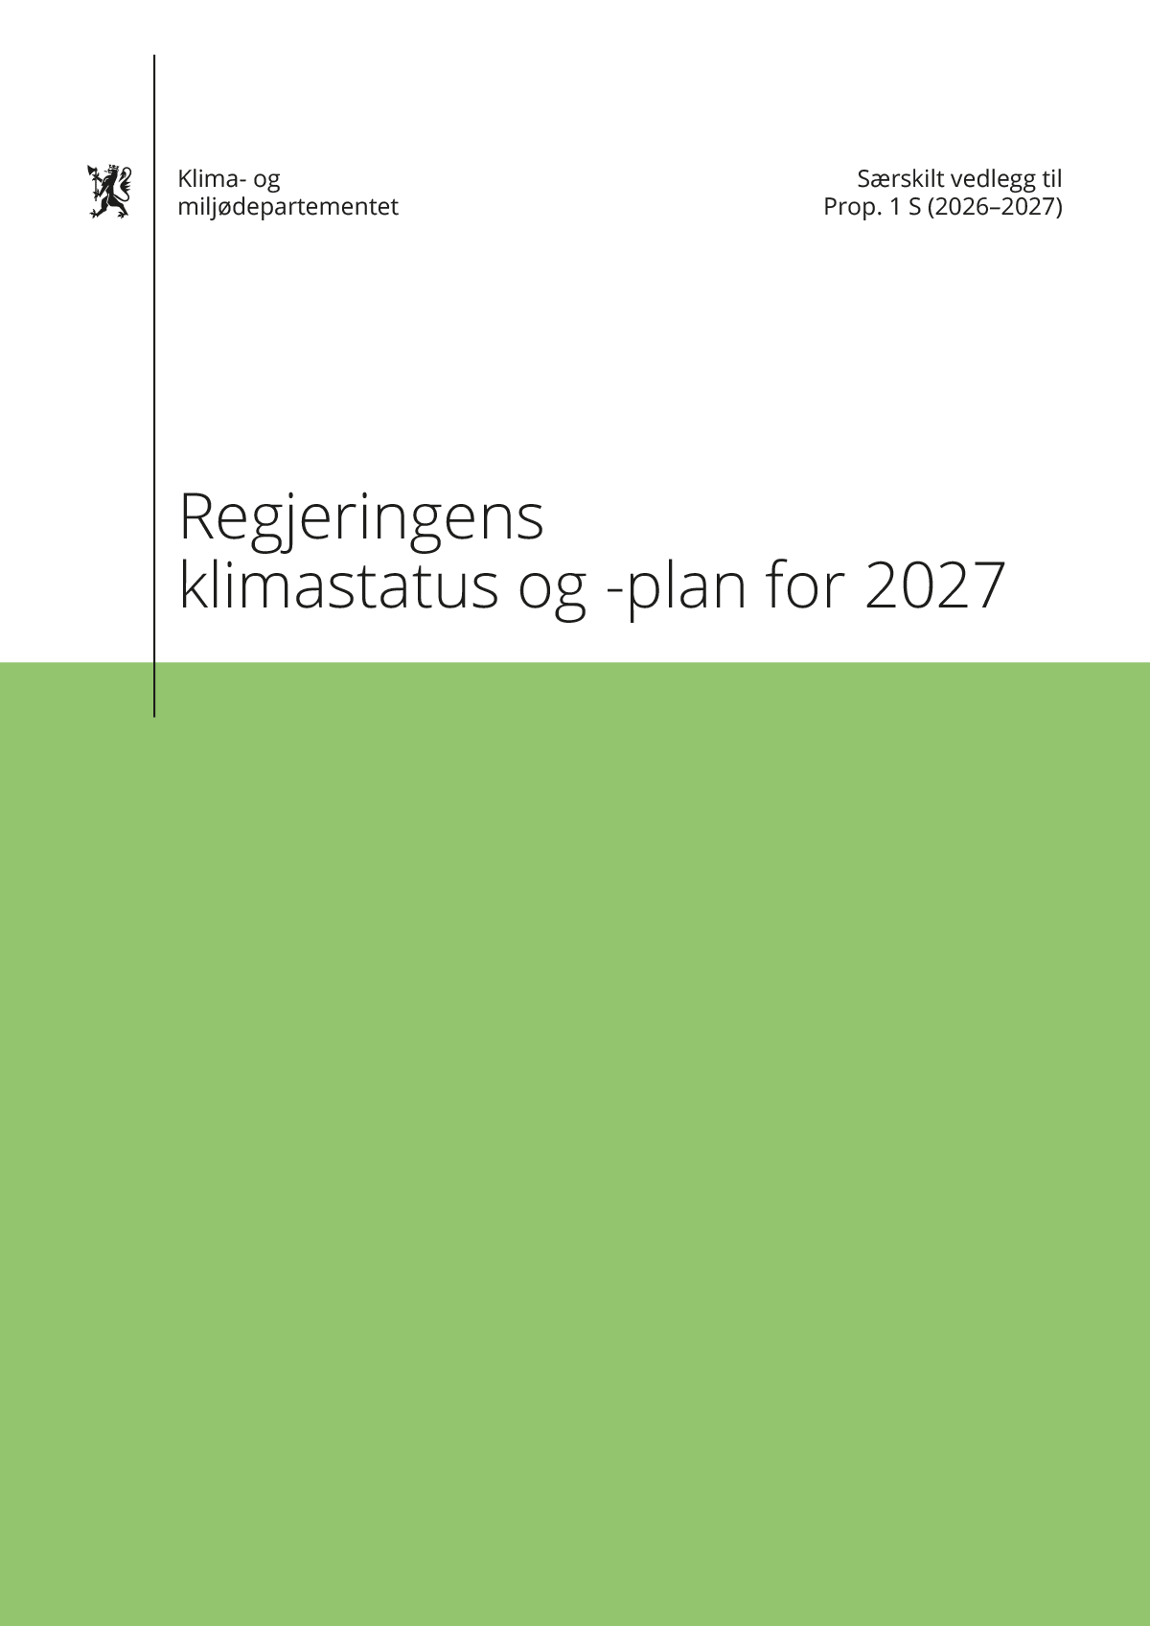

Et Norge på vei mot lavutslipp

Oppsummering: Status for måloppnåelse og regjeringens klimapolitikk
Norske utslipp er på god vei nedover. Utslippsgapet er redusert sammenlignet med fjorårets Klimastatus og -plan. Regjeringen fører en ambisiøs klimapolitikk for at utslippene fortsatt skal reduseres.
På vei mot lavutslippssamfunnet må vi få til en gradvis omstilling av hele norsk økonomi der næringslivet utvikler og tar i bruk ny klimateknologi. Deltakelse i EUs kvotesystem, forutsigbar opptrapping av CO2-avgiften, støtte til teknologiutvikling, krav og andre reguleringer bidrar til dette. For å innfri Norges klimaforpliktelser samarbeider vi også nært med EU og bidrar til utslippsreduksjoner i andre deler av verden gjennom kvotekjøp. Omstillingen må skje i alle sektorer og innen rammen av naturen og andre begrensede ressurser. Regjeringen arbeider for å redusere Norges klimagassutslipp i tråd med våre forpliktelser under Parisavtalen og klimaavtalen med EU, gjennom en kostnadseffektiv og rettferdig klimapolitikk som skaper jobber og styrker konkurransekraften. God omstillingsevne er viktig for å redusere kostnadene ved overgangen til lavere utslipp.
Norge samarbeider med EU for å nå klimamålet for 2030 om minst 55 prosent utslippsreduksjon sammenlignet med 1990. Anslag viser at Norge med klimasamarbeidet med EU kan komme til om lag 51 prosent utslippskutt i 2030. Det er i dette anslaget lagt til grunn at vi oppfyller innsatsfordelingen, og forutsetninger om bidrag fra Norges deltakelse i EUs klimakvotesystem. Anslaget er usikkert.
Innsatsfordelingen er en sentral forpliktelse i EU -samarbeidet om 2030-målet og gjelder utslipp fra transport, jordbruk, bygg, avfall samt deler av utslippene fra industrien og petroleum. For denne forpliktelsen viser oppdaterte beregninger at utslippsgapet i innsatsfordelingen anslås å være redusert med 2,7 millioner tonn sammenlignet med i fjor. Dersom Norge benytter allerede tilgjengelig fleksibilitet i avtalen med EU, ligger vi an til et samlet utslippsgap i innsatsfordelingen på 5,3 millioner tonn.
Regjeringen planlegger for at hovedandelen av klimamålet for 2035 om minst 70–75 prosent utslippsreduksjon skal nås gjennom utslippskutt i Norge og i samarbeid med EU. Anslag viser at vi i år som i fjor ligger an til om lag 66 prosent utslippskutt i 2035. Disse anslagene legger imidlertid til grunn svært usikre forutsetninger, om både nasjonal utslippsutvikling og bidrag fra deltakelse i EUs kvotesystem. Disse forutsetningene, samt hvordan EU kommer til å innrette klimaregelverket sitt etter 2030, vil være sentralt for hvordan Norge ligger an mot klimamålet for 2035. Regjeringen anser det derfor som nødvendig å styrke samarbeidet om utslippsreduksjoner med land utenfor EU/EØS også for årene etter 2030. For å realisere slike utslippskutt fra andre land er det viktig at arbeidet starter tidlig.
Det er fortsatt risiko for at vi ikke når klimamålene. Derfor styrker regjeringen både virkemiddelbruken for å redusere nasjonale utslipp og arbeidet for å kjøpe utslippskutt fra andre land. I årene fremover er regjeringens ambisjon at Klimastatus og -plan skal videreutvikles og politikken forsterkes. Videre opptrapping av avgifter og innføring av krav og andre reguleringer, bidrar sammen med støtteordninger til å redusere norske utslipp framover.
Figur 1.1 viser sentrale virkemidler for å redusere nasjonale klimagassutslipp, på ulike utviklingsstadier. De viktigste grepene og endringene siden fjorårets Klimastatus og -plan er:
- Regjeringens opptrappingsplan for klimaavgiftene framover ligger fast og er en viktig del av regjeringens plan for å nå Norges klimamål.
- De økte inntektene fra klimaavgiftene i 2027 tilbakeføres til skattyterne, dels gjennom redusert skatt på arbeid, dels gjennom redusert veibruksavgift fra 1. januar. Regjeringen foreslår å skjerme veitrafikken for virkningen av økt CO2-avgift. Veibruksavgiften på mineralolje, biodiesel og bensin foreslås derfor redusert slik at de samlede avgiftene på bensin og diesel til bruk i veitrafikken holdes reelt uendret.
- Regjeringen tar sikte på at også framtidige merinntekter fra økte klimaavgifter vil tilbakeføres til skattyterne gjennom brede lettelser som kommer store deler av befolkningen til gode.
- Forutsigbarhet om framtidig avgiftsnivå gjør det lettere for husholdninger og bedrifter å planlegge langsiktig og styrker insentivene til klimavennlige valg. Brå eller midlertidige endringer kan undergrave troverdigheten i klimapolitikken og redusere effektene av avgiftene.
- Regjeringen har fastsatt forskrift med forbud mot bruk av fossile brensler til indirekte fyring i ikke-kvotepliktig industri og vil sende forslag til tilsvarende forbud for kvotepliktig industri på høring.
- Satsingen på Hurtigbåtprogrammet videreføres i 2027.
- Det innføres klimakrav til offshorefartøy fra 2029.
- Engangsavgiften for fossile varebiler ble økt fra 1. september i år, og fra mars neste år innføres fritak for trafikkforsikringsavgift for alle elektriske varebiler. Samlet bidrar dette til å styrke elektriske varebilers konkurransedyktighet ved kjøp og bruk.
- Virkemiddelbruk for å nå Stortingets mål om tunge nullutslippskjøretøy blir utredet. Samtidig fortsetter arbeidet med å tilrettelegge raste- og døgnhvileplasser for lading.
- Elbilandelen i nybilsalget er 97 prosent og målet for andelen nullutslipp av nye personbiler er dermed i praksis oppnådd. Elbilene har fremdeles gode konkurransefortrinn ved både kjøp og bruk. Beløpsgrensen i merverdiavgiftsfritaket for elbiler reduseres derfor fra 300 000 kroner til 150 000 kroner fra 2027, i tråd med varslet innfasing av merverdiavgift for elbiler.
- Minimumskrav til nullutslippsløsninger og biogass ved offentlige anskaffelser av bygge- og anleggsarbeid har vært på høring.
- Et forslag til regelverk for å kunne etablere nullutslippssoner ble sendt på høring i sommer.
- Ordningen med reduserte satser på månedskort for kollektivtransport videreføres ytterligere ett år.
- Regjeringen jobber for å redusere matsvinnet og vil vurdere en virkemiddelpakke for kunnskapsheving og involvering.
- Bevilgningene til Enova foreslås redusert sammenlignet med i fjor, men Enova har fortsatt betydelig handlingsrom til å støtte klima- og energiprosjekter i 2027.
- Samtidig øker regjeringen budsjettfullmaktene til samarbeid med andre land for å bidra til globale utslippsreduksjoner og måloppnåelse for Norge, gjennom kjøp av klimakvoter.
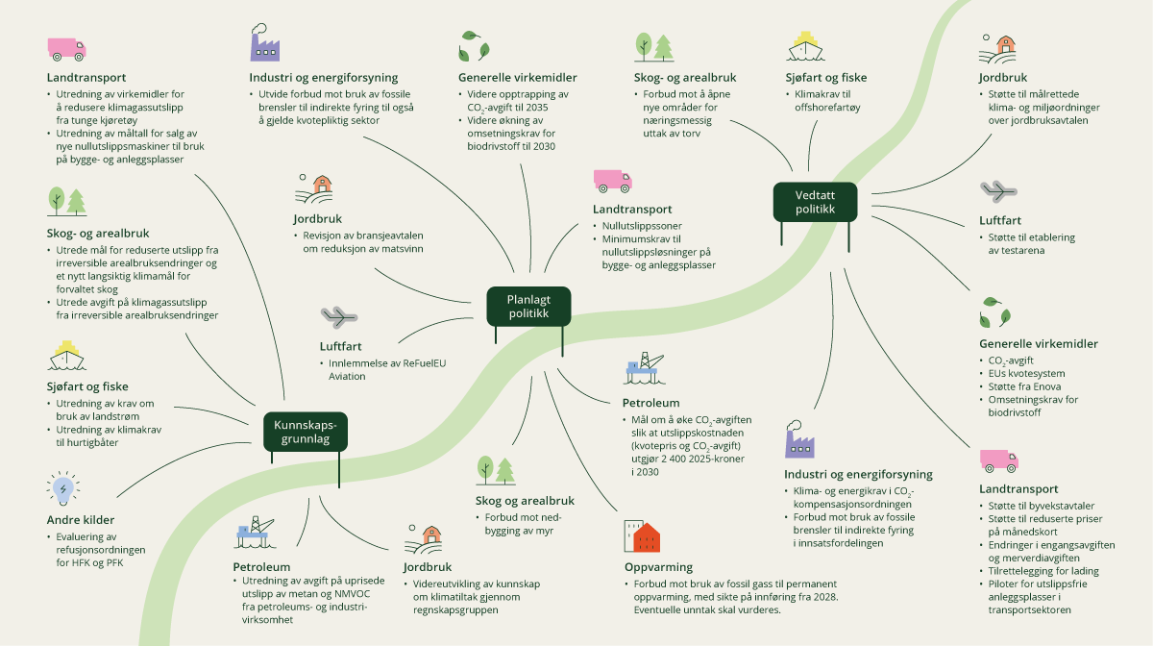
          - Sentrale sektorvirkemidler på ulike utviklingsstadier
Figuren viser et utvalg av virkemidler for nasjonale utslippskutt som regjeringen arbeider med.

Klimapolitikk for en trygg framtid
Regjeringens klimastatus og -plan for 2027 følger opp Klimaloven § 7 og redegjør for hvordan Norge ligger an til å nå klimamålene og inneholder regjeringens oppdaterte plan for å oppfylle klimamålet for 2030. Regjeringen følger også opp Stortingets behandling av klimamålet for 2035 og presenterer en plan for å nå 2035-målet. Kapittel 1 er en introduksjon og oppsummering av hovedpunktene i dokumentet.
I en verden preget av uro, krig og usikkerhet i globale energimarkeder skal Norge være en stabil og langsiktig leverandør av energi til Europa, og aktiviteten på norsk sokkel skal utvikles. Det siste året har pågående og nye konflikter forstyrret globale verdikjeder for fossil energi. Mange land ser avhengighet av andre lands energiressurser som en strategisk risiko. I EU og flere land ses omstillingen til mer fornybar energi i større grad enn før som et sikkerhetspolitisk tiltak., Globalt øker særlig utbyggingen av sol- og vindkraft, samtidig som batterier i økende grad blir en del av energisystemene.
EU er Norges viktigste samarbeidspartner i klimapolitikken og vår viktigste handelspartner. Gjennom samarbeidet er Norge del av et europeisk fellesskap som er viktig for sikkerhet, økonomi og omstilling til lavutslipp. Samarbeidet gir både muligheter og forpliktelser for Norge. EU utvikler i stadig større grad politikk som søker å se utvikling av fornybar energi, konkurransedyktighet, samfunnssikkerhet, beredskap og klima i sammenheng. Norske virkemidler og klimapolitikk må spille godt sammen med EUs utvikling for å fungere effektivt, og ivareta muligheter for næringslivet. EU har det siste året satt et nytt klimamål for 2035, på veien til målet om 90 prosent utslippsreduksjon i 2040 og netto null i 2050. EUs klimaregelverk etter 2030 er under utvikling og vil landes de kommende årene. Disse justeringene blir viktige rammer for norsk klimapolitikk. I mellomtiden må vi planlegge vår måloppnåelse under betydelig usikkerhet.
Norge skal bli et lavutslippssamfunn i 2050. Det betyr at vi skal ha lave eller ingen utslipp i alle sektorer. Økende global oppvarming krever at verden samlet kutter utslipp og omstiller seg. Regjeringens mål er å kutte utslippene våre, derfor fortsetter klimainnsatsen for et Norge på vei mot lavutslipp. Vi skal ivareta natur, nå Norges klimaforpliktelser i nært samarbeid med EU og bidra til utslippsreduksjoner i andre land gjennom kjøp av klimakvoter og regnskogsatsingen. Norges utslipp er på vei ned og var 13,9 prosent lavere i 2025 enn i 1990. Fra 1990 til 2021 falt utslippene med i underkant av 4 prosent, mens de fra 2021 har falt med 10,4 prosent. Regjeringens plan for Norge legger også vekt på konkurransekraft, innovasjon og trygge jobber i hele landet når Norge skal omstille seg til lavutslippssamfunnet. Omstillingen vil gi muligheter og utfordringer, og må ta hensyn til mennesker, næringsliv, samfunn og sikkerhet på en forutsigbar og rettferdig måte.
Regjeringen har systematisert arbeidet med å kutte de norske forbrenningsutslippene. Dette er gjort gjennom å lage tidslinjer for å fase ut bruk av fossile brensler mot 2050. Tidslinjene er et verktøy for systematisk å vurdere teknologiutvikling og virkemiddelbruk framover, og etter hvert sette årstall for når forbrenningsutslippene kan nærme seg null.
Klimaendringenes konsekvenser forårsaker allerede omfattende skader på mennesker og natur. I tillegg øker risikoen for hyppigere og alvorligere konsekvenser i framtiden hvis den globale utslippsreduksjonen uteblir eller ikke er tilstrekkelig. Verdens økonomiske forums topp tre globale risikoer i et tiårsperspektiv er ekstremværhendelser, tap av naturmangfold og økosystemer, og alvorlig endring av jordsystemene, og blant disse, vippepunkter. Et vippepunkt er en kritisk grense der et stabilt økosystem tipper over i en helt annerledes tilstand og ikke klarer å vende tilbake til sin opprinnelige tilstand.
Klimaendringer bidrar til å forsterke mange av dagens konflikter. Globalt ser vi at fred og stabilitet utfordres blant annet av press på matforsyning og vannkvalitet på grunn av hyppigere tørke og flom. Det øker risikoen for konflikter om delte og begrensede ressurser.
Norge som et velstående land har gode forutsetninger for å tilpasse seg konsekvensene av klimaendringene, men det kan bli kostbart. Gjennomsnittstemperaturen i Norge har økt med 1,4 grader fra 1901 til 2024, og kan fortsette å øke til 3,4 grader dersom verdens utslipp ikke reduseres. Økt oppvarming vil blant annet medføre mer nedbør, flere flommer, økt tørke, stigende havnivå og kortere vintre. Dersom vi tar de riktige beslutningene, kan vi redusere kostnadene ved klimaendringer. Regjeringen er godt i gang med arbeidet med å tilrettelegge for at myndigheter, næringsliv og privatpersoner skal kunne tilpasse seg klimaendringene på en samfunnsøkonomisk lønnsom måte.
Parisavtalen bidrar til å trekke verden i riktig retning. Parisavtalen fastsetter mål om å holde den globale oppvarmingen godt under 2 grader, og helst begrense den til 1,5 grader. For å nå temperaturmålet må hvert land kutte utslipp raskt. Den globale oppvarmingen anslås nå å skulle overskride 1,5 grader i nær fremtid. Det er derfor desto viktigere å holde et høyt tempo i de globale utslippskuttene og at Norge tar ansvar for vår omstilling til lavutslippssamfunnet. På den måten kan verden overskride 1,5 grader så lite og så kort tid som mulig, slik landene ble enige om på de internasjonale klimaforhandlingene i 2025. Før Parisavtalen ble inngått, lå verden an til en global oppvarming på rundt 4 grader. Med videreføring av dagens politikk er anslaget redusert til 2,8 grader. Økningen i globale utslipp har avtatt noe. Utslippene er redusert i flere land, inkludert i Norge og EU. Hvis landene når klimamålene de har meldt inn under Parisavtalen, vil verden styre mot en temperaturøkning på om lag 2,3–2,5 grader i 2100. Det er ikke tilstrekkelig for å unngå skadelige klimaendringer, men viser at Parisavtalen har hatt betydning. For hver tidels grad vi begrenser oppvarmingen, reduseres risikoen for de mest alvorlige konsekvensene av klimaendringene.
Norsk økonomi påvirkes av klimaendringer og klimapolitikk i andre land. En liten og åpen økonomi som den norske påvirkes når klimaendringer bidrar til prisøkninger på verdensmarkedene. Statens pensjonsfond utland er bredt investert i verdens finansmarkeder og vil påvirkes av klimaendringene og hvordan de håndteres i den globale økonomien. EU er vår viktigste handelspartner og norsk økonomi henger tett sammen med utviklingen i europeisk økonomi. EU er den sterkeste pådriveren for en ambisiøs klimapolitikk internasjonalt, og hvordan de utformer klimaregelverket sitt, har betydning for Norges mulighet til å nå sine klimamål. Regelverket påvirker også konkurransevilkårene for norsk næringsliv. For norske bedrifter gir deltakelse i EUs kvotesystem, og annet EØS-relevant regelverk, sterke insentiver til å kutte utslipp og ta i bruk ny teknologi. Det gir også norske bedrifter like rammevilkår som hos vår viktigste handelspartner.
Det koster mer å ikke redusere klimagassutslippene. Det er stor faglig enighet om at de globale kostnadene ved å ikke kutte utslipp er høyere enn kostnadene ved å kutte dem i tråd med målene i Parisavtalen. Like fullt har klimatiltak og omstilling av samfunnet kostnader knyttet til seg. Kostnadene ved klimapolitikk kommer ofte lenge før gevinstene materialiserer seg i form av utslippsreduksjoner. Kostnadene påvirkes av hvilke tiltak og virkemidler vi i dag og i fremtiden velger for å redusere utslippene og hvordan det går med utviklingen av ny utslippsfri teknologi globalt. Samtidig kan omstillingen til et lavutslippssamfunn på lengre sikt gi nye muligheter for økonomisk utvikling. Det er en rekke land som gjennomfører for lite politikk for å redusere sine utslipp. Enkelte bruker dette som et argument for at også Norge burde gjøre mindre enn i dag. Hva rike land som Norge gjør, har betydning for klimaforhandlingene og dermed også for globale utslippsreduksjoner. Det er i Norges interesse å stå ved våre internasjonale forpliktelser og å gjennomføre klimapolitikk som reduserer utslipp i tråd med målene vi har forpliktet oss til. Internasjonalt klimasamarbeid gjør i tillegg at vi kan redusere de samlede kostnadene.
Valg av virkemiddel avgjør kostnader og fordelingsvirkninger. Nye virkemidler for å nå klimamålene vil måtte utredes og besluttes på vanlig måte framover. Årets Klimastatus og -plan gir en oversikt over kostnadsvurderinger knyttet til en rekke enkeltvirkemidler. Fordi Norge har et klimasamarbeid med EU kan ikke vurderinger av kostnader knyttet til det norske klimamålet gjøres isolert. Det er viktig for regjeringen at politikken vi utvikler er så kostnadseffektiv som mulig innenfor disse rammene.
Klima- og naturpolitikken må ses i sammenheng. Naturen fungerer som livsgrunnlag, karbonlager og buffer mot klimaendringer. Å ta vare på naturen er derfor både et mål i seg selv og en forutsetning for en vellykket omstilling til et lavutslippssamfunn. Omstillingen må skje innenfor naturens tålegrenser. Tap av natur skyldes i økende grad klimaendringene, og tiltak for å begrense klimaendringene er derfor også viktig for naturen. Slik regjeringen årlig legger fram Klimastatus og -plan og jevnlige klimameldinger som en del av klimastyringssystemet, skal regjeringen også etablere en mer systematisk og helhetlig forvaltning på naturområdet. Som varslet i Meld. St. 35 (2023–2024) Bærekraftig bruk og bevaring av natur – norsk handlingsplan for natur, vil regjeringen hvert fjerde år legge fram en regelmessig oversikt over status, måloppnåelse og tiltak som gjennomføres i tråd med norsk handlingsplan for naturmangfold. De regelmessige oversiktene skal blant annet bygge på naturregnskap og menyer av tiltak for økosystemene. Regjeringen tar sikte på å legge fram den første regelmessige oversikten for Stortinget høsten 2027. Gitt sammenhengen mellom klima og natur, vil regjeringen jobbe for gode koblinger i disse sakene.
Norge bidrar til den globale omstillingen gjennom omfattende finansiering av utslippskutt og omstilling til lavutslipp i andre land. Den samlede norske innsatsen for omstilling til lavutslipp i utviklingsland skjer på ulike måter og via ulike aktører. Norge er en sentral bidragsyter til multilaterale fond som Det grønne klimafondet (GCF), Den globale miljøfasiliteten (GEF) og de multilaterale utviklingsbankene. Gjennom Norfund og Klimainvesteringsfondet mobiliserer Norge privat kapital til fornybar energi og klimavennlige investeringer i utviklingsland. Norge bidrar aktivt til å redusere kortlevde klimadrivere gjennom deltakelse i Climate and Clean Air Coalition (CCAC) og oppfølging av Global Methane Pledge. Initiativ for globale utslippsreduksjoner (NIGU) er Norges innsats for samarbeid med andre land om klimamål under Parisavtalens artikkel 6, kjent som kjøp av klimakvoter. NIGU inngår i helheten av virkemidler ved å utløse private investeringer i utslippsreduksjoner og omstilling til lavutslipp i utviklingsland. Slikt samarbeid er etterspurt av utviklingsland, og bidrar til investeringer i land hvor dette ofte er krevende. Regjeringen foreslår i Prop. 1 S (2026–2027) Klima- og miljødepartementet å øke fullmakten for kjøp av klimakvoter under Parisavtalens artikkel 6 til 26,1 milliarder kroner. Arbeidet vil bidra til å etablere et internasjonalt marked for kjøp av utslippsreduksjoner, og på den måten også gi sterkere insentiver til utslippskutt, også i land som ikke i dag setter en pris på utslipp.
Regnskogsatsingen er Norges største internasjonale klimatiltak, med betydelig effekt på globale utslipp gjennom redusert avskoging. Gjennom bilaterale partnerskap med tropiske skogland har Norge bidratt til reduserte utslipp tilsvarende cirka 100 år med norske utslipp siden 2008. Regjeringen har forlenget regnskogssatsingen fram til 2035. Satsingen har bidratt til å ta vare på store naturverdier og til at verdens største råvareselskaper har satt ambisiøse mål for avskogingsfri handel med landbruksvarer. Norge mobiliserer også privat finansiering til regnskogsbevaring. I 2025 annonserte Norge et lån på opptil 30 milliarder kroner til Brasils nye initiativ Tropical Forest Forever Facility (TFFF). Gitt at forbehold knyttet til det norske bidraget innfris og vi lykkes med å mobilisere flere offentlige og private investorer, kan TFFF bli en mekanisme for å finansiere tropisk skogbevaring i generasjoner framover.

Regjeringens plan for å nå klimamålene for 2030 og 2035
Norge har tre lovfestede klimamål. Av disse er de to første meldt inn som forpliktende norske mål under Parisavtalen. Det første er at utslippene innen 2030 skal reduseres med minst 55 prosent sammenlignet med 1990. Det andre er at utslippene innen 2035 skal reduseres med minst 70–75 prosent fra 1990-nivå. Norge samarbeider med EU om å nå målet for 2030 og ønsker å fortsette klimasamarbeidet også etter 2030. Det tredje klimamålet er et langsiktig mål for 2050 om å omstille Norge til et lavutslippssamfunn og redusere utslippene med i størrelsesorden 90–95 prosent sammenlignet med 1990.
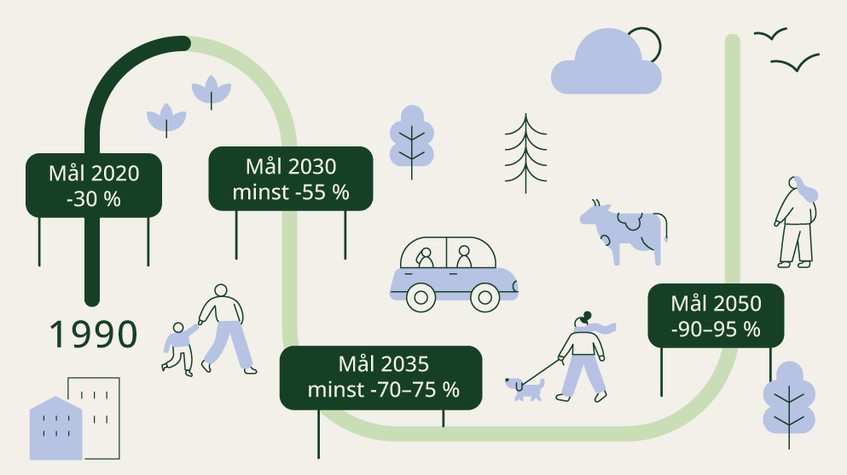
          - Norges lovfestede klimamål
Regjeringens plan for å nå klimamålet for 2030 er todelt: Den ene delen er å innfri klimasamarbeidet med EU. I praksis handler det om å oppfylle EUs tre klimaregelverk. Det vil si å delta i EUs klimakvotesystem, gjennomføre politikk slik at norske klimagassutslipp reduseres, og kjøpe utslippskutt fra andre EU/EØS-land for å oppfylle regelverkene om innsatsfordelingen og skog- og arealbruk. Den andre delen er samarbeid om utslippsreduksjoner med land utenfor EU/EØS, altså kjøp av klimakvoter under Parisavtalens artikkel 6, for å nå klimamålet. Dette samarbeidet er nødvendig fordi Norges klimasamarbeid med EU trolig ikke alene er tilstrekkelig for å nå 2030-målet.
Regjeringen legger til grunn at Norge gjennom EØS-avtalen deltar i klimakvotesystemet også etter 2030. I tillegg ønsker regjeringen å fortsette det øvrige klimasamarbeidet med EU også etter 2030. I praksis legger EU-regelverkene tydelige rammer for norsk klimapolitikk. Regjeringen engasjerer seg derfor aktivt i diskusjonene om den videre utformingen av klimapolitikken i Europa.
Når EUs nye klimaregelverk for 2031–2040 foreligger, vil regjeringen foreta en helhetlig vurdering av de konkrete regelverkene. For å nå klimamålet for 2035 planlegger regjeringen for at hovedandelen av utslippskutt skal skje gjennom utslippskutt i Norge og i samarbeid med EU. Med den kunnskapen vi har i dag om EUs kommende klimaregelverk er det imidlertid usikkert hvor langt et klimasamarbeid med EU vil ta Norge mot vårt klimamål for 2035. I tillegg har EU vedtatt et annet klimamål enn Norge. Regjeringen anser det derfor som nødvendig å styrke samarbeidet om utslippsreduksjoner med land utenfor EU/EØS under Parisavtalens artikkel 6 for årene etter 2030. Regjeringens oppfølging av anmodningsvedtak knyttet til klimamålet for 2035 omtales nærmere i kapittel 6.
Virkemidler for å kutte utslipp for å nå klimamålene for 2030 og 2035 vil også gi utslippsreduksjoner i Norge etter 2035. Dette arbeidet bidrar dermed til omstillingen som er nødvendig for at Norge skal nå målet om å bli et lavutslippssamfunn i 2050.

Regjeringens virkemidler for nasjonale utslippskutt
Klimaomstilling må skje i alle sektorer. Derfor har Norge en klimapolitikk som reduserer utslipp gjennom avgifter og annen prising, støtte, krav og andre reguleringer. Virkemidler utviklet med ulike formål i ulike sektorer kan påvirke utviklingen av klimagassutslippene, ikke bare klimavirkemidler. Utslippseffekten av forslag til bevilgnings- og avgiftsendringer som påvirker klimagassutslipp er vurdert i omtalen av «klimaeffekt av budsjett» i Prop. 1 S (2026–2027) for Klima- og miljødepartementet.
Det tar tid før klimapolitikk gir utslippskutt. Tiltak som gir kortsiktige utslippskutt, kan også skape uønsket stiavhengighet som bidrar til å gjøre langsiktig effektiv omstilling vanskeligere. Ettersom 2030 nærmer seg, blir det vanskeligere å finne hensiktsmessige grep som vil ha utslippseffekt fram mot 2030, men klimapolitikk som gjennomføres og planlegges for nå vil vi også ha effekter etter 2030. Klimapolitikken skal understøtte langsiktig omstilling til et lavutslippssamfunn i 2050.
Regjeringen vil holde fast ved opptrappingsplanen for klimaavgiftene. Beslutninger om investeringer i kapital med lang levetid, for eksempel bil, skip, bygg, maskiner og infrastruktur, tas på bakgrunn av forventede kostnader over hele levetiden. Opptrappingsplanen skal bidra til at husholdninger og bedrifter kan planlegge for at klimavennlige valg vil lønne seg også framover.
Regjeringen vil at klimapolitikken skal være rettferdig – sosialt og geografisk. Samtidig med forslaget om å trappe opp avgiftene har regjeringen bidratt til å redusere prisen på månedskort for kollektivtransport over hele landet. Økte inntekter fra klimaavgiftene i 2027 bidrar til å gi rom for lettelser i inntektsskatten og redusert veibruksavgift. Regjeringen vil også framover tilbakeføre framtidige merinntekter fra økte klimaavgifter til skattyterne gjennom lettelser i skatter og avgifter. Konsekvensene av klimaendringene treffer bredt, og regjeringen jobber for at klimatilpasning skal integreres på tvers av sektorer og forvaltningsnivå, i alt fra arealplanlegging og samferdsel til helse og naturforvaltning.
Kraft er en sentral ressurs i omstillingen til et lavutslippssamfunn. Norge har et nesten 100 prosent fornybart kraftsystem, og over halvparten av totalt energibruk kommer fra fornybare kilder. Dette gir oss et godt utgangspunkt for den videre omstillingen. Sikker tilgang på kraft er viktig for verdiskaping og velferd, og nødvendig for de fleste samfunnsfunksjoner. For å legge til rette for enda mer fornybar kraft har regjeringen lagt fram flere tiltak for raskere utbygging av kraft og strømnett, med mål om å halvere tiden det tar å bygge ut strømnettet.
Omstillingen til et lavutslippssamfunn vil kreve en kombinasjon av virkemidler. Norge og EU har gjennom mange år hatt andre virkemidler i tillegg til prising for å redusere utslipp fordi det finnes utfordringer som prising alene ikke kan rette opp. For eksempel kan støtte til forskning og teknologiutvikling få fram nye løsninger for utslippskutt, mens prising og regulering kan være avgjørende for at slike løsninger faktisk blir tatt i bruk. Et varslet framtidig krav eller forbud mot bestemte utslippskilder kan gi aktører som rammes tid til å omstille seg, og muliggjøre at utslippet blir faset ut raskere og med større sikkerhet enn uten slike grep. Parallell støtte til klimavennlige alternativer kan lette kostnaden for enkeltaktører og skape økt aksept for omstillingen.
Arbeidet med å elektrifisere kjøretøy og anleggsmaskiner fortsetter for fullt. I Klimastatus og -plan for 2024 ble det etablert egne målrettede satsinger med tilhørende virkemiddelpakker for å kutte utslipp fra både veitransport og bygge- og anleggsplasser. Det gis i dag blant annet støtte gjennom Enova til anskaffelse av elektriske lastebiler og utslippsfrie anleggsmaskiner. For personbiler, varebiler og bybusser har teknologien kommet langt, og det selges nå nesten bare elektriske personbiler og bybusser. Det er også en tydelig positiv trend i salget av elektriske varebiler. Når teknologien er moden, går det offentlige foran og velger nullutslipp i egne anskaffelser. Samtidig fortsetter det viktige arbeidet med å opprette nye lade- og døgnhvileplasser for de tyngre kjøretøyene langs hele veinettet. Et forslag til minimumskrav til nullutslippsløsninger og biogass ved offentlige anskaffelser av bygge- og anleggsarbeider har vært på høring, og et forslag til regelverk som gir kommunene mulighet til å etablere nullutslippssoner er sendt på høring, med frist 2. oktober. Et arbeid med å utrede virkemidler som styrker insentivene for å redusere klimautslippene fra tunge kjøretøy er også satt i gang. Regjeringen vil fortsette å utvikle virkemidlene i takt med teknologi- og markedsutvikling.
Regjeringen arbeider for en grønnere skipsfart. Skipsfarten består av ulike segmenter med ulike behov og muligheter. Regjeringens klimapolitikk for skipsfarten tilpasses segmentenes egenart, blant annet med hensyn til fartøytyper og teknologistatus, men også markeds- og konkurransehensyn, risiko for karbonlekkasje og internasjonale reguleringer. For å akselerere omstillingen i skipsfarten og på sikt oppnå tilnærmet nullutslipp, kombinerer regjeringen karbonpris, økonomisk støtte fra virkemiddelapparatet og direkte reguleringer. Regjeringen fastsatte blant annet klimakrav til offshoreskip våren 2026, har hatt klimakrav til akvakulturfartøy på høring og utreder mulig krav til bruk av landstrøm. Regjeringen vil videreføre Hurtigbåtprogrammet og varsler ytterligere utredninger av mulige nye tiltak og virkemidler for å redusere utslipp fra skipsfarten, blant annet klimakrav til anskaffelse av hurtigbåter, mulig krav til havnefartøy, nedsettelse av ekspertutvalg for å vurdere utslipp fra fiskeflåten, virkemidler for energieffektivisering.
Regjeringen vil bidra betydelig til teknologiutvikling. Omstilling til et lavutslippssamfunn er et krevende arbeid for deler av næringslivet, særlig der ny teknologi er umoden, kostbar eller lite tilgjengelig. Regjeringen fører derfor en politikk med langsiktige rammevilkår. Formålet er å legge til rette for omstilling og teknologiutvikling i en oppstartsfase, slik at markedskreftene etter hvert kan overta innenfor langsiktige og stabile rammer. Enova gir økonomisk støtte til bedrifter for å senke risikoen forbundet med å utvikle og ta i bruk nye teknologier og løsninger. Med regjeringens forslag vil Enova fortsatt ha et stort økonomisk handlingsrom til å støtte gode klima- og energiprosjekter. CO2-kompensasjonsordningen i Norge inneholder et krav om at 40 prosent av kompensasjonen skal brukes på klima- og energitiltak. I tillegg er havvind en viktig del av regjeringens satsing for å øke den fornybare kraftproduksjonen i Norge.
Regjeringen arbeider målrettet for å realisere CO2-håndtering i Norge. Arbeidet inkluderer Langskip og Teknologisenter Mongstad, omfattende støtte til forskning og utvikling gjennom CLIMIT-programmet, tildeling av letetillatelser for CO2-lagring på norsk sokkel og nye virkemidler gjennom Enova. Det ble blant annet i statsbudsjettet og i revidert nasjonalbudsjett for 2026 bevilget til sammen 1,7 milliarder kroner til Enova øremerket til reduksjoner av blandede og biogene klimagassutslipp fra industri og avfallshåndtering.
Virkemidlene for utslippskutt i industri og energiforsyning må sees i sammenheng med utviklingen av virkemidler i EU. Europa er Norges viktigste marked og like markedsvilkår for norsk industri som i resten av Europa er viktig for regjeringen. EUs kvotesystem dekker over 90 prosent av utslippene fra industri og energiforsyning i Norge, og er det viktigste virkemidlet for utslippskutt i industrien. EU arbeider nå med å revidere kvotesystemet slik at det tilpasses EUs klimamål for 2040, og et forslag ble lagt fram av EU-kommisjonen i juli. Revisjonen av kvotesystemet vil være viktig for omstillingen av norsk industri, og regjeringen følger denne prosessen tett. Fordi industrien produserer varer som konkurrerer på verdensmarkedet, har EU i tillegg virkemidler som skal redusere faren for at industri flytter ut av Europa eller legges ned fordi kvotesystemet gir høyere kostnader enn i konkurrentland (karbonlekkasje). Regjeringen arbeider med sikte på å innføre EUs karbongrensejusteringsmekanisme (CBAM) i Norge fra 2027. CBAM priser utslipp av klimagasser for varer importert fra land utenfor EØS. Formålet med CBAM er å motvirke karbonlekkasje fra EØS, og samtidig motivere tredjeland til å innføre karbonprising på samme nivå som kvoteprisen i EUs klimakvotesystem. I tillegg opplever kraftintensive sektorer økte kraftkostnader som følge av kvotesystemet, noe land kan kompensere for ved en CO2-kompensasjonsordning. Dette har Norge valgt å gjøre. Regjeringen har revidert forskriften for CO2-kompensasjon og flere sektorer er inkludert. Det betyr at flere virksomheter dekkes av kravet om utslippsreduksjoner i ordningen.
Utslippene fra petroleumssektoren er på vei ned. Olje- og gassproduksjon på sokkelen er omfattet av sterke økonomiske klimavirkemidler gjennom CO2-avgift og deltakelse i EUs kvotesystem. Klimagassutslipp fra norsk olje- og gassutvinning har blitt redusert med om lag en fjerdedel siden toppen i 2015. Omlegging til drift med kraft fra land har vært og er den viktigste årsaken til utslippsreduksjoner.
Utslipp fra jordbruket kan reduseres betydelig, men vil ikke kunne fjernes helt. De biologiske prosessene som er grunnlaget for matproduksjonen, gir både utslipp og opptak av klimagasser. Selv i et lavutslippssamfunn vil slike biologiske utslipp ikke kunne fjernes helt. Klimapolitikken for jordbruket er i stor grad basert på økonomiske støtteordninger gjennom jordbruksavtalen, som tilskudd til klimavennlig teknologi og bedre gjødselhåndtering. Til grunn for regjeringens klimapolitikk på jordbruksområdet ligger intensjonsavtalen mellom staten og jordbruket om utslippskutt og opptak av karbon.
Karbonrike arealer som myr, skog og andre naturtyper skal i større grad beskyttes. Tiltak for å redusere utslipp fra arealbruksendringer omfatter blant annet styrket veiledning til kommunene og mer helhetlige vurderinger av klimaeffekter ved nye inngrep. Regjeringen følger også opp forslaget om forbud mot nedbygging av myr. Skogforvaltningen skal bidra til økt karbonopptak gjennom bærekraftig drift og bedre kunnskapsgrunnlag om skogens rolle i klimaarbeidet. Videre utreder regjeringen en avgift på klimagassutslipp fra irreversible arealbruksendringer.
Deler av EUs klimapolitikk vil også komme til å gjelde for Norge. Hvordan virkemiddelbruken innrettes framover må blant annet tilpasses utviklingen i EU og regjeringens mål om en gradvis omstilling til lavutslippssamfunnet. Gjennom klimastyringssystemet og årshjulet for politikkutvikling følger regjeringen opp planer og gjør justeringer i politikken, dersom det er nødvendig, for å nå de lovfestede klimamålene både for 2030, 2035 og 2050.

Måloppnåelse for 2030
Hvordan Norge ligger an til å nå klimamålet for 2030 henger tett sammen med Norges deltakelse og forpliktelser i EUs klimaregelverk. EU-regelverkene er beskrevet i mer detalj i kapittel 5.2. Sentralt for måloppnåelsen er særlig hvorvidt Norge oppfyller forpliktelsen i EUs innsatsfordeling og hvor stor andel av utslippskuttene i EUs klimakvotesystem for bedrifter som vil tilskrives Norge.
Når det gjelder hvordan Norge ligger an til å oppfylle forpliktelsen i innsatsfordelingen, viser anslag at Norge vil ha utslipp på 11,1 millioner tonn CO2 mer enn forpliktelsen tillater i perioden 2021–2030. Vi ligger 2,7 millioner tonn bedre an enn i fjor. Reduksjonen i utslippsgapet skyldes i stor grad oppdaterte utslippsfremskrivinger som viser noe lavere utslipp fram mot 2030 enn det som ble presentert i fjor. De lavere utslippene skyldes blant annet at det legges til grunn en raskere teknologiutvikling for tunge kjøretøy. I tillegg bidrar en metodisk endring i utslippsstatistikken for metanutslipp fra sau til lavere utslipp enn tidligere anslått. Selv om vi bruker fleksibiliteten vi per nå har tilgjengelig gjennom EU-regelverket (5,8 millioner tonn fra klimakvotesystemet), ligger vi fortsatt an til et samlet utslippsgap i innsatsfordelingen på 5,3 millioner tonn.
Fordi det vil være krevende å tette det gjenstående utslippsgapet kun med nasjonale utslippskutt, vil det være behov for å kjøpe utslippskutt fra EU/EØS-land for å oppfylle våre forpliktelser i klimaavtalen med EU. Det er ikke sikkert Norge får tilgang på disse utslippskuttene. Dette skyldes blant annet at endringene i innsatsfordelingen og skog- og arealbruksregelverket, som EU vedtok i 2023, ennå ikke er innlemmet i EØS-avtalens vedlegg om frivillig samarbeid. Innlemmelse i EØS-avtalen er nødvendig for å kunne bruke mulige utslippskutt fra EU-land til å oppfylle Norges forpliktelser i det første oppgjøret som skjer i 2027 og 2028. I Klimastatus og -plan for 2026 varslet vi at det er risiko for at vi ikke når 2030-målet. Denne risikoen består. Regjeringen arbeider for å få tilgang på nødvendige utslippskutt fra andre EØS-land, for å sikre at vi når klimamålene vi har satt oss og forpliktelsene våre gjennom klimasamarbeidet med EU.
Når det gjelder hvor stor andel av utslippskuttene i EUs klimakvotesystem som vil tilskrives Norge, og dermed hvordan EU-samarbeidet bidrar til norsk måloppnåelse, må det avklares med EU. Årsaken til det er at Norge og EU har separate mål under Parisavtalen. Når det er avklart vil vi også vite hvor langt EU-samarbeidet vil ta oss for å oppfylle Norges klimamål under Parisavtalen på minst 55 prosent utslippskutt i 2030. Basert på usikre forutsetninger anslås det at samarbeidet med EU vil ta Norge til om lag 51 prosent utslippskutt i 2030 sammenlignet med 1990. Anslaget forutsetter at Norge oppfyller forpliktelsen under innsatsfordelingen, se over.
Anslaget på 51 prosent gjelder målåret 2030. Parisavtalen krever at land som samarbeider om utslippskutt med andre land, slik som Norge gjør, må se utslipp og overføringer av klimakvoter i sammenheng for hele perioden klimamålet gjelder (2021–2030). Med et foreløpig anslått utslippsbudsjett på i overkant av 340 millioner tonn over perioden 2021–2030 kan det, etter at samarbeidet med EU er regnet inn, være behov for ytterligere utslippsreduksjoner tilsvarende anslagsvis 15 millioner tonn CO2-ekvivalenter. Beregningen av utslippsbudsjettet er redegjort for i vedlegg 5.
Et eventuelt netto opptak i skog- og arealbrukssektoren eller økt karbonfangst og -lagring av biogene utslipp (såkalte negative utslipp) kan bidra til å redusere utslippsgapet. Et eventuelt netto utslipp fra skog- og arealbrukssektoren kan øke utslippsgapet.
Størrelsen på utslippsgapet og den korte tiden som gjenstår til 2030, gjør likevel at Norge trolig må bruke utslippsreduksjoner fra land utenfor EU/EØS, kjent som kjøp av klimakvoter under Parisavtalens artikkel 6, for å nå klimamålet for 2030. Arbeidet med å skaffe slike klimakvoter er krevende, og det tar tid å oppnå utslippsreduksjonene. Regjeringen har tidligere sagt at Norge bør ha tilgang til 15 millioner klimakvoter for å redusere risiko for et scenario med manglende måloppnåelse. Det er ikke sikkert at det er mulig å skaffe så mange kvoter, gitt at det er kort tid til 2030. Regjeringen har de siste årene økt ressursene til dette arbeidet, for å begrense risikoen for at vi ikke klarer å skaffe et tilstrekkelig antall kvoter.
Utslippsgapet, kombinert med risikoen for at vi ikke klarer å skaffe et tilstrekkelig antall kvoter, er grunnen til at det fortsatt er risiko for at Norge ikke når klimamålet for 2030.
Når det gjelder status for Norges forpliktelser under EUs skog- og arealbruksregelverk viser foreløpige og usikre beregninger at Norge ligger an til et gap på 11,1 millioner tonn CO2-ekvivalenter i perioden 2021–2025 og 26,4 millioner tonn eller 32,1 millioner tonn, avhengig av beregningstekniske forutsetninger, i perioden 2026–2030. Størrelsen på disse gapene er ikke relevante for vurderingen av måloppnåelse under Parisavtalen. Se kapittel 5.2.3 for flere detaljer om gapet under EUs skog- og arealbruksregelverk.

Måloppnåelse for 2035
Regjeringen ønsker å fortsette klimasamarbeidet med EU også etter 2030. Hvordan EU innretter klimaregelverket sitt for perioden 2031–2040 blir sentralt for oppfyllelsen av Norges klimamål for 2035. EU-kommisjonens forslag til deler av det nye regelverket ble lagt fram i juli i år, og det ventes at videre forslag legges fram innen utgangen av året. Regjeringen har engasjert seg i utviklingen av nytt klimaregelverk i EU og vil arbeide for at sentrale deler som kvotesystemet videreutvikles i tråd med norske interesser. Regjeringen vil også rapportere årlig til Stortinget i Klimastatus og -plan om regelverksutviklingen, samt oppdatere vurderingene av konsekvensene for Norge.
Selv om EU-regelverket ikke er fastsatt, er det mulig å gjøre noen foreløpige vurderinger av hvordan Norge kan ligge an til å nå 2035-målet ved å legge til grunn visse forutsetninger. Vurderingen er basert på samme forenklede tilnærming som i fjorårets rapportering i Klimastatus og -plan og vurderingene som ble gjort i lovproposisjonen da målet for 2035 ble lagt frem. Ved å legge til grunn anslag på nasjonal utslippsutvikling, at strukturen i EUs klimaregelverk blir omtrent som i dag, og at Norge får regne med en bestemt andel av utslippsreduksjonene fra EUs klimakvotesystem, kan summen av nasjonale utslipp og samarbeid med EU innenfor kvotesystemet utgjøre 66 prosent utslippskutt i 2035 sammenlignet med 1990. Dette anslaget er usikkert og vil kunne endre seg, blant annet etter hvert som EUs klimaregelverk for perioden etter 2030 blir klart. Norge ligger an til om lag 44 prosent kutt i kun nasjonale utslipp i 2035, gitt utslippsfremskrivinger med effekter av vedtatt politikk og regjeringens planlagte politikk. Se nærmere omtale i kapittel 6.4.
Norges mål under Parisavtalen for 2035 er et punktmål. Regelverket under Parisavtalen krever at land som samarbeider og bruker klimakvoter for å nå klimamålene må se utslipp og bruk av klimakvoter i sammenheng for hele perioden klimamålene gjelder for. Derfor vil regjeringen etablere utslippsbaner som norske utslipp og bruken av klimakvoter skal bokføres mot i Norges rapportering til FN. Utslippsbanen for 2035-målet er ikke avklart, og regjeringen vil komme tilbake til dette spørsmålet senere. Basert på foreløpige og usikre forutsetninger er utslippsgapet over denne perioden estimert til 13 eller 20 millioner tonn (avhengig av om man legger til grunn 70 eller 75 prosent utslippsreduksjon).
Stortinget har gjennom vedtak 991 bedt om at regjeringen planlegger for at det lovbestemte klimamålet for 2035 skal nås med utslippskutt i Norge og i samarbeid med EU, og komme tilbake til Stortinget i løpet av 2026 med forslag til hvordan dette kan sikres. Regjeringens strategi er å planlegge for at hovedandelen av utslippsreduksjonene for å nå klimamålet for 2035 skal skje gjennom kutt i Norge og i samarbeid med EU. Samtidig har Norge et eget klimamål under Parisavtalen, ikke et felles mål med EU. Fordi vi ikke vet hvor langt et EU-samarbeid vil ta oss, anser regjeringen det som nødvendig å styrke samarbeidet om utslippsreduksjoner med land utenfor EU/EØS under Parisavtalens artikkel 6 også for årene etter 2030. I kapittel 6 redegjøres det for vurderingene knyttet til vedtak 991, samt vedtak 992 hvor Stortinget har bedt om en vurdering av konsekvensene dersom EU vedtar et annet klimamål enn Norge og en anbefaling om hvordan det følges opp.
Den store usikkerheten knyttet til utviklingen i norske utslipp fram mot 2035 og hvor langt et eventuelt EU-samarbeid vil ta oss, gjør at regjeringen ønsker å legge til rette for mulige kjøp av opptil 25 millioner klimakvoter under Parisavtalens artikkel 6 fram mot 2035. Det er viktig både for å redusere risiko for at Norge kommer i brudd med våre forpliktelser under Parisavtalen og for å bidra til en effektiv klimapolitikk gjennom etableringen av velfungerende internasjonale markeder for kjøp og salg av utslippsreduksjoner. Derfor foreslår regjeringen i Prop. 1 S (2026–2027) å øke fullmakten for kjøp av slike klimakvoter fra 15 til 26,1 milliarder kroner for klimamålet for 2030 og 2035. En fullmakt gir Klima- og miljødepartementet mulighet til å inngå avtaler med utbetalinger i framtidige budsjettår. Forventede kostnader er rundt halvparten av fullmakten. Fullmakten er ikke basert på et definert scenario, men tar høyde for at vi opererer under usikkerhet. Klimakvoter Norge ikke benytter mot 2035-målet, kan slettes og dermed bidra til en overoppfyllelse av den norske forpliktelsen, eller selges. Det er et mål i Regjeringens plan for Norge å bidra til utslippsreduksjoner i andre land gjennom kvotekjøp. Kjøp av klimakvoter er i seg selv et kostnadseffektivt og viktig klimatiltak som bidrar til forsterket gjennomføring av Parisavtalen og støtter opp under utviklingslands klimaomstilling. Kjøp av klimakvoter utløser også store utslippskutt og private investeringer ut over det Norge faktisk betaler for.
For å nå 2035-målet på veien til et lavutslippssamfunn i 2050, vil regjeringen fortsette å forsterke nasjonal virkemiddelbruk. I tillegg til kvotekjøp utenfor EU/EØS kan utslippsgapet dekkes gjennom ytterligere nasjonale utslippskutt og samarbeid med EU utover kvotesystemet. Regjeringen skal fortsatt føre en ambisiøs klimapolitikk med forutsigbar prising av CO2, reguleringer og teknologistøtte. Ytterligere forsterket virkemiddelbruk må likevel hele tiden avveies mot andre viktige samfunnshensyn. Utover klimasamarbeid med EU, kan et eventuelt netto opptak i skog- og arealbrukssektoren eller negative utslipp også bidra til måloppnåelse. Et eventuelt netto utslipp fra skog- og arealbrukssektoren kan øke utslippsgapet.
Med de forutsetningene som legges til grunn i dagens anslag for måloppnåelse, kan summen av nasjonale utslipp, EU-samarbeid og kvotekjøp utenfor EU/EØS gi tilstrekkelige reduksjoner til å nå målet om å redusere utslippene med 70–75 prosent innen 2035. Med dagens anslag, presentert i kapittel 6.4, vil kvoter utenfor EU/EØS utgjøre en relativt liten del av totale utslippsreduksjoner i 2035.

Utslippsutvikling og utslippseffekt av politikken

Historiske utslipp og utslippsutvikling framover
Klimaloven stiller krav om at det årlig skal gjøres rede for utviklingen i utslipp og opptak av klimagasser og for fremskrivinger av framtidige utslipp og opptak.
Foreløpig utslippsstatistikk for 2025 viser at klimagassutslippene i Norge var på 44,1 millioner tonn CO2-ekvivalenter. Utslippene var 0,5 millioner tonn CO2-ekvivalenter lavere enn i 2024. Det tilsvarer en nedgang på 1,2 prosent. Reduksjonen i 2025 var mindre enn i de to foregående årene, da utslippene falt med over 4 prosent. Utslippene har falt med 13,9 prosent siden 1990, hvorav mesteparten av nedgangen har skjedd de siste fem årene. Både trenden de siste årene og fremskrivinger framover viser at utslippene er på vei ned.
Den største utslippsreduksjonen i 2025 var i veitrafikken, hvor utslippene falt med 8,2 prosent fra 2024 til tross for økt trafikkmengde. Nedgangen i utslipp fra veitrafikken skyldes i hovedsak økt andel elbiler. Utslipp fra olje- og gassutvinning gikk ned 0,9 prosent sammenlignet med 2024, hvorav utslippene på sokkelen gikk noe opp, mens for petroleumsanlegg på land gikk utslippene ned. Nedgangen for landanleggene var særlig knyttet til en vedlikeholdsstans ved Hammerfest LNG. Utslippene fra industri og bergverk økte med 1,6 prosent i 2025. Mye av økningen skyldes driftsstans i 2024, som dro utslippene ned dette året. Samtidig bidro også delvis driftsstans ved oljeraffineriet på Mongstad i 2025 til lavere utslipp fra industrien dette året. Utslippene fra jordbruk økte med 0,9 prosent i 2025. Det skyldes særlig økt omsetning av mineralgjødsel. Utslipp fra luftfart, sjøfart og anleggsmaskiner gikk samlet sett noe opp i 2025.

Utslippsfremskriving med vedtatt politikk
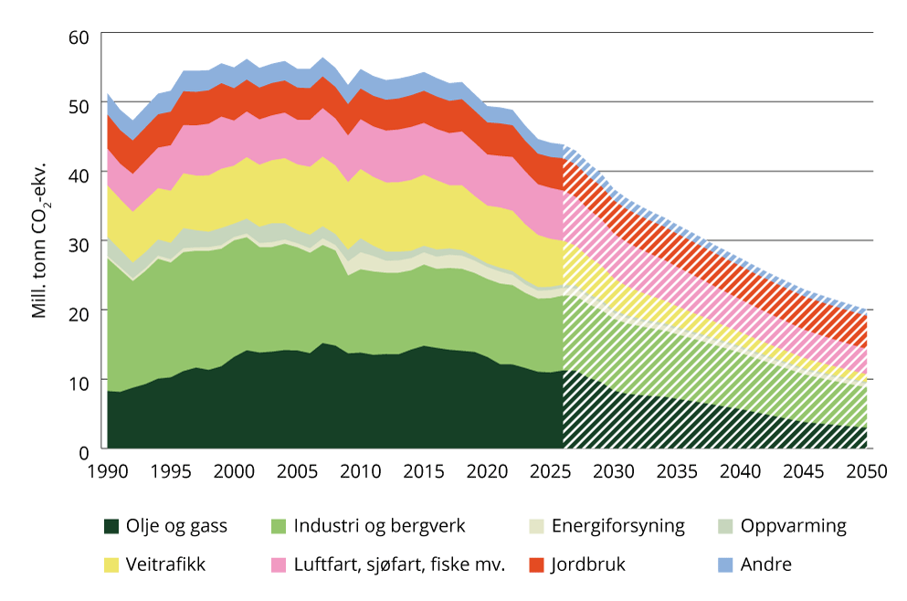
          - Utslipp av klimagasser etter hovedkildene i utslippsregnskapet1
1 Historiske tall til og med 2024. Foreløpig utslippsstatistikk for 2025. Anslåtte utslipp fra og med 2026. Deler av utslippene som fanges i CO2-fangstanleggene på Heidelberg Materials Brevik og Hafslund Celsio Klemetsrud, er fra forbrenning av biologisk materiale og regnes dermed som negative utslipp.
Kilder: Statistisk sentralbyrå, Miljødirektoratet og Finansdepartementet.
Under Parisavtalen er alle land pålagt å rapportere framtidige utslipp av klimagasser, blant annet for å kunne følge med på hvordan partene ligger an i oppfyllelsen av sine klimamål. Et sentralt punkt i retningslinjene er at partene skal legge fram en fremskriving basert på dagens innretning av klimapolitikken (vedtatt politikk). Det innebærer at fremskrivingen som legges fram i Meld. St. 1 (2026–2027) Nasjonalbudsjettet 2027 (Nasjonalbudsjettet 2027, NB27) kun inkluderer virkemidler og tiltak som er iverksatt i forskrift, stortingsvedtak mv. Fremskrivingen inkluderer dermed ikke virkemidler som legges fram i forslaget til statsbudsjett for 2027, og regjeringens planlagte politikk, som omtalt i kapittel 2.1.2. Siden fremskrivingen ikke er basert på regjeringens mål, planer, eller virkninger av ny klimapolitikk, må den ikke forstås som en prognose på den mest sannsynlige utslippsutviklingen. Endringer i forutsetningene for utslippsfremskrivingene fra Nasjonalbudsjettet 2026 er omtalt i boks 2.1.
Det er usikkerhet i fremskrivingene, og usikkerheten øker utover i tid. Utviklingen i utslipp av klimagasser er tett knyttet til økonomisk aktivitet og teknologisk utvikling. Norge er en liten, åpen økonomi og utslippsutviklingen vil derfor i stor grad påvirkes av utenlandske forhold. For eksempel kan lavere økonomisk vekst hos handelspartnerne føre til lavere etterspørsel etter utslippsintensive eksportvarer, som metaller og kunstgjødsel, og dermed trekke ned utslippene i Norge. Teknologisk utvikling, som for det meste foregår utenfor Norge, har også stor betydning for utslippsutviklingen, men er svært vanskelig å forutse. Større teknologiske gjennombrudd internasjonalt vil kunne føre til raskere nedgang i utslippene enn lagt til grunn. Se nærmere analyse av dette i avsnitt 5.2.2 i Perspektivmeldingen 2024.
Nedgangen i norske utslipp av klimagasser ventes å fortsette, også uten ny og planlagt politikk, som vist i figur 2.1. I fremskrivingene avtar utslippene i gjennomsnitt med om lag 3 prosent årlig fram mot 2050. Det innebærer at i 2030 er de nasjonale utslippene rundt 15 prosent lavere enn i 2025, mens de i 2040 er 38 prosent lavere og 55 prosent lavere i 2050. Utviklingen skyldes i hovedsak at allerede sterke virkemidler gjør det attraktivt å gjennomføre tiltak som reduserer utslipp, som å forbedre og ta i bruk mer miljøvennlig teknologi eller effektivisere bruken av ressurser som gir utslipp. Prising av utslipp, gjennom klimaavgiftene og deltagelsen i EUs kvotesystem, er et av de viktigste omstillingsvirkemidlene vi har som virker over tid. Samtidig dempes nedgangen i utslippene av at økonomien og befolkningen ventes å vokse.
Nedgangen i utslippene fram mot 2050 anslås å være noe større i kvotepliktig sektor (blant annet innen industri, kraftproduksjon, petroleum, luftfart og deler av skipsfarten) enn for utslipp som i dag omfattes av innsatsfordelingen (transport inkludert skipsfart, jordbruk, bygg, avfall og deler av industri og petroleum). Utslippene under innsatsfordelingen anslås å falle om lag 11,4 millioner tonn CO2-ekvivalenter mellom 2025 og 2050, mens de kvotepliktige utslippene anslås å falle 12,4 millioner tonn CO2-ekvivalenter. Utslippene er forventet å reduseres ytterligere når planlagt politikk inkluderes, se kapittel 2.1.2 for mer informasjon om utslippseffekt av planlagt politikk.
Endelige tall for 2024-utslipp fra Statistisk sentralbyrå ble nedjustert med om lag 0,4 millioner tonn CO2-ekvivalenter sammenlignet med de foreløpige tallene som ble presentert i fremskrivingen i Nasjonalbudsjettet 2026. De foreløpige utslippstallene for 2025 fra Statistisk sentralbyrå er om lag 0,8 millioner tonn CO2-ekvivalenter lavere enn det som var lagt til grunn i fremskrivingen.
De samlede utslippene i 2030 og 2040 anslås å være på om lag samme nivå som i fremskrivingen i Nasjonalbudsjettet 2026. Sammenlignet med fjorårets fremskriving anslås raskere teknologiutvikling for tunge kjøretøy å trekke ned utslippene fra veitrafikk, spesielt fram til 2030. Nytt klimakrav til offshorefartøy innføres fra 2029. Kravet vil strammes inn og dermed ha økende effekt fram til 2040. Karbonprising, hvor både effekten av klimaavgifter og kvotepriser inngår, bidrar også til litt lavere utslipp i fremskrivingen.
Økte utslipp fra olje- og gassvirksomheten sammenlignet med fremskrivingen fra Nasjonalbudsjettet 2026 trekker utslippene opp på 2030-tallet. Grunnen til at utslippene er oppjustert er nedskaleringer av og endret fremdriftsplan for enkelte elektrifiseringsprosjekter. Nærmere omtale av status for utslippsutviklingen i petroleumsvirksomheten omtales i kapittel 4.8 og i Prop. 1 S (2026–2027) for Energidepartementet.
              - Endringer i forutsetninger siden Nasjonalbudsjettet 2026
Fremskrivinger av miljøskadelig utslipp til luft ble sist oppdatert i Nasjonalbudsjettet 2026 og var basert på innretningen av virkemidlene ved utgangen av sommeren 2025. Siden da er klimapolitikken blitt ytterligere forsterket, utslippsstatistikken er oppdatert og det foreligger annen relevant informasjon. Følgende endringer er blitt innarbeidet i fremskrivingen:
- Avgiftene på utslipp under innsatsfordelingen ble økt fra 1 405 kroner per tonn CO2 i 2025 til 1 639 kroner i 2026. Det er i fremskrivingen tatt hensyn til at CO2-avgiften ble satt ned med i gjennomsnitt om lag 30 prosent i fire måneder, etter at Stortinget vedtok midlertidige reduksjoner i drivstoffavgifter 26. mars 2026. Avgiften får dermed om lag 90 prosent av full effekt dette året. For anleggsmaskiner og fiskeflåten er effekten lavere siden avgiftssatsene ble satt ned mer for disse sektorene, og deler av fiskeflåten hadde fritak for avgift i fem måneder.
- Satsene i veibruksavgiften ble redusert i 2026. Det var i hovedsak for å motsvare økningen i drivstoffpriser som følge av opptrappingen av CO2-avgiften på mineralske produkter. I fremskrivingen er det tatt hensyn til at avgiften ble satt til 0 i fem måneder i 2026, og avgiften får i underkant av 60 prosent av full effekt dette året.
- Omsetningskravene for biodrivstoff i veitransport, ikke-veigående transport og sjøfart ble vedtatt økt med 1 prosentenhet for 2026, og ytterligere 1 prosentenhet fra 2027. I tillegg økte omsetningskravet for luftfart til 2 prosent fra 2026. Omsetningskravene for veitransport og ikke-veigående transport ble oppdatert i NB26-fremskrivingen, mens kravene for sjøfart og luftfart er innarbeidet i NB27-fremskrivingen
- Nytt klimakrav til offshorefartøy er vedtatt og vil bli innført fra 2029.
- Oppdaterte makroøkonomiske forutsetningene og kvotepriser. Kvoteprisene er anslått å stige fra i overkant av 850 kroner i dag til nærmere 1 200 faste 2026-kroner i 2050.
- Utslippsfremskrivingen er justert i tråd med endelig utslippsregnskap for 2024 og foreløpig utslippsregnskap for 2025.
- Ny informasjon om utslippsutviklingen fra olje- og gassvirksomheten basert på tall fra Sokkeldirektoratet og Energidepartementet.
- Oppdatert fremskriving av utslipp fra landbruket er utarbeidet av NIBIO og Miljødirektoratet.
Se Nasjonalbudsjettet 2027 for nærmere redegjørelse av fremskrivingen og forutsetninger som er lagt til grunn.

Utslippseffekt av planlagt politikk i Klimastatus og -plan for 2027
Virkemidlene som inngår i regjeringens klimaplan, men som ikke er vedtatt i forskrift eller stortingsvedtak, regnes som planlagt politikk. Planlagte virkemidler er beskrevet i kapittel 4.
Virkemidlene som inngår i planlagt politikk er økning og grunnlagsutvidelse av klimaavgifter, varslede krav og forbud i sjøfart, industri, oppvarming, bygg og anlegg, økte omsetningskrav for biodrivstoff, virkemidler rettet mot tungtransport og varebiler, og virkemidler rettet mot jordbruk. Forslag til endringer i bevilgning til Enova sammenlignet med inneværende budsjett er også regnet inn i planlagt politikk. De tallfestede utslippseffektene av planlagte virkemidler er vist i tabell 2.1. Planlagt politikk retter seg særlig mot utslipp som omfattes av innsatsfordelingen. I tillegg har regjeringen varslet forbud mot indirekte fossil fyring i kvotepliktig industri, som vil bli sendt på høring høsten 2026. Det er per i dag ikke utviklet metoder for å beregne utslippseffekter av alle planlagte virkemidler som kan påvirke utslippene. Se kapittel 5 og 6 for beskrivelse av effekt på oppnåelse av klimamålene.
Utslippseffekter av regjeringens planlagte politikk kommer i tillegg til anslåtte utslippsreduksjoner i fremskrivingen basert på vedtatt politikk, se kapittel 2.1.1. Utslippseffekter av planlagt politikk er i år beregnet fram til 2050. Beregningene er usikre, og usikkerheten øker utover i tid. Virkemidlene i regjeringens klimaplan er særlig rettet mot å bidra til å nå klimamålene for 2030 og 2035. Disse virkemidlene vil også ha effekt på utslippene på lengre sikt og bidra til omstillingen til et lavutslippssamfunn. Utslippseffektene mot 2050, som synliggjort i figur 2.2, er basert på regjeringens nåværende planlagte politikk. Disse anslagene viser dermed kun effekter av den planlagte politikken som er varslet i Klimastatus og -plan for 2027, og ikke eventuelle forsterkninger eller ny politikk som må til for å nå klimamålet for 2050. Det er i anslaget lagt til grunn en videreføring av det varslede avgiftsnivået i 2035 for klimaavgifter. Videre er det kun gjort beregninger for effektene av planlagte nasjonale virkemidler, ikke av mulige EU-regelverk.
Anslag så langt fram i tid bygger på en rekke usikre forutsetninger, er mer en beregningsteknisk øvelse og må ikke anses som det mest sannsynlige utfallet. For eksempel bygger anslaget på at klimapolitikken internasjonalt ligger fast og at utviklingen av ny teknologi går om lag i samme tempo som i dag. Både økonomisk og teknologisk utvikling og klimapolitikk i Norge og globalt vil ha mye å si for utviklingen.
Figur 2.2. viser historisk utslippsutvikling, utslippsfremskrivinger med vedtatt politikk (mørkegrønn linje) og anslåtte utslipp med regjeringens planlagte politikk (lysegrønn linje).
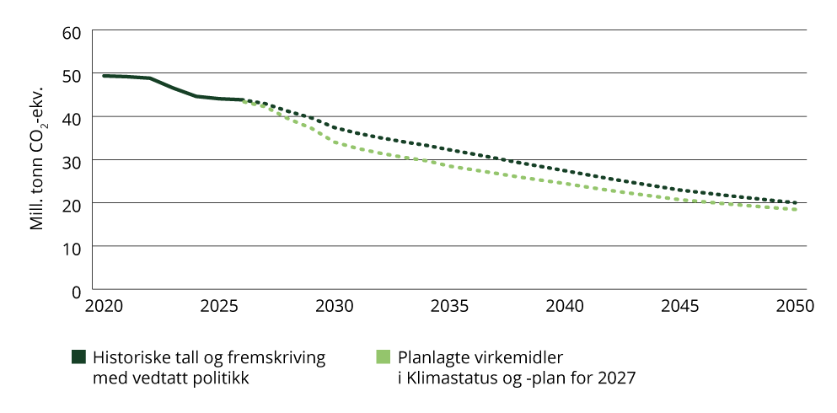
          - Anslått utslippsutvikling med vedtatt og planlagt politikk i Klimastatus og -plan for 2027.
Kilder: Statistisk sentralbyrå, Finansdepartementet, Klima- og miljødepartementet
Fremskrivingene og effekten av regjeringens planlagte politikk i Klimastatus og -plan for 2027 viser at utslippene er på god vei nedover. Fremskrivinger med vedtatt politikk viser at utslippene totalt anslås til om lag 37 millioner tonn CO2-ekvivalenter i 2030 og 32 millioner tonn i 2035, som er en reduksjon på 27 prosent i 2030 og 37 prosent i 2035, sammenlignet med 1990-nivå. Når effektene av regjeringens varslede planlagte politikk inkluderes, er utslippene anslått til 34 millioner tonn i 2030 og 29 millioner tonn i 2035, en reduksjon på 33 prosent for 2030 og 44 prosent for 2035, sammenlignet med 1990-nivå. Disse tallene inkluderer kun utslipp som inngår i det norske utslippsregnskapet. Utslippene forventes å fortsette å falle mot 2050. Etter 2040 anslås det at takten i utslippsreduksjonene vil avta noe. Anslagene for utviklingen med vedtatt politikk viser at norske utslipp vil være på om lag 20 millioner tonn i 2050. Dersom planlagt politikk videreføres som i Klimastatus og -plan for 2027 også etter 2035 anslås utslippene å kunne bli om lag 18 millioner tonn i 2050. Effekten av planlagt politikk avtar etter hvert som utslippene de er rettet mot faller. I 2050 vil utslippene dermed kunne være om lag 26 millioner tonn lavere enn i 2025, som vil si mer enn en halvering. Dette tilsvarer en reduksjon på om lag 64 prosent sammenlignet med 1990-nivå. Anslagene er usikre.
Det forventes utslippsreduksjoner i årene framover i de fleste sektorer. Figur 2.3 viser utslipp i 2025, 2030 og 2035 gitt fremskrivinger med vedtatt politikk, som vist i søyler. Anslåtte utslipp inkludert effekter av regjeringens planlagte politikk vises i stiplete linjer i søylene. Olje og gass og veitrafikk er de sektorene der utslippene samlet sett anslås å reduseres mest fram mot 2035, sammenlignet med utslippsnivået i 2025. Utslippene fra jordbruk er i fremskrivingene og med planlagt politikk relativt uendret. Utslippsfremskrivingene for olje og gass skiller seg noe fra andre sektorer fordi disse reflekterer selskapenes planer, som blant annet er basert på selskapenes forventninger til framtidig bruk og innretning av virkemidler.
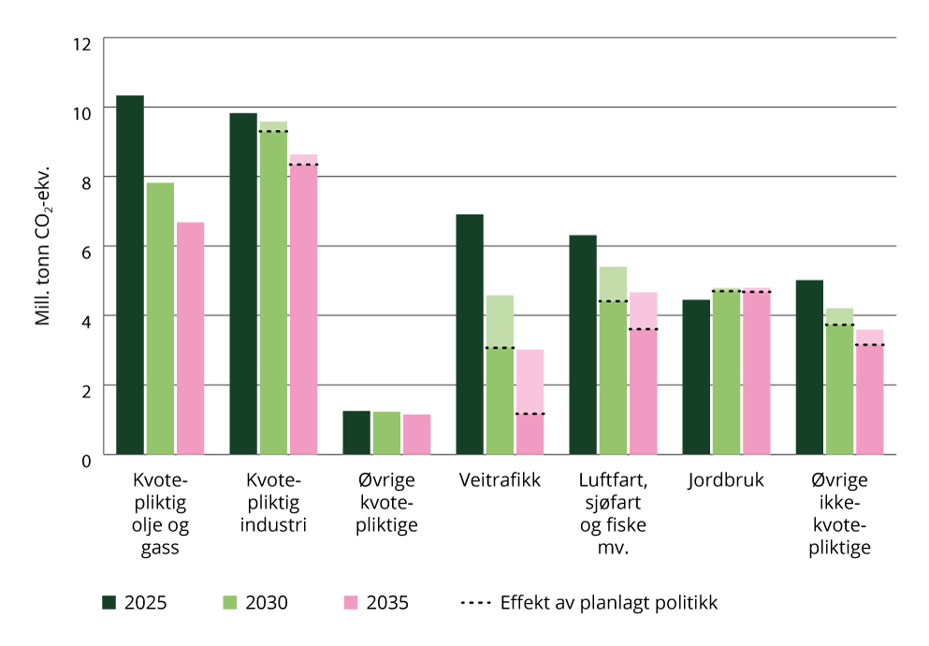
          - Utslippsutvikling på sektornivå gitt fremskrivinger med vedtatt politikk og regjeringens planlagte politikk
Kilde: Finansdepartementet og Klima- og miljødepartementet
Tabell 2.1 viser anslått utslippseffekt av planlagte virkemidler for perioden 2027–2030 og 2035. Utslippseffekten måles som endringen i utslipp sammenlignet med referansebanen, som er utslippsfremskrivingen basert på vedtatt politikk. Under opptrapping av klima- og miljøavgifter inngår både utslippseffekt av den planlagte økningen av generell sats for klimaavgiftene under innsatsfordelingen til 2 400 kroner (2025-priser) i 2030 og den videre økningen til 3 400 kroner (2025-priser) i 2035. Anslagene er usikre. Virkemidler som ble presentert i fjorårets Klimastatus og -plan, og som er vedtatt siden den gang, er nå inkludert i fremskrivingen som vedtatt politikk og er dermed ikke lenger en del av planlagt politikk. For virkemidler som avgifter og bevilgninger, er 2026-nivåer som hovedregel regnet som vedtatt politikk. Tallene presentert i tabellen er derfor ikke direkte sammenlignbare med effekter av de samme virkemidlene presentert i Klimastatus og -plan i tidligere år.
Den direkte utslippseffekten av den reduserte bevilgningen til Enova, som beskrevet i kap. 4.3.2, er regnet med i de målrettede satsingene. Det er forutsatt at reduksjonen er varig. Til tross for virkemidler som reduserer utslipp fra de ulike sektorene, medfører den reduserte bevilgningen fra Enova at den samlede effekten av satsingen blir mindre. Utslippseffekten avhenger av hvordan Enova operasjonaliserer den reduserte bevilgningen i sine budsjetter. Inkludert i dette er hvordan Enova fordeler midler mellom ulike sektorer. Styringsavtalen for perioden 2025–2028 legger til grunn at Enova først og fremst skal prioritere utslippskutt under innsatsfordelingen.
Den beregnede effekten i de målrettede satsingene gjenspeiler ikke effekten av alle virkemidler rettet mot de ulike sektorene. Både klimaavgifter og omsetningskrav for biodrivstoff anslås også å redusere utslippene i sektorene som omfattes av de målrettede satsingene.
            - Anslått utslippseffekt av planlagte virkemidler i Klimastatus og -plan for 2027
Virkemidler i planlagt politikk | Millioner tonn CO2 ekv.
Virkemidler i planlagt politikk | 2027–2030 | 2031–2035
Opptrapping av klima- og miljøavgifter | 0,9 | 2,8
Økte omsetningskrav biodrivstoff for veitrafikk, sjøfart og fiske, luftfart og ikke-veigående | 2,7 | 6,1
Målrettede satsinger for å fase ut fossile utslipp:
- Veitrafikk | 2,2 | 6,5
- Bygge- og anleggsplasser | 0,4 | 0,4
- Sjøfart | 0,3 | 0,0
- Industri1 | 1,1 | 2,1
Forbud mot bruk av fossil gass permanent oppvarming | 0,5 | 0,6
Virkemidler for utslippskutt i jordbruket | 0,3 | 0,5
Overlappseffekter mellom virkemidler2 | -0,4 | -1,2
Sum virkemidler | 8,0 | 17,4

1 Utslippseffekten inkluderer varslet forbud mot indirekte fossil fyring i ikke-kvotepliktig og kvotepliktig industri. Øvrige virkemidler i tabellen er rettet mot utslipp som i dag inngår i innsatsfordelingen.
2 Klimaplanen inneholder flere virkemidler som er rettet mot samme utslipp. Overlappende utslippseffekt av de målrettede satsingene og endrede klima- og miljøavgifter samt Enova er summert i egen linje i tabellen. Overlapp mellom omsetningskravene og de målrettede satsingene er også inkludert i denne linjen. Redusert drivstoffbruk som følge av avgiftsøkninger er inkludert i beregningen av utslippseffekten av omsetningskravene.

Status for utslipp og opptak fra skog- og arealbrukssektoren
Skog- og arealbrukssektoren skiller seg fra de andre sektorene i klimagassregnskapet ettersom den omfatter både opptak og utslipp av klimagasser innenfor arealkategoriene skog, dyrket mark, beite, vann og myr, bebygd areal og annen utmark. Det blir også beregnet opptak og utslipp fra endringer i bruken av arealene ved overgang mellom de ulike arealkategoriene, og lagring av karbon i treprodukter (trelast, trebasert panel og papir- og kartongprodukter) produsert innenlands. Figur 2.4 viser hvordan historisk utslipp og opptak fordeler seg på de ulike arealkategoriene i klimagassregnskapet fra 1990 til 2024.
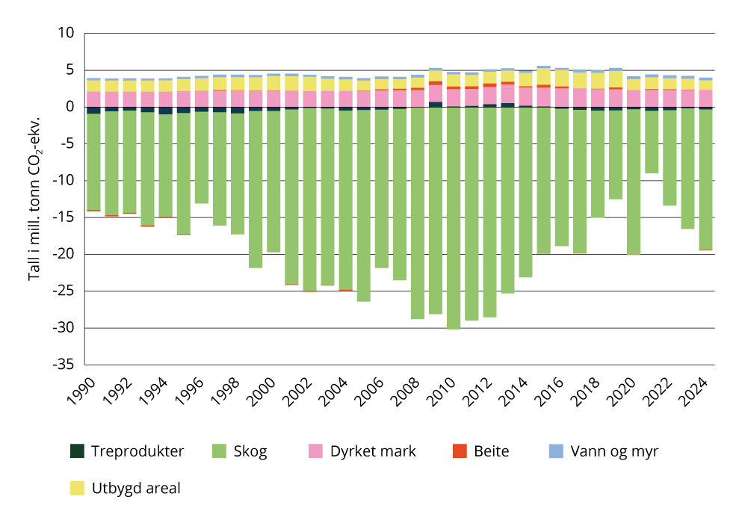
          - Netto utslipp og opptak fra arealkategorier i sektoren «skog og annen arealbruk» fra 1990 til 2024 (regnereglene i klimakonvensjonen)
Kilder: NIBIO og Miljødirektoratet
Fra 1990 til 2010 økte både opptaket og utslippet av klimagasser i sektoren, mens det samlede nettoopptaket har vist en nedadgående trend siden 2011. I 2024 var det totale nettoopptaket i sektoren på 15,4 millioner tonn CO2-ekvivalenter, som tilsvarer omtrent 34,5 prosent av de samlede norske utslippene av klimagasser samme år. Skog står for størstedelen av karbonopptaket i sektoren. I 2024 var nettoopptaket i skog rapportert til å være på 19,1 millioner tonn CO2-ekvivalenter, mot 13,1 millioner tonn CO2-ekvivalenter i 1990. I tillegg bidro karbonlagring i treprodukter til opptak i 2024. Det høye nettoopptaket i skog er blant annet et resultat av at det ble plantet mye skog i Norge i etterkrigstiden. Nedgangen i opptaket siden 2010 kommer av redusert tilvekst (mer skog som ikke vokser like raskt lenger), økt mortalitet (høyere andel trær som dør), økt hogst og lavere investeringer i tiltak som øker skogproduksjon de siste tiårene. Utslippene fra andre arealkategorier har økt svakt siden 1990. Avskoging, altså omdisponering av skog til andre arealbrukskategorier, som utbygging, jordbruk og andre formål, sto for et utslipp på 1,8 millioner tonn CO2-ekvivalenter i 2024, mot 1,9 millioner tonn i 1990. Disse utslippene registreres i den arealkategorien som skogen blir omdisponert til.
Fremskrivingene mot 2100, se figur 2.5, tilsier at nedgangen i nettoopptaket i skog vil fortsette de neste to tiårene uten nye tiltak. Videre antydes det at nettoopptaket etter hvert vil flate ut, før det igjen vil øke en gang i andre halvdel av dette århundret. Klimatiltak i skog, som skogplanteforedling, tettere planting etter hogst og gjødsling, som ble iverksatt fra 2016, bidrar til et høyere opptak enn det ellers ville vært. Samtidig kan klimaendringene isolert sett føre til at skogen framover vil kunne gi lavere opptak av klimagasser.
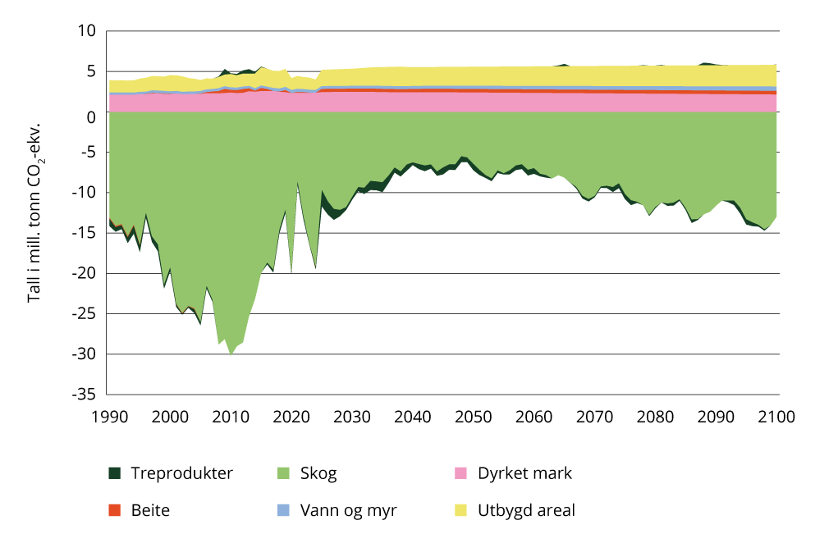
          - Fremskriving av utslipp og opptak fra forskjellige arealkategorier fram til 2100
Kilder: NIBIO

Utslipp som ikke inngår i klimamålene

Forbruksbaserte utslipp
Gjennom det internasjonale rammeverket for klima er hvert land ansvarlig for klimagassutslippene i sitt land. Norges ressursbruk påvirker imidlertid også utslipp i andre land, gjennom forbruk av importerte varer og tjenester. Begrepet forbruksbaserte klimagassutslipp inkluderer klimagassutslipp i hele verdikjeden fra varer og tjenester som brukes i Norge, uavhengig av i hvilket land utslippene skjer. Se boks 2.2 for nærmere forklaring av begrepet. Forbruksbaserte klimagassutslipp er dermed ikke det samme som et lands klimaforpliktelse under Parisavtalen, men tiltak i Norge som bidrar til å redusere disse utslippene kan likevel bidra til at verden kollektivt oppnår temperaturmålet i Parisavtalen.
Regjeringen arbeider for å redusere Norges klimafotavtrykk (se nærmere omtale av dette i kapittel 11 i Meld. St. 25 (2024–2025) Klimamelding 2035 – på vei mot lavutslippssamfunnet. En del av dette arbeidet handler om å gjøre det enklere å velge reparasjon og ombruk, fremfor å kjøpe nytt. Regjeringen utreder nå en ny støtteordning som skal gjøre det billigere å reparere hvitevarer. I behandlingen av Revidert Nasjonalbudsjett 2026 ba Stortinget regjeringen om å utrede med sikte på å innføre hvordan lavverdipakker kan ilegges toll og mulig kontrollgebyr slik at det norske tollsystemet harmonerer bedre med våre naboland. Se nærmere omtale av anmodningsvedtaket i Finansdepartementets Prop. 1 LS (2026–2027).
I behandlingen av Revidert Nasjonalbudsjett 2025 ba Stortinget regjeringen om å utrede et reduksjonsmål for Norges forbruksbaserte utslipp og komme tilbake til Stortinget på egnet måte i løpet av 2026. Miljødirektoratet har på oppdrag fra Klima- og miljødepartementet gjort vurderinger av reduksjonsmål for globale klimagassutslipp fra forbruk i Norge. Miljødirektoratet leverte sin utredning i mai 2026. Klima- og miljødepartementet arbeider med å vurdere anbefalingene. Se nærmere omtale av anmodningsvedtaket i Klima- og miljødepartementets Prop. 1 S (2026–2027).
Tidligere år har regjeringen satt i gang arbeid for å få bedre oversikt over klimagassutslipp knyttet til norsk forbruk. Miljødirektoratet har på oppdrag fra Klima- og miljødepartementet fått utarbeidet et tallgrunnlag for Norges forbruksbaserte utslipp. Tallgrunnlaget ble publisert for første gang i januar 2024, og deretter oppdatert i november 2024. Metoden for forbruksbaserte utslipp tar utgangspunkt i utslippene som skjer i Norge (for eksempel bilkjøring), og legger til nordmenns utslipp utenlands (for eksempel flyreiser) og utslippene fra produksjon og transport av varer som importeres fra andre land (for eksempel klær). Utslipp i Norge fra produksjon av varer og tjenester som eksporteres til og brukes i utlandet, trekkes fra. Usikkerheten er høyere i de tallene som viser utslipp i utlandet som følge av vår import, siden det krever andre metoder og data som ikke har like høy kvalitet som det norske offisielle klimagassregnskapet. Utslipp og opptak fra skog, arealbruk og arealbruksendringer er ikke med i det forbruksbaserte regnskapet siden det ikke finnes tilstrekkelig gode data for disse utslippene. Det forbruksbaserte utslippet gjelder utslipp knyttet til forbruket til norske husholdninger, næringslivet og offentlig sektor.
Figur 2.6 viser forbruksbaserte klimagassutslipp i 2021 fordelt på sektor og opprinnelse. Analysen anslår at om lag to tredjedeler av klimagassutslippene knyttet til norsk forbruk skjer utenfor Norges grenser. Dette skyldes i stor grad at mange av varene og tjenestene vi forbruker, produseres i andre land – ofte i utviklingsland med høy utslippsintensitet i produksjonen. Analysen anslår at i 2021 utgjorde de norske forbruksbaserte utslippene 77 millioner tonn CO2-ekvivalenter, tilsvarende omtrent 14 tonn per innbygger. Av dette kommer 44 prosent fra land som i analysen er definert som utviklingsland (inkludert Kina). De største utslippskildene er transport, bygge- og anleggsvirksomhet, samt mat og drikke. Analysen viser også at husholdninger med høy inntekt har dobbelt så høye utslipp som husholdninger med lav inntekt.
Et forbruksbasert regnskap innebærer at utslipp som finner sted på ett lands territorium, tilordnes forbrukere (husholdninger, næringsliv og offentlig sektor) i andre land. Det kan svekke koblingen mellom ansvaret for utslippene og de virkemidlene landene selv rår over. Siden muligheten for å påvirke produksjonsmåtene i andre land er relativt begrenset vil virkemidlene i hovedsak måtte rette seg mot redusert eller annerledes forbruk. Forbruksbaserte tall for klimagassutslipp er et supplement til, og ikke en erstatning for, det territorielle utslippsregnskapet som ligger til grunn for Parisavtalen.
Bærekraftige innkjøp, sirkulær økonomi og internasjonalt samarbeid for å produsere varer og tjenester med lavere utslipp kan bidra til å redusere utslipp knyttet til norsk forbruk. Eksempelvis vil tiltak for global prising av klimagassutslipp bidra til at produkter med store utslipp blir forholdsmessig dyrere. EUs karbongrensejusteringsmekanisme, CBAM, kan bidra til at produksjon av varer eller innsatsfaktorer omfattet av mekanismen ikke flyttes til andre land for å unngå slike avgifter.
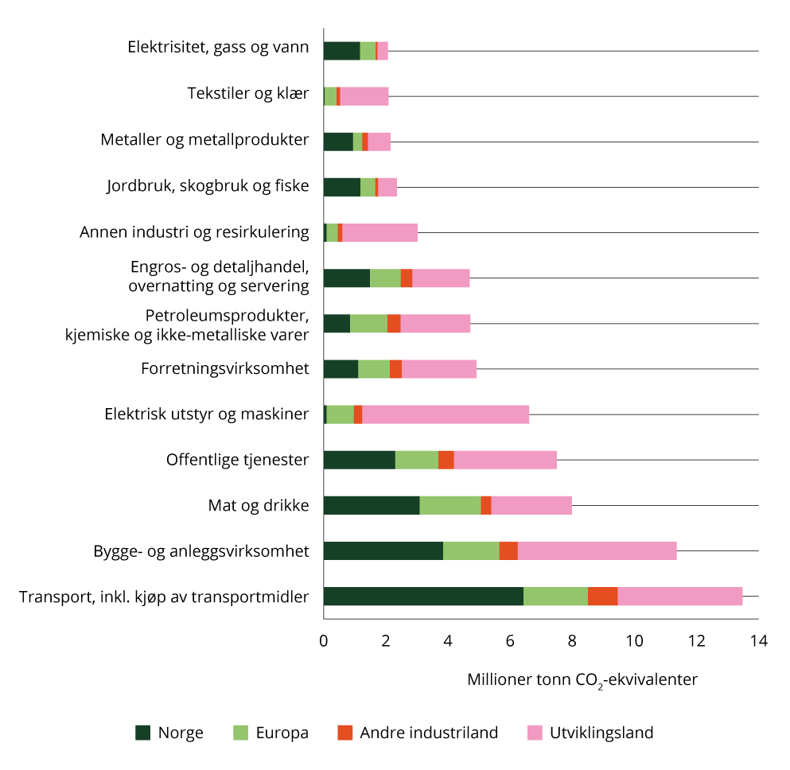
          - Forbruksbaserte klimagassutslipp i 2021 fordelt på sektor og opprinnelse
Kilder med utslipp på mindre enn to tonn CO2-ekvivalenter er ikke tatt med i figuren.
Kilde: XIO Sustainability Analytics A/S, redigert og oversatt av Miljødirektoratet
Figur 2.7 viser utviklingen i utslipp fra det norske forbruket over tid. Analysen anslår at det samlede forbruksbaserte klimagassutslippet for Norge har vært synkende de siste ti årene, med unntak av en økning i 2019 og 2021. Fra 2012 til 2021 har det samlet sett vært en nedgang i det forbruksbaserte klimagassutslippet på 21 prosent. Nedgang i utslipp fra transporttjenester, forretningsvirksomhet, engros- og detaljhandel og overnatting og serveringsvirksomhet har særlig bidratt til dette.
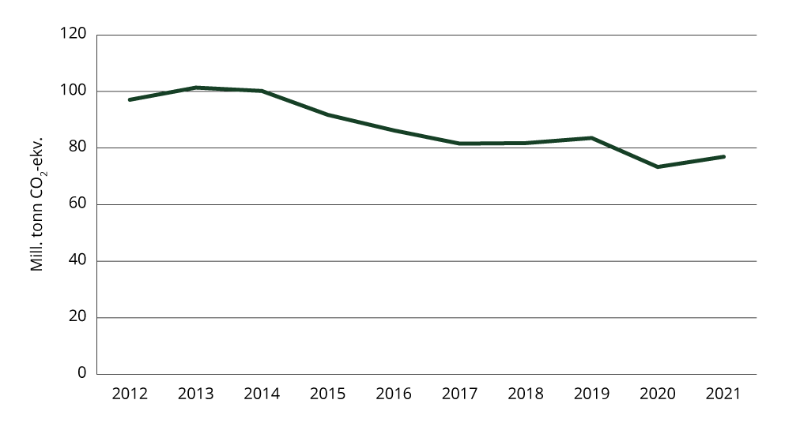
          - Utslipp fra det norske forbruket fra 2012–2021
Kilde: XIO Sustainability Analytics A/S, redigert og oversatt av Miljødirektoratet
Tallgrunnlaget for forbruksbaserte utslipp bør ses i sammenheng med annen relevant kartlegging av klima- og miljøeffekter av forbruket vårt, eksempelvis arbeid med utvikling av indikatorer blant annet for sirkulær økonomi. Regjeringen vil fortsette å gjennomføre jevnlige analyser for å følge utviklingen i forbruksbaserte utslipp.
              - Klimafotavtrykk
Med klimafotavtrykk menes de totale klimagassutslippene knyttet til en aktivitet, en person, et produkt eller en virksomhet. Begrepet omfatter alle utslipp i hele livsløpet (produksjon, transport, bruk, avfall). Forbruksbaserte utslipp er en konkret metode for å beregne en type klimafotavtrykk, men er ikke den eneste.
Det er økende oppmerksomhet rundt klimafotavtrykk. Blant annet jobber EU for å redusere klimafotavtrykket i hele den europeiske økonomien i et globalt perspektiv. Dette vil også få betydning for Norge. For eksempel har EU innført en karbongrensejusteringsmekanisme (CBAM) som et virkemiddel som skal motvirke karbonlekkasje og stimulere tredjeland til å innføre karbonprising på samme nivå som kvoteprisen i EUs klimakvotesystem.
Et forbruk med lavere ressursbehov kan bidra til reduserte klimagassutslipp og samtidig gi positive effekter for andre bærekraftsmål, uten at livskvaliteten nødvendigvis reduseres.
Det kan også oppnås gevinster knyttet til andre miljømål, ettersom behovet for areal, kraft og biomasse kan avta. Disse sammenhengene bekreftes i FNs Klimapanels siste hovedrapport og i utredningen om virkemidler for en mer sirkulær økonomi som ble overlevert regjeringen i mai 2025.1, 2
1 FNs klimapanel, 2021–2023, Sjette hovedrapport
2 Ekspertgruppen for utredning av virkemidler for å fremme sirkulær økonomi, 2025, Ikke rett fram

Sentrale ressurser er knappe

Ressursknapphet som ramme for politikkutvikling
For at Norge skal lykkes med omstillingen til et lavutslippssamfunn, er vi avhengige av ressurser som arealer, bioressurser, mineraler og metaller, energi, arbeidskraft og kapital, som det kan være knapphet på. Tilgang på ressurser er en viktig rammebetingelse for politikkutviklingen. Ny politikk må derfor innrettes mot effektiv og bærekraftig bruk av ressursene, slik at vi oppnår størst mulig utslippsreduksjon og verdiskaping innenfor de rammene som finnes.
Regjeringen legger vekt på hvordan klimapolitikken kan støtte opp under god ressursutnyttelse. I kapittel 3.2 omtales rammeverket «unngå, flytte og forbedre» (UFF), som er et generelt metodeverktøy for langsiktig omstilling og utslippskutt. Å benytte dette rammeverket ved politikkutforming, i kombinasjon med pågående arbeid med sirkulær økonomi, vil samlet kunne bidra til å begrense ressursbruken, samt gi reduserte utslipp og mindre press på naturen.

Effektiv utnyttelse av knappe ressurser
Rammeverket «unngå, flytte og forbedre» (UFF) er et generelt metodeverktøy for langsiktig omstilling og utslippskutt. Opprinnelig var UFF et metodisk rammeverk for omstilling innen samferdsel. Rammeverket bygger på å unngå aktiviteter eller handlinger som gir utslipp, flytte aktiviteter gjennom å endre måten de blir gjennomført på, og/eller forbedre aktiviteter, for eksempel gjennom teknologiforbedringer eller mer effektiv ressursbruk. Rammeverket er hierarkisk ved at unngå-tiltak vil redusere behovet for flytte- og forbedre-tiltak, se figur 3.1. Samtidig er tiltak på alle tre nivåer ment å kunne virke sammen og forsterke hverandre. Slik bidrar en UFF-tilnærming til at omfanget av aktivitetene som må forbedres blir mindre.
UFF-rammeverket har vært pekt på av Klimautvalget 2050 som sentralt for utviklingen av politikk i omstillingen til et lavutslippssamfunn, og UFF-rammeverket er også omtalt av FNs klimapanel innenfor flere sektorer. I Meld. St. 25 (2024–2025) Klimamelding 2035 – på vei mot lavutslippssamfunnet (Klimamelding 2035) varslet regjeringen at UFF-rammeverket vil bli benyttet i politikkutvikling, og at løsninger som bygger opp under effektiv ressursbruk vil bli prioritert.
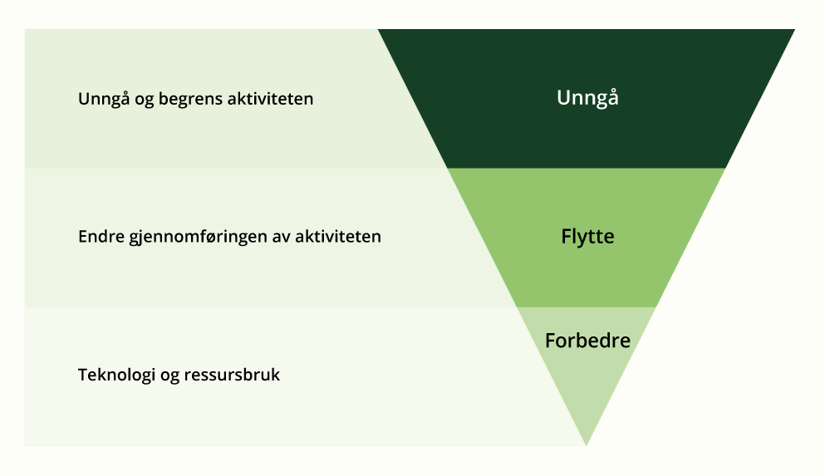
          - Unngå, flytte og forbedre (UFF)
Kilde: Klimautvalget 2050

Areal
Når natur bygges ned eller omdisponeres, reduseres tilgjengelig areal for økosystemer, naturmangfold og økologiske funksjoner som karbonlagring, flomdemping og lokal klimaregulering. En bærekraftig arealforvaltning som begrenser nedbygging av natur, er en forutsetning for en vellykket omstilling til et lavutslippssamfunn. Naturen er livsgrunnlaget vårt, og er i tillegg et stort karbonlager og en buffer mot virkningene av klimaendringene. Vekst og utvikling bør i størst mulig grad skje gjennom effektiv bruk av allerede utbygde arealer. Omdisponering og nedbygging av særlig viktige og karbonrike naturarealer bør unngås. Samtidig kan det oppstå målkonflikter, blant annet ved utbygging av fornybar energi, industri eller infrastruktur. Sammenhengen mellom klima, naturmangfold og forurensing er skjematisk vist i en figur fra OECD, se figur 3.2.
Regjeringen har oppnevnt et utvalg som skal utrede et nasjonalt mål om arealnøytralitet, se kapittel 4.3.4. Arealnøytralitet kan beskrives som at alt fysisk tap av naturarealer kompenseres for gjennom tilbakeføring av tilsvarende naturarealer. Dette omtales også som netto null tap av natur.
I Meld. St. 35 (2023–2024) Bærekraftig bruk og bevaring av natur har regjeringen fastsatt et mål om å redusere nedbyggingen av særlig viktige naturarealer. Det er også utformet prinsipper om prioriterte utbyggingsformål som sier at i arealforvaltningen skal særlig samfunnsnyttige formål som fornybar kraftproduksjon, kraftledninger, samfunnskritisk digital infrastruktur og forsvar vektes tungt ved konflikter mellom utbyggingsformål. Dette innebærer nødvendigvis at andre formål må prioriteres ned. Gjennom kunnskapsbaserte planprosesser kan tap av naturmangfold og klimagassutslipp begrenses, ved at utbygging prioriteres på arealer der de negative klima- og naturkonsekvensene blir minst.
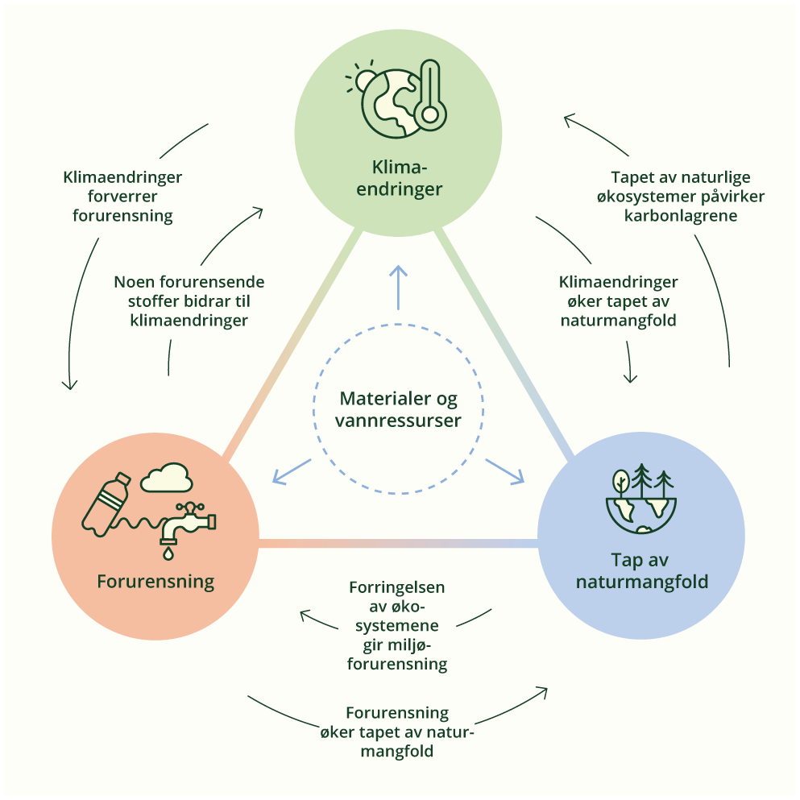
          - Skjematisk oversikt over sammenhengen mellom klima, natur og forurensing
Figuren er oversatt fra engelsk og ved eventuelle avvik mellom originalverket og oversettelsen, skal kun teksten i originalverket anses som gyldig. Dette er en bearbeidelse av et originalt verk av OECD. Meningene som uttrykkes og argumentene som brukes i denne bearbeidelsen skal ikke rapporteres som representative for OECDs eller medlemslandenes offisielle synspunkter.
Kilde: OECD (2025), Environmental Outlook on the Triple Planetary Crisis: Stakes, Evolution and Policy Linkages, https://doi.org/10.1787/257ffbb6-en

Bioressurser
Bioressurser er fornybare biologiske ressurser som stammer fra planter, dyr og mikroorganismer fra land, hav og skog. Det er for eksempel fast biomasse fra skogen, jordbruksvekster og organisk avfall som matavfall og husdyrgjødsel.
Ved, flis, briketter, pellets, biogass og biodrivstoff er eksempler på bioenergi i ulike former. Bioenergi er den største fornybare energikilden i Europa, men utgjør bare rundt seks prosent av energibruken i Norge. Bioressursene kan brukes i en rekke sektorer, blant annet til å erstatte fossile alternativer og dermed bidra til å redusere klimagassutslippene. Flere sektorer legger opp til å erstatte fossile innsatsfaktorer med biomasse for å kutte utslipp, spesielt i sektorer der teknologien for nullutslippsløsninger ligger lenger fram i tid.
Samtidig er bioressurser en begrenset ressurs. Overforbruk av bioressurser har negative konsekvenser for naturmangfold og økosystemenes tilstand gjennom for eksempel avskoging. I tillegg gir avskoging nasjonalt og globalt store klimagassutslipp. Økt bruk av bioressurser til energi eller som klimatiltak kan også føre til indirekte arealbruksendringer. For eksempel kan det bli avskoging dersom produksjon av biodrivstoff fortrenger areal som brukes til å produsere mat og matproduksjonen flyttes til nye områder. De globale utslippene fra produksjon av biodrivstoff kan bli høyere enn utslippene fra fossile brensler når utslippene fra indirekte arealbruksendringer inngår i beregningene. Det er derfor avgjørende med en bærekraftig forvaltning der den samlede bruken av bioressurser ikke overskrider naturens tåleevne.
Bærekraftskriteriene i fornybardirektivet sikrer et minstenivå av bærekraft for bioenergi. Kriteriene tar ikke hensyn til indirekte effekter eller konsekvenser av den samlede bruken av biomasse. For å unngå negative indirekte effekter av økt bruk av biomasse til bioenergi, bør bioenergi fra råstoff som konkurrerer med mat, dyrefôr eller materialer unngås. Denne typen råstoff er svært begrenset og samlet bruk bør derfor vurderes helhetlig.
Sentralt i norsk politikk for bruk av bioressurser er at det grunnleggende behovet befolkningen har for mat kommer først, at ressursene blir brukt og gjenbrukt mest mulig effektivt i sirkulære verdikjeder, at de blir utnyttet på en mest mulig lønnsom måte og at uttak skjer innenfor bærekraftige rammer.

Mineraler og metaller
God tilgang til mineraler og metaller er en forutsetning for å gjennomføre det grønne skiftet og omstillingen til et lavutslippssamfunn. Slike råmaterialer kreves til blant annet utbygging av fornybar energi, elektrifisering, batterier og digital infrastruktur. Samtidig er tilgangen på disse råmaterialene begrenset, og det er ressurskrevende å prosessere dem. For å unngå at omstillingen vanskeliggjøres som følge av knapphet på ressurser, vil økt sirkularitet være sentralt. Bedre ressursutnyttelse, økt ombruk og økt materialgjenvinning kan redusere importavhengighet og forbedre tilgangen til råmaterialene. I tillegg kan økt sirkularitet bidra til å dempe samlet belastning på natur og klima, ved å redusere behovet for utvinning av jomfruelige ressurser.
EUs forordning om kritiske råmaterialer (Critical Raw Materials Act – CRMA), skal styrke verdikjedene for kritiske råvarer for EU-landene, inkludert gjennom å fremme effektivitet og sirkularitet gjennom hele verdikjeden. Forordningen har blant annet et krav om at medlemslandene skal lage nasjonale programmer for sirkularitet for kritiske råmaterialer. Kommisjonen har lagt fram en gjennomføringsforordning som spesifiserer hvilke produkter, komponenter og avfallsstrømmer som anses å ha relevant gjenvinningspotensial. Formålet med listen er å støtte medlemslandene i utviklingen av de nasjonale programmene for sirkularitet, med tiltak som omfatter ulike dimensjoner av sirkulær økonomi som avfallsforebygging, ombruk, innsamling og materialgjenvinning.
Klima- og miljødepartementet har gitt Miljødirektoratet i oppdrag å utarbeide et helhetlig nasjonalt program for økt ombruk og materialgjenvinning av kritiske råmaterialer, herunder sjeldne jordartsmetaller. Miljødirektoratet skal i dette arbeidet se hen til relevant EU/EØS-regelverk og nordisk kunnskapsgrunnlag om kritiske råmaterialer.

Energi
Tilgang på fornybar energi er avgjørende for å lykkes med omstillingen til et lavutslippssamfunn innen 2050. Mange klimatiltak innebærer en overgang fra bruk av fossile til utslippsfrie energikilder og -bærere, særlig elektrisitet. Det er derfor vesentlig å se klima- og energipolitikken i sammenheng. Regjeringen vil svare ut Stortingets anmodningsvedtak 985 om en felles klima- og energimelding, jf. Innst. 520 S (2024–2025), og planlegger for at det følges opp med en mer utfyllende omtale i Regjeringens klimastatus og -plan for 2028, jf. Prop. 1 S (2026–2027).
Tempoet i gjennomføring av klimatiltak, og hvor mye nytt kraftforbruk disse utløser, varierer mellom sektorer. Mange små elektrifiseringstiltak i transportsektoren er for eksempel spredt geografisk og utløser ikke stort, nytt kraftforbruk lokalt. I industrisektoren vil derimot elektrifisering av store punktutslipp medføre en betydelig økning i kraftetterspørselen lokalt og kan også utløse behov for forsterkning eller utbygging av nytt strømnett. For mer informasjon om klimatiltak i enkeltsektorer se kapittel 4.
Energibruk i Norge
Rundt halvparten av det totale energiforbruket i Norge, inkludert i olje- og gassektoren, dekkes av fornybare kraftkilder. Det resterende energiforbruket er hovedsakelig fossilt drivstoff og naturgass som blant annet brukes i transportsektoren og deler av industri- og petroleumssektoren. Totalt energiforbruk har økt jevnt fra 1990, men har falt de siste årene. Energieffektivisering og økt andel fornybar elektrisitet i det totale energiforbruket er viktige bidragsytere til denne utviklingen. Energieffektivisering er viktig for å redusere veksten i energi- og kraftforbruket, og overgangen fra fossil energibruk til elektrisitet bidrar til å effektivisere energibruken.
              - Kraft- og effektbalanse
Kraftbalansen angir forholdet mellom produksjon og forbruk av kraft i løpet av et år eller i lengre perioder. Et overskudd på kraftbalansen betyr at Norge i et normalår har mer produksjon enn forbruk, og dermed også mindre behov for å importere for å dekke forbruket over året. Større margin mellom produksjon og forbruk kan gjøre kraftsystemet mer robust.
Effektbalansen er en betegnelse på forholdet mellom tilgjengelig effekt og maksimalt effektbehov over en viss tidsperiode (sekund, dag, år), på et gitt sted (i et budområde, land eller region). Dette innebærer at det må finnes tilstrekkelig produksjonskapasitet og/eller importkapasitet for at kraftsystemet skal være i balanse i perioder med høyt effektbehov, som for eksempel på en kald vintermorgen.

Kraft
Norge har historisk hatt rikelig tilgang på fornybar kraft, noe som har bidratt til at Norge er et svært elektrifisert land. Norges kraftproduksjon består av om lag 90 prosent vannkraft og 9 prosent vindkraft, i tillegg til en mindre andel bioenergi, gasskraft og solkraft. Det norske kraftoverskuddet er i dag på om lag 15 TWh i et normalår. Effektbalansen er positiv med om lag 2,6 GW.
NVE viser i sin rapport Status og utvikling i kraftsystemet 2025–2030 fra mai 2026 at kraftforbruket de siste årene har økt mer enn kraftproduksjonen, og denne utviklingen ventes å fortsette fram mot 2030. NVE anslår at kraftbalansen vil falle til rundt 4 TWh i 2030 i et normalår. Dette er rundt 3 TWh lavere enn det NVE antok i sin langsiktige kraftmarkedsanalyse fra 2025 (LA25). Nedjusteringen av anslått kraftbalanse i 2030 skyldes blant annet høyere forbruk fra datasentre enn det som tidligere ble lagt til grunn og lavere forventet vekst i solkraft på tak. Som i LA25 forventer NVE at elektrifiseringen av transportsektoren og kraftkrevende industri vil fortsette. For petroleumssektoren er det forventet at elektrifiseringen vil fortsette fram mot 2030, men deretter avta.
Utover NVEs forventete utvikling, har NVE også anslått ytterligere kraftbehov mot 2035 i to scenarioer. Ved gjennomføring av regjeringens planlagte klimapolitikk og virkemidler i Klimastatus og -plan for 2027 vil kraftforbruket øke med ytterligere 4 TWh utover NVEs basisbane. Ved gjennomføring av alle tiltakene i Miljødirektoratets rapport Klimatiltak i Norge for 2026: Veivalg og utslippsbaner mot 2050 vil kraftforbruket øke med ytterligere 16 TWh utover NVEs basisbane. Begge scenarioene medfører en lavere, men fortsatt positiv, kraftbalanse i 2035. NVEs scenarioarbeid omtales utfyllende senere i kapittelet.
De neste årene, og fram til 2030, er det forventet en lavere utbyggingstakt i ny produksjon enn vekst i kraftforbruket. Derfor la regjeringen i august 2026 fram en rekke tiltak for raskere utbygging av kraftproduksjon og strømnett. Tiltakspakken er rettet mot å redusere tiden fra planlegging til realisering av nett- og kraftproduksjonsanlegg gjennom flere justeringer og forenklinger i konsesjonsprosessen, samt samordning av kunnskapsgrunnlag. I tillegg bes Statnett og NVE prioritere behandlingen av fremdriften til de viktigste prosjektene for kraftsystemet, og det tilrettelegges for utbygging av landbasert vindkraft gjennom blant annet forskuttering av inntekter fra produksjonsavgiften til kommunene. Les mer om tiltakene og hva som blir gjort for å legge til rette for mer kraftproduksjon og utvikling av strømnettet i Energidepartementets budsjettproposisjon.
Mye av den nye kraftproduksjonen antas først å kunne bli realisert etter 2030. Særlig er det forventet at kraftproduksjonen i Norge vil øke mot 2035 som følge av planlagt utbygging av havvind, men det antas også utbygging av vannkraft, solkraft og etter hvert vindkraft på land. Det er likevel usikkerhet knyttet til utviklingen i både forbruk og ny produksjon i årene framover. Hvordan kraftbalansen vil utvikle seg framover vil kunne påvirke kraftpriser og forsyningssikkerhet, se omtale av NVEs scenarioanalyser senere i kapittelet.
              - Fornybare energikilder i Norge
Vannkraft i Norge er i stor grad regulerbar kraftproduksjon, og kan produsere ved behov. I årene framover planlegges det for opprustning og utvidelse i flere eksisterende store anlegg, som vil bidra til å øke den regulerbare effekten i vannkraften. I dag har Norge om lag 138 TWh med vannkraftproduksjon årlig.
Vindkraft på land er den teknologien som raskest og med lavest kostnad kan bidra til mer fornybar kraft i Norge. Likevel er utbyggingen av vindkraft lav, i hovedsak fordi det har vært lokal motstand og krevende prosesser. I dag har Norge om lag 15 TWh med vindkraftproduksjon årlig.
Havvind er en viktig del av regjeringens satsing for å øke den fornybare kraftproduksjonen i Norge. Havvindutbyggingen på Sørlige Nordsjø II er forventet å øke den årlige kraftproduksjonen med 7–8 TWh, og Utsira Nord med 2 TWh.
Solkraft utgjør fortsatt en begrenset del av Norges årlige kraftproduksjon. Det har imidlertid vært en kraftig vekst de siste årene, og solkraft utgjør nå om lag 0,7 TWh årlig.

Strømnettet
For å knytte sammen kraftforbruk og -produksjon er strømnettet avgjørende. Det tar for lang tid å planlegge, å konsesjonsbehandle og å bygge nye nettanlegg. Regjeringen la i august derfor fram en rekke tiltak for å redusere den samlede tiden det tar å planlegge, behandle og bygge ut nett.
Annen energitilgang
Fjernvarme kan bidra til å redusere kraftforbruk og behovet for nettinvesteringer, og virke positivt på effektbalansen, spesielt på vinterstid.
Overskuddsvarme er en stor og uutnyttet energiressurs. Stortinget vedtok 2. juni 2026 et krav om kost-nytteanalyse som legger til rette for økt bruk av overskuddsvarme fra industrien, datasentre og andre virksomheter med høyt energibehov.
Kjernekraft. Behovet for utslippsfrie og stabile energikilder i en tid med et økende kraftbehov, har bidratt til at spørsmålet om kjernekraft er aktualisert. I 2024 satte regjeringen ned et utvalg som gjorde en bred gjennomgang og vurdering av ulike sider ved en eventuell etablering av kjernekraft i Norge. Utvalget la i april 2026 fram sin rapport NOU 2026: 4 Kjernekraft i Norge? – Fordeler, ulemper og forutsetninger. Utvalget peker på at kjernekraft ikke er lønnsomt i Norge med dagens utsikter til kostnader og framtidig strømpris, og at nye løsninger for kjernekraft er under utvikling. Utvalget legger videre til grunn at det kan ta minst 20 år å etablere kjernekraft i Norge, at kjernekraft i liten grad kan bidra til å oppfylle klimamålene i 2050, og må først og fremst ses som en løsning for å dekke et økt energibehov etter 2050. Utredningen er sendt på høring med frist 8. oktober. Regjeringen tar sikte på å legge fram en stortingsmelding om kjernekraft tidlig i 2028.
Utvikling i kraftbehov framover
I årene framover forventes det en økning i kraftforbruket. Datasentre, elektrifisering av transport-, industri- og petroleumssektorene, og annen elektrifisering av samfunnet, vil bidra til et større kraftbehov. Samtidig er det stor usikkerhet rundt størrelsen på veksten i kraftforbruk og tilgangen på ny kraftproduksjon framover.
NVEs scenarioanalyser av kraftsystemet
Det er en rekke faktorer utover de vi kjenner til i dag som kan påvirke utviklingen i kraftsystemet på lang sikt. NVE legger jevnlig fram sin analyse av utviklingen i kraftsystemet gjennom sin langsiktige kraftmarkedsanalyse, jf. boks 3.3. Denne analysen tar utgangspunkt i vedtatt politikk og de utviklingstrekkene som er kjent i dag. Energidepartementet har i tillegg gitt NVE i oppdrag å utføre regelmessige scenarioanalyser av kraftsystemet, for å belyse hvordan andre utviklingstrekk og mål på klima-, nærings- og energiområdet kan påvirke kraftsystemet framover. Virkningen ytterligere klimatiltak vil ha på kraftsystemet avhenger av hvilke tiltak som gjennomføres, samt hvor og når tiltakene gjennomføres.
NVE ga ut scenarioanalyser av kraftsystemet både i 2024 og i 2025. I oktober 2026 publiserer NVE sin rapport Scenarioer for kraftmarkedet, hvor de analyserer ulike scenarioer med ulike forutsetninger om forbruksutviklingen framover. I tillegg gjennomfører NVE sensitivitetsberegninger der forutsetningene om tilgang på ny kraftproduksjon varierer.
              - NVEs langsiktige kraftmarkedsanalyse
Sammenligningsgrunnlaget for alle scenarioanalysene er «Basis» i 2035 som tilsvarer basisbanen NVE legger fram i den langsiktige kraftmarkedsanalysen fra 2025 (LA25). Der er kraftforbruket anslått å øke med 23 TWh mot 2035. Av dette er om lag 16 TWh knyttet til allerede vedtatte virkemidler på klimaområdet. Effekten vedtatt klimapolitikk har på kraftsystemet er dermed i stor grad reflektert i NVEs basisbane, og scenarioanalysene illustrerer den isolerte effekten av ytterligere klimatiltak og annen vekst i kraftforbruk.
NVE beregner en norsk kraftbalanse på 15 TWh i 2025, og i LA25 anslår NVE en kraftbalanse på rundt 20 TWh i et normalår i 2035. En styrket kraftbalanse gir alt annet likt lavere kraftpriser, men utviklingen i kraftprisen i landene rundt oss vil også ha en påvirkning for kraftprisnivået i Norge. NVE anslo i LA25 en gjennomsnittlig kraftpris i 2035 på 49–57 øre/kWh i de ulike prisområdene for kraft i Norge. Samtidig har markedssituasjonen endret seg siden LA25 ble publisert. Blant annet har antall datasentre som ønsker nettilknytning økt mens det forventes lavere vekst for batterifabrikker og hydrogenproduksjon.

I scenarioanalysen gjør NVE analyser der både forbruksveksten og forutsetningene om ny produksjon varierer. I scenarioene «Klimaplan», «Klimatiltak», «Datasenter», og «Datasenter Klimaplan» legger NVE til grunn ulike utviklingstrekk for forbruket, uten at det gjøres endringer i forutsetningene om ny kraftproduksjon utover det som allerede ligger inne i Basis fra LA25. NVE har også undersøkt scenarioer der ny kraftproduksjon som ny landvind og ny havvind ikke etableres mot 2035. Kraftbalansen, forbruk og priser er oppgitt for år med normale værforhold.
NVEs scenarioer for klimatiltak og økt forbruksvekst
Scenarioet «Klimaplan» viser forbruksutviklingen mot 2035 ved gjennomføring av regjeringens planlagte klimapolitikk og virkemidler i Klimastatus og -plan for 2027. Scenarioet «Klimatiltak» legger til grunn gjennomføring av alle tiltakene i Miljødirektoratets rapport Klimatiltak i Norge for 2026: Veivalg og utslippsbaner mot 2050.
NVE har i sin rapport sett på konsekvensene av at kraftforbruket i Norge i «Klimaplan» og «Klimatiltak» øker med henholdsvis 4 TWh og 16 TWh i 2035 sammenlignet med «Basis» i 2035. Det medfører en lavere, men fortsatt positiv, kraftbalanse i begge scenarioene, på henholdsvis 16 TWh og 4 TWh i 2035. Klimascenarioene øker snittprisen i 2035 i Norge med 4 øre/kWh i «Klimaplan» og med 14–18 øre/kWh i «Klimatiltak» sammenlignet med basisåret. Resultatene er blant annet avhengig av at ny kraftproduksjon kommer på plass slik NVE legger til grunn i LA25.
Antall datasentre som har fått reservert plass i kraftnettet har økt siden LA25 ble publisert. NVE har i scenarioanalysen gjort nye anslag for forventet kraftforbruk til datasentre mot 2035, se figur 3.3. I scenarioet «Datasenter», som baserer seg på en ny metode, illustrerer NVE en utvikling der forbruket til datasentre øker med i underkant av 6 TWh i 2035 utover «Basis». Denne banen innebærer ikke ytterligere klimatiltak utover de som følger av «Basis», men illustrerer økt kraftforbruk som følge av økt etterspørsel fra datasentre. Hvor stor veksten faktisk vil bli, er svært usikkert. Med denne forbruksutviklingen blir kraftbalansen i 2035 14 TWh og kraftprisene i Sørlige-Norge øker med 5 øre/kWh, mens økningen er på 7–8 øre/kWh utover «Basis» i Midt- og Nord-Norge. NVE har også undersøkt kombinasjonen av nye næringer som datasentre og klimatiltakene i «Klimaplan» gjennom forbruksbanen «Klimaplan Datasenter». I dette scenarioet blir kraftforbruket 9 TWh høyere enn i Basis, kraftbalansen i et normalår ender på 19 TWh i 2035, og kraftprisene øker med 8–12 øre/kWh utover Basis.
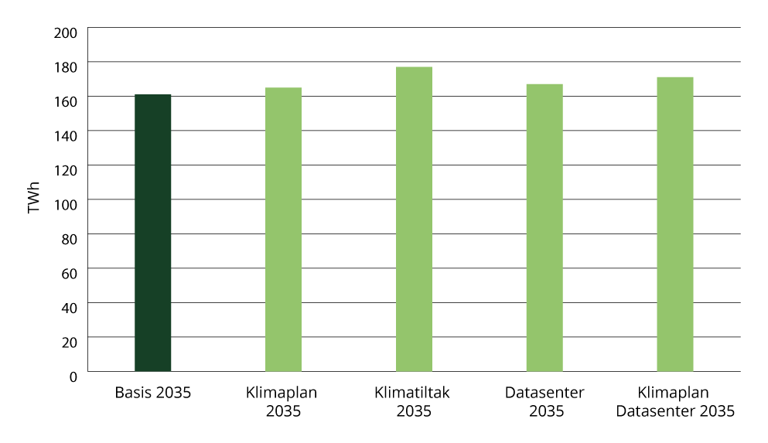
          - Kraftforbruk i de ulike scenarioene sammenlignet med basis 2035 (mørk grønn stolpe)
Scenarioer med lavere krafttilgang
Høyere kraftforbruk uten ny produksjon vil alt annet likt redusere kraftbalansen og øke kraftprisene, se figur 3.4 for utslag i forskjellige scenarioer. NVE har undersøkt hvordan bortfall av ventet ny produksjon for landvind og havvind i 2035 slår ut på kraftbalansen. I scenarioet «Nullvekst Landvind» som er uten ny landvind i 2035 faller kraftbalansen til 14 TWh, og i scenarioet «Nullvekst Havvind» som er uten ny havvind faller balansen til 11 TWh i 2035. Dersom hverken havvind eller landvind kommer, faller balansen til 6 TWh i 2035, som vist i scenarioet «Nullvekst Vind». Et slikt scenario innebærer en gjennomsnittlig økning i kraftprisen på mellom 13 til 17 øre/kWh, og i enkelte værår en økning på opptil 23 øre/kWh i gjennomsnitt over året. Til slutt har NVE beregnet scenarioet «Nullvekst Vind, Datasenter Klimaplan», der ingen ny vindkraft kommer, datasenterforbruket øker som i «Datasenter» og planlagte klimatiltak gjennomføres som i «Klimaplan». Det fører til at kraftbalansen faller til -4 TWh i 2035 i et normalår. Dette scenarioet innebærer at norske kraftpriser i de fleste værår ligger på nivå med europeiske kraftpriser som tilsvarer en gjennomsnittlig økning i kraftpriser på 23 øre/kWh utover «Basis». Se hele analysen i NVEs scenariorapport som publiseres i oktober.
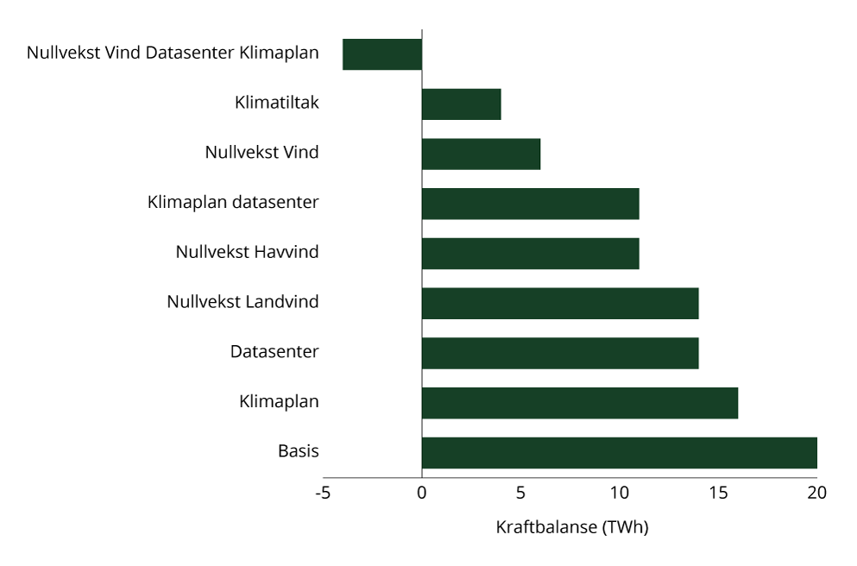
          - Kraftbalansen i de ulike scenarioene i NVEs scenarioanalyse.
Norge har i utgangspunktet god tilgang på kraft, og utviklingen i kraftbalansen mot 2035 vil være avhengig av en rekke faktorer. Særlig er usikkerheten om forbruksutviklingen av stor betydning, slik NVE illustrerer i scenarioanalysene. Analysen har imidlertid ikke tatt hensyn til endringer i produksjonen eller andre effekter på kraftmarkedet som kan komme av at sterkere forbruksvekst vil gi et høyere kraftprisnivå.
Utviklingstrekk som påvirker det norske energi- og kraftsystemet
Energimarkedet i Europa og Norden har gjennomgått store endringer de siste årene. I tillegg har markedet vært preget av uro, og gjennom våren 2026 har situasjonen i Midtøsten skapt økt usikkerhet i energimarkedene. Samtidig har utbyggingen av fornybar energi endret produksjonsmiksen og prisdynamikken i kraftmarkedet. I 2025 overgikk den globale økningen i kraftproduksjonen fra fornybare kilder og kjernekraft den totale veksten i elektrisitetsforsyningen. Stabil kraft fra sol og vind kombinert med batteri er allerede billigere enn fossile alternativer i noen lokasjoner. Det forventes at denne utviklingen fortsetter.
De siste årene har kraftproduksjon fra fornybare kilder økt. I 2025 kom nesten halvparten av kraftproduksjonen i EU fra fornybare energikilder, hovedsakelig vind- og solkraft. Kraftmiksen i EU i 2025 besto av rundt 48 prosent fornybare energikilder, 24 prosent kjernekraft og 28 prosent fossilt brensel. I 2021 besto kraftmiksen i EU av 38 prosent fornybare energikilder. Veksten skyldes blant annet politiske mål om utslippsreduksjoner og energisikkerhet, samt mål om økt fornybar kraftutbygging i EU.
Norges kraftmarked er integrert i det europeiske kraftmarkedet gjennom det felles nordiske kraftmarkedet med Sverige, Danmark og Finland, og utviklingen i det europeiske kraftmarkedet påvirker det norske kraftsystemet gjennom blant annet krafthandel og prisdannelsen for kraft. Økt innslag av uregulerbar kraft i Europa har blant annet bidratt til større svingninger i både produksjon og kraftpriser gjennom timer, døgn og sesonger. Dette gir perioder med import av billig kraft til Norge og vi ser allerede i dag at overskudd av sol- og vindkraft på kontinentet har bidratt til lave og til tider negative timespriser i Sør-Norge på dagtid.
Samtidig vil perioder med lav vind- og solkraftproduksjon gi høye priser i det europeiske kraftmarkedet. I slike perioder er det dyrere termiske kraftkilder som setter prisen, noe som også påvirker det norske prisnivået på kraft. Også perioder med ekstremvær, som for eksempel hetebølger, kan gi utslag på både forbruk og produksjon. Tørke og høye temperaturer kan blant annet påvirke tilgangen på kjølevann for kraftanlegg og behov for nedkjøling av bygninger. Hvordan svingende kraftpriser i Europa påvirker Norge avhenger også av kraftsituasjonen innenlands.
Overgangen til fornybar, mer væravhengig produksjon i det europeiske kraftsystemet vil kreve mer tilgang på ulike fleksibilitetsløsninger i årene som kommer. Fleksibilitetsløsninger og annet fleksibelt forbruk kan spille en rolle for å balansere perioder med høy og lav produksjon fra vind- og solkraft. Samtidig vil gasskraft fortsatt være en kilde til kraft og sentral for prisdannelsen i kraftmarkedet. Tyskland planlegger omfattende investeringer i nye gasskraftverk for å styrke forsyningssikkerheten og sikre tilstrekkelig regulerbar kapasitet i kraftsystemet. Hvordan disse teknologiene utvikles videre og tas i bruk, vil ha stor betydning for både kraftpriser, forsyningssikkerhet og energiflyten mellom Norge og resten av Europa i tiårene framover.
Kjernekraftens rolle i Europa kan bli viktigere i årene framover, særlig i kombinasjon med uregulerbar energi. Etter en periode med utfasing av kjernekraft i blant annet Tyskland, har holdningen til kjernekraft endret seg de siste årene. Flere europeiske land ser verdien av stabil grunnlast og egenprodusert energi i et system med stadig større andel uregulerbare energikilder som vind og sol. Sverige har valgt å videreføre og oppgradere eksisterende kjernekraftverk, og politiske signaler peker mot statlig støtte av mulig nybygging for å øke stabil grunnlast. Den svenske staten har mottatt flere søknader om nybygging av kjernekraft og søknader om støtte til å bygge ut ny kjernekraft. Den svenske regjeringen besluttet også å bevilge 20 millioner svenske kroner til kommuner som ønsker å gjennomføre mulighetsstudier for ny kjernekraft. Frankrike, Europas største kjernekraftnasjon, fortsetter å satse på kjernekraft som en sentral del av sin energimiks. Landet planlegger både levetidsforlengelser og nye reaktorer.

Kompetent arbeidskraft
Tilgang på nok arbeidskraft med relevant kompetanse er avgjørende for at vi skal lykkes med omstilling. Meld. St. 31 (2023–2024) Perspektivmeldingen 2024 drøfter langsiktige utfordringer i norsk økonomi, og peker på at mangel på arbeidskraft vil være en av hovedutfordringene framover. Klima- og energiomstilling, økt etterspørsel etter helse- og omsorgstjenester og økt beredskap og forsvarsevne vil kreve effektiv utnyttelse av arbeidskraft med etterspurt kompetanse. Tilstrekkelig og relevant kompetanse vil ha betydning for vår evne til å løse oppgaver mer effektivt, og utvikle og ta i bruk nye løsninger som har en plass i lavutslippssamfunnet. Regjeringen legger med statsbudsjettet 2027 fram Kompetansebudsjettet. Kompetansebudsjettet skal være et verktøy som framstilles i de årlige budsjettproposisjonene, og skal bidra til at kompetansen Norge trenger for å løse de store samfunnsutfordringene prioriteres. Universiteter og høyskoler plikter iht. universitet- og høyskoleloven å bidra til en miljømessig, sosialt og økonomisk bærekraftig utvikling.
Videreutdanning og kompetanseheving er også sentralt for å sikre trygghet for sysselsatte i sektorer som skal omstille seg som en del av det grønne skiftet. Kompetansebehovsutvalget 2021–2023 peker på utfordringer rundt at de sysselsatte som er mest sårbare ved omstillingsprosesser, og som står overfor de største omstillingsbehovene, er de som deltar minst i kompetanseutviklingsaktiviteter.

Kapital
Omstillingen til lavutslippssamfunnet krever store investeringer, og både privat og offentlig kapital må mobiliseres for å realisere lønnsomme og bærekraftige prosjekter. Velfungerende kapitalmarkeder og frie kapitalbevegelser bidrar til at lønnsomme prosjekter får tilgang til kapital til en pris som speiler risikoen. Ifølge Finansmarkedsmeldingen 2024 har Norge i hovedsak velfungerende kapitalmarkeder, men generelt kan ulike former for markedssvikt hindre samfunnsøkonomisk lønnsomme prosjekter fra å bli gjennomført. I slike tilfeller kan staten bidra med ulike virkemidler som legger til rette for at bedriftsøkonomisk lønnsomhet i større grad speiler den samfunnsøkonomiske lønnsomheten. Rammevilkårene som næringslivet står overfor – og hvordan disse virker sammen – påvirker også om kapitalstrømmer retter seg mot grønne investeringer.
Regjeringen har stilt seg bak EUs strategi for finansiering av omstilling til en bærekraftig økonomi. Taksonomien for bærekraftig økonomisk aktivitet og nye regler om bærekraftsrapportering bidrar til å sette investorer og andre interessenter bedre i stand til å vurdere i hvilken grad norske selskaper er eksponert for bærekraftsrisiko, og hvordan selskapene påvirker mennesker og miljø. Regjeringen følger arbeidet med å videreutvikle det felleseuropeiske regelverket for bærekraftig finans tett og gir jevnlig innspill til EU-kommisjonens arbeid. I 2026 ble taksonomien forenklet for å gjøre den mer brukervennlig og tilpasset ny teknologisk utvikling.
Finansdepartementet la i juni 2026 fram forslag til endringer i regnskapsloven som innebærer at betydelig færre norske foretak får plikt til å utarbeide bærekraftsrapportering. EU-kommisjonen vedtok sommeren 2026 også forenklinger i de felleseuropeiske standardene for bærekraftsrapportering. Finansdepartementet tar sikte på å fastsette forskriftsendringer slik at norske foretak kan benytte de reviderte standardene fra og med regnskapsåret 2026.

Regjeringens arbeid med virkemidler for utslippskutt
I tråd med regjeringens klimastyringssystem har regjeringen siden forrige Klimastatus og -plan videreutviklet og tatt i bruk nye virkemidler. Kapittel 4 gir en oversikt over oppfølgingen av regjeringens planlagte og vedtatte virkemidler for utslippsreduksjoner, status for arbeidet og forslag til ytterligere virkemiddelinnsats.
Kapittel 5 og 6 omtaler de anslåtte klimaeffektene av vedtatt og planlagte virkemidler vurdert opp mot klimamålene for henholdsvis 2030 og 2035.

Prosess for politikkutvikling
Klimastyringssystemet legger til rette for systematikk i politikkutvikling og -beslutninger. Ansvaret for utvikling og gjennomføring av politikk og virkemidler som påvirker klimagassutslipp er fordelt på flere departementer. Et klimastyringssystem skal bidra til god samordning på tvers av sektorer og departementers ansvarsområder, slik at klimamålene kan nås samtidig som andre samfunnsmål nås. Klimastyringssystemet er beskrevet nærmere i kapittel 5 i Meld. St. 25 (2024–2025) Klimamelding 2035 – på vei mot lavutslippssamfunnet (Klimamelding 2035) og i kapittel 1.2 i Regjeringens klimastatus og -plan for 2026.
Utviklingen av virkemidler som involverer flere parter er en omfattende prosess. De ulike virkemidlene i Regjeringens klimastatus og -plan befinner seg følgelig på ulike utviklingsstadier. Noen er på utredningsstadiet, andre er planlagt, og noen er kommet så langt at de skal iverksettes. I Klimastatus og -plan skilles det derfor mellom de ulike kategoriene kunnskapsgrunnlag, planlagt politikk og vedtatt politikk. Figur 4.1 viser en oversikt over de ulike stadiene i utviklingsprosessen for virkemidler i klimapolitikken. De ulike stadiene er nærmere forklart i fjorårets utgave av Klimastatus og -plan.
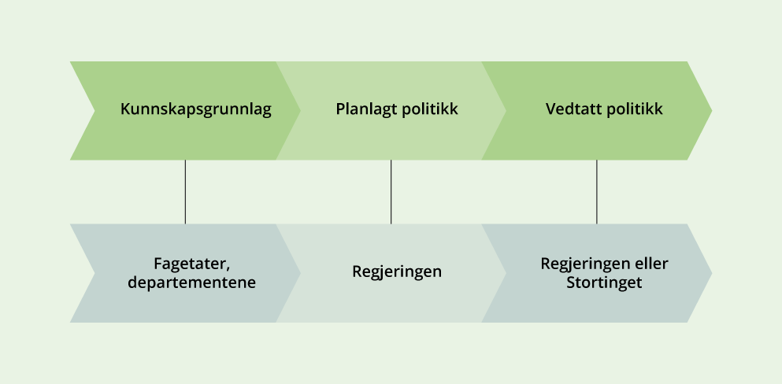
          - Prosess for utvikling av virkemidler i regjeringens klimaplan
Kunnskapsgrunnlag er en fase hvor departementene og fagetater utreder mulige tiltak og virkemidler for å redusere utslipp som regjeringen kan vurdere å inkludere i sin klimaplan. Regjeringens klimaplan inneholder virkemidler som er på utviklingsstadiene planlagt politikk og vedtatt politikk.

Tidslinjer for utfasing av bruk av fossile brensler mot 2050
For å systematisere arbeidet med å kutte norske forbrenningsutslipp har regjeringen utarbeidet tidslinjer for utfasing av bruk av fossile brensler fram mot 2050. Tidslinjene er et verktøy for å systematisk vurdere teknologiutvikling og virkemiddelbruk framover, og etter hvert sette årstall for når forbrenningsutslippene kan nærme seg null. Formålet med tidslinjene er å gi forutsigbarhet for aktører som skal planlegge og investere i klimatiltak i ulike sektorer.
Tidslinjene dekker alle norske forbrenningsutslipp. Disse utgjør rundt to tredjedeler av norske utslipp i dag, se figur 4.2. Sirkelen til venstre i figuren viser fordelingen av de totale norske utslippene, mens sirkelen til høyre viser en fordeling av forbrenningsutslippene på de ulike kildene.
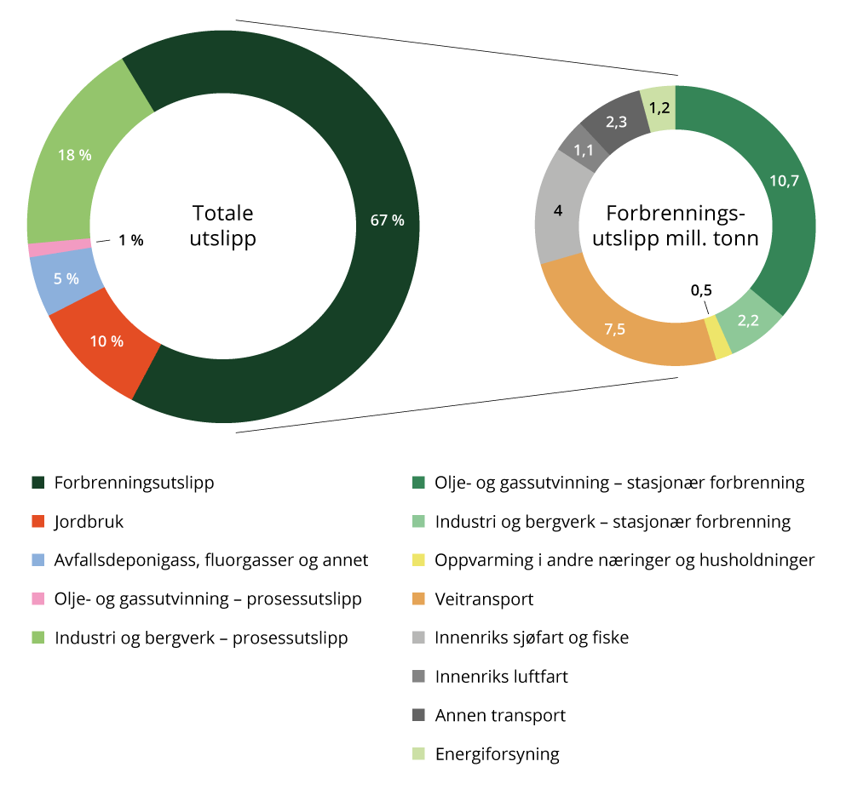
          - Kildefordelte klimagassutslipp: totale utslipp og forbrenningsutslipp fordelt på kilde, foreløpige utslippstall for 2024
Kilde: Statistisk sentralbyrå.
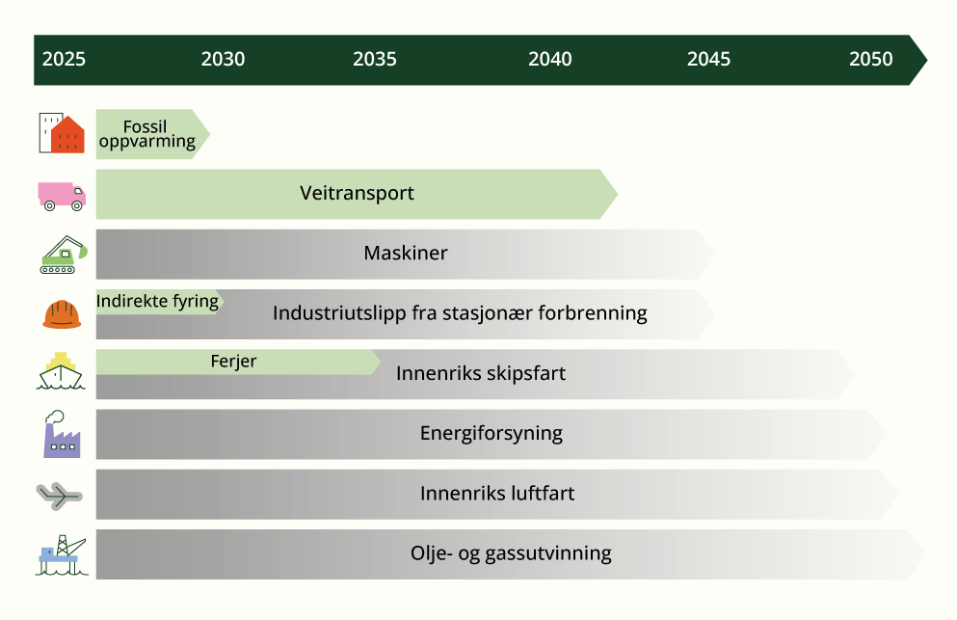
          - Tidslinjer for utfasing av bruk av fossile brensler med dagens politikk
Figur 4.3 viser en samlet oversikt av hvordan utslippene av fossile brensler kan utvikle seg mot 2050. Der pilene i figuren er grønne har regjeringen tilstrekkelig informasjon om teknologisk modenhet, og det er etablert og planlagt politikk som gjør at det er mulig å angi en tidslinje for når disse utslippene kan være tilnærmet null. Vurderingene av vedtatt og planlagt politikk tar utgangspunkt i Klimastatus og -plan for 2027. Den utslippskilden som er nærmest null utslipp med dagens politikk er fossil oppvarming hvor det er innført, og planlegges, flere forbud mot bruk av fossile brensler. Her har alternativer til bruk av mineralolje lenge vært tilgjengelig i markedet til en moderat kostnad. For veitransporten er det også på plass en rekke virkemidler som vil redusere utslippene betydelig mot 2040. Utvikling mot null utslipp avhenger samtidig av teknologiutvikling og andre markedsforhold som er vanskelige for Norge å påvirke, som for eksempel produsentenes tilbud av nye kjøretøy. Det betyr at det er usikkerhet knyttet til tidslinjene.
Omtalen og status for arbeidet med tidslinjene for de ulike utslippene er integrert i sektoromtalene i dette kapittelet. For veitransport og fossil oppvarming er det utarbeidet detaljerte tidslinjer. Disse er omtalt i kapittel 4.5.3 og 4.11. Det er også, basert på gjeldende politikk, mulig å si når deler av utslippene fra innenriks skipsfart og industri kan antas å være tilnærmet null, se nærmere omtale i kapittel 4.6 og 4.7.
Andre forbrenningsutslipp vil det ta lengre tid å fase ut. Der hvor linjene i figuren er grå, er det større usikkerhet på grunn av store variasjoner i teknologiers modenhetsgrad og i markedsutbredelsen for utslippsfrie løsninger. De generelle virkemidlene som klimaavgifter, kvoteplikt og det næringsrettede virkemiddelapparatet vil bidra til å redusere utslippene framover, men det er ikke i dag mulig å anslå når utslippene kan være tilnærmet null. En videreutvikling i år er at alle tidslinjefigurene for de ulike sektorene viser utslippsprofil fram mot 2050. Utslippsprofilen er basert på fremskrivingen med dagens vedtatte politikk videreført både i Norge og internasjonalt, samt effekten av planlagt politikk der det er relevant.
Regjeringen vil i den årlige prosessen med Klimastatus og -plan oppdatere tidslinjene og vurdere nye virkemidler for arbeidet med å fase ut bruk av fossile brensler. Planlagt virkemiddelbruk utredes på vanlig måte i tråd med utredningsinstruksen. Vurderingen av nye virkemidler må ses i lys av utviklingen i kraftsystemet. Det må også tas særlig hensyn til militær mobilitet og beredskap, samt samfunnssikkerhet, i forbindelse med utredninger og vurderinger av klimatiltak og -virkemidler. Offentlige og private aktører må også være aktsomme ved anskaffelser fra land Norge ikke har sikkerhetspolitisk samarbeid med.

Virkemidler som treffer bredt
I dette delkapittelet beskrives endringer i generelle virkemidler for langsiktig omstilling og utslippskutt, såkalte sektorovergripende virkemidler. Med det menes virkemidler som påvirker flere deler av samfunnet og ikke kun én spesifikk sektor eller aktør.

Prising av utslipp
Det er stor variasjon i kostnadene ved å redusere utslipp mellom bransjer, sektorer og geografiske områder. Prising av utslipp og andre virkemidler som baseres på markedsmekanismer, legger til rette for at aktørene velger de løsningene som egner seg best for å kutte utslipp. En lik og økende pris på alle utslipp av klimagasser vil, gitt visse forutsetninger, føre til at utslippskuttene som er rimeligst og enklest å gjennomføre, tas først. På den måten reduseres utslippene til lavest mulig kostnad for samfunnet.
Karbonprising er dermed et kostnadseffektivt virkemiddel. Samtidig bør prising suppleres med andre virkemidler i situasjoner med flere markedssvikter, blant annet for å utløse forskning og utvikle nødvendig infrastruktur. De siste tiårene har karbonprising blitt mer utbredt globalt. Om lag 29 prosent av globale klimagassutslipp er nå dekket av en direkte karbonpris, sammenlignet med bare 12 prosent for ti år siden.
Prising av utslipp, enten gjennom klimaavgifter eller gjennom deltakelse i EUs klimakvotesystem, er et hovedvirkemiddel i norsk klimapolitikk. I dag er om lag 85 prosent av de norske utslippene priset gjennom klimaavgifter, kvoteplikt eller begge deler. Klimaavgiftene på utslipp under innsatsfordelingen består av CO2-avgiften på mineralske produkter, avgiften på avfallsforbrenning og avgiftene på HFK/PFK og SF6.
Fra 2028 innføres det også kvoteplikt på deler av utslippene under innsatsfordelingen, gjennom EUs nye kvotesystem for utslipp fra forbrenning av brensler i veitransport, bygg og andre utvalgte sektorer, ETS2. ETS2 og forholdet til innsatsfordelingen og EU ETS er nærmere forklart i boks 4.1.
EUs klimakvotesystem (EU ETS) regulerer de samlede klimagassutslippene fra industri, kraftproduksjon, petroleum og luftfart, samt deler av utslippene fra skipsfarten i EØS. Prisen på disse utslippene blir bestemt av tilbud og etterspørsel i det felleseuropeiske markedet for kvoter. EU ETS er forklart nærmere i kapittel 5.2. og vedlegg 4, og forventet utvikling i kvoteprisen er vist i boks 4.2.
Regjeringen foreslår i Finansdepartementets Prop. 1 LS (2026–2027) endringer i CO2-avgiften på mineralske produkter. Det generelle avgiftsnivået foreslås økt med om lag 13 prosent utover prisstigning i 2027. Det foreslås i tillegg å øke CO2-avgiftssatsen for LPG og naturgass til veksthusnæringen samt å innføre en redusert sats på LPG og naturgass til kjemiske og metallurgiske prosesser utslipp. Endringene er nærmere forklart i sektorkapitlene og i Finansdepartementets Prop. 1 LS (2026–2027).
Utslipp fra petroleum er ilagt både kvoteplikt og en egen avgiftssats gjennom CO2-avgiften i petroleumsvirksomheten, se kapittel 4.8 om petroleum.
Regjeringen har varslet en opptrappingsplan for det generelle nivået på klimaavgiftene under innsatsfordelingen til rundt 2 400 (2025-kroner) per tonn CO2 i 2030 og 3 400 (2025-kroner) i 2035. For utslipp under innsatsfordelingen som også er ilagt kvoteplikt, er det summen av kvotepris og klimaavgift som skal trappes opp til de nevnte nivåene i 2030 og 2035. I dag gjelder dette kvotepliktig innenriks sjøfart, mens det fra 2028 også vil gjelde for utslipp fra sektorer omfattet av ETS2.
Regjeringen benytter seg ikke av den midlertidige unntaksmuligheten for kvoteplikt som regelverket for ETS2 åpner for. Vilkårene for et midlertidig unntak i årene 2028–2030 er utfordrende å oppfylle. For å oppfylle vilkårene måtte CO2-avgiften utvides til langt flere brensler slik at den dekker hele virkeområdet til ETS2. Dette innebærer blant annet at vi ville måtte ilegge CO2-avgift på brensler som ikke er i bruk i Norge. Den nasjonale CO2-avgiften måtte vært høyere enn årlig gjennomsnittlig kvotepris i ETS2. Vi ville ikke visst med sikkerhet før året etterpå om vilkårene for unntak var oppfylt. Dersom kvoteprisen (årsgjennomsnittet) ble høyere enn avgiftsnivået, vil brenselsoperatørene måtte svare kvoter for disse utslippene i etterkant. Forbrukere og bedrifter vil i liten grad påvirkes av ETS2, siden disse utslippene allerede er priset gjennom CO2-avgiften i Norge.
Regjeringen vil holde fast ved opptrappingsplanen for klimaavgiftene. Beslutninger om investeringer i kapital med lang levetid, for eksempel bil, skip, bygg, maskiner og infrastruktur, tas på bakgrunn av forventede kostnader over hele levetiden. Opptrappingsplanen skal bidra til at husholdninger og bedrifter kan planlegge for at klimavennlige valg vil lønne seg også framover.
Stortinget vedtok våren 2026 midlertidige reduksjoner i CO2-avgiften på mineralske produkter i en rekke sektorer og midlertidig redusert veibruksavgift. Slike avgiftslettelser skjermer på kort sikt de bilistene som fortsatt bruker bil med forbrenningsmotor for en andel av kostnadsøkninger som følge av situasjonen i internasjonale olje og gassmarkeder, men bidrar samtidig til å motvirke effekten av klimaavgiftsøkningen og svekke forutsigbarheten og effektiviteten i opptrappingsplanen. Om færre omstiller seg som følge av denne usikkerheten, kan det dermed også gjøre at flere enn ellers er eksponert for framtidige sjokk i energimarkedene.
Økte inntekter fra klimaavgiftene i 2027 bidrar til å gi rom for lettelser i inntektsskatten og redusert veibruksavgift. Regjeringen vil også framover tilbakeføre framtidige merinntekter fra økte klimaavgifter til skattyterne gjennom lettelser i skatter og avgifter. Se Prop. 1 LS (2026–2027) Skatter og avgifter 2027 for en nærmere beskrivelse av klimaavgiftene og skattevekslingen regjeringen foreslår.
              - Klimakvotesystemer i EU – ETS1 og ETS2
Fra 2028 har EU to forskjellige klimakvotesystemer (Emissions Trading Systems). EUs klimakvotesystem for utslipp fra industri, kraftproduksjon, petroleum og luftfart, samt deler av utslippene fra skipsfarten, er én av de tre pilarene i EUs klimarammeverk. Når dette klimakvotesystemet omtales, brukes begrepene EUs klimakvotesystem, EU ETS eller ETS1. Se kapittel 5.2 og vedlegg 4 for nærmere beskrivelse av ETS1 og figur 4.4 for forholdet mellom ETS1, ETS2 og innsatsfordelingen. Som en del av EUs «Klar for 55»-pakke, vedtok EU i 2023 å opprette et nytt klimakvotesystem, ETS2. Det nye klimakvotesystemet skal fungere som et prisvirkemiddel for store deler av utslippene som omfattes av innsatsfordelingsforordningen og stimulere til raskere utslippskutt i sektorer hvor utslippene i liten grad har vært redusert. Gjennom ETS2 pålegges brenselsoperatører som gjør fossile og ikke-bærekraftige brensler tilgjengelig for veitransport, bygg og andre utvalgte sektorer, å overvåke og rapportere utslipp. Kvoteplikten i ETS2 innføres fra 1. januar 2028. Det betyr at brenselsoperatører i disse sektorene innen 31. mai 2029 må levere kvoter til oppgjør tilsvarende mengden CO2 som ble sluppet ut i 2028. Reglene for ETS2 er hjemlet i EUs forsterkede klimakvotedirektiv, som er del av EØS-avtalen, og er i Norge regulert i klimakvoteloven og klimakvoteforskriften. Når dette klimakvotesystemet omtales, brukes begrepet ETS2.
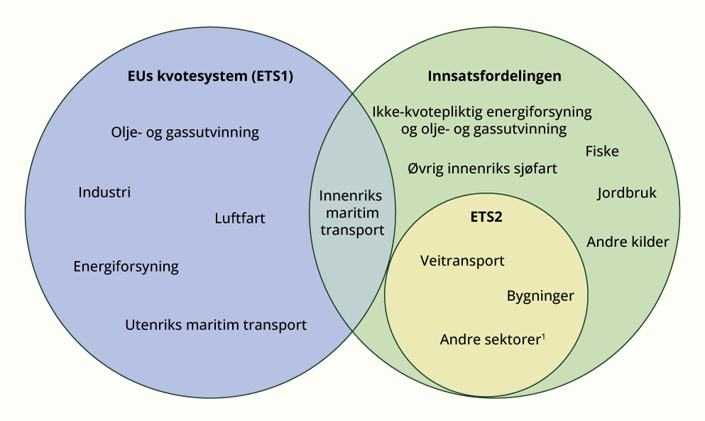
          - Fordeling av utslipp regulert under EUs kvotesystem (EU ETS/ETS1), EUs innsatsfordeling (ESR) og ETS21
1 Andre sektorer i ETS2 inkluderer energiindustrier og industriell produksjon som faller utenfor ETS1.

              - Forventet utvikling i kvoteprisen (ETS1)
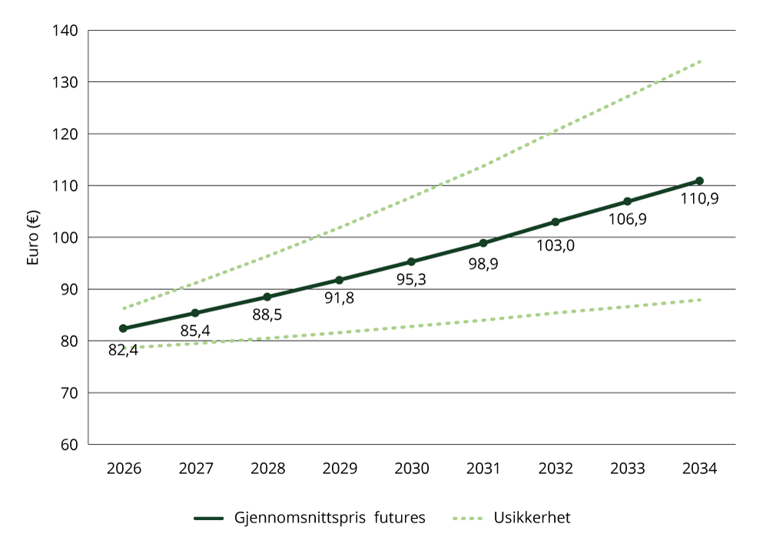
          - Utvikling i kvoteprisen i ETS1 basert på markedets forventning
Kilde: Miljødirektoratet
Anslag på utviklingen i kvoteprisen framover i tid er svært usikre, siden mange ukjente variabler vil påvirke både tilbud og etterspørsel etter kvoter i markedet. Utviklingen i kvoteprisen som vist i figur 4.5 tar utgangspunkt i prisene på futureskontrakter. Futureskontrakter er avtaler om kjøp eller salg av utslippskvoter på et framtidig tidspunkt. Prisene på disse kontraktene gir dermed en indikasjon på markedsaktørenes forventninger til framtidige kvotepriser. Futuresprisene er også lagt til grunn i utslippsfremskrivingene. Gjennomsnittspris per år er basert på 30 dagers gjennomsnittspris på futureskontrakter med forfall i desember det gitte året. Futureskontrakter har svært lavt handelsvolum jo lenger fram i tid de gjelder for, og det er derfor begrenset med data. Kvoteprisen er volatil og kan bli påvirket av en rekke faktorer. Politiske beslutninger kan påvirke både tilbud og etterspørsel etter kvoter. I tillegg kan en endring i økonomisk aktivitet innenfor EUs klimakvotesystem, eller teknologisk utvikling, endre etterspørselen. I figur 4.5 er usikkerheten angitt med stiplet grønn linje. Usikkerheten er illustrert som pluss/minus to ganger kumulativt standardavvik for hvert år. Dette er ikke en øvre eller nedre grense for mulige priser, men en illustrasjon av hvordan usikkerheten i kvotemarkedet øker framover i tid.

Oppfølging av virkemidlene siden Klimastatus og -plan for 2026
I oversikten under presenteres status for eksisterende klimaavgifter, samt ny politikk i årets Klimastatus og -plan. Oppdateringer på enkelte sektorspesifikke avgifter er omtalt under den relevante sektoren.
- Generell sats for klimaavgiftene (CO2-avgiften på mineralske produkter, avgiftene på HFK/PFK og SF6) trappes opp til 2 400 2025-kroner i 2030 og 3 400 kroner i 2035.
- Status for generell sats på utslipp under innsatsfordelingen (ikke-kvotepliktig): I 2027 foreslås satsen økt med 13 prosent utover prisstigning til 1 900 kroner per tonn CO2-ekvivalent, i tråd med tidligere varslet opptrappingsplan.
- Status for LPG og naturgass til veksthusnæringen: Satsen foreslås økt til 71,6 prosent av generell sats til 1 360 kroner per tonn CO2-ekvivalent.
- Status for refusjonssatsen for HFK og PFK: Satsen ble fryst på 2025-nivå fra 1. januar 2026. Det foreslås ingen endring.
- For naturgass og LPG til ikke-kvotepliktige virksomheter med kjemiske og metallurgiske prosesser foreslås det å innføre CO2-avgift på 25 prosent av generell sats på fra 1. januar 2027.
- CO2-avgiften for fiske og fangst i fjerne farvann foreslås ikke økt utover prisjustering i 2027, begrunnet i risiko for karbonlekkasje ved at fartøyene bunkrer i utlandet. For fiske i nære farvann, hvor karbonlekkasjerisikoen er mindre, foreslås det å øke CO2-avgiften med 13 prosent utover prisstigning på lik linje med økningen i det generelle avgiftsnivået. Satsen for fartøy som fisker i både nære og fjerne farvann, foreslås justert slik at den fremdeles ligger midt mellom satsen for nære farvann og satsen for fjerne farvann.
- CO2-avgiften for petroleumsvirksomheten: Regjeringen har et mål om å øke CO2-avgiften slik at utslippskostnaden, det vil si summen av forventet kvotepris og CO2-avgift, utgjør 2 400 2025-kroner i 2030.
- Status: Satsen foreslås å holdes reelt uendret i 2027 på 1 127 kroner per tonn CO2-ekvivalenter.
- Avgiften på avfallsforbrenning: Regjeringen foreslår å holde avgiften reelt uendret på 871 kroner per tonn CO2-ekvivalenter i 2027. Fra 1. januar 2026 ble det innført avgiftsfritak for kvotepliktige avfallsforbrenningsanlegg

Ny politikk i Klimastatus og -plan for 2027
- Finansdepartementet og Klima- og miljødepartementet har satt i gang en utredning av en avgift på utslipp av metan og NMVOC fra petroleums- og industrivirksomhet som ikke er priset i dag. En eventuell avgift kan tidligst innføres fra 1. januar 2028. Utredningen er omtalt i Prop. 1 LS (2026–2027).

Det næringsrettede virkemiddelapparatet
Det næringsrettede virkemiddelapparatet skal bidra til omstilling. Staten kan legge til rette for omstilling gjennom en kombinasjon av ulike virkemidler, blant annet prising, reguleringer og støtteordninger. Regjeringen har som mål at omstillingen i hovedsak skal drives fram av riktig prising av utslipp. Virkemidlene må imidlertid ofte brukes i kombinasjon for å håndtere ulike barrierer, være målrettede og ikke mer omfattende enn nødvendig.
Støtte til forskning og teknologiutvikling kan være nødvendig for å få fram nye klimaløsninger. Det næringsrettede virkemiddelapparatet, presentert i figur 4.6, omfatter både målrettede tiltak for å redusere klimagassutslipp, og generelle virkemidler med hovedmål om å bidra til økt verdiskapning som samtidig bidrar til grønn omstilling. Disse skal korrigere for markedssvikt og legge til rette for forskning, innovasjon og omstilling. Bedrifter kan få tilgang til blant annet finansiering, kompetanse, infrastruktur, nettverk og rådgivning gjennom virkemiddelapparatet. For nærmere omtale, se Klimastatus og -plan 2026, delkapittel 2.2.2.
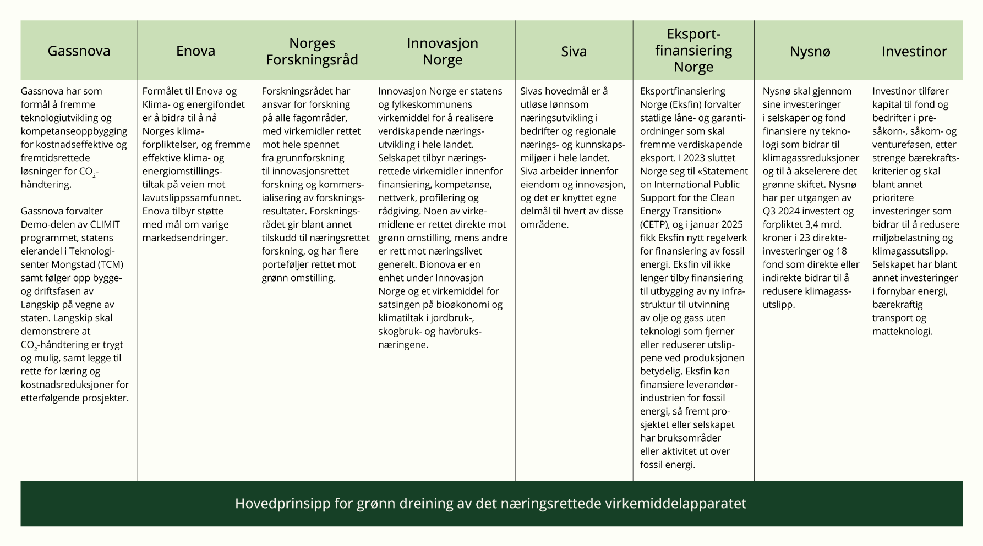
          - Utvalgte aktører og virkemidler som kan bidra til omstilling i næringslivet

Oppfølging av planlagt politikk siden Klimastatus og -plan for 2026.
I oversikten under presenteres status for støtteordninger som ble fremmet eller oppdatert i Klimastatus og -plan for 2026, samt ny politikk i årets Klimastatus og -plan.
- Regjeringen har innført et hovedprinsipp om at prosjekter som mottar støtte gjennom det næringsrettede virkemiddelapparatet, skal ha en plass på veien mot Norges forpliktelser under Parisavtalen og lavutslippssamfunnet i 2050. Prinsippet favner både prosjekter med nøytral effekt og prosjekter med positiv effekt på grønn omstilling, og er for eksempel ikke til hinder for å støtte prosjekter i petroleumsnæringen.
- Status: Regjeringen vil videreføre hovedprinsippet i 2027.
- Enova er regjeringens viktigste virkemiddel for støtte til utvikling og utbredelse av klima- og energiløsninger. Enova gir økonomisk støtte til bedrifter og privatpersoner for å bidra til å senke risikoen forbundet med å utvikle og ta i bruk nye teknologier og løsninger. Støtten skal bidra til varige markedsendringer, slik at løsninger på sikt tas i bruk uten statlig støtte.
- Status: I styringsavtalen for 2025–2028 er Enovas formål å bidra til å nå Norges klimaforpliktelser og å fremme effektive klima- og energiomstillingstiltak på veien mot lavutslippssamfunnet. I 2025 disponerte Enova 9,6 milliarder kroner til om lag 41 000 prosjekter, hvorav 3739 prosjekter i næringslivet og 37 328 tiltak i private husholdninger.

Ny politikk i Klimastatus- og plan for 2027
Regjeringen foreslår for 2027 en samlet bevilgning på 4,1 milliarder kroner til Klima- og energifondet, som forvaltes av Enova. Av den samlede bevilgningen kommer om lag 1,1 milliarder kroner fra Energidepartementets budsjett, inkludert påslaget på nettariffen. I tillegg påløper det renteinntekter fra midlene som står i Klima- og energifondet. Renteinntektene går inn i Klima- og energifondet sammen med overføringene over statsbudsjettet. Renteinntektene i 2025 var på til sammen i underkant av 1,2 milliarder kroner.
Regjeringen foreslår at bevilgningene til klima- og energifondet samlet reduseres med 3,8 milliarder kroner. Selv etter denne reduksjonen vil bevilgningene til fondet være 4,1 milliarder kroner, noe som er nominelt høyere enn nivået i 2021. Regjeringen har siden den tiltrådte satset på Enova som et sentralt virkemiddel for å stimulere til klima- og energiomstilling. Enovas fondsmodell innebærer at Enova kan disponere ubenyttede midler som er overført fra tidligere år, renteinntekter på fondet samt midler tilbakeført fra kansellerte prosjekter. Fondet forventes å være på 36 milliarder kroner neste år, inkludert overføringer og ny bevilgning. Med regjeringens forslag vil klima- og energifondet derfor fortsatt ha et stort økonomisk handlingsrom til å støtte gode klima- og energiprosjekter. Se Klima- og miljødepartementets Prop. 1 S (2026–2027) for nærmere omtale av bevilgningen til Klima- og energifondet.
Regjeringen foreslår også å redusere enkelte av Nærings- og fiskeridepartementets bevilgninger til det næringsrettede virkemiddelapparatet. Dette innebærer at Miljøteknologiordningen avvikles og at det ikke legges opp til en ny utlysning i Grønn plattform i 2027. Bakgrunnen er behovet for å frigjøre midler til andre prioriterte formål. Samtidig vil regjeringen fortsette å legge til rette for forskning og innovasjon i næringslivet og en dreining i næringslivets forsknings- og innovasjonsaktiviteter mot mer klima- og miljøvennlige løsninger. Se nærmere omtale av klimaeffekten av budsjettendringene i kapittel 7 i Klima- og miljødepartementets Prop. 1 S (2026–2027).
Videre foreslår regjeringen å øke bevilgningen til Bionova i 2027 for å dekke tidligere inngåtte forpliktelser som kommer til utbetaling i 2027. Forslag til bevilgning til Bionova i 2027 er 205,0 millioner kroner, med en tilsagnsfullmakt på 295,8 millioner kroner. Deler av bevilgningen skal gå til drift av Bionova.

Klimasats – tilskudd til klimatiltak i kommunene
For å hjelpe flere kommuner i gang med klimaarbeid ble tilskuddsordningen Klimasats etablert i 2016. Formålet med ordningen er å fremme klimatiltak i kommuner og fylkeskommuner gjennom tilskudd til prosjekter som bidrar til å redusere utslipp av klimagasser og omstilling til lavutslippssamfunnet. Over 2400 Klimasatsprosjekter har fått tilsagn om støtte siden oppstarten av ordningen. Klimasats har vært viktig for å kutte kommunens egne utslipp og styrke kommunene i rollen som samfunnsutvikler og som pådriver for klimatiltak. En oversikt over prosjekter finnes på Miljødirektoratets nettside.

Oppfølging av planlagt politikk siden Klimastatus og -plan for 2026
- Klimasats fikk 108,1 millioner kroner til nye tilsagn i Prop. 1 S (2025–2026).
Tilleggsavtale til budsjettavtale mellom AP, SV, Sp, Rødt og MDG i anledning behandlingen av revidert nasjonalbudsjett 2026
- Klimasats ble styrket med 10 millioner kroner i budsjettavtalen.
- Etablering av to-årig ordning (Sirkulærsats) med 15 millioner kroner øremerket til sirkulære løsninger under Klimasats. Formålet med ordningen er å bidra til bedre ressursutnyttelse og reduserte klimagassutslipp ved å gå fra eierskap til leie-, abonnements- og delingsmodeller, samt stimulere til innovasjon og markedsutvikling som fremmer sirkulær økonomi i offentlige anskaffelser. For å bidra til de vedtatte klima- og miljømålene må leie, abonnement og deling erstatte og ikke bare komme i tillegg til ordinært forbruk.

Ny politikk i Klimastatus- og plan for 2027
- Regjeringen foreslår å slå sammen tilskuddsordningene Klimasats, Natursats og tilskudd til klimatilpasning til en større tilskuddsordning. Se forslag til ny sammenslått tilskuddsordning i Prop. 1 S (2026–2027) under utgiftskapittel 1420, post 67.

Samfunns- og arealplanlegging
Det viktigste overordnede styringsdokumentet i en kommune er kommuneplanen, med arealdel og samfunnsdel. Planen fastsetter langsiktige mål for utviklingen av lokalsamfunnet, både når det gjelder arealbruk, samfunnsutvikling og kommunale tjenester.
Gjennom arealplanlegging etter plan- og bygningsloven gir kommunene føringer for bruken av om lag 80–85 prosent av Norges landareal. Areal er, som omtalt i kapittel 3.3, en begrenset ressurs. Kommunale planbeslutninger kan få direkte betydning for klimagassutslipp og -opptak, naturmangfold og klimatilpasning, blant annet gjennom lokalisering av utbygging, bevaring av grønne strukturer og håndtering av risiko knyttet til flom og ekstremvær.
En nærmere omtale av planregelverket og statlige føringer er gitt i Klimamelding 2035, kapittel 9.2 Samfunns- og arealplanlegging som bidrar til klimaomstilling.

Oppfølging av planlagt politikk siden Klimastatus og -plan for 2026
I oversikten under presenteres status for arbeid med klima i planlegging etter plan- og bygningsloven. Prosessen for virkemiddelutforming er forklart nærmere i kapittel 4.1.
- Styrke klimahensynet i plan- og bygningsloven.
- Status: Forslag til endringer i plan- og bygningsloven for å styrke klimahensynet er utredet.
- Statlige planretningslinjer for klima og energi (SPR-KE) og for arealbruk og mobilitet (SPR-AM).
- Status: Nye Statlige planretningslinjer for klima og energi (SPR KE) ble fastsatt i desember 2024, mens Statlige planretningslinjer for arealbruk og mobilitet ble fastsatt i januar 2025. Miljødirektoratet har, i samarbeid med Norges vassdrags- og energidirektorat (NVE), laget veiledning til SPR KE.
- Styrke den juridiske veiledningen om hvordan ivareta hensynet til klima og miljø i planlegging etter plan og bygningsloven.
- Status: Statlige myndigheter jobber kontinuerlig med å videreutvikle veiledning om klima og miljø i planleggingen.
- Styrke arbeidet med å utvikle verktøy og veiledning for kommunalt klimaarbeid, tilpasset kommunenes behov.
- Status: Miljødirektoratet leder en gruppe som arbeider med verktøy og veiledning om klima i arealplanlegging. I januar 2026 ble en kartbasert klimagasskalkulator for arealbrukssektoren lansert. Verktøyet er utviklet av NIBIO i samarbeid med Miljødirektoratet, og kan brukes til å beregne utslipp og opptak av klimagasser fra arealbruk og arealbruksendringer.
- Fremme ny stortingsmelding om arealplanlegging og arkitektur.
- Status: Regjeringen har startet arbeidet med en stortingsmelding om arealplanlegging og arkitektur. Hvordan arealplanlegging og arkitektur kan bidra til klimaomstilling vil være ett av flere temaer i meldingen. Meldingen legges fram høsten 2027.
- Tilskudd til det nasjonale sekretariatet for innovasjonsprogrammet FutureBuilt. Programmet bidrar til å realisere klimavennlige og kostnadseffektive forbildeprosjekter i byggsektoren og å stimulere til innovasjon og kunnskapsoverføring.
- Status: FutureBuilt har siden oppstarten bidratt til å realisere over 80 forbildeprosjekter som inkluderer blant annet barnehager og skoler, kontorbygg, kulturbygg og boligprosjekter. Det ble i 2026 bevilget 5 millioner kroner til det nasjonale sekretariatet. Det foreslås å videreføre tilskuddet i 2027.
- Offentlig utvalg skal levere NOU om arealnøytralitet. Formålet med utredningen er å gi kunnskap om hvordan arealnøytralitet kan operasjonaliseres på et nasjonalt nivå for å bidra til å ta bedre vare på naturen og redusere klimagassutslipp, samtidig som andre viktige samfunnsformål, som fornybar kraftproduksjon og kraftledninger, ivaretas.
- Status: Utvalget ble oppnevnt av Kongen i statsråd 7. august 2026. Utvalget skal levere sin rapport innen 31. desember 2027.

Grønne offentlige anskaffelser
Klima- og miljøhensyn i offentlige anskaffelser
Offentlig sektor er en stor innkjøper, forbruker og investor, og offentlige anskaffelser er et viktig marked for næringslivet. Ifølge Statistisk sentralbyrå kjøpte offentlig sektor inn varer og tjenester for rundt 864 milliarder kroner i 2025. Hvordan offentlige anskaffelser gjennomføres, har betydning for private virksomheters atferd i markedet, og påvirker utviklingen både i offentlig sektor og i næringslivet. Når det offentlige etterspør klima- og miljøvennlige løsninger, bidrar det ikke bare til å redusere utslipp knyttet til eget forbruk, men også til å styrke markedet for bærekraftige produkter og tjenester. Dette kan igjen stimulere innovasjon og støtte opp under utviklingen av en mer sirkulær økonomi.
Direktoratet for forvaltning og økonomistyring (DFØ) har gjennomført analyser av konkurransegrunnlag for å skaffe innsikt i hvordan klima- og miljøhensyn inngår i offentlige anskaffelser. Resultatene i figur 4.7 viser en tydelig økning i bruk av krav og kriterier for å fremme klima- og miljøhensyn. Andelen anskaffelser hvor klima- eller miljøhensyn vektes med 30 prosent eller mer i tildelingskriteriene har økt fra omtrent seks prosent i 2023 til 36 prosent i 2025. Videre viser dataene at bruken av miljøkrav også har økt, fra omtrent halvparten av anskaffelsene i 2023 til rundt 70 prosent i 2025. DFØ viser til at i 2025 har totalt sett 76 prosent av anskaffelsene en miljøvekting på 30 prosent og/eller inkluderer miljøkrav i anskaffelsene, sammenlignet med rundt 50 prosent i 2023. Andelen anskaffelser uten klima- og miljøhensyn er betydelig redusert, fra 34 prosent i 2023 til rundt 20 prosent i 2025. Dette inkluderer også anskaffelser som er unntatt forpliktelsene i klima- og miljøbestemmelsen.
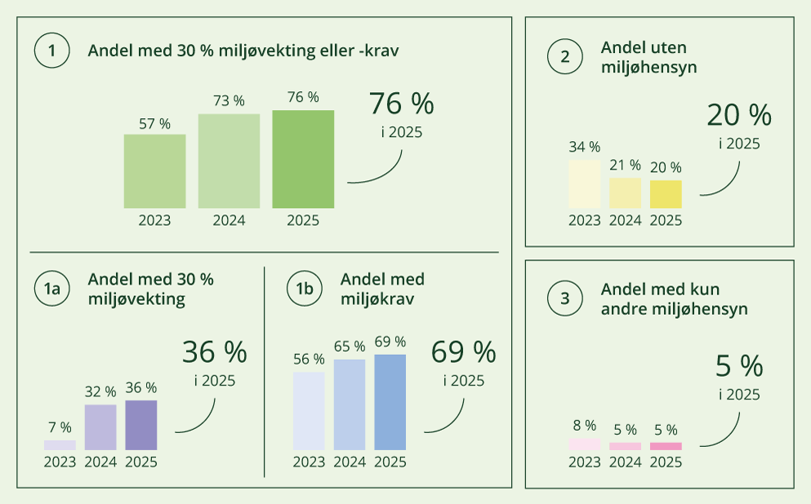
          - Indikator for andel grønne anskaffelser – nøkkeltall for bruk av klima- og miljøhensyn i krav og kriterier
Kilde: DFØ
DFØ har også sektorspesifikk statistikk for andelen anskaffelser med klima- og miljøhensyn, blant annet innenfor kategoriene transport, bygg og mat.
Virkemidler for grønne offentlige anskaffelser
Våren 2026 vedtok Stortinget endringer i anskaffelsesloven om blant annet samfunnshensyn i offentlige anskaffelser. Lovendringene om samfunnshensyn trådte i kraft 1. juli 2026. Se nærmere omtale under 4.3.5.1. I tillegg finnes det i dag en rekke obligatoriske standardiserte minimumskrav i offentlige anskaffelser, både nasjonalt og i EU, se nærmere omtale av standardiserte minimumskrav i ulike sektorregelverk i kapittel 4.5–4.11.

Oppfølging av virkemidlene siden Klimastatus og -plan for 2026
I oversikten under presenteres status for arbeidet med klima- og miljøhensyn i offentlige anskaffelser.
- Våren 2026 vedtok Stortinget nye bestemmelser om samfunnshensyn i lov om offentlige anskaffelser som trådte i kraft 1. juli 2026.
- Status: Formålet med loven er å fremme effektiv og bærekraftig bruk av samfunnets ressurser. Med bærekraftig menes økonomisk, sosial og miljømessig bærekraft. Det fremgår av anskaffelsesloven § 5b at oppdragsgiver skal ta hensyn til klima og miljø i alle anskaffelser for å redusere anskaffelsens samlede klimaavtrykk og miljøbelastning. I anskaffelser som er kunngjøringspliktige etter forskrifter fastsatt med hjemmel i anskaffelsesloven, skal oppdragsgiver som vekter tildelingskriteriene, vekte klima- og miljøhensyn med minimum 30 prosent. Hvis oppdragsgiver angir tildelingskriteriene i prioritert rekkefølge, skal klima- og miljøhensyn være blant de tre høyest prioriterte. Tildelingskriterier kan erstattes eller kombineres med klima- og miljøkrav i kravspesifikasjonen dersom dette gir en bedre klima- eller miljøeffekt. Dette skal begrunnes i anskaffelsesdokumentene. For anskaffelser som etter sin art har uvesentlig klimaavtrykk og miljøbelastning er det unntak fra forpliktelsene i klima- og miljøbestemmelsen. Det er også unntak dersom klima- og miljøforpliktelsene går på bekostning av vesentlige interesser innenfor helse, sikkerhet eller beredskap. Utover dette er bestemmelsen i all hovedsak en videreføring av den tidligere klima- og miljøbestemmelsen i anskaffelsesforskriften § 7-9. I tillegg er det en ny § 5c om standardiserte minimumskrav og -kriterier om klima og miljø. Dette er en bestemmelse som klargjør forholdet mellom klima- og miljøbestemmelsen i § 5b og standardiserte minimumskrav og -kriterier, og gir departementet hjemmel for å forskriftsfeste standardiserte minimumskrav og -kriterier om klima og miljø.
- Veiledning for grønne anskaffelser.
- Status: DFØs handlingsplan fra 2021 for å øke andelen klima- og miljøvennlige offentlige anskaffelser og fremme grønn innovasjon ble revidert og oppdatert i november 2025. DFØ lager eksempler på krav og kriterier innenfor ulike innkjøpskategorier, og utvikler effekt- og analyseverktøy, som offentlige oppdragsgivere kan bruke i sine anskaffelser. DFØ driver også omfattende veiledning gjennom løpende utvikling av nettbasert anskaffelsesfaglig veiledning og anskaffelseskriterier for klima- og miljøvennlige og innovative anskaffelser og driver et nasjonalt kompetanseløft innrettet mot klima- og miljøvennlige anskaffelser. DFØ har også en sparretelefon om offentlige anskaffelser og har utviklet veiledning knyttet til vektingsregelen.

Biodrivstoff
Biodrivstoff spiller en viktig rolle i arbeidet med å kutte klimagassutslipp i Norge, spesielt i sektorer der nullutslippsalternativer er mindre teknologisk modne. Biodrivstoff er enkelt å ta i bruk på eksisterende kjøretøy og maskiner, og kan bidra til raske utslippskutt. Samtidig er biodrivstoff med gode bærekraftsegenskaper en begrenset ressurs.
I Klimastatus og -plan for 2024 signaliserte regjeringen at den la opp til å øke omsetningskravene for bruk av biodrivstoff i veitrafikk, sjøfart og andre formål til henholdsvis 33, 18 og 28 prosent i 2030. Samtidig ble det varslet at det skulle innføres faste kontrollpunkter for å evaluere biodrivstoffpolitikken jevnlig, der også videre opptrapping av omsetningskravene skulle vurderes. Første kontrollpunkt ble presentert i Klimastatus og -plan for 2025. Videre ble det etablert et system for norsk biodrivstoffpolitikk med toårige sykluser. Se illustrasjon av systemet i boks 4.3.
              - Systemet for norsk biodrivstoffpolitikk
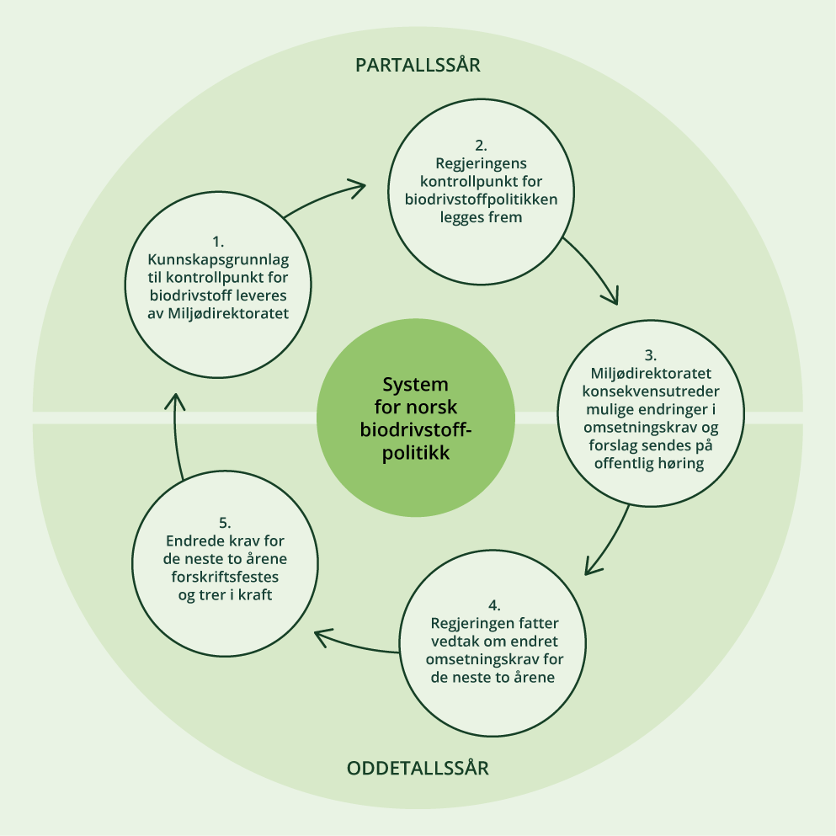
          - Illustrasjon av system for norsk biodrivstoffpolitikk
Figur 4.8 illustrerer styringssystemet for biodrivstoffpolitikken. I partallsår utarbeider Miljødirektoratet et kunnskapsgrunnlag. Regjeringen foreslår deretter opptrapping i Klimastatus og -plan samme år. Foreslåtte endringer blir så utredet, sendt på høring og fastsatt i forskrift i oddetallsår. Målet er forutsigbarhet, gode prosesser og vedtak i god tid før de trer i kraft.

Den toårige syklusen er nå gjennomført for første gang. Dette kapittelet redegjør for nytt kontrollpunkt for biodrivstoff basert på oppdatert kunnskapsgrunnlag fra Miljødirektoratet. Videre varsles endringer i omsetningskravene for 2028 og 2029.

Oppfølging siden forrige kontrollpunkt
Det har blitt gjennomført flere endringer i rammeverket for omsetningskravene for biodrivstoff siden forrige kontrollpunkt ble presentert i 2024. I 2025 ble for eksempel regelverket tydeliggjort og endret for å øke etterlevelsen. Videre ble fornybardirektiv II fra 2018 besluttet innlemmet i EØS-avtalen. Våren 2026 ble bærekraftige produkter-loven endret for å hjemle forskrift om gjennomføring av fornybardirektivet II fra 2018. Forslag til forskrift som gjennomfører direktivet i norsk rett var på offentlig høring høsten 2026. Regjeringen legger opp til at forskriften skal tre i kraft fra 1. januar 2027.
I 2026 ble omsetningskravene for veitrafikk, sjøfart og andre formål økt til henholdsvis 20, 7 og 11 prosent, og det er vedtatt å øke kravene til henholdsvis 21, 8 og 12 prosent i 2027. I 2026 ble det også innført delkrav til bruk av avansert biodrivstoff i veitrafikken, sjøfart og andre formål. Avansert biodrivstoff kjennetegnes ved å være biodrivstoffet med best bærekraftsegenskaper fordi det produseres av råstoff med få andre bruksområder. Avansert biodrivstoff er laget av råstoff som er gjengitt i vedlegg V, del A, til produktforskriften, og er blant annet avfall og rester fra skogbruk og trebasert industri. Omsetningskravet for luftfarten økte til 2 prosent i 2026. Regjeringen legger opp til at videre utvikling av omsetningskravet for luftfarten skal følge opptrappingen i ReFuelEU Aviation. Se mer om innenriks luftfart i kapittel 4.5.6.
              - Produksjon av biodrivstoff
Analysebyrået Argus Media har på oppdrag fra Miljødirektoratet vurdert pris og tilgang på biodrivstoff.1 Siste Argus-rapport viser at produksjonsveksten har gått tregere enn tidligere estimert. I prognosen fra 2024 estimerte Argus en global produksjon på 28 milliarder liter biodrivstoff i 2025, som var 7 milliarder liter høyere enn de oppdaterte produksjonsestimatene. Argus anslår global produksjon av biodrivstoff av vedlegg V-råstoff, som vil si avansert biodrivstoff og biodrivstoff laget av B-råstoff, på opp mot 46 milliarder liter i 2030 og rundt 70 milliarder liter i 2035.
EU har oppdatert listen over råstoff som regnes som A- og B-råstoff, men listen er på nåværende tidspunkt ikke tatt inn i norsk regelverk. Mye av produksjonsveksten framover er antatt å komme fra kravene i ReFuelEU Aviation og kravene til avansert biodrivstoff i fornybardirektivet. Fordi potensialet fra brukt matolje og animalsk fett i stor grad er tatt ut, forventer Argus at mesteparten av veksten i B-råstoff mot 2035 vil komme fra de nye B-råstoffene på listen, og særlig såkalte mellomvekster.
Norge har over flere år hatt virkemidler for produksjon og bruk av alternative brensler i Norge. Norge har hatt omsetningskrav for biodrivstoff i veitrafikk siden 2009, og har siden 2023 hatt omsetningskrav for hele transportsektoren. I 2026 innførte regjeringen delkrav til avansert biodrivstoff, som er den kvaliteten flere av de norske biodrivstoffprosjektene har planlagt å produsere. Dette har bidratt til å øke etterspørselen etter biodrivstoff. Innføring av ReFuelEU Aviation-forordningen og fornybardirektivet i Norge vil øke etterspørselen ytterligere, i tillegg til andre alternative brensler som RFNBO.
For å utløse storskala biodrivstoffproduksjon i Norge vurderer Miljødirektoratet fremdeles manglende tilgang på risikokapital som en sentral barriere. Storskala produksjon kan ha en investeringskostnad på rundt 10 milliarder kroner. Flere anlegg har fått tilskudd gjennom Enova, men bevilgningen har ikke ført til investeringsbeslutning. Biozin-prosjektet på Åmli for eksempel, som planla å produsere avansert biodrivstoff, fikk 507 millioner kroner fra Enova i 2022 til gjennomføring av prosjektet. Senere samme år fikk prosjektet også 75 millioner euro fra EUs innovasjonsfond, som tilsvarte rundt 750 millioner kroner i 2022. Det er foreløpig ikke besluttet å gjennomføre prosjektet. For Biozin-prosjektet utgjorde statsstøtte omkring 15 prosent av samlede estimerte investeringskostnader. Tilbakegangen for de norske biodrivstoffprosjektene indikerer at selv med betydelig støtte blant annet fra Enova og EUs innovasjonsfond blir den økonomiske risikoen vurdert å være for stor.
Miljødirektoratet vurderer at norsk produksjon av biodrivstoff med norske råstoff er enda mer usikker nå enn tidligere og trolig først mulig etter 2030. Det skyldes at prosjektene er svært kostbare og at storskala biodrivstoffproduksjon basert på skogsråstoff, som flere av prosjektene legger opp til å bruke, foreløpig er en umoden teknologi. Teknologi- og læringseffektene av å bygge de første storskala anleggene for biodrivstoff av skogsråstoff kan anses som et globalt fellesgode som kan komme de neste prosjektene til gode.
1 Kunnskapsgrunnlag til kontrollpunkt for flytende biodrivstoff 2026 – miljodirektoratet.no

Utfordringer med kontroll av importert biodrivstoff
Produksjon av biodrivstoff kan føre til omdisponering av arealer og avskoging, som har negative konsekvenser for økosystemer og skogens naturlige karbonlager. Biodrivstoff som omsettes under omsetningskravene må oppfylle bærekrafts- og utslippsreduksjonskriteriene i fornybardirektivet. Norge har ikke gjennomført den siste versjonen av fornybardirektivet fra 2023 og stiller derfor mindre strenge krav til bærekraft for bruk av biodrivstoff enn resten av EU. I tillegg til bærekraftskriteriene, har råstoffet som biodrivstoffet er laget av stor betydning for bærekraftsegenskapene. Av biodrivstoffet som omsettes under omsetningskravene i Norge er 98 prosent basert på råstoff fra andre land. De siste årene er det hovedsakelig biodrivstoff laget av B-råstoff (brukt matolje og slakteavfall) som er rapportert i omsetningskravene, men mengden avansert biodrivstoff er i vekst. Det brukes også noe konvensjonelt biodrivstoff. I 2025 var over 80 prosent av biodrivstoff i Norge laget av brukt matolje, og rundt halvparten av dette var fra Kina.
Potensialet for å lage biodrivstoff av brukt matolje og slakteavfall er i stor grad tatt ut globalt, og bruk av råstoffene er forbundet med risiko for feilmerking. For mer informasjon om produksjon av biodrivstoff, se boks 4.4. Det er vanskelig å kontrollere om råstoff som oppgis som avfall eller rester faktisk er det, og det er ofte komplekse globale forsyningskjeder. For eksempel er det krevende å sjekke om brukt matolje faktisk er brukt, eller om animalsk fett er så forurenset at det ikke kan brukes til mat eller fôr. Høy etterspørsel etter biodrivstoff laget av avfall og rester har bidratt til at råstoffene har fått høy økonomisk verdi. Det øker risikoen for feilmerking og bedrageri i forsyningskjedene. Dersom konvensjonelle råstoff feilaktig rapporteres som B-råstoff eller avanserte råstoff, kan det føre til høyere globale utslipp og tap av natur.
Det har vært omfattende mistanke om bedrageri og feilmerking av biodrivstoff laget av avfall og rester, og spesielt biodrivstoff produsert i Kina. I 2022 og 2023 ble det importert unormalt store mengder kinesisk biodrivstoff laget av avfall og rester til EU med svært lave priser. I august 2024 innførte Kommisjonen en straffetoll på biodrivstoff fra Kina. Norge står utenfor EUs tollunion, og blir dermed et mer attraktivt land for biodrivstoff fra Kina.
Mesteparten av biodrivstoffet som omsettes i Norge i dag er dokumentert ved bruk av EU-godkjente sertifiseringsordninger («frivillige ordninger»). Kontroll med at biodrivstoffet oppfyller bærekraftskriteriene er dermed underlagt EU sitt kontrollsystem. I årets kunnskapsgrunnlag har Miljødirektoratet beskrevet utfordringer også med de frivillige ordningene. Kontrollregimet for biodrivstoff i EU bygger i stor grad på private sertifiseringsorganer, som utfører revisjoner på vegne av de frivillige ordningene som er godkjent av EU. Det er avdekket systemiske svakheter i EUs kontrollsystem, blant annet knyttet til sanksjonsregimet og til kontroll i tredjeland, der EU og EU-land ikke har myndighet til å føre tilsyn. Det er ventet at EU vil legge fram forslag til innstramminger i kontrollsystemet høsten 2026. Det kan antas at endringene hjemles i fornybardirektiv II fra 2023, som Norge ikke har gjennomført. Å gjennomføre fornybardirektiv II fra 2023, kan redusere risikoen for at norske aktører importerer biodrivstoff med svakere dokumentasjon og bærekraftsegenskaper, men vil ikke løse alle utfordringene. Status for arbeidet med fornybardirektiv II fra 2023 er omtalt i kapittel 4.4.1.

Ny politikk i Klimastatus- og plan for 2027
I tråd med styringssystemet for biodrivstoffpolitikken, se boks 4.4, varsles nivåene på omsetningskravene for 2028 og 2029 i årets Klimastatus og -plan. Etter det skal Miljødirektoratet utrede konsekvensene av de foreslåtte endringene, før endringene sendes på offentlig høring.
Regjeringen har siden 2024 lagt fram flere forslag til opptrappingsbaner for bruk av biodrivstoff fram til 2030. I kunnskapsgrunnlaget til årets kontrollpunkt ble Miljødirektoratet bedt om å vurdere alternative opptrappingsbaner. Direktoratet mener at hvis omsetningskravene skal økes, er det flere forhold som taler for en mer forsiktig utvikling til 2030 enn lav og høy bane. Miljødirektoratets alternative opptrappingsbane er den slakeste banen og innebærer at dagens volumnivå omtrent opprettholdes fram til 2030. I tillegg fører ikke den alternative banen til de tidligere varslede nivåene for 2030. De fire alternative opptrappingsbanene er presentert i figur 4.9.
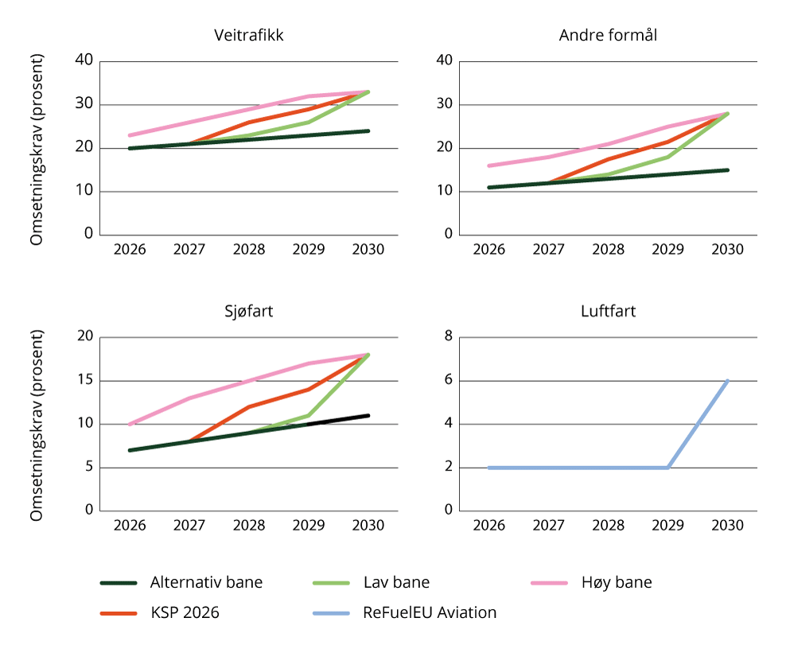
          - Mulige opptrappingsbaner for omsetningskravene for biodrivstoff fram til 2030
Kilde: Klima- og miljødepartementet
Biodrivstoff er dyrere enn fossilt drivstoff og vil bidra til å øke pumpeprisen på drivstoff. Å følge en bratt opptrappingsbane bidrar til større nasjonale utslippsreduksjoner enn Miljødirektoratets alternative bane. På den andre siden tar den alternative opptrappingsbanen i større grad hensyn til den krevende markeds- og regelverkssituasjonen for biodrivstoff. Markedssituasjonen tilsier at man bør være relativt forsiktig med å øke bruken av biodrivstoff på nåværende tidspunkt. Dette må imidlertid veies opp mot behovet for å bruke biodrivstoff til å erstatte fossile brensler, for å nå nasjonale utslippsforpliktelser.
Som omtalt i kapittel 5.3 er det usikker tilgang til utslippsreduksjoner fra andre EU/EØS-land. Samtidig er det få alternative tiltak som kan bidra til raske utslippskutt i Norge. Regjeringen vil derfor be Miljødirektoratet om en konsekvensutredning av alle de fire alternative opptrappingsbanene for 2028 og 2029 og sende dem på høring. I påvente av høringsprosessen og beslutningen om omsetningskravene for 2028 og 2029 legges snittet mellom høy og lav bane til grunn for utslippsberegningene.
Parallelt vil regjeringen fortsette å jobbe med å vurdere fornybardirektivet fra 2023 og andre tiltak som kan bidra til å styrke kontrollregimet for biodrivstoff.
Omsetningskravene etter 2029
I Klimastatus og -plan for 2024 signaliserte regjeringen at den la opp til å øke omsetningskravene for veitrafikk, andre formål og sjøfart til henholdsvis 33, 28 og 18 prosent i 2030. Hensikten var å gi et langsiktig signal om bruk av biodrivstoff framover for å gi forutsigbarhet til markedsaktørene. Regjeringen holder fast på de tidligere signaliserte 2030-nivåene. Den konkrete planen for omsetningskavene fra 2030 vil regjeringen komme tilbake til i neste kontrollpunkt om to år. Regjeringen legger opp til at bruken av biodrivstoff på sikt vris mot transportformer der alternativ teknologi for nullutslipp ligger lenger fram i tid, for eksempel i luftfart og deler av sjøfart.

Virkemidler for å stimulere markedet for biogass
Biogass er en fornybar energikilde som produseres av organisk materiale. Norsk produksjon av biogass er i hovedsak basert på avfall og rester, for eksempel matavfall, husdyrgjødsel og slam. Biogass kan erstatte fossil energi i flere sektorer. Det kan blant annet brukes som drivstoff til større kjøretøy og skip, til oppvarming, til industrielle prosesser og til å produsere strøm. Behovet for fornybar energi vil fortsette å øke i tiden framover, og biogass kan være et viktig supplement til andre former for energi.
Virkemidlene for økt bruk av biogass er først og fremst CO2-avgift på fossilt drivstoff, fritak fra veibruksavgift og offentlige innkjøp. Virkemidler for økt produksjon av biogass er hovedsakelig investeringsstøtte til produksjonsanlegg fra Enova og Bionova, og støtte til levering av husdyrgjødsel til biogassanlegg. Bionova ble etablert i 2023 og gir støtte til gårdsanlegg som produserer biogass.

Oppfølging av virkemidlene siden Klimastatus og -plan for 2026
Enova har over flere år støttet industriell produksjon av biogass for å bidra til at aktørene i bransjen velger løsninger som reduserer kostnader, øker inntekter og dermed styrker lønnsomheten i bransjen.
Målet på sikt er at anlegg for biogassproduksjon etableres uten investeringsstøtte. I 2025 støttet Enova fem prosjekter under dette programmet med til sammen 226 millioner kroner. Tre av disse prosjektene planlegger for bruk av husdyrgjødsel i produksjonen. Våren 2026 lanserte Enova et støtteprogram for forprosjektering av biogassproduksjonsanlegg. Programmet skal bidra til god planlegging og et godt grunnlag fram mot en eventuell investeringsbeslutning.
Miljødirektoratet har fått i oppdrag av Klima- og miljødepartementet å utarbeide et oppdatert kunnskapsgrunnlag om markedet for biogass med frist 10. desember 2026.
I forhandlingene om revidert nasjonalbudsjett for 2026 ble det enighet om at bevilgningen på kapittel 1152 post 70 (Bionova) økes med 20 millioner kroner i 2026 til biogassprosjekter innenfor bioøkonomiprogrammet.

Virkemidler for negative utslipp
Aktiviteter som permanent fjerner CO2 fra atmosfæren gir en positiv klimaeffekt og kalles ofte negative utslipp eller permanent karbonfjerning. Eksempler på dette er CO2-fangst og -lagring av biogene utslipp (BECCS) og direkte fangst fra luft med permanent lagring (DACCS), men det finnes også andre metoder som fjerner CO2 fra atmosfæren.
Rammevilkårene for karbonfjerning er under utvikling og har endret seg i Norge og i EU, siden regjeringen la fram statsbudsjettet for 2026. I statsbudsjettet og i revidert nasjonalbudsjett for 2026 ble det bevilget til sammen 1,7 milliarder kroner til Enova, øremerket til reduksjoner av blandede og biogene klimagassutslipp fra industri og avfallshåndtering. Det forventes at Enova vil få på plass et konkurransebasert virkemiddel i løpet av året, og at en første utlysning kan gjennomføres første halvår 2027. Enova har også lansert en støtteordning til investeringer i mottaksterminaler for CO2. Ordningen skal bidra til mer kostnadseffektiv logistikk for transport av CO2 og gjøre det mulig for små og mellomstore fangstaktører å levere CO2 med lastebil til terminaler for samlasting og videre transport til permanent lagring.
Videre har Europakommisjonen foreslått at permanent karbonfjerning i form av BECCS og DACCS skal integreres i EU ETS, en endring Norge har tatt til orde for. Kommisjonen foreslår at dette gjøres indirekte ved å øke kvotetaket med 250 millioner tonn og bruke inntektene fra salg av kvotene til å kjøpe kreditter fra BECCS og DACCS-prosjekter som er sertifisert i henhold til EUs frivillige sertifiseringsrammeverk for karbonfjerning (CRCF). Kommisjonen har foreslått å sette av ytterligere 10 millioner kvoter fra kvotemengden for 2031–2040 for å finansiere mulig prisgap mellom klimakvoter og karbonfjerningsaktiviteter. Samtidig er det foreslått at kvotepliktige virksomheter kan kompensere for sine fossile utslipp ved egenprodusert BECCS, som er sertifisert etter CRCF. Forslaget er et skritt mot å etablere et langsiktig marked for permanent karbonfjerning i Europa. Den foreslåtte integreringen i EU ETS, sammen med blant annet etableringen av den foreslåtte industrielle avkarboniseringsbanken, vil kunne gi betydelige insentiver for investeringer i både BECCS og DACCS. For mer informasjon se kapittel 4.7.2 om virkemidler for å redusere utslipp fra industri og energiforsyning.
I tillegg skal Europakommisjonen etablere en plattform for kjøp og salg av CRCF-sertifiserte karbonkreditter på EU-nivå, kalt «EU Buyers’ Club». Plattformen skal bidra til å mobilisere offentlig og privat kapital for kjøp av CRCF-kreditter og vil kunne gi et insentiv til karbonfjerning før 2031.
I statsbudsjettet for 2026 informerte regjeringen at den jobber med en rettighetsbasert ordning for permanent karbonfjerning, for å rette opp markedssvikten knyttet til manglende prising av negative utslipp. Ordningen skulle gi alle aktører som fjerner CO2 fra atmosfæren rett til et fast beløp per tonn CO2-ekvivalent permanent fjernet, og dermed gi et insentiv til å permanent fjerne CO2, på samme måte som pris (avgift og/eller kvoteplikt) på CO2-utslipp gir insentiv til å kutte fossile utslipp. De negative utslippene prises tilsvarende samfunnets verdi av disse, noe som gjør at en slik ordning er samfunnsøkonomisk effektiv for å realisere negative utslipp.
Rettighetsbaserte ordninger for karbonfjerning har ikke tidligere vært gjennomført i EØS. Ordningen var tenkt avgrenset som en rettighet med lik pris per tonn fjernet CO2 for alle aktører som bidrar til permanent karbonfjerning. En slik ordning vil betale for en tjeneste (permanent karbonfjerning) som staten ønsker å kjøpe. Regjeringen har utforsket denne muligheten, men dette framstår per i dag krevende slik statsstøtteregelverket er utformet nå.
Samlet sett er regjeringens vurdering at det ikke er hensiktsmessig å arbeide videre med en rettighetsbasert ordning for karbonfjerning nå. Regjeringen mener det er uheldig at statsstøtteregelverket i dag ser ut til å være til hinder for en rettighetsbasert ordning for permanent karbonfjerning, som vil fjerne markedssvikten knyttet til negative utslipp. I forbindelse med behandlingen av EUs forslag til regelverk for insentiver for permanent karbonfjerning vil regjeringen jobbe aktivt for kostnadseffektive løsninger, herunder særlig regelverksendringer som gjør det mulig å innføre en rettighetsbasert ordning på et senere tidspunkt.
Regjeringen vil samtidig høste erfaringer fra de nye nasjonale støtteordningene for CO2-håndtering under Enova og utviklingen av nytt regelverk og virkemidler i regi av EU. Integrering av permanent karbonfjerning i EU ETS og etablering av den industrielle avkarboniseringsbanken vil gi et positivt bidrag til å utvikle markedet for negative utslipp i Europa.

Forskning, utvikling og innovasjon
I omstillingen til et lavutslippssamfunn er det behov for ny kunnskap og ny teknologi. Klima, miljø og energi er en av de seks tematiske prioriteringene i regjeringens langtidsplan for forskning og høyere utdanning 2023–2032. Klimarelevant FoU i Norge kan også bidra til å redusere utslippene i andre land. Samtidig tar vi også i bruk forskningsbasert kunnskap og teknologi som er utviklet andre steder i verden. Forskningsbasert kunnskap for å redusere utslippene fra energisektorene er viktig for omstillingen. Innenfor energi har forskningen på energieffektivisering og på fornybar energi økt over tid. FoU i kategorien petroleum har gått ned.
FoU rettet mot både miljø og klima har økt de siste årene, særlig innenfor CO2-håndtering og klimateknologi. Dette viser at forskningsaktiviteten i sektorer som tradisjonelt er knyttet til høye utslipp, i større grad enn tidligere retter seg mot å redusere utslipp og energibruk. Se figur 4.10 FoU-utgifter til energi, klima og miljø i 2017–2023.
Nye eller bedre produkter og forretningsprosesser (innovasjoner) er avgjørende i næringslivets bidrag til grønn omstilling. Konkurransepolitikken legger viktige rammevilkår for grønn innovasjon og bærekraftig omstilling. Selskaper som opererer i markeder med effektiv konkurranse stimuleres til å bli mer produktive og omstillingsdyktige. Innovasjonsundersøkelsen til Statistisk sentralbyrå viser at blant de foretakene som har innovasjoner, har andelen grønne innovasjoner økt over tid. De viktigste motivasjonene for slike grønne innovasjoner er knyttet til omdømme og etterspørsel, men krav i offentlige innkjøp, bransjestandarder og miljølovgivning og andre reguleringer får stadig mer å si for at foretakene skal utvikle innovasjoner med miljøfordeler.
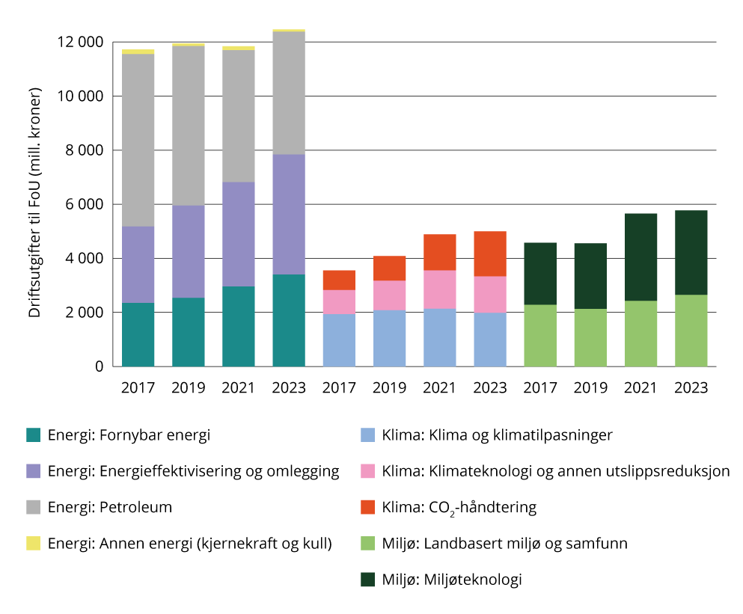
          - FoU-utgifter til energi, klima og miljø i 2017–2023 (faste 2022-priser)
Kilde: Statistisk sentralbyrå
Virkemidler
Offentlige virkemidler for forskning, utvikling og innovasjon omfatter blant annet finansiering av forskning gjennom Norges forskningsråd, deltakelse i internasjonale forsknings- og innovasjonsprogrammer som Horisont Europa, støtte til innovasjon og teknologiutvikling i næringslivet, samt bruk av reguleringer og offentlige anskaffelser for å stimulere til utvikling og etterspørsel etter løsninger med lave utslipp.

Oppfølging av planlagt politikk siden Klimastatus og -plan for 2026.
I oversikten under presenteres status for arbeidet med forskning, utvikling og innovasjon.
- Etablert ny senterordning for forskning på bærekraftig bruk av natur og arealer.
- Status: I mars 2026 tildelte Regjeringen midler til fire nasjonale forskningssentre med formål om å styrke kunnskapsgrunnlaget for bærekraftig forvaltning av natur og arealer. Satsingen er en oppfølging av Naturmeldingen, og det er satt av om lag 452 millioner kroner over åtte år. Sentrene skal bidra til bedre kunnskap om bærekraftig arealbruk, utvikling av verktøy og analyser for beslutningsstøtte, samt et styrket grunnlag for avveininger mellom naturhensyn og næringsutvikling. Satsingen innebærer et bredt samarbeid mellom forskningsmiljøer, offentlig sektor og næringsliv, og legger til rette for økt tverrfaglighet og bedre kobling mellom forskning og praktisk forvaltning.
- Samlet forskning
- Status: Forskningsrådets årsrapport for 2025 viser at den samlede klimarelevante forskningsinnsatsen utgjorde om lag 3,8 milliarder kroner, fordelt på om lag 2 060 prosjekter. Innenfor dette inngikk blant annet forskning på utslippskutt, klimaeffekter og klimatilpasning. Klima- og miljørelevant forskning utvikler seg fra å være primært problem- og sektororientert til å bli mer helhetlig og løsningsrettet. I 2025 ble det særlig lagt vekt på koblinger mellom klima, natur, arealbruk, samfunnssikkerhet og beredskap, samtidig som lavutslippsløsninger, sirkulær økonomi og bærekraftig areal- og naturbruk ble styrket. Dette viser at forskningsinnsatsen i økende grad skal understøtte både langsiktig kunnskapsutvikling og konkrete beslutninger i forvaltning og samfunn.

Klimapartnerskap
For å øke farten på utslippskutt og omstilling i næringslivet har regjeringen tatt i bruk klimapartnerskap med ulike bransjer som ny samarbeidsmodell og nytt virkemiddel. Med utgangspunkt i intensjonsavtalen om klimapartnerskap som regjeringen inngikk med partene i arbeidslivet, har regjeringen etablert klimapartnerskap med tre prioriterte næringer: maritim næring og fiskeri, byggenæringen og prosessindustrien. Klimapartnerskapsavtalen mellom regjeringen og sentrale organisasjoner fra arbeidstaker- og arbeidsgiversiden i byggenæringen ble inngått i september 2024. I det maritime klimapartnerskapet, inngått i desember 2024 deltar både organisasjoner fra sjøtransport og fiskeflåten. Klimapartnerskap med prosessindustrien ble inngått i januar 2025. Det gjennomføres to til fire møter i året i hvert partnerskap.
Partene til intensjonsavtalen om klimapartnerskap møttes i juni 2026 for å vurdere fremgang og resultater. Regjeringen vurderer klimapartnerskapene som nyttige og gode arenaer for dialog og diskusjon.

Oppfølging av planlagt politikk siden Klimastatus og -plan for 2026.
Maritimt klimapartnerskap har gjennomført fire årlige møter, i tråd med klimapartnerskapsavtalen. Møtene i Maritimt klimapartnerskap har bidratt til økt forståelse i næringsorganisasjonene om klimapolitikkutvikling og økt kunnskap hos Nærings- og fiskeridepartementet og Klima- og miljødepartementet om næringens synspunkter på hva som fungerer og hva som fungerer mindre bra i dagens i virkemidler. Departementene har også fått kunnskap om særlige utfordringer knyttet til omstilling av fiskeflåten.
Klimapartnerskapet med byggenæringen bidrar til å synliggjøre hvordan klimafotavtrykket fra bygging kan reduseres og hva som skal til for at verdikjeden som helhet lykkes med grønn omstilling. Partene møtes som hovedregel to ganger i året for å vurdere resultater for målsettingene i klimapartnerskapet og mulig videre arbeid som kan bidra til å redusere klimaavtrykket fra bygging ytterligere.
Klimapartnerskapet med prosessindustrien har tatt opp temaer som CBAM og klima- og energikrav i CO2-kompensasjonsordningen i sine møter. I tillegg har partnerskapet arrangert et møte i forbindelse med industrikonferansen i Bodø for å komme i direkte dialog med bedrifter, samt gjennomført en studietur til Herøya.

Sirkulær økonomi og redusert ressursbruk
Verdensøkonomien må bli mer sirkulær for at økonomisk aktivitet skal skje innenfor planetens tålegrenser. En sirkulær økonomi betyr at ressurser brukes og ombrukes mer effektivt i giftfrie kretsløp, og erstatter uttak av og produksjon med nye ressurser. Overgangen til en sirkulær økonomi kan derfor sies å være et viktig steg på veien mot lavutslippssamfunnet. En rapport fra EUs Joint Research Center viser at integrering av sirkulære praksiser i tungindustrielle prosesser kan spare millioner av tonn CO2 årlig. Ser man spesielt på energiintensive energiprosesser, viser studien at sirkulære produksjonsprosesser kan redusere opptil 80 millioner tonn CO2 i plast, 81 millioner tonn for stål og 52 millioner tonn i sement og betong innen 2050.
En kunnskapssyntese fra det europeiske miljøbyrået (EEA) i februar 2026 dokumenterer også betydelig klimakuttpotensiale i sirkulære verdikjeder. Studien viser at det er forsket mest på avfalls- og gjenvinningsfasen og mindre på fasene før (for eksempel design) og under (for eksempel ombruk) bruk av ressurser. EEA vektlegger at det fortsatt er et stort behov for videre data- og metodeutvikling. Statistisk sentralbyrå publiserte nye tall for sirkulær økonomi i desember 2025, se omtale av materialproduktivitet og materialfotavtrykk under.
Materialproduktivitet
Materialproduktivitet, definert som brutto nasjonalprodukt (BNP) delt på innenlandsk materialforbruk, måler økonomisk verdi per mengde materialer brukt. Det gir en indikasjon på sammenhengen mellom økonomisk vekst og materialforbruk i et land. Miljøpåvirkningene reduseres dersom sammenhengen mellom økonomisk vekst og veksten i materialforbruk brytes, og materialforbruket går ned. Fra 2002 til midt på 2010-tallet sank materialproduktiviteten i Norge, det vil si at man fikk mindre økonomisk vekst per brukt materialenhet. Siden den gang har utviklingen snudd, og man har fått større vekst i BNP per brukt materialenhet, se figur 4.11. Utviklingen de siste årene kan indikere at Norge bruker materialer innenfor nasjonale grenser mer effektivt. For å vurdere trender er det viktig å se utviklingen over flere år.
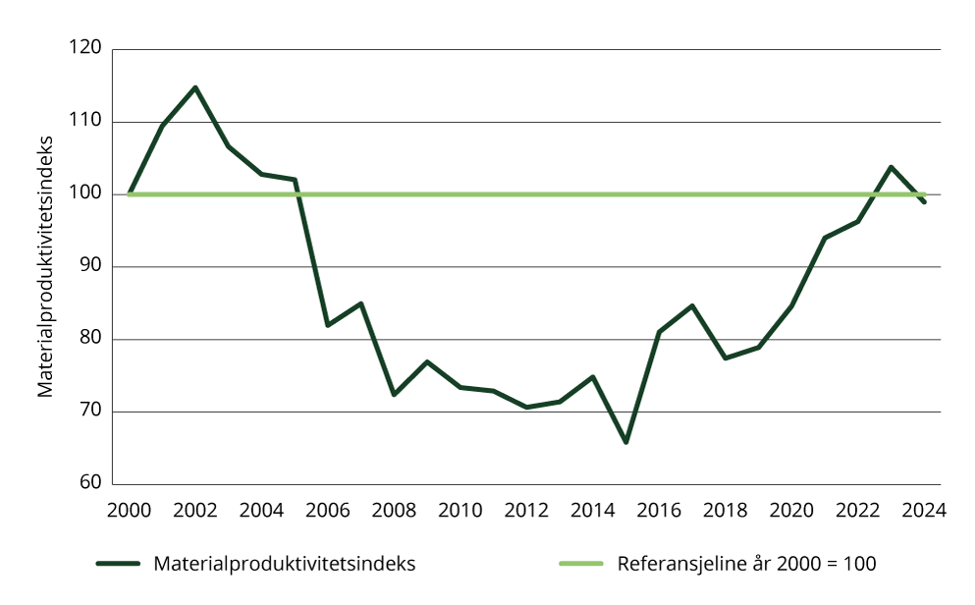
          - Materialproduktivitet sammenlignet med år 2000
Kilder: Statistisk sentralbyrå, materialstrømregnskapet og BNP og Miljødirektoratet
Materialfotavtrykk
Materialfotavtrykk (råvareforbruk av biomasse, metallmalm, ikke-metalliske mineraler og fossile energikilder) viser den totale mengden råmaterialer som kreves for å produsere det som forbrukes i et land, gjennom forbruk og investeringer fra husholdninger, myndigheter og bedrifter. Omstillingen til en sirkulær økonomi vil bidra til et lavere materialfotavtrykk fordi ved å forbruke mindre og utnytte ressursene våre mer effektivt, reduseres behovet for uttak av nye naturressurser og råvarer.
Norges materialfotavtrykk har holdt seg relativt stabilt med verdier mellom 30 og 40 tonn per innbygger i perioden 2008 til 2023, som figur 4.12 viser. Etter en nedadgående trend mellom 2015 og 2020, økte materialfotavtrykket litt fra 2020 til 2022. I 2023 gikk materialfotavtrykket ned. Økningen i folketallet har vært tilnærmet lineær i samme periode (2008–2023). Mens forbruket av biomasse og metallmalm har holdt seg stabilt gjennom hele perioden, har fossile energikilder hatt en svak økning. Konsumet av ikke-metalliske mineraler ligger omtrent dobbelt så høyt som de andre materialene, og har økt gradvis.
Figuren viser materialfotavtrykk per innbygger i Norge, Sverige, Danmark, Finland, Tyskland og gjennomsnitt for EU. Norge har et over dobbelt så høyt materialfotavtrykk som gjennomsnittet i EU.
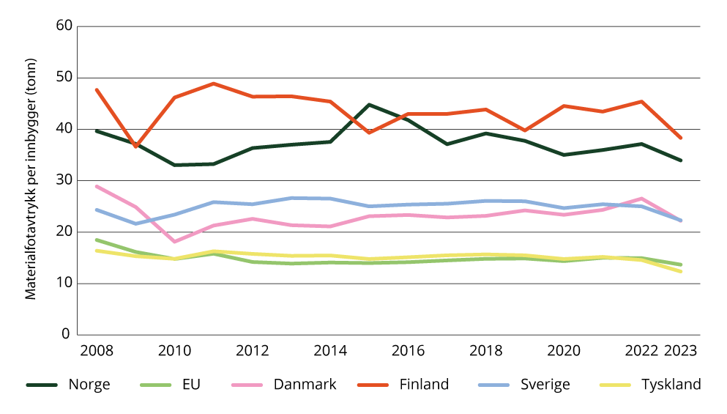
          - Materialfotavtrykk per innbygger i Norge, gjennomsnitt for EU, Danmark, Finland, Sverige og Tyskland
Kilde: Miljødirektoratet: Miljøstatus.no
Statistisk sentralbyrå jobber med utvikling av statistikk om forbruksfotavtrykk for Norge og vil publisere data.
Virkemidler for å øke sirkularitet og redusere utslipp
Det er flere virkemidler for økt sirkularitet. Se blant annet oversikt over EU/EØS-regelverk i vedlegg 3, hvor flere er relatert til sirkulær økonomi. Samfunnsoppdraget for sirkulær økonomi har som hovedmål at Norge skal ha oppnådd en betydelig økning i ombruk, reparasjoner og deling av knappe ressurser i 2035.

Oppfølging av planlagt politikk siden Klimastatus og -plan for 2026
- Handlingsplanen for en sirkulær økonomi
- Status: Cirka halvparten av tiltakene i handlingsplanen er gjennomført eller er løpende oppgaver, som styrking av kompetanse og forskning. Resten av tiltakene er i all hovedsak satt i gang. Under er noen eksempler på tiltak, se også omtale av sirkulære tiltak i sektorkapitler.
- Rapporten «Ikke rett fram» fra ekspertgruppen for sirkulær økonomi har en rekke anbefalinger om styrking av eksisterende virkemidler og nye virkemidler. Forslagene er både sektorovergripende og spesifikke for enkeltsektorer. Vurderingene av anbefalinger i rapporten og høringsinnspillene ble gjennomført våren 2026. Se nærmere omtale i Klima- og miljødepartementets Prop. 1 S (2026–2027).
- Klima- og miljødepartementet og berørte departementer vil gi et felles oppdrag for 2027 til underliggende virksomheter om 1) status og behov for kartlegging av ressursstrømmer og deling av data om ressursstrømmer og 2) status for regulatoriske barrierer for sirkulære prosesser i industrien.
- Forskningsrådet lyste ut 127 millioner kroner til et kapasitetsløft for å styrke regionale industrielle symbioser våren 2026.
- Organiseringen av det nasjonale samfunnsoppdraget for sirkulær økonomi kom på plass våren 2026 med et nasjonalt partnerskap og en innsatsgruppe.
- Miljødirektoratet lyste ut 15 millioner kroner til Sirkulærsats sommeren 2026. Ordningen skal støtte kommuner og fylkeskommuner som tar i bruk leie-, abonnements- og delingstjenester.
- Arbeid pågår med å få på plass nytt EU/EØS-regelverk innen sirkulær økonomi, slik som batteriforordningen, økodesignforordningen og emballasjeforordningen.

Ny politikk i Klimastatus og -plan for 2027
- Regjeringen vil bidra til mer bærekraftig forbruk, økt ombruk og reparasjon som erstatter nykjøp, og foreslår 35 millioner kroner i 2027 til en pilot på en støtteordning for reparasjon.
- Tilskuddsordningen Sirkulærsats videreføres i 2027 med 15 millioner kroner.

EUs klimaregelverk
Norsk klimapolitikk er tett integrert med europeisk klimapolitikk. EU er den sterkeste pådriveren for en ambisiøs klimapolitikk internasjonalt. Hvordan EU utformer klimaregelverket sitt, har betydning for Norges muligheter til å nå egne klimamål.
Norge deltar i EUs klimakvotesystem gjennom EØS-avtalen. I 2019 inngikk Norge og Island en avtale om klimasamarbeid med EU, som gjør at vi også deltar i innsatsfordelingsforordningen og skog- og arealbruksregelverket. Vurderinger knyttet til norsk måloppnåelse og klimasamarbeidet med EU er nærmere forklart i kapittel 5.2.
Regjeringen ønsker å fortsette klimasamarbeidet med EU også etter 2030. Hvordan EU innretter klimaregelverket sitt for perioden 2031–2040 blir helt sentralt for Norge og oppfyllelsen av vårt klimamål for 2035. Kommisjonens forslag til deler av det nye regelverket ble lagt fram i juli i år, og det ventes at videre forslag legges fram innen utgangen av året. Regelverket vil ha betydning for norsk måloppnåelse i 2035. Status for arbeidet er omtalt i kapittel 6.2.
Det er viktig at nasjonale virkemidler samspiller godt med EUs virkemidler. EU er Norges viktigste handelspartner, og regjeringen ønsker at Norge går i takt med klimaomstillingen i EU. Norge medvirker aktivt til utviklingen av EUs klimaregelverk og er en tydelig stemme inn mot EU for en fortsatt ambisiøs, men realistisk klimapolitikk i Europa.
De fleste regelverkene som er vedtatt for å redusere klimagassutslipp, griper også direkte inn i det indre markedet som setter rammer for norsk næringslivs konkurransekraft. Disse konkurransevilkårene er igjen viktige for utviklingen i Norges klimagassutslipp. EØS-samarbeidet forplikter Norge til løpende å innlemme relevant EU-regelverk i EØS-avtalen. Samarbeidet med EU bidrar til å nå felles ambisjoner om reduserte klimagassutslipp og grønn omstilling, og kan bidra til at Norge oppfattes som en langsiktig og konstruktiv partner i det bredere europeiske interessefellesskapet.

Status for innlemmelse av EU-regelverk på klimaområdet
Det arbeides løpende med å innlemme en rekke klima- og miljørelevante regelverk i EØS-avtalen og gjennomføre disse i norsk rett. Viktige regelverk det arbeides med er blant annet, EUs klimakvotesystem (ETS2), FuelEU Maritime, ReFuelEU Aviation og Fornybardirektivet. I tillegg er Norge og Island fremdeles i dialog med Kommisjonen om hvordan endringene EU vedtok i 2023 i regelverkene for innsatsfordelingen og skog- og arealbruk kan innlemmes i EØS-avtalens protokoll 31, herunder behovet for tilpasninger.
Regjeringen arbeider med sikte på at CBAM skal innføres i Norge fra 2027. Formålet med CBAM er å motvirke karbonlekkasje fra EØS, og samtidig motivere tredjeland til å innføre karbonprising på samme nivå som kvoteprisen i EUs klimakvotesystem. Regjeringen har gjennom Prop. 60 LS (2025–2026) bedt om forhåndssamtykke fra Stortinget til å innlemme CBAM i EØS-avtalen, og fremmet en ny lov for å gjennomføre CBAM i norsk rett. Den ble godkjent av Stortinget 12. juni 2026, men loven har ikke trådt i kraft.
EUs klimakvotesystem for veitransport, bygg og andre utvalgte sektorer, ETS2, ble tatt inn i EØS-avtalen i desember 2023. Reglene for ETS2 begynner å gjelde gradvis. Innføringen av ETS2 innebærer at flere utslipp under innsatsfordelingen vil omfattes av kvoteplikt fra 2028. I Norge er mange av disse utslippene allerede underlagt CO2-avgift. Se nærmere omtale av prising under ETS2 i kapittel 4.3.1. Regelverket om ETS2 åpner for at stater kan utvide virkeområdet til ETS2 til andre sektorer, såkalt «opt-in». Dette er nærmere forklart i boks 4.5.
              - Utvidelse av virkeområdet til ETS2 («opt-in»)
I regelverket for EUs nye klimakvotesystem for veitransport, bygg og andre utvalgte sektorer (ETS2) er det en mulighet for medlemslandene til å utvide virkeområdet til andre sektorer som ikke inngår i ETS1 eller ETS2 i dag.
En slik utvidelse vil i mange tilfeller bidra til å gjøre det lettere for operatørene som treffes av ETS2 å rapportere riktige utslippstall.
Høsten 2026 har Miljødirektoratet, på vegne av Klima- og miljødepartementet, hatt på høring et kunnskapsgrunnlag for å innhente mer informasjon fra aktørene om hvordan en slik utvidelse kan se ut. Det er foreløpig ikke tatt stilling til om Norge skal søke om en slik utvidelse av virkeområdet for ETS2.

EUs sosiale klimafond skal avbøte virkninger av ETS2 for særlig sårbare grupper i samfunnet. Fondet finansieres ved at kvoter fra hovedsakelig ETS2 auksjoneres til inntekt for fondet. Regelverket er ikke EØS-relevant, men Norge er gjennom klimakvotedirektivet forpliktet til å bidra med finansiering. Regjeringen er i gang med å vurdere en eventuell norsk deltagelse i selve fondet, gjennom forordningen om EUs sosiale klimafond. Det er flere sentrale problemstillinger som må utredes nærmere, og regjeringen er i gang med dette arbeidet.
FuelEU Maritime etablerer et regelverk for reduksjon av klimagassutslipp fra skipsfarten. ReFuelEU Aviation introduserer krav om omsetning og bruk av bærekraftig flydrivstoff (SAF) i luftfarten. Formålet med ReFuelEU Aviation er å sørge for like konkurransevilkår for bærekraftig luftfart i unionen og redusere utslipp fra luftfarten gjennom å stimulere til økt bruk av SAF. Luftfartstilsynet og Miljødirektoratet har sendt forslag til gjennomføring av forordningen i forskrift på offentlig høring med frist 30. oktober 2026. ReFuelEU Aviation og FuelEU Maritime har trådt i kraft i EU, men er foreløpig ikke innlemmet i EØS-avtalen. Forordningene henviser til bærekrafts- og utslippsreduksjonskriteriene i direktiv (EU) 2023/2413 (endringsdirektivet til fornybardirektivet fra 2023), med hensyn til hva som utgjør fornybart drivstoff i forordningene. Forordningene vil bli innlemmet i EØS-avtalen når fornybardirektivets oppdaterte bærekrafts- og utslippsreduksjonskriterier er innlemmet i EØS-avtalen. Dette har høy prioritet i Regjeringen. På grunn av sammenhengen til fornybardirektivet 2023 kan ReFuelEU Aviation og FuelEU Maritime tidligst innlemmes i EØS-avtalen i 2027 og tre i kraft fra 1. januar 2028.
Fornybardirektivet fra 2018 ble innlemmet i EØS-avtalen i juli 2025. Våren 2026 ble bærekraftige produkter-loven endret for å hjemle forskrift om gjennomføring av fornybardirektivet II fra 2018. Forslag til gjennomføring av artikkel 25–31 i direktivet i norsk rett ble sendt på offentlig høring med frist 6. oktober 2026. I forslaget fastsettes bærekrafts- og utslippsreduksjonskriterier og omsetningskrav i egne forskrifter med hjemmel i bærekraftige produkter-loven. Med forslaget endres blant annet gjeldende bærekrafts- og utslippsreduksjonskriterier for biodrivstoff, og det innføres kriterier for andre fornybare brensler enn biobrensler, og fast biomasse. Det legges opp til at forskriftene trer i kraft fra 1. januar 2027.
Fornybardirektiv II fra 2018 er endret ved endringsdirektivet til fornybardirektivet fra 2023. EUs medlemsland var forpliktet til å gjennomføre endringsdirektivet i nasjonalt regelverk innen 21. mai 2025. Fornybardirektivet av 2023 er på nåværende tidspunkt ikke innlemmet i EØS-avtalen, men er av Regjeringen undergitt høy prioritering.
Vedlegg 3 har en oversikt over de mest relevante regelverkene for klimaomstilling med en status for arbeidet i EU og norsk oppfølging.

Veitransport, jernbane, luftfart og maskiner
Transportsektoren har en rekke virkemidler for utslippskutt på plass, og utslippene av klimagasser fra sektoren har gått tydelig ned de senere årene. Dette skyldes hovedsakelig elektrifisering av veitrafikken. Transportutslippene utgjør imidlertid fortsatt en betydelig andel av de samlede utslippene av klimagasser i Norge, og ytterligere utslippskutt i transportsektoren vil derfor være avgjørende for å nå målene både for utslippskutt i 2030 og 2035, og for å omstille Norge til et lavutslippssamfunn i 2050.
I dette kapittelet beskrives regjeringens politikk for å redusere utslipp av klimagasser fra veitransport, jernbane, innenriks luftfart og maskiner, herunder bygge- og anleggsmaskiner og jordbruksmaskiner. Regjeringens politikk for å redusere utslipp fra sjøfart og fiske beskrives i kapittel 4.6.
Mål og ambisjoner i transportsektoren
Stortinget har fastsatt flere mål og ambisjoner både for hele og for deler av transportsektoren. I forbindelse med Meld. St. 13 (2020–2021) Klimaplan for 2021–2030 og Meld. St. 20 (2020–2021) Nasjonal transportplan 2022–2033 ble det satt en ambisjon om å halvere utslippene av klimagasser fra transportsektoren innen 2030 sammenlignet med 2005. En halvering betyr at utslippene i 2030 må ligge på rundt 8 millioner tonn. Regjeringen har i tillegg en ambisjon om at Norge skal ha klimavennlige bygge- og anleggsplasser, med en målrettet satsing for å redusere disse utslippene.
For å redusere utslippene fra kjøretøyparken, er det etablert mål for innfasing av nye nullutslippskjøretøy i veitransporten (måltall) i en rekke ulike kjøretøykategorier, se nærmere omtale av måltallene i boks 4.6 og status for hvordan vi ligger an til å nå måltallene i figur 4.16.
              - Måltall for innfasing av nullutslippskjøretøy i veitransporten
Gjennom Nasjonal transportplan 2018–2029 ble det etablert en rekke måltall for innfasing av nye nullutslippskjøretøy. Måltallene ble videreført i Nasjonal transportplan 2025–2036. Måltallene for tunge kjøretøy og varebiler har senere blitt styrket i tråd med føringer fra Stortinget. Se nærmere omtale i Klimastatus og -plan for 2026, boks 2.5.
Samlet har vi nå følgende salgsmål:
- Fra 2025 skal nye personbiler være nullutslippskjøretøy
- Fra 2025 skal nye bybusser være nullutslippskjøretøy eller bruke biogass
- Fra 2029 skal nye varebiler være nullutslippskjøretøy
- Fra 2030 skal nye tunge kjøretøy være nullutslippskjøretøy eller bruke biogass
- Innen 2030 skal varedistribusjonen i de største bysentrene være tilnærmet nullutslipp
Måltallene fra Nasjonal transportplan er basert på forbedring av teknologisk modenhet i de ulike delene av transportsektoren, slik at nullutslippsløsninger blir konkurransedyktige med konvensjonelle løsninger.
Så langt i år1 er 97,2 prosent av nyregistrerte personbiler og 92,7 prosent av nyregistrerte bybusser elektriske. Regjeringen anser derfor målene for personbiler og bybusser som i praksis oppnådd. Regjeringen vil følge med på at andelen nye fossile biler forblir lav, og vurdere justeringer i virkemiddelbruken ved behov.
Se i figur 4.16 for status på hvordan vi ligger an for å nå måltallene.
1 Til og med august 2026

Status og forventet utvikling for utslipp fra transportsektoren
Endelige utslippstall viser at de samlede utslippene fra transportsektoren, med unntak av utslipp fra sjøfart, fiske og fritidsbåter, i 2024 var på 11 millioner tonn CO2-ekvivalenter. Dette tilsvarer rundt 25 prosent av de totale norske klimagassutslippene. Foreløpige utslippstall for 2025 viser at utslippene fra veitrafikk dette året var i overkant av 8 prosent lavere enn i 2024. Totalt for transportsektoren var utslippene 3,8 prosent lavere i 2025 enn i 2024. Se figur 4.13 med oversikt over historiske utslipp og fremskrivinger fordelt på ulike kilder.
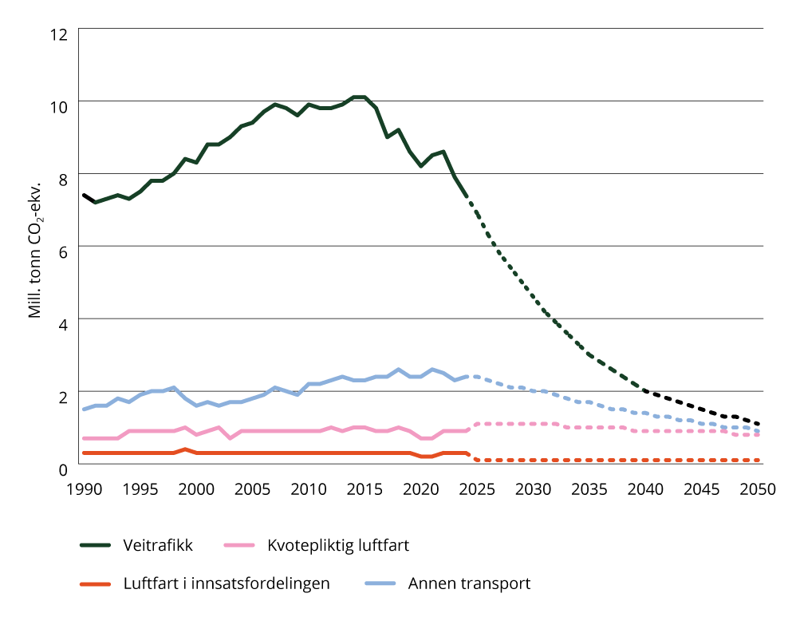
          - Utslipp fra transport fordelt på ulike kilder – historiske utslipp og fremskriving med vedtatt politikk
Utslippskilden «annen transport» omfatter både ikke-veigående kjøretøy, (jernbane, småbåter og snøscootere m.m.) og motorredskaper (anleggsmaskiner og landbruksmaskiner m.m.). Utslipp fra kilden motorredskaper utgjør i dag den største delen av utslipp fra «annen transport». Utslipp fra luftfart innenfor EØS-området er i all hovedsak kvotepliktige. I det nasjonale utslippsregnskapet er det innenfor innenriks luftfart noen utslipp som verken er inkludert i de kvotepliktige utslippene eller omfattet av EUs innsatsfordeling (eksempelvis militære flyginger eller flyginger med småfly). Disse utslippene er i figuren inkludert i de kvotepliktige utslippene fra luftfart.
Kilder: Finansdepartementet, Miljødirektoratet og Statistisk sentralbyrå.
Utslippsfremskrivingen viser at utslipp fra transport, utenom sjøfart, fiske og fritidsbåter, basert på vedtatt politikk, er anslått å reduseres til 7,8 millioner tonn i 2030, og til 5,8 millioner tonn i 2035. Planlagt politikk i Klimastatus og -plan for 2027 i transportsektoren anslås å kunne redusere utslippene ytterligere til 4,6 millioner tonn i 2030 og til 2,2 millioner tonn i 2035. Den anslåtte reduksjonen med regjeringens planlagte virkemidler kommer i all hovedsak av at det er forventet at flere velger transportløsninger med null- og lavutslippsteknologi, og som følge av økt bruk av biodrivstoff i maskiner, kjøretøy og fartøy. Se figur 4.17 for oversikt over vedtatt og planlagt politikk. Det er knyttet usikkerhet til fremskrivingene og til effekten av virkemidlene rettet mot å redusere utslippene.
Fra 2010 til 2025 har det vært en reduksjon i reiste kilometer per innbygger per år for persontransporten, mens det har vært en økning i transport av gods. For både persontransporten og godstransporten har fordelingen mellom de ulike transportformene vært relativt stabil siden 2010. Sektorindikator for luftfart er presentert i kapittel 4.5.5.

Om virkemidler for å redusere utslipp fra transport
Rammeverket om å unngå, flytte og forbedre (UFF) ligger til grunn for regjeringens arbeid med å kutte utslipp i transportsektoren, se nærmere omtale av UFF-rammeverket i kapittel 3.2. Formålet med UFF-rammeverket er å bidra til en samfunnsutvikling som gir mest mulig mobilitet i transportsystemene, innenfor begrensningene som følger av tilgang på energi, areal og ressurser og hensynet til utslipp. Se figur 4.14 for illustrasjon av hvordan unngå, flytte og forbedre-rammeverket kan brukes i transportsektoren.
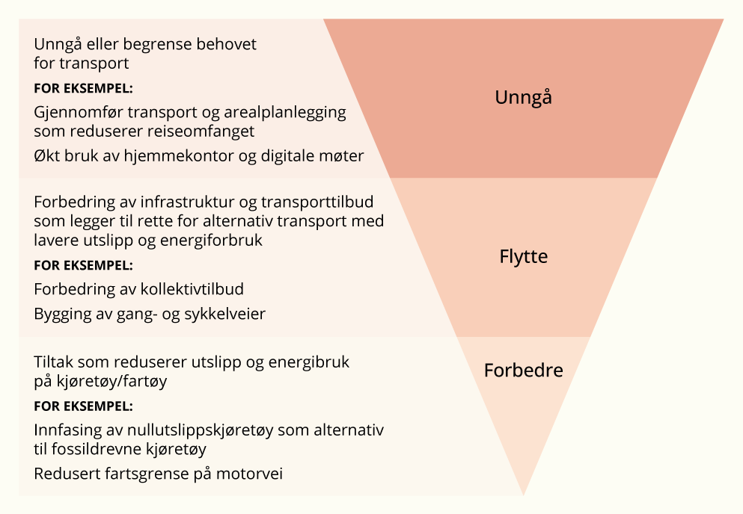
          - Illustrasjon av hvordan unngå, flytte, forbedre-rammeverket kan brukes i transportsektoren
I Klimastatus og -plan for 2024 etablerte regjeringen egne målrettede satsinger med tilhørende virkemiddelpakker for å kutte utslipp fra veitransport, sjøtransport og bygge- og anleggsplasser. Virkemiddelpakkene består både av sektorovergripende og sektorspesifikke virkemidler. Se nærmere omtale av virkemidler som treffer bredt i kapittel 4.3. Virkemidlene støtter opp om og utfyller hverandre, og justeres over tid. Det gis i dag blant annet støtte gjennom Enova til anskaffelse av tunge nullutslippskjøretøy og utslippsfrie anleggsmaskiner. For personbiler, varebiler og bybusser, hvor teknologi og marked har kommet langt, er støtten avsluttet, og det stilles krav til at det offentlige går foran og velger nullutslipp i egne anskaffelser. Det vurderes også å gi kommuner mulighet til å etablere nullutslippssoner, samt å stille krav til nullutslippskjøretøy i løyvepliktig persontransport. Det vil i slike tilfeller være viktig å vurdere behovet for eventuelle unntaksbestemmelser.
              - Nasjonal transportplan
Meld. St. 14 (2023–2024) Nasjonal transportplan 2025–2036 (NTP) er regjeringens helhetlige strategi for utvikling av det samlede transportsystemet i Norge. Det overordnet målet for transportpolitikken er et effektivt, miljøvennlig og trygt transportsystem i hele landet i 2050. Som del av dette skal planen bidra til å oppfylle Norges klima- og miljømål.
Et av regjeringens hovedgrep i NTP 2025–2036 er å vri ressursinnsatsen fra nye store investeringer til drift og vedlikehold av infrastrukturen og til mindre investeringstiltak. Regjeringen legger til grunn for prioriteringene av ressursbruken i planperioden at «vi skal ta vare på det vi har, utbedre der vi kan og utnytte kapasiteten i både eksisterende infrastruktur og transport bedre, og bygge nytt der vi må».
For å bidra til at myndighetene skal kunne planlegge for et transportsystem som er konsistent med klimamålet for 2050 om et lavutslippssamfunn, er det satt i gang et arbeid med å forbedre de analytiske metodene for planleggingen, og det ble i 2025 etablert en forskningssenterordning, Transport 2050. Forskningsordningen er etablert for åtte år og har tre sentre. Senteret TRANSPLAN skal jobbe med utvikling av metoder, modeller og analysegrunnlag, senteret TRACE med hvordan sektoren skal tilpasse seg strammere rammer for klima og natur og RESITRANS med hvordan sektoren skal bli robust, mostands- og tilpasningsdyktig i møte med klimaendringer, digitalisering og elektrifisering.
Arbeidet med ny NTP for perioden 2029–2040 er startet opp, og forslag til ny NTP planlegges fremmet for Stortinget våren 2028.

Veitransport
Elektrifisering av veitransporten har kommet langt, og i Klimamelding 2035 ble det utarbeidet en tidslinje for når veitransporten i Norge kan være tilnærmet nullutslipp. Se nærmere om tidslinjer i kapittel 4.2 og figur 4.15 med tidslinje for utfasing av fossile brensler for veitransport. Utslippene innen veitransporten er i tidslinjen anslått redusert til om lag 1,2 millioner tonn CO2-ekvivalenter i 2035. Dette er en nedgang på mer enn 80 prosent fra 2025, som er det siste året med utslippsstatistikk.
De mørkegrønne pilene i figuren viser hvor lang tid det antas å ta før de ulike kjøretøygruppene kan gå mot tilnærmet nullutslipp. Til grunn for beregningene ligger dagens vedtatte og planlagte virkemidler, antakelser om framtidig tilbud av nye kjøretøy og gjennomsnittlig levetid for de ulike kjøretøygruppene. Det er også lagt til grunn at de ulike måltallene for innfasing av nullutslippskjøretøy nås.
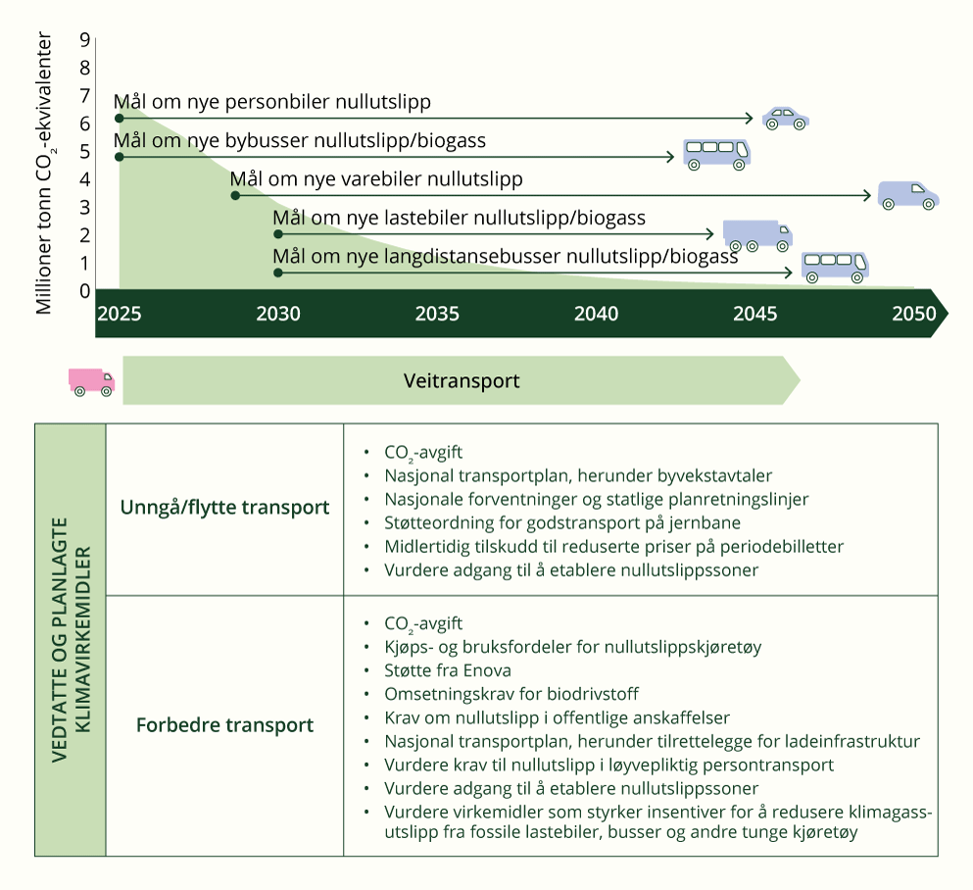
          - Tidslinje for utfasing av fossile brensler for veitransporten
Figuren viser forventet utslippsutvikling, virkemidler og når kjøretøygrupper er forventet å gå mot tilnærmet null utslipp innen veitransporten. Beregningene er basert på oppdatert utslippsfremskriving presentert i Meld. St. 1 (2026–2027) Nasjonalbudsjettet 2027 og utslippseffekten av planlagt politikk presentert i Klimastatus og -plan for 2027. Den nederste delen av figuren viser de ulike virkemidlene i Regjeringens klimastatus og -plan for 2027.
Kilde: Finansdepartementet (utslippsfremskrivinger)
Med regjeringens politikk slik den presenteres i Klimastatus og -plan for 2027 kan veitransporten være tilnærmet uten utslipp tidlig på 2040-tallet. Den anslåtte utslippsutviklingen for veitransporten er ikke endret siden fjorårets Klimastatus og -plan. Utviklingen mot nullutslipp i veitransporten vil være avhengig av markedsforhold som er vanskelig for Norge å påvirke, som produsentenes tilbud av nye kjøretøy på det globale markedet.
Nåværende status på utslipp fra de ulike kjøretøytypene og andelen nullutslipp er presentert i sektorindikatoren for veitrafikk i figur 4.16. Indikatoren viser utslipp fra de ulike kjøretøyskategoriene fra veitransporten, andelen nyregistrerte nullutslippskjøretøy i de ulike kjøretøykategoriene og andelen nullutslippskjøretøy av kjøretøybestanden.
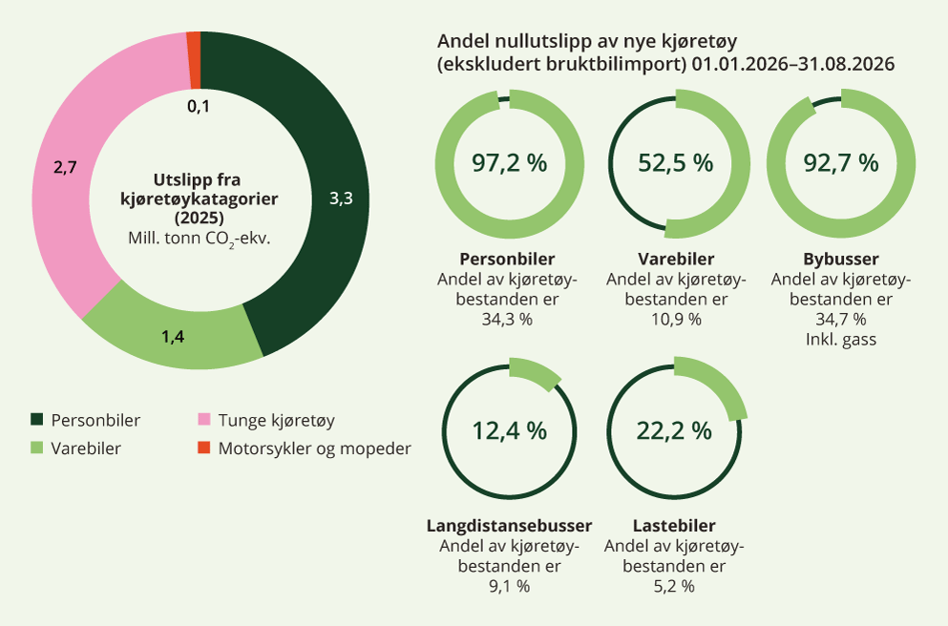
          - Sektorindikator veitransport – Status på utslipp fra veitransporten i 2025, og andel nullutslippskjøretøy så langt i 2026
Kilder: Miljødirektoratet, Statistisk sentralbyrå og Statens vegvesen
Personbiler er kjøretøygruppen med høyest utslipp i 2024, men andelen nye nullutslippspersonbiler holder seg stabilt høy. Salgsmålet for nye nullutslippsbiler i denne kategorien er i praksis oppnådd, og så lenge nybilsalget fortsetter som nå vil utskiftningen av fossile biler skje gradvis uten ytterligere virkemiddelbruk. Det vil i så fall bety at personbilparken kan være tilnærmet nullutslipp tidlig på 2040-tallet.
Det er krevende å få samme innfasingstakt for varebiler og tunge kjøretøy som for personbilene, men teknologien er stadig mer konkurransedyktig også i disse kategoriene og ladeinfrastrukturen er i rask utvikling.
Andelen nye varebiler med nullutslippsteknologi har steget fra 8 prosent i 2020 til over 45 prosent i 2025, og nullutslippsandelen ligger så langt i år på 52,5 prosent. For bybusser er nullutslippsandel hittil i år på 92,7 prosent, og også for denne kategorien anses måltallet i praksis oppnådd. Samferdselsdepartementet har foreslått at det tas inn et nytt unntak fra utslippskravet for offentlige anskaffelser av bybusser, der det er nødvendig for å ivareta hensynet til sikkerhet og beredskap. Terskelen for unntak skal ligge høyt. Forslaget er sendt på offentlig høring høsten 2026.
For langdistansebusser er andelen nullutslipp betydelig lavere, med en nullutslippsandel på 12,4 prosent hittil i år. Omsetningen av busser er relativt lav, og det kan være naturlig at markedsandelene for busser svinger mer enn for personbiler, der omsatt volum av nye kjøretøy er mye høyere. For lastebiler er nullutslippsandelen 22,2 prosent hittil i år, en økning fra 17,4 prosent i 2025. Hvis tilnærmet hele nybilsalget av lastebiler er nullutslipp innen 2030, kan om lag hele lastebilflåten være uten utslipp tidlig på 2040-tallet. Etter hvert som den norske lastebilflåten elektrifiseres, er det viktig at de elektriske lastebilene ikke utkonkurreres av utenlandske fossile alternativer.

Oppfølging av planlagt politikk siden Klimastatus og -plan for 2026
I oversikten under presenteres status for politikken innen veitransport som ble fremmet eller oppdatert i Klimastatus og -plan for 2026 og i andre prosesser i løpet av året. Prosessen for virkemiddelutforming er forklart nærmere i kapittel 5.1. For veitrafikk er sektorovergripende virkemidler som avgift, arealplanlegging og biodrivstoff også sentrale. Oppfølging av disse virkemidlene er presentert i kapittel 4.3.
Det vises for øvrig til omtalen av klimaeffekten av endringene på Samferdselsdepartements budsjett i kapittel 7 i Klima- og miljødepartementets Prop. 1 S (2026–2027) for nærmere omtale av den generelle innretning av samferdselsbudsjettet og de konkrete budsjettpostene med klimaeffekt.
Klimastatus og -plan for 2026:
- Arbeidet med byvekstavtaler (avtaler mellom staten og byområdene for å legge til rette for at veksten i personbiltransporten i byområdene tas med kollektivtransport, sykkel og gange).
- Status: Det ble i budsjettet for 2026 satt av til sammen 6,9 milliarder kroner til byvekstavtalene og andre tilskuddsordninger i byområdene. Dette inkluderer 1,9 milliarder kroner i tilskudd til store kollektivprosjekter og 4,5 milliarder kroner til ulike tilskudd som blant annet kan gå til drift av lokal kollektivtransport. Det er gjennomført byutredninger, som viser hvordan ulike strategier og virkemiddelpakker kan bidra til å nå nullvekstmålet for persontransport med bil. Det er startet opp reforhandlinger av byvekstavtalene for Oslo-området, Trondheims-området og Nord-Jæren. Reforhandlinger for Bergens-området vil kunne starte opp når det foreligger lokale avklaringer knyttet til Bybanen til Åsane, som vil være et viktig element i ny avtale. I budsjettet for 2027 er det prioritert 7,1 milliarder kroner til å følge opp byvekstavtalene, belønningsavtalene, og avtalene om tilskudd til klima- og miljøvennlig byutvikling og god fremkommelighet i mindre byområder.
- Virkemidler for effektivisering av vare- og lastebiltransporten gjennom økt logistikkoptimalisering.
- Status: Miljødirektoratet, i samarbeid med Direktoratet for forvaltning og økonomistyring (DFØ) og Statens vegvesen, leverte 10. april 2026 svar på oppdrag om å utrede muligheter for transportreduksjon i vare- og servicebestillinger i offentlige anskaffelser. Oppdraget er til vurdering i departementene.
- Tilskudd til reduserte priser på periodebilletter.
- Status: Som del av budsjettforliket i 2026 ble det bevilget 620 millioner kroner for å redusere prisen på månedskort i fylkeskommunal kollektivtransport med om lag 100 kroner. Midlene er bevilget til en søknadsbasert tilskuddsordning, og det er fylkeskommunene som må søke om tilskudd og iverksette prisreduksjonene. Det ble i tillegg bevilget en samlet vekst i fylkeskommunenes frie inntekter på 2,1 milliarder kroner, hvorav 1 milliard. kroner var begrunnet med kollektivtransport. I budsjettet for 2027 er det prioritert 620 millioner kroner til å videreføre ordningen med tilskudd til reduserte priser på periodebilletter i ytterligere ett år.
- Senke fartsgrensen til 30 km/t i tettbygde strøk.
- Status: Statens vegvesen har revidert Vegnormal N300 Trafikkskilt, slik at fartsgrense 30 km/t skal være utgangspunktet når en strekning innenfor tettbebygd strøk vurderes, og at spesielle kriterier må være oppfylt dersom det skal settes fartsgrense på 40 eller 50 km/t. Endringen trådte i kraft fra 13. mars 2026. Endringen kan bedre trafikksikkerheten for myke trafikanter og vil slik kunne bidra til å flytte transport fra bil til kollektiv, gange og sykkel.
- Omsetningskrav til biodrivstoff for veitrafikk.
- Status: Som varslet ble omsetningskravet til biodrivstoff i veitrafikk økt til 20 prosent fra 1. januar 2026. Samtidig ble det innført et nytt delkrav om at minst 1 volumprosent skal bestå av avansert biodrivstoff. En videre økning i omsetningskravet til 21 prosent er vedtatt for 2027, med et tilhørende krav til avansert biodrivstoff på 2 prosent. Se nærmere om biodrivstoff i kapittel 4.3.6.
- Oppfølging av regjeringens målrettede satsing i veitransporten og tilhørende virkemiddelpakke for å innfri måltallene for salg av nullutslippskjøretøy:
- Forenkle og forbedre engangsavgiften for personbiler, varebiler og minibusser (avgiftsklasse a, b og j), hvilket innebærer en avgiftsøkning for de fleste fossile kjøretøy i avgiftsklassene.
- Status: Gjennomført.
- Innføre fritak for trafikkforsikringsavgift for lette elektriske varebiler med egenvekt under 1785 kg, med virkning fra 1. mars 2026.
- Status: Gjennomført.
- Øke veibruksavgiften på diesel (mineralolje og biodiesel) med 0,25 kroner per liter utover prisjustering.
- Status: Ikke gjennomført. Regjeringen foreslo i statsbudsjettet for 2026 å øke veibruksavgiften på autodiesel (mineralolje og biodiesel) med 0,25 kroner per liter. Stortinget sluttet seg ikke til forslaget. På bakgrunn av forliket om 2026-budsjettet mellom Arbeiderpartiet, SV, Sp, Rødt og MDG, vedtok Stortinget å redusere veibruksavgiften på autodiesel med 0,72 kroner per liter, sammenlignet med regjeringens forslag, samt redusere veibruksavgiften på bensin med 0,48 kroner per liter. Stortinget vedtok senere å redusere alle satsene i veibruksavgiften på drivstoff til null for perioden 1. april 2026 til og med 31. august 2026.
I budsjettet for 2027 foreslår regjeringen å skjerme veitrafikken for virkningen av økt CO2-avgift fra 1. januar 2027. Veibruksavgiften på mineralolje, biodiesel og bensin foreslås derfor redusert slik at de samlede avgiftene på bensin og diesel til bruk i veitrafikken holdes reelt uendret. Dette kommer både folk og næringsliv til gode.
- Redusere beløpsgrensen i merverdiavgiftsfritaket for elbiler fra 500 000 kroner til 300 000 kroner i 2026. Fritaket avvikles 1. januar 2027. Som del av arbeidet med å forenkle og forbedre bilavgiftene vil regjeringen følge med på om utviklingen i andelen nye fossile biler forblir lav, og justere virkemiddelbruken ved behov.
- Status: Beløpsgrensen ble satt ned til 300 000 kroner fra 1. januar 2026. Enighet i budsjettforliket 2026 om å senke beløpsgrensen til 150 000 kroner fra 1. januar 2027 og avvikle fritaket fra 1. august 2028.
- Støtte fra Enova.
- Status: Enova støttet i 2025 872 tunge nullutslippskjøretøy og 69 prosjekter knyttet til lading for tunge nullutslippskjøretøy. Pr. august 2026 har Enova støttet 857 tunge nullutslippskjøretøy, og 220 ladeprosjekter for tunge kjøretøy. Se nærmere om Enova i kapittel 4.3.2.
- Vurdere eventuell plikt for offentlige myndigheter til å stille nullutslippskrav ved kjøp av tjenester med langdistansebusser (klasse 3), som del av arbeidet med nullutslippskrav til all løyvepliktig transportvirksomhet, jf. Nasjonal transportplan 2025–2036.
- Status: Statens vegvesen har gjennomført en utredning av en utvidelse av dagens krav til nullutslipp (etter forskrift om utslippskrav til kjøretøy ved offentlig anskaffelse til veitransport) til også å omfatte et nullutslippskrav til kjøp av tjenester av buss klasse III, jf. forskriften § 3. Regjeringen vurderer videre oppfølging.
- Vurdere krav til nullutslipp ved offentlige anskaffelser av lastebiler.
- Status: Vurderingen av krav til nullutslipp ved offentlige anskaffelser av lastebiler, vil inngå som del av arbeidet med å utrede virkemidler som styrker insentiver for å redusere klimagassutslipp fra fossile lastebiler, busser og andre tunge kjøretøy, jf. tilleggsavtale til budsjettavtale ved behandlingen av revidert nasjonalbudsjett 2026. Se nærmere omtale av status for arbeidet med RNB-vedtaket under.
- Vurdere reduserte takster på ferjer for store nullutslippskjøretøy, jf. Nasjonal transportplan 2025–2036.
- Status: Til vurdering.
- Videreføre praksisen med fritak for bompengebetaling for tunge nullutslippskjøretøy i en periode fram til 2030, jf. Nasjonal transportplan 2025–2036.
- Status: Det tas ikke bompengebetaling for tunge nullutslippskjøretøy i bompengeprosjekter.
- Innen 1. februar 2025 sende på høring forslag om å gi elvarebiler generell adgang til kollektivfeltet med sikte på innføring fra august 2025, der de ikke har det i dag, med mindre lokale behov tilsier begrensninger. Høringen skal omfatte at elvarebiler skal unntas for eventuelle samkjøringskrav.
- Status: Et forslag om blant annet å gi varebiler og lastebiler som benytter nullutslippsteknologi fortsatt tilgang til kollektivfelt har vært på høring, og en oppsummering av høringen og et forslag til forskriftsendringer er oversendt Samferdselsdepartementet fra Statens vegvesen. Departementets arbeid med å vurdere forslaget har tatt lengre tid enn tidligere antatt, og det tas nå sikte på å ferdigbehandle saken høsten 2026.
- Innføre krav til nullutslipp for løyvepliktig persontransport.
- Status: Statens vegvesen har utarbeidet et utkast til høringsnotat med forslag til endringer i yrkestransportloven som gir Samferdselsdepartementet adgang til å innføre miljøkrav i løyvepliktig persontransport i forskrift og et forslag til forskrift om nullutslippskrav for drosjer. Departementet vurderer nå utkastet og eventuelle behov for unntak fra nullutslippskravene, blant annet av beredskapsmessige eller andre vesentlige hensyn som bortfall av forsvarlig drosjetilbud, før forslaget sendes på høring.
- Utarbeide og sende på høring et forslag til lov og forskrift som gir kommuner en mulighet til å etablere nullutslippssoner.
- Status: Et forslag til lov og forskrift som åpner for å kunne gi kommuner mulighet til å innføre nullutslippssoner, samt forslag om generell hjemmel for automatisk håndheving av visse overtredelser etter vegtrafikkloven, ble sendt på offentlig høring i regi av Statens vegvesen 2. juli 2026. Frist for innspill er 2. oktober 2026.
- Forsere utbedringen av eksisterende og etablering av nye raste- og døgnhvileplasser for å tilrettelegge for lading, jf. Nasjonal transportplan 2025–2036.
- Status: Regjeringens mål er at det skal være minst 80 døgnhvileplasser langs riksveinettet innen 2030. Ved utgangen av 2025 var det 61 slike plasser, hvorav ni hadde ladetilbud. Det er fem flere enn i 2024. Hensikten er å sikre flere og bedre døgnhvileplasser og hovedrasteplasser med ladetilbud, slik at tunge kjøretøy kan lade ved pause og hvile uten ekstra tidsspille. Statens vegvesen har tett dialog og samarbeid med Enova om deres utlysninger av støtte. Med budsjettforslaget for Statens vegvesen følger regjeringen opp arbeidet med utbygging av døgnhvile- og rasteplasser, med sikte på tre nye døgnhvileplasser med krav om lading i 2027.
Tilleggsavtale til budsjettavtale mellom AP, SV, Sp, Rødt og MDG i anledning behandlingen av revidert nasjonalbudsjett 2026
- Øke den laveste satsen i CO2-komponenten i engangsavgiften fra 300 til 450 kroner fra og med 1. september 2026.
- Status: Gjennomført.
- Stortinget ber regjeringen utrede, med sikte på å innføre, fritak for trafikkforsikringsavgift for alle elektriske varebiler, i statsbudsjettet for 2027.
- Status: Fritak for trafikkforsikringsavgift for alle elektriske varebiler innføres med virkning fra 1. mars 2027.
- Stortinget ber regjeringen utrede virkemidler som styrker insentiver for å redusere klimagassutslipp fra fossile lastebiler, busser og andre tunge kjøretøy, herunder en mulig engangsavgift. Utredningen skal synliggjøre hvordan virkemidlene kan innrettes for å bidra til å nå Stortingets mål om tunge nullutslippskjøretøy. Det tas sikte på høring senest 1. februar 2027.
- Status: Et arbeid med å utrede virkemidler er satt i gang i departementene.
- Bevilge ytterligere 50 millioner kroner til Enovas program for tunge nullutslippskjøretøy.
- Status: Bevilgningen følges opp gjennom supplerende oppdragsbrev til Enova for 2026.
- Øke midlertidig tilskuddsordning for redusert pris på periodebilletter i fylkeskommunene, med 495 millioner kroner, for å legge til rette for en ytterligere midlertidig prisreduksjon på om lag 160 kroner.
- Status: Jernbanedirektoratet forvalter tilskuddsordningen i tråd med retningslinjer som er utarbeidet av Samferdselsdepartementet, tilskuddet er fordelt mellom de ulike fylkeskommunene, basert på antall solgte månedskort i 2025. Alle fylkeskommuner har søkt om og fått utbetalt tilskudd.
- Stortinget ber regjeringen utrede hvordan de reisende kan få et nasjonalt månedskort. Regjeringen bes komme tilbake til Stortinget med en status i utredningen og tidsplan for videre arbeid i forbindelse med statsbudsjettet for 2027.
- Status: Jernbanedirektoratet har fått i oppdrag å i samråd med Statens vegvesen utrede mulige modeller for nasjonalt månedskort.
- Fylkeskommunenes frie inntekter økes med 50 millioner kroner for å dekke utgifter til utvidet bruk av takstsamarbeid med togselskapene. Samarbeidsavtalene har som formål å gjøre det lettere å reise kollektivt.
- Status: Jernbanedirektoratet er i supplerende tildelingsbrev bedt om å ha god dialog med relevante fylkeskommuner ved henvendelser om eventuelle nye takstsamarbeidsavtaler. Rute- takst og billettsamarbeid i kollektivsektoren viser til avtaler mellom staten (for tog) og fylkeskommunene (for lokal kollektivtransport) der priser, billetter og tilbud samordnes for å gjøre reisen mest mulig sømløs.
- Fylkeskommunens frie inntekter økes med 300 millioner kroner for å sikre det fylkeskommunale kollektivtilbudet.
- Status: Midlene er fordelt med et likt beløp per innbygger, og utbetalt til fylkeskommunene i juli 2026.

Ny politikk i Klimastatus og -plan for 2027
Samferdselsdepartementet og Klima- og miljødepartementet vil gi Miljødirektoratet, Statens vegvesen og Direktoratet for økonomistyring (DFØ) i oppdrag å utrede obligatoriske krav til nullutslipp i offentlige anskaffelser av varetransporttjenester på land. Utredningen skal blant annet redegjøre for de økonomiske og administrative konsekvensene for kommunesektoren. Eventuelle merutgifter som følge av endringer i regelverk eller nye oppgaver, skal kompenseres.

Fra kunnskap til beslutning
Politikken og de ulike virkemidlene det jobbes med for å kutte utslipp fra veitransporten har ulik modenhet. Figur 4.17 illustrerer i hvilken fase av politikkutviklingen de ulike virkemidlene befinner seg. Prosessen for virkemiddelutforming er forklart nærmere i kapittel 4.1.
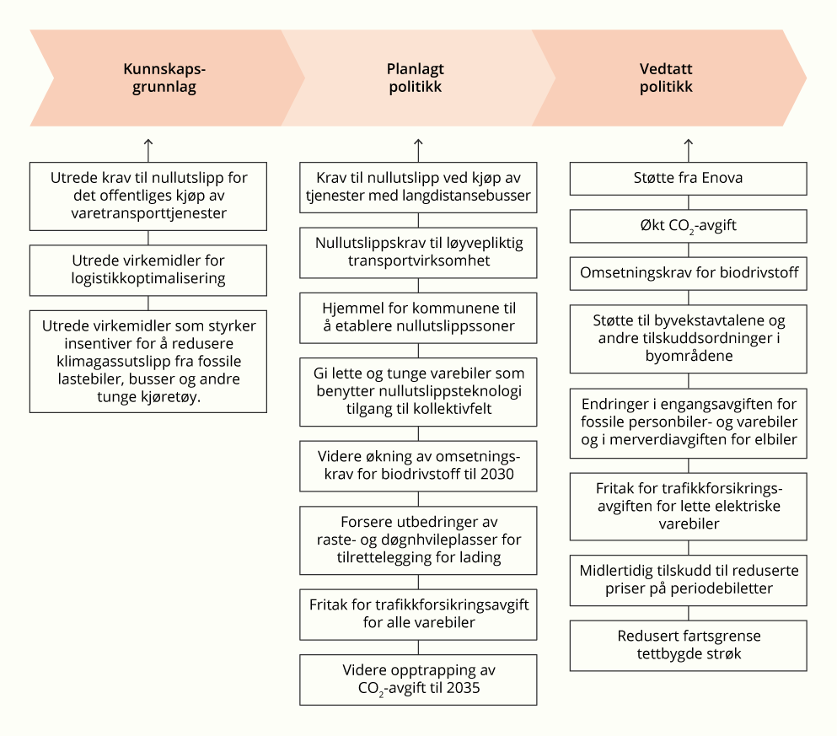
          - Prosess for utviklingen av virkemidler for å redusere utslipp i veitransport

Jernbane
Jernbanen er en klimavennlig transportform med lavt utslippsnivå sammenlignet med resten av transportsektoren. Jernbanen har de siste årene stått for om lag 0,3–0,4 prosent av de samlede transportutslippene i Norge. Rundt 80 prosent av jernbanetrafikken er i dag elektrisk drevet. Utslippene fra sektoren stammer hovedsakelig fra drift og vedlikehold, infrastrukturutbygging, arealbeslag og togframføring på ikke-elektrifiserte strekninger.
Et av jernbanens viktigste klimabidrag er å flytte gods- og persontrafikk fra vei og fly over på jernbanen, noe som kan gi utslippsreduksjoner i transportsektoren som helhet. Effekten er imidlertid avhengig av sammenheng med øvrig transportpolitikk, siden overføring mellom transportformer avhenger av de relative fortrinnene når disse veies opp mot hverandre. I tillegg kan endringer i kapasitet og framkommelighet påvirke den totale etterspørselen etter transport.

Oppfølging av planlagt politikk siden Klimastatus og -plan for 2026
I oversikten under presenteres status for politikken på jernbane som ble fremmet eller oppdatert i Klimastatus og -plan for 2026 og eventuelt i andre prosesser etter fremleggelsen. Prosessen for virkemiddelutforming er forklart nærmere i kapittel 4.1.
Klimastatus og -plan for 2026:
- Tilskudd til godsoverføring fra vei til bane:
- Status: Støtteordningen er innrettet mot transportformene kombitransport og vognlast, der konkurransen mot veitransport er sterkest. En evaluering gjennomført av Jernbanedirektoratet i 2023, viste at ordningen har gitt bransjen forutsigbarhet og ført til at det er opprettet en rekke godstilbud som ellers ikke ville blitt startet opp. Det er bevilget 139,7 millioner kroner til ordningen i 2026. I budsjettet for 2027 er det prioritert 144,9 millioner kroner.
- Direkte dagtog fra Oslo til København og/eller Hamburg. Som del av budsjettforliket i 2025, ble regjeringen bedt om å «legge til grunn trafikkstart senest innen 2026 for direkte dagtog fra Oslo til København og/eller Hamburg, herunder å gå i dialog med nødvendige myndigheter og operatører for å utforske markedsgrunnlaget og eventuelle praktiske forhold som er nødvendig for å få på plass et slikt togtilbud».
- Status: Jernbanedirektoratet har gjennomført dialogmøter med kjøpsmyndigheter i Sverige og Danmark for å avklare behov for samordning av togtilbud mellom de skandinaviske hovedstedene og Hamburg. I tillegg har Jernbanedirektoratet gjennomført dialogmøter med markedsaktører. Det har vært kommersiell interesse for å kjøre tog til Malmø og videre sørover i Europa. Vy har kjørt kommersielle ruter fra Oslo til Malmø, og den 15. juni 2026 startet Snälltoget direkteruter mellom Oslo og Malmø med daglige avganger. Fra Malmø er det gode togforbindelser over Øresund til København, og videre til andre europeiske byer. Dette gir et vesentlig bedre tilbud mellom Oslo og København/Hamburg/Berlin. Fra sommeren 2028 planlegger Vy, i samarbeid med den danske statsbanen og Deutsche Bahn, å starte en ny fast togrute mellom Oslo, København, Hamburg og Berlin.
- Elektrifisering av jernbanen
- Status: I 2025 ble elektrifiseringen av strekningen Trondheim S–Hell og Meråkerbanen ferdigstilt. Dette gjør at de bimodale togene på Trønderbanen nå kan fremføres utslippsfritt i byområdet mellom Trondheim og Stjørdal, og muliggjør elektrisk fremføring på Meråkerbanen til Sverige.
Se også omtale av arbeidet med nasjonalt månedskort og takstsamarbeid i kapittel 4.5.3.1. I tillegg er føringene fra behandling av revidert nasjonalbudsjett for 2026 om økt innsats på vedlikehold, fornying og mindre investeringer på jernbane gjennomført.

Innenriks luftfart
Reduksjon av utslipp i innenriks luftfart kan skje gjennom omstilling til null- og lavutslippsteknologi, økt effektivitet eller ved å redusere antall flyreiser. Luftfarten inngår i hovedsak i EUs kvotesystem, EU ETS. I tillegg vil kravene under RefuelEU Aviation-forordningen gi gradvis økt bruk av biodrivstoff og syntetisk drivstoff. Isolert sett vil dette gi økte kostnader for luftfarten og redusere veksten i flytrafikken.
Regjeringen har vedtatt at ReFuelEU Aviation-forordningen skal innlemmes i EØS-avtalen. Forordningen henviser til bærekrafts- og utslippsreduksjonskriteriene i endringsdirektivet til fornybardirektivet fra 2023, med hensyn til hva som utgjør fornybart drivstoff i forordningen. Forordningen vil bli innlemmet i EØS-avtalen når fornybardirektivets oppdaterte bærekrafts- og utslippsreduksjonskriterier er innlemmet i EØS-avtalen. Dette har høy prioritet i Regjeringen. På grunn av sammenhengen til fornybardirektivet 2023 kan ReFuelEU Aviation tidligst innlemmes i EØS-avtalen i 2027 og tre i kraft fra 1. januar 2028.
ReFuelEU Aviation introduserer et innblandingskrav for alternative flydrivstoff i luftfarten, som økes gradvis hvert femte år, fra 2 prosent i 2025 og til 70 prosent i 2050. Det innføres i tillegg delkrav til at 1,2 prosent av drivstoffet er syntetisk fra 2035. I påvente av implementeringen ble det nasjonale omsetningskravet for luftfarten økt til 2 prosent fra 1. januar 2026, tilsvarende nivå som omsetningskravet som gjelder i EU. Regjeringen legger opp til at omsetningskravet for luftfarten vil følge opptrappingen i forordningen når forordningen trer i kraft i Norge.
Null- og lavutslippsteknologi i luftfarten er i en tidlig fase og det er usikkert når denne typen løsninger kan fases inn i et større omfang. I Meld. St. 14 (2023–2024) Nasjonal transportplan 2025–2036 prioriterte regjeringen 1 milliard kroner over planperioden for å fremskynde omstillingen. Dette er fulgt opp med bevilginger i statsbudsjettene for 2025 og 2026, samt forslaget til statsbudsjett for 2027. Det første større tiltaket har vært etableringen av Norge som internasjonal testarena for null- og lavutslippsluftfart for å legge til rette for en trygg og målrettet innfasing av ny teknologi. Første demonstrasjonsprogram med et batterielektrisk fartøy er gjennomført og flyginger i neste program med et hybridelektrisk fartøy er planlagt startet i midten av 2027.
Avinor og Luftfartstilsynet har i tilbakemeldingen på utredningsoppdraget til Nasjonal transportplan 2029–2040 vist til at informasjon fra markedet indikerer at større hybridelektriske fly, med kapasitet opp mot 40 seter, vil kunne bli tilgjengelig rundt 2030. Først noe lenger ut på 2030-tallet forventes større batterielektriske og hybridelektriske versjoner å være tilgjengelig. For de største flyene til bruk på regionale ruter vil hydrogen være en aktuell energibærer. Utviklingsløpet for denne typen fly er lange, og det vurderes at det først er nærmere 2040 at disse vil bli tatt i bruk kommersielt. Markedsinnfasingen og flåtefornyelsen vil dessuten være avhengig av produksjonskapasiteten og leveringstider for nye flytyper.
I Meld. St. 15 (2024–2025) Droner og ny luftmobilitet har regjeringen vist til at økt bruk av droner og introduksjonen av ny luftmobilitet kan bidra til reduserte klimagassutslipp og redusert belastning på natur.
Indikatoren i figur 4.18 viser utviklingen i antall passasjerer som har reist med fly til og fra norske lufthavner, sortert etter flyreiser utenlands og innenlands. I perioden før 2020 var det en svak økning, og deretter et kraftig fall i 2020–2021 som følge av koronapandemien. I perioden 2022–2024 har det vært en økning, men totalt antall flyreiser er fortsatt færre enn før koronapandemien.
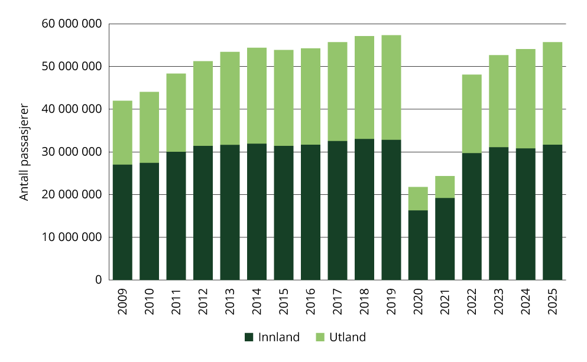
          - Antall utenlands og innenlands flyreiser til/fra norske lufthavner
Kilde: Statistisk sentralbyrå
Figur 4.19 viser status og virkemidler for utfasing av fossile brensler i luftfart. Utslippene fra innenriks luftfart forventes først å reduseres utover 2030-tallet gjennom blant annet økt bruk av alternativt drivstoff, og etter hvert innfasing av andre energibærere, som elektrisitet og hydrogen. Det er ikke mulig å si når alle utslippene fra innenriks luftfart forventes å være tilnærmet null. Til det er det for stor usikkerhet om videre teknologisk fremgang.
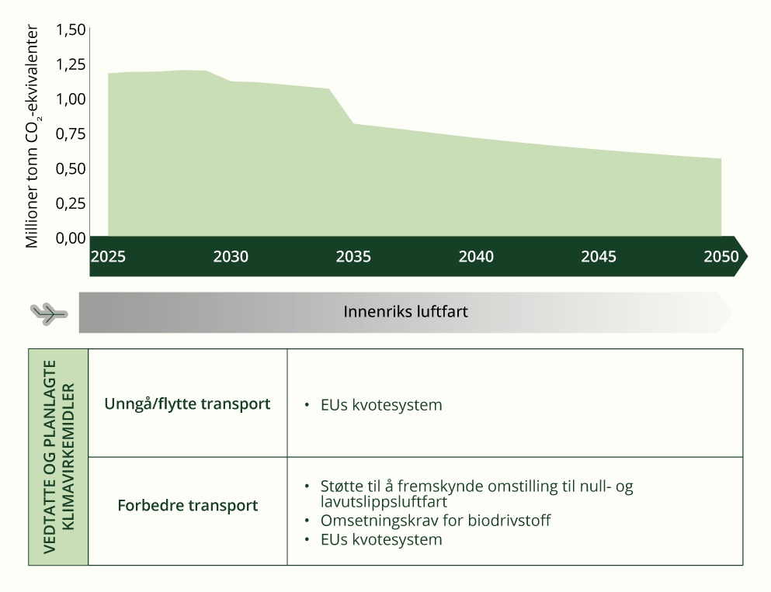
          - Tidslinje for utfasing av fossile brensler i luftfart
Kilde: Finansdepartementet (utslippsfremskrivinger)

Oppfølging av planlagt politikk siden Klimastatus og -plan for 2026
I oversikten under presenteres status på politikken innen luftfart som ble fremmet, omtalt eller oppdatert i Klimastatus og -plan for 2026 og eventuelt i andre prosesser etter fremleggelsen. Prosessen for virkemiddelutforming er forklart nærmere i kapittel 1.2.1.
Klimastatus og plan for 2026:
- Prising av utslipp fra luftfart:
- Status: Utslippene fra innenriks luftfart prises gjennom EUs kvotesystem EU ETS. CO2-avgiften for innenriks kvoteplikt luftfart ble avviklet 1. mars 2026.
- Trappe opp omsetningskravet for biodrivstoff til luftfart:
- Status: Som varslet ble omsetningskravet i luftfart økt til 2 prosent fra 1. januar 2026, likt som EUs omsetningskrav. Se nærmere om biodrivstoff i kapittel 4.3.6. Innlemmelse av RefuelEU Aviation er forventet tidligst 1. januar 2028.
- Fremskynde omstillingen til null- og lavutslippsluftfart, jf. Nasjonal transportplan 2025–2036:
- Status: Det første større tiltaket i oppfølgingen har vært etableringen av Norge som internasjonal testarena for null- og lavutslippsluftfart i regi av Avinor og Luftfartstilsynet. 50 millioner kroner ble bevilget til formålet i statsbudsjettet for 2025 og 2026. Flygingene i det første demonstrasjonsprogrammet ble gjennomført i perioden august 2025–januar 2026. Flyginger i det andre demonstrasjonsprogrammet er planlagt startet i midten av 2027.
- Krav i offentlige anskaffelser:
- Status: Det er behov for mer kunnskap om hvordan man kan bruke handlingsrommet innen offentlige anskaffelser på best mulig måte. Avinor og Luftfartstilsynet planlegger å starte et arbeid med å innhente et kunnskapsgrunnlag i 2027. Samferdselsdepartementet vurderer mulige krav ved hver nye FOT-konkurranse. Foreløpig er ikke null- og lavutslippsfly tilgjengelig for drift på hverken FOT-ruter eller kommersielle flyginger.

Fra kunnskap til beslutning
Politikken og de ulike virkemidlene det jobbes med for å kutte utslipp fra luftfart i har ulik modenhet. Figur 4.20 illustrerer i hvilken fase av politikkutviklingen de ulike virkemidlene befinner seg. Prosessen for virkemiddelutforming er forklart nærmere i kapittel 4.1.
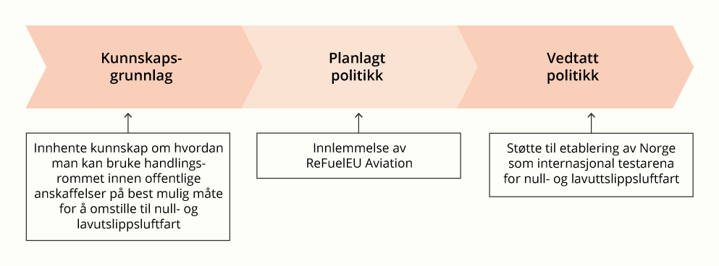
          - Prosess for utviklingen av virkemidler for å redusere utslipp i luftfart

Maskiner
Maskiner omfatter i denne sammenheng arbeidsmaskiner, herunder anleggsmaskiner som gravemaskiner og hjullastere, samt landbruksmaskiner som skurtreskere og traktorer. Reduksjon av utslippene fra maskiner kan skje gjennom omstilling til null- og lavutslippsteknologi eller ved å redusere bruken av maskinene gjennom effektivisering.
For utslippsfrie anleggsmaskiner er markedsandelen i Norge fortsatt lav, selv om salget av nye utslippsfrie maskiner har tatt seg opp de siste årene. Tilgjengeligheten av nullutslippsmaskiner har også økt de siste årene, men varierer fortsatt mellom maskintype og størrelsesklasser. Innfasingen av nullutslippsmaskiner kan gå relativt raskt når teknologien er moden, ettersom anleggsmaskiner har relativt kort økonomisk levetid, gjerne 10–15 år.
Regjeringen har en ambisjon om at Norge skal ha klimavennlige bygge- og anleggsplasser, og har på bakgrunn av dette etablert en målrettet satsing med en tilhørende virkemiddelpakke for å redusere utslipp fra bygg- og anlegg. Det gis i dag støtte til arbeidet med utslippsfrie anleggsplasser både gjennom Enova og Klimasats, og Samferdselsdepartementet har en egen tilskuddsordning for pilotprosjekter for utslippsfrie anleggsplasser i transportsektoren. I tillegg er kommunene gitt mulighet til å fastsette lokale forskrifter med påbud om bruk av nullutslippsløsninger og biogass på bygge- og anleggsplasser. Oslo kommune har som første kommune laget et forslag til regelverk for å innføre lokale krav.
En mer effektiv og bærekraftig håndtering av rene overskuddsmasser vil også bidra til mer klimavennlige bygge- og anleggsplasser, særlig ved å redusere transportutslipp fra tilførsel, bortkjøring og deponering av massene. Bærekraftig massehåndtering kan også gi kortere anleggsperiode og mer effektiv drift. Gjenbruk av masser kan i tillegg redusere behovet for nye uttaksområder og naturinngrep og bidra til at grus- og pukkressursene varer lenger.
Figur 4.21 viser status for arbeidet med utfasing av fossile brensler fra maskiner. Det er ikke mulig å si når alle utslippene fra denne kategorien forventes å være tilnærmet null.
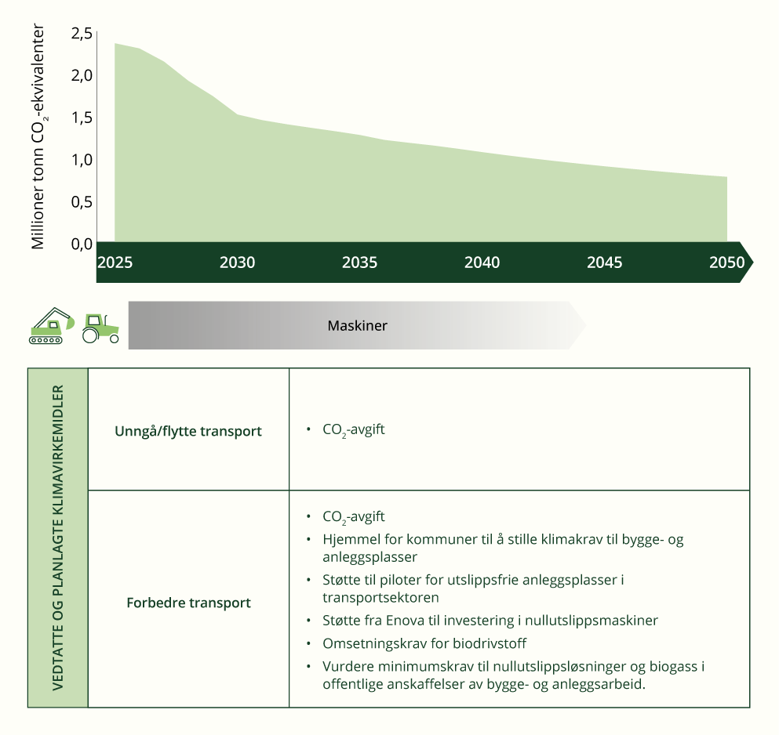
          - Tidslinje for utfasing av bruk av fossile brensler i maskiner
Kilde: Finansdepartementet (utslippsfremskrivinger)
Når det gjelder utslippsfrie landbruksmaskiner vurderes elektriske maskiner som den mest aktuelle teknologien. Elektriske traktorer er fortsatt umodne og lite tilgjengelige på markedet. Teknologiske, økonomiske og infrastrukturelle barrierer gjør at innfasingen forventes å gå sakte. Klimaeffekten fram mot 2030 og 2035 vurderes som begrenset fordi utskiftingen av maskinparken vil ta tid.

Oppfølging av planlagt politikk siden Klimastatus og -plan for 2026
I oversikten under presenteres status på politikk for maskiner som ble fremmet, omtalt eller oppdatert i Klimastatus og -plan for 2026 og eventuelt i andre prosesser etter fremleggelsen. Prosessen for virkemiddelutforming er forklart nærmere i kapittel 4.1.
Klimastatus og -plan for 2026
Oppfølging av regjeringens målrettede satsing for å redusere utslipp fra bygge- og anleggsplasser og tilhørende virkemiddelpakke:
- Støtte fra Enova.
- Status: Enova har i 2025 bidratt med støtte til utslippsfrie anleggsmaskiner på 448 millioner kroner til 445 maskiner. Pr. august 2026 har Enova bidratt med støtte på 440 millioner kroner til 314 maskiner. Se nærmere om Enova i kapittel 4.3.2.
- Pilotordning for utslippsfrie anleggsplasser i transportsektoren.
- Status: I 2026 er det gitt tilsagn om nærmere 60 millioner kroner i støtte til pilotprosjekter i 2026 og 2027.
- Minimumskrav til nullutslippsløsninger og biogass ved offentlige anskaffelser av bygge- og anleggsarbeid. Forslaget innebærer krav om at en lav andel av energibruken på bygge- og anleggsplasser skal være utslippsfri eller biogass fra 2027, og at denne andelen trappes opp mot 2030.
- Status: Klima- og miljødepartementet har hatt på høring et forslag til forskrift om minimumskrav til nullutslippsløsninger og biogass ved offentlige anskaffelser av bygge- og anleggsarbeid. Høringsfristen var 12. august 2026. I høringen var det skissert to ulike ambisjonsnivåer for opptrapping av minimumskravene. Høy bane gir utslippsreduksjoner opp mot 0,4 millioner tonn CO2 fram mot 2030. Denne banen er lagt til grunn i utslippsberegningene i årets Klimastatus og -plan. Klima- og miljødepartementet vurderer nå hvordan saken skal følges opp etter høringen.
- Omsetningskravet for biodrivstoff til andre formål (ikke-veigående maskiner).
- Status: Som varslet ble omsetningskravet økt til 11 prosent fra 1. januar 2026. Samtidig ble det innført et delkrav til avansert biodrivstoff på 1 volumprosent. Kravet økes til 12 prosent i 2027, og delkravet til avansert biodrivstoff øker til 2 volumprosent. Se nærmere om biodrivstoff i kapittel 4.3.6.
- Utrede muligheten for og kostnaden ved å øke andelen nullutslippsmaskiner i jordbruket, inkludert mulige virkemidler.
- Status: Miljødirektoratet har i samarbeid med Landbruksdirektoratet utarbeidet et kunnskapsgrunnlag om muligheter og barrierer for å øke andelen nullutslippsmaskiner i jordbruket.
Andre endringer siden Klimastatus og -plan for 2026
- Veileder om bærekraftig massehåndtering
- Status: Kommunal- og distriktsdepartementet lanserte en veileder om bærekraftig massehåndtering i mars 2026. Veilederen skal vise hva offentlige og private aktører kan gjøre for å øke gjenbruken av overskuddsmasser fra bygge- og anleggstiltak.
- Utredning av avgift på deponering av avfall
- Status: Ekspertgruppen for utredning av virkemidler for å fremme sirkulær aktivitet anbefaler at det innføres en særavgift på primære råstoff som sand og grus i kombinasjon med en avgift på deponering av avfall. For omtale av anbefalingene knyttet til skatter og avgifter vises det til Finansdepartementets Prop. 1 LS (2026–2027).
- Krav om rapportering på uttak av masser.
- Status: Ny minerallov innfører i § 7-4 krav om rapportering på uttak av masser. Innholdet i rapporteringsplikten vil bli fastsatt nærmere, og det er foreslått at kravet til rapportering skal tre i kraft i 2031.
Tilleggsavtale til budsjettavtale mellom AP, SV, Sp, Rødt og MDG i anledning behandlingen av revidert nasjonalbudsjett 2026
- 50 millioner kroner til Enovas program for utslippsfrie anleggsmaskiner.
- Status: Bevilgningen følges opp gjennom supplerende oppdragsbrev til Enova for 2026.
- Rammen for pilotordningen for utslippsfrie anleggsplasser i transportsektoren økes med 20 millioner kroner.
- Status: Samferdselsdepartementet har gitt tilsagn om støtte til flere pilotprosjekter med utgangspunkt i tilleggsbevilgningen. Pilotprosjektene gjennomføres av Bane NOR, Nye Veier AS og Statens vegvesen.

Ny politikk i Klimastatus og -plan for 2027
- Utrede måltall for salg av nye nullutslippsmaskiner til bruk på bygge- og anleggsplasser. På oppdrag fra Samferdselsdepartementet og Klima- og miljødepartementet vil Statens vegvesen og Miljødirektoratet utrede om det er mulig og hensiktsmessig å innføre et måltall for salg av nye anleggsmaskiner, herunder fra når og eventuelt hvor høyt et slikt måltall kan settes. Hvilken type maskiner som eventuelt skal omfattes skal også vurderes. Det finnes i dag ikke en oversikt over nysalg av elektriske bygge- og anleggsmaskiner, tilsvarende Statens vegvesen oversikt over andre kjøretøykategorier. Informasjon om dette må samles og fortrinnsvis fremstilles på tilsvarende måte.

Fra kunnskap til beslutning
Politikken og de ulike virkemidlene for utslippskutt fra maskiner omtalt i dette kapittelet, har ulik modenhet. Figur 4.22 illustrerer de ulike fasene i politikkutviklingen. Prosessen for virkemiddelutforming er forklart nærmere i kapittel 4.1.
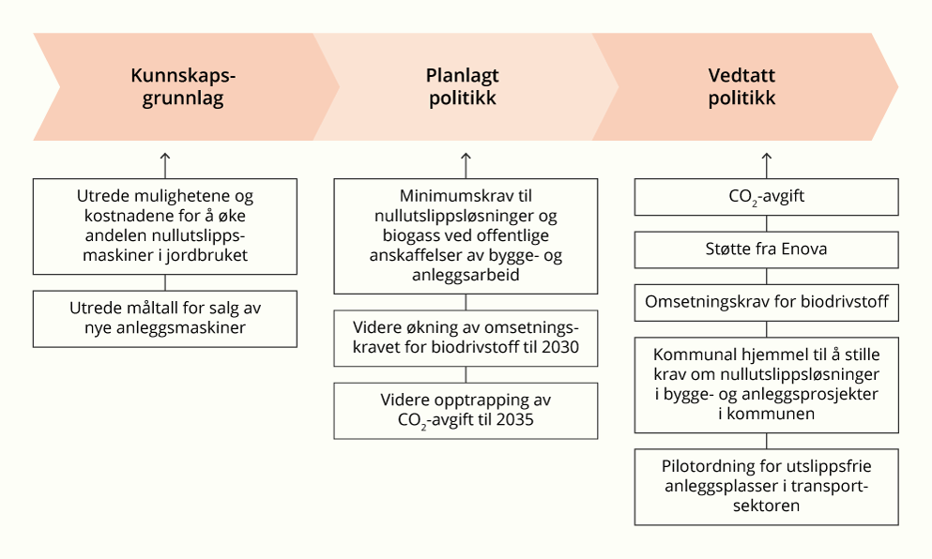
          - Prosess for utviklingen av virkemidler for å redusere utslipp fra maskiner

Sjøfart og fiske
Norge er en stor skipsfartsnasjon med mange skip i både innenriks- og utenriksfart. Klimagassutslipp fra innenriks sjøfart og fiske kommer fra framdrift av en betydelig og variert flåte av ulike fartøy og mer enn en halv million motoriserte fritidsbåter.
Næringen er internasjonalt konkurranseutsatt, og internasjonale rammebetingelser er viktige. Manglende enighet i Den internasjonale sjøfartsorganisasjonen om det planlagte «Net-Zero Framework» skaper usikkerhet for næringen. EØS-avtalen gir viktige rammebetingelser for norsk maritim politikk. Mange mindre skip omfattes imidlertid ikke av internasjonal regulering. Skip har lang levetid, noe som gjør at valg av lav- og nullutslippsskip ved erstatning av fartøy er avgjørende for langsiktig omstilling. Dette krever ofte investeringer både i fartøy og i utvikling av drivstoff og infrastruktur på land.
Norge har en komplett maritim verdikjede og lykkes vi med utvikling av grønne skipsfartsløsninger i Norge gir det sysselsetting og verdiskapning i hele landet, i tillegg til et stort eksportpotensial.
Mål og ambisjoner for sjøfart og fiske
I forbindelse med Meld. St. 10 (2020–2021) Grønnere smartere – morgendagens maritime næring ble det satt en ambisjon om at Norge skal halvere utslippene fra innenriks sjøfart innen 2030, sammenlignet med 2005.

Status og forventet utvikling for utslipp fra sjøfart og fiske
Sjøfart, fiske og havbruk sto for rundt 8,6 prosent av Norges utslipp i 2024. Det tilsvarer 16,5 prosent av utslippene under innsatsfordelingen. Norge har betydelig høyere andel utslipp fra innenriks skipsfart enn de fleste andre land. Det skyldes blant annet lang kystlinje og omfattende innenriks person- og godstransportbehov, samt stor petroleumsnæring til havs og en stor havbruks- og fiskerinæring med mye sjøtransport.
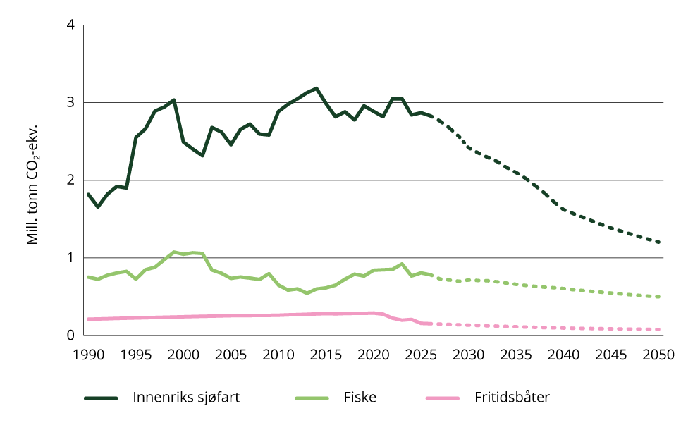
          - Status og forventet utvikling for utslipp fra sjøfart og fiske
Kilder: Statistisk sentralbyrå, Finansdepartementet
Figur 4.23 viser status og forventet utvikling for utslipp fra sjøfart og fiske basert på utslippstall fra 2024.
Utslippene i 2024, slik de føres i det norske klimagassregnskapet, var om lag 3,8 millioner tonn, som er en nedgang på 8,5 prosent sammenlignet med i 2023. Tallet inkluderer utslipp fra sjøfart, fiske og fritidsbåter. Nedgangen skyldes hovedsakelig innføringen av omsetningskrav for biodrivstoff og noe redusert drivstofforbruk samlet sett. Nedgangen i drivstofforbruk er størst for fiske og skyldes trolig økt drivstoffylling (bunkring) i utlandet. Klimagassregnskapet er basert på omsetning av drivstoff i Norge. På grunn av bunkring av drivstoff i utlandet er de faktiske utslippene for innenriks sjøfart og fiske høyere. Estimater av utslipp basert på aktivitetsdata (AIS) tilsier innenriks utslipp på om lag 4,6 millioner tonn CO2 i 2024, og en økning på 0,15 millioner tonn til 4,75 i 2025 jf. Barometer for grønn omstilling av skipsfarten 2025 (DNV, 2026), som DNV utarbeider årlig på oppdrag fra Klima- og miljødepartementet. Sammenholdt med ambisjonen om å halvere utslippene fra sjøfart og fiske i 2030, viser DNVs rapport at det samlede omstillingstrykket er lavt.
Fremskrivingene av klimagassutslipp i Nasjonalbudsjettet 2027 med vedtatt politikk anslår at vil utslippene reduseres til 3,3 mill. tonn CO2-ekvivalenter i 2030 og 2,9 millioner tonn CO2-ekvivalenter i 2035. Årsak til forventet nedgang er blant annet forventet energieffektivisering, elektrifisering av ferjesamband og andre fartøy, økt bruk av landstrøm og forventet redusert aktivitet i petroleumssektoren samt krav til offshorefartøy. Inkludert effekter av regjeringens planlagte politikk, anslås utslippene å reduseres til om lag 2,9 mill. tonn CO2-ekvivalenter i 2030 og 2,5 mill. tonn i 2035. Fremskrivingene er imidlertid usikre, blant annet fordi utslippstallene varierer med omfanget av bunkring utenlands. Videre er den teknologiske omstillingstakten og tilgjengeligheten av alternative drivstoff fremdeles lav.
I Klimamelding 2035 ble det, i forbindelse med presentasjonen av tidslinjer for utfasing av bruk av fossile brensler, gjort en vurdering av når utslippene fra innenriks sjøfart og fiske kan være tilnærmet null. Sjøfart og fiske er en krevende sektor å redusere utslippene i, og det er ikke mulig å si når alle utslippene vil være tilnærmet null. Med dagens virkemidler og teknologi, er imidlertid ferjesegmentet på god vei til å gå i null i 2035. For de fleste fartøytyper er det fortsatt usikkerhet knyttet til den teknologiske utviklingen og vanskelig å vurdere når utslippene kan være tilnærmet null. Nytt klimakrav til offshorefartøy fra 2029 vil også bidra til gradvis utfasing av fossilt drivstoff, men er ikke tilstrekkelig til å si noe om når disse utslippene kan gå mot tilnærmet null. Dette er illustrert med en grønn pil i figur 4.24 som viser status og virkemidler for utfasing av fossile brensler i sjøfart og fiske.
Virkemidlene i tabellen er inndelt etter UFF-metodikken.
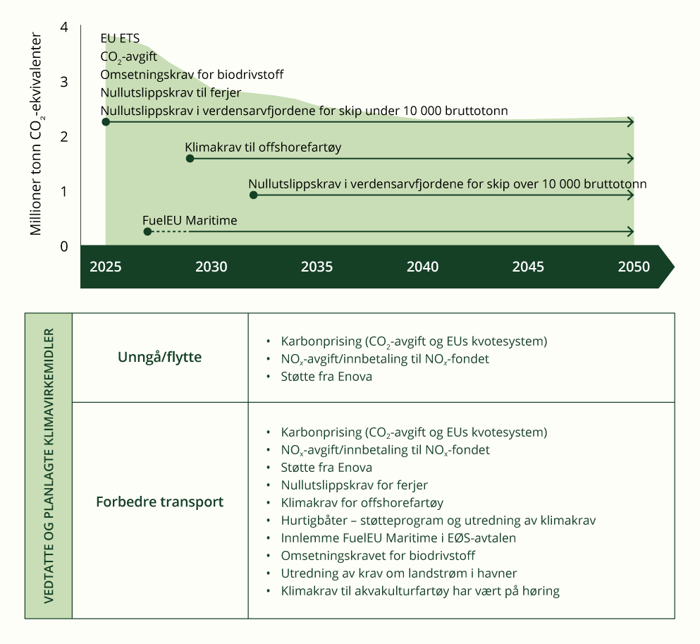
          - Tidslinje for utfasing av bruk av fossile brensler i sjøfarten
Kilde: Finansdepartementet (utslippsfremskrivinger)

Status for bruk og tilgjengeliggjøring av alternative energibærere i skipsfarten
I Klimamelding 2035 ble det redegjort for regjeringens plan for tilgjengeliggjøring og bruk av alternative energibærere i skipsfarten. Regjeringen varslet samtidig at den vil redegjøre for utviklingen av dette årlig gjennom Klimastatus og -plan.
Figur 4.25 viser bruk av alternative energibærere i norsk innenriks skipsfart, fremstilt som andel av samlet forbruk av alle typer energibærere i 2025. Tallene er oppgitt i marine gassoljeekvivalenter (MGO-ekvivalenter) som er et konvensjonelt fossilt maritimt drivstoff.
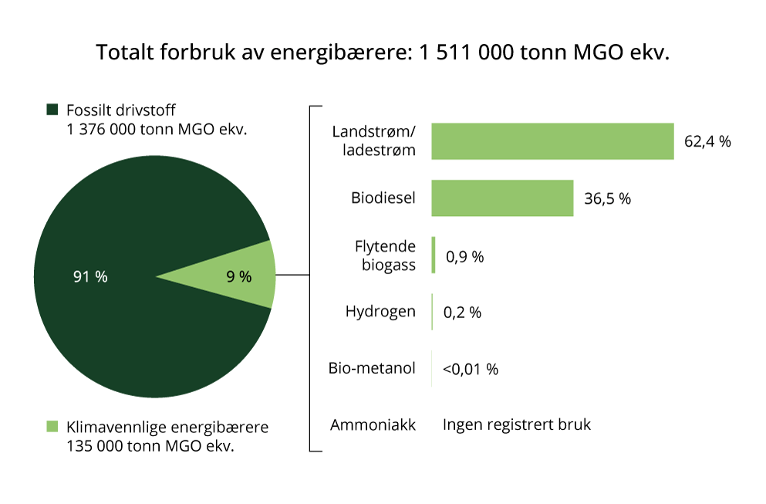
          - Status for bruk av alternative energibærere i norsk innenriks skipsfart i 2025
Kilde: DNV, 2026
Figuren viser at alternative energibærere benyttet i innenriks skipsfart er på 9 prosent av samlet forbruk. Av dette utgjorde land- og ladestrøm 62,4 prosent, biodiesel og 36,5 prosent, flytende biogass 0,9 prosent, biometanol under 0,01 prosent. Foreløpig viser tallgrunnlaget ikke forbruk av ammoniakk. Bruken av hydrogen er på 0,2 prosent og er i sin helhet energiforbruket til riksveiferjen MF Hydra.
Klimaomstilling av skipsfarten er avhengig av både tiltak på fartøyene (ombygging og nybygging) og av tilstrekkelig utbygd infrastruktur for alternative energibærere. En forutsetning for vellykket omstilling er at etterspørsel etter og tilbud på alternative energibærere utvikler seg i takt. Etterspørselen påvirkes blant annet av karbonprising og ulike reguleringer. Tilskudd gjennom Enova er det mest sentrale virkemidlet for å utvikle tilbudet.
I 2025 vedtok Enova totalt 683,9 millioner kroner i støtte til anlegg for alternative drivstoff og land- og ladestrømsløsninger, hvorav 441,5 millioner kroner gikk til bunkringsanlegg for ammoniakk, 131,0 millioner kroner gikk til ladeanlegg for fartøy og 111,4 millioner kroner gikk til landstrømsanlegg. I tillegg vedtok Enova 5,2 millioner kroner til 13 forprosjekter for ammoniakkbunkringsanlegg.
Utviklingen av markedet for alternative energibærere for skipsfarten er positiv og går i riktig retning. I lys av økt klimaomstilling kan det forventes både økt bruk og forbedret tilgjengeliggjøring av klimavennlig drivstoff de kommende årene.
Landstrøm/ladestrøm utgjør 62,5 prosent av dagens forbruk av alternative energibærere i skipsfart. Den samlede nasjonale kapasiteten for landstrøm og lading er god og økende. Det er sannsynlig at etterspørsel vil øke i enkelte områder, slik som i områder med akvakulturlokasjoner og cruiseturisme. Det vil nødvendiggjøre etablering av ytterligere infrastruktur. Videre er det behov for økt standardisering av landstrøm- og ladeløsninger, samt bedre differensiering av tilbudene etter effektbehov. Enova har i lang tid gitt støtte til utbygging av anlegg for landstrømstilkobling og anlegg for lading av batterielektrifiserte fartøy, og i siste tildelingsrunde fikk 16 prosjekter til sammen 242, 4 millioner kroner i støtte. Totalt har 125 landstrømprosjekter blitt støttet med i overkant av 1 milliard kroner i perioden 2016 til 2025. Ifølge Miljødirektoratet kan tilgang på nok strøm være en barriere for utbygging av landstrøm- og ladeanlegg i enkelte havner, mens andre landstrømanlegg ikke utnyttes fullt ut. Det vises for øvrig til kapittel 4.6.2 for omtale av pågående arbeid med vurdering av krav til landstrøm.
Flytende biodrivstoff utgjør 36,5 prosent av dagens forbruk av alternative energibærere i skipsfarten. I 2025 var det krav om at minimum 6 volumprosent av drivstoff solgt til innenriks sjøfart skulle være biodrivstoff, i 2026 ble kravet økt til 7 volumprosent og samtidig innført delkrav om at 1 volumprosent av drivstoffet skulle være avansert biodrivstoff. Omsetningskravet til sjøfart øker til 8 volumprosent i 2027, hvorav delkravet til avansert biodrivstoff øker til 2 volumprosent.
I Norge er det vært begrenset produksjon av flytende biodrivstoff, kun 20 millioner liter avansert biodrivstoff (bioetanol), og omtrent 130 millioner liter konvensjonelt biodrivstoff i Norge. Framtidig norsk biodrivstoffproduksjon er svært usikker, og trolig kan ingen norske prosjekter realiseres innen 2030.
Flytende biogass utgjør 0,9 prosent av dagens forbruk av alternative energibærere i skipsfarten. Det er ikke omfattet av omsetningskravet og har potensial for å spille en større rolle som nullutslippsdrivstoff i skipsfarten som erstatning for flytende naturgass. Mesteparten av biogass brukt i Norge blir produsert i Norge. 2025 ble det rapportert en samlet biogassproduksjon på 751 GWh, med ytterligere 64 GWh estimert, men ikke rapportert. Det er usikkert hvor mye av dette som går til innenriks sjøfart.
Enova gir støtte til biogassproduksjon gjennom en egen støtteordning, og i 2025 ble 226 millioner kroner tildelt fem ulike prosjekter som skulle enten bygge nye produksjonsanlegg eller oppgradere eksisterende anlegg. Det vil kunne øke skipsfartens tilgang til biogass.
Metanol er foreløpig helt marginal som energibærer i skipsfarten og utgjør kun 0,01 prosent av andelen alternative energibærere. Seks produksjonsanlegg for klimavennlig metanol er under konseptutvikling, med en samlet årlig kapasitet på 588 000 tonn, men ingen av prosjektene har foreløpig tatt investeringsbeslutninger.
Hydrogen, produsert med lave eller ingen utslipp, har foreløpig en nesten ikke målbar bruk i Norge, men har et betydelig potensial for økt bruk som energibærer i skipsfarten. Hydrogen kan produseres med ulike metoder som har ulike klimagassavtrykk. Grønt hydrogen lages ved elektrolyse av vann ved hjelp av fornybar strøm og gir ingen utslipp. Blått hydrogen produseres fra naturgass der CO2-utslippene fanges og lagres (CCS).
Flere anlegg for produksjon av grønt hydrogen er i dag i drift, blant annet i Egersund, Stord, Øygarden, Hellesylt, Hønefoss, og i Porsgrunn. Det er tatt investeringsbeslutninger for ytterligere ti produksjonsanlegg med årlig kapasitet opp mot 21 000 tonn hydrogen som skal starte opp i perioden 2026–2028. I tillegg er 17 prosjekter med årlig produksjonspotensial på rundt 250 000 tonn under planlegging og avventer endelige investeringsbeslutninger. Produksjonsanlegget for grønt hydrogen i Bodø som etter planen kommer i drift høsten 2026, har mål om å produsere 8,5 tonn grønt hydrogen daglig og vil forsyne de to hydrogenferjene som skal operere i Vestfjorden med grønt hydrogen. Hydrogen brukes i til flere ulike formål. Hvor mye av kapasiteten som vil brukes til maritime formål er usikkert.
Ammoniakk er foreløpig ikke registrert brukt som energikilde i innenriks skipsfart, men har stort potensial for framtidig bruk i Norge og internasjonalt. Ammoniakk produseres i stor skala til ulike industrielle formål, hvorav mesteparten inngår som råstoff i produksjon av kunstgjødsel. Til maritim bruk er ett anlegg for produksjon av grønn ammoniakk i drift utenfor Porsgrunn med en årlig kapasitet på cirka 20 000 tonn ammoniakk. Det er tatt investeringsbeslutning for ytterligere to produksjonsanlegg i Skipavika nord for Bergen og Glomfjord sør for Bodø med estimert årlig produksjonskapasitet på henholdsvis 100 000 tonn og 30 000 tonn ammoniakk. Også noen fler mer usikre prosjekter er under planlegging og avventer endelig investeringsbeslutning, med en samlet kapasitet på 3,2 millioner tonn.

Virkemidler for å redusere utslipp fra sjøfart og fiske
Regjeringen følger den teknologiske utviklingen og vurderer løpende nye virkemidler, inkludert innføring av klimakrav til ulike fartøysegmenter. Klimakrav kan bidra til å styrke innovasjon og fremskynde innfasing av nye teknologier, men må være forutsigbare og realistiske. For å akselerere omstillingen i skipsfarten og på sikt oppnå tilnærmet nullutslipp, kombinerer regjeringen klimakrav, karbonpris og økonomisk støtte fra virkemiddelapparatet. Politikken justeres og utvikles over tid gjennom årlig Klimastatus- og plan og andre politiske prosesser.
Regjeringen har etablert en målrettet satsing med en tilhørende virkemiddelpakke for å redusere utslipp fra sjøfart og fiske.
FuelEU Maritime, EUs regelverk for gradvis utfasing av fossile drivstoff i skipsfarten, omfatter skip over 5000 bruttotonn og stiller krav til gradvis strengere klimagassintensitet i maritimt drivstoff, fra 2 prosent reduksjon i 2025, 6 prosent i 2030, 14,5 prosent i 2035 og 31 prosent i 2040. Forordningen trådte i kraft i EU i 2025. FuelEU Maritime henviser til bærekrafts- og utslippsreduksjonskriteriene i endringsdirektivet til fornybardirektivet fra 2023, med hensyn til hva som utgjør fornybart drivstoff i forordningen. FuelEU Maritime vil bli innlemmet i EØS-avtalen når fornybardirektivets oppdaterte bærekrafts- og utslippsreduksjonskriterier er i kraft i EØS-avtalen. Dette har høy prioritet i Regjeringen. På grunn av sammenhengen til fornybardirektivet fra 2023 kan FuelEU Maritime tidligst innlemmes i EØS-avtalen i 2027 og tre i kraft fra 1. januar 2028. På kort sikt er det usikkert om FuelEU Maritime vil medføre betydelige klimagassreduksjoner fra skip som bunkrer i Norge, bla fordi drivstoff solgt under det norske omsetningskravet for biodrivstoff også kan inngå i disse skipenes oppfyllelse av FuelEU Maritime.
Kvotesystemet (ETS) ble gjort gjeldene for skip over 5000 bruttotonn fra 2024 og fra 1. januar 2027 blir også offshoreskip over 5000 bruttotonn omfattet. Utslippsreduksjonseffekter avhenger av utvikling i kvoteprisen. Kommisjonen har sommeren 2026 blant annet foreslått at ETS skal omfatte visse fartøyskategorier ned til 400 bruttotonn fra 2029 og en ny finansieringsmekanisme for å redusere prisgapet mellom bærekraftig og fossilt maritimt drivstoff. Forslaget er til behandling i EU-systemet.

Oppfølging av planlagt politikk siden Klimastatus og -plan for 2026
I oversikten under presenteres status for politikken innen sjøfart og fiske som ble fremmet, omtalt eller oppdatert i forrige Klimastatus og -plan, Klimamelding 2035 og eventuelt andre prosesser i løpet av det siste året.
- Biodrivstoff:
- Status: Som varslet ble kravet til andel biodrivstoff i omsetning i salg av drivstoff til skipsfart økt til 7 prosent i 2026. Samtidig ble det innført et delkrav til avansert biodrivstoff tilsvarende økningen. Kravet økes til 8 prosent i 2027. Se nærmere omtale om biodrivstoff i kapittel 4.3.6.
- Enova: Omtrent 30 prosent av Enovas støtte går til maritim sektor.
- Status: Enova har i 2025 bidratt med støtte til maritim transport på 3 milliarder kroner til 130 prosjekter. Av dette er 1,8 milliarder kroner tildelt hydrogen- og ammoniakkfartøy (ekskludert anlegg for produksjon og bunkring), 1 milliard kroner til batterielektriske fartøy og dedikert ladeinfrastruktur, og resterende beløp til teknologiutviklingsprosjekter. I tillegg har Enova bidratt med 479 millioner kroner til bunkringsanlegg for alternative drivstoff og maritime ladeanlegg.
- Landstrøm: Regjeringen varslet i Klimastatus og -plan for 2026 at den vil utrede mulig innretninger, kostnader og andre konsekvenser ved et krav om bruk av landstrøm med sikte på innføring av krav i løpet av 2027.
- Status: På oppdrag fra Nærings- og fiskeridepartementet og Klima- og miljødepartementet har Kystverket, Sjøfartsdirektoratet og Miljødirektoratet utredet barrierer og muligheter og ulike innretninger av et mulig krav om bruk av landstrøm som nå er til videre vurdering i departementene.
- Akvakulturfartøy: Regjeringen har varslet innføring av krav om null- eller lavutslipp for akvakulturfartøy.
- Status: Sjøfartsdirektoratet sendte høsten 2025 forslag til klimakrav for fartøy i akvakulturnæringen på offentlig høring og leverte sin anbefaling etter høring i februar. Høringen belyser ulike problemstillinger knyttet til forslaget, blant annet utfordringer med tilgang til kraft og nett som må vurderes nærmere før utforming av krav kan besluttes.
- Offshorefartøy: Regjeringen har varslet innføring av krav om null- eller lavutslipp for offshorefartøy.
- Status: Regjeringen fastsatte i mai 2026 klimakrav til offshorefartøy. Forskriften stiller krav om redusert klimagassintensitet (utslipp pr energienhet) med 10 prosent fra 2029 gradvis opp til 40 prosent i 2040. Forskriften forventes å gi en samlet utslippsreduksjon på 1,6 millioner tonn CO2 fram til 2040, drive fram ny teknologi og gi mer forutsigbar etterspørsel etter lav- og nullutslippsdrivstoff.
- Regulatorisk rammeverk for fiskeflåten: Regjeringen har varslet gjennomgang av det regulatoriske rammeverket for fiskefartøy for å gi flåten bedre insentiver til å omstille seg, blant annet med tanke på å muliggjøre økt innfasing av nye teknologier og drivstoff.
- Status: Arbeidet er i startfasen. Som en oppfølging av kvotemeldingen skal det settes ned en arbeidsgruppe som skal vurdere lasteromsbegrensninger og hvordan det legges til rette for at fartøy bør utformes for å redusere sitt klimaavtrykk og sikre bedre ivaretakelse av råstoffet. Fiskeridirektoratet har videre fått i oppdrag av Nærings- og fiskeridepartementet å inkludere klimahensyn i arbeidet med fiskerireguleringene og dette arbeidet er igangsatt. Ivaretakelse av klimahensyn må vurderes opp mot andre fiskeripolitiske målsettinger
- Grønne anskaffelser i skipsfarten: Regjeringen har varslet at den vil gjøre en vurdering av hvordan de forsterkede klimakravene i anskaffelsesregelverket bidrar til reduserte utslipp i skipsfarten, og på grunnlag av det vurdere nødvendige forbedringer, blant annet av retningslinjer og veiledning.
- Status: Grønt skipsfartsprogram gir bistand til offentlige virksomheter knyttet til offentlige anskaffelser av fartøy og sjøtransport-tjenester. DFØ følger opp sitt veiledningsansvar for grønne offentlig anskaffelser generelt og for skipsfart spesielt. Begge disse samler gjennom dette erfaring som danner grunnlag for forbedring og videreutvikling av veiledningsmateriell.
- Hurtigbåtprogrammet: Tilskuddsordningen Hurtigbåtprogrammet forvaltes av Miljødirektoratet og har til hensikt å bidra til omstilling til lav- og nullutslippsløsninger på fylkeskommunale hurtigbåtsamband. Regjeringen har prioritert 240 millioner kroner over statsbudsjettet for 2025 og 246,7 millioner kroner over statsbudsjettet for 2026 til Hurtigbåtprogrammet
- Status: Regjeringen viderefører satsingen på Hurtigbåtprogrammet med 246,7 millioner kroner til nye tilsagn i 2027. Det innebærer en økning av tilsagnsfullmakten til totalt 909,9 millioner kroner (statens eksponering gjennom programmet). Tilsagnsfullmakten inkluderer tidligere gitte tilsagn under Hurtigbåtprogrammet, som ikke ennå har gått til utbetaling. Brorparten av utbetalingene forventes rundt 2030.
- Anmodningsvedtak om innenriks sjøfarts konkurranseevne: I forbindelse med 2026-budsjettet vedtok Stortinget følgende anmodningsvedtak:
Stortinget ber regjeringen utrede en kompensasjonsordning for CO2-avgiften og ev. andre tiltak som ivaretar norsk innenriks sjøfarts konkurranseevne i forhold til utenlandske aktører, og komme tilbake til Stortinget seinest i forbindelse med statsbudsjettet for 2027.
Aktører i norsk nærskipsfart har argumentert med at innenriks sjøfart har en konkurranseulempe mot utenlandske aktører som leverer tjenester langs kysten, at drivstoffavgifter i Norge er en av hoveddriverne for det næringen mener er en konkurranseulempe og at den norske CO2-avgiften kan lede til karbonlekkaksje.
- Status: Regjeringen finner at konkurranseevnen til innenriks sjøfart er sammensatt av en rekke faktorer. Kun en begrenset andel av aktørene, særlig i godssegmentet, opplever risiko for substitusjon fra fartøy som bunkrer utenriks og opererer på de samme strekningene. Målrettede seilaser med hensikt å bunkre utenriks forekommer i liten grad. CO2-avgiften som en enkeltstående faktor fører således ikke til en direkte konkurranseulempe for norsk innenriks sjøfart. Regjeringen foreslår derfor ikke en kompensasjonsordning, men vil utrede tiltak og virkemidler for energieffektivisering for å bidra til forbedret grønn konkurranseevne, jf. kapittel 4.6.2.2 om ny politikk i Klimastatus og -plan for 2027.
Tilleggsavtale til budsjettavtale mellom AP, SV, Sp, Rødt og MDG i anledning behandlingen av revidert nasjonalbudsjett 2026
I forbindelse med behandlingen av Revidert nasjonalbudsjett 2026 besluttet Stortinget følgende med relevans for sjøfart og fiske:
- Stortinget ber regjeringen gå i dialog med fylkeskommunene og KS for innspill på hvordan en omstilling av hurtigbåtsambandene til lav og nullutslippsløsninger kan skje, med virkning for nye anbud fra 2029. Forsterket støtte til teknologiutvikling, infrastruktur og anskaffelser må vurderes for å sikre en forsvarlig omlegging. På bakgrunn av dette ber Stortinget regjeringen legge fram konkrete og tidfestede klimakrav til offentlige anskaffelser av hurtigbåter og hurtigbåttjenester som er håndterbare for fylkeskommunene. Regjeringen kommer tilbake til Stortinget med et konkret forslag til oppfølging senest i RNB 2027.
- Status: Miljødirektoratet og Statens vegvesen har fått i oppdrag å utarbeide forslag til klimakrav for offentlig anskaffelser av hurtigbåter og hurtigbåttjenester i samråd med Direktoratet for forvaltning og økonomistyring. Fylkeskommunene og KS skal involveres i arbeidet.
- Stortinget ber regjeringen i løpet av høsten 2027 å utrede en annen innretning på CO2-avgiften for skipsfart for å begrense insentiver til å bunkre i utlandet, herunder vurdere en innretning som flytter avgiften til utslippspunktet.
- Status: Skattedirektoratet har fått i oppdrag å utrede dette i samråd med Miljødirektoratet og Sjøfartsdirektoratet.
- Hurtigbåtprogrammet ble økt med 100 millioner kroner til totalt 347, 7 millioner kroner for nye tilsagn i 2026.

Ny politikk i Klimastatus og -plan for 2027
Regjeringen vil:
- Nedsette et ekspertutvalg for å vurdere muligheter og insentiver for klimaomstilling av fiskeflåten.
- Styrke det offentliges etterspørsel etter klimavennlige sjøtransporttjenester innenfor bygg og anlegg og sende på høring forslag til forskrift med krav om markedsdialog og rapportering ved offentlig anskaffelser av slik transport.
- Gi føring i tildelingsbrev til statlige etater, som eier eller drifter fartøy, at de skal vurdere mulighetene der det er relevant, for krav om lav- eller nullutslipp ved ny-anskaffelser og rapportere på dette. Klimagevinsten skal stå i forhold til kostnadene. Av hensyn til militær mobilitet og beredskap er Forsvarets fartøy unntatt et slikt krav.
- Utrede teknologiske muligheter og insentiver for å redusere klimagassutslipp fra fritidsbåter.
- Utrede mulige klimakrav til akvakulturanlegg.
- Utrede mulige klimakrav til nybygg av havnefartøy.
- Utrede klimakrav til offentlige anskaffelser av hurtigbåter og hurtigbåttjenester som åpner for fleksibilitet og mulighet for unntak for de dyreste sambandene og der elektrifisering tar tid som følge av manglende kapasitet i strømnettet.
- Utrede mulige tiltak knyttet til energieffektivisering av skip i fartøyssegmenter der nullutslippsteknologi ligger langt fram.

Fra kunnskap til beslutning
Politikken og de ulike virkemidlene for utslippskutt i sjøfart og fiske omtalt i punktene ovenfor, har ulik modenhet. Figur 4.26 illustrerer de ulike fasene i politikkutviklingen.
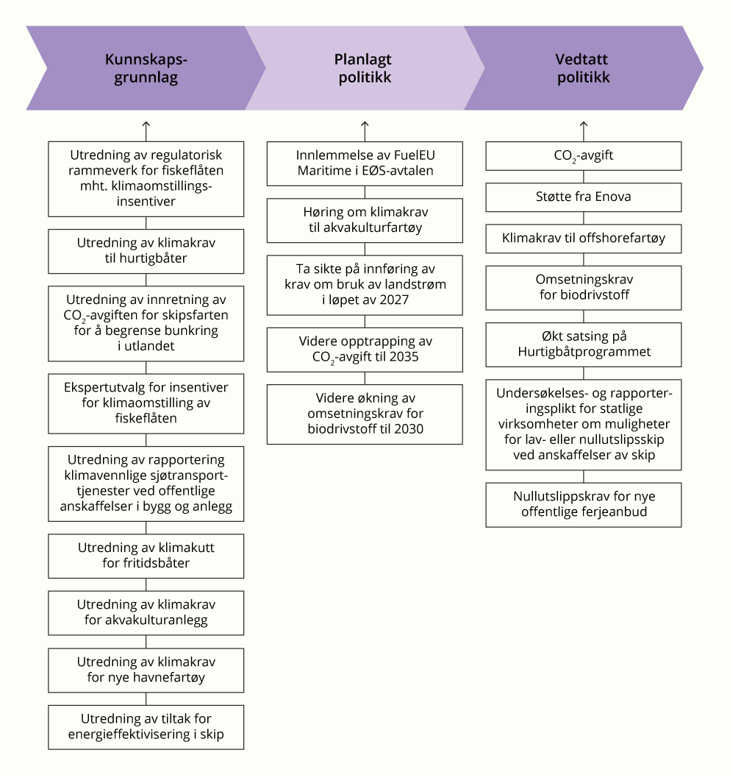
          - Prosess for utviklingen av virkemidler for å redusere utslipp fra sjøfart og fiske

Industri og energiforsyning
I dette kapittelet beskrives regjeringens politikk for å redusere utslippene fra industri og energiforsyning.
Industrien står for nesten en fjerdedel av Norges utslipp. Norsk industrisammensetning skiller seg fra EU ved at produksjonen av aluminium og ferrolegeringer er høyere og produksjonen av jern og stål lavere. For norsk industri er to tredjedeler av utslippene prosessutslipp fra kjemiske eller fysiske reaksjoner i produksjonen, mens produsenter i EU i større grad fremdeles har utslipp fra fossile energikilder til varme eller energi.
Energiforsyning omfatter produksjon og distribusjon av energi. Det norske kraftsystemet er preget av en høy andel fornybar kraftproduksjon, med om lag 90 prosent fra vannkraft og ni prosent vindkraft, i tillegg til en mindre andel med solkraft og bioenergi. Bare rundt 1 prosent av den årlige kraftproduksjonen kommer fra fossil varmeproduksjon. Utslippene fra denne sektoren er hovedsakelig fra avfallsforbrenningsanlegg.
Utslippene fra industri og energiforsyning, figur 4.27, er ujevnt fordelt. Om lag 90 prosent av utslippene kommer fra de 40 største utslippspunktene. Flere av disse er hjørnesteinsbedrifter i sitt område, som smelteverk, sement- og kalkprodusenter, produsenter av kunstgjødsel, av petrokjemiske produkter og raffinering. De resterende utslippene er spredt på en rekke mindre virksomheter, blant annet innen næringsmiddelindustri, vareproduksjon og asfaltverk.
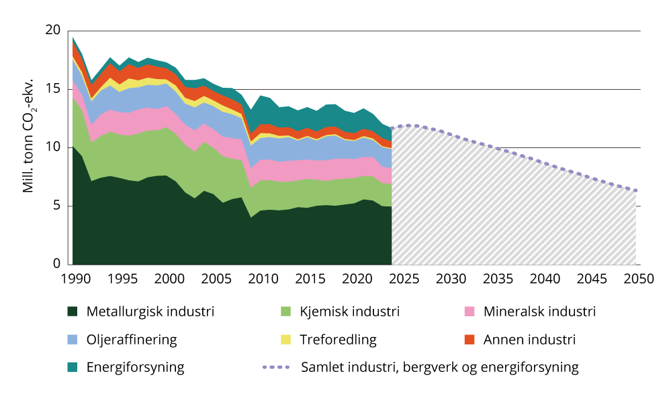
          - Utslipp i ulike deler av industrien og energiforsyning
Kilder: Finansdepartementet, Miljødirektoratet og Statistisk sentralbyrå
Figur 4.28 og 4.29 viser tidslinjer for utfasing av bruk av fossile brensler fra industrien og energiforsyning. Figurene viser både utslippsutvikling mot 2050 basert på fremskriving med vedtatt og planlagt politikk og en oversikt over sentrale vedtatte og planlagte virkemidler.
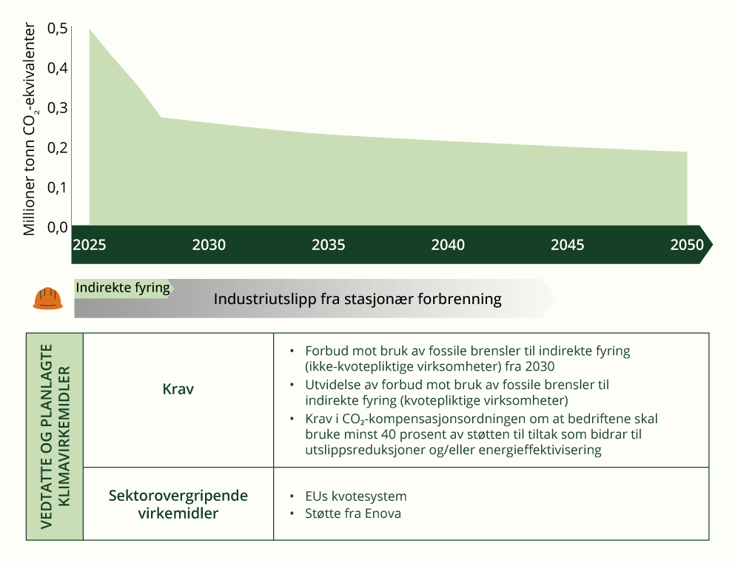
          - Tidslinje for utfasing av bruk av fossile brensler i industri
Kilde: Finansdepartementet (utslippsfremskrivinger) og Klima- og miljødepartementet
Figur 4.28 viser status og virkemidler for utfasing av bruk av fossile brensler i industrien. Utslippene fra indirekte fyring i industrien er forventet å være tilnærmet null mot 2030, basert på det planlagte forbudet mot indirekte fossil fyring til energiformål i 2030. Regjeringen vil også sende på høring et forslag om utvidelse av forbudet til også å omfatte indirekte fossil fyring i kvotepliktig industri. Utslippene fra indirekte fossil fyring i industrien er derfor markert grønt i pilen. Forbudene er anslått å gi en reduksjon på 0,5 millioner tonn i 2030. For de utslippene som er fra direkte fyring er det mer usikkert når de kan nærme seg null, og pilen er derfor fortsatt delvis grå. Det henger blant annet sammen med usikker tilgang på utslippsfri teknologi og det er derfor ikke i dag mulig å angi et årstall for når de totale forbrenningsutslippene fra industrien kan være tilnærmet null.
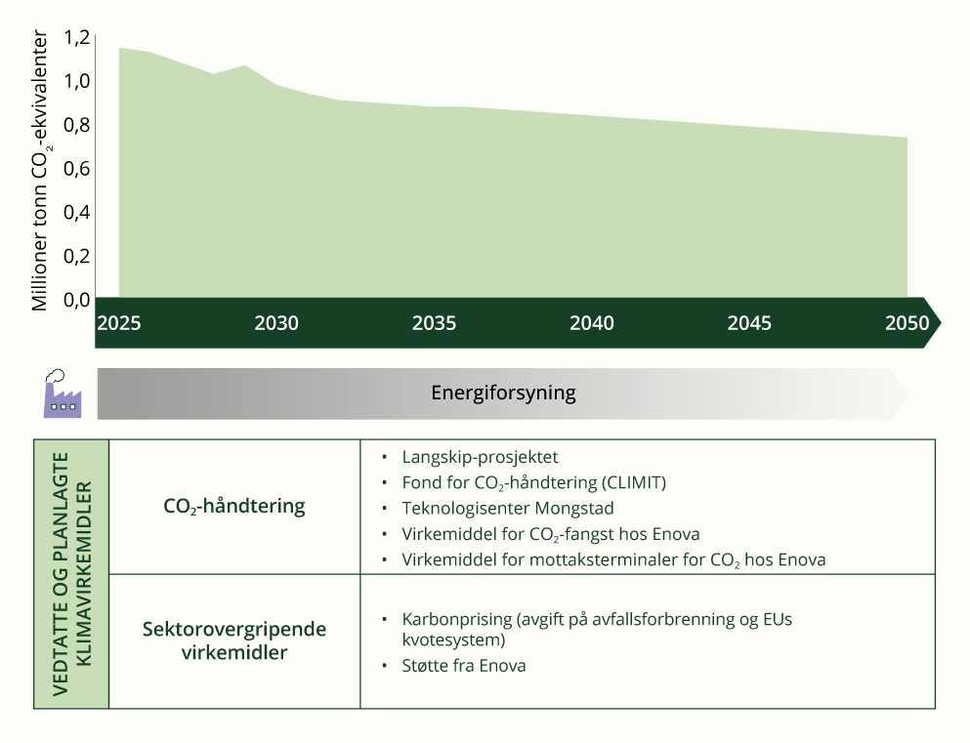
          - Tidslinje for utfasing av bruk av fossile brensler fra energiforsyning
Kilde: Finansdepartementet (utslippsfremskrivinger) og Klima- og miljødepartementet
Figur 4.29 viser virkemidler for å redusere forbrenningsutslipp i energiforsyning og utslippsutviklingen basert på vedtatt og planlagt politikk. Utslippene fra energiforsyning er hovedsakelig fra avfallsforbrenningsanlegg som behandler samfunnets restavfall. Disse utslippene kan ikke reduseres ved elektrifisering alene, men vil være avhengig av reduserte avfallsmengder, teknologiforbedringer og CO2-fangst og -lagring.

Status og forventet utvikling for utslipp fra industri og energiforsyning
Utslippene fra industri og energiforsyning var 11,9 millioner tonn i 2025. I tillegg har sektorene utslipp fra forbrenning av biomasse (biogene utslipp), som kan bidra til negative utslipp gjennom permanent karbonfjerning hvis de fanges og lagres. Permanent karbonfjerning vil bidra til Norges klimamål under Parisavtalen, men inngår ikke i EUs klimaregelverk slik det er utformet i dag.
              - Potensial for negative utslipp i industri og avfallsforbrenning
Biogene utslipp er klimagassutslipp fra forbrenning, nedbrytning eller prosessering av biologisk materiale. Fangst og permanent lagring av biogene utslipp tar CO2 ut av atmosfæren og gir negative utslipp.
Kilder til biogene utslipp i industri og avfallsforbrenning som kan gi negative utslipp hvis de fanges og lagres:
- Biogass- eller bioenergiprodusenter har kun biogene utslipp
- Treforedlingsindustrien har hovedsakelig biogene utslipp
- Over halvparten av utslippene fra avfallsforbrenningsanleggene er biogene
- Noen verk i ferrolegeringsindustrien har 20–30 prosent biogene utslipp, og økte CO2-priser gjør at noen virksomheter har planer om å øke bio-andelen til 50–60 prosent innen 2035
- Omtrent 10 prosent av utslippene fra produksjon av sement er i dag biogene
- Bioenergi kan være aktuelt som brensel i produksjon av kalk
- Bruk av biomasse i anoder hos aluminiumsindustrien er i dag på forskningsstadiet
I tillegg vil det kunne komme ny industri med negative utslipp som sitt hovedformål, eksempelvis anlegg for direkte fangst og permanent lagring av CO2 fra luften (DACCS).

Virkemidler for å redusere utslipp fra industri og energiforsyning
Som beskrevet i kapittel 5.2 har EUs klimaregelverk stor betydning for Norge. Dette gjelder spesielt for industrien, hvor hovedvirkemidlene kommer fra EU. EUs klimaregelverk skal revideres slik at det tilpasses EUs klimamål for 2040. I juli i år la Kommisjonen fram sitt forslag til revidert kvotesystem, og aktuelle endringer for industri og energiforsyning er presentert i boks 4.9. Europa er Norges viktigste marked og like markedsvilkår for norsk industri som i resten av Europa er viktig for regjeringen.
Over 90 prosent av utslippene fra industri og energiforsyning i Norge er i dag dekket av EUs klimakvotesystem (EU ETS). Kvotesystemet setter lik pris på utslipp fra all industri som er inkludert i systemet, se nærmere omtale av EUs kvotesystem i kapittel 5.2.1.
Fordi industrien produserer varer som konkurrerer på verdensmarkedet, har EU i tillegg virkemidler som skal redusere faren for at industri flytter ut av Europa eller legges ned fordi kvotesystemet gir høyere kostnader enn i konkurrentland (karbonlekkasje). Dersom en virksomhet vurderes å være karbonlekkasjeutsatt kan den søke om vederlagsfri tildeling av kvoter som vil kompensere for deler av kostnadene fra kvotesystemet direkte. EU åpner også for at medlemsstatene kan gi CO2-kompensasjon til kraftkrevende industri fordi kvotesystemet øker kostnaden for produksjon av gass- eller kullkraft – kostnader som blir veltet over i kraftprisen. Kommisjonen foreslår i revisjonen at muligheten for CO2-kompensasjon beholdes etter 2030. Samtidig foreslår Kommisjonen en rekke betingelser knyttet til vederlagsfri tildeling etter 2030, som skal bidra til at tildelingen brukes til å investere i betydelige utslippskutt i Europa.
Fra og med 1. januar 2026 er CBAM iverksatt i EU. Dette er et nytt virkemiddel der formålet er å motvirke karbonlekkasje. Virkemidlet skal bidra til like markedsvilkår i EØS for varer produsert i og utenfor EØS. I stedet for å kompensere for kostnader skal CBAM sikre at konkurrerende produsenter utenfor EØS betaler en pris på utslipp fra produksjon av varer omfattet av CBAM tilsvarende det en produsent i EØS betaler. CBAM gjelder for import av utvalgte varer (heretter CBAM-varer) fra sektorene sement, jern og stål, aluminium, gjødsel, hydrogen og elektrisitet. Som omtalt i kapittel 1.3 og 4.4.1, arbeider regjeringen med sikte på at CBAM skal innføres i Norge fra 2027.
CBAM dekker i dag hovedsakelig direkte utslipp fra produksjon av en vare, men for produksjon av gjødsel og sement dekker den også utslipp fra elektrisitet som brukes i produksjonen. I utgangspunktet skal CBAM gradvis erstatte dagens ordning med vederlagsfri tildeling av klimakvoter til karbonutsatte industrier som er omfattet av EUs klimakvotesystem og som produserer CBAM-varer. Utfasingen skal skje fra 2026 til 2034. Kommisjonen har foreslått å forlenge utfasingen til 2038. Dette er til diskusjon og vurdering i EU.
Til tross for CBAM anerkjenner Kommisjonen at utslippsintensive virksomheter fortsatt har en risiko for karbonlekkasje. I desember 2025 la den derfor fram et forslag om en forordning som etablerer et midlertidig avkarboniseringsfond. Forordningen er på nåværende tidspunkt ikke vedtatt. Fondet skal gi økonomisk støtte i 2028 og 2029 for produksjon av utvalgte CBAM-varer i 2026 og 2027. Fondet vil finansieres av 25 prosent av inntektene til et medlemsland fra salg av CBAM-sertifikater for årene 2026 og 2027. Klima- og miljødepartementet vurderer forslaget.
Kommisjonen la i februar 2025 fram en Ren industriplan (Clean Industrial Deal). Den følger opp European Green Deal, og EUs høye klimaambisjoner ligger fortsatt til grunn. Ren industriplan identifiserer seks drivere for næringslivet: Rimelig energi, markeder for avkarboniserte produkter, offentlig og privat finansiering, videreutvikle sirkulærøkonomien og sikre tilgang til råvarer og sekundærprodukter, globale markeder/internasjonale partnerskap og kompetanse. Planen inneholder 40 ulike initiativer innenfor de seks driverne for næringslivet. Hovedelementer i planen er å akselerere utbygging og bruk av ren energi, stimulere etterspørselen etter produkter produsert med lave utslipp, og å øke finansiering av omstillingen. Dette skal avkarbonisere eksisterende industri, særlig energiintensiv industri, og øke «clean-tech» sektoren. Avkarbonisering ses som en drivkraft for industrivekst, og redusert avhengighet av fossil import er et uttalt mål.
Norske industriaktører og avfallsforbrenningsanlegg har tilgang til å søke Innovasjonsfondet som støtter oppskalering og kommersialisering av ny teknologi som gir utslippsreduksjoner til sektorer dekket av EUs kvotesystem. Norske prosjekter – for eksempel automatisering og elektrifisering av undervannsroboter, produksjon av biometan fra organisk avfall, elektrifisering av vinyl-produksjon – har blitt tildelt støtte på 13,3 milliarder kroner fra fondet (per september 2025). Kommisjonen har i revisjonen foreslått at Innovasjonsfondet videreføres med fokus på forenkling og mer målrettede tiltak.
              - Aktuelle endringer for energiforsyning og industri i kommisjonens forslag til revidert klimakvotesystem (EU ETS)
EUs klimakvotesystem (EU ETS) utgjør en hjørnestein både i EUs og Norges klimapolitikk. Klimaeffekten oppnås ved at antallet kvoter reduseres år for år. Kommisjonens forslag fra juli i år handler i hovedsak om hvordan systemet skal se ut etter 2030. Kommisjonen kommer med forslag som er i tråd med EUs 2040-mål og innebærer endringer som justerer utslippsbanen slik at den tar ned byrden for industrien. Samtidig utvides systemet og det stilles sterkere krav til omstilling.
I forslaget inkluderes avfallsforbrenningsanlegg gradvis i systemet fra 2031, og fullt ut fra 2034. Det foreslås samtidig et mulig unntak der medlemsstatene kan velge å stå utenfor ordningen fram til 2035 dersom bestemte vilkår er oppfylt, der ett av disse er en tilsvarende nasjonal avgift.
I forslaget foreslår Kommisjonen å integrere permanent karbonfjerning i systemet. For nærmere omtale av dette se kapittel 4.3.8 om virkemidler for negative utslipp.
Industri som skal omstille seg kan stå overfor store investeringskostnader og økte driftskostnader. Kommisjonen foreslår at det etableres en industriell avkarboniseringsbank som skal fungere som et utrullingsvirkemiddel som bidrar til oppskalering av modne industrielle avkarboniseringsprosjekter hos stasjonære virksomheter. Den industrielle avkarboniseringsbanken er foreslått innført i to faser hvor fase 1 er en investeringsbooster med oppstart i 2028 med budsjett tilsvarende 400 millioner kvoter fra EU ETS. Denne skal sikre at gryteklare prosjekter gjennomføres så raskt som mulig, og fungere etter et første prosjekt til mølla-prinsipp hvor støtte gis gjennom faste satser per teknologi per tonn unngåtte utslipp. Fase 2 vil starte så snart midlene fra fase 1 er brukt opp eller senest i 2031, og vil være konkurransebasert og trolig ved differansekontraktauksjoner. Budsjettet for begge faser vil være 100 milliarder euro.
For mer informasjon om revisjonen se 6.2.2.

Oppfølging av planlagt politikk siden Klimastatus og -plan for 2026
I forbindelse med enigheten om statsbudsjettet for 2026 ble 700 millioner kroner av bevilgningen til Klima- og energifondet som forvaltes av Enova, øremerket til en egen utlysning som skal gi reduksjoner av blandede og biogene utslipp fra industri og avfallshåndtering. Gjennom revidert nasjonalbudsjett (RNB) for 2026 har Enova blitt tilført ytterligere 1 milliard kroner til ordningen. I tillegg vil Enova kunne bruke midler fra Klima- og energifondet. Enova la i mai i år et konkurransebasert virkemiddel for CO2-håndtering ut på høring og er samtidig i prosess med å få dette godkjent av ESA.
I tillegg har Enova etablert en støtteordning for mottaksterminaler for CO2. Ordningen skal bidra til mer kostnadseffektiv logistikk for transport av CO2 og gjøre det mulig for små og mellomstore fangstaktører å levere CO2 med lastebil til terminaler for samlasting og videre transport til permanent lagring.
Mesteparten av industriutslippene som ikke er en del av kvotesystemet er forbrenningsutslipp. Regjeringen har fastsatt forskrift om å innføre et forbud i 2030 mot bruk av fossile brensler til indirekte fyring i ikke-kvotepliktig industri. Forskriften regulerer bruk av fossile brensler og ikke-bærekraftige flytende biobrensler som ikke er omfattet av EUs klimakvotesystem. Regjeringen vil i tillegg sende på høring en utvidelse av forbudet til også å omfatte kvotepliktig industri.

Ny politikk i Klimastatus og -plan for 2027
Retningslinjene for CO2-kompensasjon fra EU ble endret i desember 2025. Basert på disse endringene er forskriften for CO2-kompensasjon endret, og ordningen inkluderer nå flere nye sektorer. Siden CO2-kompensasjonsordningen i Norge inneholder et krav om at 40 prosent av kompensasjonen skal brukes på klima- og energitiltak, vil flere virksomheter etter endringen dekkes av dette kravet. 40-prosentkravet kan også kombineres med eventuelle tilskudd fra for eksempel Enovas nye virkemidler for CO2-håndtering og fra ulike støtteordninger i EU som norske virksomheter også kvalifiserer til.

Fra kunnskap til beslutning
Politikken og de ulike virkemidlene for utslippskutt i industrien omtalt i punktene ovenfor, har ulik modenhet. Figur 4.30 illustrerer de ulike fasene i politikkutviklingen. Prosessen for virkemiddelutforming er forklart nærmere i kapittel 4.1.
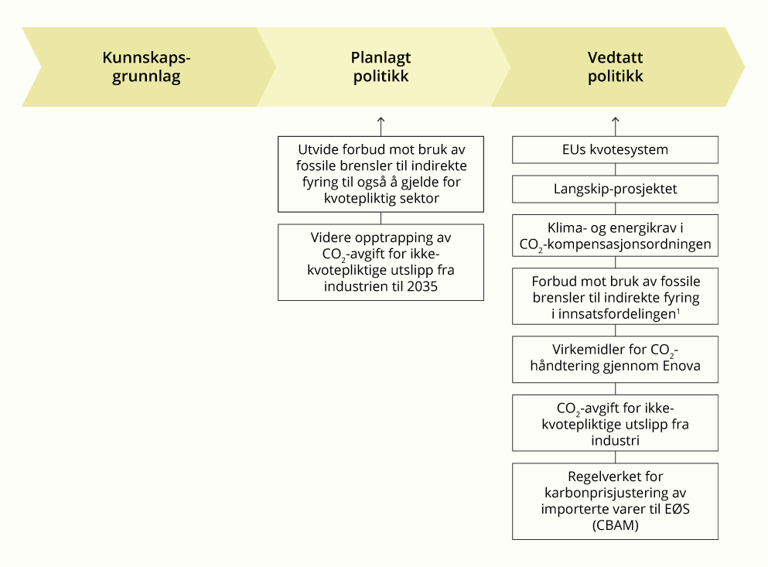
          - Prosess for utviklingen av virkemidler for å redusere utslipp fra industri
1 Forskriften er fastsatt, men utslippseffekten er regnet inn som planlagt politikk i Klimastatus og -plan for 2027

Petroleum
Dette kapittelet beskriver regjeringens politikk for å redusere utslippene fra petroleumsvirksomheten.
Mål og ambisjoner i petroleumssektoren
Petroleumssektoren er omfattet av sterke økonomiske klimavirkemidler gjennom CO2-avgift og deltakelse i EUs kvotesystem. Selskapene med virksomhet på norsk kontinentalsokkel vil bidra til å redusere kvotepliktige utslipp gjennom deltagelsen i EUs klimakvotesystem.
Norsk petroleumsindustri vil, som andre næringer, måtte tilpasse seg både Norges lovfestede klimamål for 2050 og kvotesystemet, og finne sin plass i næringsstrukturen i lavutslippssamfunnet. Kommisjonens forslag til revisjon av EU ETS bekrefter at det vil være færre kvoter mot 2040, noe som synliggjør behovet for videre omstilling. Næringen vil derfor måtte tilpasse seg endringer i de globale energimarkedene. Se Klimamelding 2035 (Meld. St. 25 (2024–2025)), kapittel 6.3.5, for omtale av petroleumsnæringen mot 2050 i lys av rammene for Norges klimapolitikk.

Status og forventet utvikling for utslipp fra petroleumssektoren
Petroleumsvirksomheten på kontinentalsokkelen står for om lag en fjerdedel av de samlede norske klimagassutslippene. Ifølge foreløpige tall fra Statistisk sentralbyrå var utslippene av klimagasser fra petroleumsvirksomheten på 10,9 millioner tonn CO2-ekvivalenter i 2025. Dette er 0,1 millioner tonn lavere enn i 2024. Siden 2015 har klimagassutslippene fra petroleumsproduksjonen blitt redusert med om lag en fjerdedel. Figur 4.31 viser historisk utslippsutvikling. For en mer detaljert omtale av utslippsutviklingen i sektoren vises det til Prop. 1 S (2026–2027) Energidepartementet.
Sokkeldirektoratets utslippsfremskrivinger reflekterer selskapenes planer, som blant annet er basert på selskapenes forventninger til framtidig bruk og innretning av virkemidler, blant annet kvotepris og CO2-avgift. Utslippsfremskrivingene inneholder en kombinasjon av vedtatte, planlagte og umodne tiltak, samt forutsetninger for levetiden til innretningene. Det tas også høyde for at den gradvise forbedringen innenfor energieffektivisering vil fortsette og at faklingen vil bli ytterligere redusert. Sokkeldirektoratets avgrensing av petroleumsvirksomheten skiller seg noe fra det nasjonale utslippsregnskapet. Det er, som for alle anslag om framtiden, usikkerhet om utslippsutviklingen framover.
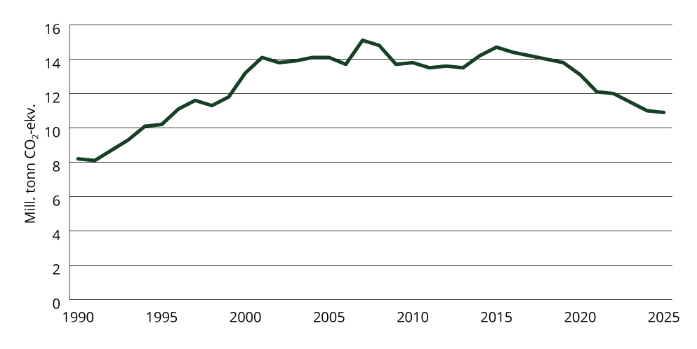
          - Utslippsutvikling for petroleumsutvinning 1990–2025
Kilde: Statistisk sentralbyrå
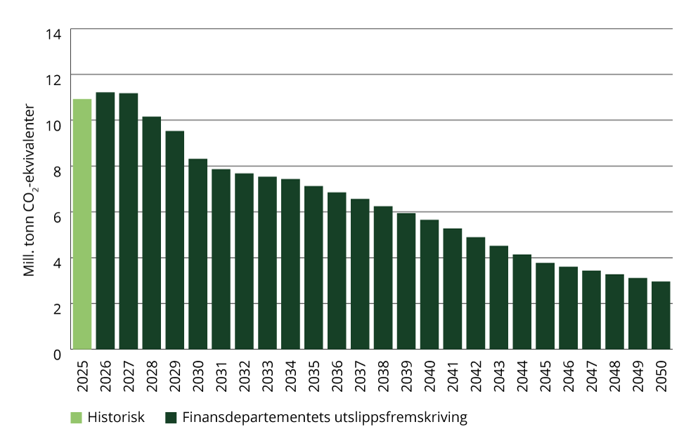
          - Anslag for utslippsutviklingen i petroleumsvirksomheten
Kilde: Finansdepartementet
Utslippsfremskrivingen til Finansdepartementet, som bygger på informasjon fra Sokkeldirektoratet, tilsier at utslippene vil fortsette å falle. Fremskrivingene er vist i figur 4.32.
I Energidepartementets budsjettproposisjon gis det en mer detaljert vurdering av utslippsutviklingen fremover i henhold til Sokkeldirektoratets tall. Det angis at hovedtrekkene for utslippsutviklingen er det samme som ble presentert året før. Det anslås at utslippene vil være om lag 37 prosent lavere i 2030 enn de var i 2005, og rundt 50 prosent lavere mot slutten av 2030-tallet. Fram til 2030 er det ikke realistisk at nye tiltak kan bidra til store utslippsreduksjoner.
Basert på regjeringens politikk presentert i Klimastatus og -plan for 2025 ble det i Klimamelding 2035 gjort en første vurdering av når utslippene fra bruk av fossile brensler kan være tilnærmet null. Kapittel 4 inneholder en forklaring av hvordan regjeringen systematiserer arbeidet med å kutte de norske forbrenningsutslippene gjennom å lage tidslinjer for å fase ut bruk av fossile brensler mot 2050. Det er i dag ikke laget en egen tidslinje for petroleumssektoren. Størstedelen av utslippene i petroleumssektoren er omfattet av EUs kvotesystem. Utslippsutviklingen i petroleumssektoren henger blant annet tett sammen med videreutviklingen av Norges og EUs klimapolitikk, og ikke minst utviklingen av kvotesystemet.
Figur 4.33 viser utslippsfremskriving for petroleumssektoren mot 2050 og de viktigste klima- og miljøpolitiske virkemidlene relevant for utslippsreduksjoner i sektoren.
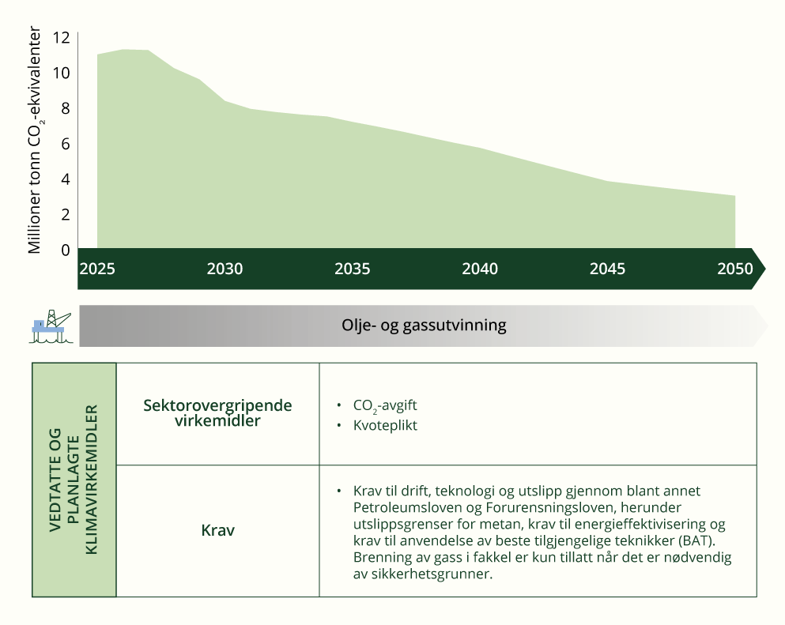
          - Tidslinje for utfasing av bruk av fossile brensler i petroleumssektoren
Kilde: Finansdepartementet (utslippsfremskriving)
Utslippene fra petroleumssektoren avhenger blant annet av hvor mye olje og gass som produseres, hvilken teknologi og hvilke energikilder som benyttes i produksjonen, og de ulike feltenes alder og beskaffenhet. I fjorårets Klimastatus og -plan ble det, i tillegg til historiske og fremskrevne utslipp som omtalt tidligere i kapittelet, utarbeidet en indikator for petroleumssektoren som viser utslipp per produsert enhet sammenlignet med andre petroleumsprodusenter. Det ble tatt utgangspunkt i leveranser til Europa for produksjonsåret 2025, siden det er her størstedelen av oljen og gassen fra norsk sokkel leveres og forbrukes. Utslippene i indikatoren inkluderer både CO2 og metan, og omfatter produksjon, prosessering og transport av olje og gass, men ikke selve forbruket. Energidepartementet legger opp til å oppdatere indikatoren jevnlig.
Utslippene per produsert enhet for oljeleveranser fra norsk sokkel ligger i gjennomsnitt på rundt 11,6 tonn CO2-ekvivalenter per 1000 fat oljeekvivalenter. Det er under halvparten av et volumveiet snitt fra andre leverandører (25,7). For gass er forskjellen enda større. Mens norsk rørgass har et gjennomsnittlig utslipp på 7,2 tonn CO2-ekvivalenter per 1 000 fat oljeekvivalenter, er tilsvarende tall for andre rørgasseksportører på 63,5. Norsk LNG har et noe høyere utslipp, på 34,9 tonn CO2-ekvivalenter per 1 000 fat oljeekvivalenter. Det er likevel vesentlig lavere enn andre LNG-eksportører der tilsvarende tall er 81,6. Den klart viktigste konkurrenten for norsk rørgass er LNG fra andre produsenter.
Tallene er basert på volumveide snitt, og utslipp per enhet varierer innad og mellom leverandørland og felt. Det gjennomsnittlige lave utslippet fra norske felt er blant annet knyttet til høy pris på klimagassutslipp, gjenbruk av infrastruktur, sentralisert storskala gasstransport, kraft fra nettet, forbud mot fakling, og nærhet til markedet. For en mer detaljert omtale av norsk utslippsintensitet sammenlignet med andre land, se Prop. 1 S (2026–2027) Energidepartementet.

Virkemidler for å redusere utslippene fra petroleumsvirksomheten
Hovedvirkemidlene for å oppnå utslippsreduksjoner i petroleumssektoren er prising av utslipp gjennom kvoteplikt og CO2-avgiften på sokkelen. Myndighetene vil fortsette å bruke prising av utslipp som et hovedvirkemiddel i klimapolitikken, også i petroleumsvirksomheten. Det legger til rette for en effektiv arbeidsdeling, hvor selskapene selv må vurdere lønnsomheten av utslippsreduserende tiltak fra felt til felt.
Kraft fra land har vært den viktigste årsaken til utslippsreduksjoner på kontinentalsokkelen, og vurderes som den eneste løsningen som kan redusere utslippene på kontinentalsokkelen vesentlig på kort sikt. Alternativet vil være tidligere nedstenging av felt og/eller infrastruktur. Næringen jobber også kontinuerlig med andre løsninger for å redusere utslippene, slik som energieffektivisering og redusert fakling.
Høye utslippskostnader har bidratt til en rekke beslutninger om omlegging til bruk av kraft fra land i petroleumsproduksjonen på kontinentalsokkelen. De eksisterende innretningene som er egnet for omlegging til drift med kraft fra land i nær fremtid har nå en slik løsning eller den er under utbygging. Det er derfor ikke ventet nye ombygginger til drift med kraft fra land nå.
Energidepartementet har sett i gang en ekstern utredning av hvilken effekt den doble virkemiddelbruken (CO2-avgift og kvotepris) kan få for framtidig ressursforvaltning og verdiskaping, på leveranser av olje og gass og produksjonsutslippene på kontinentalsokkelen. Rapporten er ventet i løpet av høsten.
              - Behov for å kutte metanutslipp fra olje- og gassektoren globalt
På COP30 i 2025 sluttet Norge seg til en erklæring om å drastisk redusere metanutslipp fra fossilsektoren globalt. Som en oppfølging ble det etablert et «Fossil Fuel Panel» der formålet er å arbeide for å øke etterspørsel og tilbud etter fossilprodukter med nær null metanutslipp i verdikjeden globalt. Norge deltar i dette panelet. Konteksten for arbeidet er at verden ikke er i rute for å nå målet i det globale metanløftet (Global Methane Pledge) om å redusere globale metanutslipp med 30 prosent fra 2020-nivå innen 2030. Tiltak for å redusere metanutslipp fra olje og gassektoren regnes globalt som en «lavthengende frukt», da tiltakene har lav kostnad og ofte finansierer seg selv ved å unngå at metan går til spille som gassprodukt. Til tross for dette har utslippene fra olje og gassektoren globalt holdt seg stabile.
Norge har vært en pioner i arbeidet med å innføre reguleringer for å redusere metanutslipp fra olje- og gassproduksjon, og har således relevante erfaringer å dele, både fra myndigheter og fra olje- og gassnæringen. Norge er en langvarig støttespiller og styremedlem i Coalition for Clean Air and Climate (CCAC), som er en av initiativtakerne til arbeidet.
Norge har allerede gjennomført en rekke tiltak for å redusere metanutslippene. En konsekvens er at Norges metanutslipp fra sektoren er svært lave i forhold til andre land.

Oppfølging av planlagt politikk siden Klimastatus og -plan for 2026
I oversikten under presenteres status for politikk for petroleumssektoren som ble fremmet, omtalt eller oppdatert i Klimastatus og -plan for 2026, og i andre relevante prosesser etter fremleggelsen. Prosessen for virkemiddelutforming og -utvikling er forklart nærmere i kapittel 4.1.
- Prising av utslipp fra petroleum: Regjeringen har et mål om å øke CO2-avgiften slik at utslippskostnaden, det vil si summen av forventet kvotepris og CO2-avgift, utgjør 2 400 2025-kroner i 2030.
- Status: CO2-avgiften på sokkelen har i 2026 vært på 1 097 kroner per tonn. Det var 16,2 prosent høyere enn i 2025. I budsjettet for 2027 foreslås ingen endringer i avgiftssatsene for kvotepliktige utslipp utover prisjustering. Det innebærer at summen av forventet kvotepris og CO2-avgift vil utgjøre rundt 2 055 kroner per tonn CO2 i 2027.
- Konsesjonssystemet: Det skal fortsatt gis tillatelser til å lete etter olje og gass i nye områder. Tildeling av nye utvinningstillatelser skal hovedsakelig skje gjennom forutsigbar tilgang på leteareal gjennom tildeling i allerede forhåndsdefinerte områder (TFO).
- Status: Videreføres.
- Kvalitativ stresstesting av finansiell klimarisiko i utbyggingsplaner på sokkelen.
- Status: Videreføres.
- Vurdere klimavirkninger av produksjons- og forbrenningsutslipp ved behandlingen av alle nye utbyggingsplaner og synliggjøring av disse.
- Status: Gjennomført siden 2021 og videreføres. Produksjons- og forbrenningsutslipp omfattes av konsekvensutredninger for nye utbyggingsprosjekter utarbeidet av tiltakshaver.

Ny politikk i Klimastatus og -plan for 2027
Hovedvirkemidlene for å oppnå utslippsreduksjoner i petroleumssektoren, det vil si, prising av utslipp gjennom kvoteplikt og CO2-avgiften på sokkelen, videreføres.

Fra kunnskap til beslutning
Siden fremleggelsen av Klimastatus og -plan for 2026 har Finansdepartementet og Klima- og miljødepartementet bedt Miljødirektoratet og Skattedirektoratet om å utrede en avgift på uprisede utslipp av metan og NMVOC fra petroleums- og industrivirksomhet. En eventuell avgift kan tidligst innføres fra 1. januar 2028. Utredningen er omtalt i Prop. 1 LS (2026–2027). Figur 4.34 illustrerer de ulike fasene i politikkutviklingen knyttet til prising av utslipp i petroleumssektoren.
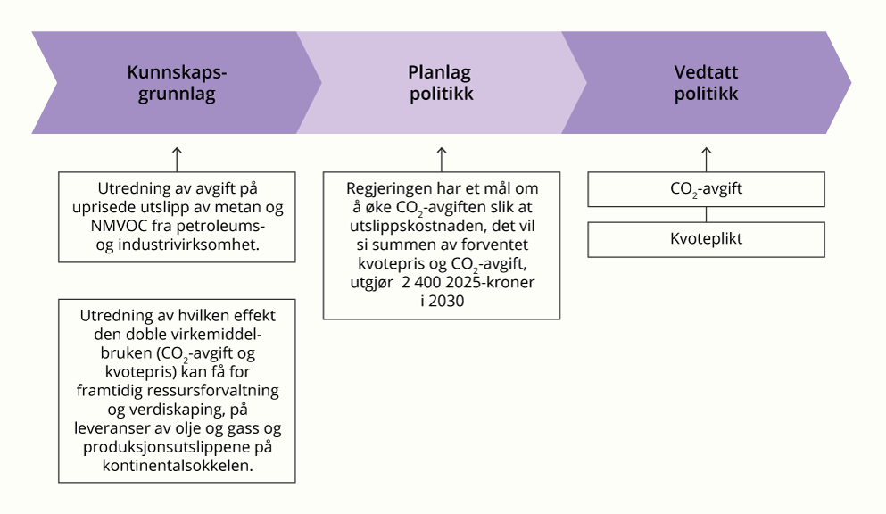
          - Oversikt over kunnskapsgrunnlag, planlagt, og vedtatt politikk for prising av utslipp fra petroleumsvirksomhet.

Jordbruk
Dette delkapittelet beskriver status for regjeringens arbeid med å redusere utslipp i jordbruket.
Mål og ambisjoner for jordbrukssektoren
Jordbruksnæringen står for om lag 10 prosent av klimagassutslippene i Norge. Regjeringens klimaarbeid i sektoren bygger på intensjonsavtalen med jordbruksorganisasjonene. Se informasjon om avtalen på Landbruksdirektoratets nettsider. Målet i intensjonsavtalen er å redusere utslippene med 5 millioner tonn CO2-ekvivalenter i perioden 2021–2030. Avtalen omfatter jordbruksaktivitet på tvers av flere sektorer. Utslippsreduksjonene måles mot fremskrivingene i Nasjonalbudsjettet 2019, tiltak innen arealbruk måles mot nivået i 2016. Biogene utslipp fra matproduksjon gjør at utslippene i jordbruket ikke kan fjernes helt uten at det går ut over matproduksjonen. Det er derfor verken mulig eller ønskelig å kutte utslippene like mye som i andre sektorer, jfr. anbefalingene fra Klimautvalget 2050 (NOU 2023: 25 Omstilling til lavutslipp). Dette premisset ligger også til grunn for EUs klimapolitikk.

Status og forventet utvikling for utslipp fra jordbrukssektoren
Foreløpige tall viser at de samlede utslippene fra jordbrukssektoren i 2025 var på 4,4 millioner tonn CO2-ekvivalenter. Fra 2024 til 2025 viser foreløpige tall en økning i utslippene på 0,9 prosent, som følge av økte lystgassutslipp grunnet økt omsetning av mineralgjødsel. Norges befolkning har økt med 33 prosent siden 1990, og dermed har behovet for mat også økt. Fra tidlig 1990-tall til 2025 har produksjonsvolumet i norsk jordbruk økt med 12,5 prosent. Til tross for dette er utslippene fra jordbruket redusert med 9,5 prosent i samme periode.
Utslippene i jordbruket består hovedsakelig av metan (CH4) fra husdyrtarmgass og gjødsellager, og lystgass (N2O) fra gjødsellager, gjødslet mark og organisk jord. Utslippene i sektoren henger tett sammen med antall husdyr og mengden gjødsel. I 2025 sto jordbruket for om lag 58 prosent av Norges totale metanutslipp og 77 prosent av lystgassutslippene. Utslippene av metan fra jordbruket er de laveste som er registrert siden 1990.
I fremskrivingene av klimagassutslipp i Nasjonalbudsjettet 2027 anslås det at dersom dagens praksis og politikk videreføres, vil utslippene fra jordbruket holde seg omtrent på samme nivå fram mot 2030 og 2035, særlig som følge av forventet befolkningsvekst. Det er derfor nødvendig å styrke arbeidet med utslippsreduksjoner for å bidra til å nå klimamålene for 2030 og 2035.
Figur 4.35 viser hvordan utslippene fra jordbruket har utviklet seg siden 1990, og hvordan de er forventet å utvikle seg fram mot 2050. Usikkerheten og forutsetningene i fremskrivingene er nærmere omtalt i kapittel 2.1.
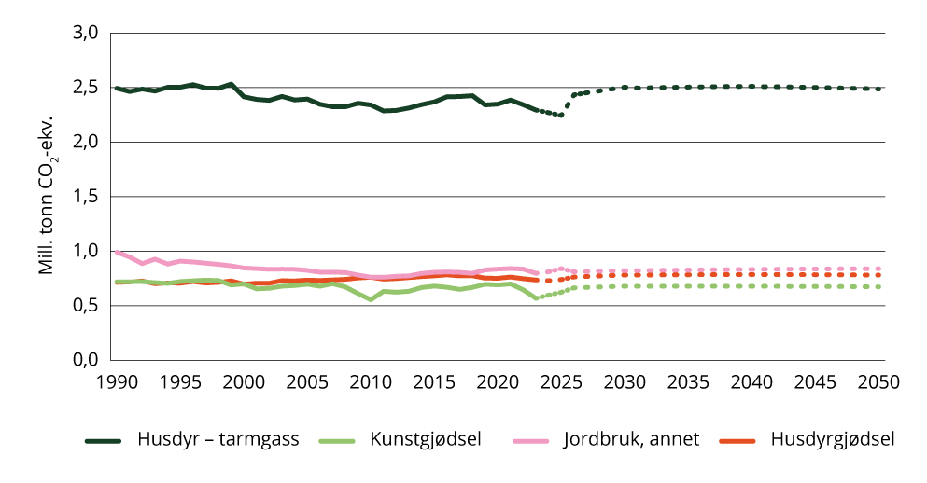
          - Utslipp fra jordbruk – historiske utslipp og fremskriving1
1 Fordelingen for 2024 er ekstrapolert i og med at man ikke har en slik fordeling i de foreløpige utslippstallene.
Kilder: Finansdepartementet, Miljødirektoratet og Statistisk sentralbyrå.
I Klimastatus og -plan for 2026 ble det presentert et nytt sett med sektorindikatorer. Indikatorene viser status og utvikling i omstillingen av jordbruket over tid. De skal samlet synliggjøre både endringer i etterspørselen etter ulike matvarer og hvordan teknologi og aktivitet i sektoren utvikler seg. Som sektorindikator 1 viser, se figur 4.36, har utslippsintensiteten i norsk jordbruksproduksjon gått ned siden år 2000. Indikatoren «CO2-ekvivalenter per TJ mat produsert i norsk jordbruk» fanger både opp endringer i utslipp per produsert enhet i de mest utslippsintensive produksjonene, og eventuelle skift mot produksjon av mindre utslippsintensive matvarer. I vedlegg 1 presenteres flere sektorindikatorer for jordbruket.
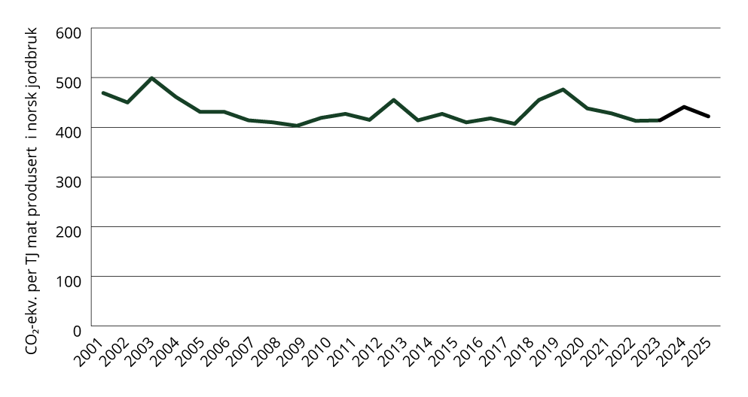
          - Sektorindikator 1 jordbruk – utslippsintensiteten i den norske jordbruksproduksjonen
Kilder: Landbruksdirektoratet, Landbrukets klimaselskap og partene i bransjeavtalen om reduksjon av matsvinn
Figur 4.37 viser nåværende virkemidler for reduserte utslipp fra jordbruksrelatert aktivitet. Regjeringen prioriterer klimatiltak som ikke bare reduserer utslipp, men som også bidrar til andre viktige samfunnsmål, som bedre vannmiljø, økt biologisk mangfold, og klimatilpasning. Dette omfatter blant annet bedre gjødselhåndtering og økt bruk av norske ressurser. Mange av klimatiltakene i jordbruket gir derfor større samfunnsnytte enn det som framkommer i rene klimaanalyser. Flere av dem bidrar dessuten til god agronomi.
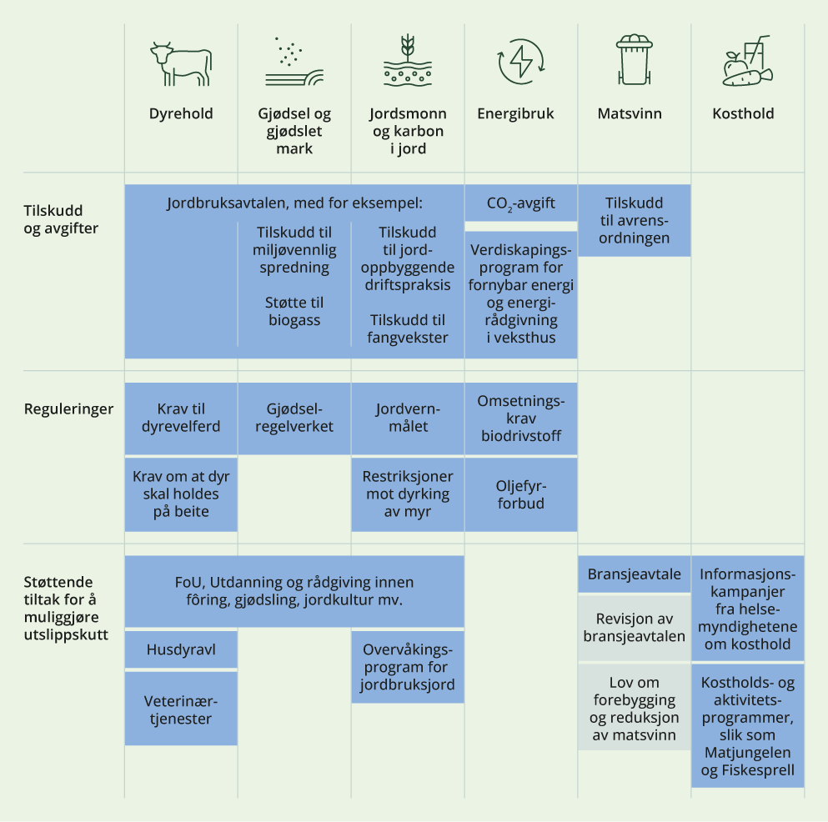
          - Nåværende virkemidler for reduserte utslipp fra jordbruket
Oppfølging av intensjonsavtalen om klima med jordbrukets organisasjoner
Regnskapsgruppen under intensjonsavtalen følger opp framdriften og utviklingen i arbeidet med å nå avtalens klimamål. Regnskapsgruppens underveisrapport fra mars 2026 viser at utslippene omfattet av avtalen for det fjerde året i avtaleperioden (2024), var på 7,5 millioner tonn CO2-ekvivalenter, tilsvarende en nedgang på 3 prosent fra 2020 til 2024.
I mars 2024 leverte regnskapsgruppen sin første hovedrapport. Neste hovedrapport blir ferdigstilt høsten 2026. Denne rapporten vil orientere om avtalens utvikling for årene 2021–2024, altså avtalens første fire år. Avtalepartene er enige om at det på bakgrunn av denne hovedrapporten må vurderes om progresjonen i avtalen er som ønsket. Regjeringen vil ta initiativ til dialog med organisasjonene i jordbruket om dette når rapporten foreligger.
Riksrevisjonen leverte i 2025 sin undersøkelse av hvorvidt Landbruks- og matdepartementet legger til rette for at klimagassutslippene i jordbruket kan reduseres. Stortingets kontroll- og konstitusjonskomité sluttet seg til Riksrevisjonens konklusjoner og la vekt på at omstillingen av jordbruket er en sentral del av Norges samlede klimainnsats. Samtidig understreket komiteen at tiltakene må balansere behovet for betydelige utslippskutt med hensynet til å opprettholde og styrke norsk matproduksjon.

Virkemidler for å redusere utslipp fra jordbruk
Utslippene fra jordbrukssektoren bestemmes av hvor mye og hvilken type mat som produseres i Norge, samt hvordan produksjonen foregår. Etterspørselen etter mat påvirkes av flere forhold, hvor befolkningsvekst er én sentral faktor.
Rammeverket «unngå, flytte, forbedre» (UFF), omtalt i kapittel 3.2, gir en struktur for å vurdere ulike typer klimatiltak. Figur 4.38 viser eksempler på hvordan dette rammeverket kan brukes i jordbruket. Ved å kombinere tiltak innen alle tre kategorier kan man utvikle mer effektiv og bærekraftig matproduksjon, som både reduserer utslipp og bruker mindre energi og færre ressurser.
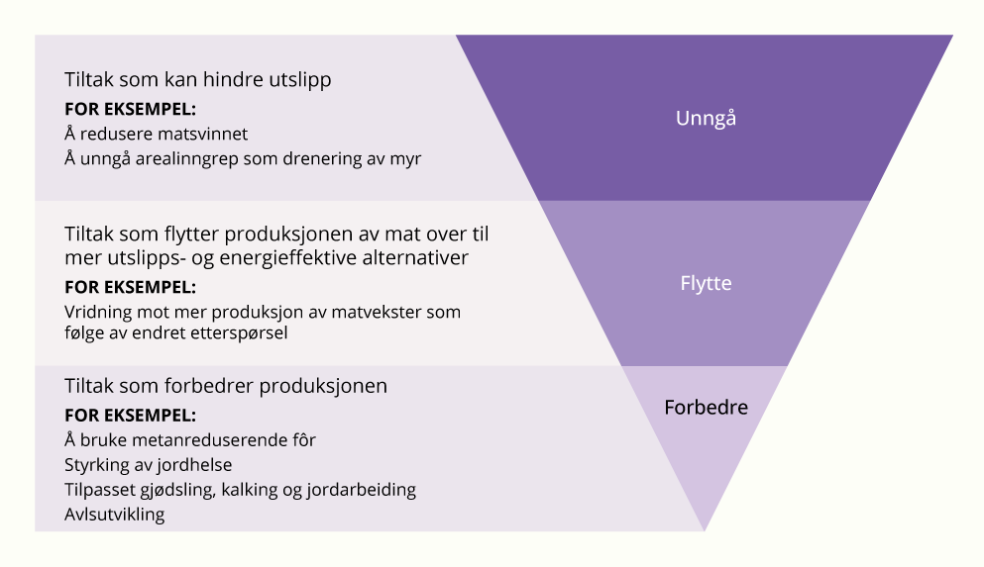
          - Illustrasjon av hvordan unngå, flytte, forbedre-rammeverket kan brukes i jordbrukssektoren

Oppfølging av planlagt politikk siden Klimastatus og -plan for 2026
I oversikten under presenteres status for politikk for jordbrukssektoren som ble fremmet, omtalt eller oppdatert i Klimastatus og -plan for 2026, og eventuelt i andre relevante prosesser etter framleggelsen. Prosessen for virkemiddelutforming og -utvikling er forklart nærmere i kapittel 4.1.
Klimastatus og -plan for 2026
- Nytt gjødselregelverk ble innført i 2025 og skal legge til rette for at gjødselvarer kan utnyttes som en ressurs samtidig som forurensningsmessige, helsemessige og hygieniske ulemper ved lagring og bruk forebygges. De mest omfattende endringene trer i kraft fra 2027 med en trinnvis innføring fram til 2033, for å gi bøndene tid til å tilpasse seg. Ved fastsettelsen av ny gjødselbrukforskrift varslet departementene at det ville bli innført krav om dekke på lager for svinegjødsel for å begrense utslipp. Det ble signalisert at kravet skulle tre i kraft snarlig og senest fra januar 2026. Innføringen av kravet ble imidlertid utsatt i påvente av ytterligere utredning.
- Status: Sommeren 2026 var et forslag om innføring av krav til dekke på lager for svinegjødsel på høring. Kravet er foreslått å gjelde fra januar 2028. Ifølge en utredning fra NIBIO vil kravet bidra til å redusere de årlige metanutslippene med i underkant av 7 000 tonn CO2-ekvivalenter årlig. I behandlingen av representantforslag om fleksibel innføring av ny gjødselforskrift i juni 2026, besluttet Stortinget å be regjeringen vurdere om det er hensiktsmessig å utsette innføringen av nye grenseverdier til 1. januar 2028 og forskyve gjennomføringsplanen med ett år, dersom et effektivt system for balansegjødsling ikke er på plass. Første innstrammingstrinn for nye fosforgrenser er utsatt fra 2027 til 2028.
- Bionova gir først og fremst støtte til investeringer i fornybar energi i landbruket. I tillegg støtter Bionova informasjonstiltak og kompetansehevende aktiviteter som kan bidra til at flere i målgruppen setter i gang nye investeringsprosjekter innen både energi og teknologi.
- Status: Basert på Innovasjon Norges kundeeffektundersøkelse for 2025 anslås det at omleggingen til fornybar energi i landbruket gjennom Bionovas Verdiskapingsprogram for fornybar energi og teknologiutvikling i landbruket (VSP) bidro til å redusere utslippene med om lag 11 400 tonn CO2-ekvivalenter i 2025. I 2025 ble det bevilget 214,7 millioner kroner til 262 prosjekter under VSP. Det forventes at prosjektene finansiert dette året vil bidra til en energiproduksjon på om lag 48,6 GWh. Den største andelen av prosjektene gjelder energianlegg på gårdsbruk, herunder varmesentraler, biogassanlegg og kombinasjoner av ulike energikilder. Bionova rapporterer også om en økning i søknader der flere energikilder kombineres med energilagring. I 2025 ble det gitt støtte til åtte gårdsbaserte biogassanlegg og seks forprosjekter knyttet til biogass. I tillegg ble det gitt støtte til tre prosjekter for oppgradering- og hygieniseringsanlegg koblet til biogassproduksjon på gården. For en nærmere omtale av øvrige virkemidler for å stimulere biogassmarkedet, se kapittel 4.3.7. Det ble videre bevilget 37,2 millioner kroner til 34 prosjekter med formål å introdusere eller teste ny klima- og miljøvennlig teknologi i landbruket.
- Redusert matsvinn reduserer behovet for produksjon, og dermed reduseres utslipp forbundet med produksjon av denne maten:
- Status: Stortinget vedtok våren 2025 ny matsvinnlov. Mattilsynet er i gang med å utarbeide underliggende forskrifter til loven, i samarbeid med Fiskeridirektoratet, Landbruksdirektoratet, Miljødirektoratet og Forbrukertilsynet, med mål om ikrafttredelse for både loven og forskriftene i løpet av første halvdel av 2027. Bransjeavtalen om reduksjon av matsvinn er også under revisjon, med mål om ferdigstillelse parallelt med forskriftene ettersom det er flere krysningspunkter med dem. Statistisk sentralbyrå har startet arbeidet med statistikkutvikling for matavfall og matsvinn. Det er igangsatt et nordisk samarbeid innenfor Nordisk Ministerråd om matsvinn, hvor det blant annet fokuseres på datomerking og «dulting» av forbrukere.
- Kvantifisering av klimaeffekten av virkemidler i jordbrukssektoren er viktig i rapportering under klimaloven, klimaavtalen med EU og Parisavtalen, og under intensjonsavtalen mellom staten og jordbruket om reduksjon av klimagassutslipp.
- Status: Det finnes ikke metodikk for å beregne klimaeffekten av hele jordbruksavtalen. Miljødirektoratet har anslått klimaeffekten av økt tiltaksgjennomføring for fire målrettede ordninger som følge av endrede bevilgninger i jordbruksavtalen 2026. Klimaeffekten fram til 2030 er anslått til å være 0,03 millioner tonn CO2-ekvivalenter.
- Klimatiltak i jordbruket utformes i dialog med jordbruksorganisasjonene. Regjeringen har varslet at den vil vurdere ytterligere klimatiltak.
- Status: Se omtale av jordbruksavtalen 2026, Prop. 98 (2025–2026) senere i kapittelet.
- Regjeringen varslet i Klimastatus og -plan for 2026 at den tok sikte på å sende forslag til forskrift om klima- og miljøavgift på mineralgjødsel på høring i løpet av høsten 2025, med mål om å innføre avgift fra 01.01.2027.
- Status: I budsjettforliket om 2026-budsjettet ble det vedtatt at forslag om avgift på mineralgjødsel ikke sendes på høring, og at prosessen om å innføre avgift avsluttes.
- Metanreduserende fôrvarer har vist seg å ha et betydelig potensial for utslippsreduksjoner i andre land. Prosjektet MetanHUB utfører forsøk, bidrar til kunnskapsbygging og uttesting av metanreduserende fôrvarer under norske forhold. I jordbruksavtalen 2025 ble det besluttet å arbeide med sikte på at det skal innføres bruk av metanreduserende fôrvarer til melkeku i innefôringsperioden, som et krav for å motta husdyrtilskudd fra søknadsomgangen 2027.
- Status: Stortinget besluttet i februar å be regjeringen legge til grunn at bruk av metanreduserende fôrråvare ikke skal være et krav for å motta husdyrtilskudd slik det ble varslet i sluttprotokollen for jordbruksavtalen 2025.
- Regnskapsgruppa som følger opp klimaavtalen mellom jordbruket og staten, har i mandatet sitt at de også skal peke på mulige forbedringer og ta initiativ til FoU-prosjekter som kan bidra til å styrke kunnskapsgrunnlaget for forbedringer av aktivitetsdata eller utslippsfaktorer i det nasjonale klimagassregnskapet.
- Status: Regnskapsgruppa har i 2026 initiert prosjekter som kan bidra til et mer oppdatert klimagassregnskap for jordbruket, se Prop. 98 (2025–2026) for en oppdatering på disse prosjektene.
- Et kosthold i tråd med kostrådene er i det store og hele også et klimavennlig kosthold.
- Status: Helsedirektoratet jobber med å gjøre kostrådene mer kjent, og oppdaterer veiledere og nasjonale retningslinjer som bygger på rådene. Intensjonsavtalen for et sunnere kosthold revideres. Forskrift om forbud mot markedsføring av visse næringsmidler spesielt rettet mot barn, trådte i kraft 25. oktober 2025. Helsedirektoratet veileder og fører tilsyn med forskriften.
Andre endringer siden Klimastatus og -plan for 2026
Staten og jordbrukets organisasjoner blir hvert år enige om rammer for jordbruket og norsk matproduksjon gjennom jordbruksforhandlingene. Jordbruksavtalen er en næringsavtale med en samling av en rekke ordninger med og uten klimaformål. Avtalen har over tid blitt dreid i en mer klima- og miljøvennlig retning, og denne utviklingen videreføres gjennom årets avtale.
Årets avtale ble behandlet i Stortinget 19. juni. Jordbruksavtalen gir en økning i bevilgningene over statsbudsjettet fra 2026 til 2027 på 3,3 milliarder kroner, etter volumjustering. Avtalen innebærer en ytterligere satsing på tiltak for både å redusere utslippene og å tilpasse jordbruket til et klima i endring. Bevilgningene til ordninger med natur-, miljø- eller klimaeffekt øker med til sammen vel 1,5 milliarder kroner for 2027. Av dette øker bevilgningene til de målrettede klima- og miljøordningene med 340 millioner kroner for 2027. Økningen inkluderer blant annet midler til miljøvennlig spredning av husdyrgjødsel, etablering av fangvekster og biogassproduksjon basert på husdyrgjødsel. Økningen i budsjettet til de målrettede ordninger for klima og miljø har som formål å øke tiltaksgjennomføringen.
Den inngåtte avtalen gir et betydelig løft for å utvikle kunnskapsgrunnlaget for klimatiltak i jordbruket og metodikken for effektberegninger av tiltak som allerede gjøres. I jordbruksoppgjøret ble det videre enighet om at det skal prioriteres forskningsmidler til arbeidet med klimavennlig avl. Ifølge avlsselskapet Geno kan utslippene potensielt reduseres med ytterligere 1,55 millioner tonn CO2-ekvivalenter innen 2035 gjennom målrettet avl for reduserte metanutslipp og bedre fôreffektivitet. Det ble også enighet om at det skal prioriteres forskningsmidler til å få bedre kunnskap om tiltak som kan redusere utslipp av lystgass fra jord.
Avtalepartene under jordbruksavtalen har besluttet at klimaeffekten så langt som mulig skal kvantifiseres eller beskrives ved vesentlige endringer. I Klimastatus og -plan for 2026 ble det gjort en vurdering av klimaeffekten av bevilgningsendringene i de ulike postene. I år synliggjøres klimaeffekten i jordbruksavtalen, jf. Prop. 98 (2025–2026).
Et samfunnsoppdrag for bærekraftig fôr ble etablert i 2022, se nærmere omtale i Klimamelding 2035. Hovedmålet er at alt fôr til oppdrettsfisk og husdyr skal komme fra bærekraftige kilder og bidra til å redusere klimagassutslippene i matsystemene innen 2034. Samfunnsoppdraget skal bidra til å bevare naturmangfold, utvikle en sterk fôringrediensindustri og øke forsyningssikkerheten i Norge. Styringsgruppa for samfunnsoppdraget om bærekraftig fôr leverte i november 2025 en rapport med 20 forslag til tiltak som de mener vil bidra til å nå målene som regjeringen har satt seg for samfunnsoppdraget. Departementene vurderer tiltakene fortløpende.
I Klimamelding 2035 skrev regjeringen at den vil utrede næringsrettede virkemidler for å fremme økt karbonlagring som også styrker naturens andre økosystemtjenester, på land og til havs. Rapporten Jordbruk og karbonhandel fra NIBIO sammenfatter noe av utviklingen innen det frivillige karbonmarkedet og innen regelverk for karbonfjerning og karbonjordbruk (CRCF) i EU. Rapporten viser en rask utvikling på feltet, men peker samtidig på at potensialet for karbonkreditter i norsk jordbruk kan være begrenset, og at tiltak kan være avhengige av offentlig støtte.
God kunnskap om tilstanden til norsk jordbruksjord er viktig for å sikre en effektiv og bærekraftig matproduksjon, og gir et godt grunnlag for satsing på karbonjordbruk. NIBIO har etablert det nasjonale jordovervåkingsprogrammet JordVAAK som skal følge utviklingen i jordbruksjordas tilstand over tid. Programmet vil gi landsdekkende kunnskap om blant annet erosjon, jordpakking, tap av organisk materiale og næringsstoffer, tap av jordbiodiversitet og forurensning. Denne kunnskapen gjør det mulig å sette inn målrettede tiltak der jordkvaliteten svekkes, til det beste for både bøndene og landets matproduksjon.
I jordbruksoppgjøret 2025 ble avtalepartene enige om å:
Fremskaffe kunnskap om klimavirkninger av dyr på beite, som ledd i å utvikle god beitepraksis og god forvaltning av beiteressursene.
Beitedyr påvirker både utslipp og opptak av klimagasser, blant annet gjennom arealbruksendringer. NIBIO har sammenstilt kunnskap om hvordan beitedyr påvirker klimaet gjennom både klimagassutslipp og endringer i vegetasjon og areal. NIBIO peker på at beiting påvirker klimagassutslipp mest gjennom hvordan arealer brukes, som ved avskoging eller utslipp fra drenert myr. Effekten av beite på utslipp fra dyrene er liten, selv om enkelte norske studier viser at godt beite kan redusere metanutslippene noe. Se omtale av opptak og utslipp av klimagasser fra arealbruksendringer i kapittel 4.10.
I Klimastatus og -plan for 2026 varslet Regjeringen at den ville utrede mulige virkemidler for en målrettet satsing på nullutslippsmaskiner i jordbruket. Utredningen omtales i kapittel 4.5.7.

Ny politikk i Klimastatus og -plan for 2027
Regjeringen innretter virkemidlene i jordbrukspolitikken for å støtte en rettferdig og bærekraftig omstilling til et lavutslippssamfunn, samtidig som andre mål for jordbruket blir ivaretatt. Virkemidlene fastsettes i all hovedsak i de årlige jordbruksoppgjørene. Intensjonsavtalen med jordbruket ligger fortsatt til grunn for klimaarbeidet. Dersom målet i intensjonsavtalen ikke nås, innebærer det at utslippsgapet i avtalen med EU blir større. Regjeringen jobber gjennom regnskapsgruppen under intensjonsavtalen med å videreutvikle kunnskapen om klimatiltak i jordbruket, slik at flere tiltak på sikt kan innlemmes i utslippsregnskapet.
- Regjeringen vil vurdere å forsterke arbeidet med å redusere matsvinnet ytterligere, og blant annet vurdere en virkemiddelpakke for kunnskapsheving og involvering.

Fra kunnskap til beslutning
Politikken og de ulike virkemidlene for utslippskutt i jordbruket omtalt i punktene ovenfor, har ulik modenhet. Prosessen for virkemiddelutforming er forklart nærmere i kapittel 4.1. Figur 4.39 illustrerer de ulike fasene i politikkutviklingen.
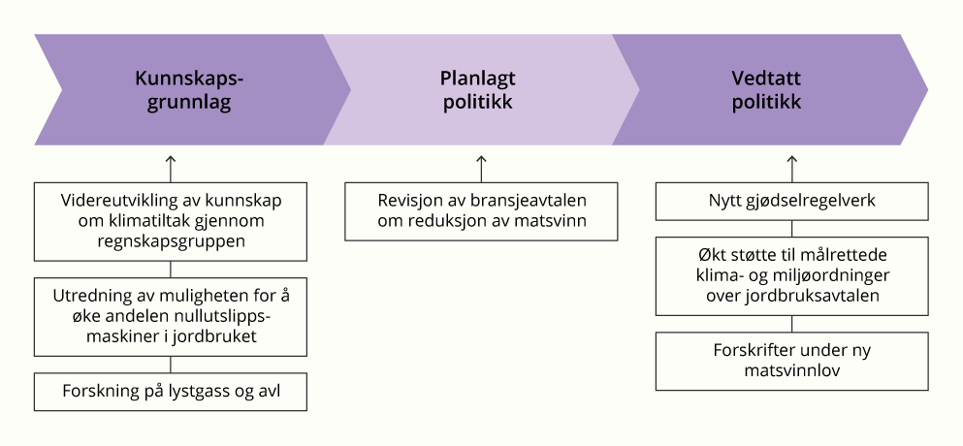
          - Prosess for utviklingen av virkemidler for å redusere utslipp fra jordbruket

Skog- og arealbruk
Dette kapittelet handler om opptak og utslipp fra skog- og arealbrukssektoren, og om regjeringens ambisjoner om å styrke karbonopptaket og redusere utslippene i sektoren. Sektoren har potensial for økt opptak og reduserte utslipp på en kostnadseffektiv måte.
Mål og ambisjoner i skog- og arealbrukssektoren
Forpliktelsen for skog- og arealbrukssektoren i klimaavtalen med EU er at samlede utslipp ikke skal være større enn samlet opptak i sektoren i sum for perioden 2021–2025 (den såkalte netto-null-forpliktelsen). Utslipp og opptak er i denne sammenheng definert etter EUs regelverk, se nærmere beskrivelse i vedlegg 4. EU har vedtatt endringer i regelverket og satt nye mål for perioden 2026–2030. Regjeringen er i dialog med Kommisjonen om innlemmelse av dette regelverket. Skog- og arealbrukssektoren inngår i Norges økonomidekkende mål under Parisavtalen, der addisjonelle opptak og utslipp fra sektoren skal regnes inn i måloppnåelsen. En styrket innsats på området kan derfor bidra til oppfyllelse av Norges klimamål under Parisavtalen. Den konkrete metoden for å beregne addisjonalitet er ennå ikke avklart.
Regjeringen har i Meld. St. 35 (2023–2024) Bærekraftig bruk og bevaring av natur (naturmeldingen) fastsatt mål for den økologiske tilstanden i skog i Norge. Skog som er vernet etter naturmangfoldloven skal ha økologisk tilstand nær naturtilstand i 2050. I øvrig skog er målet at økologisk tilstand, målt med utvalgte indikatorer fra Miljødirektoratet og Landbruksdirektoratet, er forbedret innen 2050, samtidig som det er et aktivt og bærekraftig skogbruk på drivverdige arealer og skognæringens konkurransekraft er ivaretatt. Bruk av biomasse kan bidra til å redusere utslipp fra andre sektorer og til karbonnegative teknologier. Det er samtidig behov for lagring av karbon i skog og andre økosystemer og god økologisk tilstand i skogen. Klimapolitikken må balansere disse hensynene.

Status for utslipp og opptak fra skog- og arealbrukssektoren
Se kapittel 2.1.3 for status for utslipp og opptak i skog- og arealbrukssektoren i det norske klimagassregnskapet.
De siste beregningene fra NIBIO og Miljødirektoratet indikerer at Norge ligger an til å få et bokført netto utslipp under EU-forpliktelsen på rundt 11,1 millioner tonn CO2-ekvivalenter fra skog og annen arealbruk i perioden 2021–2025.
Hvis Norge beslutter å delta i det oppdaterte regelverket indikerer svært usikre beregninger for perioden 2026–2030 et samlet bokført gap på 26,4 eller 32,1 millioner tonn, avhengig av beregningstekniske forutsetninger.
Regjeringen jobber med å finne løsninger på gapet i første forpliktelsesperiode (2021–2025). Flere europeiske land med stor andel skog har lignende utfordringer, der opptaket i skogen har vært lavere enn forventet. Kommisjonens president Ursula von der Leyen har gitt uttrykk for at Kommisjonen jobber med å se på «pragmatiske løsninger» på utfordringene mange land opplever, og Kommisjonen har oppfordret land til å utnytte handlingsrommet som ligger i regelverket.
Beregningene av gapet for første og andre forpliktelsesperiode har endret seg betydelig sammenlignet med forrige Klimastatus og -plan. Gapet for første periode er redusert, mens gapet for andre periode har økt. Se kapittel 5.2.3 for mer detaljert omtale av gapet under EUs LULUCF-regelverk, og hva endringene skyldes.
Det er utarbeidet et sett med sektorindikatorer som kan bidra til å vise status og utvikling i skog- og arealbrukssektoren over tid. Arbeidet med sektorindikatorer er fortsatt under utvikling, og flere indikatorer kan komme til på senere tidspunkt. Alle indikatorene for skog- og arealbrukssektoren er for øyeblikket koblet til omfang av arealkategorier og overganger mellom disse, og måles derfor i km2.
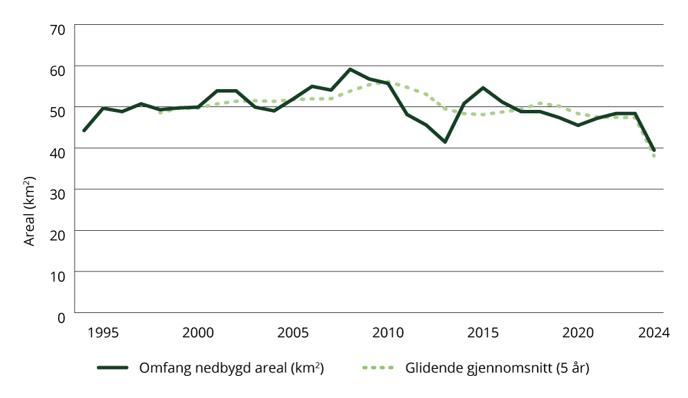
          - Sektorindikator 1 skog og areal – omfang av nedbygd areal (km2)
Kilde: NIBIO
Som sektorindikator 1 i figur 4.40 viser, har omfanget av nedbygging i Norge vært ganske stabilt i perioden 1990 til 2022, med et gjennomsnitt på omtrent 50 km2 årlig. De siste årene har den årlige nedbyggingen sunket til cirka 40 km2. Indikatoren gir et bilde på den overordnede utviklingen i arealbruken i Norge. Utslippene fra nedbygging vil imidlertid variere avhengig av hvilke typer areal som bygges ned, og hvordan det bygges.
Vedlegg 1 viser flere sektorindikatorer som brukes til å følge utviklingen i omstillingen av skog- og arealbrukssektoren over tid.

Virkemidler for å redusere utslipp og øke opptak fra skog- og arealbrukssektoren
Norge har store arealer med skog som bidrar til å ta opp betydelige mengder CO2. Det er mulig å øke dette karbonopptaket gjennom ulike tiltak. Høyere skogkulturaktivitet for å øke opptaket i forvaltet skog vil kunne føre til at den fallende trenden i CO2-opptaket snur raskere og øker til et høyere nivå på lang sikt. Miljødirektoratet har i rapporten Klimatiltak i Norge – Kunnskapsgrunnlag 2026 samlet eksisterende og aktuelle tiltak for økt opptak i skog.
Regjeringen har gjennom flere år bevilget midler til klimatiltak i skog over statsbudsjettets kapittel 1149, post 73. Midlene skal dekke tiltak som tettere skogplanting, ungskogpleie og skogplanteforedling. Dette er tiltak som styrker skogens karbonopptak og bidrar til en mer klimatilpasset og robust skog. Tiltakene er blant de billigste klimatiltakene som kan gjennomføres nasjonalt, hvor de fleste er anslått til under 500 kr/tonn CO2.
Flere av tiltakene antas å ha effekt først på lengre sikt. Skog vokser sakte på våre nordlige breddegrader, og et skogomløp kan ta opp mot 100 år. Det er derfor begrenset hvor mye tiltak for økt CO2-opptak i skogen vil bidra til oppnåelse av klimamålene for 2030 og 2035, men slike tiltak kan bidra vesentlig i et langsiktig perspektiv. Det finnes imidlertid enkelte tiltak for å øke opptaket som også vil ha noe effekt på kortere sikt.
Innenfor skog- og arealbrukssektoren er det særlig nedbygging og andre arealbruksendringer som leder til utslipp. Utslipp fra endringer i arealbruk kan reduseres ved å minske nedbyggingstakten, blant annet ved å bygge mer arealeffektivt, plassere ny utbygging på mindre karbonrike områder og bruke mer skånsomme metoder når man bygger ut.
Kommunene har en viktig rolle i arealforvaltningen som lokal planmyndighet, og legger føringer for store deler av Norges landareal. Se mer om samfunns- og arealplanlegging i kapittel 4.3.4.
Rammeverket «unngå, flytte, forbedre» (UFF), som er omtalt i kapittel 3.2, kan brukes som et styringsgrep i arealpolitikken for å redusere naturinngrep, klimagassutslipp og arealkonflikter, samtidig som samfunnets behov ivaretas. Figur 4.41 gir et eksempel på hvordan UFF-modellen kan anvendes på slike utslipp. En lignende prioritering er angitt av tiltakshierarkiet som kommunene skal bruke i sin arealforvaltning, i tråd med Miljødirektoratets veiledning til konsekvensutredningsforskriften. Alle arealplaner bør beskrive hvordan trinnene i tiltakshierarkiet er vurdert, og hvilke tiltak som er vurdert for å unngå, begrense og istandsette.
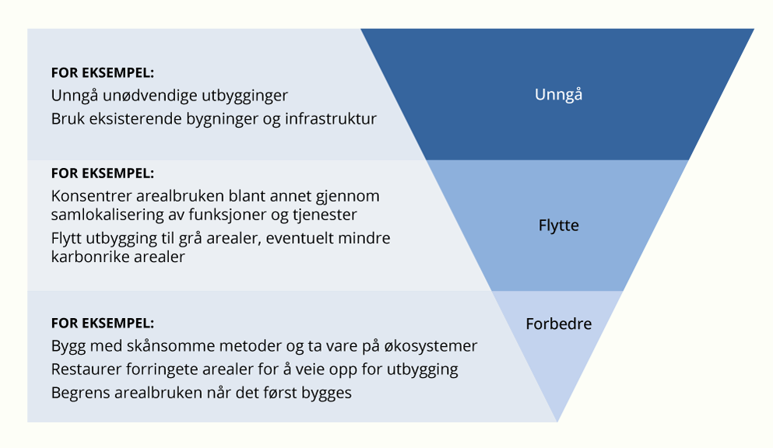
          - Illustrasjon av hvordan unngå, flytte, forbedre-rammeverket kan brukes i skog- og arealbrukssektoren
Det mest virkningsfulle tiltaket for å redusere utslipp er å begrense nedbygging og nye inngrep i natur og jordbruksarealer. Nedbygging av natur får ofte en dobbelt negativ konsekvens for klimaet, fordi det både fører til økte utslipp og redusert framtidig opptak når naturlige karbonlagre fjernes eller forringes.
Der utbygging er nødvendig, skal det så langt det er mulig unngås å bygge ned karbonrike arealer. Isteden bør utbyggingen flyttes til mindre karbonrike arealer. Det gir lavest utslipp å bygge på områder som allerede er bygd ut, såkalte grå arealer. I arealpolitikken må det også tas hensyn til regjeringens målsetting for å bidra til naturavtalens mål 1:
Norge vil arbeide for å redusere nedbyggingen av særlig viktige naturarealer innen 2030, og begrense netto tap av særlig viktige naturarealer til et minimum innen 2050. Målet skal oppnås gjennom en deltakende og helhetlig arealplanlegging, med utgangspunkt i lokalt selvstyre og respekt for urfolks rettigheter.
Hvis det ikke er mulig å unngå eller flytte nedbyggingen, så skal det uansett vurderes flere tiltak for å redusere skadene fra nedbyggingen. Dette kan være mer skånsom eller begrenset nedbygging eller restaurering av områder med forringet natur.

Oppfølging av virkemidlene siden Klimastatus og -plan for 2026
I oversikten under presenteres status for politikk for skog- og arealbrukssektoren som ble fremmet, omtalt eller oppdatert i Klimastatus og -plan for 2026, og eventuelt i andre relevante prosesser etter fremleggelsen. Prosessen for virkemiddelutforming og -utvikling er forklart nærmere i kapittel 4.1.
- Utredning av forbud mot nedbygging av myr.
- Status: Et lovforslag var på høring høsten 2025. Departementene vurderer nå innspillene fra høringen og hvordan lovforslaget skal følges opp.
- Sørge for at hensynet til karbonrike arealer blir vektlagt i konsesjonsbehandling for energi- og vassdragsanlegg.
- Status: Norges vassdrags- og energidirektorat (NVE) har gjort en tematisk gjennomgang av dagens praksis og krav knyttet til nedbygging av areal i konsesjons- og detaljplanbehandling for energi- og vassdragsanlegg. Basert på denne tematiske gjennomgangen har NVE også redegjort for hvilke endringer i verktøy og krav de har gjort eller vil gjøre som en følge av den tematiske gjennomgangen. Klimavirkninger og klimagassutslipp inngår i dag i konsesjonsbehandlingen, og blir vektlagt sammen med andre fordeler og ulemper av energi- og vassdragsanleggene.
- Gå gjennom kravene til konsekvensutredning for energianlegg
- Status: I NVEs veiledere for krav til konsesjonssøknader står det at metodebeskrivelsen i Miljødirektoratets KU-veileder (M-1941) skal benyttes ved beregning av klimagassutslipp. NVE har gått gjennom kravene til konsekvensutredning, og etter dialog med Miljødirektoratet er det gjort tilpasninger av kravene til utslippsberegninger for enkelte sakstyper. NVE og Miljødirektoratet vil arbeide videre med utvikling av krav til utredninger av klimagassutslipp fra energianlegg.
- Sørge for kompetanseheving og veiledning om klimahensyn til relevante aktører ved planlegging av infrastruktur i landbruket.
- Status: Skogkurs, skogbrukets fellesorgan for kompetanseutvikling, er gitt i oppdrag å videreutvikle veiledningen til relevante aktører om klimahensyn ved planlegging og bygging av infrastrukturtiltak i landbruket. Dette skjer blant annet gjennom videreutvikling av en kalkulator for beregning av klimagassutslipp ved bygging av skogsveier, informasjonstiltak og kursing av veiplanleggere der klimahensyn vektlegges.
- Vurdere hvordan det kan stilles tydeligere krav til vurdering av klimakonsekvenser for skogsbilveier under fem kilometer.
- Status: Kommunen, som myndighet etter landbruksveiforskriften, har hjemmel til å stille krav til vurdering av klimakonsekvenser for skogsbilveier, jf. § 3-3. Siden 2025 har Skogkurs bidratt med kompetansebygging og veiledning ovenfor tiltakshavere, skogsveiplanleggere og kommuner om vurderinger av klimakonsekvenser i skogsveisaker.
- Vurdere om det bør gjøres endringer i reglene som gjelder ved omdisponering av skog til beite.
- Status: Landbruks- og matdepartementet sendte 4. juli 2025 på høring forslag til endringer i jordlova om å innføre en søknadsordning om omdisponering av skog til innmarksbeite. Høringsfristen var 1. november 2025. Forslaget er fortsatt til behandling og foreløpig ikke fulgt opp med lovforslag til Stortinget.
- Utredning av virkemidler for å hindre nye torvuttak.
- Status: Ny § 56 a i naturmangfoldloven trådte i kraft 1. januar 2026, som fastsetter et forbud mot å åpne nye områder for næringsmessig uttak av torv. Forbudet gjør unntak for uttak av mindre mengder torv til restaurering av bygninger eller antikvariske formål. Miljødirektoratet har på oppdrag fra Klima- og miljødepartementet startet arbeidet med å nedsette en arbeidsgruppe som skal jobbe for å fremme og lette overgangen til torvfrie produkter. Representanter fra gartnernæringen og torvnæringen vil delta i gruppen.
- Vurdere å innføre krav om minstealder for hogst på nivå med PEFC.
- Status: Tidspunkt for hogst påvirker skogens langsiktige CO2-opptak og karbonlagring. Regjeringen vurderer krav om minste hogstalder på nivå med PEFC. NIBIO har undersøkt årsaker til tidlig hogst i en todelt rapport: Del 1 (spørreundersøkelser) viser at skoghelse/skader og tømmerpris er sentrale motiver for tidlig hogst, sammen med blant annet arealbruksendringer, mens andre forhold er mindre fremtredende. Del 2 (dataanalyser) viser at en betydelig andel hogst skjer før hogstmoden alder, særlig i høybonitets granskog. Hogsttidspunkt påvirkes av bestandsskader, arealbruksendringer og skogeiers risikovurderinger, samtidig som også noe frisk skog avvirkes tidlig. Datagrunnlaget har begrensninger, blant annet knyttet til femårige takseringsintervaller som gjør det vanskelig å fange opp skader før hogst. Det er derfor behov for bedre kunnskapsgrunnlag og oppfølging, blant annet gjennom videreutvikling av Landsskogtakseringens registreringer og datagrunnlag, samt videre analyser av dataen, for bedre å skille mellom faglig begrunnet og ikke-begrunnet tidlig hogst.
- Utrede et mål for reduserte utslipp fra irreversible arealbruksendringer, og relevante virkemidler.
- Status: Klima- og miljødepartementet har gitt Miljødirektoratet i oppdrag å utrede mulige innretninger for et slikt mål, og relevante virkemidler. Leveransen på oppdraget er ventet høsten 2026.
- Arbeide med å fastsette et langsiktig klimamål for forvaltet skog.
- Status: Klima- og miljødepartementet og Landbruks- og matdepartementet har gitt Miljødirektoratet og Landbruksdirektoratet i oppdrag å utrede mulige innretninger for et slik mål. Leveransen på oppdraget er ventet høsten 2026.
- Utrede en avgift på klimagassutslipp fra irreversible arealbruksendringer.
- Status: Det pågår utredninger av en slik avgift.

Fra kunnskap til beslutning
Politikken og de ulike virkemidlene for utslippskutt i skog- og arealbrukssektoren omtalt i punktene ovenfor, har ulik modenhet. Prosessen for virkemiddelutforming er forklart nærmere i kapittel 4.1. Figur 4.42 illustrerer de ulike fasene i politikkutviklingen.
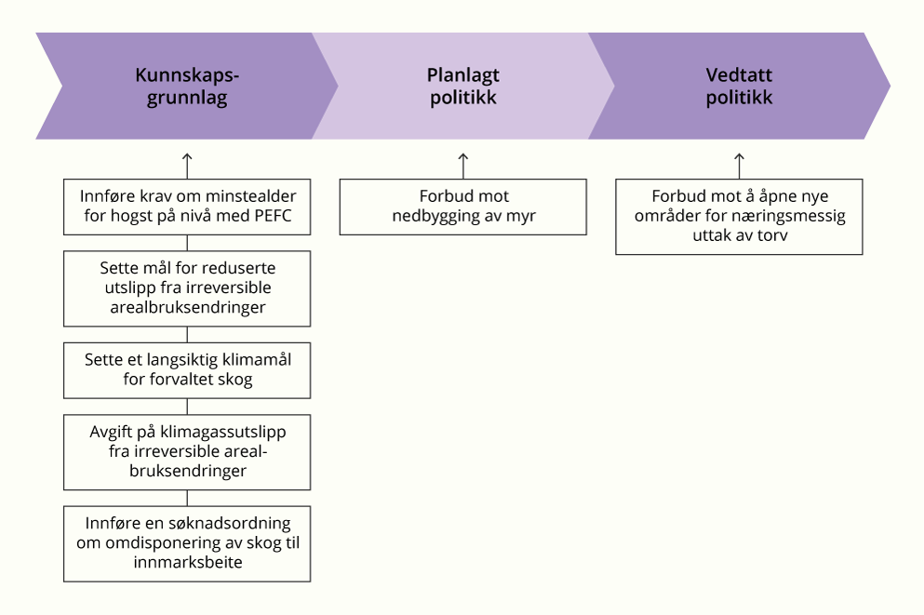
          - Prosess for utviklingen av virkemidler for å redusere utslipp fra skog- og arealbruk

Oppvarming
I dette kapittelet beskrives regjeringens politikk for å redusere utslippene fra oppvarming. Energibruken til oppvarming i Norge er i stor grad basert på elektrisitet fra fornybare energikilder som vannkraft og vindkraft, og har derfor lave utslipp.

Status og forventet utviklingen for utslipp fra oppvarming
Utslippene fra oppvarming utgjorde om lag 1 prosent av Norges totale utslipp i 2024, tilsvarende rundt 0,5 millioner tonn CO2-ekvivalenter. Utslippene fra oppvarming er redusert med over 80 prosent siden 1990. Metanutslipp fra vedfyring i husholdningene utgjør nå den største delen av utslippene fra oppvarming. I tillegg er det CO2-utslipp fra bruk av fossil gass til permanent oppvarming i enkelte husholdninger, tjenesteytende næringer og primærnæringer. I fremskrivingene av klimagassutslipp i Nasjonalbudsjettet 2027 anslås det at ved videreføring av vedtatt politikk, vil utslippene fra fossile brensler til oppvarming gå mot null i 2050, men det vil fortsatt være utslipp fra vedfyring. Figur 4.43 viser historiske og fremskrevne utslipp fra oppvarming.
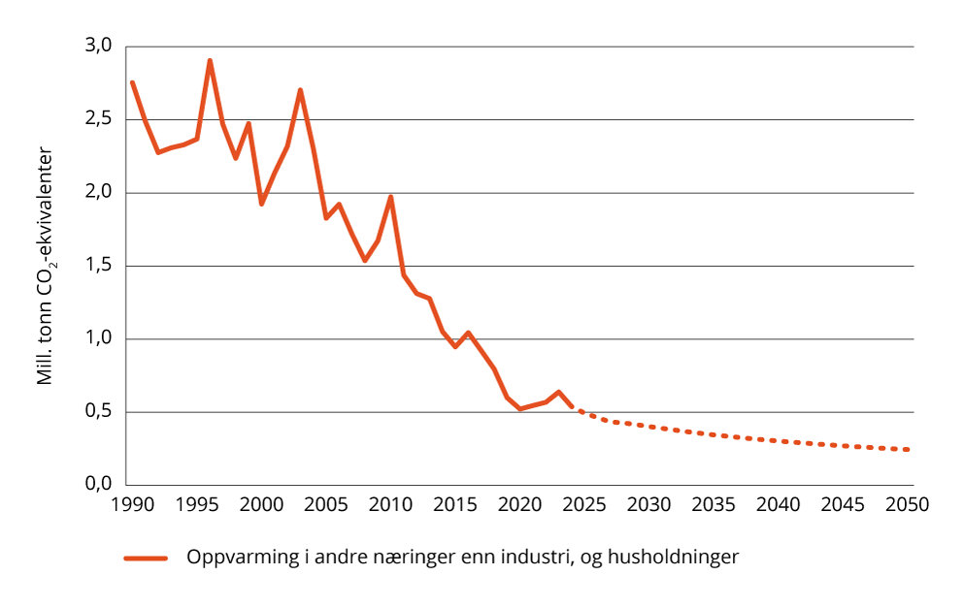
          - Utviklingen i utslipp fra oppvarming – historiske og fremskrevne utslipp
Kilder: Finansdepartementet, Miljødirektoratet og Statistisk sentralbyrå.
Figur 4.44 viser forventet utslippsutvikling og virkemidler i oppvarmingssektoren. Utviklingen i utslippene fra oppvarming fra 2025–2035 vises i grønt. Beregningene er basert på oppdatert utslippsfremskriving presentert i Meld. St. 1 (2026–2027) Nasjonalbudsjettet 2027 og utslippseffekten av planlagte virkemidler presentert i Klimastatus og -plan for 2027.
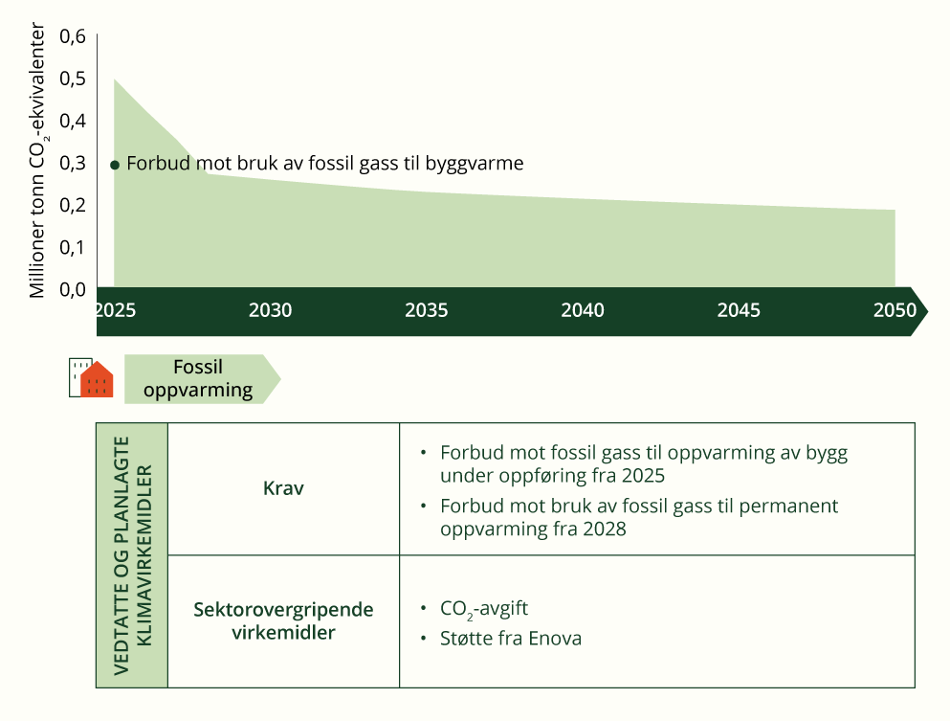
          - Tidslinje for utfasing fra fossil oppvarming
Kilde: Finansdepartementet (utslippsfremskrivinger)

Virkemidler for å redusere utslipp fra oppvarming
For å redusere klimagassutslippene fra oppvarming benyttes en kombinasjon av økonomiske, regulatoriske og teknologiske virkemidler. Et sentralt tiltak er prising av utslipp. Samtidig stilles det krav gjennom regelverk, blant annet energikrav i byggteknisk forskrift og forbud eller restriksjoner mot bruk av fossile brensler til oppvarming. Støtteordninger og tilskuddsordninger spiller også en viktig rolle for å redusere investeringskostnadene ved overgang til lav- og nullutslippsløsninger, som varmepumper, fjernvarme, bioenergi og andre fornybare energikilder.
Økt energieffektivitet i bygg, gjennom bedre isolasjon, styringssystemer og mer effektive teknologier, bidrar til å legge til rette for en raskere omstilling til lavutslippssamfunnet og skaper rom for etablering av ny industri.

Oppfølging av virkemidlene siden Klimastatus og -plan for 2026
I oversikten under presenteres status for politikken innen oppvarmingssektoren som ble fremmet eller oppdatert i Klimastatus og -plan for 2026 og eventuelt i andre prosesser etter fremleggelsen.
- Forbudet mot bruk av mineralolje til oppvarming
- Status: De siste unntakene fra forbudet mot bruk av mineralolje til oppvarming ble opphevet 1. januar 2025. Nå gjelder et nasjonalt totalforbud mot bruk av mineralolje til midlertidig oppvarming av bygg under oppføring (byggvarme) og permanent oppvarming.
- Forbud mot bruk av fossil gass til byggvarme
- Status: Bruk av fossil gass til midlertidig oppvarming av bygg under oppføring ble forbudt fra 1. juli 2025.
- Forbud mot bruk av fossil gass til permanent oppvarming.
- Status: Miljødirektoratet har sendt forslag om forbud mot bruk av fossil gass til permanent oppvarming av bygninger på høring med frist 27.oktober.

Ny politikk i Klimastatus og -plan for 2027
Dersom det vedtas et forbud mot bruk av fossil gass til permanent oppvarming av bygninger, vil oppvarmingssektoren være den første av sektorene som blir fossilfri, jf. figur 4.3. I tråd med Stortingets vedtak har Miljødirektoratet utredet et forbud mot bruk av fossil gass til oppvarming fra 1. januar 2028. Det vil redusere utslippene med om lag 125 000–200 000 tonn CO2 i 2028. I foreløpige beregninger til Klimastatus og -plan 2027 anslås det en utslippseffekt på om lag 500 000 tonn over perioden 2027–2030 og 600 000 tonn over perioden 2030–2035 gitt at det innføres et forbud med få eller minimale unntak. Det finnes fornybare alternativer som kan erstatte bruk av fossil gass, men disse kan gi økte kostnader avhengig av valg av alternativ oppvarmingsløsning.

Fra kunnskap til beslutning
Det er over flere år arbeidet aktivt med virkemidler for å redusere utslipp fra oppvarming. Figur 4.45 illustrerer de ulike fasene i politikkutviklingen. Virkemiddelet det arbeides med for å fase ut bruk av fossil gass til oppvarming er et forbud fra 2028.
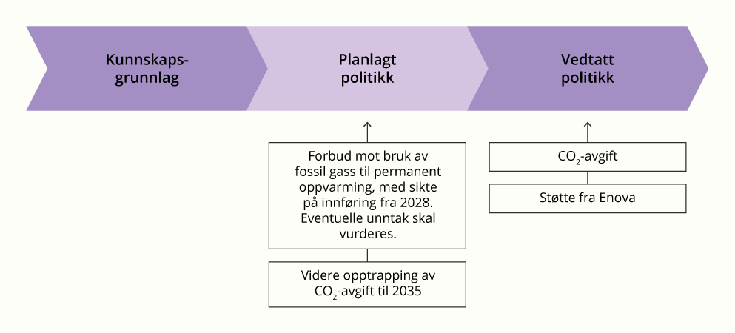
          - Prosess for utviklingen av virkemidler for å redusere utslipp fra oppvarming

Klimagasser fra andre kilder
Dette kapittelet handler om utslipp fra produkter med fluorholdige gasser (f-gasser), metan fra avfallsdeponi og utslipp av klimagasser fra andre kilder som ikke er nevnt tidligere.

Status og forventet utvikling for utslipp av klimagasser fra andre kilder
Utslipp fra produkter med fluorholdige gasser (f-gasser), metan fra avfallsdeponi og utslipp av klima-gasser fra andre kilder som ikke er nevnt tidligere, utgjorde 2,1 millioner tonn CO2-ekvivalenter i 2025 ifølge de foreløpige utslippstallene til Statistisk sentralbyrå. Det er i underkant av fem prosent av de totale utslippene i 2025, og en reduksjon på omkring 33 prosent fra 1990. Figur 4.46 viser historiske utslipp og fremskrivinger av disse utslippene. Sammenlignet med 1990 viser fremskrivingene at det vil være en reduksjon på anslagsvis 47 prosent i 2030 og 58 prosent i 2035. Usikkerheten og forutsetningene i fremskrivingene er nærmere omtalt i kapittel 2.1.
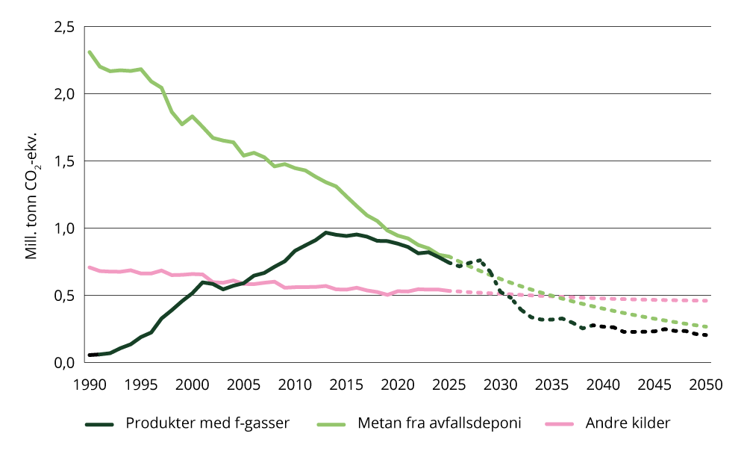
          - Andre utslipp – historiske utslipp og fremskriving
De foreløpige utslippstallene inneholder ikke informasjon på dette detaljnivået, og utslippstallene er derfor estimert for enkelte av kildene.
Kilder: Finansdepartementet, Miljødirektoratet og Statistisk sentralbyrå.
Produkter med f-gasser
Fluorholdige gasser (f-gasser) skiller seg fra andre klimagasser ved at de ikke finnes naturlig i atmosfæren. De er enten industrielt fremstilt til bruk i en rekke produkter eller forurensninger fra industri-prosesser. Disse gassene inkluderer hydrofluorkarbon (HFK), perfluorkarbon (PFK) og svovelheksa-fluorid (SF6). Mange av dem har høyt globalt oppvarmingspotensial (GWP). For eksempel forårsaker SF6 23 500 ganger så mye oppvarming som en tilsvarende mengde CO2 i et 100-årsperspektiv. HFK-gasser blir blant annet benyttet i kuldeanlegg, varmepumper og luftkondisjonering, og er den største kilden til utslipp av f-gasser i dag. Utslipp av PFK kommer hovedsakelig fra aluminiumsindustrien og er kvotepliktige. SF6 blir først og fremst brukt som isolasjonsmedium i høyspenningsbrytere og koblings-anlegg i strømforsyningsnettet.
Metan fra avfallsdeponier
Metanutslippene fra avfallsfyllinger stod for 3,5 prosent av utslippene under innsatsfordelingen i 2024. Disse utslippene er redusert med 67 prosent siden 1990 på grunn av forbud mot å deponere våtorganisk avfall fra 2002 (utvidet til alt nedbrytbart avfall i 2009) og oppsamling av gass fra eldre fyllinger. Utslippene er ventet å gå videre ned mot 2030.
Andre kilder
Kilder som løsemidler, avløp og avløpsrensing, kompostering og biogassanlegg og bensin- og gassdistribusjon stod for de resterende 2,2 prosentene av utslippene under innsatsfordelingen i 2022. Utslippene fra avløp, i hovedsak lystgass, har blitt redusert siden 1990 til tross for en stor økning i folketallet. Kompostering og biogassanlegg øker også, men er fortsatt en liten kilde til metanutslipp.

Virkemidler for å redusere utslipp fra andre kilder
Sektorovergripende virkemidler som prising av utslipp er sentrale for klimagasser fra andre kilder, og status og fremdrift for sektorovergripende virkemidler er presentert i kapittel 4.3.

Oppfølging av virkemidlene siden Klimastatus og -plan for 2026
I oversikten under presenteres status for politikk for klimagasser fra andre kilder som ble fremmet eller oppdatert i Klimastatus og -plan for 2026, og eventuelt i andre relevante prosesser etter fremleggelsen.
Fluorholdige gasser:
- Revidert f-gassforordning:
- Status: Norge er i prosess med å innlemme EUs reviderte f-gassforordning i EØS-avtalen med nødvendige tilpasninger. Den reviderte f-gassforordningen definerer en rekke nye krav som skal bidra til å forebygge og begrense bruk og utslipp av f-gasser. Samtidig går Miljødirektoratet gjennom eksisterende regelverk i Norge og vurderer behov for forsterkede virkemidler og øvrige endringer i sammenheng med de nye kravene fra den reviderte f-gassforordningen. Miljødirektoratet gjennomfører også tilsynsaksjoner rettet mot etterlevelse av regelverket.
- Refusjonsordningen for HFK og PFK:
- Status: Avgiften på HFK og PFK er supplert med en refusjonsordning. Formålet med refusjonsordningen er å fremme innsamling og destruksjon av gassene når de tas ut av bruk, og dermed unngå at de slippes ut i atmosfæren. Myndighetene utbetaler refusjon av avgiften ved innlevering av brukt HFK og PFK. Refusjonsutbetalingene har økt over tid i takt med økningene i avgiften. En evaluering av ordningen tilsier at en fortsatt økning av refusjonssatsen ikke vil bidra til økt mengde innsamlet gass. Som et første steg ble refusjonssatsen fra 01.01.2026 fryst på et nivå tilsvarende avgiften i 2025, det vil si 1405 kroner per tonn CO2-ekvivalenter som innleveres til destruksjon. Regjeringen vil komme tilbake med en helhetlig vurdering av innretningen av refusjonsordningen.
Figur 4.47 illustrerer ulike faser i politikkutviklingen, jf. kapittel 4.1.
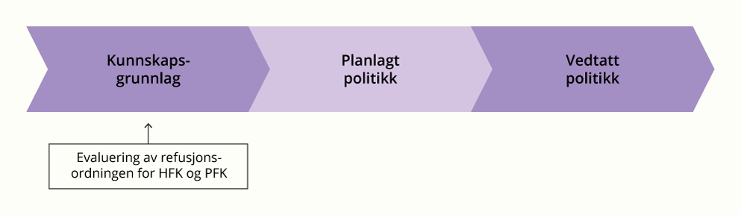
          - Prosess for utviklingen av virkemidler for å redusere utslipp fra andre kilder

Arbeid med utslippsreduksjoner i andre land
I tillegg til nasjonale utslippsreduksjoner kan Norges innmeldte klimamål oppfylles gjennom samarbeid med andre land, herunder bruk av fleksibilitet under EUs klimaregelverk og samarbeid om utslippsreduksjoner i land utenfor EU/EØS, gjennom Parisavtalens artikkel 6.
For mer informasjon om dette arbeidet se kapittel 5.2.4 og 5.3 for bruk mot 2030-målet og kapittel 6.3.3 for bruk mot 2035-målet. Kostnader og fordelingsvirkninger ved samarbeid med andre land omtales i kapittel 8.3.3.
Se også nærmere omtale av arbeidet for å skaffe utslippskutt fra andre land i Programkategori 12.70 Internasjonalt klimaarbeid i Klima- og miljødepartementets Prop. 1 S (2026–2027).

Måloppnåelse for 2030
Dette kapittelet viser hvordan Norge ligger an til å nå det lovbestemte klimamålet for 2030, jf. klimaloven § 7. For å kunne si noe om måloppnåelse redegjøres det først for Norges klimamål for 2030 og samarbeidet med EU. Deretter hvordan Norge ligger an til å oppfylle forpliktelsene i samarbeidet med EU og hvordan samarbeidet bidrar til å nå Norges klimamål for 2030 under Parisavtalen. Siden EU-samarbeidet trolig ikke tar oss helt til klimamålet for 2030, redegjøres det også for samarbeid med land utenfor EU/EØS (kjøp av klimakvoter under Parisavtalens artikkel 6). Til slutt omtales usikkerheten rundt måloppnåelsen, før det gis et anslag på hvordan EU-samarbeidet bidrar til måloppnåelse.

Norges klimamål for 2030
Norges klimamål for 2030 er å redusere utslippene av klimagasser med minst 55 prosent sammenlignet med hva de norske utslippene var i 1990, se figur 5.1. Målet er både lovfestet i klimaloven og meldt inn under Parisavtalen. Ved å oppfylle Norges mål for 2030 under Parisavtalen, oppfylles også målet for 2030 i klimaloven.
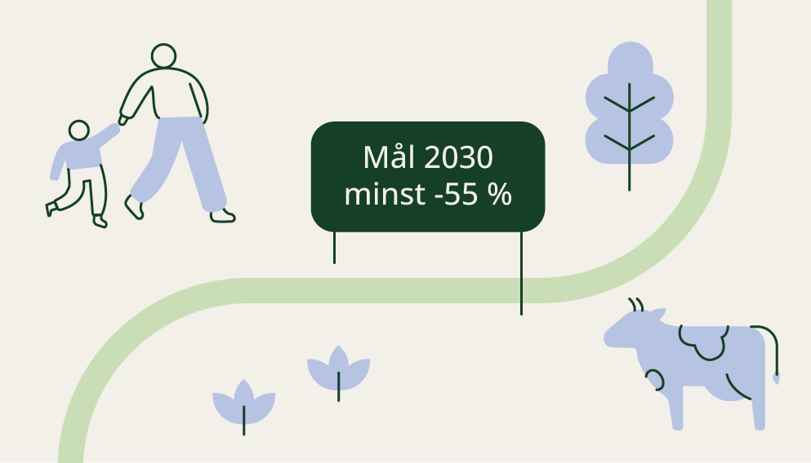
          - Norges klimamål for 2030
Ifølge Parisavtalens artikkel 4 nummer 2 skal landene gjennomføre nasjonale reduksjonstiltak. Samtidig åpner Parisavtalens artikkel 6 for at landene kan samarbeide om oppfyllelsen av sine mål. Dette betyr at landene også kan oppfylle sine mål gjennom utslippsreduksjoner som finner sted i andre land.
I innmeldingen av målet til Parisavtalen kommuniserte Norge at målet skal kunne oppfylles i samarbeid med EU.
Det er med andre ord flere ulike elementer som kan bidra til oppfyllelsen av Norges klimamål for 2030 under Parisavtalen. Dette er:
- innenlandske utslippsreduksjoner
- klimaeffekten av at Norge samarbeider med EU på klimaområdet, det vil si godskriving av utslippsreduksjoner i andre EØS-land som følge av at vi deltar i EUs klimaregelverk
- kjøp av utslippsreduksjoner (klimakvoter) fra land utenfor EU/EØS-området gjennom Parisavtalens artikkel 6, dersom oppfyllelse av klimasamarbeidet med EU ikke er tilstrekkelig for at Norge når klimamålet.
Fordi Norge samarbeider med EU (punkt b), og om nødvendig andre land (punkt c), for å oppfylle klimamålet for 2030 kan vi ikke lese Norges måloppnåelse under Parisavtalen direkte ut av utslippstallene i Norge (punkt a). Alle de tre elementene nevnt ovenfor (a–c) må med i beregningen når det skal vurderes hvordan Norge ligger an til å oppfylle klimamålet for 2030.

Klimasamarbeidet med EU
Regjeringens plan for å oppfylle klimamålet for 2030 under Parisavtalen tar utgangspunkt i at Norge deltar og oppfyller sine forpliktelser i EUs tre klimaregelverk: klimakvotesystemet, innsatsfordelingen og skog- og arealbruksregelverket. Innsatsfordelingen og skog- og arealbruksregelverket inneholder rettslige forpliktelser som Norge må overholde, uavhengig av Parisavtalen.
Til sammen omfatter de tre EU-regelverkene alle utslipp og opptak som inngår i EUs mål under Parisavtalen og er innrettet for å sikre at EU oppfyller klimamålet sitt for 2030. Norge deltar i klimakvotesystemet gjennom EØS-avtalen. I 2019 inngikk Norge og Island en avtale om klimasamarbeid med EU, som gjør at vi også deltar i innsatsfordelingsforordningen og skog- og arealbruksregelverket. I kapittel 5.2.1 og vedlegg 4 beskrives regelverkene og samarbeidet med EU i mer detalj.
Når Norges oppnåelse av målet for 2030 under Parisavtalen skal vurderes, vil klimaeffekten av norsk deltakelse i EUs klimaregelverk regnes inn. Fordi Norge og EU har separate mål under Parisavtalen, må vi bli enig med EU om hvordan Norges deltakelse i klimakvotesystemet og oppfyllelse av norske forpliktelser innen innsatsfordelingen og skog- og arealbruksregelverket, skal reflekteres under Parisavtalen. Norge arbeider for at dette skal avklares raskest mulig, og har også tatt opp dette på politisk nivå med EU. Det er imidlertid fortsatt uavklart hvordan dette oppgjøret vil se ut. Avklaring av Islands og Norges deltakelse i de oppdaterte regelverkene fra 2023 er nødvendig for å kunne kjøpe utslippsenheter fra EU i tide til det første oppgjøret for innsatsfordelingen, som starter i 2027. Fram til dette blir avklart vet vi ikke sikkert hvor langt EU-samarbeidet vil ta Norge mot oppfyllelse av klimamålet under Parisavtalen på minst 55 prosent utslippskutt i 2030. Addisjonelle bidrag fra skog- og arealbrukssektoren, negative utslipp og samarbeid med land utenfor EU/EØS (kjøp av klimakvoter under Parisavtalens artikkel 6) kan benyttes til å dekke det som eventuelt mangler for å oppfylle klimamålet.
Norge kjøper utslippsreduksjoner fra land utenfor EU/EØS-området og vil, dersom det blir nødvendig, benytte disse inn i måloppnåelsen for Parisavtalen. En positiv tilleggseffekt av dette arbeidet er bidraget til å etablere et velfungerende internasjonalt marked for kjøp og salg av utslippsreduksjoner som kan gi aktører i land som i dag i liten grad priser utslipp, insentiver til å gjennomføre klimatiltak.

Norges klimasamarbeid med EU fram mot 2030
Figur 5.2 viser hvordan de tre pilarene i EU-samarbeidet skal bidra til oppnåelse av Norges klimamål under Parisavtalen.
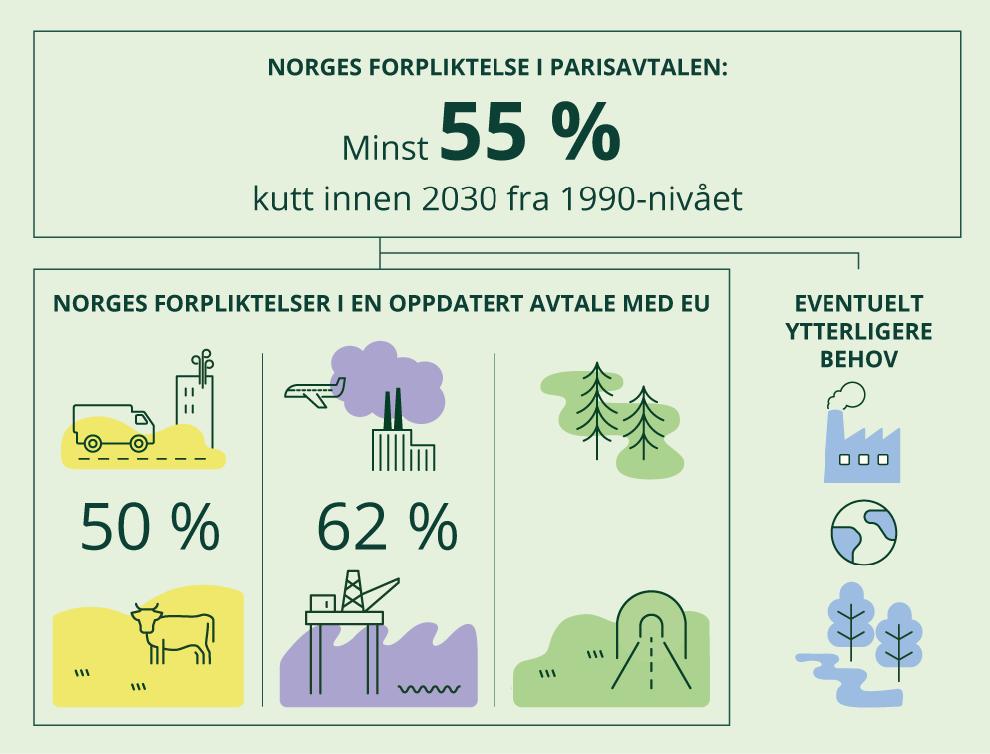
          - EU-samarbeidets bidrag til å oppfylle klimamålet for 2030
Å oppfylle forpliktelsene i klimasamarbeidet med EU betyr at norske bedrifter deltar i EUs klimakvotesystem, og at Norge oppfyller forpliktelsene i regelverkene for innsatsfordelingen og skog- og arealbruk, som vist i figur 5.2. Vi kan oppfylle forpliktelsene under innsatsfordelingen og skog- og arealbruk ved nasjonale utslippskutt eller økt opptak, eller ved å kjøpe utslippskutt fra land i EU/EØS som overoppfyller egne forpliktelser.
EUs klimakvotesystem
EUs klimakvotesystem (EU ETS) setter et felles tak for hvor mye bedrifter i Norge og EU samlet kan slippe ut. Kvotesystemet omfatter blant annet klimagassutslipp fra industri, kraftproduksjon, petroleum, luftfart og skipsfart. I praksis fungerer systemet slik: Det finnes et begrenset antall klimakvoter, og hver kvote gir rett til å slippe ut ett tonn CO2-ekvivalenter. Bedriftene må ha nok kvoter til å dekke sine utslipp og kan kjøpe og selge kvoter seg imellom. Antallet kvoter reduseres år for år, slik at utslippene innenfor kvotesystemet i 2030 skal være 62 prosent lavere enn i 2005. For omtale av EUs forslag til nytt kvoteregelverk etter 2030, se kapittel 6.2.2. Under Parisavtalen må Norge rapportere utslippene fra sin andel av den felleseuropeiske kvotemengden, ikke de kvotepliktige utslippene fra norsk territorium. Hvordan kvotemengden fordeles mellom land, er usikkert og vil bestemmes i oppgjør mellom EU, Island, Liechtenstein og Norge.
Norges forpliktelse under innsatsfordelingen
EUs innsatsfordeling er et system for å redusere utslipp i sektorene transport (inkludert skipsfart), jordbruk, bygg, avfall og deler av industri og petroleum (også kalt «ikke-kvotepliktige utslipp»). Ordningen fungerer slik at hvert land får årlige grenser for hvor mye de kan slippe ut fram mot 2030. Landene kan også benytte ulike former for fleksibilitet i regelverket, se kapittel 5.2.4.
Norges forpliktelser under skog- og arealbrukssektoren
Skog- og arealbrukssektoren har egne mål og regler i klimasamarbeidet med EU. Denne sektoren omfatter utslipp og opptak fra blant annet skog, jordbruksarealer, vann og myr samt arealbruksendringer, som nedbygging av natur. For perioden 2021–2025 har Norge en såkalt netto-null-forpliktelse. Det betyr at utslippene fra sektoren ikke skal være større enn det samlede opptaket av klimagasser, gitt et eget sett med bokføringsregler. Som for innsatsfordelingen er Norge i dialog med EU om perioden 2026–2030.

Hvordan Norge ligger an til å oppfylle forpliktelsen under innsatsfordelingen
Utslippsgap for forpliktelsesperioden med vedtatt og planlagt politikk
Ifølge klimaloven skal regjeringen redegjøre for status for Norges karbonbudsjett, også innenfor et eventuelt samarbeid med EU om felles oppfyllelse av klimamål. Et karbonbudsjett setter en grense for hvor store utslippene kan være innenfor en bestemt tidsperiode. Gjennom avtalen med EU er Norge forpliktet til å overholde årlige budsjett for utslipp under innsatsfordelingen som til sammen utgjør et karbonbudsjett for perioden 2021–2030. Norges utslippsbudsjett for perioden 2021–2030 ved en oppdatert forpliktelse på 50 prosent reduksjon i utslipp innenfor innsatsfordelingen, er beregnet til 204,3 millioner tonn CO2-ekvivalenter, som vist i tabell 5.1. Dette er summen av de årlige utslippsbudsjettene i perioden. Norge er forpliktet til å overholde dette utslippsbudsjettet, men det er ikke et krav at budsjettet oppfylles gjennom innenlandske kutt. Det er også mulig å benytte ulike former for fleksibilitet i regelverket innad i EU/EØS.
I utslippsfremskrivingen med vedtatt politikk anslås utslippene under innsatsfordelingen over perioden 2021–2030 til 223,2 millioner tonn CO2-ekvivalenter. Det betyr at norske utslipp med vedtatt politikk ligger an til å være 18,9 millioner tonn høyere enn utslippsbudsjettet for perioden 2021–2030, og vi har et utslippsgap med vedtatt politikk. Dette underskuddet må dekkes inn for å overholde forpliktelsen.
Regjeringen har varslet flere grep i klimapolitikken som vil redusere utslippene framover. Planlagte virkemidler i Klimastatus og -plan for 2027 er anslått å redusere utslippene i innsatsfordelingen med til sammen 7,8 millioner tonn CO2-ekvivalenter i innsatsfordelingen i årene fram til 2030. Dette kommer i tillegg til effektene av politikk som allerede er vedtatt. Effekten av planlagte virkemidler reduserer utslippsgapet til 11,1 millioner tonn CO2-ekvivalenter. Utslippsgapet er størst i den første av de to forpliktelsesperiodene, 2021–2025, på 5,7 millioner tonn. Det betyr at det ligger an til at Norge tar med seg utslippsgjeld fra første periode til andre periode. Dette er basert på foreløpige utslippsstatistikk for 2025. Endelige tall for 2025 publiseres i november 2026. Utslippsgapet i andre forpliktelsesperiode, 2026–2030, er beregnet til 5,4 millioner tonn.
            - Utslippsbudsjett og utslippsgap under innsatsfordelingen. Millioner tonn CO2-ekvivalenter.
År | 2021–2025 | 2026 | 2027 | 2028 | 2029 | 2030 | 2021–2030
Utslippsbudsjett1 | 115,0 | 21,3 | 19,6 | 17,9 | 16,2 | 14,5 | 204,3
Historiske utslipp, fremskriving med vedtatt politikk | 120,7 | 22,0 | 21,2 | 20,5 | 19,8 | 18,9 | 223,2
Utslippsgap med vedtatt politikk | -5,7 | -0,8 | -1,6 | -2,7 | -3,7 | -4,5 | -18,9
Anslått effekt av planlagt politikk |  | 0,4 | 0,6 | 1,6 | 2,2 | 3,0 | 7,8
Utslippsgap med vedtatt og planlagt politikk | -5,7 | -0,4 | -1,0 | -1,1 | -1,4 | -1,4 | -11,1

1 Ved en oppdatert forpliktelse med EU om 50 prosent reduksjon i 2030, sammenlignet med 2005-nivå.
Kilder: Klima- og miljødepartementet, Statistisk sentralbyrå og Finansdepartementet
Planlagte virkemidler i innsatsfordelingen
Figur 5.3 viser årlige utslippsbudsjett, utslippsfremskrivinger og hvordan de ulike virkemidlene i klimaplanen er beregnet å bidra til å redusere utslippsgapet. De mørkegrønne søylene er de årlige utslippsbudsjettene under avtalen med EU. Mørkegrønn linje viser historiske utslippstall (til og med foreløpige utslippstall for 2025), mens stiplet linje viser utslippsutviklingen i fremskrivingene med vedtatt politikk. Arealene i ulike farger viser anslått effekt av virkemidlene i klimaplanen. Utslippseffekter av planlagt politikk er vist i tabell 5.1. Som det framgår i figuren er det de målrettede satsingene for å fase ut utslipp fra tungtransport, varebiler, sjøfart, industri og bygg og anlegg (i gult) som er beregnet til å gi det største bidraget til utslippsreduksjoner. Av disse gir satsingene på tungtransport og varebiler størst utslippseffekt. Som omtalt i kapittel 4.5, består satsingene av flere ulike virkemidler for å nå måltallene om innfasing av nye nullutslippskjøretøy. Varslede krav for akvakulturfartøy, krav til bruk av landstrøm og bevilgninger til Hurtigbåtprogrammet inngår i den målrettede satsingen for sjøfart. Forbud mot indirekte fossil fyring i ikke-kvotepliktig industri, varslet forbud mot bruk av fossil gass til permanent oppvarming og minimumskrav til energibruk i offentlige anskaffelser av bygge- og anleggsarbeid inngår også i de målrettede satsingene.
Planlagt opptrapping av omsetningskravene for biodrivstoff i veitrafikk, ikke-veigående maskiner og sjøfart i 2028, 2029 og 2030 gir en betydelig utslippseffekt (i grønt). Videre følger anslått effekt av opptrappingen av det generelle nivået på klimaavgiftene til 2 400 kroner (2025-priser) i 2030 (i rosa). Anslått bidrag fra virkemidler i jordbruket, herunder virkemidler i matsvinnloven og effekter av jordbruksoppgjøret, vises i rødt.
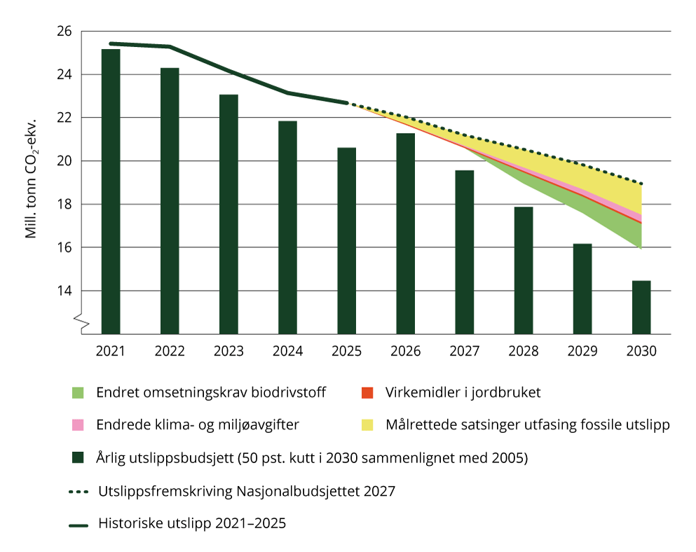
          - Utslippsbudsjett under innsatsfordelingen, fremskriving av utslippene med vedtatt politikk og effektene av planlagt politikk
Kilder: Statistisk sentralbyrå, Miljødirektoratet, Finansdepartementet, Klima- og miljødepartementet
Endringer i utslippsgap siden Klimastatus og -plan for 2026
Det anslåtte utslippsgapet i innsatsfordelingen er redusert siden Klimastatus og -plan for 2026 ble lagt fram. Der var utslippsgapet estimert til 13,3 millioner tonn CO2-ekvivalenter i 2021–2030. Anslått utslippsgap er nå på 11,1 millioner tonn. Enkelte endringer i klimapolitikken, oppdaterte vurderinger og kunnskap om utslippsutviklingen i utslippsfremskrivingene og enkelte metodiske endringer har bidratt til å redusere utslippsgapet siden forrige Klimastatus og -plan.
Regjeringen har varslet flere forsterkninger i klimapolitikken. I revidert nasjonalbudsjett la regjeringen fram forslag om at en andel av energibruken på bygge- og anleggsplasser i offentlig regi skal være nullutslipp eller biogass, som er anslått å kunne gi utslippsreduksjoner på om lag 0,4 millioner tonn over perioden 2027–2030. Flere vedtak fra enigheten om revidert nasjonalbudsjett vil også redusere utslippene under innsatsfordelingen, for eksempel økt bevilgning til Enovas planlagte støtteprogram for CO2-fangst. En stor andel av utslippsreduksjonene som følger av vedtakene fra revidert nasjonalbudsjett er imidlertid allerede inkludert i regjeringens klimaplan, eller vil trolig først gi utslippsreduksjoner etter 2030. Noen av dem er heller ikke mulig å tallfeste nå. Regjeringen varsler også å sette i gang flere nye utredninger av forsterket klimapolitikk, blant annet innen sjøfart og for varetransporttjenester. Utredningene påvirker ikke utslippsgapet, men vil gi viktig informasjon om konsekvenser, kostnader og utslippsreduksjoner knyttet til virkemidlene, slik at det er mulig å vurdere om de er hensiktsmessige å innføre de neste årene.
Det har også blitt vedtatt enkelte politikkendringer som bidrar til å øke utslippsgapet, sammenlignet med regjeringens forslag til 2026-budsjett. Stortinget har vedtatt at krav om metanhemmere i fôr til melkekyr ikke vil bli innført som tidligere planlagt. I budsjettforliket for 2026 ble det også enighet om å ikke gå videre med regjeringens forslag om å innføre avgift på mineralgjødsel og det ble besluttet en reduksjon i veibruksavgiften tilsvarende pumpeprisvirkninger i veitrafikken av økt CO2-avgift i regjeringens forslag. Etter budsjettforliket for 2026 ble utslippsgapet anslått til 13,8 millioner tonn.
Oppdatert informasjon og kunnskap om effekten av ulike klimatiltak har også påvirket utslippsgapet. Det er også gjort enkelte metodiske endringer, som blant annet gir høyere beregnet utslippseffekt av den målrettede satsingen på veitransport.
Nye utslippsfremskrivinger viser lavere utslipp fram mot 2030 enn anslått i fjorårets Klimastatus og -plan, og er den viktigste årsaken til at utslippsgapet er redusert. Utslippsfremskrivingene gir isolert sett om lag 3 millioner tonn lavere utslipp i innsatsfordelingen i perioden fram til 2030 enn anslått i fjor. Som beskrevet i kapittel 2.1.1, skyldes nedjusteringen av utslippene blant annet at det legges til grunn raskere teknologiutvikling for tunge kjøretøy og en revisjon i metanutslippene for sau.
Det er per i dag ikke utviklet metoder for å beregne utslippseffekter av alle virkemidler som kan påvirke utslippene. Det er også forslag i statsbudsjettet som kan påvirke utslippene, uten at effekten er tallfestet.
Anslagene for utslippseffekter av planlagt politikk er usikre. Usikkerheten er knyttet både til beregningene av utslippseffekter av virkemidlene og til at virkemidlene blir innført i det tempo som er forutsatt i beregningene. Flere virkemidler i planen skal utredes nærmere før innføring, og det kan dukke opp informasjon som er til hinder for å gjennomføre virkemidlene som planlagt. Teknologisk utvikling spiller også en viktig rolle når det gjelder utslippseffekt av virkemidler.
Videre arbeid for å nå forpliktelsen under innsatsfordelingen
Regjeringen har i de to siste Klimastatus og -plan kommunisert at den legger opp til å oppfylle forpliktelsen under innsatsfordelingen gjennom nasjonale utslippsreduksjoner og ved bruk av fleksible mekanismer. Norge har tilgang på 5,8 millioner tonn fra EUs kvotesystem (EU ETS) som vil benyttes til å oppfylle forpliktelsen under innsatsfordelingen eller skog- og arealbruksregelverket. Dersom vi bruker kvoter fra EU ETS under innsatsfordelingen, vil det gjenstående anslåtte utslippsgapet med vedtatt og planlagt politikk reduseres fra 11,1 millioner tonn til 5,3 millioner tonn over perioden 2021–2030.
Utslippsgapet på 11,1 millioner tonn er teknisk delt i to perioder. Norge ligger an til utslippsgap i begge oppgjørsperiodene i forpliktelsen. I første periode (årene 2021–2025) er utslippsgapet på 5,7 millioner tonn. Dette må dekkes med bruk av fleksible mekanismer, ved å benytte kvotene fra EU ETS og/eller kjøpe utslippsenheter fra land i EU/EØS. Oppgjøret for denne første perioden starter i 2027.
Utslippsgapet for andre periode (2026–2030) er anslått til 5,4 millioner tonn. Selv om anslått utslippsgap er mindre i år enn i fjorårets Klimastatus og -plan er tiden til 2030 blitt knappere. Vurderingen er fremdeles at det å skulle tette et stort utslippsgap framover med ny nasjonal politikk på så kort tid krever betydelige forsterkninger av virkemiddelbruken. Klimaavgiftene må trolig mer enn dobles fram til 2030 sammenlignet med dagens opptrappingsplan dersom avgiften alene skal gi tilstrekkelige utslippsreduksjoner til å tette utslippsgapet i årene framover. Alternativet er kraftige forsterkninger i andre virkemidler som raskt kan redusere utslippene. Det kan være krav og reguleringer, for eksempel betydelig økt bruk av biodrivstoff i transportsektoren. Det er vanskelig å se at en betydelig raskere opptrapping av avgiftsnivået eller rask innføring av nye krav og reguleringer kan gi næringslivet den tiden som trengs for å drive en forutsigbar, langsiktig og rettferdig omstilling. En slik tilnærming vil også kunne bidra til valg av løsninger som kutter utslipp på kort sikt, men som gjør omstillingen framover mer krevende.
For å tette utslippsgapet vil det være behov for å kjøpe utslippsenheter fra andre land i EU/EØS. Fordi tilgang på denne typen kvoter er usikker, er det risiko for at Norges forpliktelser i avtalen med EU ikke innfris. Regjeringen har styrket innsatsen for å redusere denne risikoen. Samtidig er det avgjørende at vedtatt og planlagt politikk gjennomføres slik som varslet i klimaplanen. Utover overføring av kvoter fra EU ETS er tilgangen på og pris for utslippsenheter fra andre land i EU usikker. Se nærmere omtale i kapittel 4.13.
I årene fremover er regjeringens ambisjon at Klimastatus og -plan skal videreutvikles og politikken forsterkes. Videre opptrapping av avgifter og innføring av krav og andre reguleringer, bidrar sammen med støtteordninger til å redusere norske utslipp framover.

Hvordan Norge ligger an til å oppfylle forpliktelsene i skog- og arealbrukssektoren
Perioden 2021–2025
Med dagens regelverk og beregninger ligger Norge an til et gap til forpliktelsen i skog- og arealbrukssektoren (Land use, land-use change, and forestry – LULUCF) på 11,1 millioner tonn CO2-ekvivalenter i regelverkets første femårsperiode, 2021–2025. Dette er sammenlignet med «netto-null-målet», som innebærer at sektorens utslipp ikke skal være høyere enn opptaket, gitt et eget sett med bokføringsregler. Det betyr at de bokførte utslippene er høyere enn opptaket, og at Norge må bruke fleksible løsninger i EU-regelverket for å oppfylle forpliktelsen. Det er en stor endring sammenlignet med fjorårets Klimastatus og -plan der det ble estimert et gap på 36,4 millioner tonn. Årsaken til denne endringen er sammensatt. Hovedgrunnen er at Miljødirektoratet og NIBIO, i tråd med EU-forordningen, har utført en teknisk korreksjon av den framoverskuende referansebanen for forvaltet skog. Det er denne referansebanen som definerer Norges forpliktelse under regelverket, og som det faktiske netto-opptaket som blir observert i skogen måles mot. Den oppdaterte referansebanen tar høyde for de endringene vi observerer i skogen relatert til økt naturlig tredødelighet og lavere tilvekst.
Dersom EU samlet sett når netto-null-målet, kan Norge og andre land med gap få tilgang til en kompensasjonsmekanisme. I så fall kan Norges gap bli redusert til om lag 7 millioner tonn CO2-ekvivalenter. Alle disse beregningene er usikre og kan endre seg.
Figur 5.4 viser hvordan utslippet og opptaket fordeler seg på de ulike arealkategoriene i perioden 2021–2025 under EUs klimaregelverk. Beregningene er usikre. Avskoging står for en stor del av utslippene, med gjennomsnittlig 2,1 millioner tonn per år, mens forvaltet skog har et beregnet utslipp på 0,8 millioner årlig i gjennomsnitt. Dette skyldes at netto-opptaket har vært lavere enn referansebanen.
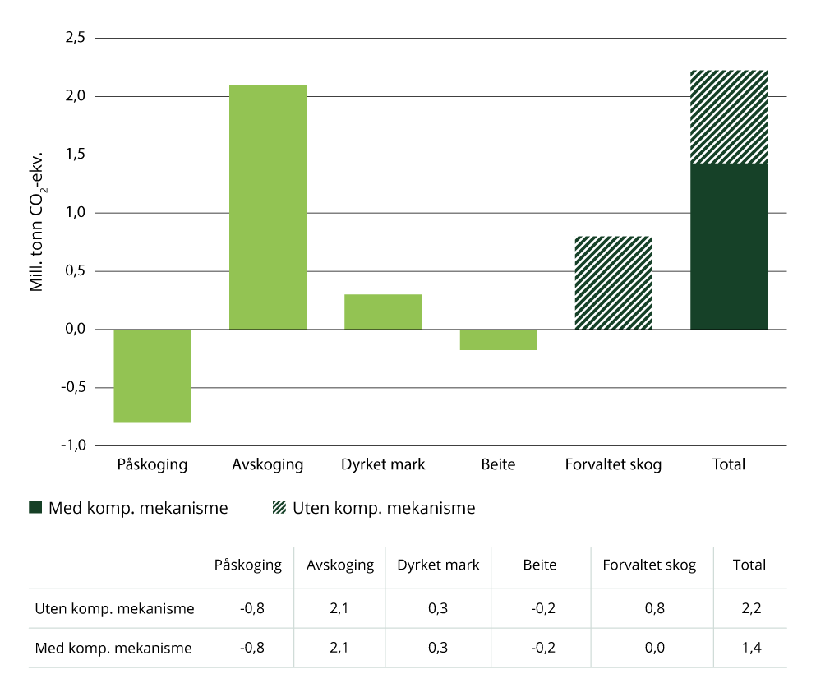
          - Forventet årlig opptak (–) og utslipp (+) for perioden 2021–2025, fordelt på de ulike bokføringskategoriene under EUs regelverk (millioner tonn CO2-ekvivalenter)
Kilde: Basert på tall fra NIBIOs fremskrivinger (2024) med tall fra det offisielle utslippsregnskapet fra 2024, og oppdatert referansebane for forvaltet skog (2024)
Det blir nødvendig for Norge å kjøpe utslippsenheter eller skogkreditter for å oppfylle forpliktelsene for 2021 til 2025. Norge har inngått en intensjonsavtale med Danmark om mulig samarbeid under skog- og arealbruksregelverket. Se nærmere omtale av tilgang til skogkreditter og utslippsenheter i kapittel 5.2.4.
Perioden 2026–2030
Regjeringen er i dialog med EU-kommisjonen om å innlemme det oppdaterte regelverket for skog og arealbruk, som fastsetter nye forpliktelser for perioden 2026–2030. Island og Norge sendte utkast til EØS-komitebeslutning til Kommisjonen i juni 2025. Utkastet inneholder forslag til hvordan regelverket kan innlemmes i EØS-avtalen. Vi avventer fortsatt tilbakemelding fra EU-kommisjonen, men spørsmålet om innlemmelse har vært reist i dialogen med EU-kommisjonen flere ganger.
Det er ikke avklart hva Norges forpliktelse for 2026–2030 vil bli dersom Norge beslutter å delta i det oppdaterte regelverket. Det finnes ulike tolkninger av regelverket som gir forskjeller i størrelsen på Norges mål for 2030. Uklarheten ligger i hvorvidt arealkategorien «annen utmark» skal inkluderes i beregningen av mål for økt opptak. Dersom målet beregnes uten å inkludere annen utmark, gir dette et mål i 2030 om økt opptak i skog- og arealbrukssektoren på omtrent 1,5 millioner tonn CO2-ekvivalenter. Dagens fremskrivinger indikerer da et samlet bokført gap for perioden 2026–2030 på 26,4 millioner tonn.
Dersom beregningen av målet også inkluderer arealkategorien annen utmark, leder dette til et større mål for Norge i 2030, slik at målet for økt opptak i stedet blir omtrent 3 millioner tonn. Med denne beregningsmåten er det totale gapet anslått til 32,1 millioner tonn, altså en økning på 5,8 millioner tonn. Fremskrivingene er svært usikre og forventes å endre seg i betydelig grad, etter hvert som ny og oppdatert kunnskap kommer til.
Uavhengig av regnemetode har gapet endret seg svært mye siden Klimastatus og -plan for 2026, der gapet ble anslått til å være på 1,4 millioner tonn.
Den store endringen skyldes at nye fremskrivinger viser et betydelig lavere opptak i perioden 2026–2030 enn tidligere antatt. Siden 2019 har vi sett en utvikling i fremskrivingene som viser et lavere framtidig netto opptak i skogen for hver nye fremskriving som blir gjennomført (se figur 5.5). Dette gir kraftige utslag. Klimaendringene kan være en medvirkende årsak, som påvirker vekstforholdene i skogen negativt, samtidig som skogen eldes. Det observeres nå høyere mortalitet, økt hogst og lavere tilvekst i skogen enn tidligere. Den negative trenden i netto-opptaket i norsk skog er i tråd med den utviklingen vi har sett i andre sammenlignbare europeiske land med mye skog. Den nye fremskrivingen påvirker utslippsgapet vårt for perioden 2026–2030 i stor grad.
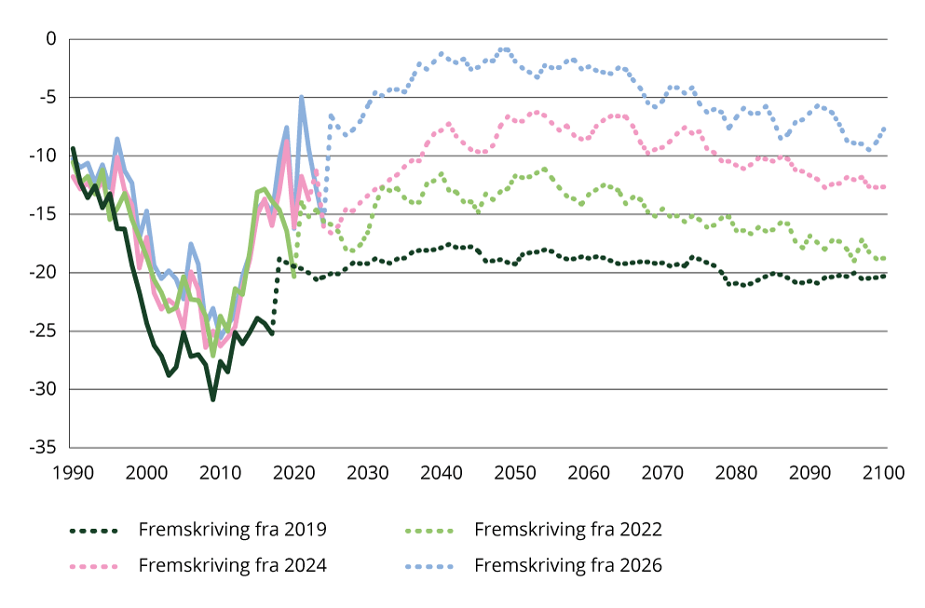
          - Fremskrivinger i skog- og arealbrukssektoren
Figuren viser utviklingen i de fire siste fremskrivingene i skog- og arealbrukssektoren. Historiske tall vises i heltrukken linje, mens de fremskrevne tallene vises i stiplet linje. Historiske tall endrer seg som følge av metodeendringer.
Kilde: Norsk institutt for bioøkonomi (NIBIO)
Effekt av planlagt politikk og virkemidler
Det er ikke mulig å tallfeste effekten på opptak eller utslipp av regjeringens plan for skog- og arealbrukssektoren (se kapittel 4.10) og det er dermed heller ikke mulig å si hvordan gapet for perioden 2026–2030 påvirkes. Klimatiltak i skog virker primært på lengre sikt, og vil derfor i liten grad kunne bidra til måloppnåelsen i denne perioden.

Bruk av fleksibilitet under EUs klimaregelverk
Det er viktig for regjeringen å nå forpliktelsene i EU-samarbeidet. Norge har besluttet å benytte muligheten for å overføre om lag 5,8 millioner klimakvoter fra EUs kvotesystem (EU ETS) for hele perioden 2021–2030. Kvotene fra klimakvotesystemet kan benyttes under innsatsfordelingen og skog- og arealbruksregelverket. I tillegg åpner EU-regelverket for at skogkreditter og utslippsenheter som skaffes fra andre land kan benyttes til oppfyllelse av forpliktelsene under skog- og arealbruksregelverket og innsatsfordelingsforordningen. Klima- og miljødepartementet er i dialog med EU-land med mulig overskudd både under innsatsfordelingen og under skog- og arealbruk (LULUCF) for å få tilgang til fleksibilitet.
Usikkerhetene i hvor stort utslippsgapet i LULUCF blir, et gap vi i liten grad kan påvirke på kort sikt gjennom nasjonale virkemidler, gjør at vi må planlegge under stor usikkerhet. I statsbudsjettet for 2027 foreslås en budsjettbevilgning på 600 millioner kroner for kjøp av utslippsenheter og skogkreditter. I tillegg foreslås det å øke fullmakten til kjøp av fleksible mekanismer i klimasamarbeidet med EU (klimakvoter) med 1 milliard kroner til 3,4 milliarder kroner. En fullmakt gir Klima- og miljødepartementet mulighet til å inngå avtaler med utbetaling i framtidige budsjettår. Samlet viser budsjettbevilgningen og fullmakten en mulig totalkostnad på 4 milliarder kroner.
Selv med pågående arbeid for å sikre tilgang på fleksibilitet, vet vi ikke per nå hvor mange utslippsreduksjoner vi vil klare å kjøpe. Det er ikke kjent hvor mange utslippsenheter og skogkreditter EU-land vil være villige til å selge. Hva prisen for utslippsenheter og skogkreditter vil bli er heller ikke kjent. Det er foreløpig ingen land som har inngått kontrakter om kjøp av skogkreditter eller utslippsenheter i perioden 2021–2030.
Fullmakten gir regjeringen anledning til å inngå kontrakter med utbetaling på framtidige budsjett, men størrelsen på fullmakten er satt basert på anslag med usikre forutsetninger. Det endelige budsjettbehovet kan bli høyere eller lavere, og regjeringen vil informere Stortinget om dette i relevante budsjettprosesser når mer informasjon blir tilgjengelig. Budsjettbevilgningen for 2027 på 600 millioner kroner er også basert på foreløpige anslag med usikre forutsetninger. Bevilgningen kan overføres til 2028.
Oppgjør og overføring av utslippsenheter og skogkreditter under EU-regelverket for årene 2021–2025 gjennomføres i 2027–2028, etter en omfattende revisjon og endelig fastsettelse av utslipp og opptak for hvert enkelt land. EU-kommisjonen vil i slutten av 2027 legge fram en rettsakt med endelige utslippstall for alle EU-land for perioden 2021–2025. Når disse tallene er klare, blir den samlede tilgangen til å kjøpe utslippsenheter og skogkreditter avklart. Det vil være bestemte tidsvinduer for når overføring og handel med utslippsenheter og skogkreditter vil skje. For innsatsfordelingen har imidlertid landene anledning til løpende å selge inntil 10 prosent av sin beholdning for hvert av årene 2021 til 2025, og opp til 15 prosent for årene 2026 til 2030. Landene kan også velge å bruke andre fleksible mekanismer, for eksempel å spare til senere i perioden, å «låne» mellom år, eller å overføre mellom skog- og arealbruksregelverket og innsatsfordelingen (etter gitte regler).
Hvis land selger av sitt overskudd til andre land, skal selgerland bruke inntektene fra salg av utslippsenheter til klimatiltak enten i EU eller i tredjeland, og skal informere EU-kommisjonen og offentliggjøre hvilke tiltak som gjennomføres.
Norsk deltakelse i oppgjøret fordrer at EUs forsterkede regelverk på skog og arealbruk og innsatsfordelingen er tatt inn i EØS-avtalens protokoll 31. Usikkerhet om tidslinjen for når dette er på plass vurderes å være en ulempe i arbeidet med å skaffe tilstrekkelig med utslippsenheter og skogkreditter.
Fleksibilitet under innsatsfordelingen:
Norge ligger an til underskudd (11 millioner tonn) i innsatsfordelingen, som beskrevet i kapittel 5.2.2, og har derfor behov for å kjøpe utslippsenheter fra andre EU/EØS-land. Deler av dette gapet kan gjøres opp med bruk av ETS-kvoter (5,8 millioner tonn). Dersom alle Norges tilgjengelige ETS-kvoter benyttes under innsatsfordelingen, reduseres utslippsgapet til 5,3 millioner tonn CO2-ekvivalenter.
Foreløpige beregninger viser at EU/EØS totalt sett ligger an til å få et overskudd under innsatsfordelingsforordningen for årene 2021–2025 gitt eksisterende virkemidler, men et underskudd i andre periode (2026–2030), som totalt sett gir et samlet underskudd for hele perioden 2021–2030. Om det også tas hensyn til planlagt politikk og virkemidler kan EU gå i overskudd for hele perioden 2021–2030. EU-landenes evne til å redusere utslippene under innsatsfordelingen er sentral for å vurdere mulighet for overføring av utslippsenheter mellom land. Kjøp innebærer å inngå bilaterale kjøpsavtaler. Selv om flere land har overskudd for årene 2021- 2025, kan land fortsatt være usikre på om de faktisk vil selge, da regelverket gir landene en viss fleksibilitet ved at de kan overføre utslippskutt til senere år. Land kan også velge å overføre utslippsenheter til bruk under skog- og arealbruksregelverket, om de har underskudd der. Dersom det blir et samlet underskudd i EU, vil det begrense tilgangen og potensielt drive opp prisen. Det er fortsatt usikkert hvilken tilgang Norge har til å kjøpe utslippsenheter under innsatsfordelingen.
Fleksibilitet under skog- og arealbruksregelverket:
I september 2025 ble det inngått en intensjonsavtale med Danmark om samarbeid under skog- og arealbruksregelverket. Avtalen åpner for at Norge og Danmark kan samarbeide for å oppfylle forpliktelsene under EUs skogregelverk i perioden 2021–2030. Det innebærer at landene kan overføre skogkreditter seg imellom med formål om å oppfylle sine respektive forpliktelser.
De endelige tallene for opptak og utslipp i perioden 2021–2025 under EU-regelverket vil være klare i slutten av 2027. Norge og Danmark vil komme tilbake til betingelsene for eventuell overføring av skogkreditter når oppgjøret nærmer seg.
Foreløpige beregninger viser et samlet utslipp i EU i skog- og arealbrukssektoren. Det vil si at netto-null-målet i skog- og arealbrukssektoren ikke vil nås. Beregningene er imidlertid svært usikre. Referansebanen skal derfor også justeres før oppgjøret skal skje. Det er derfor vanskelig å si noe sikkert nå hvordan norsk behov for skogkreditter vil være, ei heller om sektoren totalt sett vil oppnå netto-null.

Samarbeid om utslippsreduksjoner i land utenfor EU/EØS
Parisavtalens artikkel 6 åpner for at land frivillig kan samarbeide om utslippsreduksjoner som overføres mellom land for bruk mot utslippsmål. Dette er også kjent som handel med klimakvoter. Regjeringen mener det er viktig å ta i bruk dette regelverket for å legge til rette for et internasjonalt marked for kjøp og salg av utslippsreduksjoner. Dette vil i praksis kunne bidra til å etablere en global skyggepris for CO2, og på den måten gi insentiver til utslippsreduksjoner i land som i dag i liten grad har fastsatt en pris på utslipp. Et velfungerende internasjonalt marked bidrar til gjennomføringen av en effektiv klimapolitikk globalt.
Slikt samarbeid gjør det mulig for både vertsland og kjøperland å øke sine ambisjoner ved å sette seg mer ambisiøse mål om utslippsreduksjoner, og gjennomføre flere klimatiltak enn de ellers ville gjort. Dette kan bidra til å øke farten og omfanget på den globale omstillingen, og mobilisere private investeringer til grønne løsninger for å realisere temperaturmålet i Parisavtalen. God miljøintegritet og bærekraftig utvikling er viktige elementer for mulige samarbeid. Klimakvoter kjøpt under Parisavtalens artikkel 6 kan imidlertid ikke benyttes til å oppfylle de norske forpliktelsene i EU-regelverket.
I Prop. 1 S (2025–2026) meldte regjeringen at den, som et risikoreduserende tiltak, vil jobbe for å kjøpe klimakvoter tilsvarende opptil 15 millioner tonn CO2-ekvivalenter fram til 2030 utenfor EU/EØS. Det er stor usikkerhet om det endelige behovet for kvotekjøp, og det kan bli både lavere og høyere enn 15 millioner klimakvoter.
Initiativ for globale utslippsreduksjoner (NIGU) er Norges innsats for samarbeid med andre land om klimamål under Parisavtalens artikkel 6. I tillegg til resultatbaserte utbetalinger for selve utslippsreduksjonene, kan NIGU bidra med noe midler til kapasitetsbygging og programutvikling. NIGU jobber tett med samarbeidspartnere og myndigheter i vertsland for å få til utslippsreduksjoner som ellers ikke ville ha skjedd, som Norge kan kjøpe som klimakvoter. Slikt samarbeid er etterspurt av utviklingsland, og bidrar til investeringer i land hvor dette ofte er krevende.
Klima- og miljødepartementet er i prosess for å oppskalere arbeidet under NIGU for å kunne kjøpe opptil 15 millioner klimakvoter til klimamålet for 2030. Arbeidet med å skaffe utslippsreduksjoner under Parisavtalens artikkel 6 er krevende. Det tar lang tid å utvikle og forhandle kontrakter, samt å oppnå utslippsreduksjonene. Det er også høy risiko for at prosjekter ikke leverer utslippsreduksjoner som forventet. Det er derfor viktig å planlegge for denne typen samarbeid tidlig dersom de skal bidra til oppfyllelse av norske klimamål. Gitt at det er kort tid til 2030 er det ikke sikkert at det er mulig å skaffe 15 millioner klimakvoter utenfor EU/EØS fram til og med 2030.
Regjeringen foreslår i Prop. 1 S (2026–2027) å øke fullmakten for kjøp av klimakvoter under Parisavtalens artikkel 6 til 26,1 milliarder kroner. Fullmakten skal dekke behov for kvotekjøp for både 2030 og 2035-målet. Økningen må særlig ses i sammenheng med usikkerheten knyttet til utformingen av EUs klimarammeverk etter 2030, og bidraget til måloppnåelse for Norges klimamål i 2035. Den økte fullmakten vil gi tid til å utvikle gode prosjekter og trygghet for at vi har tilstrekkelig fleksibilitet. For mer informasjon om NIGUs arbeid og kjøp av klimakvoter utenfor EU/EØS, se kapittel 6.3.3, kapittel 8.3.3 og Programkategori 12.70 Internasjonalt klimaarbeid i Klima- og miljødepartementets Prop. 1 S (2026–2027).

Anslag på måloppnåelse og usikkerhetsmomenter
I dette kapittelet beskrives status for hvordan EU-samarbeidet bidrar til måloppnåelse 2030, samt forhold som kan bidra til at målet ikke nås.
Som beskrevet i kapittel 5.2, er det ikke endelig avklart med EU hvordan Norges deltakelse i klimakvotesystemet, innsatsfordelingen eller skog- og arealbruksregelverket skal reflekteres under Parisavtalen. Det legges likevel til grunn at Norge kan telle både kvoter fra norsk deltagelse i kvotesystemet, og eventuelt anskaffede utslippsreduksjoner som er nødvendig for å oppfylle innsatsfordelingen, inn i måloppnåelsen av klimamålet under Parisavtalen.
I kapittel 5.4.1, blir usikkerhetsmomenter av særlig betydning løftet frem. I kapittel 5.4.2 gjøres det kort rede for hvordan EU-samarbeidet kan bidra til å oppfylle Norges klimamål for 2030 under Parisavtalen, og i vedlegg 4 beskrives regelverkene mer detaljert.

Risiko for ikke å nå Norges klimamål for 2030
Det er en rekke forhold som kan påvirke Norges måloppnåelse under Parisavtalen. Usikkerhetsmomenter av særlig betydning for oppnåelse av Norges klimamål for 2030 er:
At det ikke er endelig avklart hvordan deltakelse i EU-samarbeidet vil reflekteres under Parisavtalen: Det er av særlig betydning at det gjenstår å avklare hvor stor andel av utslippsreduksjonene under EUs klimakvotesystem som Norge kan benytte i sin måloppnåelse under Parisavtalen. Det må avklares sammen med EU, Island og Liechtenstein. En slik avklaring vil trolig skje etter at Norges deltagelse i den forsterkede innsatsfordelingen og skog- og arealbruksregelverket er avklart.
At Norge ikke klarer å skaffe nok skogkreditter og utslippsenheter fra europeiske land: Det planlegges for å oppfylle forpliktelsene under innsatsfordelingsforordningen og skog- og arealbruksregelverket gjennom nasjonale utslippsreduksjoner og bruk av fleksible mekanismer. Vi har tilgjengelig 5,8 millioner klimakvoter gjennom ETS-fleksibilitetsmekanismen, som beskrevet i boks 4.1 i vedlegg 4. Utover det må vi kjøpe skogkreditter eller utslippsenheter fra andre europeiske land som har overoppfylt sine forpliktelser for å dekke et eventuelt gap. Noen spesifikke risikomomenter er blant annet:
- At den forsterkede innsatsfordelingen og skog- og arealbruksforordningen ennå ikke er innlemmet i EØS-avtalens protokoll 31 innen oppgjøret for første periode starter høsten 2027. For at Norge skal kunne delta i det tekniske oppgjøret og få tilgang til fleksible mekanismer må det oppnås enighet med Kommisjonen om vilkårene for Islands og Norges deltakelse i regelverket tidsnok til at det kan innhentes samtykker fra Stortinget og det islandske Alltinget i løpet av vårsesjonen 2027. At det oppdaterte EU-regelverket for 2030 ikke er gjort gjeldende for Norge kan være en risiko for selgerland, da salget ikke kan gjennomføres før regelverket er på plass. Det kan føre til at eventuelle selgerland foretrekker å inngå avtaler med andre EU-land fremfor Norge.
- Det er fortsatt uklart om en del land vil ha overskudd og om de faktisk er villig til å selge et eventuelt overskudd. Regelverket gir landene adgang til å spare overskudd og bruke dem senere eller flytte dem mellom ulike deler av regelverket.
- Det er usikkert om EU som helhet når sin egen forpliktelse. Dersom det blir et samlet underskudd i EU, vil det begrense tilgangen på skogkreditter og utslippsenheter og potensielt drive opp prisen.
Skulle vi ikke klare å oppfylle forpliktelsen under innsatsfordelingen, må tilsvarende manglende utslippskutt gjennomføres for å nå klimamålet under Parisavtalen, for eksempel ved å kjøpe utslippsreduksjoner fra andre land utenfor EU/EØS.
At vi ikke klarer å skaffe tilstrekkelig klimakvoter under Parisavtalens artikkel 6 fra land utenfor EU/EØS, dersom EU-samarbeidet ikke er nok til å nå Norges 2030-mål: Det tar lang tid å utvikle og forhandle kontrakter, samt at investeringene begynner å gi utslippsreduksjoner. Det er også høy risiko for at prosjekter ikke leverer utslippsreduksjoner som forventet.
At nasjonale virkemidler innenfor innsatsfordelingen ikke reduserer utslippene som anslått: Utslippsutviklingen framover er usikker. For utslippsfremskrivingene med vedtatt politikk vil blant annet teknologiutvikling og økonomisk utvikling være viktig. Dette er beskrevet i kapittel 2.
For effekten av planlagt politikk er det usikkerhet knyttet både til beregningene av utslippseffekter av de planlagte virkemidlene og til at virkemidlene blir innført slik som forutsatt i beregningene.
Skog- og arealbrukssektorens iboende usikkerhet: Spesielt netto-opptaket i skogen har store naturlige variasjoner fra år til år. På grunn av metodeforbedringer vil også de historiske tallene svinge. Dette gir en usikkerhet mot måloppnåelsen i seg selv. Under Parisavtalen har Norge meldt inn til FN at kun addisjonelle opptak og utslipp i skog- og arealbrukssektoren skal regnes inn mot måloppnåelsen. Grunnen til dette er et mål om å redusere påvirkningen fra den naturlige usikkerheten i sektoren på Norges måloppnåelse under Parisavtalen. Konkret metode for beregning av addisjonelle opptak og utslipp er ikke endelig avklart. Valg av metode kan få betydning for oppfyllelsen av Parismålet.

Hvordan EU-samarbeidet bidrar til 2030 målet
Bidrag fra klimakvotesystemet
Kvotesystemet trapper ned antallet tilgjengelige klimakvoter over tid. Utslippene som er omfattet vil bli redusert med om lag 62 prosent fram mot 2030 sammenlignet med utslippsnivået i 2005. Disse utslippsreduksjonene må under Parisavtalen fordeles mellom EU og EØS-landene som deltar i klimakvoteregelverket, og det er behov for oppgjørsregler som fordeler utslippsreduksjonene. Landene holdes ansvarlige for utslippene fra en gitt andel av klimakvotene i kvotesystemet. Under Parisavtalen må Norge derfor rapportere utslippene fra vår andel av den felleseuropeiske kvotemengden, ikke de kvotepliktige utslippene fra norsk territorium.
Det gjenstår å avklare hvordan Norges andel av den felleseuropeiske kvotemengden skal beregnes. En metode for å komme fram til et anslag på Norges andel er å legge til grunn at Norges andel følger samme nedskaleringstakt fra 2005 som de kvotepliktige utslippene i Europa som helhet. Da vil Norges andel av kvotene i kvotesystemet utgjøre i størrelsesorden 10 millioner tonn i 2030. Fremskrivinger og planlagt politikk viser at Norge ligger an til å ha kvotepliktige utslipp på om lag 18 millioner tonn CO2-ekvivalenter i 2030. Hvis Norge blir ansvarlig for om lag 10 millioner tonn i 2030, vil Norge få overført om lag 8 millioner tonn utslippsreduksjoner fra EU i 2030 som Norge kan benytte til å oppfylle klimamålet for 2030 under Parisavtalen. Vi kan dermed melde til FN at de kvotepliktige utslippene i Norge er 10 millioner tonn i 2030, uavhengig av hva de kvotepliktige utslippene fra norsk territorium er.
Kvotesystemets bidrag til oppfyllelse av Norges klimamål for 2030 er dermed direkte proporsjonalt med antall klimakvoter i kvotesystemet. Det er derfor viktig for Norge at EU setter ambisiøse klimamål, og at EU lykkes med å redusere antall klimakvoter i kvotesystemet over tid. Selv om kutt i norske kvotepliktige utslipp ikke gir direkte bidrag til oppfyllelse av klimamålet for 2030 under Parisavtalen kan det være andre grunner til å ha virkemidler rettet mot kvotepliktig sektor i tillegg til kvoteplikt.
Bidrag fra innsatsfordelingen
For innsatsfordelingen er det naturlig å anta at Norge vil være ansvarlig for utslipp som tilsvarer Norges utslippsbudsjett. Hvis Norge overholder dette utslippsbudsjettet ved å gjennomføre innenlandske utslippskutt, vil utslippskuttene være reflektert i mengden utslipp fra norsk territorium. Norge vil utnytte fleksibiliteten i EU-regelverket, ved å overføre kvoter fra EUs kvotesystem og kjøpe utslippsenheter under innsatsfordelingen fra andre land. Det legges til grunn at Norge kan bruke disse overførte utslippsenhetene og regne det inn som en del av vår oppfyllelse av klimamålet for 2030.
Bidrag fra skog- og arealbruksregelverket
Norge forholder seg til to ulike regelverk når det gjelder skog- og arealbruk i klimapolitikken: EUs skog- og arealbruksregelverk (LULUCF-regelverket) og Norges klimamål under Parisavtalen. Disse to regelverkene bruker ulike metoder for å vurdere hvilke opptak og utslipp fra skog og arealbruk som skal regnes med mot måloppnåelsen.
Norge er forpliktet gjennom EØS-avtalen til å oppfylle Norges mål i EUs skog- og arealbruksregelverk. Skog- og arealbruksregelverkets koblinger til innsatsfordelingen medfører også at et eventuelt gap under skog- og arealbruksregelverket ved oppgjøret med EU vil overføres som en strammere forpliktelse under innsatsfordelingen. Se nærmere omtale av dette regelverket under kapittel 5.2.4.
Samtidig er det ingen direkte sammenheng mellom EU-regelverket for skog- og arealbruk og Norges klimamål under Parisavtalen. Under Parisavtalen bruker Norge en annen metode for å beregne bidrag fra skog- og arealbrukssektoren. Her teller ikke Norge med utslipp og opptak fra skog og arealbruk i basisåret (referanseåret man måler fremgang mot, i dette tilfellet 1990), slik som EU gjør. I Norges mål for 2030 og 2035 er det spesifisert at det kun er addisjonelle opptak og utslipp fra skog- og arealbrukssektoren som skal regnes inn mot måloppnåelsen. Hva som konkret skal regnes som addisjonelt, og hvordan dette skal beregnes, er ennå ikke avklart.
Til sammenligning bokfører EU selv opptak fra skog og arealbruk både i basisåret og i målåret 2030, som en del av sin egen oppfølging av Parisavtalen. Dette er altså en tredje måte å regne på, forskjellig fra både Norges metode og fra EUs eget skog- og arealbruksregelverk. Det er flere årsaker til at Norge har en annen tilnærming enn EU, se omtale i Prop. 129 L (2024–2025) Endringer i klimaloven (klimamål for 2035), kapittel 3.5.
Anslag på bidrag fra EU-samarbeidet til klimamålet for 2030 under Parisavtalen
I et scenario der Norge oppnår forpliktelsen under innsatsfordelingen og med et anslag om at Norge blir ansvarlig for om lag 10 millioner tonn kvotepliktige utslipp i 2030, vil Norge kunne komme til om lag 51 prosent utslippskutt i 2030 sammenlignet med 1990-nivå. Det er en rekke usikkerheter knyttet til dette tallet. Det har tidligere vært anslått at EU-samarbeidet kan ta Norge til om lag 52 prosent. Dette er nå justert ned som følge av nye forutsetninger for anslag på Norges andel av kvotepliktige utslipp i 2030.
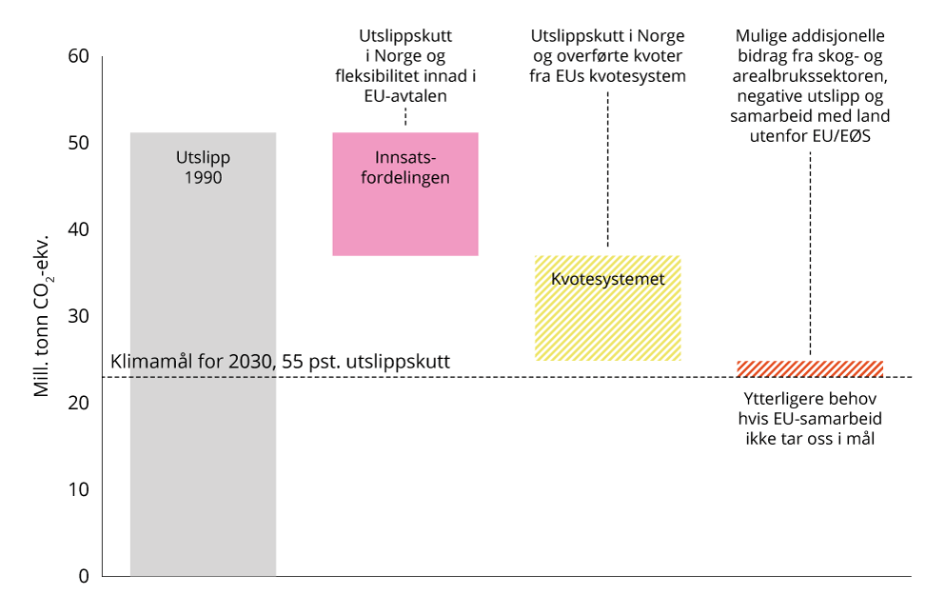
          - Illustrasjon av hvordan EU-regelverkene kan bidra til oppfyllelse av Norges mål under Parisavtalen som et punktmål i 2030
Kilder: Klima- og miljødepartementet, Finansdepartementet, Statistisk sentralbyrå
Figur 5.6 er en illustrasjon på hvordan Norges deltakelse i EUs klimaregelverk kan bidra til måloppnåelse i året 2030 under Parisavtalen, gitt usikre forutsetninger. Illustrasjonen viser kun et scenario for året 2030 og ikke for hele perioden 2021–2030.
Grå søyle viser norske territorielle utslipp i 1990, som var på 51 millioner tonn CO2-ekvivalenter. Dette inkluderer ikke opptak og utslipp fra skog- og arealbrukssektoren. Stiplet linje viser målet Norge har meldt inn under Parisavtalen om et kutt på minst 55 prosent sammenlignet med 1990-nivå.
Den rosa søylen viser hvilket bidrag Norges oppfyllelse av EUs innsatsfordeling kan gi på 2030-målet under Parisavtalen. Dette er i figuren vist som den utslippsreduksjonen som er nødvendig å gjennomføre, sammenlignet med 1990-utslippene, for å oppfylle utslippsbudsjettet under innsatsfordelingen. Bidraget til måloppnåelse, det vil si høyden på søylen, forutsetter at Norge oppfyller sin forpliktelse under innsatsfordelingen. Norge ligger foreløpig an til et underskudd i innsatsfordelingen, som forklart i kapittel 5.2.2.
Den gule søylen viser hvilket bidrag Norges deltakelse i EUs klimakvotesystem kan gi på Norges oppfyllelse av 2030-målet under Parisavtalen. Bidraget, det vil si høyden på søylen, avhenger av hvor mange av klimakvotene i EUs klimakvotesystem som tilskrives Norge. I figuren er det lagt til grunn at Norge holdes ansvarlig for 10 millioner kvoter i 2030. Dersom Norge får ansvar for flere kvoter, blir søylen tilsvarende lavere. Dersom Norge får ansvar for færre enn 10 millioner kvoter, blir søylen høyere. Høyden på søylen er beregnet som differansen mellom 10 millioner tonn og utslippene i 1990.
Til sammen gir den rosa og den gule søylen en reduksjon på om lag 51 prosent fra 1990 til 2030.
Den oransje søylen viser det gjenstående behovet for å komme til minst 55 prosent utslippsreduksjoner. Gitt forutsetningene som er lagt til grunn i denne beregningen, gjenstår det et gap på om lag 1,8 millioner tonn CO2-ekvivalenter i målåret 2030. Høyden på denne søylen er usikker og avhenger særlig av hvilke oppgjørsregler Norge og EU blir enige om for kvotesystemet, altså størrelsen på den gule søylen, og av at Norge oppfyller sin forpliktelse under EUs innsatsfordeling.
Regelverket under Parisavtalen krever at land som samarbeider og bruker klimakvoter for å nå klimamålene, må se utslipp og bruk av klimakvoter i sammenheng for hele perioden klimamålene gjelder for. Dette gjelder også når klimamålet er formulert for enkeltår, som er tilfelle for Norges klimamål for 2030 og 2035 under Parisavtalen. Se vedlegg 5 om Omgjøring av punktmål til budsjett under Parisavtalen for omtale av foreløpig utslippsbane.
Dersom oppgjøret med EU om Norges deltakelse i EUs kvotesystem faktisk skulle bli slik som lagt til grunn i antagelsene over, og Norge oppfyller sin forpliktelse under innsatsfordelingen, har Norges fremdeles behov for ytterligere utslippsreduksjoner for å nå målet under Parisavtalen på anslagvis 15 millioner tonn summert over hele perioden 2021–2030. Det må dekkes ved finansiering av utslippsreduksjoner under artikkel 6 (klimakvoter utenfor EU/EØS), negative utslipp eller mulige bidrag fra skog- og arealbrukssektoren. Det er vanskelig å se at det vil være mulig å oppnå store mengder negative utslipp fram til 2030. Det er trolig behov for å kjøpe klimakvoter under Parisavtalens artikkel 6.
Siden antagelsene om bidraget fra klimakvotesystemet bare tar hensyn til luftfart og stasjonære virksomheters deltagelse i EU kvotesystem, men ikke skipsfart, kan effekten av norsk maritim sektors deltagelse i EUs klimakvotesystem også kan gi et positivt bidrag til norsk måloppnåelse for klimamålet for 2030 som ikke er lagt inn i anslaget over.
Det er også flere forhold som kan gjøre at behovet for klimakvoter under artikkel 6 kan bli høyere enn anslaget over. For det første er ikke andelen kvoter som Norge står ansvarlig for i EUs kvotesystem, bestemt ennå. For det andre er det en risiko for at Norge ikke oppfyller forpliktelsen under innsatsfordelingen i avtalen med EU. For at Norge skal nå målet under Parisavtalen vil det i så fall være behov for tilsvarende flere antall kvoter fra land utenfor EU. For å ta høyde for usikkerheten ble fullmakten økt til 15 milliarder kroner i Prop. 1 S. (2025–2026) for å kjøpe artikkel 6-kvoter tilsvarende opptil 15 millioner tonn CO2-ekvivalenter som et risikoreduserende tiltak for oppfyllelse av Norges mål under Parisavtalen for 2030. Gitt at det er kort tid til 2030 er det imidlertid ikke sikkert at det er mulig å skaffe 15 millioner klimakvoter utenfor EU/EØS fram til og med 2030.

Måloppnåelse for 2035
Dette kapittelet viser hvordan Norge ligger an til å nå det lovbestemte klimamålet for 2035, jf. klimaloven § 7. Kapittel 6.1 redegjør for Norges klimamål for 2035. Kapittel 6.2 inneholder status for utviklingen av EUs klimaregelverk for å nå 2040-målet og utkvittering av Stortingets anmodningsvedtak 992 om konsekvensene for Norge av EUs klimamål. Kapittel 6.3 utkvitterer stortingets anmodningsvedtak 991. Regjeringen planlegger for at hovedandelen av utslippskutt for å nå klimamålet for 2035 skal skje gjennom utslippskutt i Norge og i samarbeid med EU. Fordi det er usikkert hvor langt et videre EU-samarbeid vil ta Norge mot vårt klimamål for 2035, er det samtidig et nødvendig tiltak å videreføre kvotekjøpsprogrammet utenfor EU for å nå Norges klimamål under Parisavtalen. I kapittel 6.4 redegjøres det for sentrale usikkerhetsmomenter og anslag på måloppnåelse i 2035 gitt forenklede forutsetninger om EUs klimaregelverk etter 2030.

Norges klimamål for 2035
Norges klimamål for 2035 er å redusere utslippene av klimagasser med minst 70–75 prosent sammenlignet med hva de norske utslippene var i 1990, se figur 6.1. Målet er både lovfestet i klimaloven og meldt inn under Parisavtalen. Ved å oppfylle Norges mål for 2035 under Parisavtalen, oppfylles også målet for 2035 i klimaloven.
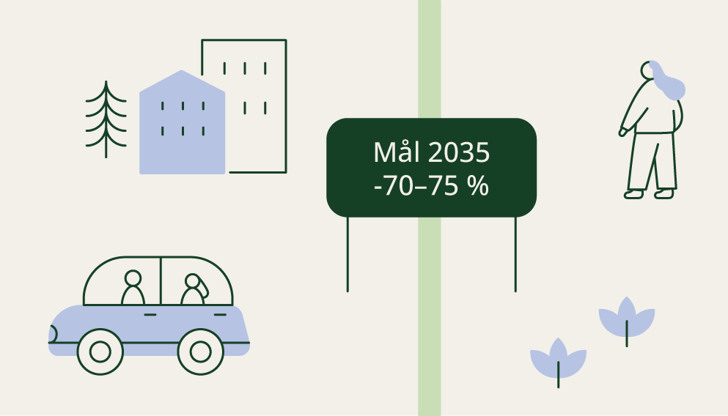
          - Norges klimamål for 2035
Regjeringen fremmet i april 2025 Prop. 129 L (2024–2025) Endringer i klimaloven (klimamål for 2035) for å få tilslutning til Norges nye klimamål for 2035. I juni 2025 ble klimamålet vedtatt av Stortinget (Innst. 519 L (2024–2025)), og Norge meldte da inn sitt klimamål for 2035 under Parisavtalen til FN.
Stortinget fattet også to anmodningsvedtak i behandlingen av nytt klimamål. For det første ba Stortinget regjeringen planlegge for at det lovbestemte klimamålet for 2035 skal nås med utslippskutt i Norge og i samarbeid med EU, og komme tilbake til Stortinget i løpet av 2026 med forslag til hvordan dette kan sikres (vedtak 991). For det andre ba Stortinget regjeringen vurdere konsekvensene dersom EU vedtar et annet klimamål enn Norge og komme tilbake til Stortinget med en anbefaling om hvordan det følges opp (vedtak 992). Oppfølging av vedtak 991 og 992 må sees i sammenheng.

Videre klimasamarbeid med EU etter 2030
Det er en del av planen og regjeringens intensjon å fortsette klimasamarbeidet med EU for å nå klimamålet for 2035 under Parisavtalen, men det må foretas en konkret vurdering av de nye klimaregelverkene når disse foreligger. Regjeringen vil fortsette å delta aktivt inn i EUs regelverksutvikling og vurdere konsekvensene av regelverkets utforming for Norge. En eventuell ny klimaavtale med EU for perioden etter 2030 vil kreve Stortingets samtykke. Dette kapittelet redegjør for status for EUs regelverksutvikling for 2040 og vurderinger av konsekvensene for Norge av EUs klimamål (vedtak 991).

EUs klimamål og arbeid med klimaregelverk for 2040
EU vedtok høsten 2025 to nye klimamål:
- EUs klimamål for 2035 under Parisavtalen er å redusere netto klimagassutslipp mellom 66,25–72,5 prosent sammenlignet med 1990.
- EUs klimamål for 2040 som er lovfestet i EUs klimalov er å redusere netto klimagassutslipp med 90 prosent sammenlignet med 1990.
De to målene følger av føringer i henholdsvis Parisavtalen og EUs klimalov. Parisavtalen oppfordrer til å melde inn femårige mål, mens EUs klimalov pålegger EU å legge fram et mål for 2040. For å rekke innmelding under Parisavtalen før klimatoppmøtet i november 2025 (COP30) ble EUs 2035-mål vedtatt før 2040-målet. EUs klimamål for 2035 under Parisavtalen er derfor et intervall. Det er imidlertid utformingen av EUs klimaregelverk for 2040 som vil avgjøre hvor i intervallet EU ender opp i 2035.
EU arbeider nå med å utvikle sitt klimaregelverk for perioden 2031–2040. EUs klimamål for 2040 er førende for ambisjonsnivået i regelverket. Regelverket vil dermed utformes med sikte på å redusere netto klimagassutslipp med 90 prosent innen 2040. Minst 85 prosent av utslippsreduksjonene skal skje i EU, mens opptil 5 prosent av utslippsreduksjonene kan skje i land utenfor EU gjennom samarbeid under Parisavtalens artikkel 6. EUs regelverk vil derfor åpne for bruk av klimakvoter fra land utenfor Europa fra 2036. Det er mulighet for en pilotperiode i årene 2031–2035. Forslag til nytt klimakvoteregelverk ble lagt fram av EU-kommisjonen i juli 2026, se kapittel 6.2.2. Det er ventet at forslag til nytt regelverk for det som i dag er innsatsfordelingen og skog- og arealbruksregelverket skal legges fram i slutten av 2026, se kapittel 6.2.3.

Nærmere om EUs klimakvotesystem etter 2030
Norge deltar i EUs klimakvotesystem gjennom EØS-avtalen, og kvotesystemet vil derfor være viktig for hvordan Norge oppfyller sitt klimamål for 2035. Forslag til nytt regelverk ble lagt fram av EU-kommisjonen 17. juli i år. Norges innspill er omtalt i boks 6.1. Kommisjonen foreslår en rekke endringer i regelverket, men de store linjene i klimakvotedirektivet ligger fast. De endringene som foreslås skal lette byrden for aktørene i kvotesystemet fram mot 2040 og bedre konkurranseevnen samtidig som det styres mot avkarbonisering og klimanøytralitet. For å øke investeringene i avkarbonisering av europeisk industri og energisystemer foreslår Kommisjonen både å utvide antall støtteordninger og innføre krav til at kvotepliktige aktører bruker penger på utslippsreduserende tiltak. Med dette skal kvotesystemet styrkes som et virkemiddel for investeringer og innovasjon.
Forslaget innebærer at utslippsbanen i kvotesystemet tilpasses EUs klimamål for 2040 om 90 prosent netto utslippsreduksjoner. Dette tilsier en mindre ambisiøs årlig nedtrapping av antall tilgjengelige klimakvoter enn dagens regelverk. Forslaget innebærer at den årlige nedskaleringen på 4,4 prosent i perioden 2028–2030 reduseres til 3,7 prosent i perioden 2031–2035, mens den fra 2036–2040 senkes til 1,7 prosent. Saktere nedtrapping av kvotemengden betyr isolert sett at utslippene kuttes saktere og at kvotesystemet vil gi et mindre bidrag til oppfyllelse av Parisavtalen.
Forslaget om lavere nedskalering i årene 2036–2040 må ses på bakgrunn av at EUs klimalov åpner for at EU fra 2036 kan oppfylle deler av sitt mål med klimakvoter fra land utenfor EU under Parisavtalens artikkel 6. Det foreslås å sette til side auksjonsinntekter for å kjøpe internasjonale klimakvoter på inntil 260 millioner tonn. Det foreslås samtidig å kunne øke nedskaleringsfaktoren fra 1,7 prosent til 2,7 prosent i 2036 dersom Kommisjonen ikke klarer å skaffe nok internasjonale klimakvoter med høy kvalitet og integritet. En nedskaleringsfaktor på 2,7 prosent vil tilsvare 90 prosent innenlandske utslippsreduksjoner i 2040.
Kommisjonen foreslår også å integrere permanent karbonfjerning (negative utslipp) i kvotesystemet. Det skjer ved at antallet kvoter i systemet økes med inntil 250 millioner tonn og at inntektene fra auksjonering av disse kvotene brukes til å finansiere en tilsvarende mengde negative utslipp. Inkludering av karbonfjerning i kvotesystemet vil både gi mer rom for utslipp som er vanskelige å kutte og styrke fremveksten av et marked for karbonfjerning.
Kommisjonen foreslår fortsatt vederlagsfri tildeling til industrien ut perioden 2031–2040, mens vederlagsfri tildeling til sektorer omfattet av CBAM forlenges fra 2034 til 2038. Muligheten for medlemslandene til å ha en CO2-kompensasjonsordning foreslås også videreført etter 2030.
Kommisjonen foreslår å gradvis innføre kvoteplikt for avfallsforbrenning fra 2031 (med full kvoteplikt fra 2034). I tillegg foreslår Kommisjonen å utvide kvoteplikten til å gjelde flere internasjonale flyginger og å inkludere utslipp fra skip mellom 5000 og 400 bruttotonn.
Kommisjonen foreslår å videreføre og øke støtten til SAF (Sustainable Aviation Fuels) og å innføre en tilsvarende ordning for maritim transport (Sustainable Maritime Alternative Propulsion – SMAP). Støtte til teknologi gjennom Innovasjonsfondet videreføres, og Kommisjonen foreslår å etablere en ny Industriell avkarboniseringsbank (med 100 milliarder euro i finansiering). Banken skal gi støtte til oppskalering og utrulling av mer moden teknologi for energiintensiv industri.
              - Norges innspill
Norge har formidlet sine innspill om hvordan klimakvotedirektivet bør innrettes etter 2030 til EU. Dette ble gjort i et brev fra klima- og miljøminister Andreas Bjelland Eriksen til Kommisjonen, sendt 8. juli 2025. I forkant ble det avholdt innspillsmøter med særlig berørte næringslivsaktører. Hovedbudskapet i brevet var:
- Norge støtter videreføring av kvotesystemet etter 2030, og at samlet antall kvoter trappes ned i tråd med EUs klimamål.
- Det er en krevende omstilling vi skal gjennom. Nedskaleringen av kvotemengden vil ikke være nok – det er også behov for andre virkemidler, blant annet Innovasjonsfondet og videreutvikling av EUs karbongrensejusteringsmekanisme (CBAM).
- Norge ser det som uheldig at utslipp fra skipsfart omfattes av kvoteplikt og statens forpliktelser under innsatsfordelingsforordningen samtidig.
- Norge støtter inkludering av permanent karbonfjerning (negative utslipp) i kvotesystemet.
- Norge argumenterer for forenkling av systemet.
- Norge mener det er behov for justeringer i den markedsstabiliserende reserven, slik at den blir bedre egnet til å stabilisere prisen.
- Norge støtter inkludering av avfallsforbrenning i kvotesystemet.
Det jobbes nå med å utarbeide norske posisjoner til forslaget som ble lagt fram 17. juli.

Nærmere om innsatsfordelingen og EUs skog- og arealbruksregelverk etter 2030
Siden det er regjeringens intensjon å fortsette klimasamarbeidet med EU også utenfor klimakvotesystemet, kan utviklingen av regelverket for det som i dag er innsatsfordelingen og skog- og arealbruksregelverket også ha stor betydning for oppfyllelse av Norges klimamål for 2035. Det er per nå uklart om dagens tredelte pilarstruktur (med klimakvotesystemet, innsatsfordelingen og skog- og arealbruksregelverket) vil videreføres etter 2030, eller om det vil gjøres større endringer. Dette vil bli klarere når forslag til nytt regelverk for det som i dag er innsatsfordelingen og skog- og arealbruksregelverket legges fram mot slutten av 2026.
EU-kommisjonen ba våren 2026 om innspill til hvordan det kommende regelverket burde utformes. Se boks 6.2 for Norges innspill. I høringen ble det blant annet stilt spørsmål om landenes klimaforpliktelser burde innrettes slik som de er i dag. I dagens klimaregelverk har landene egne nasjonale mål for utslippsreduksjoner innen innsatsfordelingen og skog- og arealbruksregelverket, mens det for EUs klimakvotesystem settes et felles mål for utslippsreduksjoner på EU-nivå (ikke for hvert enkelt land). Et alternativ til dagens innretning som ble skissert i høringen er å fortsette som i dag, men at utslippene som omfattes av det nye klimakvotesystemet for vei, bygg og andre sektorer (ETS2) tas ut av innsatsfordelingen. Disse utslippene vil da behandles likt som utslipp innenfor EUs etablerte klimakvotesystem, med et felles mål for utslippsreduksjoner på EU-nivå. Et annet alternativ til dagens innretning som ble skissert i høringen er at det settes økonomidekkende nasjonale mål for alle sektorer. I et slikt tilfelle vil hvert land få egne klimamål for alle utslipp, inkludert utslippene som dekkes av EUs etablerte klimakvotesystem. Dette vil være en stor endring fra dagens pilarstruktur, hvor utslippene i klimakvotesystemet håndteres på EU-nivå heller enn landnivå.
EU har varslet at klimarammeverket etter 2030 skal legge til rette for større fleksibilitet innad i EU, men hvordan dette foreslås innrettet blir først klart når forslaget legges fram. Det er også ventet at forslaget vil inkludere nærmere føringer for bruk av klimakvoter under Parisavtalens artikkel 6, utover det som ble presentert i forslaget til endringer i EUs klimakvotesystem i juli.
EUs klimapolitikk sees i nær sammenheng med utviklingen av et muliggjørende rammeverk for industri- og energiomstilling i Europa. Det er ventet at Kommisjonen vil legge fram forslag til flere regelverk, blant annet innen energi.
              - Norges innspill
Norge leverte 8. juni 2026 innspill til EU om videreutvikling av klimaregelverket etter 2030 og bruk av Parisavtalens artikkel 6. Hovedbudskapet i brevet var:
- at utformingen av EUs klimaregelverk er viktig for Norge, og at vi støtter EUs fortsatt høye klimaambisjoner i videreutviklingen av klimaregelverket;
- at utslipp som er dekket av EUs klimakvotesystem, enten i dag eller i fremtiden, ikke samtidig bør reguleres under innsatsfordelingen;
- at alle land og sektorer må bidra til måloppnåelse;
- at det fremdeles tas hensyn til både BNP per innbygger og kostnadseffektivitet ved eventuell mellomstatlig innsatsfordeling knyttet til oppfyllelse av mål for utslippskutt;
- at Norge støtter at EU vil se på hvordan fleksibiliteten kan økes og at landene får tilgang til mellomstatlig fleksibilitet, dvs. mulighet til å oppfylle sine nasjonale mål gjennom utslippskutt i andre europeiske land;
- at det er viktig med tidlig avklaring av mellomstatlige oppgjørsregler som fordeler bokføringen av utslippseffekten av regelverkene mellom EU og land som deltar i EU-regelverket, men som ikke inngår i EUs felles klimamål;
- at innsatsfordelingen har fremmet nasjonale utslippsreduksjoner i omfattede sektorer, samtidig som fleksbilitet har vært nødvendig;
- at skog- og arealbrukssektoren har noen unike trekk som må tas hensyn til når det settes mål for sektoren, herunder store svingninger i opptak og utslipp samt metodologiske utfordringer;
- at det er behov for en langsiktig tilnærming i skog- og arealbrukssektoren, særlig når det kommer til forvaltet skog, samtidig som det anerkjennes at arealbruksendringer kan ha betydelig utslippseffekt på kort sikt;
- at Norge skal arbeide for at EUs regelverk etter 2030 utformes slik at permanent karbonfjerning og lagring av biogent karbon basert på biomasse fra bærekraftig forvaltede skoger ikke dobbelttelles og at klimamål i skogsektoren hensyntar denne bruken av biomasse;
- at EU-regelverket endres så snart som mulig, gjerne før 2030, slik at permanent karbonfjerning kan brukes til å oppfylle nasjonale mål under innsatsfordelingen;
- at permanent karbonfjerning inkluderes i EUs klimakvotesystem etter 2030;
- at EU-regelverket skiller klart mellom midlertidig og permanent karbonfjerning og at kun permanent karbonfjerning kan kobles opp mot utslippsreduksjoner i EUs klimakvotesystem og innsatsfordelingen;
- at Norge deler sin erfaring knyttet til kjøp av internasjonale kreditter (Parisavtalens artikkel 6), herunder
- hvordan vi kan bruke kreditter i oppfyllelsen av våre klimamål
- hvordan vi har fokusert kjøpsprogrammet vårt for å fremme høykvalitetsprosjekter;
- at Norge oppforderer EU til å utrede fordeler og ulemper ved å åpne for at bedriftene i EUs klimakvotesystem kan kjøpe og benytte artikkel 6-kvoter direkte inn i EUs klimakvotesystem for å mobilisere privat kapital og for å øke potensialet for kutt utover det som er mulig med rene statlige kjøpsprogrammer.

Vurdering av konsekvensene for Norge av EUs klimamål for 2035 og 2040 (Stortingsvedtak 992)
Stortinget har gjennom anmodningsvedtak 992 bedt om en vurdering av konsekvensene dersom EU vedtar et annet klimamål enn Norge og en anbefaling om hvordan det følges opp.
Norge er en selvstendig part til Parisavtalen og det norske klimamålet for 2035 ble satt basert på en vurdering av hva som er et ambisiøst og rettferdig norsk bidrag. Målet om å redusere utslippene av klimagasser med minst 70–75 prosent sammenlignet med 1990 er lovfestet i klimaloven og meldt inn under Parisavtalen. I Prop. 129 L (2024–2025) Endringer i klimaloven (klimamål for 2035) ble intervallet på minst 70–75 prosent reduksjon vurdert til å være i tråd med Parisavtalens prinsipper om progresjon fra forrige mål og høyeste mulige ambisjon for Norge. Det ble også lagt vekt på at det foreslåtte målet trolig ville være i nærheten av det klimamålet EU-kommisjonen ville foreslå for EU. For å rekke innmelding under Parisavtalen før klimatoppmøtet i november 2025 (COP30) ble Norges klimamål for 2035 vedtatt før EUs klimamål.
EUs klimamål for 2035 under Parisavtalen er å redusere netto klimagassutslipp mellom 66,25–72,5 prosent sammenlignet med 1990. Selv om EUs intervall på 66,25–72,5 er noe lavere enn Norges på minst 70–75 prosent, er det også overlapp.
EU beregner bidrag fra skog- og arealbrukssektoren på en annen måte enn Norge under Parisavtalen, slik at målene ikke er direkte sammenlignbare. Se nærmere omtale av dette under kapittel 5.4.2. og omtale i Prop. 129 L (2024–2025) Endringer i klimaloven (klimamål for 2035), kapittel 3.5. For EU samlet er det forventet et begrenset positivt bidrag fra skog- og arealbrukssektoren, men det er usikkert om dette faktisk blir resultatet.
Konsekvensene for Norge av EUs klimamål kan ikke vurderes basert på EUs målintervall for 2035 alene. Det er EUs klimamål for 2040, lovfestet i EUs klimalov, som er førende for hvordan EU innretter sitt framtidige klimaregelverk for perioden 2031–2040.
Videre er det EUs regelverk som vil avgjøre hvor i intervallet EU ender opp i 2035, og hvordan et klimasamarbeid med EU vil slå ut for norsk måloppnåelse i 2035. Fordi EU-kommisjonen kun har lagt fram forslag til deler av regelverket vet vi i dag ikke om EU vil innrette regelverket til å levere et minimum (66,25 prosent) eller et maksimum (72,5 prosent) av utslippsreduksjoner i 2035. En rett linje mellom EUs klimamål for 2030 og 2040 tilsier en reduksjon på 72,5 prosent i 2035. Dersom regelverket legger opp til mindre enn 72,5 prosent reduksjon i 2035, vil reduksjonstakten i perioden 2036–2040 derfor måtte være høyere for å nå EUs klimamål for 2040.
Ambisjonsnivået og innretningen på det kommende EU-regelverket vil avgjøre hvor langt et fortsatt EU-samarbeid vil ta Norge mot måloppnåelse i 2035. Forslag til nytt klimaregelverk legges fram i 2026, men det vil ta noe tid før det endelige regelverket er utformet og vedtatt.
Regjeringen mener at Norges klimamål for 2035, slik det er lovfestet i klimaloven og meldt inn under Parisavtalen, må ligge fast. Etter hvert som EU legger fram forslag til nytt klimaregelverk vil regjeringen rapportere årlig til Stortinget i Klimastatus og -plan om status for regelverksutviklingen i EU og gi oppdaterte vurderinger av konsekvensene for Norge.

Hvordan planlegge for at klimamålet for 2035 nås gjennom nasjonale utslippskutt og i samarbeid med EU (Stortingsvedtak 991)
Stortinget har gjennom vedtak 991 bedt om at regjeringen planlegger for at det lovbestemte klimamålet for 2035 skal nås med utslippskutt i Norge og i samarbeid med EU, og komme tilbake til Stortinget i løpet av 2026 med forslag til hvordan dette kan sikres.
Som redegjort for i kapittel 6.2.4 er EUs kommende klimaregelverk helt sentralt for norsk måloppnåelse. Siden vi ikke vet hvor langt et klimapolitisk samarbeid med EU vil ta Norge mot målet i 2035, er det nødvendig å legge en strategi for måloppnåelse som tar høyde for den store usikkerheten.
Regjeringens strategi er å planlegge for at hovedandelen av utslippsreduksjonene for å nå klimamålet for 2035 skal skje gjennom kutt i Norge og i samarbeid med EU. Samtidig har Norge et eget klimamål under Parisavtalen, ikke et felles mål med EU. Fordi Norge har et eget og annerledes klimamål enn EU og vi ikke vet hvor langt et EU-samarbeid vil ta oss er det derfor nødvendig å videreføre samarbeid om utslippsreduksjoner med land utenfor EU/EØS for å nå Norges klimamål under Parisavtalen for 2035. Regjeringen vil delta aktivt inn i EUs regelverksutvikling. Ettersom EUs regelverk tar form, vil konsekvensene for Norge vurderes nærmere.
Kapittel 6.3.1–6.3.3 beskriver regjeringens strategi for å nå klimamålet for 2035, mens det i kapittel 6.4 presenteres foreløpige anslag for måloppnåelse.

Nasjonale utslippsreduksjoner
Strategien er å planlegge for at hovedandelen av utslippsreduksjonene for å nå klimamålet for 2035 skal skje gjennom kutt i Norge og i samarbeid med EU. Regjeringens klimapolitikk bidrar til å redusere norske utslipp mot 2035. Kapittel 2 viser anslått effekt av vedtatt og planlagt politikk, hvor blant annet opptrappingsplanen for klimaavgiftene har effekt mot 2035. Kapittel 4 redegjør nærmere for virkemidlene for å redusere utslippene fram mot 2030 og 2035.
Regjeringen skal fortsatt føre en ambisiøs klimapolitikk med forutsigbar prising av klimagassutslipp, reguleringer og støtte, men ytterligere forsterket virkemiddelbruk må hele tiden avveies mot andre viktige samfunnshensyn.
Klimastatus og -plan gir regjering og Storting muligheten til å årlig gjøre vurderinger og justere kursen på politikken hvis nødvendig. Erfaringen fra arbeidet med å oppfylle klimamålet for 2030 er at det er stor sannsynlighet for at en plan må justeres underveis når den skal sikre måloppnåelse nesten ti år fram i tid.

Videre samarbeid med EU
Regjeringen legger til grunn at Norge gjennom EØS-avtalen deltar i klimakvotesystemet etter 2030. I tillegg ønsker regjeringen å fortsette det øvrige klimasamarbeidet med EU etter 2030. Med den kunnskapen vi har i dag om EUs kommende klimaregelverk er det imidlertid usikkert hvor langt et klimasamarbeid med EU vil ta Norge, også mot vårt klimamål for 2035. Regjeringen vil følge regelverksutviklingen i EU tett og vurdere konsekvensene for Norge og, når EUs nye klimaregelverk for 2031–2040 foreligger, foreta en helhetlig vurdering av de konkrete regelverkene.
EU har varslet at klimarammeverket etter 2030 skal legge til rette for større fleksibilitet innad i EU. Det er fremdeles usikkerhet om hvordan denne fleksibiliteten vil innrettes. I dagens regelverk er det for eksempel mulig å kjøpe utslippsenheter fra EU-land som overoppfyller sine forpliktelser i innsatsfordelingen. Vurderinger knyttet til eventuell norsk bruk av fleksibilitet i EU-samarbeidet må gjøres når forslag til regelverk foreligger.

Samarbeid om utslippsreduksjoner med land utenfor EU/EØS
Det er et mål i regjeringens plan for Norge å bidra til utslippsreduksjoner i andre land gjennom kvotekjøp, herunder Parisavtalens artikkel 6. Kjøp av klimakvoter er i seg selv et kostnadseffektivt og viktig klimatiltak som bidrar til forsterket gjennomføring av Parisavtalen og støtter opp under utviklingslands klimaomstilling. Kjøp av klimakvoter utløser også store utslippskutt og private investeringer ut over det Norge faktisk betaler for.
Initiativ for globale utslippsreduksjoner (NIGU) er Norges innsats for samarbeid med andre land om klimamål under Parisavtalens artikkel 6, beskrevet nærmere i kapittel 5.3. Erfaringen viser at det tar lang tid å etablere denne typen samarbeid. Klimakvoter som skal brukes mot klimamålet for 2035, må leveres i perioden 2031–2035. Det betyr at prosjektene bør levere klimakvoter allerede fra januar 2031. Det tar gjerne ett til to år å identifisere prosjekter og forhandle kjøpskontrakter. Dersom det er nye prosjekter tar det gjerne ett til fem år å få prosjektet i gang, for eksempel installere ny teknologi eller bygge en solpark. For å øke sannsynligheten for at Norge får tilgang til det nødvendige antall klimakvoter for å oppfylle klimamålet for 2035 er det nødvendig at en beslutning om kjøp tas tidlig.
Norges klimamål for 2035 under Parisavtalen er et punktmål. Regelverket under Parisavtalen krever at land som samarbeider og bruker klimakvoter for å nå klimamålene må se utslipp og bruk av klimakvoter i sammenheng for hele perioden klimamålene gjelder for. Derfor vil regjeringen etablere utslippsbaner som norske utslipp og bruken av klimakvoter skal bokføres mot i Norges rapportering til FN. Utslippsbanen for 2035-målet er ikke avklart, og regjeringen vil komme tilbake til dette spørsmålet senere. Basert på foreløpige og usikre forutsetninger er utslippsgapet over denne perioden estimert til 13 eller 20 millioner tonn (avhengig av 70 eller 75 prosent utslippsreduksjon). Estimatet legger til grunn gjennomføring av regjeringens planlagte politikk og forutsetninger om bidrag fra deltakelse i EUs kvotesystem. Se nærmere om dette i vedlegg 5. Det er usikkerhet knyttet til utviklingen i norske utslipp fram mot 2035, og til hvor langt et eventuelt EU-samarbeid vil ta oss. Antagelsen tar hensyn til både luftfart og stasjonære virksomheters deltakelse i EUs kvotesystem, men ikke skipsfart, som kan redusere utslippsgapet under det norske målet under Parisavtalen.
I tillegg til kvotekjøp utenfor EU/EØS kan utslippsgapet blant annet dekkes gjennom ytterligere nasjonale utslippskutt og samarbeid med EU ut over kvotesystemet. Det er usikkerhet knyttet til utviklingen i norske utslipp fram mot 2035, og til hvor langt et eventuelt EU-samarbeid vil ta oss. Det bør derfor tas høyde for en større risikomargin enn det estimerte utslippsgapet. Regjeringen planlegger derfor for mulige kjøp opptil 25 millioner klimakvoter. På bakgrunn av dette foreslår regjeringen i Prop. 1 S (2026–2027) å øke fullmakten for kjøp av klimakvoter under Parisavtalens artikkel 6 fra 15 milliarder kroner til 26,1 milliarder kroner. Anslått kostnad for kjøp av 15 millioner klimakvoter for årene frem mot 2030 er 5 milliarder kroner. For kjøp av 25 millioner klimakvoter i årene 2031–2035 er anslått kostnad på 8,3 milliarder kroner. Kostnadsanslaget legger til grunn at 50 prosent av kvotene det inngås avtale om ikke leveres, og en beregningsteknisk kvotepris. Det betales bare for kvoter som leveres, samt noe kapasitetsbygging og prosjektutvikling. Fullmakten er ikke basert på et definert scenario, men tar høyde for at vi opererer under usikkerhet. Det er viktig å planlegge for ulike utfall. Klimakvoter vi ikke benytter mot 2035-målet kan slettes og dermed bidra til en overoppfyllelse av den norske forpliktelsen eller selges.
Den foreslåtte fullmaktsrammen tar høyde for at mange prosjekter ikke vil levere utslippsreduksjoner som forventet. Det må derfor inngås flere avtaler enn det faktiske behovet tilsier. Fordi kontraktene om kvotekjøp varierer fra fem til ti år vil noen kjøpskontrakter også dekke årene etter 2035. Lengden på kontraktene avhenger av prosjekttype og er gjenstand for forhandlinger. Det er også stor usikkerhet om når prosjektene står ferdige, og dermed om når krediteringsperioden starter. Størrelsen på utbetalingene etter 2035 er svært usikre og er ikke tatt høyde for i beregningen av fullmakten.
Det faktiske behovet for klimakvoter for å oppfylle klimamålet for 2035 er svært usikkert. Behovet kan bli både lavere og høyere enn forslaget til økt fullmakt tar høyde for. Etter at EU-kommisjonens forslag til klimaregelverk er lagt fram, vil regjeringen i lys av forslaget, og eventuelle endringer i andre forutsetninger gjøre en vurdering av om fullmakten bør endres og komme tilbake til Stortinget.

Anslag på måloppnåelse for 2035 og usikkerhetsmomenter
I dette kapittelet beskrives først usikkerhetsmomenter knyttet til måloppnåelse, og så foreløpige anslag for hvordan Norge kan ligge an til å nå klimamålet for 2035.

Risiko for ikke å nå Norges klimamål for 2035
Beregningene av hvordan Norge ligger an mot 2035 er basert på en rekke antagelser og anslag. Nedenfor følger de viktigste usikkerhetsmomentene.
At EUs klimamål og tilhørende klimaregelverk ikke er klart: Det er uklart hvordan EUs klimaregelverk vil se ut etter 2030. Hvordan klimaeffekten av kvotesystemet skal fordeles mellom landene som deltar i kvotesystemet vil bli klargjort i nærmere dialog med EU etter at klimakvoteregelverket er formelt vedtatt. Måten EUs klimaregelverk utformes på, og innretningen av eventuelle oppgjørsmekanismer, vil ha stor betydning for norsk måloppnåelse under Parisavtalen. Det er varslet at EUs nye klimaregelverk vil åpne for økt bruk av fleksibilitet, men forslaget er ikke lagt fram. Tilgang på fleksibilitet vil avhenge av EU-landenes evne til å redusere utslippene sine i perioden 2031–2035.
At nasjonale utslipp ikke reduseres slik som anslått: Beregningene av utslippsutviklingen framover er usikre, og usikkerheten blir større lengre fram i tid. Med vedtatt og planlagt politikk anslås utslippene under innsatsfordelingen å falle betydelig fram mot 2035. For eksempel er det anslått at det vil være små utslipp igjen i veitransport og utslippene fra annen transport anslås å avta betydelig. Se mer utfyllende omtale av usikkerheten i anslagene i kapittel 2.
At Norge ikke klarer å skaffe tilstrekkelige klimakvoter under Parisavtalens artikkel 6 fra utenfor EU/EØS: Det tar lang tid å utvikle og forhandle kontrakter, samt å oppnå utslippsreduksjonene. Det er også høy risiko for at prosjekter ikke leverer utslippsreduksjoner som forventet. Tidlig planlegging kan være med på å redusere denne risikoen.
Skog- og arealbrukssektorens iboende usikkerhet: Netto-opptaket i skogen har store naturlige variasjoner fra år til år og på grunn av metodeforbedringer vil også de historiske tallene svinge, se omtale i kapittel 5.4.1.

Anslag på måloppnåelse for klimamålet for 2035
I tråd med klimaloven skal regjeringen årlig redegjøre for hvordan Norge kan nå det lovfestede klimamålet for 2035. Anslagene som presenteres er usikre og må anses som foreløpige.
Beregningene av anslåtte utslippsreduksjoner i 2035 med vedtatt politikk, planlagt politikk og norsk deltakelse i EUs kvotesystem er basert på samme forenklede tilnærming som i fjorårets rapportering i Klimastatus og -plan og vurderingene som ble gjort i lovproposisjonen da klimamålet for 2035 ble lagt fram. Som forklart i kapittel 6.2.3 er det er per nå uklart om dagens tredelte pilarstruktur (med klimakvotesystemet, innsatsfordelingen og skog- og arealbruksregelverket) vil videreføres etter 2030, eller om det vil gjøres større endringer som vil påvirke norsk måloppnåelse. Inntil videre legges dagens pilarstruktur i EUs klimaregelverk til grunn for anslagene. Dersom forslaget til nytt klimaregelverk som forventes lagt fram i slutten av 2026 innebærer en annen pilarstruktur, vil dette påvirke anslagene.
Regelverket under Parisavtalen krever at land som samarbeider og bruker klimakvoter for å nå klimamålene, må se utslipp og bruk av klimakvoter i sammenheng for hele perioden klimamålene gjelder for. Norge kan derfor ikke bare se på utslippene i målåret 2035 når måloppnåelse skal vurderes. Da må perioden 2031–2035 vurderes. Se omtale under 6.3.3 og i vedlegg 5 om omgjøring av punktmål til budsjett under Parisavtalen. Figur 6.2 er derfor en forenklet framstilling av måloppnåelse.
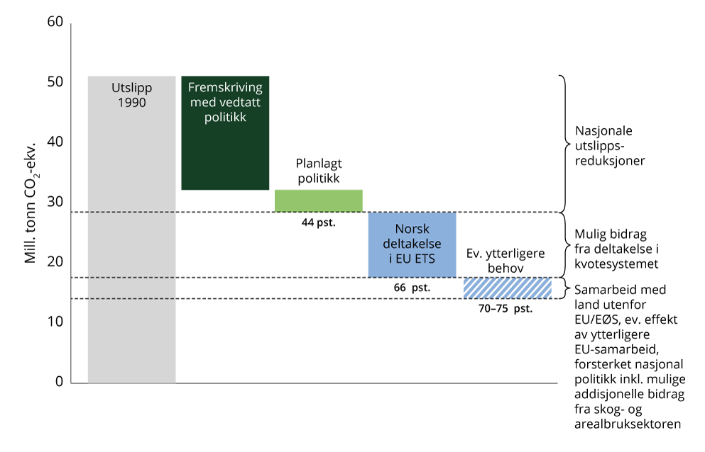
          - Anslåtte utslippsreduksjoner i 2035 med vedtatt politikk, planlagt politikk og norsk deltakelse i EUs kvotesystem, fra 1990-nivå
Kilder: Klima- og miljødepartementet, Finansdepartementet, Statistisk sentralbyrå
Figur 6.2 viser anslåtte utslippsreduksjoner i 2035 med vedtatt politikk, planlagt politikk, forutsetninger om bidrag fra norsk deltakelse i EUs klimakvotesystem, og ytterligere behov for utslippsreduksjoner for å redusere utslippene med 70 til 75 prosent i 2035. Siden det i figuren legges til grunn at dagens pilarstruktur videreføres vil nasjonale utslippsreduksjoner under innsatsfordelingen bidra til måloppnåelsen også i 2035, samtidig som EUs klimakvotesystem (EU ETS, ETS1) vil være gjenstand for oppgjørsregler med EU. Videre samarbeid med EU om utslippene som i dag er omfattet av innsatsfordelingen og EUs skog- og arealbruksregelverk er imidlertid ikke tatt hensyn til, siden det ikke er klart hvordan regelverket vil utformes. Det er dermed ikke tatt hensyn til hvilke nasjonale forpliktelser Norge kan bli stilt overfor eller eventuell fleksibilitet (som kjøp av utslippsreduksjoner fra EU-land) i et framtidig regelverk for disse utslippene.
Den grå søylen i figuren viser utslippsnivået i 1990, den mørkegrønne søylen anslått reduksjon i 2035 fra utslippsfremskriving med vedtatt politikk og den lysegrønne søylen anslått effekt av planlagt politikk i Klimastatus og -plan for 2027. Den blå søylen viser anslag på effekten av norsk deltakelse i EUs kvotesystem. Ved å regne med de anslåtte utslippsreduksjonene Norge kan få overført fra EU som følge av norske virksomheters deltakelse i EUs klimakvotesystem, anslås norske utslipp av klimagasser å bli om lag 66 prosent lavere i 2035 enn i 1990.
De resterende utslippsreduksjonene for å oppnå Norges klimamål for 2035 vises i den blåskraverte søylen. Forskjellen mellom 66 prosent reduksjon og 70 til 75 prosent reduksjon tilsvarer et gap på om lag 2 til 5 millioner tonn i målåret 2035. Siden hele implementeringsperioden fra 2031 til 2035 for klimamålet må reflekteres når klimakvoter skal regnes inn ved måloppnåelse, er tilsvarende gap når det summeres over hele målperioden anslått til størrelsesorden 13 til 20 millioner tonn avhengig av om 70 eller 75 prosent reduksjon legges til grunn, jf. vedlegg 5. Tallene er svært usikre.
I avsnittene nedenfor forklares de ulike bidragene til måloppnåelse, som illustrert i figuren, i mer detalj.
Antakelser om effekten av vedtatt og planlagt politikk i 2035
I fremskrivingen med vedtatt politikk er utslippene i 2035 anslått til 32,3 millioner tonn CO2-ekvivalenter. Det er 37,0 prosent lavere enn 1990-nivå. Medregnet de beregnede effektene av planlagt politikk vil nedgangen i utslipp bli større. Utslippene, med vedtatt og planlagt politikk, anslås å bli om lag 44 prosent lavere i 2035 enn i 1990, før effekten av kvotesystemet regnes inn. Utslippsreduksjonen i 2035 er noe lavere enn anslått i Klimastatus og -plan for 2026. Dette skyldes blant annet at fremskrivingene for utslipp av olje og gass er noe oppjustert som følge av færre elektrifiseringsprosjekter. Anslagene er usikre. Kapittel 2 gir en mer detaljert beskrivelse av anslått utslippsutvikling. Anslaget inneholder ikke opptak og utslipp fra skog- og arealbrukssektoren.
Antakelser om effekten av norsk deltakelse i EUs kvotesystem etter 2030
Ettersom Norge og EU har separate mål under Parisavtalen, må EU og Norge bli enige om hvor stor andel av utslippsreduksjonene i klimakvotesystemet som tilskrives Norge. Dette oppgjøret for 2030-målet er nærmere omtalt i kapittel 5.2 og nærmere beskrevet i vedlegg 4.
EU-kommisjonen la 17. juli 2026 fram forslag om endringer i klimakvotedirektivet for perioden etter 2030, som forklart i kapittel 6.2.2. Siden direktivet er innlemmet i EØS-avtalens forpliktende deler, vil endringene i klimakvotesystemet påvirke norsk måloppnåelse under Parisavtalen. Blant annet vil en lavere nedskalering av kvotetaket, som ligger i forslaget, medføre at antallet kvoter i systemet reduseres saktere enn det EU tidligere har besluttet. Det innebærer at Norge vil kunne få overført færre kvoter enn om dagens regelverk og nedskalering av kvotetaket legges til grunn. Samtidig vil endring av omfanget av kvotesystemet, slik det foreslås av Kommisjonen, også påvirke antallet kvoter Norge kan få overført. Dersom EU-kommisjonens forslag til endringer i klimakvotedirektivet blir vedtatt, kan det bety at flere kvoter og et større utslipp vil tilskrives Norge enn det som ble lagt til grunn i Klimastatus og -plan for 2026. Forslaget til regelverk skal behandles i EU, og det er uklart hva det endelige utfallet vil bli. Inntil videre legges derfor samme antagelser om effekten av norsk deltakelse i EUs kvotesystem etter 2030 til grunn som i fjorårets Klimastatus og -plan.
I Klimastatus og -plan for 2026 ble det lagt til grunn en forutsetning som tilsa at Norges andel av kvotemengden i 2035 kan beregnes til om lag 5 millioner tonn. Forutsetningen var basert på at den årlige nedtrappingen i kvotesystemet fortsetter i samme tempo som i dag etter 2030 og at antallet kvoter som Norge holdes ansvarlig for reduseres tilsvarende. Gitt denne forutsetningen vil Norges andel av kvotene i kvotesystemet utgjøre om lag 5 millioner tonn i 2035 og null i 2040. Antagelsene tar hensyn til både luftfart og stasjonære virksomheters deltagelse i EU kvotesystem, men ikke skipsfart.
Hvis vi legger til grunn at norske kvotepliktige utslipp er om lag 16 millioner tonn i 2035, og antagelsen utledet av dagens regelverk om at Norges andel av kvotemengden vil kunne være 5 millioner tonn, vil Norge kunne få overført kvoter tilsvarende om lag 11 millioner tonn CO2-ekvivalenter fra EU. Kvotene som overføres, tilsvarer et beregnet utslippskutt som norske kvotepliktige virksomheter har utløst gjennom å kjøpe kvoter i EU. Norge kan telle disse utslippsreduksjonene inn i måloppnåelsen for vårt klimamål for 2035 under Parisavtalen.
Om norske kvotepliktige utslipp blir lavere eller høyere enn 16 millioner tonn, vil utslippsreduksjonene Norge får overført fra EU, justeres tilsvarende. Om Norges andel av kvotemengden blir høyere eller lavere enn 5 millioner tonn, vil kvotesystemets bidrag til oppfyllelse av Norges klimamål for 2035 bli justert tilsvarende.
Ytterligere behov for å nå målet om 70–75 prosent utslippsreduksjoner i 2035
Utslippsgapet for å nå Norges klimamål for 2035 kan fylles av ytterligere forsterket politikk for nasjonale utslippsreduksjoner og negative utslipp utenfor EUs kvotesystem, addisjonelle opptak og utslipp fra skog- og arealbrukssektoren, fleksibilitet i et eventuelt videre EU-samarbeid, samt kjøp av utslippsenheter fra land utenfor EU/EØS. I tillegg kommer effekten av norsk maritim sektors deltagelse i EUs klimakvotesystem, som ikke er med beregningen av utslippsgapet, som også kan gi et positivt bidrag til norsk måloppnåelse for klimamålet for 2030. Klimapolitikken skal understøtte langsiktig omstilling til lavutslippssamfunnet i 2050.

2050-målet

Veien mot lavutslippssamfunnet
I tråd med Lov om klimamål (klimaloven) skal det redegjøres for hvordan Norge kan nå det lovfestede målet om å bli et lavutslippssamfunn i 2050. Ambisiøs og fornuftig politikk vil legge til rette for en langsiktig omstilling i klimavennlig retning. I klimaloven fremkommer det at et lavutslippssamfunn er et samfunn der klimagassutslippene, ut fra beste vitenskapelige grunnlag, utslippsutviklingen globalt og nasjonale omstendigheter, er redusert for å motvirke skadelige virkninger av global oppvarming. Videre er det lovfestet at utslippene skal reduseres i størrelsesorden 90 til 95 prosent fra utslippsnivået i referanseåret 1990, se figur 7.1. Ved vurderingen skal det tas hensyn til effekten av norsk deltakelse i det europeiske klimakvotesystemet for virksomheter. I forarbeidene til loven står det også at Norge som lavutslippssamfunn er avhengig av at verden rundt oss beveger seg i samme retning.
Klimaloven er et rettslig rammeverk med bindende mål og krav som skal fremme gjennomføringen av Norges klimamål som ledd i omstillingen til et lavutslippssamfunn. Regjeringen ønsker å videreutvikle og forsterke det klimarettslige rammeverket på enkelte områder i lys av den internasjonale rettsutviklingen på menneskerettighetsfeltet, og sendte derfor forslag om endringer i klimaloven på høring i fjor høst. Forslaget som har vært på høring går ut på å lovfeste et krav om å utarbeide og jevnlig oppdatere en klimaplan for å nå klimamålene i klimaloven. Planen og etterfølgende oppdateringer skal legges fram for Stortinget. Videre ligger det i forslaget å lovfeste et krav om å lage indikative utslippsbaner som viser vei til 2050, jf. klimaloven § 5. Utslippsbanene skal fungere som kunnskapsgrunnlag for langsiktig planlegging, og er ikke foreslått å lovfestes i seg selv. Klima- og miljødepartementet arbeider med lovproposisjonen.

          - Norges klimamål for 2050
Et ambisiøst, langsiktig klimamål skal sende et tydelig signal om den langsiktige utslippsutviklingen. Norges mål for 2030 og 2035 under Parisavtalen er viktige delmål på veien mot lavutslippssamfunnet. Trygg økonomisk styring, insentiver til å utvikle og ta i bruk klimavennlig teknologi, forutsigbare rammevilkår og fleksibilitet i arbeidsmarkedet gjennom gode velferdsordninger, samt en kompetent arbeidsstyrke og velfungerende kapitalmarkeder er sentralt for klimaomstillingen. Norsk økonomi er omstillingsdyktig. Nasjonal virkemiddelbruk og samarbeidet med EU legger til rette for omstillingen. En vellykket omstilling internasjonalt er samtidig en viktig forutsetning for at Norge skal kunne lykkes med sin omstilling. Strammere klimapolitikk internasjonalt vil bidra til utvikling av ny utslippsfri teknologi og akselerere omstillingen av verdensøkonomien. Det vil legge til rette for utslippsreduksjoner også i Norge og gi betydelig drahjelp.
Regjeringen vil fortsette med å kutte utslipp nasjonalt i hele økonomien og legge til rette for en gradvis omstilling til lavutslippssamfunnet i 2050. Det er et mål å legge til rette for betydelige utslippsreduksjoner gjennom effektiv virkemiddelbruk. Et grep har vært å systematisere arbeidet med å kutte forbrenningsutslipp gjennom å lage tidslinjer for utfasing av fossile brensler mot 2050 (se kapittel 4.2).
Politikken for å nå klimamålet for 2050 vil måtte justeres, tilpasses og styrkes over tid. Virkemidler for å redusere de nasjonale utslippene for å oppfylle 2030-målet og 2035-målet vil også ha effekt mot 2050. 2050-målet krever en betydelig omstilling i både Norge og resten av verden.
Det er betydelig usikkerhet knyttet til langsiktige anslag for utviklingen i utslippene av klimagasser i Norge og internasjonalt. Scenarioanalyse kan være et godt verktøy for å vurdere ulike utviklingstrekk. Scenarioer gjør det mulig å vurdere utslippsutviklingen mot målet om lavutslippssamfunn innen 2050. Framtidig teknologisk utvikling, politiske beslutninger og globale økonomiske forhold vil ha stor innvirkning på utslippsnivåene og Norges forutsetninger for å bli et lavutslippssamfunn.
Ifølge utslippsfremskrivingene og beregninger av effekten av planlagt politikk kan norske utslipp bli om lag 18 millioner tonn CO2-ekvivalenter i 2050. Det er en reduksjon på om lag 64 prosent fra 1990. Anslaget bygger på en rekke usikre forutsetninger og er mer en beregningsteknisk øvelse og ikke det mest sannsynlige utfallet. For eksempel legges det til grunn at klimapolitikken internasjonalt ikke endres vesentlig fra i dag. Det får stor betydning for antakelsene om videre teknologiutvikling. Se omtale av anslaget i kapittel 2.1.2. Måloppnåelse for klimamålet i 2050 kan ikke vurderes ved å kun se på nasjonale utslippstall. Ved vurdering av om klimamålet for 2050 er nådd, skal det også tas hensyn til effekten av norsk deltakelse i det europeiske klimakvotesystemet for virksomheter. Det er usikkert hvordan kvotesystemet vil se ut i 2050. Sommeren 2026 kom EU-kommisjonen med forslag til endringer i systemet. Det overordnede ambisjonsnivået i kvotesystemet skal tilpasses EUs klimamål for 2040 om å redusere utslippene med 90 prosent sammenlignet med 1990-nivået.

God vurdering av statlige virkemidlers klimavirkning og bidrag til oppnåelse av klimamål
I Meld. St. 25 (2024–2025) Klimamelding 2035 – på vei mot lavutslippssamfunnet fremgikk det at regjeringen vil arbeide for bedre og mer helhetlige vurderinger av klimaeffekter i viktige politiske beslutninger for samfunnet. Klimautvalget 2050 vektla også gode beslutningsgrunnlag og kom med følgende anbefaling:
Sikre at alle sentrale beslutningsverktøy og norske samfunnsmål er i tråd med at Norge skal bli et lavutslippssamfunn, blant annet for utredningsinstruksen og veilederen til denne.
Det gis i dag krav og føringer til hvordan klima og miljø skal håndteres i vurdering av statlige tiltak. Det sentrale utgangspunktet er utredningsinstruksen og rundskriv om samfunnsøkonomiske analyser, med tilhørende veiledere fra Direktoratet for forvaltning og økonomistyring (DFØ).
Når tiltak og virkemidler skal utredes etter utredningsinstruksen, skal utredningen synliggjøre alle vesentlige virkninger. Det kan imidlertid være krevende å vite hvordan slike virkninger konkret skal vurderes og inkluderes i beslutningsgrunnlag.
En særskilt utfordring på klimafeltet er behovet for å belyse konsekvensene både på kort og lang sikt, og behovet for å kjenne tiltakets bidrag til oppnåelse av Norges lovfestede klimamål som har ulik tidshorisont, henholdsvis 2030, 2035 og 2050. Det kan være særlig krevende å vurdere bidrag til klimamålet om at Norge skal være et lavutslippssamfunn i 2050, siden 2050 er relativt langt fram i tid og siden et enkelt tiltaks bidrag til måloppnåelse kan avhenge av samspill med omstilling på andre samfunnsområder. Innenfor dagens regelverk kan utredning av klimaeffekt og bidrag til klimamålene gjennomføres på mange ulike måter av den enkelte utreder. Samtidig har staten behov for å kunne se virkninger på tvers av tiltakene for å kunne vurdere samlede konsekvenser og det samlede bidraget til måloppnåelse.
For å bidra til sammenlignbarhet på tvers, for å forenkle den administrative byrden i den enkelte utredning og for å få bedre utredninger, vil regjeringen utarbeide temaveiledning under utredningsinstruksen om klimavirkninger på kort og lang sikt og bidrag til oppnåelse av Norges klimamål som følger av klimaloven.
Et tema for en slik veiledning vil være å standardisere hvordan anslag på effekt på klimagassutslipp skal fremstilles i utredninger, slik at ulike utredninger kan sammenlignes på tvers. Her kan vi trekke på erfaring fra andre land som har etablert standardisert fremstilling av klimavirkninger, noe blant annet Teknisk beregningsutvalg for klima anbefalte i sin sluttrapport. Et annet tema for slik veiledning vil være å skissere opp noen felles faktorer som er viktige for omstillingen til et lavutslippssamfunn og som man skal undersøke tiltakenes virkning på. Klimautvalget 2050 pekte på behovet for vurderinger av tiltaks bidrag til omstilling til et lavutslippssamfunn og pekte på behovet for å vurdere klimaeffekt i Norge og globalt, bidrag til varig omstilling samt effekt på kraft, areal og natur.

Omstillingstakten i Norge
Omstillingen til et lavutslippssamfunn innebærer å redusere utslippene i alle sektorer slik at de er lave eller helt borte. Historiske utslipp og fremskrivinger av utslipp er de viktigste indikatorene for å vurdere hvordan vi ligger an med å redusere utslippene. Samtidig gir ikke tall for utslippsutviklingen alene et fullstendig bilde av omstillingen.
I dette delkapittelet presenterer vi tverrgående indikatorer som bidrar til å gi et overordnet bilde av omstillingstakten og omstillingsevnen i norsk økonomi på tvers av sektorer, med et særlig fokus på trender over tid. Indikatorer knyttet til utslipp og energiforbruk kan gi informasjon både om fremgangen og utfordringene med omstillingen mot lavutslippssamfunnet.
I kapittelet sammenligner vi Norge med andre land som har sosioøkonomiske forhold, klimaambisjoner og næringsstruktur som er sammenlignbare med Norge. Det gir et relevant grunnlag for å vurdere status og utvikling i utslipp og andre forhold. Sverige, Danmark og Finland er land med sammenlignbare sosioøkonomiske og politiske forhold som Norge. Tyskland og Storbritannia er også industrinasjoner slik som Norge, og er dermed gode supplerende land til de skandinaviske landene. Gjennomsnittet for EU og OECD gir også et godt sammenligningsgrunnlag med andre velutviklede økonomier. De internasjonale sammenligningene gir et bilde på hvordan omstillingen går internasjonalt, som er en forutsetning for at Norge skal lykkes i omstillingen mot lavutslippssamfunnet. Indikatorene er under utvikling og gir ikke et fullstendig bilde på omstillingstakten i Norge. Indikatorer som bedre belyser virkemidler som påvirker omstillingstakten internasjonalt, slik som tall for fossile subsidier og skatteinsentiver, er også relevante og kan vurderes i det videre arbeidet.

Utslipp av klimagasser per innbygger
Figur 7.2 viser utviklingen i klimagassutslipp per innbygger fra 1990 til 2024 i Norge og noen andre utvalgte land og regioner. Utslipp per innbygger er beregnet ved å ta landets samlede utslipp i ett år og dele det på antall innbyggere. Det vil si at utslipp fra næringsvirksomhet er inkludert. Tallene sier derfor ikke alltid så mye om hvor mye utslipp som skyldes aktiviteten til hver enkelt person. Figuren viser at alle landene som er med har hatt en nedgang i utslipp per innbygger over perioden, men i ulikt tempo og med varierende mønstre.
Norge har hatt en jevn reduksjon i utslipp per innbygger siden midten av 2000-tallet, men ligger fortsatt relativt høyt sammenlignet med EU-gjennomsnittet. Finland har hatt større svingninger, med topper rundt år 2000, før utslippene gradvis har gått ned. Danmark og Sverige har hatt en mer stabil og tydelig nedadgående trend, der Sverige skiller seg ut med lavest utslipp per innbygger gjennom hele perioden. Storbritannia og Tyskland har også redusert sine utslipp betydelig, særlig etter 2010. Både EU og OECD samlet viser en jevn nedgang. Dette skyldes både virkemidler for å redusere klimagassutslipp og endringer i næringsstruktur. Disse tallene illustrerer at det er betydelige forskjeller mellom land, men at alle landene har redusert utslippene sine per innbygger, særlig de siste 15 årene.
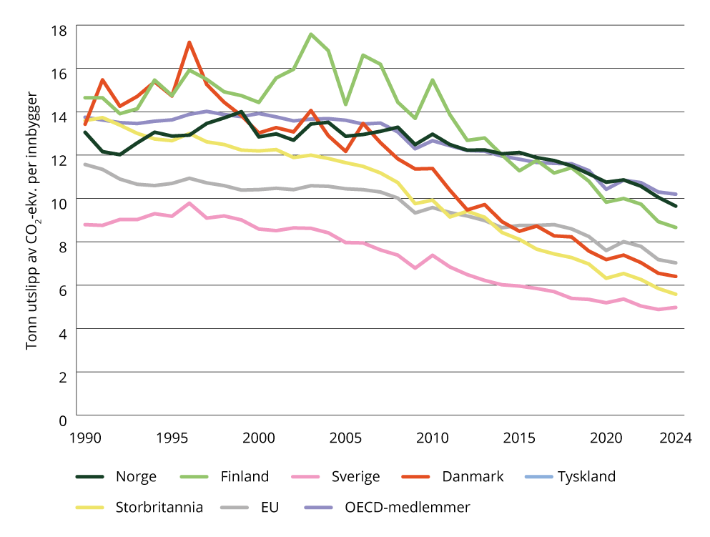
          - Utslipp av klimagasser per innbygger
Kilde: Verdensbanken (World Development Index)

Utslippsintensitet
For å vurdere sammenhengen mellom utslipp av klimagasser og økonomisk verdiskaping, beregnes det såkalte utslippsintensiteter. Indikatorene kan hjelpe oss med å forstå om utslippsreduksjoner skjer som følge av lavere utslipp i produksjonen av varer og tjenester eller kun som følge av lavere produksjon.
Indikatoren måler klimagassutslippene fra en næring, målt i CO2-ekvivalenter, per produserte vare eller tjeneste, målt i kroner. En næring betraktes ut fra dette som mer utslippseffektiv om den forurenser mindre per krone den skaper i verdi enn den tidligere har gjort, eller har økt verdiskapingen per enhet utslipp. Strukturendringer, som at næringer med lave utslipp vokser raskere enn næringer med høye utslipp, vil også gi lavere utslippsintensitet. Dette kan for eksempel være å bytte fra vare- til tjenesteproduksjon.
Figur 7.3 viser utviklingen i utslippsintensitet for en rekke næringer og ser på utviklingen helt tilbake til 1990. Utslippsintensiteten har falt i hele perioden. I 2024 var utslippsintensiteten 57 prosent lavere enn i 1990. Dette betyr at hvis produksjonen var lik i 2024 som i 1990 ville utslippene vært under halvparten så store. Utslippene var 13 prosent lavere i 2024 enn i 1990, mens verdiskapingen var om lag dobbelt så høy. Denne utviklingen viser at Norge til en viss grad har klart å frakoble utslipp fra økonomisk vekst, noe som viser at det er mulig å kutte utslipp selv om verdiskapingen øker. Det er nødvendig for å kunne ha økonomisk vekst også i et lavutslippssamfunn.
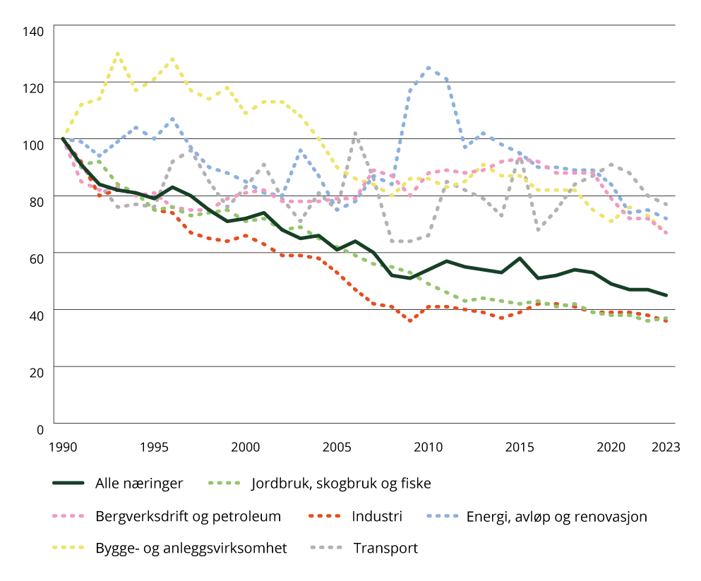
          - Utvikling i utslippsintensiteten (bruttoprodukt) i ulike sektorer fra 1990 til 2024. Y-aksen: indeks, 1990 = 100
Kilde: Statistisk sentralbyrå
I figuren er alle kildene satt til 100 i 1990 (indeksert). Dette gjør det enklere å sammenligne utviklingen over tid. En slik figur viser ikke nivåforskjellene mellom næringene.
Figur 7.4 sammenligner utslippsintensiteten i ulike land. Utslippsintensiteten er uttrykt som tonn CO2-ekvivalenter per million dollar brutto nasjonalprodukt (BNP). Tallene er justert for inflasjon og valutakurs (i faste 2021-dollar). Figuren viser at utslippsintensiteten har gått betydelig ned i alle de viste landene og regionene fra 1990 til 2024. Dette indikerer at alle landene til en viss grad har lykkes i å frakoble utslipp fra økonomisk vekst. Det tyder på at næringslivet i disse landene har blitt mer klimavennlige over tid, enten gjennom teknologiske forbedringer, overgang til renere energikilder, eller strukturelle endringer i økonomien.
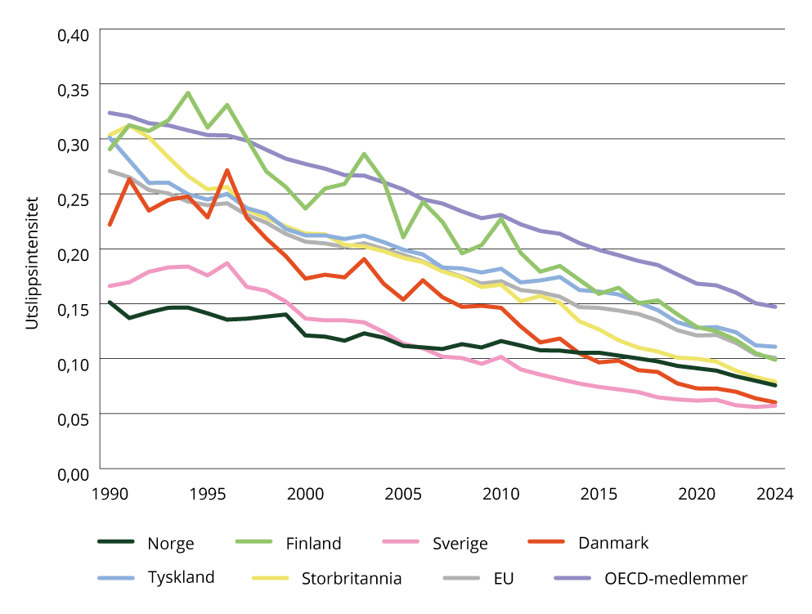
          - Utslippsintensitet (tonn CO2-ekvivalenter per 2021-dollar BNP)
Kilde: Verdensbanken (World Development Indicators)

Andel energi fra fornybare kilder
For å kunne omstille økonomien til et lavutslippssamfunn er tilgang på fornybare energikilder avgjørende. Figur 7.5 viser andelen av energiforbruket som dekkes av fornybare energikilder i ulike sektorer i Norge, og omfatter alt energiforbruk i landet. Som det fremgår av figuren dekkes over halvparten av det totale energiforbruket i Norge av energi fra fornybare kilder. Alle sektorer har hatt en økning i andelen energi fra fornybare kilder siden 1990. Andelen energibruk fra strøm, bioenergi og fjernvarme har økt noe de siste årene, og det er særlig økningen i elbiler som trekker opp andelen. For husholdningene kommer det aller meste av energien som forbrukes fra strøm, mens andelen fra fornybare kilder er lavere for næringslivet. For industrien er andelen av energiforbruket som dekkes av energi fra fornybare kilder på om lag 70 prosent. For jordbruk, skogbruk og fiske er andelen 35 prosent, og disse andelene har vært stabile de siste 20 årene. I transportnæringen er andelen av strøm, fjernvarme og bioenergi i underkant av 20 prosent. Innen olje- og gassproduksjon har andelen energi fra fornybar energi økt de siste årene ettersom flere felt har blitt elektrifisert, men gass er fortsatt den største energikilden for denne næringen. Se mer om utviklingen av elbiler og energikilder i kapittel 4.
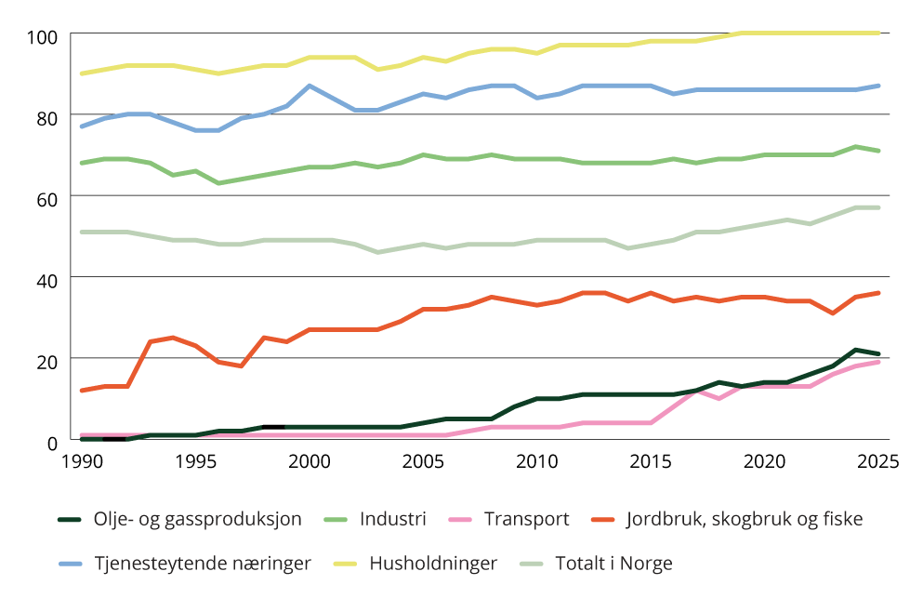
          - Andelen energi som kommer fra fornybare energikilder i ulike sektorer i Norge
Kilde: Statistisk sentralbyrå
Figur 7.6 viser utviklingen i energiforbruket i Norge fordelt på fossile og fornybare energikilder i ulike sektorer fra 1990 til 2025. Den illustrerer både total energibruk og hvordan denne er sammensatt av fornybare og fossile kilder innen ulike sektorer. Indikatoren er relevant fordi den setter andelene fornybar og fossil energi i kontekst av det totale energiforbruket. Figur 7.6 viser at totalt energiforbruk har økt siden 1990, men gått ned de siste årene. Dette henger blant annet sammen med at andelen energi fra fornybare energikilder har økt betydelig. Transportsektoren og olje- og gassproduksjon utgjør de største bidragene til det totale energiforbruket i Norge. Disse sektorene er fortsatt sterkt dominert av ikke-fornybar energi selv om andelen samlet fornybar energi i begge sektorer har økt betydelig de siste årene.
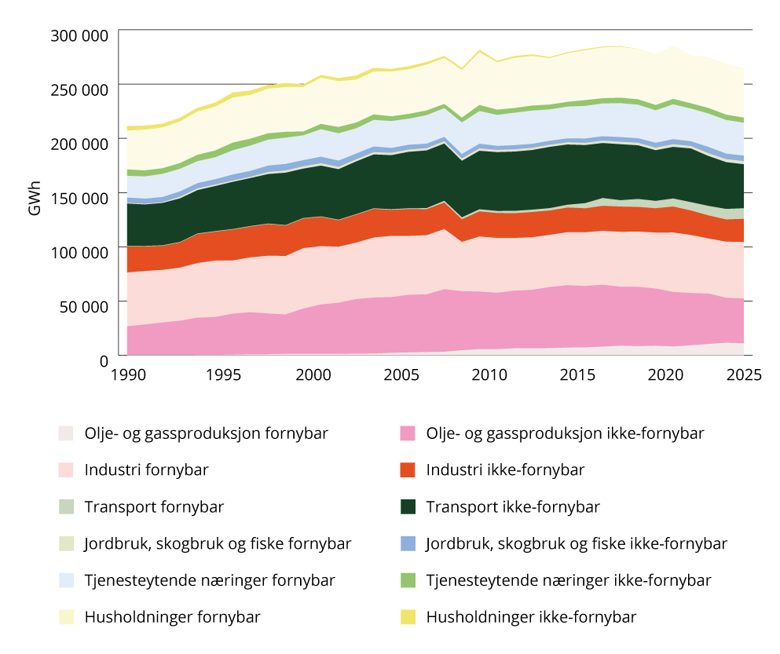
          - Energiforbruk fra fossile og fornybare kilder i ulike sektorer i Norge
Kilde: Statistisk sentralbyrå
Gjennom Fornybardirektivet har EU fastsatt en metode for å beregne fornybarandelen i energibruk, som kan brukes til å sammenligne ulike land i EU sin fornybarandel. Fornybarandelen, i henhold til direktivet, beregnes på en annen måte enn andelen fornybar energi som er beskrevet over. Fornybarandelen viser hvor mye av totalt energibruk som dekkes av fornybar strøm, varme og bioenergi, men er unntatt energisektorens eget forbruk av energi. For Norges del innebærer det at deler av petroleumssektorens energibruk ikke inkluderes i metoden som brukes for å beregne fornybarandelen. Produksjon av strøm inngår i telleren av brøken, som er grunnen til at fornybarandelen for strøm er på over 100 prosent i Norge. Årlig middelproduksjon i Norge er et sted mellom 15 til 18 TWh høyere enn årlig forbruk av strøm. Etter beregningsmetoden i direktivet hadde Norge en fornybarandel på 82,4 prosent i 2025. Til sammenligning var EUs samlede fornybarandel på 26,2 prosent i 2025.
Tall fra Eurostat, som publiserer fornybarandel i henhold til Fornybardirektivet, viser at Norge har den nest største andelen fornybar energi (etter Island) i det totale energiforbruket sammenlignet med andre land i EU/EØS. Andelen fornybar energi i brutto endelig energiforbruk har økt i de fleste europeiske land de siste ti årene. Figur 7.7 viser utviklingen i andelen fornybar energi samlet, og for transport og elektrisitet – for årene 2013, 2018 og 2023, for EU, Norge og utvalgte naboland. Siden det er benyttet forskjellige metoder for beregning av fornybarandel er ikke figur 7.7 direkte sammenlignbar med figur 7.6 og figur 7.5.
Norge og Sverige har gjennom hele perioden hatt en høy andel fornybar energi som dekker det totale energiforbruket, og godt over EU-gjennomsnittet. Dette skyldes i stor grad høy vannkraftandel i strømproduksjonen. Derfor er det lagt opp til at bygninger varmes opp med elektrisitet, noe som skiller seg fra mange andre europeiske land hvor oppvarming ofte skjer med gass eller fjernvarme basert på fossile kilder. I transportsektoren har utviklingen vært mer variert, men også her har Norge hatt en markant økning i andelen fornybar energi, blant annet som følge av elektrifisering av bilparken og økt bruk av biodrivstoff.
Danmark og Finland viser også en dreining mot mer fornybar energi, særlig innen elektrisitet hvor andelen fornybar energi har økt betydelig. Tyskland har hatt en jevn vekst i alle sektorer, men ligger fortsatt noe lavere enn de nordiske landene.
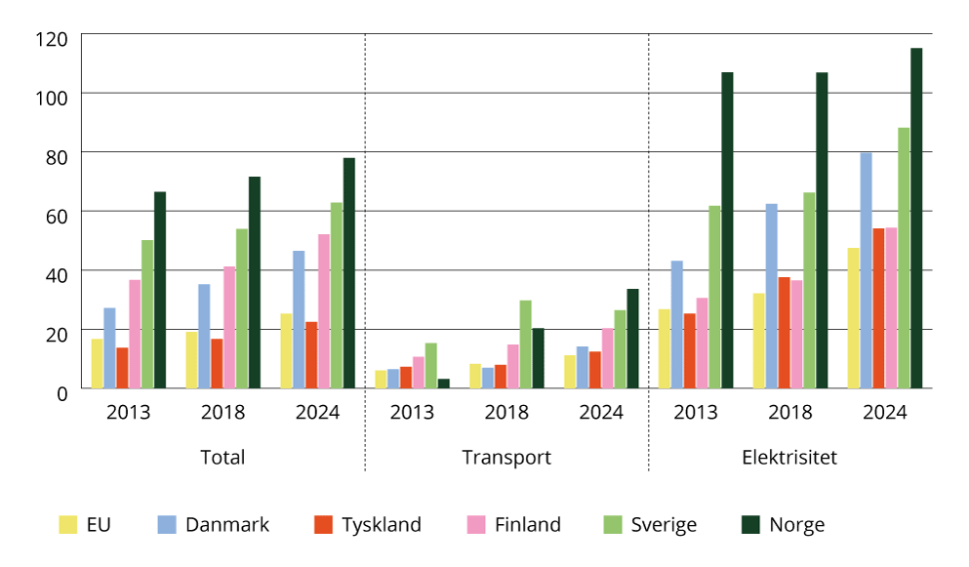
          - Andelen av energiforbruket som dekkes av fornybare energikilder (totalen inkluderer energiforbruk til transport, elektrisitet, oppvarming og avkjøling)
Kilde: Eurostat

Effektiv og eksplisitt pris på utslipp av klimagasser i ulike sektorer
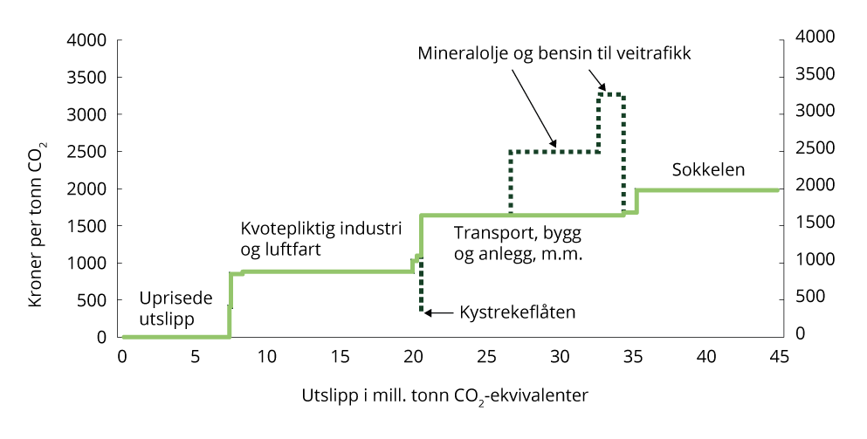
          - Netto eksplisitt (lys grønn linje) og effektiv (mørk grønn prikket linje) pris på utslipp av klimagasser i ulike sektorer. Avgiftsnivå i kroner per tonn CO2-ekvivalenter i 20261 og kvotepris på 880 kroner per tonn CO2. Utslippstallene er fra 2024
1 Avgiftsnivåene i denne figuren ser bort fra den midlertidige reduksjonen i drivstoffavgiftene fra 1. mai til 1. september.
Kilder: Finansdepartementet og Statistisk sentralbyrå
Figur 7.8 viser effektive og eksplisitte priser på utslipp av klimagasser i ulike sektorer. Eksplisitte karbonpriser er alle prisingsmekanismer som har som formål å redusere utslipp av klimagasser, som klimaavgifter og kvotepriser. Effektive karbonpriser inkluderer også andre avgifter og mekanismer som påvirker insentivene til å slippe ut klimagasser, uavhengig av formål. For eksempel er mineralolje og bensin i enkelte sektorer også ilagt veibruksavgift, mens kystrekeflåten mottar drivstofftilskudd. Veibruksavgiften har til hensikt å korrigere for andre negative virkninger av veibruk utover klimagassutslipp.

Kostnader ved klimapolitikk
I utformingen av klimavirkemidler må alle virkningene disse har for samfunnet vurderes. Hensikten med virkemidlene, og den viktigste virkningen, er reduserte klimagassutslipp for å unngå skadene fra global oppvarming. Klimavirkningen må vurderes opp mot virkemiddelets andre virkinger - for staten, næringslivet og husholdningene. Kunnskap om virkninger legger grunnlaget for at politikken samlet sett når klimamålene mest mulig effektivt.
I fjorårets Klimastatus og -plan ble det signalisert at arbeidet med å omtale kostnader ved klimapolitikken ville utvikles framover. Kapittel 8.1 redegjør for de overordnede kostnadene ved klimaendringer og klimapolitikk. I kapittel 8.2 beskrives hvilke vurderinger som ble gjort av kostnadene ved de norske klimamålene for 2030 og 2035, hvordan valg av virkemidler påvirker kostnadene og fordelingsvirkningene av å redusere utslipp, samt hvordan stiavhengighet kan påvirke kostnader på lengre sikt. I kapittel 8.3 redegjøres det for kostnader ved enkeltvirkemidler omtalt i Klimastatus og -plan for 2027.

Klimaendringer og klimapolitikk har en kostnad for samfunnet
Både klimaendringene og klimapolitikken har kostnader for samfunnet. Det er stor usikkerhet i tallfestingen av disse kostnadene, men den faglige enigheten er stor om at de globale kostnadene ved ikke å kutte utslipp er høyere enn kostnadene ved å kutte dem i tråd med målene i Parisavtalen. Parisavtalens mål om å begrense den globale oppvarmingen til godt under 2 grader sammenlignet med førindustrielt nivå, og tilstrebe å begrense temperaturøkningen til 1,5 grader, er basert på et omfattende kunnskapsgrunnlag som inkluderer vurderinger av både kostnader og nytte av tiltak og unngåtte utslipp i en global målestokk.
Klimaskader er allerede kostbart for samfunnet. EU-kommisjonen har anslått at klimaskader har kostet EU rundt 170 milliarder euro de siste fem årene. For å få mer kunnskap om de samfunnsøkonomiske konsekvensene av klimaendringene for Norge satte regjeringen ned et ekspertutvalg som leverte sin rapport sommeren 2026. Ekspertutvalget om klimatilpasning leverte ikke et samlet anslag for de totale kostnadene av klima- og værrelaterte samfunnskonsekvenser tilsvarende EU-kommisjonens estimat. Utvalget har imidlertid dokumentert betydelige kostnader og risiko på en rekke samfunnsområder, blant annet innen bygg, samferdsel, fiskeri, havbruk og for husholdninger. Utvalget peker samtidig på at mange konsekvenser ikke kan prissettes, og at de samlede kostnadene derfor er vanskelige å tallfeste i ett nasjonalt beløp. I tillegg kan Norge som en liten og åpen økonomi oppleve store konsekvenser som et resultat av klimaendringer i andre land. Disse kostnadene ble ikke forsøkt tallfestet av utvalget.
Klima- og miljødepartementet mottok sommeren 2026 rapporten Konsekvenser av klimaendringer fra CICERO, NINA og Menon. Den gir en oversikt over oppdatert forskning på konsekvenser av klimaendringer. Rapporten viser at det er begrensninger i hva økonomiske modeller kan si om konsekvenser av klimaendringer. Noen makroøkonomiske fremskrivinger ser kun på historiske markedsvirkninger og utelater framtidige klimaendringers virkninger. Andre ser på klimarelaterte konsekvenser som utvikler seg gradvis og utelater ekstreme hendelser og vippepunkter.
Økonomiske modeller legger blant annet ofte til grunn at BNP-veksten fra de siste tiårene fortsetter framover, slik at klimaskader måles relativt til et høyere BNP-nivå fram i tid. OECD anslår at globalt BNP per innbygger kan bli 150 prosent høyere fram mot 2100 enn i dag. Til sammenligning finner hovedtyngden av internasjonale studier at global oppvarming på 2 – 3 grader reduserer globalt BNP med mellom 0 og 30 prosent i samme periode, mens de nyeste studiene anslår tap på mellom 10 og 50 prosent ved 3 graders oppvarming. Selv i det øvre alternativet innebærer dette fortsatt vekst i BNP framover i tid, bare svakere. Det har blitt brukt som argument for at de økonomiske konsekvensene av klimaendringene er begrenset. Spennet i anslagene illustrerer samtidig hvor stor usikkerheten er med så lange tidshorisonter.
Gjennomsnittseffekter på BNP alene er ikke tilstrekkelig for å vurdere kostnadene ved klimaendringene. Rapporten fra CICERO, NINA og Menon stiller blant annet spørsmål ved om BNP er en god indikator på velferd, ettersom BNP ikke tar for seg skader og irreversible konsekvenser av klimaendringer på samfunnsverdier som ikke er omsatt i markeder og prissatt. Eksempler på slike ikke-prissatte effekter er tap av naturmangfold, helsevirkninger, kulturelle tap, konsekvenser for fordeling og ulikhet og svekkede økosystemtjenester. Ekstreme hendelser, som kraftig nedbør og hetebølger, vil videre kunne ha liten effekt på BNP i gjennomsnitt, selv om enkelte områder eller regioner rammes veldig hardt. I tillegg vil beregninger som tar utgangspunkt i forventningsverdier ikke fullt ut ta innover seg kostnaden ved vippepunkter, se boks 8.1.
Det er også klimavirkninger som er utelatt eller svakt representert i økonomiske modeller. For eksempel finner en nyere studie betydelig større økonomiske konsekvenser enn tidligere antatt av den gradvise svekkelsen i det store havstrømsystemet i Atlanterhavet (AMOC) når redusert karbonopptak i havet inkluderes i modellene enn tidligere antatt. Økonomiske anslag på samfunnseffekter i økonomiske modeller bør derfor leses med varsomhet, siden de ofte er basert på forenklede økonomiske antakelser om framtiden. Bredere samfunnsøkonomiske konsekvenser som ikke fanges opp i de økonomiske modellberegningene må også vurderes.
              - Global Tipping Points Report 2025
Global Tipping Points Report 2025, tabell 2.4.4, omtaler mulige konsekvenser av vippepunkter på matsikkerhet, energisikkerhet, vannressurser, infrastruktur, folkehelse, naturmangfold, finans og økonomi, humanitære kriser og tvungen migrasjon og nasjonal sikkerhet.
Rapporten regner kollaps i det store havstrømsystemet i Atlanterhavet (AMOC) som et middels sannsynlig scenario. Mulige konsekvenser i Norden og Europa inkluderer betydelig regional avkjøling, endrede nedbørsmønstre, tørrere somre, kraftigere stormer, økt risiko for stormflo og konsekvenser for mat-, vann- og økosystemtjenester. Rapporten anslår klimatilpasningskostnader på rundt 500 milliarder euro og at 10 millioner mennesker må flytte hvis en kollaps skulle inntreffe. Island erklærte AMOC som en nasjonal sikkerhetsrisiko og eksistensiell trussel etter en vurdering av sitt sikkerhetsråd i november 2025. En AMOC-kollaps kan i tillegg bidra til å destabilisere andre klimasystemer. Blant annet kan påvirke nedbørsmønstre i Amazonas og svekke monsunen i Sør-Asia, som rundt 2 milliarder mennesker er avhengige av for matsikkerhet.
Permafrost har allerede begynt å tine på grunn av global oppvarming, og slipper ut klimagasser som er lagret i bakken. Det er fortsatt usikkerhet knyttet til om permafrostsystemet har en tydelig terskel der selvforsterkende prosesser fører til omfattende og selvopprettholdende, irreversible, endringer. Dette kan føre til fortsatt utslipp av karbon over tidsperioder på flere hundre til flere tusen år, og dermed forsterke den globale oppvarmingen gjennom en positiv tilbakekoblingsmekanisme.
Permafrosttining fører til endringer i landskap og økosystemer, blant annet gjennom dannelse av våtmarker og endret tundravegetasjon. Dette kan forstyrre leveområdene til trekkfugler, rein og annet arktisk dyreliv. Ødeleggelse av infrastruktur, som bygninger, veier og energinett, nord i Norge, Sverige og Finland på grunn av ustabil grunn, kan føre til omfattende investeringer i klimatilpasning eller flytting av lokalsamfunn.

Gjennom Parisavtalen har nesten alle verdens land blitt enige om å begrense de mest alvorlige konsekvensene av klimaendringene. Klimapolitikken vil også ha kostnader. De vil blant annet påvirkes av hvilke tiltak og virkemidler som velges for å redusere utslipp, og av teknologiutviklingen internasjonalt. Hvilke typer virkemidler som benyttes for å redusere utslippene vil også ha konsekvenser for hvem som bærer kostnaden.
Klimaomstillingen vil kreve handling av myndighetene, næringslivet og husholdningene, som kan by på utfordringer for ulike aktører. Når vi som samfunn for eksempel må avskrive kapital (som maskiner eller anlegg) før levetidens utløp, flytte på arbeidskraften og velge bort noen produksjonsmetoder som tidligere har vært de mest produktive, vil alternativene trolig være mindre produktive, i alle fall på kort sikt. På lengre sikt kan omstillingen gi nye muligheter. De virksomhetene som lykkes med å redusere utslipp, kan få fortrinn i en global økonomi med høye karbonpriser, mens bedrifter som ikke utvikler seg i en klimavennlig retning risikerer å bli utkonkurrert. Dersom omstillingen utsettes, kan det bli behov for mer inngripende tiltak på et senere tidspunkt med høyere kostnader. På den annen side kan teknologiutvikling og mer utviklede produksjonsprosesser bidra til at kostnadene ved omstillingen reduseres over tid.

Kostnader ved norsk klimapolitikk

Kostnadsvurderinger av klimamål fram i tid
Under Parisavtalen har Norge forpliktet seg til å melde inn nye klimamål hvert femte år. Disse målene setter Norges ambisjonsnivå for klimagassutslipp fram i tid, og politikken innrettes deretter.
De samfunnsøkonomiske kostnadene av å kutte utslippene i tråd med framtidige klimamål vil avhenge av flere usikre faktorer. For en liten økonomi som Norge, vil både klimapolitikken internasjonalt og utviklingen av klimavennlig teknologi ha stor betydning for kostnadene ved å kutte utslipp. Klimasamarbeidet med EU gjør også at innretningen av EUs klimaregelverk har betydning.
Da klimamålene for 2030 og 2035 ble vedtatt ble det gjennomført analyser for å belyse kostnadene. Klimamålet for 2030 ble først lovfestet i 2017 gjennom Prop. 77 L (2016–2017) Lov om klimamål (Klimaloven, 2017). I lovproposisjonen ble det lagt vekt på at Norge ikke ennå hadde fått fastsatt et endelig måltall for ikke-kvotepliktige utslipp og at tilgangen på fleksibilitet for Norge ikke var kjent, noe som ga stor usikkerhet om kostnadene ved EU-samarbeidet. Videre ble det redegjort for ulike kilder til kostnadsvurderinger som var relevante for klimamålet for 2030, se boks 8.2.
              - Vurderinger av kostnadene ved klimamålet for 2030
I Prop. 77 L (2016–2017) Lov om klimamål (Klimaloven, 2017) ble det vist til vurderinger i Meld. St. 13 (2014–2015) Ny utslippsforpliktelse for 2030 – en felles løsning med EU, om kostnadene ved felles gjennomføring med EU. Det ble pekt på at gjennomsnittskostnaden per tonn for å oppfylle forpliktelsen måtte forventes å øke jo større reduksjon som ble tatt i ikke-kvotepliktige utslipp i Norge. Mens makroanalysene antydet utslippsreduksjoner i 2030 i området 1 ½–4 ½ millioner tonn med en karbonpris i tråd med togradersmålet, indikerte Miljødirektoratets tiltaksanalyser at en noenlunde tilsvarende pris kunne gi en utslippsreduksjon opp mot 7 millioner tonn i ikke-kvotepliktige utslipp. Spriket mellom anslagene i analysene ble knyttet til ulike forutsetninger om tilgang på ny klimavennlig teknologi.
Det ble også vist til omtale av kostnadene ved utslippsreduksjoner i ikke-kvotepliktig sektor i Nasjonalbudsjettet for 2017. Omtalen der bygget på en studie fra Statistisk sentralbyrå som ved hjelp av endringer i CO2-avgiften analyserte hvor høye kostnadene kunne bli dersom ikke-kvotepliktige utslipp i Norge skulle redusere med rundt 40 prosent i 2030 i forhold til 2005. Beregningene viste at avgiften på alle kilder gradvis ville måtte økes til 4 800 kroner per tonn CO2-ekvivalenter for at ikke-kvotepliktige utslipp skulle kunne reduseres med rundt 10 millioner tonn i 2030, som tilsvarte en reduksjon fra 2005 på om lag 40 prosent. Analyser fra Miljødirektoratet ble også omtalt.1 Disse la til grunn at ikke-kvotepliktige utslipp kunne reduseres med 37 prosent i 2030 sammenlignet med nivået i 2005 til en samfunnsøkonomisk kostnad på maksimalt 1500 kroner per tonn CO2. Reduksjonen i 2030 svarte til 9,6 millioner tonn.
Det ble i lovproposisjonen vist til at analysene fra Statistisk sentralbyrå og Miljødirektoratet viste hvordan tallfesting av kostnadene for en liten økonomi som Norge av å nå ambisiøse klimamål er beheftet med stor usikkerhet. Hva som legges til grunn både om innretningen av klimapolitikken internasjonalt og om utviklingen av klimavennlig teknologi er avgjørende. Det ble vist til at for ikke-kvotepliktig sektor, hvor transport er den dominerende utslippskilden, var Norge helt avhengig av den teknologiutviklingen som skjer i andre land og at kostnadene ved teknologien ville være avgjørende. Det ble trukket fram at kostnadene ved elbilsatsingen var betydelige i 2017, men at kostnadene framover ville avhenge av når elbiler ville bli konkurransedyktige med fossile biler.
1 Miljødirektoratet (2014) Kunnskapsgrunnlag for lavutslippsutvikling (rapport M229)

I høringsnotatet om nytt klimamål for 2035 og i Prop. 129 L (2024–2025) Endringer i klimaloven (klimamål for 2035) ble det presentert anslag på merkostnaden ved måloppnåelse utover vedtatt og planlagt politikk. For å oppnå målet om å redusere utslippene med minst 70–75 prosent i 2035 ble den samfunnsøkonomiske merkostnaden anslått til mellom 10 og 21 milliarder kroner samlet for femårsperioden 2031–2035. Kostnaden var sammenlignet med en utslippsreduksjon på 67 prosent, som var anslaget som fulgte av vedtatt og planlagt politikk i Klimastatus og -plan for 2025, samt godskriving av Norges deltakelse i EUs kvotesystem da proposisjonen ble lagt fram. De oppgitte kostnadsanslagene var basert på forutsetninger om en kombinasjon av nasjonale utslippsreduksjoner og bruk av kvotekjøp fra andre land. Det ble i beregningen lagt til grunn ekstra nasjonale utslippsreduksjoner på i overkant av 3 millioner tonn over perioden 2031–2035. Utslippsreduksjonene utover dette ble forutsatt oppnådd gjennom kvotekjøp fra andre land. Det ble regnet på to samfunnsøkonomiske gjennomsnittskostnadsestimater på de nasjonale tiltakene: 3 000 og 5 000 kroner per tonn. Det ga et spenn i det totale kostnadsestimatet. For bruk av fleksibilitet utenfor EU ble det lagt til grunn en kostnad på 675 kroner per tonn. Sentralt da både klimamålet for 2030 og 2035 ble vedtatt var usikkerheten i anslagene. De faktiske kostnadene ved å nå målene vil avhenge av valg av virkemiddel, og om utslippsreduksjonene tas i Norge eller gjennom kvotekjøp.
Et ytterligere usikkerhetsmoment er at norsk klimapolitikk i all hovedsak vil måtte følge opp det europeiske klimarammeverket, så lenge vi ønsker oss full tilgang til det indre markedet. Dette innebærer også at vurderinger av kostnader knyttet til det norske klimamålet og gjennomføringen av norsk klimapolitikk ikke kan gjøres isolert.
Som skissert over ble det, da klimamålet for 2035 ble lagt fram, gjort vurderinger av merkostnaden ved målet. Når EU har lagt fram sitt forslag til regelverk for 2040 vil det være enklere å gjøre oppdaterte anslag for kostnadene ved måloppnåelse gitt ulike forutsetninger knyttet til virkemiddelbruk. Klima- og miljødepartementet vil komme tilbake med nærmere vurderinger i Klimastatus og -plan for 2028.
Ved vurderinger av framtidig klimamål er det ikke klart hvilke virkemidler som vil velges i fremtiden. Dette gjelder både nye virkemidler og eksisterende virkemidler som justeres over tid. Siden anslagene for klimamålet for 2030 ble presentert har noen virkemidler blitt styrket, mens andre har blitt justert ned ettersom politikken har virket. Opptrappingsplanen for klimaavgiftene betyr at det koster litt mer å bruke fossilt brensel hvert år. Regjeringen er samtidig i gang med å fase ut merverdiavgiftsfritaket for elbiler. Dette kommer som konsekvens av at markedet for elektriske kjøretøy har modnet, slik at insentivene gjennom merverdiavgiften ikke lenger er nødvendige for at husholdninger skal velge elbil når de kjøper ny bil.
Et annet eksempel på virkemidler som justeres over tid er Enovas program for støtte til tungtransport. Enova tildelte i underkant av 1,1 milliarder kroner til tungtransport i 2025. Støtten skal bidra til varige markedsendringer, slik at løsninger på sikt tas i bruk uten statlig støtte. Det betyr at Enova løpende vil vurdere når støtten skal fases ut og at det er vanskelig i dag å anslå når det vil skje.
Nye virkemidler for å nå klimamålene vil måtte utredes og besluttes på vanlig måte framover. Konkrete analyser av de økonomiske og administrative konsekvensene ved ny politikk presenteres på ordinær måte når de enkelte sakene fremmes for Stortinget.
Som beskrevet i kapittel 4.1 er utviklingen av virkemidler for å redusere klimagassutslipp en omfattende prosess. Klimatiltak i Norge-rapportene som Miljødirektoratet publiserer hvert år, viser et mulighetsrom for utslippskutt og presenterer ikke ferdige utredede klimavirkemidler. Som en del av analysen beregner etatene samfunnsøkonomisk tiltakskostnad for mange av tiltakene, altså merkostnad i kroner per tonn redusert for tiltaket isolert sett. Gjennom arbeidet med Klimatiltak i Norge-rapporten identifiseres også mulige virkemidler. Før beslutninger om virkemidler kan tas, skal imidlertid ulike alternativer og konsekvensene vurderes i henhold til utredningsinstruksen. Boks 8.3 beskriver et eksempel på et utredningsløp.
              - Eksempel på utredningsløp
Flere tiltak i Klimakur 2030 fra 2020 var konvertering fra fossile til fornybare energikilder til stasjonær forbrenning i industrien. Forbud mot fossil fyring ble trukket fram som et mulig virkemiddel for å utløse tiltakene. Det ble påpekt i Klimakur 2030 at et eventuelt forbud mot fossil fyring vil måtte utredes i tråd med utredningsinstruksen, med en fullstendig konsekvensutredning.
I 2021 ba Stortinget regjeringen utrede hvordan man kan erstatte fossile brensler i industrien og komme tilbake til Stortinget i løpet av 2022. På bakgrunn av anmodningsvedtaket fikk Miljødirektoratet våren 2022 i oppdrag å utarbeide en oversikt over mulighetene for å erstatte fossile brensel i fastlandsindustrien.
For de ikke-kvotepliktige utslippene skulle det gjøres en oppdatert vurdering av underlaget fra Klimakur 2030-rapporten og en ytterligere vurdering av mulige virkemidler for å erstatte fossil fyring, som effekt av avgift til 2 000 kroner i 2030 og et mulig forbud fra 2030, eventuelt i kombinasjon med støtteordninger. For de kvotepliktige utslippene skulle oppdraget gi en oversikt over mulige tiltak og barrierer for å redusere utslippene fra forbrenning. Oppdraget ble levert i juni 2022.
På oppdrag fra Klima- og miljødepartementet gjennomførte Miljødirektoratet konsekvensanalysen Forbud mot bruk av fossile brensler til energiformål i industrien fra 2030 som ble levert våren 2023. I konsekvensutredningen ble også kostnader vurdert. Et forslag til forskrift som innfører et forbud fra 1. januar 2030 for industribedrifter som ikke er omfattet av EU klimakvotesystem ble sendt på høring i 2024. Etter høringen ble forslaget notifisert til ESA, og i mars i år ble det klart at ESA ikke har kommet med innvendinger mot dette forbudet. Forskriften vedtas høsten 2026.

Arbeidet med å omtale kostnader ved klimapolitikken vil utvikles videre framover og presenteres for Stortinget årlig i Klimastatus og -plan. Årets Klimastatus og -plan gir en oversikt over kostnadsvurderinger knyttet til en rekke enkeltvirkemidler i kapittel 8.3.

Valg av virkemiddel påvirker kostnadene og fordelingsvirkninger
Valg av virkemiddel for å kutte utslipp, kostnadsutviklingen for ulike teknologier og tidspunkt for innføring av virkemidler har betydning for de samfunnsøkonomiske kostnadene av klimapolitikken. Valg av virkemiddel for å utløse et tiltak kan også påvirke tiltakets utslippsreduksjonspotensial og kostnader gjennom aktørenes respons på virkemidlene. Nye eller endrede virkemidler vil også ha effekter på resten av økonomien, og ikke kun utslippet det er ment å redusere. Det kalles samspillseffekter.
Klimaavgifter og kvoteplikt setter en pris på utslipp som forurenser må betale. Hvordan ulike aktører treffes av klimaavgifter vil blant annet avhenge av hvilke alternative løsninger som er tilgjengelige og til hvilken pris. Både aktører som gjennomfører tiltak, og de som av ulike grunner fortsetter å slippe ut klimagasser, vil få økte kostnader. For de som gjennomfører tiltak kan de økte kostnadene være forbigående. Vanligvis vil hele eller deler av kostnaden over tid veltes over i økte priser. Se nærmere omtale av kostnader av regjeringens planlagte avgiftspolitikk i kapittel 8.3.2.
Reguleringer og påbud har som regel liten effekt på statsbudsjettet utover administrative kostnader, men vil som regel bety økte kostnader for aktørene som treffes. Flate avgifter, herunder også flate klima- og miljøavgifter, belaster i regelen lavinntektsgrupper relativt sett tyngre enn høyinntektsgrupper. I de tilfellene der myndighetene støtter teknologiutvikling og -opptak/bruk, for eksempel gjennom Enova, bærer staten deler av omstillingskostnadene for bedrifter og husholdninger, men ofte vil subsidier til lavutslippsteknologier komme høyinntektsgrupper til gode.
Med forsterket klimapolitikk vil hensynet til den sosiale bærekraften av klimapolitikken bli viktigere i årene som kommer. Regjeringen vil jobbe for at overgangen til lavutslippssamfunnet skal være sosialt rettferdig og effektiv og vil innhente mer kunnskap om fordelingsvirkningene av klimaavgifter. Undersøkelser viser at dette er sentralt for aksept i befolkningen for en mer offensiv klimapolitikk.

Stiavhengighet kan påvirke kostnadene
Valgene vi tar i dag kan ha betydning for handlingsrommet vårt på et senere tidspunkt. Når en gitt måte å gjøre noe på først er etablert, hviler praksisen gjerne på etablerte rammer som infrastruktur, arbeidsplasser og normer i samfunnet.
Dette omtales gjerne som stiavhengighet. Slik stiavhengighet gjør seg gjeldende også i klimapolitikken, ved at tiltakene som gjøres i dag, kan føre samfunnet inn på ulike stier, som påvirker betingelsene for klimapolitikken i fremtiden. Det er derfor behov for å se klimamålene for 2030, 2035 og 2050 i sammenheng. For å nå målene på en kostnadseffektiv måte, bør vi ta høyde for hvilke grep som er fornuftige å ta i dag for å komme inn på ønsket sti, og unngå uønskede stier i årene fram mot 2050. Det relevante for beslutningssituasjonen i dag er hva som er mest kostnadseffektivt samlet vurdert over hele perioden, ikke år for år.
Mange klimatiltak vil være hensiktsmessige både på kort og lang sikt, og det er konsistens mellom de ulike målene. Utslippsreduksjonene som følger av CO2-avgiften er eksempler på dette. Noen tiltak kan imidlertid også medføre målkonflikter mellom kort og lang sikt. På den ene siden kan noen tiltak gi utslippsreduksjon på kort sikt, men samtidig bidra til å øke de samlede kostnadene for å nå det langsiktige målet. På den annen side kan noen tiltak være vanskelige å beregne effektene av eller være kostbare på kort sikt, samtidig som de bidrar til lavere samlede kostnader for å nå klimamålet for 2050. Både Norge og EU har virkemidler som retter seg mot både det kortsiktige og det langsiktige perspektivet, og jobber kontinuerlig med å innrette virkemidlene slik at de samlet gir den mest mulig kostnadseffektive måloppnåelsen.
Det er særlig for tiltak som er kostbare på kort sikt at det må gjøres konkrete og nøye vurderinger av om det her er langsiktige effekter som likevel gjør tiltaket ønskelig. Faktorer som kan bidra til dette er hvis kostnadene ved ikke å gjennomføre tiltaket kan ventes å vokse mer mot slutten av perioden, hvis man kan unngå at langsiktig kapital bindes opp i aktivitet som ikke er lønnsom i et lavutslippssamfunn eller tiltaket kan bidra til teknologiutvikling som kommer flere aktører til gode i form av å gi reduserte omstillingskostnader på sikt.
Med lange tidshorisonter blir håndtering av usikkerhet sentralt, og ulike former for risiko og kostnader må avveies. En viktig og usikker rammebetingelse som kan påvirke vurderingen av langsiktige tiltak er hvordan karbonmarkeder og tilhørende prisnivåer utvikler seg fram mot 2050. En annen sentral usikkerhetsfaktor er utviklingen i teknologier som er sentrale for omstillingen. Det må tas valg under usikkerhet i dag, og det må legges til rette for å kunne justere virkemiddelbruken i tiårene framover i lys av utviklingen. Fleksibilitet og justeringer må avveies mot fordelene med forutsigbarhet og langsiktighet.
For oppnåelsen av klimamålet for 2050 vil det være klokt å føre en balansert strategi som kombinerer kortsiktige og langsiktige tiltak, med vekt på samlet kostnadseffektivitet over tid. Politikken må utarbeides slik at den reduserer uønsket stiavhengighet og at kortsiktige utslippskutt dermed ikke går på bekostning av måloppnåelsen.

Kostnader ved virkemiddelbruk i Klimastatus og -plan
Klimastatus og -plan omtaler en rekke virkemidler som skal bidra til at Norge når sine klimamål og -forpliktelser. Som kapittel 2.12 viser, skilles det mellom den allerede gjennomførte politikken (fremskriving med vedtatt politikk) og den politikken som er planlagt gjennomført i årene som kommer (planlagt politikk).
Samtidig som klimapolitikken bør være langsiktig og forutsigbar, må det også tas høyde for at det kan være behov for å justere i virkemiddelbruken underveis. Regjeringens klimastatus og -plan er det sentrale verktøyet for å følge opp planer og gjøre justeringer i klimapolitikken, dersom det er nødvendig for å nå de lovfestede klimamålene. De siste årene har klimaplanen blitt justert og oppdatert årlig.
Klimaplanen består av forslag til tiltak på inntekts- og utgiftssiden i statsbudsjettet, som endringer i skatter, avgifter og tilskuddsordninger, og andre virkemidler som for eksempel omsetningskrav for biodrivstoff eller andre krav og reguleringer. Virkemidlene i klimaplanen får konsekvenser for offentlig sektor, bedrifter og husholdninger.
Under følger en gjennomgang av utredninger og informasjon om kostnader ved virkemidler i kategoriene «vedtatt politikk» og «planlagt politikk», samt utslippsreduksjoner i andre land. Når enkeltvirkemidler utredes og vurderes belyses virkninger bredere. Se de oppgitte kildedokumentene for mer informasjon.

Vedtatt politikk
I tråd med internasjonale retningslinjer er fremskrivingene med vedtatt politikk basert på en videreføring av dagens klimapolitikk både i Norge og internasjonalt. Omtalen her inkluderer derfor ikke endringer som legges frem i regjeringens forslag til statsbudsjett for 2027, eller regjeringens planer for fremtidig klimapolitikk (planlagt politikk). Disse er omtalt i kapittel 8.3.1 om planlagt politikk.
Tabellene 8.1 til 8.3 viser og beskriver overordnet noen hovedvirkemidler i klimapolitikken. Flere av virkemidlene har vært gjeldene i mange år og noen er gjenstand for årlig vurdering og justeringer. Ett eksempel er avgiftene, hvor det redegjøres for endringer årlig i Prop. 1 LS.
Analyser av de økonomiske og administrative konsekvensene av virkemidlene ble gjennomført da de ble vedtatt. Utredningsinstruksen og veileder til utredningsinstruksen definerer hva som skal belyses. Tabellen viser til noen konkrete utredninger og andre kilder og kostnadsanslag hentet fra disse. Det må skilles mellom vurderinger av samfunnsøkonomisk kostnad, som er samfunnets kostnader ved utslippskutt, og inntekter og utgifter over statsbudsjettet.

Prising
Et viktig virkemiddel i klimaplanen er en varslet opptrapping av klimaavgiftene. Den varslede videre opptrappingen er del av den planlagte politikken som omtales i kapittel 8.3.2.
Prising av utslipp gir økonomisk motiv til å redusere utslipp. Et tiltak blir lønnsomt for den enkelte aktøren når kostnaden ved tiltaket er lavere enn prisen på utslipp. Tiltak med høyere kostnad gjennomføres ikke, og det gjenstående utslippet blir i stedet betalt for gjennom avgift eller kvote.
Den samfunnsøkonomiske kostnaden ved prisingen er aktørens kostnader ved de tiltakene og tilpasningene som faktisk gjennomføres, målt mot utslippsreduksjonen tiltakene gir. Kostnaden per tonn er dermed begrenset oppad av prisnivået. Det marginale tiltaket har en kostnad om lag lik prisen, mens tiltak tidligere i kostnadsrekkefølgen er rimeligere. Gjennomsnittlig kostnad per tonn redusert utslipp ligger derfor under avgiftssatsen.
Avgiftsbetalingen på de gjenstående utslippene er ikke en samfunnsøkonomisk kostnad. Betalingen er en overføring fra forurenser til staten og innebærer ingen bruk av realressurser. Inngår klima- og miljøavgiftene i et skatte- og avgiftssystem sammen med andre vridende skatter, som skatt på arbeid og kapital, kan inntektene brukes til å redusere disse skattene. Da vil klima- og miljøgevinstene utløse samfunnsøkonomiske gevinster, utover de samfunnsøkonomiske gevinstene fra f.eks. lavere klimagassutslipp. Effekten omtales i litteraturen som inntektsresirkuleringseffekten og kan redusere det samlede effektivitetstapet i skattesystemet.
Prising av utslipp har også fordelingsvirkninger. Avgiftsbelastningen fordeler seg ulikt mellom husholdninger, næringer og landsdeler, avhengig av forbruksmønster og tilgang på alternativer. Hvordan inntektene tilbakeføres, har betydning for den samlede fordelingsvirkningen.
Samlet sett er det krevende å fastslå om det enkelte prisingsvirkemiddelet gir en netto gevinst eller et netto tap for samfunnet. Kostnadssiden lar seg avgrense, ettersom kostnaden per tonn er begrenset oppad av prisen. Den marginale skadekostnaden er derimot sjelden kjent med tilstrekkelig presisjon, og det er derfor vanskelig å fastslå om avgiften eller kvoteprisen ligger over eller under det samfunnsøkonomisk optimale nivået.
Tabell 8.1 viser en oversikt over sentrale prisingsvirkemidler som benyttes i Norge for å redusere klimagassutslipp og en vurdering av samfunnsøkonomisk kostnad ved de ulike virkemidlene.
            - Vedtatt politikk – kvotesystem og avgifter
Virkemiddel | Gjennomført politikk | Samfunnsøkonomisk kostnadsanslag | Kilder
EUs kvotesystem (EU ETS) | Norge har deltatt siden 2008. Innlemmet i EØS-avtalen | Opp til kvotepris. I 2026 har kvoteprisen stort sett variert mellom 800–900 kroner per tonn CO2. | St.prp. nr. 26 (2007–2008) om innlemmelse av EUs klimakvotedirektiv i EØS-avtalen  Prop. 3 LS (2023–2024) om endringer i klimakvoteloven
Klimaavgifter (CO2-avgift på mineralske produkter, CO2-avgift i petroleumsvirksomheten på kontinentalsokkelen, avgift på avfallsforbrenning, avgift på HFK/PFK og avgift på SF6) | Norge har hatt CO2-avgift siden 1991. Avgiftsgrunnlaget har blitt utvidet og satsene trappet opp gjennom de årlige budsjettene. Siden 2021 har klimaavgiftene på utslipp i innsatsfordelingen blitt trappet opp i tråd med signalet om 2 400 2025-kroner i 2030 | Opp til klimaavgiften. I 2026 er det generelle avgiftsnivået på klimaavgiftene på utslipp under innsatsfordelingen 1 639 kroner per tonn CO2. | Det redegjøres årlig for avgiftsforslagene i Prop. 1 LS.
Merverdiavgift for elektriske kjøretøy | Nullutslippskjøretøy har hatt fullt fritak fram til 2023, da det ble innført en beløpsgrense for fritaket på 500 000 kroner. Beløpsgrensen ble redusert til 300 000 kroner i 2026. | Uvisst. Metodisk svært komplisert å estimere, ettersom en rekke andre virkemidler for å elektrifisere bilparken har virket samtidig. I tillegg er det vanskelig å isolere ut effekten av teknologiforbedringer. | Det redegjøres årlig for avgiftsforslagene i Prop. 1 LS.
CO2-komponent i engangsavgift for kjøretøy | Engangsavgiften er hovedsakelig fiskalt begrunnet, men har siden 2007 også blitt brukt som virkemiddel til å øke andelen lav- og nullutslippskjøretøy. | Uvisst. Metodisk svært komplisert å estimere, ettersom en rekke andre virkemidler for å elektrifisere bilparken har virket samtidig. I tillegg er det vanskelig å isolere ut effekten av teknologiforbedringer. | Det redegjøres årlig for avgiftsforslagene i Prop. 1 LS.

Støtte
Tabell 8.2 viser en oversikt over noen sentrale støtteordninger. Tabellen gir informasjon om bevilgninger over statsbudsjettet. Fremskrivingen med vedtatt politikk legger til grunn at dagens klima- og miljøpolitikk videreføres. Derfor er det nivået på overføringene til ordningene i 2026 som omtales her. I kapittel 8.3.2.2 redegjøres det for endringer som følge av forslaget til statsbudsjettet for 2027.
Enova er et statsforetak, eid av Klima- og miljødepartementet, som gjennomfører oppdrag på vegne av både Klima- og miljødepartementet og Energidepartementet. Enovas hovedoppdrag er å forvalte Klima- og energifondet, som finansierer Enovas virkemiddelbruk og tildeles midler gjennom statsbudsjettet og et påslag på nettariffen. Midlene skal korrigere for markedssvikt som oppstår der det benyttes mindre ressurser på å utvikle klimavennlig teknologi enn det som er samfunnsøkonomisk optimalt. Enova har stor faglig frihet til å utvikle virkemidler og tildele støtte til enkeltprosjekter, og bidrar til omstillingen av en rekke forskjellige sektorer. Enova støtter både offentlige og private virksomheter, så vel som privatpersoner. Enova rapporterer blant annet på sin aktivitet, samt forventet og observert effekt fra virkemidlene som iverksettes og markedsendringene de bidrar til.
Hurtigbåtprogrammet gir tilskudd til fylkeskommunale hurtigbåtprosjekter for omstilling til lav- eller nullutslipp. Ordningen forvaltes av Miljødirektoratet. Miljødirektoratet gir tilskudd innenfor en årlig bestemt ramme, som i 2026 er 346,7 millioner kroner. Det betyr at Miljødirektoratet i løpet av 2026 kan gi tilsagn som forplikter staten til framtidige utgifter på inntil 346,7 millioner kroner. Midlene betales ikke ut i inneværende år, men etter hvert som kostnadene for hvert prosjekt forfaller. Det tar normalt mellom ett og tre år fra tilsagn er gitt til midlene utbetales.
Jordbruksavtalen er en næringsavtale med en samling av en rekke ordninger med og uten klimaformål. Avtalen inngås årlig mellom staten og jordbrukets organisasjoner. Det ble inngått en avtale mellom regjeringen og jordbrukets organisasjoner 16. mai 2026 og en proposisjon basert på avtalen ble oversendt Stortinget. Prop. 98 S (2025–2026) ble behandlet av Stortinget 19. juni 2026. Stortinget fattet vedtak i tråd med forslaget fra regjeringen. Jordbruksavtalen omtales derfor her og ikke i kapittel 8.3.2 om planlagt politikk. Se kapittel 4.9 for mer om jordbruksavtalen.
Langskip-prosjektet er Europas første komplette verdikjede for CO2 håndtering – fra fangst til transport og varig lagring. Prosjektet omfatter CO2-fangst ved Heidelberg Materials’ sementfabrikk i Brevik (400 000 tonn CO2 pr år) og Hafslund Celsios avfallsforbrenningsanlegg i Oslo (350 000 tonn CO2 pr år). CO2-en fraktes så med spesialbygde skip til et mottaksanlegg i Øygarden utenfor Bergen, hvor den videresendes 100 km ut i havet og lagres 2600 meter under havbunnen. Transport og lagerdelen av prosjektet gjøres av Northern Lights. To av tre delprosjekter (Heidelberg Materials, og Northern Lights) ble ferdigstilt og satt i drift høsten 2025. Hafslund Celsios anlegg på Klemetsrud er under bygging og er planlagt satt i drift i 2029.
            - Vedtatt politikk – støtte
Virkemiddel | Gjennomført politikk | Bevilgning over statsbudsjettet | Kilder
Enova | Enova er et sentralt virkemiddel for å sette fart på klima- og energiomstillingen i Norge. De skal bidra til å fremskynde utvikling og utbredelse av klima- og energiløsninger gjennom varige markedsendringer. | I statsbudsjettet for 2026 ble det bevilget 7,9 mrd. kroner til Klima- og energifondet. I tillegg ble det bevilget 1,1 mrd. kroner i RNB 2026. | Prop. 1 S (2025–2026) Klima- og miljødepartementet  Prop. 1 S (2025–2026) Energidepartementet  RNB-forliket 2026
Hurtigbåtprogrammet | Hurtigbåtprogrammet gir tilskudd til fylkeskommunale hurtigbåtprosjekter for omstilling til lav- eller nullutslipp. | Ramme for nye tilskudd på 346, 7 mill. kroner i 2026. Rammen var på 240 mill. kroner i 2025. | Prop. 1 S (2025–2026) Klima- og miljødepartementet  RNB-forliket 2026
Jordbruksavtalen | Jordbruksavtalen er en næringsavtale med en rekke ordninger med og uten klimaformål. Avtalen inngås årlig. | Avtalen inngått i 2026 ga en økning på 3,3 mrd. kroner i de totale budsjettbevilgningene, sammenlignet med 2025. De målrettede klima- og miljøordningene utgjorde 340 mill. kroner av denne økningen. | Prop. 98 S (2025–2026) Jordbruksoppgjøret 2026
Langskip-prosjektet | Langskip-prosjektet er Europas første komplette verdikjede for CO2 håndtering – fra fangst til transport og lagring. Prosjektet omfatter CO2-fangst fra sementproduksjon Brevik og fra avfallsforbrenningsanlegg i Oslo. To av tre delprosjekter (fangst fra sement og transport og lagring av CO2) kom i drift i 2025. Fangst fra avfallsforbrenning ventes i drift i 2029. | Staten støtter prosjektene i Langskip med om lag 22 mrd. kroner gjennom tilskudd til bygging og drift. Samlet kostnadsanslag for prosjektet, inkludert ti års drift, er på rundt 34 mrd. kroner. | Prop. 1 S (2025–2026) Energidepartementet

Reguleringer
Tabell 8.3 viser en oversikt over sentrale vedtatte reguleringer i klimapolitikken. Alle kravene har vært utredet og sendt på høring. I tabellen oppgis det for noen av kravene samfunnsøkonomisk tiltakskostnad. For mer informasjon om hva som ligger til grunn for tallene se de oppgitte kildedokumentene.
            - Vedtatt politikk – reguleringer
Virkemiddel | Gjennomført politikk | Kostnadsanslag | Kilder
Hjemmel for kommunene til å innføre lokale klimakrav til bygge- og anleggsplasser | Forskrift, med hjemmel i forurensingsloven, ble vedtatt i april 2025. | Hjemmelen er frivillig å bruke og innebærer i seg selv ingen økonomiske konsekvenser. For kommunen som tar i bruk hjemmelen vil kostnadene variere, fordi de har stor frihet både til utforming av krav og unntak. Konsekvensvurderingen viser kostnader knyttet til ulike eksempelprosjekter. | Miljødirektoratet (2024). Konsekvensvurdering av hjemmel til kommunale klimakrav til byggeplasser eller bygge- og anleggsplasser.
Forbud mot bruk av fossil gass til oppvarming av bygg under oppføring | Innført fra 1. juli 2025. Etter dialog med byggenæringen ble det gitt to års unntak for herding av plasstøpt betong og fasade oppvarming. | Tiltakskostnader for utfasing av fossil gass til byggvarme er om lag 1400 kr/tonn CO2 for elektrisitet og fjernvarme og om lag 2900 kr/tonn CO2 for biodiesel. Tiltakskostnaden tar ikke høyde for at det er gitt to års unntak for enkelte oppvarmingsprosesser som er spesielt effektkrevende for å gi bransjen tid til omstilling. | Miljødirektoratet (2024). Forbud mot bruk av fossil gass i byggvarme: Konsekvensutredning.
Biodrivstoffandeler for veitrafikk, ikke-veigående maskiner, sjøfart og luftfart | Forskriftsfestet endringer i omsetningskravene for biodrivstoff for 2026 og 2027 i desember 2025 | Tiltakskostnadene er beregnet til mellom 3500 og 7000 kr/tonn CO2 redusert i det nasjonale klimaregnskapet for perioden 2024–2030. Kostnaden avhenger av hvilke råstoff som benyttes. De beregnede kostnadene tar kun hensyn til klimaeffekten i det norske utslippsregnskapet. | Miljødirektoratet (2025). Økte omsetningskrav til veitrafikk, andre formål og sjøfart, og delkrav til avansert biodrivstoff.  Miljødirektoratet (2023). Økt omsetningskrav til avansert biodrivstoff i luftfart.
Nullutslippskrav i offentlige anskaffelser av ferjer og ferjetjenester | Krav til nullutslipp i nye offentlige anskaffelser av ferjer og ferjetjenester innført for nye anbud fra 1.1.25. | Utredningene viser svært varierende tiltakskostnader for ulike samband. Det er beregnet en gjennomsnittlig samfunnsøkonomisk tiltakskostnad på mellom 500 og 1300 kr/t CO2 for alle 130 samband. | DFØ, Miljødirektoratet, Statens vegvesen og Sjøfarts direktoratet (2022). Lav- og nullutslippskrav ved anskaffelse av ferjer og hurtigbåter. Høringsnotat fra Samferdselsdepartementet datert 4. mai 2023 «Krav om nullutslipp av klimagasser til ferjer og hurtigbåter».
Klimakrav til offshorefartøy | Regjeringen fastsatte i mai 2026 klimakrav til offshorefartøy. Forskriften stiller krav om gradvis redusert klimagassintensitet (utslipp pr energienhet) fra 2029 fram til 2040. | Den samfunnsøkonomiske tiltakskostnaden ved kravet med den gitte innfasingen er beregnet til cirka 3300 kr/tonn CO2-ekvivalenter. | Miljødirektoratets høringsnotat med konsekvensutredning, se høringsnotat om Klimakrav til offshorefartøy.

Planlagt politikk
Virkemidlene som inngår i regjeringens klimaplan, men som ikke er vedtatt i forskrift eller stortingsvedtak, regnes som planlagt politikk. Dette kapittelet gir en oversikt over utredninger og kostnadsanslag for den planlagte politikken.
            - Planlagt politikk – avgifter
Virkemiddel | Planlagt politikk og forslag i budsjettet for 2027 | Samfunnsøkonomisk kostnadsanslag | Kilder
Klimaavgifter (CO2-avgift på mineralske produkter, avgift på HFK/PFK og avgift på SF6) | Varslet opptrappingsplan til 2 400 kroner i 2030 og videre til 3 400 kroner i 2035. | Opp til avgiften, herunder maksimalt 3 400 2025-kroner i 2035. | Prop. 1 LS (2026–2027) Skatter og avgifter 2027
Merverdiavgift for elektriske kjøretøy | Varslet at beløpsgrensen i merverdiavgiftsfritaket reduseres til 150 000 kroner i 2027 og avvikles fra 2028. | Uvisst. Det er metodisk vanskelig å isolere virkningen av virkemiddelet fra andre virkemidler og teknologiutviklingen. | Prop. 1 LS (2026–2027) Skatter og avgifter 2027
Trafikkforsikringsavgift | Det foreslås å innføre et fritak for tunge elektriske varebiler i trafikkforsikringsavgiften. | Uvisst. Det er metodisk vanskelig å isolere virkningen av virkemiddelet fra andre virkemidler og teknologiutviklingen. | Prop. 1 LS (2026–2027) Skatter og avgifter 2027

Prising
Som omtalt i kapittel 8.3.1.1 er prising av utslipp et viktig virkemiddel i regjeringens klimaplan. Tabell 8.4 viser en oversikt over planlagt politikk, inkludert forslag til endringer i 2027-budsjettet.
Den planlagte opptrappingen av klimaavgiftene vil gi økte kostnader for husholdningene og bedrifter i form av økende priser på varer og tjenester. I hvilken grad bedriftene kan velte den økte kostnaden over i økte priser, vil variere mellom næringene og markedene og over tid. Denne tiltakende priseffekten er forventet å ramme lavinntektsgrupper sterkere enn høyinntektsgrupper, målt som andel av disponibel inntekt. Proveny fra klimaavgiftene med den varslede opptrappingsplanen er i 2035 på usikkert grunnlag anslått til 30–35 milliarder kroner. Det anslåtte provenyet representerer i hovedsak en omfordeling fra forurensere til fellesskapet gjennom statsbudsjettet, og dette anslaget må ikke tolkes som en samfunnsøkonomisk kostnad ved avgiftsnivået.
Utfasing av merverdiavgiftsfritaket for elbiler vil virke omfordelende. Det er husholdningene med de høyeste inntektene som kjøper flest elbiler, og støtten til kjøp av elbiler tilfaller i overveiende grad husholdningene med høyest inntekt.

Støtte
Det foreslås i budsjettforslaget for 2027 endringer i bevilgningen til flere av ordningene som inngår i klimaplanen.
Tabell 8.5 gir en oversikt over forslagene. For nærmere beskrivelser se omtale i kapittel 4, og budsjettproposisjonene.
            - Planlagt politikk – støtte
Virkemiddel | Forslag i budsjettet for 2027 | Kilder
Enova | Regjeringen foreslår en reduksjon i bevilgningen til Klima- og energifondet (Enova) på om lag 3,6 mrd. kroner sammenlignet med saldert budsjett for 2026. Den foreslåtte bevilgningen er om lag 3 mrd. kroner i 2027. Det er betydelig midler i fondet som forventes å være på 36 mrd. kroner ved inngangen til 2027, inkludert overføringer og bevilgning. Enova vil derfor fortsatt ha et stort økonomisk handlingsrom til å støtte gode klima- og energiprosjekter. | Prop. 1 S (2026–2027) Klima- og miljødepartementet  Prop. 1 S (2026–2027) Energidepartementet
Hurtigbåtprogrammet | Regjeringen foreslår en ramme på 246,7 mill. kr. for nye tilskudd i 2027. | Prop. 1 S (2026–2027) Klima- og miljødepartementet

Reguleringer
Klimaplanen inneholder også planlagte klimakrav. Tabell 8.6 viser kravene som ligger i «planlagt politikk» i regjeringens klimaplan med en kort status for prosessen, kostnadsanslag og kilder. Noen av kravene er fortsatt under utredning eller på høring. For flere av kravene vil kostnadene variere for ulike prosjekter, og det er i utredningene sett nærmere på eksempelprosjekter.
            - Planlagt politikk – reguleringer
Virkemiddel | Status | Kostnadsanslag | Kilder
Biodrivstoffandeler for veitrafikk, ikke-veigående maskiner og sjøfart for 2028 og 2029 | Regjeringen vil be Miljødirektoratet utrede alternative endringer i omsetningskravene for 2028 og 2029 og ta stilling til om omsetningskravene skal endres etter endt høring. | Miljødirektoratet vil utrede kostnader og øvrige konsekvenser av de foreslåtte endringene. Forslag vil sendes på offentlig høring.
Klimakrav til fartøy i akvakulturnæringen | Forslag til klimakrav til fartøy i akvakulturnæringen har vært på høring. Regjeringen vurderer nå høringsinnspillene og det videre arbeidet. | Gjennomsnittlig tiltakskostnad er anslått til 5 300 kroner per tonn CO2-ekvivalenter. | Konsekvensutredning gjennomført av Sjøfartsdirektoratet og DNV har kartlagt merkostnadene (2025). Forslag var på høring 8. oktober 2025 til januar 2026.
Standardiserte minimumskrav til nullutslippsløsninger og biogass på offentlige bygge- og anleggsplasser | Forslag til forskrift har vært på alminnelig høring. Høringsfristen var 12. august 2026. | Merkostnader for minimumskrav varierer betydelig mellom ulike typer bygge- og anleggsprosjekter. Se høringsnotat for merkostnader ved eksempelprosjekter og tiltakskostnader for ulike elektriske maskiner. | Miljødirektoratet og Direktoratet for forvaltning og økonomistyring (2025). Klimakrav til bygge- og anleggsplasser i offentlige anskaffelser, del 2. Se også Høringsnotat – Minimumskrav til offentlige bygge- og anleggsplasser.
Forbud mot bruk av fossile brensler til indirekte fyring i industri | Fastsatt forskrift om forbud mot bruk av fossile brensler til indirekte fyring som gir utslipp under innsatsfordelingen.  Sendt på høring å utvide forbudet til kvotepliktig industri. | Ikke-kvotepliktig industri: Netto samfunnsøkonomisk nytte på 5 388 mill. kroner. Beregningen ble gjort i 2023.  Kvotepliktig industri: Netto samfunnsøkonomisk kostnad på 289 mill. kroner. | Miljødirektoratet (2023). Forbud mot bruk av fossile brensler til energiformål i industrien fra 2030: Konsekvensutredning  Oppdaterte beregninger i høringen av forslag til forskrift om forbud mot bruk av fossile brensler til indirekte fyring i industrien fra 2030
Forbud mot bruk av fossil gass til permanent oppvarming | Forslag sendt på alminnelig høring, med frist 27. oktober 2026. | Kostnadene vil variere i det enkelte tilfelle. Den samfunnsøkonomiske tiltakskostnaden er beregnet til 1 000–2 000 kr/tonn CO2-ekvivalenter. Kostnader for ulike eksempelbygg er presentert i utredningen. | Miljødirektoratet (2024). Forbud mot bruk av fossil gass til permanent oppvarming av bygninger.
Krav til bruk av landstrøm | Regjeringen vil utrede mulige innretninger, kostnader og andre konsekvenser ved et nasjonalt krav om bruk av landstrøm, med sikte på at et krav kan innføres i løpet av 2027. | Kostnader er utredet på overordnet nivå. Behov for ytterligere utredninger vurderes i departementet. | Utredning fra Kystverket, Sjøfartsdirektoratet og Miljødirektoratet om barrierer og muligheter og ulike innretninger av et mulig krav om bruk av landstrøm.
Matsvinnlov | Stortinget vedtok våren 2025 ny matsvinnlov. Mattilsynet utarbeider underliggende forskrifter til loven, i samarbeid med Miljødirektoratet, Landbruksdirektoratet, Fiskeridirektoratet og Dagligvaretilsynet, med mål om ikrafttredelse for både loven og forskriftene i løpet av første halvdel av 2027. | Hvor store kostnadene forbundet med pliktene vil være, avhenger av hvordan kravene blir utformet i forskrift. | Prop. 130 L (2024–2025) Lov om forebygging og reduksjon av matsvinn (matsvinnloven).
Nullutslippssoner | Et forslag til endringer i vegtrafikkloven og en forskrift for å gi hjemmel til å etablere kommunale nullutslippssoner ble sendt på høring 2. juli 2026, med frist for innspill 2. oktober 2026. | Nytte og kostnader av forslaget vil avhenge av hvordan nullutslippssonen innrettes. | Statens vegvesen: Høring om nullutslippssoner, automatisk kontroll og håndheving.

Omsetningskrav biodrivstoff
I årets Klimastatus og -plan varsler regjeringen å endre omsetningskravene for 2028 og 2029. De fire alternative opptrappingsbanene er omtalt i kapittel 4.3.6. Regjeringen vil be Miljødirektoratet om å utrede kostnader og øvrige konsekvenser av de foreslåtte alternativene og sende dem på offentlig høring. Etter endt høring vil regjeringen forskriftsfeste endringene.
Klimakrav til fartøy i akvakulturnæringen
Et forslag til klimakrav til fartøy i akvakulturnæringen har vært på høring. Forslaget innebærer krav om 90 prosent utslippsreduksjon for fartøy under 24 meter og foreslås å gradvis innføres. Det er et betydelig spenn i tiltakskostnadene og forventede utslippseffekter, avhengig av fartøyskategori. Gjennomsnittlig tiltakskostnad er anslått til 5 300 kroner per tonn CO2-ekvivalenter. Regjeringen vurderer nå høringsinnspillene og videre utforming av kravene.
Standardiserte minimumskrav til nullutslippsløsninger og biogass på offentlige bygge- og anleggsplasser
På vegne av Klima- og miljødepartementet har Miljødirektoratet hatt på høring et forslag om å innføre standardiserte minimumskrav om nullutslippsløsninger og biogass på offentlige bygge- og anleggsplasser.
Forslaget innebærer at det innføres standardiserte minimumskrav om at en bestemt prosentandel av energiforbruket på bygge- og anleggsplasser skal være utslippsfritt eller biogass. For mange prosjekter betyr dette at fossile anleggsmaskiner, som for eksempel gravemaskiner, må byttes ut med elektriske maskiner. Kravene skal gjelde for alle anskaffelser av bygge- og anleggsarbeider over 1,3 millioner kroner.
I høringen foreslås det to alternative ambisjonsnivåer for minimumskrav. Det første alternativet (lav bane) starter på fem prosent i 2027, og trappes opp årlig til 30 prosent i 2030. Det andre ambisjonsnivået (høy bane) starter på 10 prosent og trappes opp årlig til 40 prosent i 2030.
Forskriftsforslaget åpner for å erstatte minimumskrav med tildelingskriterier der oppdragsgiver/byggherre beregner at merkostnaden av å oppfylle minimumskravet er over fem prosent, eller dersom det er tvil om det er nullutslippsteknologi tilgjengelig i markedet. Videre er det foreslått unntak fra kravene for prosjekter der det er svært vanskelig å bruke utslippsfrie maskiner. Dette gjelder arbeid som gjennomføres uten forutgående planlegging for å begrense eller reparere skade, der energiforsyning er særlig krevende, der hvor nullutslippsteknologi ikke er utviklet og for mobile og svært kortvarige prosjekter.
Innføring av minimumskrav vil mest sannsynlig innebære en økt samfunnsøkonomisk kostnad. For å oppfylle kravene må flere aktører investere i og ta i bruk utslippsfrie maskiner, som foreløpig har en høyere investeringskostnad enn de konvensjonelle dieseldrevne maskinene. Videre vil det være behov for å etablere energiinfrastruktur på byggeplasser og anleggsområder, som kabler og i enkelte tilfeller batteriløsninger til lading av maskiner. Disse merkostnadene oppveies noe av at utslippsfrie maskiner har lavere driftskostnader enn dieselmaskinene.
Kostnader forbundet med forslaget er lagt fram i Høringsnotat – Minimumskrav til offentlige bygge- og anleggsplasser. Dette er en konsekvensvurdering som bygger på utredninger gjort av Miljødirektoratet og Direktoratet for forvaltning og økonomistyring. Utredning av virkemidler for en omstilling til utslippsfrie bygge- og anleggsplasser – del1, ble levert i mai 2024. Kostnadsvurderingene bygger også på Oslo Economics og Hafslund rådgivnings rapport, Kostnader ved omstilling til nullutslipp på bygge- og anleggsplasser, utgitt 07.01.2025. Der anslås det at kravet kan øke det offentliges utgifter til bygge- og anleggstjenester med 1–2 prosent.
Utredningene viser at merkostnadene for minimumskrav varierer betydelig mellom ulike typer bygge- og anleggsprosjekter. I høringsnotatet oppgis det merkostnader ved ulike eksempelprosjekter og tiltakskostnader for ulike elektriske maskiner.
Varslet forbud mot bruk av fossile brensler til indirekte fyring i industrien
Regjeringen har hatt på høring forslag om å innføre et forbud i 2030 mot bruk av fossile brensler til indirekte fyring i industrien. Forslaget til forskrift vil regulere bruk av fossile brensler og ikke-bærekraftige flytende biobrensler som ikke er omfattet av EUs klimakvotesystem. Regjeringen har i tillegg varslet en utvidelse av forbudet til også å omfatte kvotepliktig industri.
Miljødirektoratet gjennomførte konsekvensanalysen Forbud mot bruk av fossile brensler til energiformål i industrien fra 2030 som ble levert våren 2023. I konsekvensutredningen ble også kostnader vurdert. Beregningene ble oppdatert til forslaget ble sendt på høring. I den samfunnsøkonomiske analysen ble prissatte virkninger av forbudet beregnet til en negativ kostnad, det vil si en besparelse, på i overkant av 1 milliard kroner. De prissatte virkningene er reduserte utslipp av klimagasser, investeringskostnader, driftskostnader, energikostnader og helseeffekt av redusert forurensning som NOx og partikulære utslipp.
Det er i hovedsak bergverksdrift, industri og fjernvarmeproduksjon som vil berøres av et forbud. Forbudet vil gjelde på norsk landterritorium. Indirekte vil også myndigheter berøres, gjennom økt behov for tilsyn, og samfunnet ellers, gjennom reduserte utslipp av klimagasser og annen forurensning. Kostnader knyttet til oppgradering av kraftnettet fordeler seg ikke nødvendigvis likt i landet. Det vises til Miljødirektoratets konsekvensutredning for et anslag på fylkesvis fordeling av effektbehov.
Forbud mot bruk av fossil gass til permanent oppvarming
Miljødirektoratet har utredet et forbud mot bruk av fossil gass til permanent oppvarming fra 2028. Forslag er sendt på alminnelig høring, med frist 27. oktober 2026.
I konsekvensutredningen ble også kostnader vurdert. Kostnadene som er beregnet er basert på overgang fra fossil gass til alternative energikilder. Kostnader vil variere mellom bygningstyper og valg av alternativ energikilde. Varmepumper og pellets vil ha lavere driftskostnader, men vil ha investeringskostnader. Biogass kan benyttes på eksisterende anlegg, men har høyere driftskostnader. Miljødirektoratet beregnet den samfunnsøkonomiske tiltakskostnaden til å være 1000–2000 kr/tonn CO2-ekvivalenter. Det er usikkerhet rundt denne beregningen, og den bygger på usikre forutsetninger om blant annet framtidige energipriser og fordeling mellom de ulike oppvarmingsalternativene. Tiltakskostnaden inkluderer ikke investeringskostnader som vil variere betydelig mellom ulike bygningstyper og valg av alternativ energikilde. Kostnader for ulike eksempelbygg er presentert i utredningen.
Krav til bruk av landstrøm
På oppdrag fra Nærings- og fiskeridepartementet og Klima- og miljødepartementet har Kystverket, Sjøfartsdirektoratet og Miljødirektoratet utredet barrierer, muligheter og ulike innretninger av et mulig krav om bruk av landstrøm som nå er til videre vurdering i departementene. Samlede kostnader er ikke ennå utredet og vil avhenge av innretning på et eventuelt krav.
Matsvinnlov
I høringsnotatet for matsvinnloven er det gjort foreløpige vurderinger av økonomiske og administrative konsekvenser av denne. Endelig utforming av bestemmelsene og avgrensinger vil skje etter nærmere utredning og fastsettes i forskrift. Det må gjøres grundigere vurderinger av de økonomiske og administrative konsekvensene i denne prosessen. Underliggende forskrifter til matsvinnloven er under utredning, med mål om at loven og forskrifter skal tre i kraft i første halvdel av 2027. Hvor store kostnadene forbundet med pliktene vil være, avhenger av hvordan kravene blir utformet i forskrift.
Nullutslippssoner
På oppdrag fra Samferdselsdepartementet sendte Statens vegvesen 2. juli 2026 et forslag på høring som åpner for kommunale nullutslippssoner og automatisk kontroll og håndheving av slike soner. Frist for innspill er 2. oktober 2026.
Konsekvensene av en nullutslippssone vil avhenge av om og hvordan kommunene velger å ta denne adgangen i bruk. En nullutslippssone vil kunne ha nyttevirkninger med hensyn til redusert klimagassutslipp, noe bedre luftkvalitet, mindre støy og kan føre til færre ulykker. Nullutslippssoner kan gi kostnader direkte eller indirekte som følge av at aktører må bytte ut fossile kjøretøy med nullutslippskjøretøyer. En nullutslippssone vil også ha kostnader knyttet til planlegging, informasjon, implementering og håndheving for det offentlige. Forskjellige grupper og områder kan rammes ulikt, for eksempel gjennom ulik virkning på miljø i og utenfor sonen, ulik virkning på handel i og utenfor sonen og ulik virkning på store transportfirmaer vs. mindre transportformer.

Kostnader og fordelingsvirkninger ved samarbeid om utslippsreduksjoner med andre land
Regjeringen vil fortsette innsatsen for å sikre tilgang til utslippsenheter og skogkreditter fra andre land i EU/EØS som en del av samarbeidet med EU. I statsbudsjettet for 2027 foreslås en budsjettbevilgning på 600 millioner kroner for kjøp av utslippsenheter og skogkreditter, og å øke fullmakten for bruk av fleksible mekanismer i klimasamarbeidet med EU med 1 milliard kroner til 3,4 milliarder kroner. En fullmakt gir Klima- og miljødepartementet mulighet til å inngå avtaler med utbetaling i framtidige budsjettår. Samlet viser budsjettbevilgningen og fullmakten en mulig totalkostnad på 4 milliarder kroner. Hva prisen for utslippsenheter og skogkreditter vil bli er heller ikke kjent. Fullmakten gir regjeringen anledning til å inngå kontrakter med utbetaling på framtidige budsjett, men størrelsen er satt basert på anslag med usikre forutsetninger. Det endelige budsjettbehovet kan bli høyere eller lavere, og regjeringen vil informere Stortinget om dette i relevante budsjettprosesser når mer informasjon blir tilgjengelig. Budsjettbevilgningen på 600 millioner kroner er også basert på foreløpige anslag med usikre forutsetninger. Bevilgningen kan overføres til 2027. Det er foreløpig ingen andre land som har inngått kontrakter om kjøp av skogkreditter eller utslippsenheter i perioden 2021–2030.
Selv om både kjøpsbehov og prisene er usikre for kjøp av utslippsenheter og skogkreditter under EU-samarbeidet, kan kostnader forbundet med kjøp være lavere enn kostnader (kroner per tonn) ved å gjennomføre tiltak i Norge. Selv om kjøp av utslippsenheter og skogkreditter ikke bidrar direkte til utslippskutt i Norge, legger samarbeidet med EU til rette for at vi skal omstille oss i samme takt som EU.
Regjeringen foreslår i Prop. 1 S (2026–2027) å øke fullmakten for kjøp av klimakvoter under Parisavtalens artikkel 6 til 26,1 milliarder kroner. Fullmakten skal dekke behov for kvotekjøp for både 2030-målet og 2035-målet fra land utenfor EU, og tar høyde for at mange av prosjektene det inngås kjøpsavtaler ikke vil levere utslippsreduksjoner som forventet. Det må derfor inngås flere avtaler enn det faktiske behovet tilsier. Med en antatt levering på 50 prosent blir de forventede kostnadene for kjøp av 15 millioner klimakvoter for årene fram mot 2030 på 5 milliarder kroner og for kjøp av 25 millioner klimakvoter i årene 2031–2035 på 8,3 milliarder kroner. Fordi kontraktene om kvotekjøp varierer fra fem til ti år vil noen kjøpskontrakter også dekke årene etter 2035. Størrelsen på utbetalingene etter 2035 er svært usikre og er ikke tatt høyde for i beregningen av fullmakten.
Antatt pris per kvote (tilsvarer ett tonn CO2) under Parisavtalens artikkel 6 er om lag 330 kroner, gitt en vekslingskurs fra amerikanske dollar på 9,5. Prisen er basert på referanser fra et begrenset antall internasjonale kontrakter som er inngått og er sensitivt for endringer i vekslingskurs da avtaler inngås i amerikanske dollar. Det finnes imidlertid både dyrere og billigere klimakvoter enn dette. Norge har også sagt seg villig til å dekke bidrag til FNs tilpasningsfond på 5 prosent av kvotevolumet og sletting av 2 prosent av kvoter til fordel for atmosfæren, i tråd med regelverket under Parisavtalens artikkel 6.4. Den framtidige prisen er usikker og vil avhenge av både tilgang til finansierbare prosjekter, samlet etterspørsel og hvorvidt det er land som er villige til å selge sine utslippsreduksjoner. Det vil også påløpe kostnader knyttet til kapasitetsbygging i vertsland og prosjektutvikling. Disse kostnadene er usikre, men en antatt pris på 330 kroner per kvote tar i noe grad høyde for dette.
Kjøp av klimakvoter under Parisavtalens artikkel 6 kan utløse mange ganger større utslippskutt og private investeringer enn det Norge faktisk betaler for. Dette gir fordelingsvirkninger i form av globale utslippsreduksjoner og investeringer som bidrar til grønn utvikling og omstilling i utviklingsland.
For mer informasjon om arbeidet med utslippsreduksjoner i andre land, se Programkategori 12.70 Internasjonalt klimaarbeid i Klima- og miljødepartementets Prop. 1 S (2026–2027).

Norge forbereder seg på og tilpasser seg klimaendringene

Innledning
Klimaendringenes omfang og alvor innebærer at vi må tilpasse oss et endret klima, samtidig som vi kutter klimagassutslipp. Alle har et ansvar for å tilpasse seg klimaendringene, både enkeltindivider, næringsliv og myndigheter.
Ekspertutvalget om klimatilpasning omtaler i sin rapport fra 2026 arbeidet med klimatilpasning som preget av at aktører i større grad handler autonomt. Dette betyr at en del klimatilpasningstiltak vil bli gjennomført selv uten politiske virkemidler. Arbeidet med klimatilpasning krever derfor en litt annen fremgangsmåte enn arbeidet med å kutte klimagassutslipp. Dette betyr at staten i stor grad må arbeide for å fjerne barrierer som kan hindre klimatilpasning eller føre til feiltilpasning. Slike barrierer kan være manglende kunnskapsgrunnlag, uavklarte ansvarsforhold og koordineringsproblemer.
Norge forbereder seg på og tilpasser seg klimaendringene gjennom kunnskapsutvikling, planlegging, forebygging og beredskap på tvers av sektorer og forvaltningsnivåer. Arbeidet bygger på forskning, klimafremskrivinger, kartlegging og analyser av risiko og sårbarhet. Kunnskap om klimaendringer og konsekvensene av dem utvikles og formidles blant annet gjennom Norsk klimaservicesenter. Myndighetene utvikler kunnskapsgrunnlag, veiledning og regelverk, støtter kommuner og andre aktører gjennom nettverk, kompetansebygging og tilskuddsordninger, og integrerer klimatilpasning i planlegging, forvaltning og drift av natur, infrastruktur og samfunnskritiske tjenester.
Det nasjonale klimatilpasningsarbeidet har en syklisk innretning, hvor politikkutvikling bygger på oppdatert kunnskap om konsekvenser av klimaendringer og samfunnets sårbarhet. Oppdatert kunnskap, tiltak, rapportering og evaluering skal samlet bidra til at samfunnet blir mer robust i møte med et klima i endring. I tråd med sektoransvaret har alle departementer ansvar for å ivareta hensynet til klimaendringer innenfor egen sektor. Klima- og miljødepartementet legger til rette for regjeringens helhetlige arbeid på området, mens Miljødirektoratet støtter departementet i samordningen og har ansvar for kunnskapsutvikling, veiledning og kapasitetsbygging.
Dette kapittelet er regjeringens årlige rapportering til Stortinget om hvordan Norge forbereder seg på og tilpasser seg klimaendringene, i tråd med styringssystemet og klimaloven.
Riksrevisjonen ga i 2022 flere anbefalinger til myndighetenes arbeid med klimatilpasning, blant annet om å styrke rapporteringen til Stortinget. I oppfølgingen i 2025 ble denne anbefalingen vurdert som ikke tilstrekkelig fulgt opp, og vil bli fulgt videre. Stortinget sluttet seg til Riksrevisjonens vurdering og anbefaling. Som oppfølging er årets rapportering noe utvidet. Klima- og miljødepartementet har gitt Miljødirektoratet i oppdrag å utvikle et evalueringssystem for klimatilpasning, som blant annet skal bidra til bedre rapportering.

Kunnskapsgrunnlag og forskning
Norges første nasjonale klimasårbarhetsanalyse lanseres i januar 2027. Miljødirektoratet leder arbeidet med analysen, som gjøres i tett samarbeid med direktoratgruppen for klimatilpasning og andre relevante direktorater og aktører. Klimasårbarhetsanalysen sammenstiller og presenterer oppdatert kunnskap om konsekvenser av klimaendringene for samfunn og natur. Den første analysen tar utgangspunkt i temaene infrastruktur, helse, mat og natur- og kulturmiljø. I tillegg gjennomføres enkeltstående prosjekter for å få fram mer kunnskap om klimaendringer i Sápmi og om konsekvenser av klimaendringer for sosial ulikhet og likestilling. Disse prosjektene har resultert i frittstående underlagsrapporter som står nærmere beskrevet i boks 9.1 og 9.2.
I 2024 satte regjeringen ned ekspertutvalget om klimatilpasning for å vurdere samfunnets sårbarhet for klimaendringer og peke på innsatsområder for klimatilpasning. Rapporten peker på at ulike sektorer i samfunnet vil påvirkes på ulikt vis. Mens private bygg og husholdninger vil være langt mer utsatt for skade som følge av skred, flom og storm i tiårene framover, vil for eksempel landbruk og skogbruk delvis kunne oppleve høyere produksjon som følge av lengre vekstsesong. Rapporten viser at mye klimatilpasning er lønnsomt og vil skje av seg selv. Uklare ansvarsforhold, manglende informasjon og svake initiativer kan imidlertid føre til at gode løsninger likevel ikke gjennomføres. Kunnskapen om klimaendringene i Norge og konsekvensene av dem er styrket de siste årene. Det samme er kunnskap om forvaltningens arbeid med å håndtere klimaendringer og naturfarer.
Høsten 2025 lanserte Norsk klimaservicesenter rapporten Klima i Norge. Rapporten er et kunnskapsgrunnlag for klimatilpasning med nye, nedskalerte klimafremskrivinger for Norge. Klimafremskrivingene baserer seg på de globale klimafremskrivingene som er brukt i den sjette hovedrapporten til FNs klimapanel. Regionale klimaprofiler har blitt oppdatert i tråd med den nye rapporten, og kommunale klimaprofiler skal publiseres i løpet av 2026.
På oppdrag for Klima- og miljødepartementet gjennomgikk Miljødirektoratet i 2024 arbeidet på nasjonalt nivå med å håndtere havnivåstigning, høye vannstander og bølgepåvirkning, og identifiserte de mest sentrale utfordringene i arbeidet. I 2025 leverte Miljødirektoratet vurderinger og anbefalinger til hvordan arbeidet kan forbedres. Miljødirektoratet anbefalte at forvaltningsansvaret for arbeidet med havnivåstigning, høy vannstand og bølger plasseres hos én statlig aktør for å sørge for en mer helhetlig tilnærming til arbeidet.
Langtidsplanen for forskning og høyere utdanning for 2023–2032 har seks tematiske prioriteringsområder som regjeringen mener det er særlig viktig at Norge utvikler kunnskap innen i årene som kommer. Klimatilpasning er sentralt i flere av prioriteringsområdene.
Forskning på konsekvenser av klimaendringer og på klimatilpasning er med på å belyse sårbarheter, få fram klimatilpasningsløsninger og -tiltak, og avdekke sentrale kunnskapshull. Horisont Europa, EUs rammeprogram for forskning og innovasjon, er en betydelig finansieringskilde for norske forskningsinstitusjoner, som de siste årene har hevdet seg, særlig under klyngene 5 og 6 som dekker varierte temaer innenfor klimaendringer og klimatilpasning.
Forskningsrådet skriver i sin årsrapport for 2025 at de har prioritert klima, klimarisiko og klimavennlig teknologi i utlysninger og nye investeringsplaner. Forskningsrådet har i 2025 tildelt 3,8 milliarder kroner på innsatsområdet klima, miljø og energi. Innsatsen er rettet mot kunnskap og teknologi for å håndtere klimaendringer, tap av naturmangfold, polarforskning, sirkulær økonomi, forurensing og kulturminner og kulturmiljøer. Forskningsrådet har blant annet støttet oppunder den norske klimamodellen NorESM. Modellen er omfattende brukt i norsk og internasjonal klimamodellering og leverer klimafremskrivinger til FNs klimapanel.
              - Klimaendringer i Sápmi – Erfaringer og perspektiver på konsekvenser og mulige tiltak for samisk kultur, næring og samfunn1
Norsk institutt for vannforskning (NIVA) og Internasjonalt reindriftssenter (ICR) har kartlagt hvordan klimaendringer påvirker samisk kultur, næringer og samfunn i Sápmi, på oppdrag fra Miljødirektoratet og ekspertutvalget om klimatilpasning. Rapporten bygger på både en sammenstilling av ny forskning fra Sápmi på tvers av nordiske land, og bred medvirkning fra samiske aktører i Norge. Rapporten viser at klimaendringer allerede påvirker samisk naturbruk og næringsutøvelse i Sápmi. Fleksibilitet er avgjørende for samiske naturbrukstradisjoner, men klimaendringer, arealpress og inngrep begrenser tilpasningsmulighetene.
1 Niva og ICR (2026), Klimaendringer i Sápmi: Erfaringen og perspektiver på konsekvenser og mulige tiltak for samisk kultur, næring og samfunn

              - Klimaendringer og klimarelaterte hendelser: betydningen for likestilling og sosial ulikhet1
På oppdrag fra Barne-, ungdoms- og familiedirektoratet (Bufdir) og Miljødirektoratet har Folkehelseinstituttet oppsummert kunnskap om betydningen av klimaendringer og klimarelaterte hendelser på likestilling og sosial ulikhet i Norge, Norden og andre lignende land. Kunnskapsoppsummeringen viser at klimaendringer og klimarelaterte hendelser ser ut til å forsterke eksisterende sosiale forskjeller i befolkningen. Personer med svake sosiale og økonomiske ressurser vil kunne oppleve større utfordringer med å beskytte seg mot og omstille seg til klimaendrngene.
1 Folkehelseinstituttet (2026), Klimaendringer og klimarelaterte hendelser: betydningen for likestilling og sosial ulikhet.

              - Norge mot 2100: Tre samfunnsscenarioer basert på SSP-rammeverket til FNs klimapanel1
På oppdrag fra Miljødirektoratet har Menon Economics, Norsk institutt for bioøkonomi (NIBIO) og Norsk institutt for kulturminneforskning (NIKU) beskrevet tre mulige scenarioer for hvordan det norske samfunnet vil kunne utvikle seg. Scenarioene er basert på FNs klimapanels rammeverk for sosioøkonomiske utviklingsbaner (SSPer). Scenarioene er basert på en rekke kvantitative trender innen demografi, økonomi, transport og ressurser og miljø, og kan si noe om framtidige sårbarheter for konsekvenser av klimaendringer.
1 Menon, Nibio og Niku (2025), Norge mot 2100 :Tre samfunnsscenarioer basert på SSP-rammeverket til FNs klimapanel.

Formidling, kapasitetsbygging og nettverk
Miljødirektoratet arrangerer webinarer om klimatilpasning, ofte i samarbeid med andre aktører. Kommunene er en viktig målgruppe, men også statsforvaltere, fylkeskommuner, konsulenter og forskere følger arrangementene. Klimatilpasning.no skal bidra til å spre kunnskap og veilede om klimaendringer og klimatilpasning. Direktoratsgruppen bidrar med innhold på nettsiden innenfor sine ansvarsområder.
Direktoratsgruppen for klimatilpasning er en faglig arena for samarbeid og koordinering av arbeidet med klimatilpasning på direktoratsnivå. Gruppen bidrar også med innhold på Klimatilpasning.no innenfor sine ansvarsområder. Naturfareforum er den viktigste samvirkearenaen mellom offentlige organer for å utvikle et felles kunnskapsgrunnlag om naturfare og styrke samfunnets sikkerhet.
Det finnes flere nettverk for klimatilpasning. Miljødirektoratet koordinerer nettverket «I front» som består av 13 bykommuner. Nettverket bidrar til å videreutvikle klimatilpasningsarbeidet i Norge gjennom å være en arena for kunnskapsutvikling og kompetanseheving. Også Kommunesektorens organisasjon (KS) drifter klimatilpasningsnettverk hvor erfarings- og kunnskapsdeling står sentralt.
Tilskuddsordningen for klimatilpasning ble videreført med 11,4 millioner kroner i 2026. Søknadene omhandlet blant annet lokale klimasårbarhetsanalyser, klimatilpasning av kommunale bygg og veier, klimatilpasning av skog og offentlige historiske byrom og varmekartlegging. 19 prosjekter fikk støtte. På Klimatilpasning.no kan man se søknader, rapporter og annen informasjon om prosjekter som har fått støtte siden ordningen ble opprettet i 2015. Regjeringen foreslår å slå sammen tilskuddsordningene Klimasats, Natursats og tilskudd til klimatilpasning til en større tilskuddsordning fra og med 2027. Dersom tilskuddsordningene blir slått sammen, vil det åpne for tilskudd til større prosjekter på klimatilpasning framover.

Klimatilpasning i og på tvers av sektorer

Samfunns- og arealplanlegging
Utfordringer
Klimaendringer innebærer at kommuner må ta hensyn til blant annet økt nedbør, større risiko for flom og skred, overvann, stormflo og endrede forutsetninger for lokalt næringsliv og samfunnsutvikling i den helhetlige samfunns- og arealplanleggingen. Klimatilpasning er ofte tema i kommunal planlegging, og de fleste kommunene omtaler klima i planstrategien. Mangel på kunnskap og data om lokale konsekvenser av klimaendringer og klimatilpasningstiltak er fortsatt en utfordring for flere kommuner. Det er også en utfordring at mange kommuner ikke oppdaterer kommuneplanens arealdel i tråd med sist tilgjengelig kunnskap. For mange kommuner er klimatilpasning av eksisterende bebyggelse og infrastruktur vanskelig, og klimatilpasning håndteres mange steder ikke godt nok på tvers av sektorer.
Status
I Nasjonale forventninger til regional og kommunal planlegging 2023–2027 vektlegges det at kommunene og andre deltakere i planprosessene må ta hensyn til et endret klima i samfunns- og arealplanleggingen. Dette hensynet skal sees i sammenheng med utslippsreduksjoner, karbonopptak og -lagring og natur- og energihensyn, noe som er framhevet i reviderte statlige planretningslinjer for klima og energi.
I Meld. St. 26 (2022–2023) Klima i endring – sammen for et klimarobust samfunn ble det varslet at regjeringen vil vurdere å innføre en forskrift om risiko- og sårbarhetsanalyse (ROS) til plan- og bygningsloven § 4-3. Det vil være viktig å vurdere om en forskrift kan gjøre det enklere å lage bedre ROS-analyser og enklere for myndighetene å følge opp ROS-analyser. I påvente av en avklaring om det skal innføres en forskrift, oppdaterer Direktoratet for samfunnssikkerhet og beredskap (DSB) veilederen for ROS-analyser til plan- og bygningsloven. Den vil bli ferdigstilt i løpet av 2026.
Riksrevisjonen (2022) fant at vedtatte arealplaner ikke alltid oppdateres når ny kunnskap om naturfare foreligger. I statlige planretningslinjer for arealbruk og mobilitet fra januar 2025 framgår det at kommuner ved revisjon av arealdelen bør vurdere om tidligere vedtatt arealbruk fortsatt er relevant, og om utbyggingsområder bør reduseres eller tas ut.
Statlige planretningslinjer for klima og energi tydeliggjør krav til planprosess og beslutningsgrunnlag, og viser blant annet til at kommuneplanens samfunnsdel skal inneholde en overordnet vurdering av om klimaendringer vil påvirke langsiktige utfordringer, mål og strategier. Videre understrekes det at kommuneplanens arealdel må brukes aktivt for å oppnå en samlet arealdisponering som tar hensyn til et klima i endring. Miljødirektoratet har, i samarbeid med Norges vassdrags- og energidirektorat, utarbeidet veiledning til de statlige planretningslinjene for klima og energi som viser hvordan kommunene kan ivareta klimatilpasning på ulike plannivåer og som skal hjelpe saksbehandlere å finne relevante veiledere fra sektormyndigheter.
Statlige planretningslinjer for klima og energi gir også føringer til kommunene om bevaring, restaurering eller etablering av naturbaserte løsninger. En veileder om hvordan naturbaserte løsninger kan møte utfordringer som følger av et klima i endring, ble oppdatert i 2024. Regjeringen har også styrket oppmerksomheten i arealforvaltningen på natur- og landbruksområder som binder jordsmonnet, lagrer karbon, beskytter mot erosjon og som er viktig for overvannshåndtering og flomdemping.
Byggteknisk forskrift (TEK17) setter krav til sikkerhet mot naturpåkjenninger som også er førende for arealplanlegging. En arbeidsgruppe, med deltakere fra Direktoratet for byggkvalitet, NVE og DSB, foretok en helhetlig gjennomgang av kravene til sikkerhet mot naturfare i TEK17 fra 2023 til 2025. De har vurdert om sikkerhetsnivået som TEK17 legger opp til er på rett nivå, hvordan kravene i større grad kan ta hensyn til framtidige klimaendringer og mulighetene for å åpne for organisatoriske sikringstiltak. Et forslag om å åpne for organisatoriske sikringstiltak var på høring i 2025. I DSBs årlige kommuneundersøkelse om ivaretakelsen av kommunal beredskapsplikt, blir det rapportert på både forebyggende klimatilpasning og alvorlige naturhendelser som rammer kommunen. I 2025 er det 55 prosent av kommunene som i stor grad tar hensyn til økt risiko og sårbarhet som følge av langsiktige klimaendringer i sin kommunale planlegging i henhold til plan- og bygningsloven. 76 prosent av kommunene oppgir å ha vært utsatt for alvorlige naturhendelser de siste to årene. Sterk vind, overvann og flom er det som har truffet flest.
Kartverket har et sentralt ansvar for digitale fellesløsninger som leverer kart og kartdata til viktige samfunnsområder som sikkerhet og beredskap, klima- og miljø, og plan- og byggesaksprosesser. Over en femårsperiode fra og med 2026 er det satt av 489 millioner til oppgradering av Kartverkets fellesløsninger, noe som også er positivt for arbeidet med klimaendringer.
Det offentlige kartgrunnlaget består av en rekke datasett som blant annet er viktig for å ta hensyn til klimaendringer i plan- og byggesaksbehandling. Det pågår løpende aktivitet for å heve kvaliteten på datasettene, øke tilgjengeligheten og gjøre det lettere å bruke datasettene til analyseformål.
Nytt nasjonalt grunnkart for arealanalyser er lansert og den første årsversjonen er nå tilgjengelig som digital kartløsning. En ny standard for gjennomføring av analyser hvor datasett fra det offentlige kartgrunnlaget inngår ble lansert i 2025. Standarden beskriver en metodikk for arealanalyse, med mål om å avdekke faglige forhold i plan- og byggesaker, identifisere arealinteresser, verdier, samt miljø- og samfunnsmessige utfordringer.
Kartverket har oppdatert data og tjenester som formidler informasjon om havnivåstigning og vannstand etter rapport om dette. Dette omfatter blant annet kartløsningen Se havnivå i kart, som viser områder som kan bli berørt av havnivåstigning, og som kan brukes i kommunal planlegging.
I kommunenes arealplanarbeid med å forebygge skade fra flom og overvann har NVE bistått med flere nye veiledere de siste årene. NVE arbeider også kontinuerlig med kartlegging, som danner et sentralt grunnlag for arealplanlegging.
Arbeidet med klimatilpasning innenfor samfunns- og arealplanlegging videreføres i tråd med tiltak som er blitt lagt fram i Meld. St. 26 (2022–2023) Klima i endring – sammen for et klimarobust samfunn og Meld. St. 27 (2023–2024) Tryggare framtid førebudd på flaum og skred. Dette omfatter blant annet tiltak for å styrke data- og kunnskapsgrunnlaget som brukes i arealplanlegging og forbedre veiledningen. Regjeringen har også startet arbeidet med en stortingsmelding om arealplanlegging og arkitektur. Meldingen legges fram høsten 2027.
Bærekraftsmålene skal være retningsgivende for bygge- og eiendomsvirksomhet i statlig sivil sektor. Et av målene er at statlige virksomheter lokaliseres slik at de blir minst mulig utsatt for klima- og naturpåkjenninger. Statsbygg jobber også med å kartlegge og forebygge klimarelaterte skader på eiendommene de forvalter på vegne av staten.

Samfunnssikkerhet og naturfarer
Utfordringer
Klimaendringene øker risikoen for naturfare. Vi må særlig forberede oss på mer styrtregn og overvann, flere og større regnflommer, høyere havnivå og flere jord-, flom- og sørpeskred. Behovet for flom- og skredsikring er stort og økende. Vi må også forberede oss på at det kan bli hyppigere og til dels lengre tørre perioder med konsekvenser for ulike sektorer som jord- og skogbruk, energi og vannforsyning. Klimaendringer kan også få negative konsekvenser for forsyningssikkerheten. Sårbarheter kan være knyttet til blant annet redusert tilgang på råvarer, men også på andre varer, tjenester og virkestoffer.
Klimaendringer og naturfarer er komplekse og treffer ansvarsområdene til aktører innenfor både privat og offentlig sektor. Det forebyggende arbeidet kan ikke løses innenfor en organisatorisk grense, men må skje i et forpliktende samarbeid mellom sektorer, sentrale fagmyndigheter og regionale og lokale myndigheter.
Naturskadeforsikringsordningen gir den enkelte trygghet dersom hus og hjem eller andre forsikrede gjenstander blir ødelagt i naturulykker, og inngår som en viktig del av samfunnets beredskap overfor naturulykker. Naturskadeforsikring er i en viss forstand obligatorisk, ved at ting som er forsikret mot brannskade, som hovedregel også er forsikret mot naturskade. Premien er den samme, uansett risikoen. Med naturskade forstås skade som direkte skyldes naturulykke i form av skred, storm, flom, stormflo, flodbølge, meteorittnedslag, jordskjelv eller vulkanutbrudd.
Status
I Meld. St. 27 (2023–2024) Tryggare framtid – førebudd på flaum og skred gjennomgår regjeringen flom- og skredpolitikken, inkludert styrking av forebygging for å øke tryggheten til folk. Dette omfatter tiltak knyttet til kartlegging, arealplanlegging, sikring, overvåking og varsling. Meldingen legger opp til at NVE skal prioritere større sikringsprosjekter i områder med tett bebyggelse.
For å bidra til å øke takten på gjennomføringen av sikringstiltak har NVE utarbeidet en digital veileder, Sikringshåndboka, som gir praktisk veiledning.
I 2025 sluttførte NVE 13 sikringstiltak mot flom- og skredskader. Rundt 462 boenheter og fem andre bygg har blitt sikret gjennom disse tiltakene. I tillegg har NVE fullført vedlikehold av ni eksisterende sikringsanlegg i 2025. Ulike kommuner har i tillegg ferdigstilt 47 krise- og hastetiltak der de har fått tilskudd av NVE. Det er også gjort vedlikehold av eksisterende sikringsanlegg. I 2025 er det gjennomført kartlegginger av fare for flom, skred i bratt terreng, fjellskred og fare for kvikkleireskred i mer enn 30 kommuner.
I 2025 lanserte NVE Kommuneguide for flom og skred. Forebygging, varsling og respons for å veilede kommunene med hvordan de skal håndtere naturfarevarsel fra NVE.
DSB arbeider på vegne av Justis- og beredskapsdepartementet for å styrke samfunnets evne til å forebygge, håndtere og lære av kriser og uønskede hendelser. Direktoratet bidrar til at konsekvenser av klimaendringer integreres i risiko- og sårbarhetsarbeid, blant annet i kommunal planlegging, i samspill med andre relevante myndigheter.
Forsikringsselskap plikter i henhold til kunnskapsbankforskriften å utlevere opplysninger til DSB om natur- og vannskader. Informasjon om naturhendelser, hvor de inntreffer og hvor store skader de forårsaker, bidrar til oversikt over risiko og sårbarhet i samfunnet. Kunnskapen kan bidra til styrket forebyggende samfunnssikkerhetsarbeid lokalt, regionalt og nasjonalt. DSB har etablert en løsning for å dele data om natur- og vannskader. Datasettet fra 2022 og framover er tilgjengelig som API via Maskinporten. Tilgang til API gis på forespørsel til DSB i henhold til kunnskapsbankforskriftens bestemmelser.
Nasjonal risikovurdering er en samlet vurdering av hvilke hendelser, trusler og sårbarheter som kan få alvorlige konsekvenser for Norge, og hvor sannsynlige de er. Formålet er å gi myndigheter og andre aktører et grunnlag for å prioritere forebygging, beredskap og krisehåndtering.
Klimaendringer er et sentralt eksempel på et slikt forhold, ved at endrede nedbørsmønstre, økt ekstremvær og høyere temperaturer kan påvirke både sannsynlighet, omfang og alvorlighetsgrad av naturhendelser. Første nasjonal risikovurdering-rapport skal ferdigstilles i desember 2026.
Fra Statsforvalternes årsrapportering kommer det fram at klimaendringer og klimatilpasning er omtalt i alle fylkes-ROS, som revideres minst hvert 4. år. Nordland har i tillegg utviklet en egen klima-ROS. En oversikt over klimatilpasning i fylkes-ROS finnes i tabell 9.1.
            - Oversikt – Fylkes-ROS og årstall
Embete | Fylkes-ROS | Kommentar
Østfold, Akershus, Buskerud og Oslo | 2024 (rev.) | Klimaendringer og klimatilpasning er omtalt som et sentralt utviklingstrekk som påvirker risiko og sårbarhet.
Innlandet | 2022–2026 | Klima og klimatilpasning har eget kapittel
Vestfold og Telemark | 2024–2027 | Mange referanser til klima, blant annet i de fleste scenariene.
Agder | 2024 | Eget kapittel om natur og miljø, med relevante referanser til klima og klimatilpasning, samt inkludert i flere av scenariene.
Rogaland | 2023–2026 | Mange referanser til klima både i forord, som forsterker for naturfare og i konkrete scenarier.
Vestland | 2023–2026 | Eget kapittel om klima og klimatilpassing, og omtalt i relevante scenarier.
Møre og Romsdal | Utgitt 2023. Oppfølgingsplan for 2024–2027 | Eget kapittel om klimaendringer og med i relevante scenarier i fylkes-ROS. Følges opp i planen for tiltak.
Trøndelag | Hovedrapport 2023. Ny ROS Trøndelag ferdig november 2026. | Eget kapittel om klimaendringenes påvirkning på risiko- og sårbarhetsbildet.
Nordland | 2024–2028 | Hvert scenario et eget avsnitt om klimaendringer. Egen klima-ROS utgitt i 2026.
Troms og Finnmark | 2026–2029 | Eget kapittel om hvordan klimaendringene kan påvirke risiko og sårbarhet i Troms og Finnmark med referanse til klimaprofil for fylket. Vurdering av klima i alle relevante scenarier.

Sivilforsvaret
Sivilforsvaret bistår nød- og beredskapsetatene i en rekke innsatser som er forbundet med klimarelaterte hendelser. Siden 2010 har Sivilforsvaret bidratt til i snitt 25,6 innsatser årlig, med variasjon fra 8 til 47 i året. I 2025 deltok Sivilforsvaret i 20 klimarelaterte innsatser samt 20 skogbranner, med totalt 8 666 innsatstimer.
Brann og redning
Brann- og redningsvesenet rykker ut i underkant av 100 000 ganger hvert år. Antallet utrykninger til ulike klimarelaterte hendelser varierer, men ligger normalt på rundt 2 000 i året. Figur 9.1 og 9.2 viser antall utrykninger per år for henholdsvis klimarelaterte hendelser og naturhendelser per år siden 2016. Boks 9.4 viser at det var et voldsomt antall utrykninger under ekstremværet Amy.
Terreng- og skogbranner har oftest vært et vår- og sommerfenomen, men skogbrannsesongen er i endring. Antallet dager med skogbrannfare kan bli nær fordoblet i perioden fra 2017 til 2100 ifølge en rapport fra Meteorologisk institutt. Tørke om høsten og vinteren kan føre til flere skog-, gress- og lyngbranner også i disse årstidene.
              - Flere utrykninger
Antall utrykninger fra brannvesenet lørdag 4. oktober 2025, under ekstremværet Amy, var det høyeste som noen gang er registrert i Norge. Det var over 1000 utrykninger totalt, og nesten halvparten var til oppdragstypen «naturhendelse vind». En gjennomsnittsdag har 250 utrykninger, hvor over halvparten er unødige. Denne dagen var kun rundt 25 prosent av hendelsene unødvendige. Den forrige rekorden var under skogbrannsommeren 2018 med rett under 700 hendelser totalt på en dag. Naturhendelser skaper mange samtidige utrykninger, og de skjer i tillegg til de andre hendelsene som brannvesenet må håndtere.

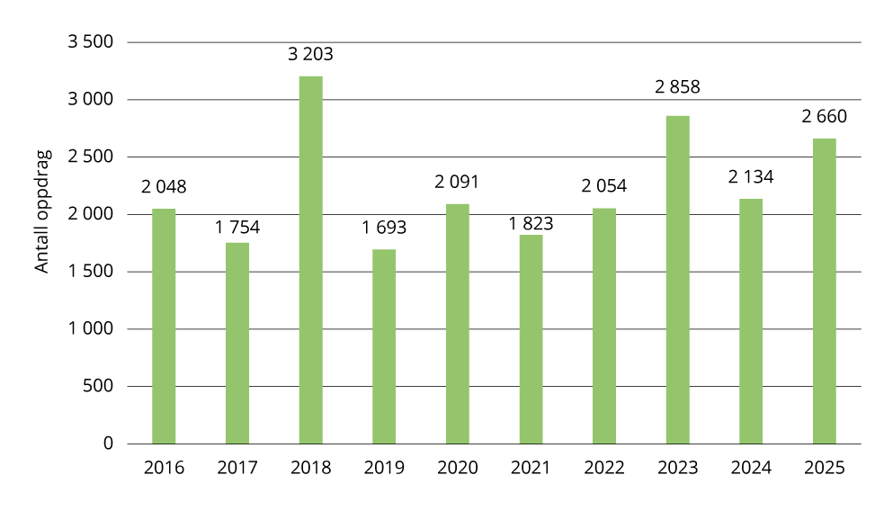
          - Antall utrykninger til klimarelaterte hendelser per år
Kilde: Direktoratet for samfunnssikkerhet og beredskap
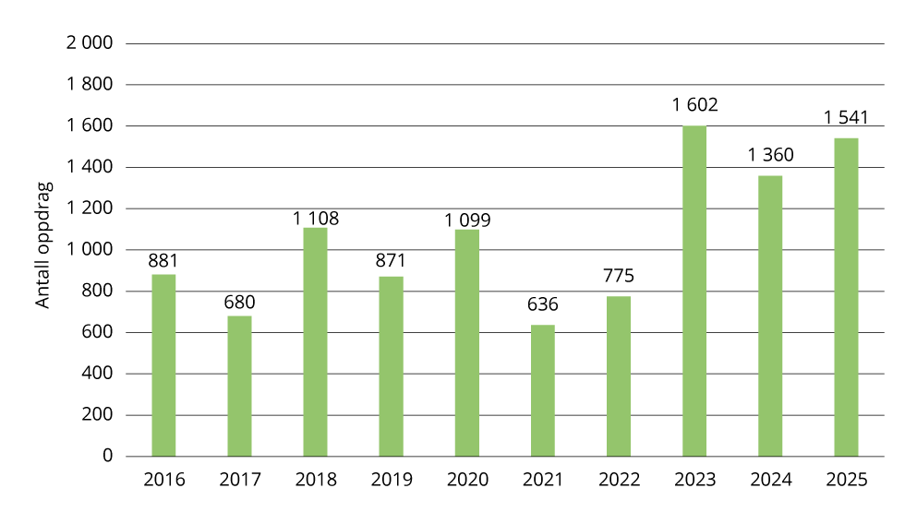
          - Antall utrykninger til ulike naturhendelser per år
Kilde: Direktoratet for samfunnssikkerhet og beredskap
Fra nasjonal brann-ROS
Arbeidet med klimatilpasning i brann- og redningsvesenet omhandles i den nylig utarbeidede nasjonale risiko- og beredskapsanalysen, som gir et kunnskapsgrunnlag for alvorlige hendelser i fred, krise og krig. Den peker på at dagens organisering og kapasiteter i brann- og redningsvesenet i hovedsak er dimensjonert for lokale enkelthendelser, noe som gir utfordringer når hendelser blir større, mer langvarige og sammensatte, og overskrider lokal og regional håndteringsevne.
Arbeidet med klimatilpasning i sektoren må ses i sammenheng med den nasjonale analysen, som har etablert et styrket og oppdatert risikobilde og danner grunnlag for videre oppfølging på tvers av hele krisespekteret – ikke bare naturhendelser. Analysen anbefaler at det videre arbeidet retter seg mot å utvikle et mer helhetlig og skalerbart beredskapssystem, med styrket nasjonal og regional koordinering, bedre forsterkningskapasiteter, standardisert kompetanse og prosedyrer, samt økt samvirke og situasjonsdeling mellom aktører.
Nødnett og Nødvarsel
Ved ekstremvær som skaper behov for styrket lokal beredskap er mobildekning avgjørende, både for at det skal være mulig å ringe nødnummer, og for håndteringen av krisen. Nasjonal kommunikasjonsmyndighet har ansvar for programmet for forsterket ekom. I programmet får utvalgte kommuner et område der mobildekningen til alle tre mobiltilbyderne får tre døgns reservestrøm og styrket transmisjon. Som oppfølging av Nasjonal sikkerhetsplan for digital infrastruktur, ble bevilgningen til dette programmet doblet i statsbudsjettet for 2026.
Nødnett
Nødnett har i dag svært høy tilgjengelighet, men erfaringer fra de siste årene viser at ekstremværhendelser i økende grad fører til nedetid. Utfall i Nødnett oppleves som kritisk i seg selv, og spesielt kombinert med mange samtidige hendelser under ekstremvær.
DSB jobber kontinuerlig med optimalisering av Nødnett. I juni 2025 ble arbeidet med å bytte ut foreldede transmisjonsløsninger med IP-baserte løsninger ferdigstilt. Det gir mulighet for bedre overvåking, raskere feilretting og mindre nedetid. Reduksjon i antall koblingspunkter og mer moderne datalinjer er også mindre utsatt for feil og avbrudd, og det forventes derfor at robustheten i Nødnett styrkes ytterligere.
Nødvarsel
Mer ekstremvær fører til mer bruk av Nødvarsel. Nødvarsel som tjeneste er svært robust, men er avhengig av mobilnett i varslingsområdene. DSB jobber for at Nødvarsel til enhver tid skal kunne benyttes for å varsle befolkningen om akutte og alvorlige hendelser som truer liv og helse. Dette inkluderer å se på forbedringer av eksisterende løsning, samt å se på alternative varslingsveier. Direktoratet samarbeider tett med politiet for å spre informasjon om bruk av nødvarsel. Vi har også forbedret informasjon ut til befolkningen med en kartløsning på Nødvarsel.no som viser det aktuelle varslingsområdet. Det finnes flere muligheter for å videreutvikle befolkningsvarsling i årene framover.
Flom- og skredforebygging er et langsiktig arbeid som må gjøres over tid. NVE fortsetter sitt arbeid med å prioritere sin bistand slik at samfunnet får mest mulig igjen i form av redusert risiko. Det vurderes nå hvordan man kan legge til rette for en mer kostnadseffektiv gjennomføring av store, samfunnsøkonomisk lønnsomme sikringsprosjekter som kan ha avgjørende betydning for utviklingen av lokalsamfunn og større tettsteder. Norges vassdrags- og energidirektorat fortsetter også arbeidet med klimatilpasning når det gjelder sikringstiltak og å øke kunnskapsgrunnlaget gjennom metodeutvikling og veiledning.
Meld. St. 9 (2024–2025) Totalberedskapsmeldingen vektlegger å styrke Norges evne til å håndtere kriser og krig. For å forbedre arbeidet med sikkerhet og beredskap, foreslås flere tiltak. Blant de sentrale er utvikling av en langtidsplan for sivil beredskap og innføring av en plikt for alle kommuner til å ha eller være tilknyttet et kommunalt beredskapsråd. Regjeringen ønsker også å skape en beredskapskultur hvor nasjonale myndigheter, kommuner, bedrifter og enkeltpersoner bidrar til å gjøre Norge bedre forberedt på alvorlige hendelser.
Nærings- og fiskeridepartementet har fått ansvar for å koordinere arbeidet med forsyningssikkerhet på tvers av sektorer, knyttet til varer og tjenester innenfor næringsberedskapslovens virkeområde, jf. Totalberedskapsmeldingen.

Natur og økosystemer
Utfordringer
Klimaendringer påvirker natur og økosystemer. Viktige økologiske strukturer og funksjoner endres som følge av dette og gjør naturen mer sårbar. Bærekraftig forvaltning av naturareal er en nøkkelfaktor for å ta vare på natur, redusere karbonutslipp og dempe virkningene av klimarelaterte faktorer som flom, skred, overvann, avrenning med mer i andre deler av samfunnet.
Selv om mange kommuner har blitt mer bevisste på å ta vare på naturarealene, fattes det fortsatt mange beslutninger om endret arealbruk uten at naturmangfold, karbonbinding og klimatilpassing er tilstrekkelig utredet. Sentrale utfordringer er knyttet til kapasitet og kompetanse i kommuner, samordning mellom planer, veiledning, tiltak og virkemidler for naturmangfold, klima og klimatilpasning, samt tilrettelegging for bruk av verktøy og kunnskap.
Hensynet til klimatilpasning virker sammen med andre overordnede og tverrsektorielle mål for samfunns- og arealutvikling, og målkonflikter mellom bevaring og ulike typer areal- og naturbruk gjør beslutninger mer komplekse.
Status
Intakt natur og mer forebyggende innsats er viktig i møte med klimaendringene. Gjennom å bevare, restaurere og forvalte økosystemer på en bærekraftig måte styrkes også naturens egen evne til å dempe virkningene av klimaendringene.
Klimarisiko for norske hovedøkosystemer blir vurdert som del av pågående arbeid med nasjonal klimasårbarhetsanalyse, og vil gi bedre kunnskap om konsekvensene klimaendringene har for naturen og samfunnet, som grunnlag for videreutvikling av tiltak og virkemidler.
Helhetlig og økosystembasert forvaltning er en viktig forutsetning for å ta vare på økosystemene og begrense naturtap, og er dermed et viktig klimatilpasningsverktøy. Faglig forum for norske havområder er i gang med å sammenstille faggrunnlag for oppdatering av havforvaltningsplanen. Det samlede faggrunnlaget skal ferdigstilles innen mai 2027.
Oppdatering av de regionale vannforvaltningsplanene for planperioden 2028–2033 er påbegynt. Klimaendringer og klimatilpasningstiltak får økende oppmerksomhet, og det er rom for å øke bruken av naturbaserte løsninger og restaureringstiltak i arbeidet med å nå miljømålene for vannforekomstene. Regjeringen lanserte i april 2025 nye nasjonale føringer for oppdateringen av vannforvaltningsplanene. Disse fremhever blant annet naturbaserte løsninger, innarbeiding av hensyn til kantsoner langs vassdrag, overvannshåndtering, og å inkludere klimatilpasning i alle faser av arbeidet. Føringene er fulgt opp i Nasjonal handlingsplan for restaurering av vassdrag som ble publisert i juli 2026.
EU-kommisjonen jobber med flere initiativer for å øke vannrobustheten («water resilience») som kan få betydning for håndtering av tema i norsk vannforvaltning framover. En ny EU-strategi om temaet ble lansert i juni 2025.
I tråd med Meld. 35 (2023–2024) Bærekraftig bruk og bevaring av naturen, jobber regjeringen med å etablere en mer systematisk og helhetlig forvaltning av natur. Høsten 2025 ble det etablert en ny direktoratsgruppe som skal utarbeide det faglige grunnlaget for regelmessige oversikter til Stortinget over status, måloppnåelse og tiltak for å følge opp handlingsplanen, samt menyer av tiltak for økosystemene på land. Arbeidet vil bidra til å samordne innsatsen for bærekraftig bruk og bevaring av natur mellom ulike sektorer, og økosystembasert forvaltning også for økosystemer på land. Regjeringen tar sikte på å legge fram den første regelmessige oversikten for Stortinget høsten 2027.
Naturregnskap for Norge skal gi oss en mer helhetlig oversikt over utviklingen i naturen og en bedre forståelse av hva naturen betyr for samfunn og økonomi. Naturregnskap lages på ulike nivå; for hele landet, for kommuner og fylker og for konkrete utbyggingsprosjekter. Et første nasjonalt naturregnskap for Norge skal være ferdig og publiseres på slutten av 2026.
Arealforvaltning er et viktig verktøy både for naturforvaltning og klimatilpasning. Kommunene forvalter plan- og bygningsloven og legger føringer for størsteparten av Norges areal. Å gi kommunene tilgang til data og verktøy som gjør det mulig å forstå og synliggjøre sammenhengene mellom ivaretakelse av naturmangfold, karbonbinding og klimatilpassing er derfor viktig.
Kommuneveilederen om klimatilpasning av naturmiljø er nylig oppdatert, og gir eksempler på hvordan kommunen som planmyndighet kan bidra til å ivareta naturtyper. Veilederen er ikke uttømmende, men inkluderer naturtyper som har betydning for å dempe virkninger av klimaendringer i andre deler av samfunnet.
I 2025 ble veiledningen Klima- og miljøhensyn i arealplanlegging oppdatert. Den gir relevant informasjon både om nasjonale og internasjonale føringer om klima og miljø, kunnskapsgrunnlaget, virkemidler i plan- og bygningsloven, og gjør klima- og miljøinteressene lettere tilgjengelig for kommunene. Det er utarbeidet nye konkrete sjekklister til kommunene som de kan bruke til å vurdere klimatilpasning og naturbaserte løsninger i kommunale planer.
Kommunale naturregnskap skal gi kommunene mer og bedre kunnskap om konsekvensene av at naturarealer bygges ned, herunder tap av økosystemtjenester og klimatilpasningskapasitet. Miljødirektoratet skal i løpet av 2026 publisere en første nettbasert veileder i bruk av kommunale og regionale naturregnskap.
Å ta høyde for klimaendringer i naturforvaltningen er spesielt viktig på Svalbard, hvor det har vært en temperaturøkning på 3–5 grader siden tidlig i 1970-årene. Nye avstandskrav til isbjørn og hvalross, ny fartsbegrensning og avstand til fuglefjell, forbud mot bryting av fastis og motorferdsel på sjøis er eksempler på målrettede tiltak som er gjennomført for å redusere den samlede belastningen på naturen, dyrelivet og kulturminnene og sårbarheten for klimaendringer.
Norsk Polarinstitutt har på oppdrag fra Klima- og miljødepartementet i 2025 laget en sammenstilling av tilgjengelig kunnskap om endringer i naturforhold (for eksempel permafrost, snøforhold, breer, fjordis) og sårbarhet (hos arter, habitat og naturtyper) som kan ha betydning for utøvelse av motorferdsel på Svalbard. På Svalbard er omtrent 10 prosent av landarealene dekket av vegetasjon. De fleste vegetasjonstypene i polare strøk har dårlig evne til gjenvekst. Klimaendringene gir utslag i økt nedbør og tining av permafrost, som igjen gjør terrenget mer sårbart. Spor i terrenget kan ligge synlig i mange tiår etter opphørt bruk. Rapporten fra Norsk Polarinstitutt er et grunnlag for å vurdere behovet for å revidere motorferdselforskriften.
Miljødirektoratet har utviklet en veileder for klimarobust tilrettelegging og opparbeiding av stier i verne- og friluftsområder. Statens naturoppsyn (SNO) utvikler metoder for, og utfører feltoppgaver i arbeidet med klimatilpasning, som restaureringstiltak i våtmark og skjøtsel av verneområder. SNO arbeider i tillegg med veiledningsmateriell og kursing innen temaene.
Tilskuddsordningen for å ta vare på natur (Natursats) er et viktig virkemiddel, rettet mot kommuner, fylkeskommuner og Longyearbyen lokalstyre. Regjeringen foreslår å slå sammen tilskuddsordningene Klimasats, Natursats og tilskudd til klimatilpasning til en større tilskuddsordning fra og med 2027. Se forslag til ny sammenslått tilskuddsordning i Prop. 1 S (2026–2027) under utgiftskapittel 1420, post 67.
Naturrestaurering er et viktig klimatilpasningstiltak. Intakte økosystemer kan dempe effekten av klimaendringer og er mer motstandsdyktige mot for eksempel ekstremvær og brann. Det er tildelt betydelige økonomiske midler til naturrestaurering for å gjenopprette eller bedre tilstanden i ødelagte eller forringede økosystemer som blant annet er viktige karbonlagre. Plan for restaurering av våtmark i Norge har medført at om lag 250 myrer er restaurert siden starten av 2015. Det jobbes med å lage ny nasjonal veileder for arbeidet med restaurering av myr.
For sjøområdene arbeides det med en plan for restaurering av tareskog langs kysten. Det er også innført tre store nullfiskeområder i Oslofjorden som skal bidra til å bygge opp økosystemet i fjorden.
Planer
Arbeid med klimatilpasning vil også framover stå sentralt i Miljødirektoratet sitt arbeid med naturforvalting. Tiltak for å styrke data- og kunnskapsgrunnlaget som brukes i forvaltningen av naturareal og forbedre veiledningen til kommunene er en viktig del av arbeidet. Viktige målsettinger er knyttet til videreutvikling av økosystembasert forvaltning av norske økosystemer og at kommunene har bedre grunnlag for å kunne ta hensyn til nasjonale og vesentlige regionale klima- og miljøinteresser i sin arealforvaltning.

Forurensning
Utfordringer
Endring i temperatur og nedbørsmønstre påvirker spredningen og effektene av forurensende stoffer som miljøgifter og næringssalter. Økt temperatur og økt avrenning av næringssalter forverrer vannkvaliteten ved å blant annet fremme oppblomstring av alger («eutrofiering»). Økt avrenning av jordpartikler og næringssalter fra jordbruksarealer er en særlig utfordring.
Klimaendringene fører til hyppigere og mer intens nedbør, og skaper også utfordringer med overvann. Dagens avløpsledninger og -renseanlegg klarer mange steder ikke samle opp og avlede alt overvannet. Ukontrollert avrenning kan skade bygninger, infrastruktur, helse og miljø. I tillegg øker ekstremvær, flom og skred risikoen for forsøpling og spredning av miljøgifter betraktelig. Forebygging og god forvaltning er viktig for å redusere utfordringene med overvann, forurensing og forsøpling som følge av klimaendringene.
Status
De siste årene har det vært høy oppmerksomhet på eutrofiering, med vekt på tilførsler av næringsstoffer fra jordbruks- og avløpssektoren. Med gjødselbruksforskriften, som trådte i kraft i 2025, blir det gradvis strengere grenser for hvor mye fosfor som kan tilføres jordbruksarealer. I tillegg ble det innført krav til lagring av gjødsel og fôr (inkludert rundballer) utenfor flomutsatte områder for å hindre forurensning ved ekstremvær og flommer. De generelle grensene i gjødselbrukforskriften er ikke tilstrekkelig alene for å sørge for målet om god vannkvalitet over alt. Statsforvalteren har hjemmel til å stille strengere krav i områder med vannforekomster som er klassifisert med dårlig eller svært dårlig tilstand. Departementene har gitt føringer for statsforvalternes praktisering av hjemlene.
For akvakultur har Miljødirektoratet i samarbeid med Fiskeridirektoratet fulgt opp nytt regelverket for akvakultur i sjø og utarbeidet veiledning til statsforvalteren og virksomhetene. Miljødirektoratet og Fiskeridirektoratet har i samarbeid levert forslag til Klima- og miljødepartementet og Nærings- og fiskeridepartementet til regelverksendring for å få inn kartlegging av sårbar natur som minstekrav til søknader om akvakulturtillatelse. For landbasert akvakultur jobbes det med å få på plass standardiserte krav.
Miljødirektoratet koordinerer arbeidet med en femårig plan for å bedre miljøtilstanden i Oslofjorden. I 2025 er det delt ut omkring 61,3 millioner kroner i tilskudd til kommuner og kommunale selskaper i Oslofjordens nedbørfelt til planlegging og prosjektering av nitrogenfjerning. I 2026 er det til sammen tildelt og utlyst rundt 105 millioner kroner tildelt til samme formål. Tilskuddsordningen bidrar til at flere kommuner kommer raskere i gang med å få på plassnitrogenfjerning ved avløpsrenseanlegg rundt Oslofjorden.
Det er stor oppmerksomhet om kantsoner i arbeidet med helhetlig tiltaksplan for Oslofjorden. Kantsoner langs vassdrag er et viktig virkemiddel for å begrense avrenning av partikler og næringsstoffer. Flere av tiltakene som fikk støtte under tilskuddsordningen for restaurering og vannmiljøtiltak i 2025 og 2026, retter seg mot Oslofjorden og fjordens nedbørfelt, herunder tiltak knyttet til restaurering av kantsoner og vassdrag. Miljødirektoratet jobber for å gjøre forvaltningen av kantsoner mer helhetlig og effektiv, blant annet gjennom å bidra til enhetlig dispensasjonspraksis på tvers av statsforvalterne. Miljødirektoratet har deltatt i utarbeidelse av en veileder for skjøtsel av kantsoner i samarbeid med NVE og Landbruksdirektoratet.
Det er nødvendig å redusere mengde overvann som tilføres det kommunale avløpssystemet for å unngå overbelastning av ledningsnettet og for å forbedre renseeffekten ved anleggene. Våren 2026 fremmet regjeringen et lovforslag for å gi kommunene hjemmel til å fastsette forskrift for å kunne kreve inn gebyr for håndtering av overvann (overvannsgebyr). Det foreslåtte gebyret vil, i motsetning til dagens vann- og avløpsgebyr, kunne finansiere åpne vannveier, dammer og regnbed. Slike løsninger kan være både tryggere og rimeligere måter å håndtere overvann på enn tradisjonelle rør. I tillegg har Miljødirektoratet gjennomført høring av forslag til endringer i forurensningsforskriften om krav til drift, tømming og vedlikehold av innretning for oppsamling av grus, sand, jord, partikler mv. fra vei. Forslaget innebærer at eier av vei i tettsteder skal sikre at sandfang og lignende innretninger driftes, tømmes og vedlikeholdes slik at funksjonen opprettholdes, og slik at det ikke oppstår skade på avløpsanlegg eller fare for forurensning.
Klima er bedre integrert i miljøovervåkingen enn det var tidligere, også på miljøgiftområdet. En ny rapport fra økosystemovervåkingen viser at fisk fra enkelte høyfjellsinnsjøer har høye konsentrasjoner av miljøgifter, sannsynligvis fordi økt snø- og issmelting frigjør historiske forurensninger avsatt i isbreer over lang tid.
Store og raske klimaendringer på Svalbard gjør at det er behov for å kartlegge innhold, spredningspotensial og tilhørende risikovurdering fra forurensede gruveområder og deponier/tipper, både ved Longyearbyen (Gruve 1–6), Pyramiden og Barentsburg.
Planer
Miljødirektoratet vil i løpet av 2026 fremme forslag til endringer i forskrift om forurensning og avfall på Svalbard, herunder definisjon av forurenset grunn og kriterier for klassifisering av forurenset grunn. Det skal også utarbeides en veileder for håndtering av forurenset grunn på Svalbard. Veilederen vil omtale viktigheten av å ta høyde for klimaendringer i de vurderinger som gjøres.

Kulturmiljø
Utfordringer
Ifølge FNs klimapanel utgjør klimaendringer en alvorlig trussel mot både materiell og immateriell kulturarv. Kulturmiljø er utsatt for skade fra akutte hendelser som følge av et klima i endring, slik som flom, skred, hetebølger, tørke og stormflo. I tillegg er kulturmiljø utsatt gjennom saktegående prosesser som følge av økt temperatur, høyere luftfuktighet og mer nedbør. Alle materialer brytes ned over tid, og for de aller fleste materialer går nedbrytingen raskere i et varmere og fuktigere klima. Trebygninger, som utgjør en stor del av den fredete bygningsmassen i Norge, blir for eksempel mer utsatt for råte, sopp og insekter. Klimaendringer øker også risikoen for kjemisk og mekanisk nedbryting av stein og metall, noe som påvirker ruiner og arkeologiske kulturminner. I tillegg skaper stigende havnivå, stormflo og kysterosjon utfordringer for kulturmiljø langs kysten og under vann. Lengre vekstsesong bidrar til at kulturlandskap gror raskere igjen.
Status
Riksantikvaren arbeider med klimatilpasning på flere måter. Sentralt i arbeidet er miljøovervåkingsprogrammene som kartlegger hvordan klimaendringene påvirker kulturmiljø. Gjennom langsiktig overvåkning dokumenteres tilstand og endringer som tap, skade og klimatrusler. Det bidrar til et godt kunnskapsgrunnlag for prioritering av tiltak. Videre bidrar Riksantikvaren i utvikling av metoder og veiledningsmateriell for forvaltning av kulturmiljø i et klima i endring. For eksempel samarbeider Riksantikvaren og Miljødirektoratet i utvikling av metoder for klimasårbarhetskartlegging og klimatiltak for verdensarvområdene gjennom Climate Vulnerability Index og i den første internasjonale testingen i felt av Climate Action Toolkit for World Heritage. Økningen av klimarelaterte skader på kulturmiljø forsterker behovet for kompetanse og kapasitet innen tradisjonshåndverk. En av målsettingene i Riksantikvaren håndverkstrategi (2024) er blant annet knyttet til kunnskapsbehovet som følge av klimaendringene.
Både Riksantikvaren og Norsk kulturminnefond gir tilskudd til istandsetting av kulturmiljø. Det bidrar til å gjøre kulturmiljø bedre rustet mot et klima i endring.
Planer
Riksantikvarens klimastrategi for kulturmiljøforvaltning (2021–2030) bidrar til oppfølging av regjeringens ambisjon om å forebygge og redusere tap av og skade på kulturmiljø som følge av klimaendringene, jf. Meld. St. 26 (2022–2023) Klima i endring – sammen for et klimarobust samfunn.

Landbruk
Utfordringer
Landbruket må tilpasse seg et endret klima for å opprettholde produksjonen av mat, fiber, energi og andre goder samfunnet trenger. Endringer i blant annet temperatur- og nedbørsforhold, både gjennom vinteren og i vekstsesongen, og nye og andre typer sykdommer for planter, dyr og mennesker, vil reise utfordringer som landbruket må mestre. Klimatilpasning i landbruket er også viktig for andre samfunnsinteresser, ettersom landbruket forvalter store areal som kan bidra til å beskytte eller gjøre samfunnet mer sårbart for klima- og naturrelaterte hendelser.
Klimaendringer påvirker landbruks- og beiteproduktivitet gjennom temperaturstress, endrede nedbørsmønstre, forskyvninger i vekstsesonger og ekstreme hendelser som inntreffer oftere enn før. Selv om lengre vekstsesonger kan skape muligheter i enkelte regioner, oppveies disse gevinstene ofte av økt risiko for tørke, skadedyr, flom, ustabile produksjonsforhold og begrenset beiteproduktivitet. Det gir avlingstap og skogskader. Klimaendringer og påfølgende tilpasninger i jordbruket kan også påvirke andre verdier, som blant annet vannmiljø og naturmangfold. Klimatilpasning i skogbruket handler om å styrke skogens robusthet mot et mer uforutsigbart klima gjennom tilpasset treslagsvalg, foryngelse og skjøtsel. Variasjon i treslag og genetisk materiale er sentralt for å redusere sårbarhet. Samtidig har skogen en viktig funksjon i å forebygge naturfare ved å stabilisere jordsmonn, regulere vann og redusere flom- og skredrisiko. Ivaretakelse av skog med sikringsfunksjon og integrering av disse hensynene i planlegging og forvaltning er derfor sentralt.
Status
En arbeidsgruppe i regi av Landbruksdirektoratet, sammen med Miljødirektoratet, har i 2025 og 2026 gjennomgått klimatilpasninger og klimarobuste driftsformer i landbruket. Rapporten fra arbeidet ble lagt fram i slutten av september 2026.
Å tilpasse dyrkingspraksisen til lokale naturgitte forhold og endrede rammebetingelser er del av det som må til for at jordbruket skal mestre nye klimatiske forhold. I jordbruksavtalen 2026 er det økte midler til sorts- og avlsutvikling, drenering, styrket jordhelse, istandsetting av hydrotekniske anlegg og andre tiltak for at driftssystem og arealer skal være rustet for endret klima. Utvikling og implementering av integrerte plantevernstrategier er også et pågående arbeid.
Landbruksdirektoratet har oppdatert normalene for landbruksveier med økt vekt på klimatilpasning. Mer intensiv nedbør og økt flomrisiko stiller større krav til dimensjonering av drenering, stikkrenner og overvannshåndtering. Klimatilpassede løsninger reduserer skader, sikrer framkommelighet og gir lavere vedlikeholdskostnader over tid.
Reindriftsavtalen 2026/2027 har klimatilpasning og beredskap som en av hovedprioriteringene. Dette omfatter blant annet en styrking av systemet for beredskap i reindriften, som skal bistå reindriften i å håndtere perioder med låste beiter.
Mattilsynet har ansvaret for tryggheten i hele matkjeden fra jord/fjord til bord og for trygt drikkevann. Blant annet Veterinærinstituttet, NIBIO og Folkehelseinstituttet bistår med overvåking og kunnskapsstøtte for å kunne forebygge og håndtere skader.
Planer
Regjeringen vil følge opp arbeidsgrupperapporten fra Landbruksdirektoratet og Miljødirektoratet, herunder vurdere hvordan landbrukssektorens virkemidler kan brukes for å legge til rette for klimatilpasning og klimarobuste driftsformer i landbruket. Teknologiutvikling og ny kunnskap innenfor hvordan sektoren kan dyrke jord og produsere mat, fôr og andre landbruksprodukter på en effektiv, lønnsom og bærekraftig måte er viktige brikker i arbeidet.
Meld. St. 27 (2023–2024) Tryggare framtid – førebudd på flaum og skred (Flom- og skredmeldingen) omhandler blant annet anlegg og tiltak i landbruket som kan være særlig kritisk for flom og skred. Som oppfølging har NIBIO i 2026 i oppgave å skaffe bedre oversikt over forekomst av og tilstand til hydrotekniske anlegg i tilknytning til jordbruksareal. Oversikten vil ligge til grunn for å prioritere innsats med utbedring og istandsetting av slike anlegg.
Regjeringen vil innføre en forvaltningsmodell for skog som sikrer mot naturfare. Statsforvalterne får i oppdrag å lage vernskogforskrifter som sikrer mot naturfare etter § 12 i skogbruksloven. Vernskoggrensene bør innarbeides som hensynssoner i kommunalt planverk etter plan- og bygningsloven. Landbruksdirektoratet og NVE gis i oppdrag å utarbeide nasjonale retningslinjer for skjøtsel og forvaltning av vernskog med sikringsfunksjon.
I Reindriftsavtalen 2026/2027 ble avtalepartene enige om å etablere en arbeidsgruppe for klimatilpasning i reindriften. Arbeidsgruppen består av næring og forvaltning, og skal levere en rapport 1. desember 2026. Rapporten skal ligge til grunn for neste års reindriftsforhandlinger. Arbeidsgruppens mandat er å foreslå konkrete tiltak for klimatilpasning.
Landbruks- og matdepartementet vektlegger forskning som bidrar til å møte klima- og miljøutfordringer, styrke beredskap og sikre bærekraftig matproduksjon. Klimatilpasning inngår særlig gjennom behovet for robuste produksjonssystemer, kunnskap for næring og forvaltning og økt matsikkerhet. Teknologiutvikling, herunder teknologi for presisjonsjordbruk, er også en viktig del av løsningen. Regjeringen har startet arbeidet med å utarbeide en strategi for bruk av ny teknologi og digitale løsninger i landbruket (agritech) for å øke avlinger, redusere miljøpåvirkning og bedre matproduksjonen. Regjeringen tar sikte på å legge fram strategien høsten 2026.
Forskningsrådet har fulgt opp prioriteringene blant annet gjennom en egen utlysning om klimatilpasning i norsk landbruk og en utlysning rettet mot nyskaping i norsk mat- og landbruksteknologi (AgriFoodTech) i 2026, samt gjennom bredere utlysninger innen mat, bioressurser og grønn omstilling. Prosjektene utvikler kunnskap om klimarisiko, produksjonstilpasning og beredskap, og styrker grunnlaget for et mer robust landbruk i et klima i endring.
I Reindriftsavtalen 2026/2027 er det lagt til rette for å prioritere forskning på mulige strategier for klimatilpasninger. Det er også lagt til rette for prioritering av tilskudd til klimatilpasning over Reindriftens utviklingsfond.

Infrastruktur
Utfordringer
Klimaendringer fører med seg nye risikoer for bygningsmassen. Nybygg og eksisterende bygningsmasse må tåle større påkjenninger enn tidligere. Mer ekstremvær krever robuste nybygg og lokalisering på egnede tomter. Eksisterende bygninger blir utsatt for værfenomener som de ikke nødvendigvis er bygget for å tåle. Risiko for naturskade fører med seg en risiko for verdiforringelse og kostbare reinvesteringer.
Klimaendringer vil i økende grad påvirke energiinfrastruktur. Naturfenomener som nedbør, storm, skred og ising forårsaker allerede feil i kraftforsyningen, og slike hendelser vil trolig forekomme hyppigere og kraftigere. Dette medfører økte sikkerhets- og beredskapsutfordringer for produksjons- og nettanlegg.
Økt nedbør kan gi mer kraftproduksjon, men i noen områder kan det også bli utfordringer med tørre perioder og lite tilsig til magasiner. Klimaendringene vil gjøre det mer utfordrende for kraftutbyggere og myndighetene å vurdere utviklingen i kraftsystemet. Oppdatert kunnskapsgrunnlag, slik som datagrunnlaget i Klima i Norge, vil være et viktig klimatilpasningstiltak.
Status
Energiinfrastruktur
NVE har god oversikt over hvor sårbar energiinfrastrukturen er for klimaendringer, og analyserer hva klimaendringer betyr for energiforbruk og fornybar kraftproduksjon. I tillegg har de god oversikt over damanlegg (demninger), uavhengig av formål (kraftproduksjon, vannforsyning, rekreasjon), og deres sårbarhet.
              - Klimatilpasning i kraftforsyningen
NVE jobber kontinuerlig for å unngå at faren for dambrudd og uønskede hendelser på dammer skal øke i et framtidig klima, og stiller blant annet krav om klimatilpasning ved nybygging og oppgradering av dammer. NVE utarbeider også rapporter om klimatilpasning i kraftforsyningen, se blant annet rapport fra høsten 2025.1
NVE gjennomfører med jevne mellomrom undersøkelser om status på klimatilpasningsarbeidet i kraftforsyningen. Her vektlegges hvilket kunnskapsgrunnlag, hvilke tiltak som kan settes inn og andre forhold som er viktige i arbeidet med klimatilpasningen. Undersøkelsene startet i 2009. Den siste rapporten ble publisert høsten 2025 som rettet seg mot nettselskap, fjernvarmeselskap, vann- og vindkraftprodusenter i kraftforsyningens beredskapsorganisasjon (KBO).
Funn fra siste kartlegging viser at 9 av 10 virksomheter i kraftforsyningen har kunnskap om konsekvenser av klimaendringer. De fleste virksomheter henvender seg til myndighetene for kunnskap om klimatilpasningsarbeidet. Om lag 1 av 3 bruker Norsk klimaservicesenter i dette arbeidet. 8 av 10 gjennomfører tiltak for å redusere konsekvenser av klimaendringene. De som oppgir at de ikke har iverksatt tiltak mener de i liten grad blir påvirket av klimaendringer.
1 NVE Rapport 30/2025, Klimatilpasning i kraftforsyningen.

Hensikten med rapportene er å undersøke i hvilken grad klimatilpasning er satt på dagsorden i kraftforsyningens beredskapsorganisasjon (KBO), hvilke utfordringer de møter i arbeidet og hva som er motivasjonen for å gjennomføre klimatilpasninger. Rapportene har samlet vist en jevn økning i klimabevissthet blant KBO-enhetene.
I 2025 publiserte NVE også rapporten Scenarioanalyser for kraftmarkedet 2025. Denne handler om hvordan kraftmarkedet påvirkes av økt kraftforbruk som følge av at det gjennomføres klimatiltak i Norge.
For å ivareta klimatilpasning i konsesjonsbehandling av nye energianlegg, setter NVE krav til konsesjonssøknader og konsekvensutredninger. I 2026 har NVE oppdatert digital veileder for vindkraftverk på land. Der stilles det blant annet krav til vurdering av hvordan hensynet til overvann og klimatilpasning er planlagt ivaretatt. Mer informasjon om NVEs arbeid med klimatilpasning i kraftforsyningen finnes i boks 9.5.
Statlige bygg og eiendom i sivil sektor
Statsbygg jobber systematisk med klimarisiko på eiendommene som de forvalter på vegne av staten. De har en risiko- og sårbarhetsanalyse (ROS-analyse) for aktuelle bygninger, med vurderinger av framtidig risiko og mulige tiltak for å redusere risikoen. Analysene danner grunnlag for prioritering av vedlikehold og særskilte klimatilpassingstiltak. Klimarisiko er også et viktig tema i byggeprosjekter, som må prosjekteres for større påkjenninger for å unngå skade. I Statsbyggs lokaliseringsanalyser er klimarisiko alltid et tema, og avbøtende tiltak vurderes for utsatte områder.
Planer
I 2026 pågår det arbeid hos energimyndighetene med å revidere damsikkerhetsforskriften, blant annet for å ta høyde for klimaendringene. Det arbeides videre med krav til utredninger av naturfare og samfunnssikkerhet når det gjelder konsesjonsbehandling av nye energianlegg. Nytt regelverk innen kraftforsyningsberedskap for solkraft og vindkraft til havs og på land forventes i løpet av 2026. NVE arbeider også med krav til overvannshåndtering for transformatorstasjoner og krav til sikringsnivå i henhold til beredskapsforskriften for stasjonsanlegg.

Samferdsel
Utfordringer
Samferdselssektoren rammes av klimaendringer, særlig fordi viktig vei- og jernbaneinfrastruktur ofte ligger utsatt til. Flom og skred kan hindre framkommelighet og skade infrastrukturen. Luftfarten påvirkes av mer ekstremt vær, som gir turbulens, ising og uvante vindforhold, noe som kan svekke sikkerhet og drift. Langs kysten øker intensiteten og varigheten av bølger og vind, og havnivåstigning vil på sikt bli en utfordring som også kan få konsekvenser for maritim infrastruktur, havner og farleder.
Klimaendringer øker belastningen på transportinfrastrukturen gjennom hyppigere og mer intense værhendelser, stigende havnivå og endrede temperaturforhold. Dette gjør systemene mer sårbare, øker risikoen for driftsavbrudd og forsterker konsekvensene av eksisterende vedlikeholdsetterslep. Operasjonelt gir dette mer værrelaterte forstyrrelser, redusert punktlighet og kapasitet, samt mer komplekse beredskapssituasjoner. Når flere hendelser inntreffer samtidig eller i rask rekkefølge, øker risikoen for systemiske svikt som rammer mobilitet og samfunnskritiske funksjoner.
Status
Arbeidet med klimatilpasning i transportsektoren er styrket de senere årene som følge av økende klimarelaterte belastninger. Kunnskapsgrunnlaget forbedres gjennom utvikling av samfunnsøkonomiske rammer, klimafremskrivinger, analyse av hendelsesdata og gjennomføring av risiko- og sårbarhetsvurderinger. Parallelt integreres klimatilpasning i større grad i planlegging, drift og beredskap.
Jernbane
Klimatilpasning inngår i Bane NORs overordnede mål. Arbeidet retter seg både mot å forebygge og håndtere hyppigere og mer alvorlige naturhendelser, og mot å tilpasse jernbaneinfrastrukturen til økte klimapåkjenninger gjennom planlegging, utbygging, drift og vedlikehold. Dette innebærer blant annet dimensjonering for framtidige påkjenninger og etablering av beredskap og systemer som kan håndtere hendelser og raskt gjenopprette fremkommeligheten.
Kunnskapsgrunnlaget er styrket gjennom omfattende kartlegging av flom- og skredfare og kapasitet i stikkrenner de siste årene. Disse kartleggingene danner grunnlag for sikringstiltak og oppgraderinger av dreneringssystemer. Skredfare i bratt sideterreng kartlegges systematisk og oppdateres hvert sjette år, og omfatter blant annet jord- og flomskred, steinsprang samt snø- og sørpeskred. I 2025 ble risikovurderinger for alle jernbanestrekninger oppdatert og gjort tilgjengelige i beredskapsportalen, med informasjon som brukes i planlegging og drift.
Kartlegging viser at om lag halvparten av stikkrennene har kapasitet til å håndtere en 200-årsflom. Det arbeides derfor kontinuerlig med å øke kapasiteten og forbedre dreneringssystemene. Systematisk rensk og vedlikehold av grøfter er også et viktig tiltak for å redusere risiko for vannansamlinger og skade ved kraftig nedbør. Figur 9.3 viser oversikt over kapasiteten til de rundt 16 000 stikkrennene som finnes langs jernbanen i Norge.
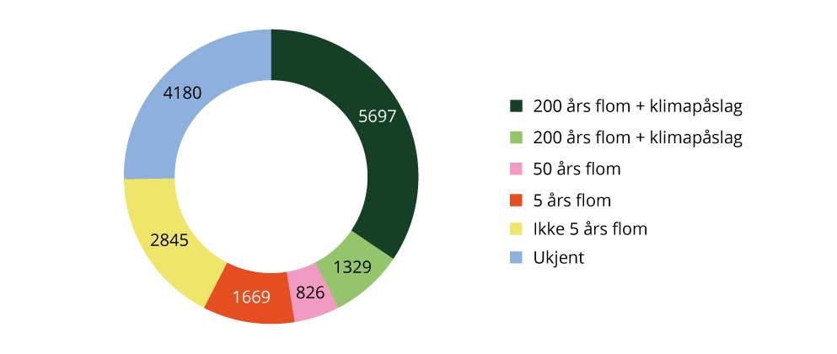
          - Stikkrenners kapasitet til å håndtere flom
Kilde: Bane NOR
Tiltak for å redusere risiko for at stein, løsmasser og snø havner i sporet er sentrale i klimatilpasningsarbeidet. Slike hendelser kan føre til alvorlige driftsforstyrrelser, enten ved direkte påkjørsel eller ved at infrastrukturen skades. Ny jernbane dimensjoneres for å håndtere skredhendelser og 200-årsflom med klimapåslag, i tråd med anbefalinger fra Norsk klimaservicesenter.
Erfaringer fra ekstremvær viser effekten av gjennomførte tiltak. Under flommen i 2013 oppstod om lag 200 skadesteder og 70 stoppende feil på Dovrebanen. Under ekstremværet «Hans» i 2023 var flommen større, men ga 14 skadesteder og 7 stoppende feil, noe som illustrerer økt robusthet i infrastrukturen.
Bane NOR har også styrket beredskap og overvåkning, blant annet gjennom utvikling av værberedskap, bedre rutiner og økt kompetanse, samt vurdering av nye teknologiske løsninger for overvåking og sikring.
Det er prioritert en opptrapping av vedlikehold og fornyelse i Nasjonal transportplan 2025–2036 for å redusere vedlikeholdsetterslepet og styrke robustheten i jernbanen. Dette følges opp gjennom vedlikeholds- og fornyelsesplaner som inkluderer bruk av ny teknologi, forbedret overvåkning og systematisk oppgradering av kritisk infrastruktur.
Jernbanedirektoratet har i tillegg styrket kunnskapsgrunnlaget gjennom klimasårbarhetsanalyse av jernbanenettet, med prognoser for utviklingen i klimarelaterte hendelser og utvikling av rammeverk for å vurdere samfunnsøkonomisk lønnsomhet av klimatilpasningstiltak. Mer om denne rapporten kan leses i bok 9.6.
              - Kunnskapsrapporten Klimatilpasning fase 2: «Økonomiske rammer for klimatilpasning»
Kunnskapsrapporten bygger videre på funn fra rapporten om Klimasårbarhetsanalyse for jernbanenettet, skrevet av Jernbanedirektoratet og Multiconsult i 2024, og svarer på ett av prosjektets mål om utredning av samfunnsøkonomiske alternativer for klimatilpasning på korridornivå. Prosjektet har utviklet et kvantitativt og sammenlignbart kunnskapsgrunnlag for å vurdere samfunnsøkonomisk lønnsomhet ved to strategier, reaktiv og proaktiv, på tvers av transportkorridorene i Nasjonal transportplan.
Formålet er å legge til rette for mer målrettede prioriteringer av klimatiltak, bedre informerte beslutninger i planlegging og strategisk utvikling av jernbanen samt å øke erfaringen med bruk av et samfunnsøkonomisk rammeverk i tidlig planfase. Arbeidet med rapporten er i sluttfasen.

Veitrafikk
Arbeidet med klimatilpasning er i stor grad integrert i planlegging, drift og vedlikehold av veinettet. Innsatsen er styrket de senere årene gjennom økt kartlegging av naturfare, utvikling av verktøy og bedre integrering av klimahensyn i regelverk og planprosesser.
Kunnskapsgrunnlaget forbedres gjennom naturfarekartlegging, bruk av klimaprofiler og utvikling av risikovurderinger. Samtidig er det fortsatt begrensninger i datagrunnlaget, særlig når det gjelder registrering av hendelser, årsaker og kostnader.
I 2024 vedtok Statens vegvesen en strategi og handlingsplan for klimatilpasning av eksisterende veinett, basert på 3R-metoden (robusthet, redundans og restitusjon). Metoden brukes for å vurdere systemenes evne til å tåle, håndtere og gjenopprettes etter hendelser, og gir grunnlag for prioritering av tiltak og utvikling av et mer robust riksveinett med gode alternative ruter.
Handlingsplanen konkretiserer tiltak med prioriteringer og tidsfrister, og flere er allerede iverksatt. Arbeidet omfatter blant annet naturfareplaner for veistrekninger, utvikling av kartverktøy som Respons, og forbedret datainnsamling og analyse for å styrke risikovurderinger.
Krav og veiledere oppdateres fortløpende for å ivareta klimaendringer, og naturfare er styrket i ROS-analyser og prosjektering gjennom bruk av klimaprofiler og standardiserte metoder. Det stilles også krav i kontrakter til kompetanse, forebyggende vedlikehold og dokumentasjon.
Arbeidet med beredskap og gjenoppretting er styrket gjennom kartlegging av omkjøringsruter i samarbeid med andre veieiere og utvikling av planer for rask gjenoppretting etter hendelser. Samtidig er livsløpsstyringen forbedret for å sikre bedre sammenheng mellom planlegging, drift og vedlikehold. Flere eksempler på tiltak fra Statens vegvesens handlingsplan kan leses i boks 9.7 og 9.8.
              - Eksempler på tiltak knyttet til Statens vegvesens handlingsplan for klimatilpasning
Kunnskapsgrunnlag
Øke kunnskapen om klima, klimaendringer og klimatilpasning i organisasjonen. Identifisere kunnskapsbehov og utvikle målrettede tiltak for kompetanseheving på relevante fagområder.
RiksROS
Det jobbes med en RiksROS som skal gi oversikt over veinettets sårbarhet for naturfare og andre relevante risikoforhold på riksveinettet.
Inspeksjoner
Øke fokus på klimatilpasning i retningslinjer for inspeksjoner. Vurdere å endre inspeksjonsintervall for sårbare objekter og strekninger, samt sette krav til kompetanse hos utførende.
Skred- og flomregistreringer
Forbedre skredregistreringer og dataflyten rundt disse. Det skal opprettes og tas i bruk skjema for registrering av flom og oversvømmelser. Tiltaket er viktig for å etablere bedre datagrunnlag for analyse av årsaker, konsekvenser og kostnader knyttet til naturhendelser.
Planlegging av prosjekter
Kontrollere at klima og klimatilpasning er hensyntatt og godt nok ivaretatt i planmaler. Sørge for at erfaringer fra drift og vedlikehold tas med i planleggingen av utbedringsprosjekter. Dette skal til sammen bidra til bedre sammenheng mellom planfase og driftsfase, og redusere risiko for underdimensjonerte løsninger.
Kompetanse
Kartlegge om det er behov for ny kompetanse som følge av arbeidet med klimatilpasning, for eksempel flere hydrologer. Kompetanseutvikling vurderes som en forutsetning for å kunne håndtere økt kompleksitet og mer krevende beslutningsgrunnlag.
Hendelseshåndtering
Fortsette å utvikle og opprettholde kompetansen til vakter i ulike beredskapsordninger.
- Byggherreberedskap
- Skred- og flomberedskap
- Evaluere alvorlige hendelser.
Øvelser
Det vil øves på aktuelle scenarier. Videre skal det gjennomføres årlig øvelse på driftskontrakter/ferjestrekninger, og utarbeides rutine for rapportering av at øvelser er utført.

              - Redusert risiko og ivaretakelse av natur på E6 Storhove-Øyer i regi av Nye Veier AS
Prosjektet for å redusere risiko og ivareta natur langs E6 Storhove–Øyer tar i bruk skog som et aktivt sikringstiltak, med en egen skjøtselsplan som skal utvikle og opprettholde en stabil og variert skog for å redusere ras- og skredfare over tid. Tiltakene omfatter målrettet hogst, rydding av vindfall, fristilling av fremtidstrær, bekjempelse av granbarkbille og supplerende planting. Om lag fire kilometer av eksisterende E6 skal tilbakeføres til natur og dyrket mark, som del av en helhetlig løsning i et topografisk komplekst område med dype raviner hvor E6, fylkesvei og jernbane ligger tett. Flere eksisterende skogsveier i fjellsiden påvirker overflateavrenning ved intensiv nedbør, og strekningen er vurdert som mulig løsneområde for jord- og flomskred samt steinsprang, noe som har vært sentralt i planleggingen av ny infrastruktur og sikringstiltak. Tiltaket er under gjennomføring.

Luftfart
Luftfartstilsynet samler kunnskap og erfaringer for å vurdere tiltak som kan redusere klimarelaterte risikoer i luftfarten. Tilsynet følger det internasjonale arbeidet gjennom deltakelse i FNs luftfartsorganisasjon ICAO, EU Clean Aviation og EUs flysikkerhetsbyrå EASAs ekspertnettverk for å styrke luftfartens evne til å håndtere klimaendringenes konsekvenser.
Avinor jobber systematisk med klimatilpasning og har gjennomført flere klimarisikoanalyser, blant annet i 2014, 2022 og 2025. Selskapet har iverksatt konkrete overvåkings- og sikringstiltak ved Svalbard lufthavn, inkludert geotekniske undersøkelser og landmålinger med millimeterpresisjon, og startet i 2026 en konseptvalgutredning for langsiktige løsninger.
For å kunne håndtere økt nedbør har Avinor innført interne krav om at nye vann- og avløpssystemer dimensjoneres for 40 prosent mer nedbør enn i 2020, utviklet planer for oppgradering av underdimensjonerte overvannssystemer, etablert samarbeid med kommuner for å hindre overbelastning fra kommunalt overvann, og forpliktet seg til å oppdatere masterplaner for vann- og avløpsinfrastruktur ved de største lufthavnene minst hvert tiende år.
Sjøfart
Klimatilpasning inngår som del av Kystverkets arbeid med blant annet installasjon av navigasjonsinnretninger og i planarbeidet med farvanns og fiskerihavnetiltak. De siste årene har det blitt gjennomført tilstandskartlegging av alle moloer og kaier i statens eie i til sammen 347 havner.
Kystverket er nå i gang med å vurdere tiltak for klimatilpasninger i havnene. Kystverket har også en viktig rolle som kunnskapsleverandør i de lokale og regionale planprosessene ved å synliggjøre konsekvenser av klimaendringer knyttet til havnivåstigning, vind-, bølge-, og strømforhold og erosjon, i etablering/dimensjonering, og drift/vedlikehold av maritim infrastruktur.
Kystverket har også ulike digitale tjenester som gir informasjon og kunnskap om vindhastighet, vindkast, vindretning, bølgehøyde og retning. Dette bidrar til at ulike aktører som ferdes langs kysten blir varslet og får mulighet til å håndtere ekstremvær.
Planer
For å møte fremtidens klimapåkjenninger arbeider transportsektoren målrettet med å tilpasse seg et klima i endring gjennom å utvikle kunnskapsgrunnlag, arbeidsplaner og tiltak på både kort og lang sikt. I arbeidet med Nasjonal transportplan 2029–2040 vil kunnskapsgrunnlaget for virksomhetens arbeid med klimatilpasning styrkes.
Forskningssenteret ResiTrans skal bidra til å gjøre den norske transportsektoren mer robust og motstands- og tilpasningsdyktig som følge av endringer i grunnleggende rammebetingelser som klima, digitalisering og elektrifisering. ResiTrans har blant annet bidratt med å se på forventet utvikling og metodeutvikling innen klimatilpasning i forbindelse med arbeidet med Nasjonal transportplan (NTP) 2029–2040, og gjort vurderinger av hvilke overordnede strategiske veivalg som bør tas når det gjelder sårbarheter knyttet til økende elektrifisering, digitalisering og klimaendringer mot lavutslippssamfunnet i 2050. Disse bidragene vil være viktige i arbeidet fram mot ny NTP.
I perioden 2026–2030 er det planlagt å fortsette arbeidet med å oppgradere dreneringssystemene på jernbanen, slik at de tåler 200-årsflom med klimapåslag. Det er planlagt med investering både i skredsikringstiltak og i flomsikringstiltak i 2027.
Det er om lag 16 000 stikkrenner i jernbanens underbygning. Det arbeides systematisk for å øke andelen stikkrenner som tåler en 200-årsflom gjennom Bane NORs fornyelsesprogram. Tiltaket har vært under gjennomføring siden rundt 2022 og vil pågå i minst 15 år til.
Hyppigere og mer systematisk rensk av grøfter vil forebygge stopp i togdriften. Grøftene er underlagt systematisk registrering og oppfølging på lik linje med øvrig jernbaneinfrastruktur. Grøfter er kartlagt og registrert i system for oppfølging.
Fangnett etableres i tilknytning til elveløp for å hindre store ansamlinger av sørpe å komme i konflikt med infrastrukturen. Rasutsatte områder sikres mot skred ved etablering av ulike typer fanggjerder og fangnett, ofte i kombinasjon med støttemurer og bolting. Økt skredfare er knyttet til både økt nedbør og hyppigere frostsykluser. Det er et etablert tiltak som må intensiveres i tråd med større klimaendringer.
Ulike former for sensorer er etablert på strekninger og i skråninger for å fange opp skred slik at tog kan varsles i forkant. Tiltaket styrker sikkerheten ved at sannsynlighet for at tog kan treffes reduseres.
DAS-teknologi (Digital Acoustic Sensing) er under utprøving over lengre strekninger på Nordlandsbanen, Ofotbanen og Bergensbanen. Videoovervåking og kamera er i bruk/under testing på enkelte rasutsatte områder/skråninger – primært på Sørlandsbanen. Slike teknologier skal forhindre at tog kjører inn i områder hvor ras har gått.
Veitrafikk
Det pågår arbeid som tar sikte på å forbedre koordinering av innsatsen på klimatilpasning i Statens vegvesen. Videre arbeid vil innrettes mot å styrke koordinering på tvers av sektorer og organisatoriske nivåer, og mot å synliggjøre de tiltakene som gir størst effekt på fremkommelighet og risiko. Det vises for øvrig til beskrivelsen av tiltak i kapittel 2.2.
Videreutvikling av datagrunnlag og analysemetoder er en forutsetning for bedre prioritering av tiltak. Dette omfatter bedre registrering av hendelser, kostnader og konsekvenser, samt utvikling av metodikk for å vurdere samfunnsøkonomisk nytte av klimatilpasning. Det vil legges økt vekt på å utvikle beredskap og evne til å håndtere hendelser, blant annet gjennom bedre samhandling, øvelser og systematisk evaluering av hendelser.
Luftfart
Statens havarikommisjon har gitt en sikkerhetstilrådning til Luftfartstilsynet om å etablere et kunnskapsgrunnlag for å vurdere om det kan være betydelige værendringer som påvirker flysikkerheten sør for Polarsirkelen. I tillegg skal alle årstider inkluderes i kunnskapsgrunnlaget, ikke bare vinter. Luftfartstilsynet vil følge opp denne tilrådningen i samarbeid med Samferdselsdepartementet og aktuelle instanser.
Framover planlegger Avinor å intensivere arbeidet med klimatilpasning gjennom en rekke tiltak for både akutte og langvarige klimarisikoer. Et sentralt fokus er å integrere klimarisiko i de årlige oppdateringene av flyplasspesifikke operasjonelle risikovurderinger og beredskapsplaner. Dette vil bidra til at tiltakene er godt tilpasset lokale forhold og oppdaterte klimaprognoser.
For å håndtere risikoen for flom og erosjon vil Avinor prioritere oppgraderinger av overvannssystemer og styrke inspeksjonsrutinene for dreneringssystemer. Videre vil selskapet fortsette å utvikle beslutningsstøtteverktøy som optimaliserer vintervedlikehold, inkludert bruk av sensorer, med kunstig intelligens (KI) som beslutningsstøtte.
Sjøfart
Kystverket er i gang med en klassifisering av klimatilpasning for de ulike navigasjonsinnretningene. Status hittil viser at flere av installasjonene ikke vil tåle en havnivåstigning på 0,5 meter, og må settes opp i en sterkere utgave for å tåle klimaendringer.
Kystverket deltar også sammen med de øvrige transportetatene i det nasjonale senteret for transportforskning ResiTrans. Forskningssenteret skal blant annet utvikle kunnskap og metoder for en mer robust transportsektor i møte med klimaendringer. Som del av arbeidet skal det utvikles bedre metode for prioritering av tilpasningstiltak på moloer.
Klimatilpasning er sektorovergripende og Kystverket deltar derfor i flere direktoratssamarbeid, blant annet i arbeidet med den første nasjonale klimasårbarhetsanalysen.

Fiskeri og havbruk
Utfordringer
Noen av de tydeligste eksemplene på raske klimaendringer finner vi i de marine økosystemene. Oppvarming av havet, tydeligere vannlag og forsuring påvirker produksjon i havet og arters utbredelse, samspill og vandringsmønstre, med særlig raske endringer på den nordlige halvkule. Disse endringene har betydelige konsekvenser for fiskerier, blant annet i form av økning og reduksjon i bestander, forskyvning av fiskepopulasjoner, økosystemenes motstandskraft og globale matsystemer.
Havforskningsinstituttets publikasjon Ressursoversikt 2026 viser at total biomasse for våre viktigste kommersielle bestander er halvert i norske farvann i perioden 2013–2025. Nivået er nå det laveste i tidsserien som startet i 2000. Et varmere hav kan være en medvirkende forklaring på sviktende rekruttering i flere bestander.
Blant marine økosystemer er Barentshavet blitt et av de raskest oppvarmende havområdene globalt. Dette fører til nordlige forskyvninger av boreale fiskearter, endringer i planktonsamfunn og endrede næringskjeder, en prosess ofte omtalt som «borealisering». Disse endringene har konsekvenser for fiskerier, bevaring av biologisk mangfold og økosystemenes motstandskraft mot ytre påvirkning. For torsk kan økende variasjon i havtemperatur gjøre at de må bruke mer energi til å overleve på bekostning av vekst.
Klimaprognosene tilsier at vi i tillegg til økt vanntemperatur vil få hyppigere tilfeller av ekstremvær langs kysten. Dette kan påvirke måten vi driver havbruk på, både med tanke på hvilke arter som vil trives i våre farvann, samt hvilke driftsformer som er hensiktsmessige. Økt havtemperatur gir høyere risiko for spredning og smitte av lakselus og fiskesykdommer. Havforskningsinstituttet beskriver hvordan oppvarmingen av havet og den økende forekomsten av ekstreme temperaturhendelser skaper et mer utfordrende miljø for både oppdrettet og vill laksefisk, og klima- og miljøendringene forventes å forsterkes fram mot 2050.
Status
Fiskeriforvaltningen har i begrenset grad utviklet nye tiltak spesifikt tilpasset klimaendringer. Marine økosystemer og fiskebestander påvirkes av en rekke faktorer, og forvaltningen er avhengig av at endringer fanges opp i rådgivingen fra det internasjonale havforskningsrådet ICES og Havforskningsinstituttet. Samtidig har forvaltningen relevante reguleringsverktøy som styrer hvor mye det kan fiskes, hvor fisket kan foregå og hvordan det skal gjennomføres. Disse virkemidlene vil også bli benyttet ved endringer som skyldes klimatiske forhold.
Fiskeridirektoratet har etablert et program for klima og natur. Programmet inkluderer blant annet et prosjekt som vurderer hvordan hensynet til klimagassutslipp kan integreres i utviklingen av fiskerireguleringer. I Fiskeridirektoratets arbeid med økosystembasert fiskeriforvaltning inngår også vurderinger av klimaendringenes påvirkning på økosystemer og fiskebestander. Klimaendringer vil dermed være et relevant hensyn når det prioriteres hvilke bestander og fiskerier som skal følges opp.
Planer
Regjeringen la våren 2025 fram Meld. St. 24 (2024 2025) Framtidens havbruk. Regjeringens mål er at reguleringen av akvakultur skal sørge for ivaretakelse av miljø, biosikkerhet, fiskevelferd, klima og hensiktsmessig bruk av areal. Regjeringen har i havbruksmeldingen foreslått et nytt forvaltningssystem som legger til rette for utviklingen av havbruksnæringen i en mer bærekraftig retning og som gjør reguleringen mer robust i møte med klimaendringer. Regjeringen jobber nå med å følge opp meldingen.

Forsvarssektoren
Utfordringer
Langtidsplanen for forsvarssektoren for perioden 2025–2036 framhever at klimaendringer, teknologisk utvikling og et mer sammensatt trusselbilde endrer hva som skal til for å forsvare Norge. Med stigende temperaturer og redusert havis blir regionen tilgjengelig for sivil og militær aktivitet i lengre perioder av året og for flere aktører. Smeltende havis i Arktis, mindre permafrost og tele i bakken, mer ekstremvær og større temperaturforskjeller vil kunne endre hvordan Forsvaret opererer, øver og trener. Dette stiller økte krav til norsk beredskap, reaksjonsevne, nærvær og infrastruktur. Klimaendringer kan videre skade baser, bygninger, havneanlegg, øvingsområder og kritisk infrastruktur. Det kan påvirke operativ evne, vedlikeholdskostnader og sikker drift.
Status
Forsvarssektoren jobber med å integrere klima og natur bredt i virksomhetene. Eiendom, bygg og anlegg i forsvarssektoren tilpasses ved arealplanlegging og ved bygging og drift. Analyser av miljørisiko og omfattende miljøovervåking av tilstand er en del av det forebyggende arbeidet som er pålagt gjennom tillatelser. Hensynssoner i vedtatte reguleringsplaner ivaretar viktige naturverdier og forhold knyttet til naturrisiko på arealene til sektoren. Tilpasning til klimaendringer vurderes i egne risiko- og sårbarhetsanalyser i reguleringsplaner av nyere dato. Antallet er økende, og per 2025 har 21 prosent av reguleringsplanene slike vurderinger. Det gjennomføres et betydelig preventivt vedlikehold i sektoren for å både forhindre og redusere effekter av klima- og værrelaterte hendelser. Ved naturkartlegginger utført fra 2024 er klimatilpasning et eget tema.
I tillegg har sektoren et internt verktøy, leirplaner, som gir støtte til intern arealdisponering i forhold til dagens og framtidig bruk. Klimatilpasning hensyntas i økende grad, noe som vil kunne bidra til å redusere risiko for flom, skred og overvann i leir. I leirplaner utviklet siden 2023 er klima vurdert og hensyntatt i 38 prosent av planene.
Forsvarets forskningsinstitutt (FFI) jobber med å utvikle kunnskap om hvordan forsvarsektoren påvirkes av klimaendringer, -tiltak og -tilpasning. Flere rapporter er utgitt de siste årene, herunder rapport om klimaendringenes konsekvenser for Forsvarets plattformer, infrastruktur og personell og rapport om klimaendringenes konsekvenser for russisk strategisk tenkning i Arktis. Instituttet arrangerer årlig en egen klima- og sikkerhetskonferanse. Tema i 2025 var om en verden i endring og hvordan klimaendringer påvirker nasjonal og internasjonal sikkerhet, med særlig vekt på nordområdene. FFI gir også ut forsvarssektorens klima- og miljøregnskap hvert år.
NATO har et mål om at alliansen skal bli ledende i å forstå og motarbeide klimaendringenes konsekvenser for alliert sikkerhet. NATOs kunnskapssenter for klimaendringer og sikkerhet i Canada (CCASCOE) er i drift som støtte til målsetningen. Senteret utvikler og deler kunnskap om sikkerhetsimplikasjoner av klimaendringer og hvordan alliansen kan tilpasse seg endrede forutsetninger. Norge er en av sponsornasjonene med både økonomisk bidrag og bemanning av stilling.
Planer
Klimaomstilling er et viktig område for tildeling av forskningsmidler i sektoren. Man ønsker blant annet å se på hvordan både nye og eksisterende teknologier kan bidra til å løse Forsvarets oppgaver på måter som både kan gi operative fordeler, være tilpasset klimaendringer og gi mindre avtrykk på klima og natur. Det er opprettet et eget prosjektråd i FFI som framover vil utforske disse elementene.
Det pågår et arbeid med å utrede behovet for klimatilpasning på sektorens arealer og øke kompetansen internt. Gjennom modellering av scenarier på utvalgte lokaliteter vil man få mer detaljert informasjon om påvirkning fra et endret klima. Sektoren jobber med å styrke arbeidet med risiko- og sårbarhetsanalyser og vurderinger av klimarisiko i materiellinvesteringsprosjekter og i framskaffelse av eiendom, bygg og anlegg. Klimaendringer utgjør også en trussel mot samlingene til Forsvarshistorisk museum. Museet har derfor identifisert behovet for bevaringsplaner som kan beskytte utsatte gjenstander fra potensielle skader som følge av økt fuktighet og temperatursvingninger. Arbeidet med miljørisikoanalyser og handlingsplaner, leirplaner og opprydding og restaurering videreføres i sektoren.

Helse
Utfordringer
Klima- og miljøendringer påvirker folkehelsen både direkte og indirekte, og har betydning for både fysisk og psykisk helse. Effektene oppstår både akutt, gjennom ekstremvær og naturhendelser, og gradvis over tid gjennom endringer i sykdomsbyrde, levekår og miljøforhold. Ekstreme temperaturer, flom, skred og andre naturhendelser kan gi økt forekomst av blant annet luftveis- og hjerte- og karsykdommer, skader og dødsfall, samt psykiske belastninger. Samtidig kan klimaendringer bidra til økt utbredelse av smittebærere og sykdommer, lengre pollensesong og endringer i vann- og mattilgang. Klimaendringer påvirker også helsen gjennom sammensatte og langsiktige mekanismer, blant annet knyttet til matvaresystemer, ressursgrunnlag, migrasjon og sosiale forhold. De kan også påvirke evnen til å levere helse- og omsorgstjenester, blant annet gjennom skader på infrastruktur, svikt i strøm- og vannforsyning og forstyrrelser i forsyningskjeder for legemidler, medisinsk utstyr og digitale systemer.
Konsekvensene av klimaendringer er sosialt skjevt fordelt. Barn, eldre, personer med kronisk sykdom eller funksjonsnedsettelse og personer med svake ressurser er særlig utsatt. Klimaendringer kan dermed forsterke eksisterende sosiale helseforskjeller. Klimaendringer påvirker også samisk kultur, næring og samfunn, blant annet gjennom endringer i naturgrunnlaget for tradisjonell naturbruk. Dette kan gi økt belastning på psykisk helse.
Natur og miljø er viktige for helse og livskvalitet. Intakte økosystemer kan bidra til å redusere klimarisiko, blant annet gjennom flomdemping og temperaturregulering, og samtidig styrke fysisk og psykisk helse. Nedbygging av natur kan svekke både klimatilpasning og folkehelse. Norge er mindre utsatt enn mange andre land, men også her vil klimaendringer påvirke helse og helsetjenester. Kunnskapsgrunnlaget er fortsatt begrenset, særlig om indirekte og sammensatte effekter.
Status
Arbeidet med klima og helse i Norge tar utgangspunkt i et bredt sett av nasjonale styringsdokumenter, herunder lov- og regelverk som folkehelseloven, samt kunnskapsgrunnlag og analyser. Sentrale dokumenter er blant annet helseberedskapsmeldingen, Nasjonal helseberedskapsplan (2025), totalberedskapsmeldingen, sektorovergripende risiko- og sårbarhetsanalyser og arbeidet med nasjonale klimasårbarhetsanalyser. Miljødirektoratets klimasårbarhetsanalyse vil også se på hvordan klimaendringer påvirker helse. Risiko- og sårbarhetsanalysen for helse- og omsorgssektoren (2025) gir en overordnet vurdering av risiko og sårbarhet i sektoren. Analysen legger til grunn et sammensatt og systemisk risikobilde, der klimaendringer virker sammen med andre trusler. Den viser også sårbarhet knyttet til blant annet forsyningskjeder, digital infrastruktur og vannforsyning.
Folkehelseloven pålegger kommuner og fylkeskommuner å ha oversikt over helsetilstanden i befolkningen og faktorer som påvirker denne. Folkehelseprofilene er et sentralt verktøy i dette arbeidet og hadde i 2025 klimaendringer som tema. Kunnskapsgrunnlaget er styrket de senere årene, blant annet gjennom rapporter fra Folkehelseinstituttet. Disse viser at klimaendringer kan forsterke eksisterende helseutfordringer og sosiale forskjeller, og peker på behov for mer kunnskap. Helsedirektoratet har utviklet et veikart for en bærekraftig, lavutslipps og klimatilpasset helse- og omsorgstjeneste som ble lansert i 2025. Helsedirektoratet har ansvar for å fremme og følge opp veikartet i sektoren.
Norge deltar i flere internasjonale initiativer på klima- og helseområdet, herunder COP26 helseprogram, Budapest-erklæringen, COP28 klima- og helsedeklarasjon, COP30 Belém Health Action Plan, helsesamarbeid i Arktis, samt helsesamarbeidsavtaler med Tyskland og Frankrike hvor klimaendringer er et prioritert tema.
Planer
Helse- og omsorgsdepartementet har mottatt forslag til en rekke tiltak som vil bidra til å videreføre og styrke arbeidet med klimatilpasning i helse- og omsorgssektoren. Tiltakene bygger på sektor-ROS, nasjonale beredskapsplaner, den nasjonale klimasårbarhetsanalysen og erfaringer fra hendelser og øvelser i sektoren. Aktuelle tiltak foreslått av Helsedirektoratet inkluderer å styrke kunnskapen om klima og helse og bruke klimasårbarhetsanalysen i prioriteringer, bedre integrere klimarisiko i styring og planlegging, og styrke beredskapen for klimarelaterte hendelser, særlig for kritisk infrastruktur. Videre anbefales veikartet for en bærekraftig og klimatilpasset helse- og omsorgstjeneste å følges opp, med større vekt på sårbare grupper og sosial ulikhet. Samspill mellom klima og folkehelse, tverrsektorielt samarbeid og internasjonale forpliktelser bør styrkes, samtidig som det utvikles indikatorer og kommunenes kapasitet forbedres. Helse – og omsorgsdepartementet vil jobbe videre med forslagene fra Helsedirektoratet.

Kultur, idrett og frivillighet
Utfordringer
Mer ustabile og ekstreme værforhold utgjør en økende utfordring for aktører innen kultur, kulturvern, idrett og andre deler av frivillig sektor. Ekstremvær som økt nedbør, flom, skred og hetebølger påvirker anlegg og bygninger, særlig historisk verdifull bygningsmasse.
Gjennomføringen av arrangementer, som festivaler, konserter, idrettsarrangementer og friluftsaktiviteter samt film- og TV-produksjon, rammes av avlysninger, omlegging av program og redusert kapasitet når ekstremvær inntreffer. Uforutsigbarhet i transport og logistikk kan føre til forsinkelser i produksjonen, tapte oppdrag og inntekter. I tillegg kan klimaendringer påvirke publikumsadferd og billettsalg, noe som igjen svekker økonomien i disse sektorene.
Status
I sektorene idrett, kultur og frivillighet innebærer klimatilpasning tiltak som reduserer sårbarhet og skade på bygninger, som for eksempel å bygge flomvern, endre planlegging eller tilpasse drift til mer ekstremvær. Videre må gjennomføring av arrangementer og produksjoner inkludere beredskap for ekstremvær, som for eksempel håndtering av strømbrudd og transportutfordringer.
Kulturdirektoratets statuskartlegging fra 2024 viser at 45 prosent av virksomhetene i kultursektoren forventet å bli berørt av klimaendringer i ganske eller svært stor grad. Blant museer og kulturarvsinstitusjoner er andelen enda høyere. Samtidig har halvparten av virksomhetene iverksatt tiltak for klimatilpasning.
Mange museer, kulturhistoriske bygninger og anlegg er særlig utsatt for overvann, råte og fukt som følge av ekstremvær og har behov for ekstraordinært vedlikehold. Kulturdirektoratet forvalter tilskuddsordningen for sikringstiltak ved museene. Formålet med ordningen er å sikre natur-, kunst- og kulturarven i museene mot brann, tyveri, hærverk og naturskade. Midlene kan også brukes til risiko- og sikringsanalyser og beredskapsplaner.
Verkstedet «Kunst og kultur i nytt klima» under festivalen Varmere, våtere, villere (Bergen, mars 2026), i regi av Kulturdirektoratet i samarbeid med Bergen kommune, identifiserte behov for bedre beredskap, kompetanse, økonomiske virkemidler og samarbeid på tvers av sjangre.
Nasjonalarkivet vurderer klimarisiko som særlig relevant for papirbaserte arkiv, der mer fukt og ekstremvær kan øke risiko for skade og tap av dokumentasjon og derfor krever økt fokus på stabile magasinforhold. Etaten følger dette opp gjennom kartlegging, tilsyn og veiledning.
For idretten handler klimatilpasning om å tilpasse idrettsanlegg, aktiviteter og organisering til et klima i endring. Gjennom sin bærekraftsstrategi og tilhørende kunnskapsgrunnlag har Norges idrettsforbund (NIF) satt klima og miljø som et prioritert innsatsområde, og arbeider med å klimatilpasse både drift og aktivitet i hele organisasjonen. Gjennom samarbeid med aktører som Enova og Miljødirektoratet, bidrar NIF med sin kompetanse til utvikling av energieffektive idrettsanlegg og naturbaserte løsninger for overvann og flom.
Planer
Kulturdirektoratets klima- og miljøprogram for kultursektoren har «tilpasning til fysisk klimarisiko» som ett av tre fokusområder. Målet er å styrke sektorens motstandsdyktighet, blant annet gjennom bedre risikovurderinger, integrering av klimatilpasning i planverk og utvikling av nye samhandlingsformer. Kulturdirektoratet har lansert en grønn nettportal for kultursektoren, Gro, som inkluderer noen ressurser for planlegging for hvordan man forbereder seg på og møter ekstremvær når det oppstår.
Nasjonalarkivet og Nasjonalbiblioteket har fått styrket finansiering til å bygge ut sin produksjonskapasitet for digitalisering av både papirbaserte- og audiovisuelle arkiver. Økt digitalisering av arkiver og videre utvikling av fellesløsningen Digitalarkivet, som tilbyr bevaringsinstitusjoner i både offentlig og privat sektor, bidrar til å sikre bevaring og gi økt og enklere digital tilgang til nødvendig informasjon, også i et beredskapsperspektiv.

Utenriks- og sikkerhetspolitikk
Utfordringer
Klimaendringer er en økende del av risikobildet i mange land og regioner. De kan forsterke sårbarhet og eksisterende konflikter og kan bli en trussel mot eksistensen til enkelte land. Klimatilpasning er en grunnleggende forutsetning for å nå bærekraftsmålene, og er et prioritert innsatsområde for regjeringen i utviklingspolitikken. Klimatilpasning har en stadig viktigere plass i de internasjonale klimaforhandlingene under Parisavtalen.
Status
Norsk støtte til klimatilpasning er beregnet til 3,03 milliarder kroner i 2025. Målet om å tredoble støtten til klimatilpasning fra FNs klimakonferanse i Glasgow i 2021 anses derfor som innfridd. Regjeringens strategi Klima, sult og sårbarhet – Strategi for klimatilpasning, forebygging av klimarelaterte katastrofer og sultbekjempelse ligger til grunn for denne satsingen. Viktige innsatsområder er systemer for tidlig varsling og klimatjenester, naturbaserte løsninger, klimatilpasset matproduksjon, infrastruktur, og innovative finansieringsordninger.
Riksrevisjonen la i 2025 fram en undersøkelse av norsk bistand til klimatilpasning i utviklingsland. Undersøkelsen pekte på svakheter i hvordan klimatilpasningsbistanden kategoriseres, følges opp og rapporteres, og konkluderte med at forvaltningen på området ikke var tilfredsstillende. Utenriksdepartementet har sluttet seg til anbefalingene og følger dem opp gjennom en handlingsplan for å styrke styring, resultatoppfølging og rapportering. Det er viktig å utvikle en systematisk tilnærming for å forstå, oppdage og håndtere økt risiko for ustabilitet, usikkerhet og konflikt som følge av klimaendringer, og hvordan disse kan svekke evnen til å forebygge, håndtere og løse konflikter.
For å bidra til nødvendige analyser om sammenhengene mellom klima og sikkerhet som kan brukes av alle medlemsland og sivilt samfunn, samarbeider blant annet Norsk utenrikspolitisk institutt (NUPI) og Stockholm International Peace Research Institute (SIPRI).
Arktisk råd er en av de viktigste arenaene for internasjonalt klimasamarbeid om Arktis. Rapporten om konsekvenser av klimaendringene i Arktis ble oppdatert i 2024. Arbeidsgruppene i Arktisk råd står for en bred kunnskapsproduksjon om klimaendringer i Arktis og konsekvensene av disse. Dette er kunnskap som bidrar til kunnskapsgrunnlaget i klimaforhandlingene. Arktisk råd har styrket arbeidet innen klima og meteorologi for å gi bedre kunnskapsgrunnlag for tilpasning og risikohåndtering. Fra 2023–2025 hadde Norge lederskapet i Arktisk råd, med fire prioriterte tema: hav, klima og miljø, bærekraftig økonomisk utvikling, og folk i nord. Områdene reflekterer langsiktige norske prioriteringer.
Planer
Norge vil fortsette å støtte klimatilpasning for å bidra til at verden legger om til en klimarobust utvikling.

Vedlegg 1 – Sektorvise indikatorer

1.1 Indikatorer for omstilling i transportsektoren
Det er utviklet et sett med indikatorer som skal gi et bilde av status og utvikling for omstillingen av transportsektoren over tid. Arbeidet med indikatorer er fortsatt under utvikling.
Sektorindikator 1 transport – antall innenlandske personkilometer og tonnkilometer per innbygger
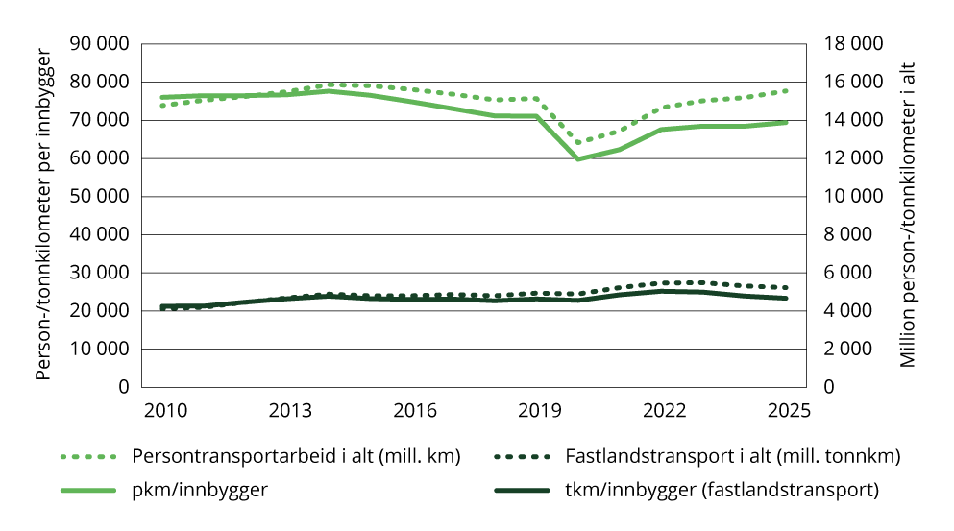
Figur 1.1 Sektorindikator 1 transport – antall innenlandske personkilometer og tonnkilometer per innbygger
Personkilometer og tonnkilometer gjelder jernbane-, luft-, vei- og sjøtransport.
Kilde: Statistisk sentralbyrå
Indikatoren viser utviklingen i transportomfanget for både personer og gods. Mellom 2010 og 2025 har antallet personkilometer per innbygger, det vil si hvor langt den enkelte reiser, gått ned med cirka 8,7 prosent. Det var et kraftig fall i 2020 som en følge av nedstengningen under pandemien, som siden er blitt gradvis reversert. Transport av innenlands gods målt i tonnkilometer per innbygger, det vil si hvor mye transportarbeid som genereres i snitt per innbygger, har økt med 8,5 prosent over hele perioden.
Sektorindikator 2 – andel personkilometer og tonnkilometer med ulike transportformer
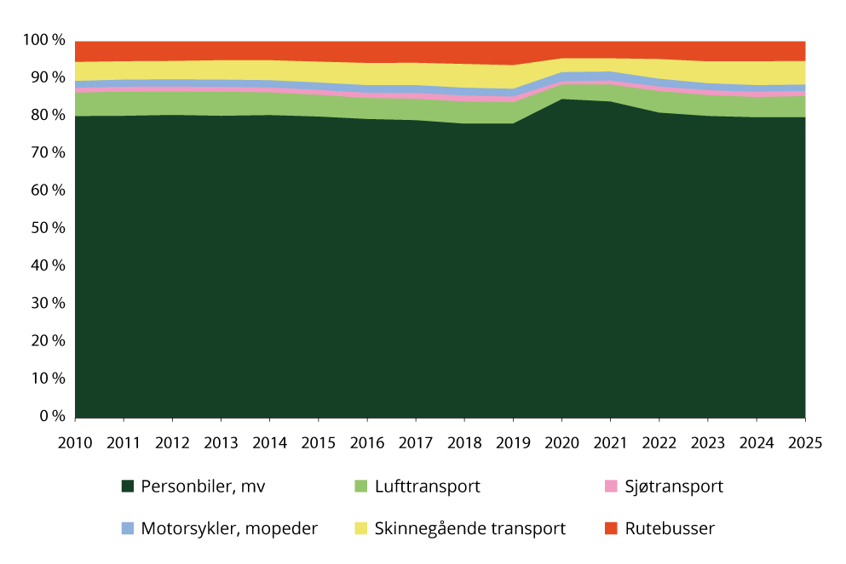
Figur 1.2 Sektorindikator 2a transport – personkilometer i innenlandsk persontransport med ulike transportformer, prosentvis fordeling
Kilde: Statistisk sentralbyrå
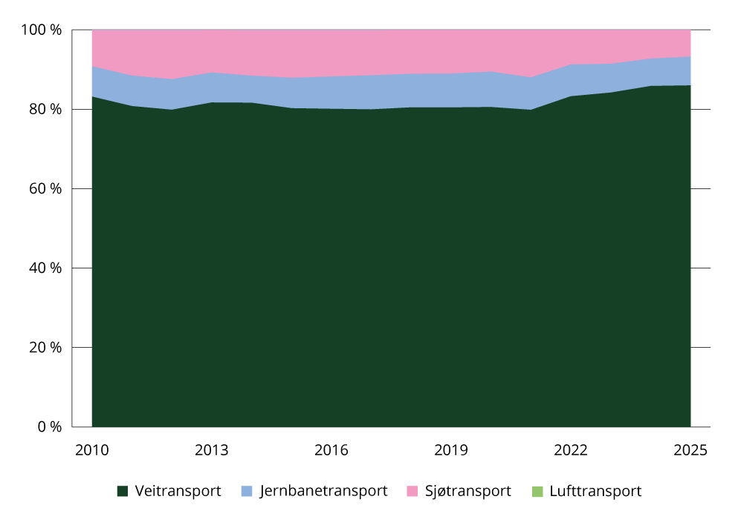
Figur 1.3 Sektorindikator 2b transport – tonnkilometer i innenlands godstransport (ekskludert kabotasje) med ulike transportformer
Kilde: Statistisk sentralbyrå
Indikatoren viser hvilke typer transportmidler personer reiser med (figur 1.2) og gods blir fraktet med (figur 1.3).
Personkilometer er et mål på transportomfang og tallet beregnes med grunnlag i antall personer som fraktes ganget med gjennomsnittlig avstand i kilometer hver person fraktes. Personbiler utgjør den største delen av den innenlandske persontransporten. Andelen økte mye i 2020 og hadde en liten nedgang i hvert av de påfølgende årene. Andelen for skinnegående transport var i 2025 tilbake til omtrent nivået før 2020.
Tonnkilometer er et mål på transportomfang, og er produktet av transportmengden (målt i tonn) og distansen (målt i kilometer). Innenfor innenlands godstransport (ekskludert kabotasje) dominerer veitransport, som står for over 80 prosent av transportarbeidet. Dersom kabotasje, innenlands transport med utenlands registrerte transportmidler, medregnes, vil andelen på sjø være større. Fordelingen av transportmidler har for godstransport vært relativt stabil over tid.
I det følgende presenteres en rekke sektorindikatorer for veitransport. Sektorindikatorer for sjøfart og fiske og luftfart er presentert i henholdsvis kapittel 4.6.1 og 4.5.6.
Veitransport
Sektorindikator 3 – andel nullutslippsbiler av kjøretøybestanden
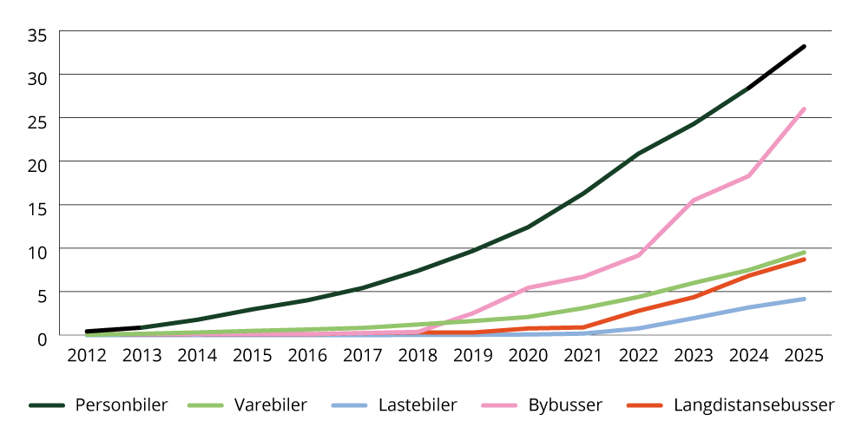
Figur 1.4 Sektorindikator 3 transport – andel nullutslippsbiler av kjøretøybestanden
Kilde: Statens vegvesen – Oppdatert status på nullutslippskjøretøy
Denne indikatoren gir informasjon om opptaket av ny teknologi over tid. Selv med en høy andel nullutslipp i nybilsalget tar det tid før sammensetningen av kjøretøybestanden endrer seg. Indikatoren viser at andelen nullutslippskjøretøy i Norge øker i alle segmenter, med raskest utvikling innenfor bybusser og personbiler.
Sektorindikator 4 – Gjennomsnittlig lengde og fordeling av daglige korte reiser
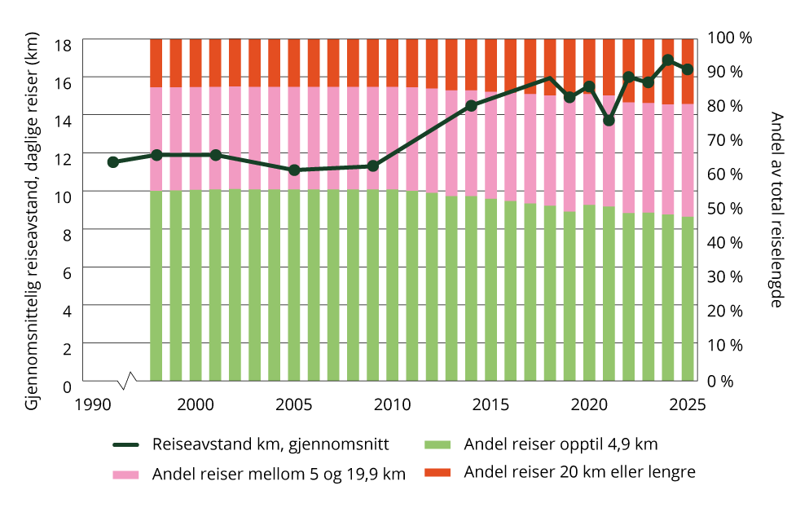
Figur 1.5 Sektorindikator 4 transport – gjennomsnittlig lengde og fordeling av daglige korte reiser
Venstre akse: reiselengde i antall kilometer, og den heltrukne grafen viser utviklingen i snittverdien for reisene. Høyre akse: reiselengdeandel av total reiselengde, og de stablede stolpene viser hvor stor andel av de daglige korte reisene de ulike distansene utgjør.
Kilder: Statens vegvesen (Reisevaneundersøkelsen), Miljødirektoratet
Denne indikatoren viser utviklingen i gjennomsnittslengden på daglige korte reiser, det vil si reiser til og fra jobb, skole, barnehage, trening og lignende. Venstre akse viser reiselengde i antall kilometer, og den heltrukne grafen viser utviklingen i snittverdien for reisene. Høyre akse viser reiselengdeandel av total reiselengde, og de stablede stolpene viser hvor stor andel av de daglige korte reisene de ulike distansene utgjør. Indikatoren vil over tid kunne si noe om effekt av arealplanlegging og utviklingen i byspredning vs. fortetting. Utviklingen viser en økning i gjennomsnittlig reiseavstand fra 2005 til 2025, med en midlertidig reduksjon i 2021. Fordelingen mellom ulike lengder på reisene viser en økning i andelen reiser mellom 5 og 19,9 km, og i andelen reiser over 20 km. Andelen reiser under 4,9 km har gått ned i perioden.
Sektorindikator 5 – Andel daglige reiser per transportform
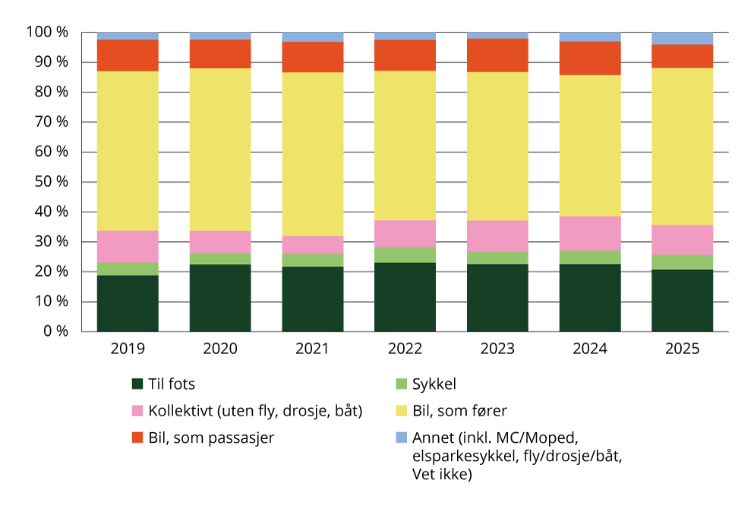
Figur 1.6 Sektorindikator 5 transport – andel daglige reiser per transportform
Kilder: Statens vegvesen (Reisevaneundersøkelsen), Miljødirektoratet
Indikatoren viser hvor stor andel av de totale daglige korte reisene som gjennomføres med ulike transportformer. Det innebærer daglige reiser til og fra jobb, skole, barnehage, trening og lignende. Indikatoren viser at den samlede andelen på gange, sykkel og kollektivt har hatt en økning fra omtrent 33 prosent i 2019 til omtrent 36 prosent i 2025. Det har vært størst økning i andelen til fots, men også en økning med kollektivtransport. Andelen med sykkel økte i 2022, og har deretter gått tilbake til omtrent samme nivå som i 2019.
Sektorindikator 6 – Antall kilometer tilrettelagt for syklende per år
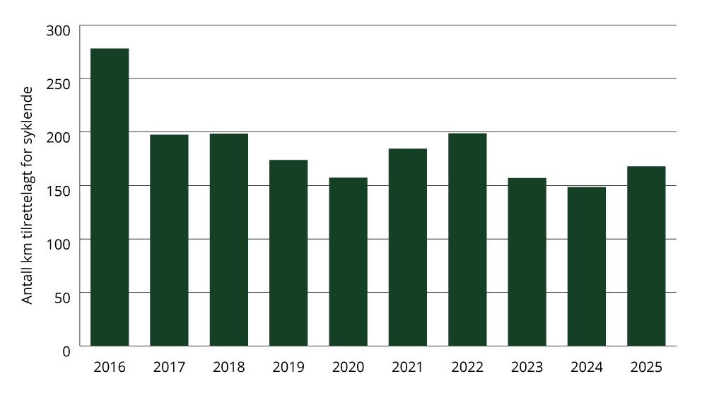
Figur 1.7 Sektorindikator 6 transport – antall kilometer tilrettelagt for syklende per år
Kilder: Statistisk sentralbyrå, Miljødirektoratet
Indikatoren viser antall kilometer som tilrettelegges for syklende per år. Indikatoren er tett knyttet til hvor mye bilvei som bygges, ettersom sykkelvei og bilvei ofte bygges samlet.
Sektorindikator 7 – Antall biler per husholdning
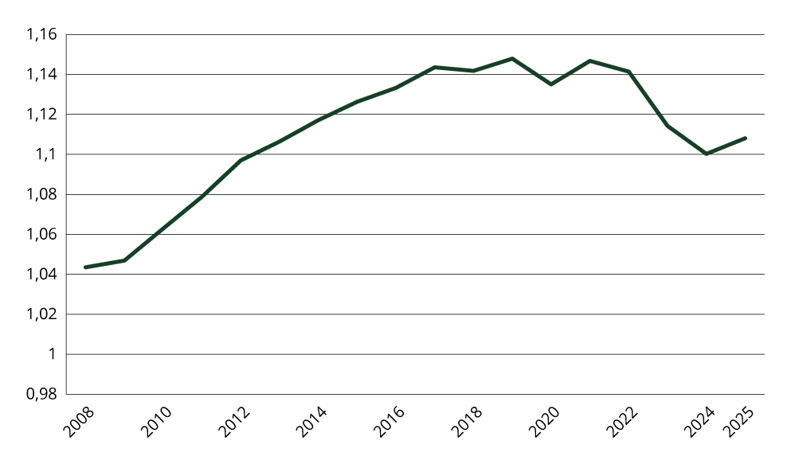
Figur 1.8 Sektorindikator 7 transport – antall biler per husholdning
Kilder: Statistisk sentralbyrå, Miljødirektoratet
Indikatoren viser utviklingen i antall biler per husholdning i Norge. Antall biler per husholdning gikk ned fra 2021 til 2024, mens vi ser en økning i 2025. Avgifter og støtteordninger knyttet til bilhold, kollektivtilbud, og tilrettelegging av gange og sykkel er blant forholdene som vil kunne påvirke husholdningenes valg om bilhold.
Sektorindikator 8 – Antall offentlige og avgiftsbelagte parkeringsplasser
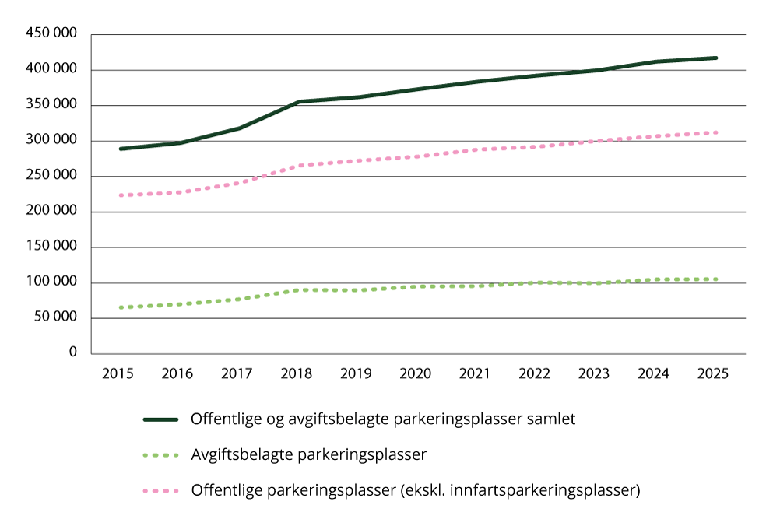
Figur 1.9 Sektorindikator 8 transport – Antall offentlige og avgiftsbelagte parkeringsplasser
Kilder: Statistisk sentralbyrå, Miljødirektoratet
Indikatoren viser utviklingen i antall parkeringsplasser nasjonalt, fordelt på offentlige og avgiftsbelagte parkeringsplasser. Offentlige parkeringsplasser omfatter blant annet offentlige regulerte biloppstillingsplasser ved barnehager, skoler, kirker, idrettsanlegg, institusjoner og lignende. Biloppstillingsplasser anlagt for privat næring/arbeidsplasser, og som ikke er offentlig regulerte er ekskludert. Indikatoren viser en økning i antall parkeringsplasser over perioden.
Sektorindikator 9 – Antall elektriske personbiler per hurtigladepunkt
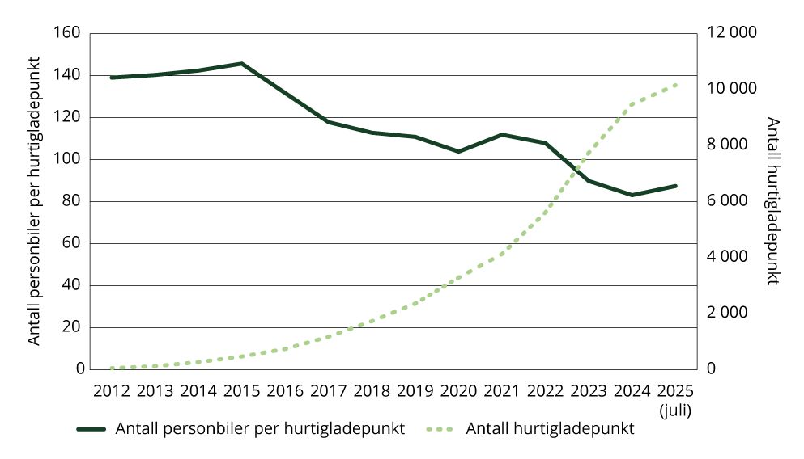
Figur 1.10 Sektorindikator 9 transport – antall hurtigladepunkt og antall elektriske personbiler per hurtigladepunkt
Kilder: Norsk elbilforening, Miljødirektoratet
Indikatoren viser antall elektriske personbiler per hurtigladepunkt. Det har vært en reduksjon i antall elektriske biler per hurtigladepunkt fra 2015. Denne reduksjonen henger sammen med økningen i antall hurtigladepunkt, som også er synliggjort i figuren.

1.2 Indikatorer for omstilling i industrisektoren
I industrien finnes det fortsatt betydelige utslipp som dagens teknologi ikke klarer å redusere. For å få ned utslippene er det behov for nye løsninger som krever lange utviklingsprosesser. Bedriftene har innsikt i hvilke løsninger som fremstår lovende, og investerer i forskning på, og utvikling av disse. Industriens investeringer i forskning og utvikling (FoU) innen klima og energi er dermed en indikator på potensialet for omstilling i sektoren. Figur 1.11 viser andel av Industriens FoU-midler som går til utvalgte kategorier knyttet til omstilling. Utgiftene til FoU relatert til kategoriene under har alle økt siden 2015. Samtidig har investeringene i FoU knyttet til energieffektivisering og -omlegging vært mer stabile.
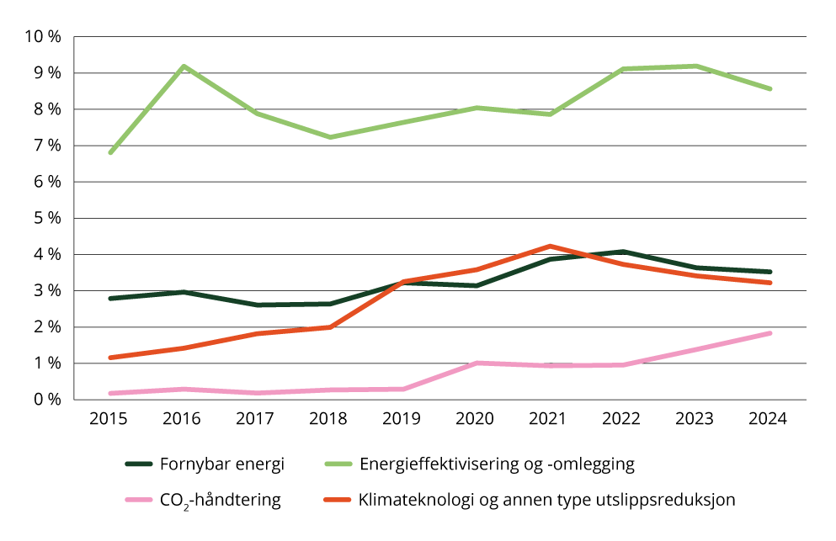
Figur 1.11 Forskning og utvikling i industrien over tid
Kilde: Statistisk sentralbyrå

1.3 Indikatorer for omstilling i jordbrukssektoren
I fjorårets Klimastatus og -plan introduserte regjeringen indikatorer som viser status og utvikling i omstillingen av jordbrukssektoren. Utslippene fra jordbrukssektoren påvirkes av hvordan maten produseres, hvilke typer matvarer som etterspørres og produseres i Norge, og hvor mye mat som produseres. Indikatorene som presenteres i dette delkapittelet er derfor delt i to grupper: indikatorer som viser omstillingen mot en mer klimavennlig jordbruksdrift, og indikatorer som beskriver utviklingen i etterspørselen etter ulike matvarer. Samlet gir disse indikatorene et bilde av status og utvikling innenfor de tre kategoriene i UFF-rammeverket – «unngå, flytte og forbedre», som er omtalt i kapittel 3.2. og kapittel 4.9.1. Sektorindikator 1 jordbruk er omtalt i kapittel 4.9.1.
Sektorindikatorer for mer klimavennlig jordbruksdrift
En sentral del av klimaomstillingen i jordbruket er å forbedre selve produksjonen slik at hver enhet produsert har lavest mulig utslipp. Behandling av husdyrgjødsel i biogassanlegg reduserer både metan- og lystgassutslipp fra lagring av gjødselen, samtidig som biogassen kan erstatte fossil energi. Sektorindikator 2 viser at det i 2025 ble levert nærmere 190 000 tonn mer husdyrgjødsel til biogassproduksjon enn i 2013, se figur 1.12.
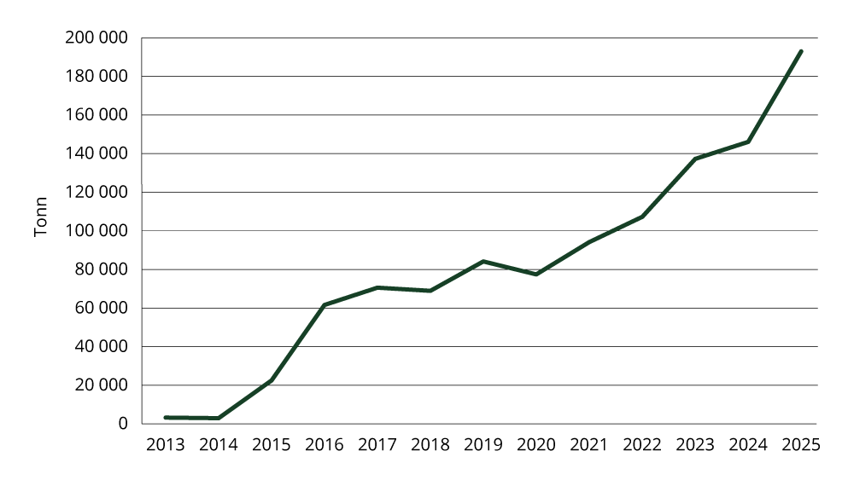
Figur 1.12 Sektorindikator 2 jordbruk – husdyrgjødsel levert til biogassproduksjon
Kilde: Miljødirektoratet
Lystgassutslipp fra bruk av mineralgjødsel er en betydelig utslippskilde i jordbruket. Utslippene henger direkte sammen med salg og bruk av den delen av mineralgjødselen som inneholder nitrogen. Sektorindikator 3, figur 1.13, viser at mengden solgt mineralgjødsel-nitrogen ligger på omtrent samme nivå som i 2000/2001.
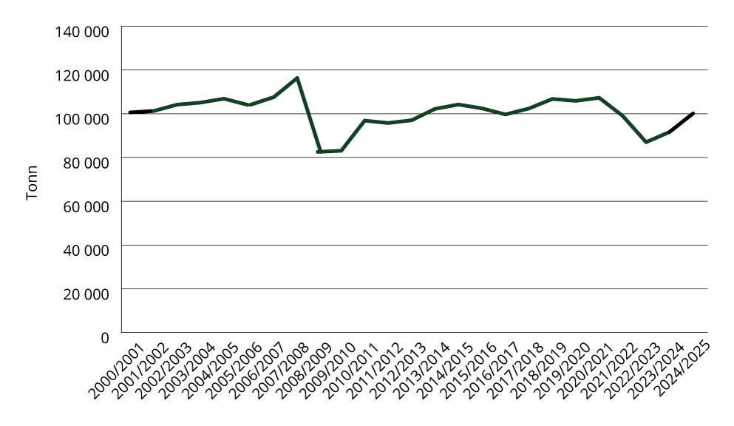
Figur 1.13 Sektorindikator 3 jordbruk – mengde mineralgjødsel-nitrogen solgt
Kilde: Mattilsynet
Rådgivning og innsikt i egne utslippskilder kan gi et viktig grunnlag for økt kunnskap, bevissthet og engasjement for klimavennlige løsninger, noe som igjen kan bidra til endringer i vaner og praksis. Klimakalkulatoren er et digitalt verktøy som gir bønder oversikt over egne utslipp og viser hvilke muligheter som finnes på gårdsnivå for å redusere utslipp og øke karbonbinding. Sektorindikator 4, figur 1.14, viser at 3 231 jordbruksforetak har mottatt tilskudd til klimarådgivning i perioden 2021–2026. I samme figur viser sektorindikator 5 at 11 770 foretak hadde tatt i bruk klimakalkulatoren per september 2026.
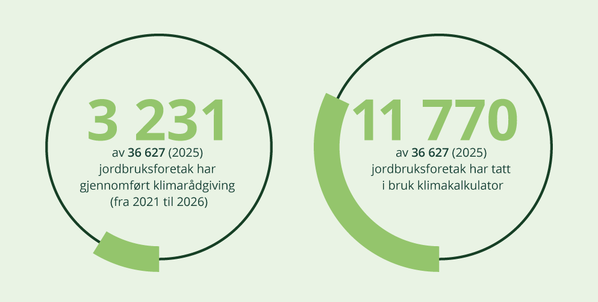
Figur 1.14 Sektorindikator 4 og 5 jordbruk – andel foretak som har gjennomført klimarådgiving og som bruker klimakalkulator
Kilder: Landbruksdirektoratet og Landbrukets klimaselskap
Sektorindikatorer for utvikling i etterspørselen etter ulike matvarer
Endringer i matsvinn og kosthold påvirker etterspørselen etter mat, og dermed både omfanget av produksjonen og hvilke matvarer som produseres. Slik vil utviklingen i matsvinn og kosthold også påvirke klimagassutslippene fra jordbrukssektoren. Sektorindikator 6, figur 1.15, sier noe om utviklingen i befolkningens forbruk av rødt kjøtt. De siste 20 årene har engros forbruket av rødt kjøtt stort sett holdt seg mellom 49 og 53 kilo per person per år, men fra 2022 til 2023/2024 gikk forbruket ned med 7 prosent.
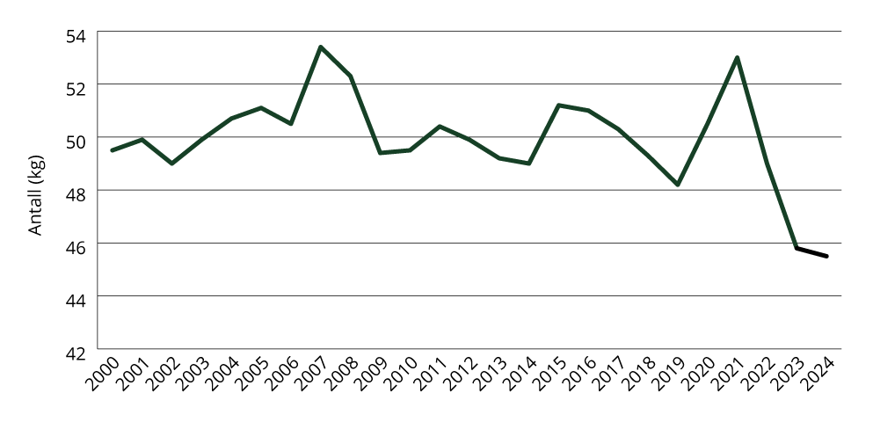
Figur 1.15 Sektorindikator 6 jordbruk – forbruk av rødt kjøtt1 per person per år, kg engrosvekt
1 Rødt kjøtt inkluderer svin, storfe/kalv, sau/lam og geit/kje.
Kilde: Helsedirektoratet, 2025, Utviklingen i norsk kosthold 2025
Bransjeavtalen om reduksjon av matsvinn har som mål å halvere matsvinnet i Norge innen 2030, sammenlignet med 2015. Sektorindikator 7, figur 1.16, viser i hvilken grad dette målet nås. Figuren viser at matsvinnet per person er redusert med nesten 20 kilo siden 2015, noe som tilsvarer en nedgang på 22 prosent.
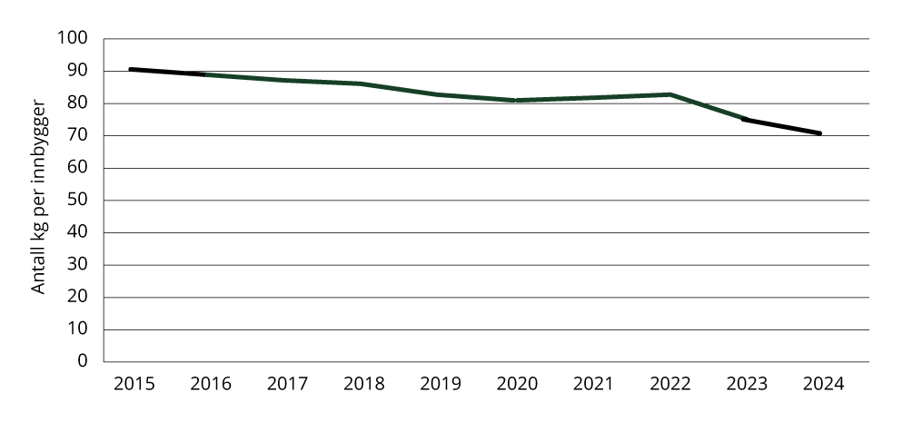
Figur 1.16 Sektorindikator 7 jordbruk – matsvinn per person, målt i kg per innbygger
Kilder: NORSUS, Landbruksdirektoratet og Sintef Ocean

1.4 Indikatorer for omstilling i skog- og arealbrukssektoren
I fjorårets Klimastatus og -plan introduserte regjeringen indikatorer som viser status og utvikling for omstillingen i skog- og arealbrukssektoren over tid. Arbeidet med sektorindikatorer er fortsatt under utvikling. Alle indikatorene for skog- og arealbrukssektoren er for øyeblikket koblet til omfang av arealkategorier og overganger mellom disse, og måles derfor i kvadratkilometer (km2). Sektorindikator 1 viser omfang av nedbygd areal, og er omtalt i kapittel 4.10.1.
De arealkategoriene som lagrer mest karbon per arealenhet er skog og myr. Sektorindikator 2 viser omdisponering av myr.
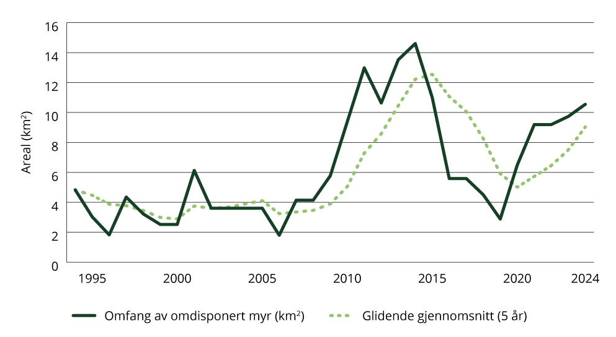
Figur 1.17 Sektorindikator 2 skog og areal – omfang omdisponert myr
Kilde: Norsk institutt for bioøkonomi (NIBIO)
Omdisponering av myr omfatter primært nedbygging, altså arealbruksendring fra myr til utbygd areal, men også omdisponering til andre arealformål. Indikatoren vil for eksempel også omfatte nydyrking av myr, og myr som naturlig gror igjen og derfor går over til kategorien skog. Indikatoren viser at omdisponering av myr har variert i større grad enn total nedbygging, og var høyest i perioden 2010 til 2015.
Sektorindikator 3 og 4 viser henholdsvis totalt avskoget areal og totalt påskoget areal. På samme måte som med nedbygging av myr, vil avskoging lede til utslipp når naturlige karbonlagre forringes. I gjennomsnitt har skog lavere karboninnhold per km2 enn myr, men skog tar opp mer CO2 per år når skogen vokser. Ved avskoging går dette framtidige opptaket tapt. Utslipp og tapt opptak varierer avhengig blant annet av skogens bonitet og jordtype.
Indikator 3 viser at omfanget av avskoging har økt noe siden 1990, fram til det nådde en topp på omtrent 75 km2 i 2015. Siden har avskogingen falt noe, og har vært på rundt 50 km2 de siste årene. Avskoging omfatter nedbygging av skog og omdisponering av skog til jordbruksformål. Omfanget av avskoging har generelt ligget høyere enn omfanget nedbygd areal, da dette også inkluderer avskoging til andre arealformål enn utbygging.
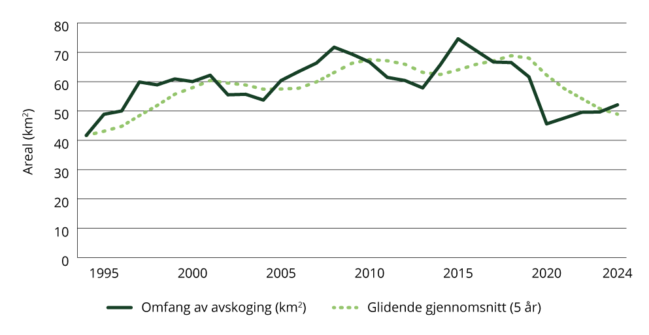
Figur 1.18 Sektorindikator 3 skog og areal – omfang av avskoging
Kilde: Norsk institutt for bioøkonomi (NIBIO)
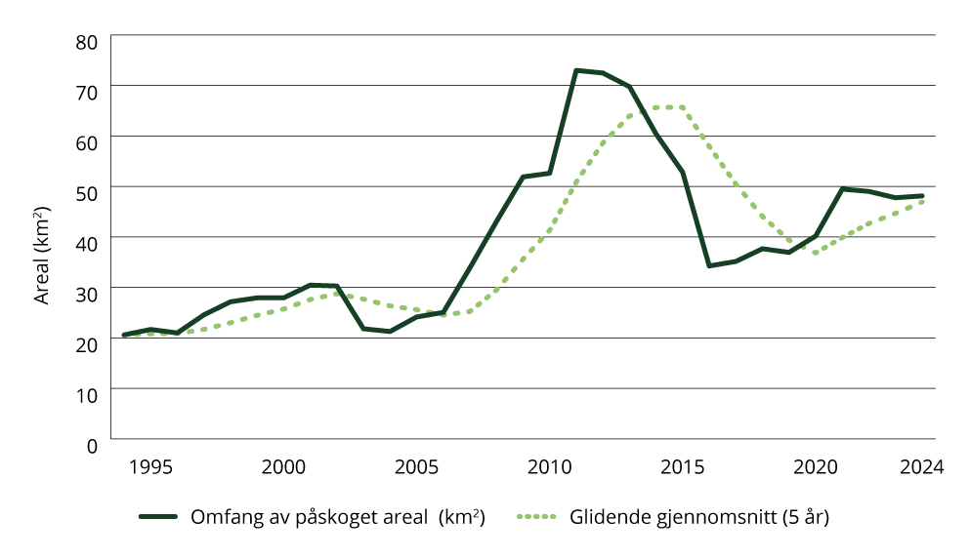
Figur 1.19 Sektorindikator 4 skog og areal – omfang av påskoget areal
Kilde: Norsk institutt for bioøkonomi (NIBIO)
Indikator 4 viser at omfanget av påskoget areal var ganske stabilt fram til 2006, før det økte betydelig. Omfanget toppet seg i 2011 på rundt 71 km2, før det gikk ned til rundt 34 km2 i 2016. Siden har nivået gått noe opp igjen, og i perioden 2021 til 2024 lå omfanget på rundt 48 km2 i året.

Vedlegg 2 – Status for virkemidler
Sektor | Type virkemiddel | Hva | Beskrivelse | Stadium i prosess for utvikling av virkemidler | Ansvarlig departement
Tverrsektoriell | Avgift | EUs kvotesystem (EU ETS) | Regjeringen vil videreføre deltakelsen i EUs kvotesystem (EU ETS). | Vedtatt | KLD
Tverrsektoriell | Avgift | Klimaavgifter (CO2-avgift på mineralske produkter, avgift på HFK/PFK og avgift på SF6) | Økt med 14 prosent utover prisstigning til 1 639 kr/tonn CO2-ekv., i tråd med tidligere varslet opptrappingsplan til 2 400 kr i 2030. Regjeringen vil trappe opp avgiften videre til 3 400 kr i 2035. | Foreslått av regjeringen | FIN
Transport | Avgift | Biodrivstoff | CO2-avgift på mineralske produkter utvides til også å omfatte fossilandelen i biodrivstoff. | Høring med frist 02.10.2025 | FIN
Transport | Avgift | Trafikkforsikringsavgift | Det innføres fritak for trafikkforsikringsavgift for lette elektriske varebiler med egenvekt under 1785 kg, med virkning fra 1. mars 2026. | Vedtatt | FIN
Transport | Avgift | Trafikkforsikringsavgift | Det innføres fritak for trafikkforsikringsavgift for elektriske varebiler med egenvekt over 1785 kg, med virkning fra 1. mars 2027. | Foreslått av regjeringen | FIN
Maritim | Avgift | CO2-avgift | Satsen for kvotepliktig innenriks sjøfart trappes opp med 6 pst. utover prisstigning. Sats for utenriks sjøfart avvikles. | Foreslått av regjeringen | FIN
Maritim | Avgift | CO2-avgift | Satsen for fiske og fangst i fjerne farvann trappes ikke opp i tråd med tidligere varslet opptrappingsplan. Foreslås reelt videreført i 2027-budsjettet. Lavere opptrappingstempo begrunnes med risiko for karbonlekkasje fra den havgående fiskeflåten. | Foreslått av regjeringen | FIN
Avfallsforbrenning | Avgift | CO2-avgift | Satsen for ikke-kvotepliktige virksomheter økes ikke utover prisstigning. Hensynet til kraftsystemet gjør at satsen ikke trappes opp i tråd med tidligere varslet plan. | Foreslått av regjeringen | FIN
Industri | Avgift | CO2-avgift | Avgift på naturgass og LPG til kjemisk reduksjon mv. på 25 prosent av generell sats | Foreslått av regjeringen | FIN
Transport | Avgift | Veibruksavgift | Regjeringen foreslår å skjerme veitrafikken for virkningen av økt CO2-avgift. Veibruksavgiften på mineralolje, biodiesel og bensin foreslås derfor redusert slik at de samlede avgiftene på bensin og diesel til bruk i veitrafikken holdes reelt uendret. Dette kommer både folk og næringsliv til gode. | Foreslått av regjeringen | FIN
Transport | Krav | Biodrivstoff | Det er besluttet å øke omsetningskravet for veitrafikk iht. lav bane, fra 19 prosent i 2025 til 20 og 21 prosent i hhv. 2026 og 2027. Det innføres delkrav til avansert biodrivstoff tilsvarende økningen. | Foreslått av regjeringen | KLD
Transport | Krav | Biodrivstoff | Gradvis øke omsetningskravet for biodrivstoff til andre formål (ikke-veigående maskiner). Konsekvensutredning og høring er gjennomført i 2025, der det ble foreslått en lav bane og en høy bane for opptrapping av omsetningskravet til 28 prosent i 2030. Kravet er besluttet å øke iht. lav bane, til 11 og 12 prosent i hhv. 2026 og 2027. Det innføres delkrav til avansert biodrivstoff tilsvarende økningen. | Foreslått av regjeringen | KLD
Maritim | Krav | Biodrivstoff | Gradvis øke omsetningskravet for biodrivstoff til sjøfart. Konsekvensutredning og høring gjennomført. Kravet besluttet å øke iht. lav bane, til 7 og 8 prosent i hhv. 2026 og 2027. Det innføres delkrav til avansert biodrivstoff tilsvarende økningen. | Foreslått av regjeringen | KLD
Transport | Krav | Biodrivstoff | Trappe opp omsetningskravet for biodrivstoff til luftfart. EU-regelverket ReFuelEU Aviation for luftfarten skal tas inn i EØS-avtalen. Ikrafttredelse vil være tidligst 1. januar 2028. I påvente av implementeringen ble det nasjonale omsetningskravet for biodrivstoff til luftfart økt til samme nivå som EU – fra 0,5 til 2 prosent fra 1. januar 2026. | Foreslått av regjeringen | KLD
Transport | Krav | Biodrivstoff | Etablere et system for bruk og videre opptrapping av biodrivstoff i Norge, som sikrer stabilitet, kontroll og forutsigbarhet i biodrivstoffmarkedet. System etablert i Klimastatus og -plan for 2025 basert på kunnskapsgrunnlag fra Miljødirektoratet. Økte krav har blitt utredet og besluttet i tråd med system for norsk biodrivstoffpolitikk som ble beskrevet i Klimastatus og – plan for 2025. | Vedtatt | KLD
Transport | Avtale | Byvekstavtale | I 2027 foreslår regjeringen 7,1 mrd. kr til avtaler med byområdene. Samferdselsdepartementet vil følge opp sju inngåtte byvekstavtaler, to belønningsavtaler og fire avtaler om tilskudd til klima- og miljøvennlig byutvikling og god fremkommelighet i mindre byområder. Tre byvekstavtaler blir nå reforhandlet, og nye avtaler kan bli inngått i 2027. Dette innebærer en sterk satsing for attraktive og klimavennlige byer med god fremkommelighet, bedre kollektivtilbud og utbygging av trygge og sammenhengende løsninger for de som går og sykler.
Transport | Prinsipp | Målrettede satsinger veitransport | Videreføre praksisen med å ikke ta bompengebetaling for tunge nullutslippskjøretøy i en periode fram til 2030 (Fra NTP). Det tas ikke bompengebetaling for tunge nullutslippskjøretøy i noen bompengeprosjekter. | Innført | SD
Transport | Krav | Målrettede satsinger veitransport | Arbeidet med å forsere utbedringer av eksisterende raste- og døgnhvileplasser og etablere nye for å tilrettelegge for lading prioriteres også i 2027-budsjettet. | Foreslått av regjeringen | SD
Transport | Krav | Målrettede satsinger veitransport | Eventuell plikt for offentlige myndigheter til å stille nullutslippskrav ved kjøp av tjenester med langdistansebusser (klasse 3), som del av arbeidet med nullutslippskrav til all løyvepliktig transportvirksomhet, jf. Nasjonal transportplan 2025–2036. Regjeringen vurderer videre oppfølging. | Vurderes av regjeringen | SD
Transport | Krav | Målrettede satsinger veitransport | Krav til nullutslipp ved offentlig anskaffelse av lastebiler. | Vurderes sammen med andre virkemidler | SD/KLD/FIN
Transport | Krav | Målrettede satsinger veitransport | Effektivisering av vare- og lastebiltransporten (logistikkoptimalisering). Miljødirektoratet har utredet muligheter for krav/premiering av transportreduksjon i vare- og servicebestillinger i offentlige anskaffelser i samarbeid med DFØ og SVV. Rapport levert 1. mars 2026. | Vurderes av regjeringen | SD, KLD
Transport | Krav | Målrettede satsinger veitransport | Reduserte takster på ferjer for store nullutslippskjøretøy, jf. Nasjonal transportplan 2025–2036. | Vurderes av regjeringen | SD
Maritim | Krav | Målrettede satsinger skipsfart | Krav til nullutslipp i nye offentlige anskaffelser av ferjer og ferjetjenester. | Innført | SD
Transport | Krav | Målrettede satsinger bygge- og anleggsplasser | Klima og miljødepartementet fastsatte i april 2025 forskrift som gir kommunene mulighet til å innføre lokale krav om bruk av nullutslippsløsninger eller biogass på bygg- og anleggsplasser i egen kommune. | Vedtatt | KLD
Transport | Krav | Målrettede satsinger bygge- og anleggsplasser | Miljødirektoratet og DFØ har utredet minimumskrav til bygge- og anleggsplasser i offentlige anskaffelser. Miljødirektoratet har hatt et forslag til forskrift på høring sommeren 2026. | Vurderes av regjeringen | KLD
Transport | Støtte | Null- og lavutslippsluftfart | Oppfølging av prioritert ramme fra NTP for å fremskynde omstillingen til null- og lavutslippsluftfart. Det første større tiltaket har vært å etablere Norge som internasjonal testarena for null- og lavutslippsluftfart. Det ble i 2025 og 2026 bevilget 50 millioner kroner fordelt på Avinor og Luftfartstilsynet til arbeidet med null- og lavutslippsluftfart. Første demonstrasjonsprogram i testarena med et batterielektrisk luftfartøy ble gjennomført i perioden august 2025–januar 2026. Kontrakt for neste program er inngått med forventet oppstart av flyginger med et hybridelektrisk luftfartøy i midten av 2027.  I Luftfartstilsynet ble det i 2025 etablert en veiledningsfunksjon for å skape tettere kontakt og synliggjøre mulighetene for støtte gjennom det eksisterende virkemiddelapparatet. Funksjonen er finansiert gjennom bevilgningene beskrevet over. | Innført | SD
Transport | Kunnskapsgrunnlag | Nullutslippsmaskiner i jordbruket | Miljødirektoratet har på vegne av regjeringen utredet muligheten for og kostnaden ved å øke andelen nullutslippsmaskiner i jordbruket, inkludert mulige virkemidler. | Vurderes av regjeringen | KLD
Transport | Regulering | Målrettede satsinger veitransport | Statens vegvesen sendte et forslag til lov- og forskriftsendring om nullutslippssoner på offentlig høring 2. juli 2026. Høringsfristen er satt til 2. oktober 2026. | Vurderes av regjeringen | SD
Industri | Støtte | CO2-kompensasjon | Den norske forskriften er revidert for støtteårene 2026–2030 for å sikre at den er i tråd med ESAs reviderte retningslinjer. Dette innebærer blant annet at flere virksomheter får rett på kompensasjon. I likhet med de øvrige bedriftene må også disse gjennomføre klima- og energitiltak tilsvarende minst 40 prosent av kompensasjonen mottatt fra og med 2024. Regjeringen foreslår for 2027 en bevilgning på 7,5 mrd. kroner, i tråd med forskriften for ordningen. | Vedtatt | KLD
Industri og avfallsforbrenning | Støtte | CCS | Som en oppfølging av en bevilgning på 700 mill. kroner fra Stortingets behandling av Statsbudsjettet for 2026, og én mrd. kroner fra RNB, planlegger Enova å etablere en ny støtteordning for fangst og permanent lagring av CO2 fra industri og avfallsforbrenning i Norge. Det er forventet at en første utlysning kan gjennomføres første halvår 2027. I tillegg har Enova etablert en støtteordning for mottaksterminaler for CO2, for å sikre mer kostnadseffektiv logistikk for transport av CO2 og gjøre det mulig for små og mellomstore fangstaktører å levere CO2 til terminaler for samlasting og videre transport til permanent lagring. | Innført | KLD/ED
Tverrsektoriell | Støtte | Ordning for permanent karbonfjerning | I statsbudsjettet for 2026 lanserte regjeringen at den jobber med en rettighetsbasert ordning for permanent karbonfjerning. Ordningen skulle gi alle aktører som fjerner CO2 fra atmosfæren rett til et fast beløp per tonn CO2-ekvivalent permanent fjernet, og dermed gi et insentiv til å permanent fjerne CO2, på samme måte som pris (avgift og/eller kvoteplikt) på CO2-utslipp gir insentiv til å kutte fossile utslipp.  Regjeringen har utforsket mulighetene for å etablere en rettighetsbasert ordning for karbonfjerning, men det fremstår per i dag krevende slik statsstøtteregelverket er utformet nå. Derfor er regjeringens vurdering at det ikke arbeides videre med en rettighetsbasert ordning for karbonfjerning nå. | Arbeides ikke videre med nå | KLD/ED
Petroleum | Avgift | CO2 -avgift og kvotepris | Regjeringen har et mål om å øke CO2-avgiften slik at utslippskostnaden, det vil si summen av forventet kvotepris og CO2-avgift, utgjør 2 400 2025-kroner i 2030. CO2-avgiften på sokkelen har i 2026 vært på 1 097 kroner per tonn. Det var 16,2 prosent høyere enn i 2025. I budsjettet for 2027 foreslås ingen endring i avgiftssatsene for kvotepliktige utslipp utover prisjustering. Det innebærer at summen av forventet kvotepris og CO2-avgift vil utgjøre rundt 2 055 kroner per tonn CO2 i 2027. | Foreslått av regjeringen | FIN
Utslipp | Forbud | Bruk av fossil gass til oppvarming av bygg under oppføring | Forbud mot bruk av fossil gass til oppvarming av bygg under oppføring (byggvarme). Forbudet trådte i kraft 1. juli 2025. | Innført | KLD
Andre utslipp | Forbud | Bruk av fossil gass til permanent oppvarming | Regjeringen tar sikte på å innføre forbud mot bruk av fossil gass til permanent oppvarming, med sikte på innføring fra 2028. Eventuelle unntak skal vurderes. | På høring | KLD
Tverrsektoriell | Hovedprinsipp | Hovedprinsipp for grønn dreining av det næringsrettede virkemiddelapparatet | Det er et hovedprinsipp at prosjekter som mottar støtte gjennom det næringsrettede virkemiddelapparatet, skal ha en plass på veien mot Norges forpliktelser under Parisavtalen og lavutslippssamfunnet i 2050. Prinsippet favner både prosjekter med nøytral effekt og prosjekter med positiv effekt på grønn omstilling og er for eksempel ikke til hinder for å støtte gode prosjekter i petroleumsnæringen. Hovedprinsippet gjelder i utgangspunktet for hele det næringsrettede virkemiddelapparatet. | Vedtatt | NFD
Tverrsektoriell | Støtte | Enova | Bevilge Enova til sammen 4,1 milliarder kroner. Bevilgningen er samlet redusert med cirka 3,8 mrd. kroner sammenlignet med saldert budsjett 2026. Enova vil fortsatt vil ha betydelige midler til å støtte utvikling og utbredelse av klima- og energiløsninger. | Foreslått av regjeringen | KLD, ED
Transport | Avgift | Veibruksavgift | Regjeringen foreslår å skjerme veitrafikken for virkningen av økt CO2-avgift. Veibruksavgiften på mineralolje, biodiesel og bensin foreslås derfor redusert slik at de samlede avgiftene på bensin og diesel til bruk i veitrafikken holdes reelt uendret. | Foreslått av regjeringen | FIN
Industri | Forbud | Forbud mot bruk av fossile brensler i industrien. | Forbud mot bruk av fossile brensler til indirekte fyring i ikke-kvotepliktig industri | Forskrift fastsatt | KLD
Industri | Forbud | Forbud mot bruk av fossile brensler i industrien. | Forbud mot bruk av fossile brensler til indirekte fyring i kvotepliktig industri | Skal sendes på høring høsten 2026 | KLD
Transport | Krav | Målrettede satsinger | Innføring av krav til nullutslipp for løyvepliktig persontransport. Statens vegvesen har utarbeidet et utkast til høringsnotat med forslag til endringer i yrkestransportloven som gir Samferdselsdepartementet adgang til å innføre miljøkrav i løyvepliktig persontransport i forskrift og et forslag til forskrift om nullutslippskrav for drosjer. Departementet vurderer nå utkastet før forslaget sendes på høring. | Vurderes av regjeringen | SD
Maritim | Krav | Krav om landstrøm | Regjeringen utreder mulige innretninger, kostnader og andre konsekvenser ved et nasjonalt krav om bruk av landstrøm. | Utredes | KLD/NFD
Maritim | Regulering | Regulatorisk rammeverk for fiskefartøy | Regjeringen vil gjennomgå det regulatoriske rammeverket for fiskefartøy for å gi flåten bedre insentiver til å omstille seg, blant annet med tanke på å muliggjøre økt innfasing av nye teknologier og drivstoff. | Utredes | KLD/NFD
Maritim | Krav/støtte | Utredning av klimakrav til hurtigbåter | På bakgrunn av Stortingets anmodningsvedtak nr. 1136 (2026–2026), utreder regjeringen klimakrav til fylkeskommunale hurtigbåttjenester med sikte på å komme tilbake til Stortinget med konkret forslag til oppfølging senest i revidert nasjonalbudsjett for 2027. | Utredes | KLD/SD
Maritim | Regulering/avgift | Innretning av CO2-avgift for skipsfarten | På bakgrunn av Stortingets anmodningsvedtak i forbindelse med behandlingen av revidert nasjonalbudsjett 2027, utreder regjeringen en annen innretning på CO2-avgiften for skipsfarten for å begrense insentiver til å bunkre i utlandet, herunder vurdere en innretning som flytter avgiften til utslippspunktet. | Utredes | FIN/KLD/NFD
Maritim | Kunnskapsgrunnlag | Ekspertutvalg for insentiver for klimaomstilling av fiskeflåten | Regjeringen vil nedsette et ekspertutvalg for å vurdere muligheter og insentiver for klimaomstilling av fiskeflåten. | Utredes | NFD/KLD
Maritim | Regulering | Klimavennlige sjøtransporttjenester ved offentlige anskaffelser i bygg og anlegg | Regjeringen vil styrke det offentliges etterspørsel etter klimavennlige sjøtransporttjenester innenfor bygg og anlegg og sende på høring forslag til forskrift med krav om markedsdialog og rapportering ved offentlig anskaffelser av slik transport. | Utredes | KLD
Maritim | Regulering | Klimakutt for fritidsbåter | Regjeringen vil utrede teknologiske muligheter og insentiver for å redusere klimagassutslipp fra fritidsbåter. | Utredes | KLD
Maritim | Krav | Klimakrav for akvakulturanlegg | Regjeringen vil utrede mulige klimakrav til akvakulturanlegg. | Utredes | KLD/NFD
Maritim | Krav | Klimakrav for havnefartøy | Regjeringen vil utrede mulige klimakrav til nybygg av havnefartøy. | Utredes | KLD/NFD
Maritim | Støtte/regulering | Tiltak for energieffektivisering i skip | Regjeringen vil utrede mulige tiltak knyttet til energieffektivisering av skip i fartøyssegmenter der nullutslippsteknologi ligger langt fram | Utredes | NFD/KLD
Maritim | Regulering | Innlemmelse av FuelEU Maritime i EØS-avtalen | Regjeringen vil innlemme FuelEU Maritime i EØS-avtalen så raskt som mulig. | Planlagt politikk | KLD
Maritim | Krav | Klimakrav til akvakulturfartøy | Regjeringen har tidligere varslet innføring av krav om null- eller lavutslipp for akvakulturfartøy. Sjøfartsdirektoratet har hatt forslag på høring Høringen belyser ulike problemstillinger knyttet til forslaget, blant annet utfordringer med tilgang til kraft og nett som må vurderes nærmere før utforming av krav kan besluttes. | Planlagt politikk | KLD/NFD
Maritim | Krav | Klimakrav til offshorefartøy | Regjeringen fastsatte i mai 2026 klimakrav til offshorefartøy. Forskriften stiller krav om redusert klimagassintensitet (utslipp pr energienhet) med 10 prosent fra 2029 gradvis opp til 40 prosent i 2040. | Innført | KLD
Maritim | Støtte | Støtteordningen Hurtigbåtprogrammet | Regjeringen foreslår å videreføre satsingen på Hurtigbåtprogrammet for raskere omstilling av det fylkeskommunale hurtigbåtsegmentet, med en ramme på 246,7 mill. kroner for nye tilsagn i 2026. | Foreslått av regjeringen | KLD
Maritim | Regulering | Klimavennlige skip hos statlige virksomheter | Regjeringen vil gi føring i tildelingsbrev til statlige etater, som eier eller drifter fartøy, at de skal vurdere mulighetene der det er relevant, for krav om lav- eller nullutslipp ved ny-anskaffelser og rapportere på dette. Klimagevinsten skal stå i forhold til kostnadene. Av hensyn til militær mobilitet og beredskap er Forsvarets fartøy unntatt et slikt krav. | Planlagt politikk | KLD
Jordbruk | Støtte | Jordbruksavtalen | I jordbruksavtalen for 2027 øker ordninger med natur-, miljø- eller klimaeffekt med 1 523 millioner, hvorav de målrettede ordningene økes med 340 millioner kroner. | Foreslått av regjeringen | LMD
Jordbruk | Støtte | Bionova | Bionova består av Bioøkonomiordningen, finansiert over kap. 1152, post 70, og Verdiskapingsprogrammet for fornybar energi og teknologiutvikling i landbruket (VSP fornybar), finansiert over jordbruksavtalen kap. 1150, post 50). Til Bioøkonomiordningen øker bevilgningen med 20 mill. kroner, med tilsagnsfullmakt på 295,8 mill. kroner til posten. I tillegg kommer midlene avsatt i jordbruksoppgjøret til VSP fornybar med en økning på 16 mill. kroner til 244 mill. kroner for 2027. | Foreslått av regjeringen for å dekke utbetalinger av allerede inngåtte forpliktelser. Midlene til VSP fornybar er en del av jordbruksoppgjøret. | LMD
Jordbruk | Kunnskapsgrunnlag | MetanHub | 5 mill. kroner i støtte over jordbruksavtalen 2026. | Foreslått av regjeringen | LMD
Jordbruk | Informasjon | Kosthold | I tråd med intensjonsavtalen med jordbruket arbeider regjeringen videre med å styrke og videreutvikle arbeidet for å få flere til å følge myndighets kostholdsråd, noe som også vil ha betydning for klimagassutslipp. | Implementere | HOD
Jordbruk | Avgift | Klima- og miljøavgift på mineralgjødsel | Regjeringen varslet i Klimastatus og -plan for 2026 at den tok sikte på å sende forslag til forskrift om klima- og miljøavgift på mineralgjødsel på høring i løpet av høsten 2025, med mål om å innføre avgift fra 01.01.2027. I budsjettforliket om 2026-budsjettet ble det vedtatt at forslag om avgift på mineralgjødsel ikke sendes på høring, og at prosessen om å innføre avgift avsluttes. | Arbeides ikke videre med | FIN
Jordbruk | Kunnskapsgrunnlag | Matsystemer | Offentlig utredning om fremtidens matsystemer. Matsystemutvalget ble oppnevnt i statsråd 7. februar 2025. Ekspertutvalget skal levere en utredning i form av en NOU (Norges offentlige utredninger) innen 1. november 2026. | Utrede | LMD
Jordbruk | Krav | Matsvinn | Stortinget vedtok våren 2025 ny matsvinnlov. Den nye matsvinnloven inkluderer flere krav som skal bidra til å redusere matsvinnet. Det arbeides med å få på plass utfyllende forskrifter til loven. Videre har regjeringen satt i gang en revisjon av bransjeavtalen om reduksjon av matsvinn. | Implementere | LMD
Jordbruk | Kunnskapsgrunnlag | Jordbruk og klima | Videreutvikle kunnskapen om jordbruk og klima, blant annet kunnskapen om hvilken effekt ulike virkemidler har på utslippene, og hvordan virkemidlene bedre kan innrettes for å ivareta og balansere hensynene til de landbrukspolitiske målene med klima- og miljømål. Det er utviklet metoder for å tallfeste virkninger på klimagassutslipp av enkelte klima- og miljørelevante ordninger i jordbruksavtalen. Som følge av endrede bevilgninger i jordbruksavtalen 2026 er det anslått klimaeffekten av økt tiltaksgjennomføring for fire målrettede ordninger. | Implementere | LMD
Jordbruk | Krav | Gjødselbrukforskriften | Ny gjødselbruksforskrift ble fastsatt 31.1.25. Forskriften har strammere krav for lagring og spredning av gjødsel. Første innstrammingstrinn for nye fosforgrenser og innføring av krav om dekke på lager for svinegjødsel er i ettertid noe utsatt. | Vedtatt av regjeringen | LMD
Jordbruk | Kunnskapsgrunnlag | Jordbruksavtalen | Prioritering av støtte til forskning og utviklingsarbeid som bidrar til å redusere klimagassutslipp fra storfe gjennom avlsfremgang | Foreslått av regjeringen | LMD
Industri | Støtte | Langskip-prosjektet | To av tre delprosjekter i Langskip (Heidelberg Materials’ karbonfangstanlegg på sementfabrikken i Brevik og Northern Lights’ transport og lagringsanlegg i Øygarden) ble satt i drift høsten 2025. Det tredje prosjektet er Hafslund Celsio sitt karbonfangstanlegg på avfallsforbrenningsanlegget på Klemetsrud, det er forventet å stå ferdig i 2029. Tilskuddsmottakerne har iht. avtalene med staten 10 års driftsstøtte. | Vedtatt | ED
Tverrsektoriell | Avtale | Klimapartnerskap | Regjeringen har klimapartnerskap med tre prioriterte næringer: maritim sektor, bygg, anlegg og eiendom (BAE) og prosessindustrien. Klimapartnerskapsavtaler er med sentrale organisasjoner fra både arbeidstaker- og arbeidsgiversiden i de tre prioriterte næringene. Det gjennomføres 2–4 møter i året i hvert partnerskap. | Implementert | KLD, NFD, KDD
Transport | Avgift | Engangsavgift | Engangsavgiften for personbiler, varebiler og minibusser (avgiftsklasse a, b og j) forenkles og forbedres. Forslaget innebærer en avgiftsøkning for de fleste fossile kjøretøy i avgiftsklassene. | Vedtatt | FIN
Transport | Avgift | Merverdiavgift | Beløpsgrensen i merverdiavgiftsfritaket for elbiler reduseres fra 500 000 kroner til 300 000 kroner i 2026. | Vedtatt | FIN
Transport | Avgift | Merverdiavgift | Beløpsgrensen i merverdiavgiftsfritaket for elbiler reduseres fra 300 000 kroner til 150 000 kroner i 2027. | Foreslått av regjeringen | FIN
Kvotepliktig | Avgift | CO2-avgift | Regjeringen foreslår å innføre et generelt fritak for CO2-avgift på mineralske produkter for kvotepliktige virksomheter som ikke er omfattet av innsatsfordelingen. Det betyr at dagens sats for kvotepliktig innenriks luftfart på 694 kroner/tonn foreslås fjernet fra 2026, og at utslippene kun vil prises gjennom kvoteprisen framover. | Foreslått av regjeringen | FIN
Skog og arealbruk | Forbud | Forbud mot nedbygging av myr | Et lovforslag var på høring høsten 2025. Departementene vurderer innspillene fra høringen og hvordan lovforslaget skal følges opp. | Vurderes av regjeringen | KDD, KLD

Vedlegg 3 – EU-regelverk på klima- og miljøområdet som kan påvirke utslippsutviklingen i Norge

Regelverk | Beskrivelse | Status for arbeidet i EU | Status norsk oppfølging | Ansvarlig departement
EUs kvotesystem | EUs kvotesystem (EU ETS) setter et felleseuropeisk tak på klimagassutslippene fra industri, petroleumsutvinning, kraftproduksjon, skipsfart og luftfart. Antall klimakvoter som gjøres tilgjengelig for virksomhetene i markedet trappes ned årlig, og det blir dermed et behov for gradvis å redusere utslippene. | Kommisjonen la i juli 2026 fram forslag til regelverk for perioden etter 2030. Se omtale i kapittel 6.2.2. | De siste endringene i klimakvotedirektivet ble innlemmet i EØS-avtalen i desember 2023. Direktivet utfylles fortløpende med mer detaljert regelverk, som innlemmes i EØS-avtalen og gjennomføres i norsk rett etter hvert som det vedtas i EU. Regjeringen sendte Kommisjonens forslag til nytt regelverk for perioden etter 2030 på offentlig høring i Norge med frist 22. september 2026. | KLD
Innsatsfordelingsforordningen | EUs innsatsfordeling regulerer utslippene fra veitransport, jordbruk, bygninger og avfall. EU har vedtatt at disse utslippene skal kuttes med 40 prosent innen 2030. Innsatsen som er nødvendig for å få til dette kuttet, fordeles mellom landene som deltar i regelverket. | I 2023 vedtok EU endringer i innsatsfordelingsforordningen for at ambisjonsnivået skal være tilpasset EUs oppdaterte klimamål for 2030 om å redusere nettoutslippene med minst 55 prosent sammenlignet med 1990. Kommisjonen arbeider med forslag til regelverk for perioden etter 2030. Forslaget forventes lagt fram i desember 2026. | Island og Norge er i dialog med EU-kommisjonen om vilkårene for innlemmelse av forordning (EU) 2023/857 i EØS-avtalens protokoll 31. Regjeringen vil sende Kommisjonens forslag til nytt regelverk for perioden etter 2030 på offentlig høring i Norge. | KLD
Skog- og arealbruksregelverket (LULUCF-forordningen) | EUs skog- og arealbruksregelverk regulerer opptaket og utslippene fra ulike arealtyper, blant annet skog, myr, dyrka mark og beiteland, og arealbruksendringer, som nedbygging av natur. | I 2023 vedtok EU endringer i skog- og arealbruksregelverket for at ambisjonsnivået skal være tilpasset EUs oppdaterte klimamål for 2030 om å redusere nettoutslippene med minst 55 prosent sammenlignet med 1990. Kommisjonen arbeider med forslag til regelverk for perioden etter 2030. Forslaget forventes lagt fram i desember 2026. | Island og Norge er i dialog med EU-kommisjonen om vilkårene for innlemmelse av forordning (EU) 2023/839 i EØS-avtalens protokoll 31. Regjeringen vil sende Kommisjonens forslag til nytt regelverk for perioden etter 2030 på offentlig høring i Norge. | KLD
ETS2 | Gjennom ETS2 pålegges brenselsoperatører som gjør fossile og ikke-bærekraftige brensler tilgjengelig for bruk i veitransport, bygg og andre utvalgte sektorer, å overvåke og rapportere utslipp. Fra 2029 skal brenselsoperatørene levere kvoter til oppgjør tilsvarende mengden CO2 som ble sluppet ut året før. | ETS2 er del av EUs «Fit for 55»-pakke og ble vedtatt gjennom revisjonen av kvotedirektivet i 2023 (direktiv (EU) 2023/959). Systemet er allerede delvis innført, og kvoteplikten skulle starte i 2027. EU besluttet i 2025 å utsette oppstarten til 2028. Utsettelsen ble gjort som del av en bred politisk avtale om EUs nye klimamål for 2040. | EUs forsterkede klimakvotedirektiv (direktiv (EU) 2023/959) ble innlemmet i EØS-avtalen i desember 2023. Reglene for ETS2 har begynt å gjelde gradvis, og ble fullstendig gjennomført i norsk rett høsten 2025. Regelverket er tatt inn i klimakvoteloven og klimakvoteforskriften. | KLD
EUs karbongrense  justeringsmekanisme (CBAM) | Formålet er å motvirke karbonlekkasje fra EØS, og samtidig motivere tredjeland til å innføre karbonprising på samme nivå som kvoteprisen i EUs klimakvotesystem. Den som importerer CBAM-varer til EØS må årlig kjøpe CBAM-sertifikater for utslipp fra produksjon i tredjeland som ikke er underlagt en karbonpris på samme nivå som kvoteprisen i EUs klimakvotesystem. | Mekanismen trådte i kraft i EU i 2026, men er fortsatt i utvikling. Kommisjonen publiserer fortløpende underliggende rettsakter med utfyllende bestemmelser. I tillegg har Kommisjonen forslått en endringsforordning som blant annet inkluderer flere nedstrømsprodukter fra stål- og aluminiumssektoren. | Regjeringen arbeider med sikte på at CBAM kan innføres i Norge fra 2027, og har gjennom Prop. 60 LS (2025–2026) innhentet Stortingets samtykke for innlemmelse av forordningen i EØS-avtalen og forslag til ny lov. Det ble godkjent av Stortinget 12. juni 2026, men loven har ikke trådt i kraft. | KLD
Utbygging av infrastruktur for alternativt drivstoff (AFIR) | Forordningen fastsetter obligatoriske nasjonale mål som skal føre til etablering av tilstrekkelig infrastruktur for alternativt drivstoff for kjøretøy, tog, skip og stasjonære fly.  Forordningen erstatter direktiv 2014/94/EU som er gjennomført i norsk rett ved lov om infrastruktur for alternativt drivstoff og tilhørende forskrifter. | Forordningen ble vedtatt 13.09.2023, og gjort gjeldende i EU fra 13.04.2024. | Samferdselsdepartementet sendte høsten 2025 forslag til nødvendige lovendringer for å gjennomføre forordningen på høring. Forslag til ny lov om infrastruktur om alternativt drivstoff ble lagt fram mars 2026. Den nye loven vil tre i kraft etter at forordningen er tatt inn i EØS-avtalen. | SD
ReFuelEU Aviation | Forordningen introduserer krav til omsetning og bruk av bærekraftig flydrivstoff (SAF) i luftfarten. Formålet med forordningen er å sørge for like konkurransevilkår for bærekraftig luftfart i unionen og redusere utslipp fra luftfarten gjennom å stimulere til økt bruk av SAF. Forordningen pålegger drivstoffomsettere et omsetningskrav om å sikre at flydrivstoff som stilles til rådighet for luftfartøysoperatører (flyselskaper) inneholder en minsteandel SAF. Minsteandelen økes trinnvis hvert femte år fra 2 prosent i 2025 til 70 prosent i 2050. | ReFuelEU Aviation ble vedtatt i EU 18.10.2023, og trådte i kraft 20.11.2023. Omsetningskravet trådte i kraft 01.01.2025. | Forordningen er ikke tatt inn i EØS-avtalen. På grunn av sammenhengen med fornybardirektivet fra 2023 kan ReFuelEU Aviation tidligst innlemmes i EØS-avtalen i 2027 med ikrafttredelse fra 1. januar 2028. | SD og KLD
FuelEU Maritime | FuelEU Maritime (forordning (EU) 2023/1805) skal bidra til økt etterspørsel og bruk av alternative energibærere i maritim sektor, og til oppnåelse av klimanøytralitet i EU innen 2050. Dette skal oppnås gjennom krav om gradvis reduksjon i klimagassintensitet fra energibruk om bord på skip. | Forordningen trådte i kraft i EU 01.01.2025. | Rettsakten er ikke tatt inn i EØS-avtalen. På grunn av sammenhengen med fornybardirektivet 2023 kan innlemmelse av FuelEU Maritime i EØS-avtalen tidligst skje fra 2028. | KLD
Fornybardirektiv II | Direktivet etablerer et rammeverk for å fremme bruken av energi fra fornybare kilder. Direktivet er en del av Ren energi-pakken som på EU-nivå ble vedtatt i 2018 og 2019 og som støtter opp om EUs mål på energi- og klimaområdet. Fornybardirektivet stiller blant annet bærekraftskriterier for biobrensler og andre fornybare brensler. | Fra 01.01.2021 ble EUs direktiv 2009/28/EF (fornybardirektiv I) opphevet og erstattet med direktiv (EU) 2018/2001 (fornybardirektiv II) i EU. Fornybardirektiv II ble endret ved direktiv (EU) 2023/2413 (endringsdirektivet). EUs medlemsland var forpliktet til å gjennomføre endringsdirektivet i nasjonalt regelverk innen 21.05.2025. | Regjeringen legger opp til at direktiv (EU) 2018/2001 (fornybardirektiv II) trer i kraft i norsk rett fra 1.1.2027.  Endringsdirektivet fra 2023 er på nåværende tidspunkt ikke innlemmet i EØS-avtalen, men er av regjeringen undergitt høy prioritering. | ED
Batteriforordningen | Forordningen etablerer de rettslige rammevilkårene for en grønn omstilling i transport- og energisektoren i Europa. Det stilles krav til bærekraftig ressursutvinning, -prosessering og batteriproduksjon, økodesign av batterier, dokumentasjon av klimafotavtrykk, tilrettelegging for ombruk og fortsatt bruk, tallfestede mål for innsamlings- og materialgjenvinningsgrad for batteriavfall, samt setter strenge vilkår for eksport og import av batteriavfall. | Ble vedtatt i EU sommeren 2023. | EUs nye batteriforordning vil trolig innlemmes i EØS-avtalen og gjennomføres i norsk rett i løpet av 2026. Forordningen vil gjennomføres i en ny batteriforskrift. | KLD
Direktiv om plastprodukter (SUP-direktivet) | Direktivet skal bidra til å redusere miljøkonsekvensene av visse plastprodukter og fremme utviklingen av en sirkulær økonomi. | Ble vedtatt i EU sommeren 2019. | Direktivet er i stor grad gjennomført i avfallsforskriften og produktforskriften. | KLD
Økodesignforordningen, økodesigndirektivet | Forordningen oppretter et rammeverk å fremme bærekraftige produkter (økodesignkrav).  Økodesignforordningen erstatter og viderefører økodesigndirektivet. | Ble vedtatt i EU i sommeren 2024. | Forordningen skal nå innlemmes i EØS-avtalen og deretter gjennomføres i norsk rett. Forordningen vil gjennomføres i lov om bærekraftige produkter og verdikjeder. | KLD
Direktiv om elektrisk og elektronisk avfall (WEEE-direktivet) | Direktivet pålegger produsenter av elektriske og elektroniske produkter (EE-produkter) å sørge for forsvarlig håndtering av produktene når de ender som avfall. | Direktivet har blitt evaluert og vil revideres som del av kommende Circular Economy Act. | Norge gir innspill til videre regelverksarbeid. | KLD
Emballasjeforordningen | Et verdikjederegelverk med krav som dekker hele livsløpet til emballasje, sikrer bedre design for ombruk og materialgjenvinning, og reduserer mengdene emballasje og emballasjeavfall. | Trådte i kraft i EU februar 2025, og de første kravene gjelder fra august 2026. | EØS/EFTA-landene vurderer innlemmelse i EØS-avtalen. Arbeidet med å vurdere hvordan regelverket best kan gjennomføres er godt i gang i Miljødirektoratet. | KLD
Forordning om grensekryssende transport av avfall | Grensekryssforordningens overordnede formål er å beskytte helse og miljø gjennom å forebygge eller begrense negative konsekvenser av transport av avfall. Et sentralt mål med det nye regelverket er å fremme sirkulær økonomi. Forordningen regulerer hvordan avfall kan sendes mellom land, og omfatter krav til dokumentasjon, samtykke og forsvarlig behandling. | Ny grensekryssforordning vedtatt i EU i 2024. | Det er gjort nødvendig lovendring i forurensningsloven for gjennomføring av ny grensekryssforordning og endringsforskrift for avfallsforskriften er klar for fastsettelse. EØS/EFTA-landene vurderer innlemmelse i EØS-avtalen, prosessen er noe forsinket, som får betydning for gjennomføring i norsk rett. | KLD
Kjøretøyforordningen | EU-kommisjonens forslag til kjøretøyforordning inneholder nye krav som blant annet skal fremme ombruk og materialgjenvinning, og støtte opp om sirkulær økonomi. | Enighet i trilogforhandlinger i EU. | Venter på endelig vedtak av regelverket i EU. Arbeid med gjennomføring er i gang hos Miljødirektoratet i samarbeid med Statens vegvesen. | KLD og SD
Rammedirektiv om avfall | Rammedirektivet om avfall er det overordnede EU/EØS-regelverket på avfallsområdet og stiller grunnleggende krav til avfallshåndtering. Det innebærer blant annet krav til behandling av farlig avfall, mål for materialgjenvinning og bestemmelser om avfallsforebygging. Revidert versjon inneholder krav til utvidet produsentansvar for tekstiler og mål for reduksjon av matavfall. | Revidert versjon endelig vedtatt i EU høsten 2025. | Arbeid med gjennomføring er godt i gang. | KLD
Avskogingsforordningen | Forordningen skal motvirke global avskoging, og uheldige klima- og miljøkonsekvenser som følge av det. Den stiller krav om at varer som omfattes av forordningen, og som importeres, omsettes eller eksporteres, må være lovlig produsert og ikke stamme fra arealer som er avskoget eller der det har vært skogforringelse. | Forordningen er vedtatt i EU og skal anvendes fra 30. desember 2026. | Arbeidet med norsk gjennomføring er godt i gang og vi er i dialog med Kommisjonen om tilpasningstekster. Stortingets samtykke må innhentes. | KLD har hovedansvaret, men stortingsproposisjonen fremmes sammen med LMD.

Vedlegg 4 – Nærmere om EUs klimaregelverk
EUs klimaregelverk består av tre hoveddeler: klimakvotesystemet, innsatsfordelingsforordningen og skog- og arealbruksregelverket. Til sammen omfatter de tre EU-regelverkene alle utslipp og opptak som inngår i EUs mål under Parisavtalen. De tre regelverkene er innrettet for å sikre at EU oppfyller sitt klimamål for 2030. Norge deltar i klimakvotesystemet gjennom EØS-avtalen. I 2019 inngikk Norge og Island en avtale om klimasamarbeid med EU, som gjør at vi også deltar i innsatsfordelingsforordningen og skog- og arealbruksregelverket.
EUs klimakvotesystem (EU ETS eller ETS1) omfatter bedrifter i sektorene industri, kraftproduksjon, petroleum, luftfart og skipsfart. Norge har deltatt i dette systemet gjennom EØS-avtalen siden 2008. EØS-landene Island og Liechtenstein deltar også, i tillegg til EUs medlemsland. Systemet har et begrenset antall klimakvoter som reduseres år for år. Uten klimakvoter kan virksomhetene som inngår i systemet ikke lovlig slippe ut klimagasser. En klimakvote tilsvarer utslipp av ett tonn klimagasser (CO2-ekvivalenter). Kvotesystemet etablerer dermed et felleseuropeisk tak for utslipp, og mengden kvoter i systemet reduseres over tid. De kvotepliktige virksomhetene kan handle klimakvoter mellom seg innad i hele EØS-området. De kvotepliktige virksomhetene velger med andre ord fritt mellom å kutte sine egne utslipp eller å kjøpe klimakvoter innenfor utslippstaket. Myndighetene har dermed kontroll på samlede utslipp, men ikke på hvordan utslippskuttene fordeler seg innad i systemet. For noen virksomheter vil det være billigere å redusere egne utslipp enn å kjøpe klimakvoter, mens for andre virksomheter vil det være billigere å kjøpe klimakvoter enn å redusere egne utslipp. Når de kvotepliktige virksomhetene kan velge selv, vil utslippsreduksjonene trolig skje der det er billigst – og det er ikke nødvendigvis i Norge.
Kvotesystemet trapper ned antall tilgjengelige kvoter over tid og fram mot 2030 vil utslippene være redusert med 62 prosent sammenlignet med utslippsnivået i 2005. Se omtale av effekten av norsk deltakelse i kvotesystemet i kapittel 5.4.2.
Innsatsfordelingsforordningen (tidligere omtalt som «ikke-kvotepliktige utslipp» og ofte forkortet til «innsatsfordelingen») omfatter hovedsakelig utslipp fra transport (inkludert innenriks skipsfart, ekskludert utslipp fra luftfart), jordbruk, bygg og avfallssektoren, men også deler av industrien og petroleumsnæringen. I motsetning til kvotesystemet, som gjelder for bedriftene, gjelder dette regelverket for hvert enkelt land. Her etableres nasjonale mål for kutt i utslippene som omfattes av regelverket. Innsatsen som er nødvendig for at EU samlet skal kutte disse utslippene med 40 prosent fra 2005 til 2030, fordeles mellom medlemsland primært ut fra landets brutto nasjonalprodukt per innbygger. De nasjonale målene skal være i spennet 10 til 50 prosent kutt. Ved en oppdatering av den någjeldende klimaavtalen med EU vil Norge trolig få et mål om å kutte de norske utslippene som omfattes av innsatsfordelingen med 50 prosent fra 2005 til 2030.
Gjennom innsatsfordelingen regnes de nasjonale målene om til årlige utslippsbudsjetter som gjelder for hele perioden 2021–2030. Landene er forpliktet til å overholde dette utslippsbudsjettet. Det er ikke et krav at budsjettet oppfylles gjennom innenlandske kutt. Landene kan også benytte ulike former for fleksibilitet i regelverket innad i EU/EØS. Se nærmere om fleksibilitet i boks 4.1.
I skog- og arealbruksregelverket har EU fastsatt et eget mål for opptak og utslipp av klimagasser for skog og andre arealer. I likhet med innsatsfordelingen er skog- og arealbruksregelverket rettet mot landene. Det er også her opp til nasjonale myndigheter å avgjøre hvordan den nasjonale politikken skal innrettes, og det er rom for fleksibilitet i oppfyllelsen av forpliktelsene. I perioden 2021–2025 skal hvert land (etter EU sine bokføringsregler) ha sikret at de bokførte utslippene fra forvaltet skog, avskoging, påskoging, dyrket mark, beite, vann og myr og andre arealendringer ikke overstiger de bokførte opptakene (netto-null-forpliktelsen). For den andre femårsperioden (2026–2030) gjelder et forsterket skog- og arealbruksregelverk som innebærer at det er satt et konkret mål om å øke nettoopptaket fra 268 (gjennomsnitt i EU 2016–2018) til 310 millioner tonn CO2-ekvivalenter innen 2030, basert på historiske data og nasjonale klimagassregnskap. For perioden 2026–2030 får derfor hvert land et tallfestet mål for økt opptak av CO2 i sektoren, fordelt mellom landene etter andel av EUs totale forvaltede areal. Skog- og arealbruksregelverket inneholder altså, i likhet med innsatsfordelingen, også en form for karbonbudsjetter for landene.
Det er to viktige koblinger mellom innsatsfordelingen og skog- og arealbruksregelverket. For det første, dersom et land ikke oppfyller sine forpliktelser under skog- og arealbruksregelverket, må landet sørge for utslippsreduksjoner under innsatsfordelingen tilsvarende det som måtte mangle på oppfyllelsen under skog- og arealbruksregelverket. For det andre er det rom for fleksibilitet mellom de to regelverkene, som omtalt i boks 4.1.
Boks 4.1 Regelverk for fleksibilitet i innsatsfordelingen og skog- og arealbruksregelverket
For å overholde de årlige utslippsbudsjettene under innsatsfordelingsforordningen, kan landene redusere de nasjonale utslippene og benytte ulike former for fleksibilitet i avtalen, som:
- Kjøp av utslippsenheter fra andre land: Land som overoppfyller sine mål under innsatsfordelingen, kan selge sitt overskudd.
- Overføring av kvoter fra EUs klimakvotesystem (ETS): Gjelder bare noen få land og er kvantitativt begrenset. For Norge dreier dette seg om 5,8 millioner tonn for hele perioden 2021–2030. Disse kvotene fra klimakvotesystemet kan i praksis benyttes til å dekke underskudd under innsatsfordelingen, eller til å dekke et gap til forpliktelsene under skog- og arealbrukssektoren.
- Bruk av overskudd som er spart fra året før: Det er i praksis ubegrenset adgang til å spare overskudd innad i innsatsfordelingen i perioden 2021–2030.
- Lån av utslippsenheter som er tildelt for bruk senere i år: Adgangen er begrenset. I årene 2021–2025 kan landene låne inntil 7,5 prosent av sitt nasjonale budsjett for påfølgende år. I årene 2026 til 2029 kan landene låne inntil 5 prosent av utslippsbudsjettet for påfølgende år.
- Overføring av skogkreditter fra skog- og arealbrukssektoren: Ved overoppfyllelse av forpliktelsen i skog- og arealbruksregelverket har landene en begrenset adgang til å overføre skogkreditter og benytte disse til å oppfylle sine utslippsbudsjetter under innsatsfordelingen.
Land som ikke oppfyller utslippsbudsjettene for de to forpliktelsesperiodene (2021–2025 og 2026–2030) under skog- og arealbruksregelverket gjennom nasjonal innsats alene, kan benytte flere former for fleksibilitet. Disse er:
- Kjøp av skogkreditter fra andre land
- Kjøp av utslippsenheter fra andre land: Landene har fri adgang til å overføre utslippsenheter fra innsatsfordelingen til bruk under skog- og arealbruksregelverket.
- Overføring av utslippsenheter fra innsatsfordelingen: Land kan overføre utslippsenheter om de overoppfyller forpliktelsen sin under innsatsfordelingen.
- Låning eller sparing mellom de to periodene 2021–2025 og 2026–2030 under skog- og arealbruksregelverket er ikke tillatt.

Vedlegg 5 – Omgjøring av punktmål til budsjett under Parisavtalen
Norges mål under Parisavtalen for 2030 og 2035 er punktmål for enkeltår. Regelverket under Parisavtalen krever at land som samarbeider og bruker klimakvoter for å nå klimamålene, må se utslipp og bruk av klimakvoter i sammenheng for hele perioden klimamålene gjelder for. Norge kan derfor ikke bare se på utslippene i målårene 2030 og 2035 når måloppnåelse skal vurderes. Da må perioden 2021–2030 vurderes for 2030-målet, og perioden 2031–2035 for 2035-målet.
For 2030 og 2035-målet vil regjeringen etablere utslippsbaner som norske utslipp og bruken av klimakvoter skal bokføres mot i Norges rapportering til FN. I praksis vil dette utgjøre Norges utslippsbudsjett under Parisavtalen.
I innmeldingen av både Norges mål for 2030 og 2035 under Parisavtalen har Norge kommunisert at målene skal kunne oppfylles i samarbeid med EU. For perioden frem til 2030 deltar Norge i EUs klimaregelverk, og det legges derfor opp til å etablere en utslippsbane for 2030-målet som skal reflektere Norges oppfyllelse av målene i samarbeid med EU.
Regjeringen legger opp til å etablere en foreløpig utslippsbane for 2030-målet konstruert som en lineær bane ned til klimamålet i 2030, og med et startpunkt i 2021 som tar utgangspunkt i summen av Norges budsjett under innsatsfordelingen for 2021 og en forholdsmessig andel av samlede kvotepliktige utslipp som kan tilskrives Norge. Det siste beregnes som nedskalering fra norske kvotepliktige utslipp i 2005 til 2021 i tråd med reduksjonen av kvotetaket i EUs klimakvotesystem.
Den beregnede nedskaleringen av EUs klimakvotesystem for Norges del er i kapittel 5 og 6 anslått til om lag 10 millioner tonn CO2-ekvivalenter for 2030, og 5 millioner tonn CO2-ekvivalenter i 2035. Ved tilsvarende antagelser vil tallet for 2021 være på om lag 21 millioner tonn CO2-ekvivalenter. Antagelsene tar hensyn til utslippene fra luftfart og stasjonære virksomheter som deltar i EU kvotesystem, men ikke utslippene fra skipsfart. Utslipp fra skipsfart er imidlertid fanget opp i Norges budsjett under innsatsfordelingen. Denne tilnærming gir, når alle årene summeres opp, ett utslippsbudsjett på i overkant av 340 millioner tonn CO2-ekvivalenter over perioden 2021–2030.
Norges andel av utslippene i EU klimakvotesystemet, og som vil ligge til grunn for overføringer av kvoter mellom Norge og EU som Norge kan bruke mot 2030-målet under Parisavtalen, kan utledes på ulike måter. Det gjenstår en avklaring mellom Norge, Island, Liechtenstein og EU om hvordan de respektive andelene skal beregnes. Utslippsbanen vil kunne oppdateres som følge av denne avklaringen.
Gitt antagelsene over, og at Norge oppfyller sine forpliktelser i klimasamarbeidet med EU, kan Norge få et samlet utslippsgap på om lag 15 millioner tonn CO2-ekvivalenter over perioden 2021–2030, se kapittel 5 for mer informasjon. Dette anslaget har stor usikkerhet.
For 2035-målet vil det også være nødvendig å etablere en slik utslippsbane, og tilhørende utslippsbudsjett, som kan reflektere hele gjennomføringsperioden for målet 2031–2035. Regjeringen tar ikke her stilling til metoden for denne forpliktelsesperioden, men dersom en hadde lagt til grunn en lineær nedtrapping fra klimamålet i 2030 til klimamålet i 2035 ville denne tilnærmingen gitt et utslippsbudsjett på om lag 92 millioner tonn CO2-ekvivalenter med 70 prosent reduksjon av utslippene i 2035 sammenlignet med 1990, og et budsjett på om lag 84 millioner tonn med 75 prosent reduksjon. Utslippsbanen for 2035-målet er som nevnt ikke avklart, og regjeringen vil komme tilbake til dette spørsmålet på et senere tidspunkt.
Tas det utgangspunkt i samme antagelser om nedskaleringen av norske kvotepliktige utslipp som over og gjennomføring av planlagt politikk som varslet i Klimastatus og -plan for 2027, gir det et utslippsgap på om lag 13 eller 20 millioner over perioden, avhengig av om man legger seg på nedre eller øvre del av intervallet i klimamålet for 2035 (70 eller 75 prosent). I motsetning til anslaget for 2021–2030, inkluderer ikke disse tallene effekt av en eventuell videre deltakelse i EUs innsatsfordeling. Anslagene har stor usikkerhet. Se også kapittel 6 for mer informasjon.

DG Energy, 2026, In focus: EU energy security explained https://energy.ec.europa.eu/news/focus-eu-energy-security-explained-2026-04-20_en
Irena policy advisory, No. 4/26/1, From energy crisis to energy security – Actions for policy makers: https://www.irena.org/-/media/Files/IRENA/Agency/Publication/2026/Apr/IRENA_policy_advisory_4-26-1_Middle_East-_2026.pdf
IEA, 2026, Global Energy Review 2026: https://www.iea.org/reports/global-energy-review-2026/technology-battery-storage
World Economic Forum, 2026, Global Risk Report 2026: The Global Risks Report 2026 | World Economic Forum
Norsk klimaservicesenter, 2025, Klima i Norge. I samråd med Miljødirektoratet, DSB og CICERO ble det høye utslippsscenarioet SSP3-7.0 valgt som det nye føre-var-scenarioet for Norge. I Meld. St. 26 (2022–2023) ble føre-var-prinsippet for klimatilpasning videreført. Dette innebærer at høye alternativer fra de nasjonale klimafremskrivingene skal legges til grunn når hensynet til et klima i endring vurderes (balansert mot andre viktige samfunnshensyn).
UNEP, 2025, Emission Gap Report 2025.
Ibid.
Kortlevde klimadrivere er gasser og partikler i atmosfæren med en levetid på mindre enn omtrent 20 år og som både påvirker klimaet og gir lokal luftforurensning.
Metoden for å beregne utslipp og opptak i skog- og arealbrukssektoren er ikke avklart. Det er ikke mulig å vurdere hvordan denne sektoren vil påvirke måloppnåelsen før denne metoden er avklart.
Retningslinjene for rapportering av utslipp er vedtatt av partene til FNs klimakonvensjon. Det er et skal-krav om å rapportere «…a ‘with measures’ scenario encompasses currently implemented and adopted policies and measures», se APA 1.7 item 5 transparency.
Fremskrivingene for petroleumsnæringen skiller seg fra dette, fordi disse reflekterer næringens forventninger til blant annet framtidig virkemiddelbruk. Dette står beskrevet i kapittel 4.8.
Nasjonal strategi for ein grøn, sirkulær økonomi, 2021.
NVE Rapport 17/2026: Status og utvikling i kraftsystemet 2025–2030, 2026.
Se boks 3.3
Les mer om de nye anslagene og metoden i notatet: https://www.nve.no/media/20262/metodenotat-framskriving-datasentre-2026.pdf
IEA (2026), Global Energy Review 2026, IEA, Paris
IRENA (2026), 24/7 renewables: The economics of firm solar and wind, International Renewable Energy Agency,
Clean Energy Wire: German government approves new gas power plant auctions to back up wind and solar
Sveriges regjering: Kjernekraft
Regjeringen.no (2025), Meld. St. 25 (2024–2025) og Regjeringens klimastatus og -plan for 2026
Regjeringens klimastatus og -plan for 2026 – Særskilt vedlegg til Prop. 1 S (2025–2026) Regjeringens klimastatus og -plan for 2026
Se blant annet Gugler, K., Haxhimusa, A., & Liebensteiner, M. (2021). Effectiveness of climate policies: Carbon pricing vs. subsidizing renewables. Journal of Environmental Economics and Management, 106, 102405. https://doi.org/10.1016/j.jeem.2020.102405 og Baranzini, A., van den Bergh, J. C. J. M., Carattini, S., Howarth, R. B., Padilla, E., & Roca, J. (2017). Carbon pricing in climate policy: Seven reasons, complementary instruments, and political economy considerations. WIREs Climate Change, 8(4), e462. https://doi.org/10.1002/wcc.462
Se blant annet World Trade Organization, OECD, International Monetary Fund, UNCTAD, & World Bank. (2024). Working together for better climate action: Carbon pricing, policy spillovers, and global climate goals. World Trade Organization. WTO | Working together for better climate action: Carbon pricing, policy spillovers, and global climate goals
Verdensbanken. (2026). State and trends of carbon pricing 2026. World Bank. State and Trends of Carbon Pricing 2026
Hovedprinsippet gjelder i utgangspunktet for hele det næringsrettede virkemiddelapparatet. Med dette menes alle vesentlige næringsrettede bevilgninger til Innovasjon Norge, Norges forskningsråd, Siva, Eksportfinansiering Norge, Enova, Gassnova og Bionova. Hovedprinsippet gjelder også for Investinor og Nysnø, og anses for disse aktørene å være ivaretatt i forventningene som er lagt i eierskapspolitikken, jf. omtale i Prop. 1 S (2025–2026) for budsjettåret 2026 under Nærings- og fiskeridepartementet.
Miljødirektoratet.no: Veileder Statlige planretningslinjer (SPR) for klima og energi
Statistisk sentralbyrå
DFØ har analysert anskaffelsesdokumenter (konkurransegrunnlag) ved hjelp av kunstig intelligens (KI) for å identifisere klima- og miljøkrav og -kriterier, samt unntaksbegrunnelser.
Statistikk om klima- og miljøhensyn i offentlige anskaffesler, DFØ: https://www.anskaffelser.no/berekraftige-anskaffingar/klima-og-miljo/statistikk-om-klima-og-miljohensyn-i-offentlige-anskaffelser
DFØ: Handlingsplan for økt andel klima- og miljøvennlige offentlige anskaffelser og grønn innovasjon – Anskaffelser.no
Andre formål enn luftfart, sjøfart og veitrafikk. Det kan for eksempel være anleggsmaskiner og maskiner i jordbruket.
Kunnskapsgrunnlag til kontrollpunkt for flytende biodrivstoff 2026 – miljodirektoratet.no
Biodrivstoff av B-råstoff er laget av brukt matolje eller dyrefett som er uegnet til mat eller dyrefôr. Konvensjonelt biodrivstoff framstilles av råstoff som også kan brukes til å produsere mat eller dyrefôr, hovedsakelig landbruksvekster. Miljødirektoratet.no – Ulike typer biodrivstoff og flytende biobrensel
Miljødirektoratet.no – kunnskapsgrunnlag til regjeringens kontrollpunkt i biodrivstoffpolitikken
Meld. St. 5 (2022–2023) Langtidsplan for forskning og høyere utdanning 2023–2032
Regjeringen.no: Regjeringen oppretter fire nasjonale forskningssentre for mer bærekraftig bruk av naturen
Meld. St. 35 (2023–2024) Bærekraftig bruk og bevaring av natur
JRC: Capturing the Potential of the Circular Economy Transition in Energy-Intensive Industries, 2025, https://publications.jrc.ec.europa.eu/repository/handle/JRC142938
EEA, 2026: https://www.eea.europa.eu/en/analysis/publications/assessing-the-climate-mitigation-potential-of-circular-economy
Statistisk sentralbyrå: Nasjonale indikatorer for sirkulær økonomi, 2025. https://www.ssb.no/natur-og-miljo/miljoregnskap/artikler/nasjonale-indikatorer-for-sirkulaer-okonomi
Til og med august 2026.
Rapport M-3158/2026: Virkemidler for økt logistikkoptimalisering i offentlige anskaffelser: https://www.miljodirektoratet.no/publikasjoner/2026/april-2026/virkemidler-for-okt-logistikkoptimalisering-i-offentlige-anskaffelse/
Forskrift 3. april 2025 nr. 596 om å begrense utslipp fra bygge- og anleggsplasser.
Høring: Forskrift om bruk av nullutslippsløsninger og biogass på bygge- og anleggsplasser i Oslo: https://www.oslo.kommune.no/kunngjoringer/horing-forskrift-om-bruk-av-nullutslippslosninger-og-biogass-pa-bygge-og-anleggsplasser-i-oslo/
Miljødirektoratet, 2026, Muligheter og barrierer for innfasing av nullutslippsmaskiner i jordbruket: Vurderinger fram mot 2030 og 2035: https://www.miljodirektoratet.no/publikasjoner/2026/juni-2026/muligheter-og-barrierer-for-innfasing-av-nullutslippsmaskiner-i-jordbruket/
International Maritime Organization (IMO)
Tallene er innhentet av DNV på oppdrag fra Klima- og miljødepartementet. Tallene er estimert basert på rapportert drivstofforbruk for skipene DNV verifiserer EU MRV -data for, rapportert salg av flytende biodrivstoff gjennom det norske omsetningskravet for sjøfart, samt estimert strømbehov for elektriske ferjer i Norge. DNV har ikke data for alle skip i norsk innenriks skipsfart i 2025, og fremstillingen er derfor ikke komplett. DNV står for MRV- verifikasjon for rundt 80 prosent av forbruket til skip over 5 000 bruttotonn og rundt 50 prosent av forbruket for offshoreskip og lasteskip mellom 400 og 5 000 bruttotonn.
Utslippstallene fra SSB-statistikken over utslipp til luft har et litt annet omfang enn det Sokkeldirektoratet benytter. Forskjellen knytter seg til hvilke landanlegg og gasser som er inkludert.
Anslagene fra Sokkeldirektoratet skiller seg noe fra utslippsfremskrivingene til Finansdepartementet
Landbruksdirektoratet.no, Klimaavtalen for jordbruket
Året 2020 er brukt som sammenligning, da 2020 er det siste året før avtalen trådte i kraft
Riksrevisjonen, 2025, Riksrevisjonens undersøking om reduksjon av klimagassutslepp frå jordbruket
NIBIO, 2026, Krav til dekke på lager for svinegjødsel
Regionalt miljøprogram (RMP), Verdiskapningsprogrammet for fornybar energi og teknologi i landbruket (VSP), tilskudd til levering av husdyrgjødsel til biogass og dreneringstilskudd
Miljødirektoratet, 2026, Beregnet klimaeffekt av klima og miljørelevante ordninger i jordbruksavtalen 2026
Prop. 98 S (2025–2026) Endringer i statsbudsjettet 2026 under Landbruks- og matdepartementet (Jordbruksoppgjøret 2026)
Forskningsrådet.no, Samfunnsoppdraget om berekraftig fôr til husdyr og fisk
Samfunnsoppdraget om bærekraftig fôr: På vei mot bærekraftig fôr – 20 grep for 2026
NIBIO Rapport 12(100), 2026: Jordbruk og karbonhandel – kunnskapsstatus og mulige konsekvenser
Prop. 149 S (2024–2025) Endringer i statsbudsjettet 2025 under Landbruks- og matdepartementet (Jordbruksoppgjøret 2025)
NIBIO rapport 12(37), 2026: Klimavirkninger av å holde dyr på beite
Fremskriving for skog- og arealbrukssektoren utarbeidet av NIBIO høsten 2026 og gap-analyse utført av Miljødirektoratet høsten 2026.
Inkludert addisjonelle opptak og utslipp fra skog- og arealbrukssektoren, og negative utslipp.
Annen utmark er en samlebetegnelse i klimagassregnskapet for udyrket, ikke-forvaltet mark uten særlige karbonlagre, blant annet bar jord, åpent fjell og isbreer. Norges tolkning av regelverket er derfor at disse områdene ikke skal inngå i forpliktelsen. Beregninger tyder imidlertid på at EU har beregnet mål for medlemsstatene som også inkluderer annen utmark.
Fremskrivingene viser mest sannsynlig utvikling gitt dagens data, praksis og kunnskap, og dermed er det vanskelig å si hvordan framtidige fremskrivinger vil se ut. Det er usikkert akkurat hva som driver den observerte trenden i fremskrivingene. Noe kommer fra forbedringer i metodikk, og noe fra at ny data viser noe annet enn vi forventet i siste fremskriving. Vi begynner nå å se effekten av klimaendringer i observert data, men i fremskrivingene er vi begrenset av historisk observerte hendelser, og dermed greier vi ikke fullt ut å ta høyde for nye effekter, ukjente prosesser og endringer i kjente prosesser. De siste årene har både naturlig mortalitet og hogst økt, og dette gjør at opptaket i skogen faller. Dette reflekteres i fremskrivingene.
Regjeringen.no, Initiativ for globale utslippsreduksjoner (NIGU)
Nedre del av intervallet (66,25 prosent) ble basert på lineære utslippsbaner mellom EUs klimamål for 2030 og 2050. Øvre del av intervallet (72,5 prosent) ble basert på lineære utslippsbaner mellom EUs klimamål for 2030 og Rådets forslag til det som senere ble vedtatt som EUs klimamål for 2040.
Energi som ikke blir benyttet til energiformål, men som isteden blir benyttet som råstoff, slik som gass som blir brukt i produksjon av kjemiske råvarer, teller ikke med som energiforbruk.
I energibalansen (SSB tabell 11561) er kun energi brukt til boliger og fritidsboliger inkludert under kategorien «Husholdninger». Strøm brukt til å lade elektriske personbiler i hjemmet regnes under kategorien «Transport». Diesel og bensin brukt i private kjøretøy og fritidsbåter regnes også under kategorien «Transport».
Ekspertutvalget for klimatilpasning (2026). Norge i hardt vær. Samfunnsøkonomiske vurderinger av klimatilpasning.
CICERO, NINA, Menon (2026). Konsekvenser av klimaendringer.
OECD (2025). Global Long-Run Economic Scenarios: 2025 Update.
CICERO, NINA, Menon (2026). Konsekvenser av klimaendringer.
Schaumann og Alastrué de Asenjo (2025). Weakening AMOC reduces ocean carbon uptake and increases the social cost of carbon. Proceedings of the National Academy of Sciences, 122(9)
Miljødirektoratet.no, Klimatiltak i Norge
Beskrivelse av metodikken som ligger bak beregningene finnes i vedlegg 1 Klimatiltak i Norge
Se blant annet CICERO, 2022, Exploring public opposition across different climate policy instruments – Results form the ACT survey og European Council on foreign relations, 2021, Europe’s green moment: How to meet the climate challenge
Klimautvalget 2050 (NOU 2023: 25), Boks 3.3 Stiavhengighet
Se blant annet Enovas årsrapport for 2025.
Høringsnotat – forslag til forskrift om klimagassreduksjoner for fartøy i akvakulturnæring
Forbud mot bruk av fossile brensler til energiformål i industrien fra 2030: Konsekvensutredning
Høring av forslag til forskrift om forbud mot bruk av fossile brensler til indirekte fyring i industrien fra 2030
Ekspertutvalget om klimatilpasning (2026), Norge i hardt vær. Samfunnsøkonomiske vurderinger av klimatilpasning.
KSS er et samarbeid mellom Meteorologisk institutt, Norges vassdrags- og energidirektorat (NVE), Kartverket, NORCE og Bjerknessenteret som har fått i oppdrag å etablere en nasjonal datainfrastruktur for ulike klima data.
Dokument 3:6 (2021–2022), Riksrevisjonens undersøkelse av myndighetenes arbeid med å tilpasse infrastruktur og bebyggelse til et klima i endring.
Avinor, Bane NOR, Barne-, ungdoms- og familiedirektoratet, Direktoratet for byggkvalitet, Direktoratet for samfunnssikkerhet og beredskap, Fiskeridirektoratet, Folkehelseinstituttet, Helsedirektoratet, Jernbanedirektoratet, Kartverket, Kystverket, Landbruksdirektoratet, Luftfartstilsynet, Mattilsynet, Miljødirektoratet, Norges vassdrags- og energidirektorat, Norsk klimaservicesenter, Riksantikvaren og Statens vegvesen.
Utfordringer i nasjonale myndigheters arbeid med å håndtere havnivåstigning, høye vannstander og bølgepåvirkning – miljodirektoratet.no
Naturfareforum består av DSB, KS, Kartverket, NVE, Landbruksdirektoratet, Direktoratet for byggkvalitet, Miljødirektoratet, Statens vegvesen, Norges geologiske undersøkelse NGU, Jernbanedirektoratet, Statsforvalteren og Meteorologisk Institutt.
Miljodirektoratet.no
Kartverket.no
Miljødirektoratet (2024), Sea Level Rise and Extremes in Norway
Direktoratet for samfunnssikkerhet og beredskap (2026), Brann- og redningsvesenet i en ny tid
Vannportalen.no.
Miljodirektoratet.no
Miljodirektoratet.no
Regjeringen.no
Miljodirektoratet.no
Veiledere.nve.no
Prop. 83 L (2025–2026) Endringer i vass- og avløpsanleggslova m.m. (overvannsgebyr)
Havforskningsinstituttet (2026), Effekten av klimaendringer på risiko for dårlig dyrevelferd og negative miljøeffekter av fiskeoppdrett - kunnskapsstatus
Se Forsvarets forskningsinstitutt, Klimaendringenes konsekvenser for Forsvarets plattformer, infrastruktur og personell, 2025, og Forsvarets forskningsinstitutt, Vi er her for å fiske – klimaendringenes konsekvenser for russisk strategisk tenkning i Arktis, 2025.
Meld. St. 5 (2023–2024) En motstandsdyktig helseberedskap
Meld. St. 9 (2024–2025) Totalberedskapsmeldingen
Kulturdirektoratet (2024), Klima- og miljøarbeid i kultursektoren.
Norges idrettsforbund (2022), Norges idrettsforbunds bærekraftstrategi.
Kulturdirektoratet (2025), Klima- og miljøprogram for kultursektoren.

